**یادگیری ماشین قابل‌تفسیر**

**راهنمایی برای ساخت مدل‌های جعبه‌سیاه قابل‌توضیح**



فهرست مطالب

**خلاصه** 9

**فصل 1 پیشگفتار نویسنده** 10

**فصل 2 مقدمه** 13

2.1 زمان داستان 15

**2.2 یادگیری ماشین چیست؟** 22

**2.3 اصطلاحات** 25

**فصل 3 تفسیرپذیری** 29

**3.1 اهمیت تفسیرپذیری** 30

**3.2 طبقه‌بندی روش‌های تفسیرپذیری** 37

**3.3 حوزه تفسیرپذیری** 40

**3.3.1 شفافیت الگوریتم** 40

**3.3.2 تفسیرپذیری مدل کل نگر، کلی** 40

**3.3.3 تفسیرپذیری مدل جهانی در سطح مدولار** 41

**3.3.4 تفسیر محلی برای یک پیش‌بینی واحد** 41

**3.3.5 تفسیر محلی برای گروهی از پیش‌بینی‌ها** 42

**3.4 ارزیابی تفسیرپذیری** 43

**3.5 خواص توضیحات** 44

**3.6 توضیحات انسان پسند** 48

**3.6.1 توضیح چیست؟** 48

**3.6.2 یک توضیح خوب چیست؟** 49

**فصل 4 مجموعه‌داده‌ها** 54

**4.1 اجاره دوچرخه (رگرسیون)** 55

4.2 نظرات هرزنامهYouTube (طبقه‌بندی متن) 57

**4.3 عوامل خطر برای سرطان دهانه رحم (طبقه‌بندی)** 58

**فصل 5 مدل‌های قابل‌تفسیر** 60

**5.1 رگرسیون خطی** 62

**5.1.1 تفسیر** 64

**5.1.2 مثال** 67

**5.1.3 تفسیر بصری** 68

**5.1.4 پیش‌بینی‌های فردی را توضیح دهید** 71

**5.1.5 رمزگذاری ویژگی‌های طبقه‌بندی** 73

**5.1.6 آیا مدل‌های خطی توضیحات خوبی ایجاد می‌کنند؟** 75

**5.1.7 مدل‌های خطی محدود** 76

**5.1.8 مزایا** 79

**5.1.9 معایب** 80

**5.2 رگرسیون لجستیک** 81

**5.2.1 استفاده از رگرسیون خطی برای طبقه‌بندی چه اشکالی دارد؟** 81

**5.2.2 تئوری** 82

**5.2.3 تفسیر** 84

**5.2.4 مثال** 86

**5.2.5 مزایا و معایب** 87

**5.2.6 نرم‌افزار** 87

**5.3 GLM، GAM و موارد دیگر** 88

**5.3.1 خروجی غیر گاوسی (GLMs)** 90

**5.3.2 تعاملات** 96

**5.3.3 تأثیرات غیر خطی GAM** 100

**5.3.4 مزایا** 105

**5.3.5 معایب** 106

**5.3.6 نرم‌افزار** 107

**5.3.7 تعمیمات بیشتر** 107

**5.4 درخت تصمیم** 109

**5.4.1 تفسیر** 111

**5.4.2 مثال** 112

**5.4.3 مزایا** 114

**5.4.4 معایب** 115

**5.4.5 نرم‌افزار** 116

**5.5 قوانین تصمیم** 117

**5.5.1 یادگیری قوانین از یک ویژگی واحد (OneR)** 119

**5.5.2 پوشش ترتیبی** 123

**5.5.3 لیست‌های قانون بیزی** 128

**5.5.4 مزایا** 134

**5.5.5 معایب** 135

**5.5.6 نرم‌افزار و جایگزین ها** 136

**5.6 RuleFit** 137

**5.6.1 تفسیر و مثال** 138

**5.6.2 تئوری** 140

**5.6.3 مزایا** 143

**5.6.4 معایب** 144

**5.6.5 نرم‌افزار و جایگزین** 144

**5.7 سایر مدل‌های قابل‌تفسیر** 146

**5.7.1 طبقه‌بند بیز ساده** 146

**5.7.2 k نزدیک‌ترین همسایه‌ها** 146

**فصل 6 روش‌های آگنوستیک مدل** 148

**فصل 7 توضیحات مبتنی بر مثال** 151

**فصل 8 روش‌های آگنوستیک مدل کلی** 153

**8.1 نمودار وابستگی جزئی (PDP)** 154

**8.1.1 اهمیت ویژگی مبتنی بر PDP** 155

**8.1.2 مثال‌ها** 156

**8.1.3 مزایا** 159

**8.1.4 معایب** 160

**8.1.5 نرم‌افزار و جایگزین** 161

**8.2 نمودار اثرات محلی انباشته (ALE).** 162

**8.2.1 انگیزه و شهود** 162

**8.2.2 تئوری** 166

**8.2.3 برآورد** 167

**8.2.4 مثال‌ها** 171

**8.2.5 مزایا** 181

**8.2.6 معایب** 182

**8.2.7 پیاده‌سازی و جایگزین‌ها** 184

**8.3 تعامل ویژگی‌ها** 185

**8.3.1 تعامل ویژگی؟** 185

**8.3.2 تئوری: آماره H فریدمن** 186

**8.3.3 مثال‌ها** 187

**8.3.4 مزایا** 190

**8.3.5 معایب** 191

**8.3.6 پیاده سازی‌ها** 192

**8.3.7 گزینه‌های جایگزین** 192

**8.4 تجزیه تابعی** 193

**8.4.1 چگونه مؤلفه‌ها را محاسبه نکنیم I** 195

**8.4.2 تجزیه تابعی** 196

**8.4.3 چگونه مؤلفه‌ها را محاسبه نکنیم II** 197

**8.4.4 ANOVA تابعی** 197

**8.4.5 ANOVA تابعی تعمیم‌یافته برای ویژگی‌های وابسته** 199

**8.4.6 نمودارهای اثر محلی انباشته** 200

**8.4.7 مدل‌های رگرسیون آماری** 201

**8.4.8 طرح وابستگی جزئی** 202

**.4.9 مزایا** 202

**8.4.10 معایب** 203

**8.5 اهمیت ویژگی جایگشتی** 204

**8.5.1 تئوری** 204

**8.5.2 آیا باید اهمیت را روی داده‌های آموزش را محاسبه کنم یا تست؟** 205

**8.5.3 مثال و تفسیر** 208

**8.5.4 مزایا** 210

**8.5.5 معایب** 211

**8.5.6 گزینه‌های جایگزین** 213

**8.5.7 نرم‌افزار** 213

**8.6 جایگزین کلی** 214

**8.6.1 تئوری** 214

**8.6.2 مثال** 216

**8.6.3 مزایا** 218

**8.6.4 معایب** 218

**8.6.5 نرم‌افزار** 219

**8.7 نمونه‌های اولیه و انتقادات** 220

**8.7.1 تئوری** 222

8.7.2 مثال‌ها 228

8.7.3 مزایا 228

**8.7.4 معایب** 229

**8.7.5 کد و جایگزین** 230

**فصل 9 مدل محلی-روش‌های آگنوستیک** 231

**9-1- انتظار شرطی فردی (ICE)** 232

**9-1-1- مثال‌ها** 232

**9-1-2- مزایا** 237

**9-1-3- معایب** 237

**9-1-4- نرم‌افزار و جایگزین** 237

**9.2 جایگزین محلی (LIME)** 238

**9.2.1 LIME برای داده‌های جدولی** 239

**9.2.1.1 مثال** 242

9.2.2 LIME برای متن 243

9.2.3 LIME برای تصاویر 245

**9.2.4 مزایا** 246

**9.2.5 معایب** 247

**9.3 توضیحات خلاف واقع** 249

**9.3.1 ایجاد توضیحات خلاف واقع** 252

**9.3.2 مثال** 257

**9.3.3 مزایا** 258

**9.3.4 معایب** 259

**9.3.5 نرم‌افزار و جایگزین** 259

9.4 قوانین محدوده (لنگرها) 261

**9.4.1 یافتن لنگرها** 263

**9.4.2 پیچیدگی و زمان اجرا** 266

**9.4.3 مثال داده‌های جدولی** 266

**9.4.4 مزایا** 270

**9.4.5 معایب** 271

**9.4.6 نرم‌افزار و جایگزین** 271

**9.5 مقادیر Shapley** 273

**9.5.1 ایده کلی** 273

**9.5.2 مثال‌ها و تفسیر** 277

**9.5.3 جزئیات مقدار Shapley** 278

**9.5.3.1 مقدار Shapley** 279

**9.5.3.2 شهود** 281

**9.5.3.3 برآورد ارزش Shapley** 281

**9.5.4 مزایا** 283

**9.5.5 معایب** 283

**9.5.6 نرم‌افزار و جایگزین** 285

**9.6 SHAP** 286

**9.6.1 تعریف** 286

**9.6.2 KernelSHAP** 288

**9.6.3 TreeSHAP** 292

**9.6.4 مثال‌ها** 293

**9.6.5 اهمیت ویژگی SHAP** 294

**9.6.6 نمودار خلاصه SHAP** 296

**9.6.7 نمودار وابستگی SHAP** 297

**9.6.8 مقادیر تعامل SHAP** 298

**9.6.9 خوشه‌بندی مقادیر Shapley** 299

**9.6.10 مزایا** 299

**9.6.11 معایب** 300

**9.6.12 نرم‌افزار** 301

**فصل 11 نگاهی به آینده یادگیری ماشین قابل تفسیر** 302

**11.1 آینده یادگیری ماشینی** 304

**11.2 آینده تفسیرپذیری** 307

**فصل 13با استناد به این کتاب** 310

**فصل 14ترجمه‌ها** 311

**فصل 15 سپاسگزاری‌ها** 312

**منابع** 313

# **خلاصه**

یادگیری ماشین پتانسیل زیادی برای بهبود محصولات، فرایندها و تحقیقات دارد. اما رایانه‌ها معمولاً پیش‌بینی‌های خود را توضیح نمی‌دهند که مانعی برای مقبولیت یادگیری ماشین است. این کتاب درباره تفسیر مدل‌های یادگیری ماشین و تصمیمات آن‌هاست.

پس از بررسی مفاهیم تفسیرپذیری، با مدل‌های ساده و قابل تفسیری مانند درخت تصمیم، قوانین تصمیم و رگرسیون خطی آشنا خواهید شد. تمرکز کتاب بر روی روش‌های آگنوستیک مدل برای تفسیر مدل‌های جعبه‌سیاه مانند اهمیت ویژگی و اثرات محلی انباشته و توضیح پیش‌بینی‌های منفرد با مقادیر Shapley و LIME است.

همه روش‌های تفسیر به طور عمیق توضیح داده شده و به‌صورت انتقادی موردبحث قرار می‌گیرند. چگونه کار می‌کنند؟ نقاط قوت و ضعف آن‌ها در چیست؟ چگونه می‌توان خروجی‌های آنها را تفسیر کرد؟ این کتاب شما را قادر می‌سازد تا روش تفسیری را که برای پروژه یادگیری ماشین شما مناسب‌تر است، انتخاب و به‌درستی اعمال کنید. خواندن این کتاب برای یادگیران یادگیری ماشین، دانشمندان داده، آماردانان و هر کسی که علاقه‌مند به تفسیرپذیر ساختن مدل‌های یادگیری ماشین است، توصیه می‌شود.

درباره من: نام من Christoph Molnar است، من یک آماردان و یک متخصص یادگیری ماشین هستم. هدف من این است که یادگیری ماشین را قابل‌تفسیر کنم.

من را در توییتر دنبال کنید! @ChristophMolnar

جلد توسط @YvonneDoinel

همچنین کتاب دوم من Modeling Mindsets را مشاهده کنید.

این کتاب تحت مجوز Creative Commons Attribution-NonCommercial-ShareAlike 4.0 بین‌المللی مجوز دارد.

# **فصل 1 پیشگفتار نویسنده**

این کتاب زمانی که من به‌عنوان آمارگیر در تحقیقات بالینی کار می‌کردم به‌عنوان یک پروژه جانبی شروع شد. چهار روز در هفته کار می‌کردم و در روزهای بیکاری روی پروژه‌های جانبی کار می‌کردم. در نهایت، یادگیری ماشین قابل‌تفسیر به یکی از پروژه‌های جانبی من تبدیل شد. در ابتدا قصد نوشتن کتاب نداشتم. فقط علاقه‌مند به یافتن اطلاعات بیشتر در مورد یادگیری ماشین قابل‌تفسیر بودم و به دنبال منابع خوبی برای آموختن بودم. باتوجه‌به موفقیت یادگیری ماشین و اهمیت تفسیرپذیری، من انتظار داشتم که تعداد زیادی کتاب و آموزش در مورد این موضوع وجود داشته باشد. اما من فقط چند مقاله تحقیقاتی و چند پست وبلاگ پراکنده در سراسر اینترنت را پیدا کردم و هیچ منبع جامعی پیدا نکردم. نه کتاب، نه آموزش، نه مقاله مروری، نه هیچ‌چیز دیگری. این خلأ باعث شد من شروع به نوشتن این کتاب کنم. در نهایت شروع به نوشتن کتابی کردم که آرزو داشتم زمانی که مطالعه خود را در مورد یادگیری ماشین قابل‌تفسیر شروع کردم، وجود داشته باشد. قصد من از این کتاب دو چیز بود: برای خودم یاد بگیرم و این دانش جدید را با دیگران به اشتراک بگذارم.

من مدرک لیسانس و فوق‌لیسانس خود را در رشته آمار در LMU مونیخ آلمان دریافت کردم. بیشتر دانش من در مورد یادگیری ماشین به‌صورت خودآموز و شرکت در دوره‌های آنلاین، مسابقات، پروژه‌های جانبی و فعالیت‌های حرفه‌ای است. پیشینه آماری من مهارت بسیار خوبی برای ورود به یادگیری ماشین و به‌ویژه برای تفسیرپذیری بود. در آمار، تمرکز عمده بر ساخت مدل‌های رگرسیون قابل‌تفسیر است. بعد از اینکه فوق‌لیسانس آمار را تمام کردم تصمیم گرفتم به مقطع دکتری نروم، چون از نوشتن پایان‌نامه فوق‌لیسانس لذت نبردم. نوشتن خیلی به من استرس وارد می‌کرد؛ بنابراین به‌عنوان دانشمند داده در استارت‌آپ Fintech و به‌عنوان آماردان در تحقیقات بالینی مشغول به کار شدم. بعد از سه سال کار در صنعت، نوشتن این کتاب را شروع کردم و چند ماه بعد، دکترای خود را در زمینه یادگیری ماشین تفسیرپذیر شروع کردم. در حین کار بر روی این کتاب، لذت نوشتن را دوباره کشف کردم و به من کمک کرد تا اشتیاقم به تحقیق را زیادتر کنم.

این کتاب بسیاری از تکنیک‌های یادگیری ماشین قابل‌تفسیر را پوشش می‌دهد. در فصل اول، مفهوم تفسیرپذیری را معرفی می‌کنم و انگیزه لازم را برای تفسیرپذیری بیان می‌کنم. چند داستان کوتاه برای درک بهتر این موضوع آورده شده است! این کتاب در مورد ویژگی‌های مختلف توضیحات و آنچه که انسان فکر می‌کند توضیح خوبی است، بحث می‌کند. سپس مدل‌های یادگیری ماشین که ذاتاً قابل‌تفسیر هستند، مانند مدل‌های رگرسیون و درخت‌های تصمیم موردبحث قرار می‌دهیم. تمرکز اصلی این کتاب بر روی روش‌های تفسیرپذیری آگنوستیک مدل است. آگنوستیک مدل به این معنی است که این روش‌ها را می‌توان برای هر مدل یادگیری ماشین اعمال کرد و پس از آموزش مدل اعمال می‌شود. این استقلال از مدل، روش‌های آگنوستیک مدل را بسیار انعطاف‌پذیر و قدرتمند می‌کند. برخی از تکنیک‌ها چگونگی پیش‌بینی‌های منفرد را توضیح می‌دهند، مانند توضیحات -آگنوستیک مدل محلی قابل‌تفسیر (LIME) و مقادیر Shapley. سایر تکنیک‌ها میانگین رفتار مدل را در یک مجموعه‌داده توصیف می‌کنند. در اینجا با نمودار وابستگی جزئی، اثرات محلی انباشته، اهمیت ویژگی جای‌گشت و بسیاری از روش‌های دیگر آشنا می‌شویم. یک دسته خاص، روش‌های مبتنی بر مثال است که نقاط داده را به‌عنوان توضیحات تولید می‌کند. توضیحات خلاف واقع، نمونه‌های اولیه، نمونه‌های تأثیرگذار و مثال‌های متخاصم روش‌های مبتنی بر مثال هستند که در این کتاب موردبحث قرار گرفته‌اند. این کتاب با برخی تأملات در مورد آینده یادگیری ماشین قابل‌تفسیر به پایان می‌رسد.

شما مجبور نیستید کتاب را از ابتدا تا انتها بخوانید، می‌توانید به جلو و عقب بروید و روی تکنیک‌هایی تمرکز کنید که بیشتر موردعلاقه شما هستند. من فقط توصیه می‌کنم که از مقدمه و فصل تفسیرپذیری شروع کنید. اکثر بخش‌ها از ساختار مشابهی پیروی می‌کنند و بر یک روش تفسیری تمرکز می‌کنند. پاراگراف اول روش را خلاصه می‌کند. سپس سعی می‌کنم بدون اتکا به فرمول‌های ریاضی، روش را به‌صورت شهودی توضیح دهم. سپس به تئوری روش می‌پردازیم تا درک عمیقی از نحوه عملکرد آن به دست آوریم. این قسمت حاوی فرمول‌هایی خواهد بود. من معتقدم که یک روش جدید با استفاده از مثال‌ها به بهترین وجه قابل‌درک است؛ بنابراین، هر روش برای داده‌های واقعی اعمال می‌شود. برخی افراد می‌گویند که آماردانان افراد بسیار منتقدی هستند. این موضوع برای من صدق می‌کند، زیرا هر فصل شامل بحث‌های انتقادی در مورد مزایا و معایب روش تفسیر مربوطه است. این کتاب تبلیغی برای روش‌ها نیست، اما باید به شما کمک کند تصمیم بگیرید که آیا این روش برای تحقیق شما خوب است یا خیر. در بخش آخر هر بخش، نرم‌افزارهای پیاده‌سازی موجود آورده شده است.

یادگیری ماشین موردتوجه بسیاری از افراد در تحقیقات و صنعت قرار گرفته است. گاهی اوقات یادگیری ماشین بیش از حد در رسانه‌ها مطرح می‌شود، در حالیه کاربردی واقعی و تأثیرگذار معینی وجود دارد. یادگیری ماشین یک فناوری قدرتمند برای محصولات، تحقیقات و اتوماسیون است. به‌عنوان‌مثال، امروزه از یادگیری ماشین در موارد زیر استفاده می‌شود: برای شناسایی تراکنش‌های مالی تقلبی، توصیه فیلم‌ها و طبقه‌بندی تصاویر. اغلب مهم است که مدل‌های یادگیری ماشین قابل‌تفسیر باشند. تفسیرپذیری به توسعه‌دهندگان در رفع اشکال و بهبودها کمک می‌کند، اعتماد به مدل ایجاد می‌کند، پیش‌بینی‌های مدل را توجیه می‌کند و به بینش‌های جدید منجر می‌شود. افزایش نیاز به تفسیرپذیری یادگیری ماشین نتیجه طبیعی افزایش استفاده از یادگیری ماشین است. این کتاب منبعی ارزشمند برای بسیاری از افراد می‌تواند باشد. مربیان آموزشی می‌توانند از این کتاب برای معرفی دانشجویان خود با مفاهیم یادگیری ماشین قابل‌تفسیر استفاده می‌کنند. من از چندین دانشجوی کارشناسی‌ارشد و دکتری ایمیل دریافت کرده ام. دانشجویانی که به من گفتند این کتاب نقطه شروع و مهم‌ترین مرجع پایان‌نامه‌های آنها بوده است. این کتاب به محققان کاربردی در زمینه‌های بوم‌شناسی، مالی، روان‌شناسی و غیره که از یادگیری ماشین برای درک داده‌های خود استفاده می‌کنند کمک کرده است. دانشمندان داده که در صنعت، کار می‌کنند به من گفتند که از کتاب "یادگیری ماشین قابل‌تفسیر" برای کار خود استفاده می‌کنند و آن را به همکاران خود توصیه می‌کنند. خوشحالم که افراد زیادی از این کتاب بهره بردند و در تفسیر مدل متخصص شدند.

من این کتاب را به علاقمندانی توصیه می‌کنم که می‌خواهند مروری بر تکنیک‌های تفسیرپذیر تر کردن مدل‌های یادگیری ماشین خود داشته باشند. همچنین برای دانشجویان و محققین (و هر کس دیگری) که به موضوع علاقه‌مند است، مفید خواهد بود. برای استفاده حداکثری از این کتاب، باید درک اولیه‌ای از یادگیری ماشین داشته باشید. همچنین باید درک درستی از ریاضیات پایه دانشگاهی داشته باشید تا بتوانید تئوری و فرمول‌های این کتاب را دنبال کنید. بااین‌حال، درک توصیف شهودی روش در ابتدای هر فصل بدون ریاضیات نیز باید امکان‌پذیر باشد.

امیدوارم از کتاب لذت ببرید!

# **فصل 2 مقدمه**

این کتاب به شما توضیح می‌دهد که چگونه می‌توانید مدل‌های یادگیری ماشین (با نظارت) را قابل‌تفسیر کنید. بخش‌های کتاب حاوی برخی فرمول‌های ریاضی هستند، اما شما باید بتوانید ایده‌های پشت روش‌ها را حتی بدون فرمول‌ها درک کنید. این کتاب برای افرادی نیست که سعی می‌کنند یادگیری ماشین را از ابتدا یاد بگیرند. اگر در یادگیری ماشین تازه‌کار هستید، کتاب‌ها و منابع دیگری برای یادگیری اصول اولیه وجود دارد. من کتاب «عناصر یادگیری آماری» اثر Hastie et al. (2009) و دوره آنلاین «یادگیری ماشین» Andrew Ng در پلتفرم یادگیری آنلاین coursera.com[1] را برای شروع با یادگیری ماشین توصیه می‌کنم. هم کتاب و هم دوره رایگان در دسترس هستند!

روش‌های جدید برای تفسیر مدل‌های یادگیری ماشین با سرعتی سرسام‌آور منتشر می‌شوند. همگام‌شدن با هر آنچه منتشر می‌شود غیرممکن است. به همین دلیل است که در این کتاب جدیدترین و فانتزی‌ترین روش‌ها را پیدا نمی‌کنید، بلکه روش‌های تثبیت شده و مفاهیم اساسی تفسیرپذیری یادگیری ماشین را پیدا خواهید کرد. این اصول، شما را برای ساختن مدل‌های یادگیری ماشین قابل‌تفسیر آماده می‌کند. درک مفاهیم اساسی به شما این امکان را می‌دهد که هر مقاله جدیدی در مورد تفسیرپذیری منتشر شده در arxiv.org را بهتر درک و ارزیابی کنید (در 5 دقیقه گذشته، از زمان شروع خواندن این کتاب، یک مقاله منتشر شده است. ممکن است در میزان سرعت انتشار اغراق کرده باشم).

این کتاب با چند داستان کوتاه (کابوس وار) شروع می‌شود که برای درک کتاب موردنیاز نیست، اما امیدوارم شما را سرگرم کند و به فکر فروببرد. سپس این کتاب مفاهیم تفسیرپذیری یادگیری ماشین را بررسی می‌کند. در مورد اینکه تفسیرپذیری مهم است و انواع مختلف توضیحاتی که وجود دارد بحث خواهیم کرد. اصطلاحات استفاده شده در سراسر کتاب را می‌توان در بخش اصطلاحات جستجو کرد. بیشتر مدل‌ها و روش‌های توضیح داده شده، با استفاده از داده های واقعی ارائه شده‌اند که در فصل داده‌ها شرح داده شده است. یکی از راه‌های قابل‌تفسیر کردن یادگیری ماشین، استفاده از مدل‌های قابل‌تفسیر، مانند مدل‌های خطی یا درخت‌های تصمیم‌گیری است. گزینه دیگر استفاده از ابزارهای تفسیر آگنوستیک مدل که می‌توانند برای هر مدل یادگیری ماشین نظارت شده‌ای اعمال شوند. روش‌های آگنوستیک مدل را می‌توان به روش‌های کلی که رفتار میانگین مدل را توصیف می‌کنند و روش‌های محلی که پیش‌بینی‌های منفرد را توضیح می‌دهند، تقسیم کرد. فصل روش‌های آگنوستیک مدل به روش‌هایی مانند نمودارهای وابستگی جزئی[2] و اهمیت ویژگی[3] می‌پردازد. روش‌های آگنوستیک مدل با تغییر ورودی مدل یادگیری ماشین و اندازه‌گیری تغییرات در خروجی کار می‌کنند. این کتاب با یک چشم‌انداز خوش‌بینانه در مورد آینده یادگیری ماشین قابل‌تفسیر به پایان می‌رسد.

می‌توانید کتاب را از ابتدا تا انتها بخوانید یا مستقیماً به روش‌های موردعلاقه خود بروید.

امیدوارم از خواندن لذت ببرید!

## 2.1 زمان داستان

با چند داستان کوتاه شروع می‌کنیم. هر داستان یک فراخوان اغراق‌آمیز برای یادگیری ماشین قابل‌تفسیر است. اگر عجله دارید، می‌توانید از داستان‌ها صرف‌نظر کنید. اگر می‌خواهید سرگرم شوید و انگیزه ندارید، ادامه مطلب را بخوانید!

این قالب از داستان‌های فناوری Jack Clark در خبرنامه Import AI Newsletter او الهام گرفته شده است. اگر این نوع داستان‌ها را دوست دارید یا اگر به هوش مصنوعی علاقه‌مند هستید، توصیه می‌کنم در این خبرنامه ثبت‌نام کنید.

**رعدوبرق هرگز دو بار نمی‌زند**

**2030: یک آزمایشگاه پزشکی در سوئیس**

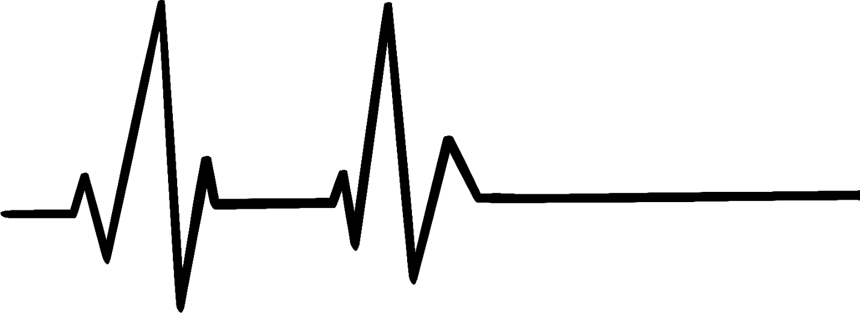

تام گفت: "قطعاً این بدترین راه برای مردن نیست! " و سعی کرد چیز مثبتی در تراژدی پیدا کند. او پمپ را از قطب داخل وریدی خارج کرد.

لنا افزود: "او فقط به دلایل اشتباه مرد."

تام درحالی‌که پیچ پشتی پمپ را باز می‌کرد، شکوه کنان گفت: "و مطمئناً با پمپ مرفین خراب! فقط کار برای ما زیاد کرد!." بعد از برداشتن تمام پیچ‌ها، صفحه را بلند کرد و کنار گذاشت. او یک کابل را به درگاه تشخیص وصل کرد.

لنا لبخند تمسخرآمیزی به او زد و گفت: "شما فقط از داشتن شغل شکایت نکردید، نه؟"

تام با لحنی کنایه‌آمیز داد زد: "البته که نه. هرگز! " و کامپیوتر پمپ را بوت کرد.

لنا سر دیگر کابل را به تبلتش وصل کرد و گفت: "بسیار خوب، تشخیص در حال انجام است. من واقعاً کنجکاو هستم که ببینم چه اشتباهی رخ‌داده است".

تام گفت: "مطمئناً از طرف ناشناسی به مریض شلیک شده است. غلظت بالای این مواد مورفین. این اولین‌بار است، درسته؟ معمولاً یک پمپ شکسته اصلاً موادی نمی‌دهد یا مقدار بسیار کمی را تولید می‌کند. اما هرگز، این مقدار زیاد تولید نمی‌کند".

لنا تبلتش را بالا آورد و گفت: "این را نگاه کن. این پیک را اینجا می‌بینی؟ این قدرت ترکیب مسکن‌ها است. نگاه کن این خط سطح مرجع را نشان می‌دهد. بیچاره مخلوطی از مسکن در سیستم خونش داشت که می‌توانست 17 بار او را بکشد. توسط پمپ ما در اینجا تزریق می‌شود. و در اینجا…" او با انگشت خود تند تند گفت: "در اینجا می‌توانید لحظه مرگ بیمار را ببینید".

تام از سرپرستش پرسید: "پس، آیا می‌دانید چه اتفاقی افتاده است، رئیس؟"

لنا گفت: "حسگرها به نظر سالم هستند. ضربان قلب، سطح اکسیژن، گلوکز، و... داده‌ها همان‌طور که انتظار می‌رفت جمع‌آوری شد. برخی از مقادیر ازدست‌رفته در داده‌های اکسیژن خون وجود دارند، اما این غیرعادی نیست. اینجا را نگاه کن. سنسورها همچنین کاهش ضربان قلب بیمار و سطوح بسیار پایین کورتیزول ناشی از مشتقات مورفین و سایر عوامل مسدودکننده درد را تشخیص داده‌اند." او همچنان به‌مرور گزارش تشخیصی ادامه داد.

تام مجذوب صفحه‌نمایش شده بود. این اولین تحقیق او در مورد خرابی واقعی دستگاه بود.

لنا به تام گفت: "خوب، اینجا اولین قطعه از پازل ماست. این سیستم در ارسال اخطار به کانال ارتباطی بیمارستان ناموفق بود. هشدار ایجاد شد، اما در سطح پروتکل رد شد. ممکن است تقصیر ما باشد، اما ممکن است تقصیر بیمارستان نیز باشد".

تام درحالی‌که چشمانش همچنان به صفحه‌نمایش خیره شده بود سر تکان داد.

لنا ادامه داد: "عجیب است. این هشدار همچنین باید باعث خاموش شدن پمپ شود. اما مشخص است که موفق به انجام این کار نشده است. این باید یک اشکال باشد. چیزی که تیم با کیفیت از دست داد. یه چیز واقعاً بد. شاید به مشکل پروتکل مربوط باشد".

تام با تعجب گفت: "بنابراین، سیستم اورژانسی پمپ به نوعی خراب شد، اما چرا پمپ پر شد و این‌همه مسکن به جان دو تزریق کرد؟"

لنا توضیح داد: "سؤال خوبی بود. حق با شماست. جدا از خرابی اضطراری پروتکل، پمپ اصلاً نباید آن مقدار دارو را تجویز می‌کرد. باتوجه‌به سطح پایین کورتیزول و سایر علائم هشدار، الگوریتم باید خیلی زودتر به‌خودی‌خود متوقف می‌شد."

تام پرسید: "شاید یک بدشانسی، مانند یک در میلیون، مانند برخورد با رعدوبرق؟"

لنا توضیح داد: "نه، تام. اگر اسنادی را که برایتان فرستادم خوانده بودید، می‌دانستید که پمپ ابتدا در آزمایش‌های حیوانی و سپس روی انسان‌ها آموزش داده شد تا بر اساس ورودی حسی، مقدار مناسبی از مسکن‌ها را تزریق کند. الگوریتم پمپ ممکن است مبهم و پیچیده باشد، اما تصادفی نیست. این بدان معناست که در شرایط مشابه، پمپ دوباره دقیقاً به همان روش عمل می‌کند. بیمار ما دوباره می‌میرد. ترکیبی یا اثر متقابل نامطلوب ورودی‌های حسی باید باعث رفتار اشتباه پمپ شده باشد. به همین دلیل است که ما باید عمیق‌تر بگردیم و بفهمیم اینجا چه اتفاقی افتاده است."

تام که در فکر فرو رفته بود پاسخ داد: "می‌بینم. آیا به هر حال بیمار به زودی نخواهد مرد؟ به‌خاطر سرطان یا مریضی مشابه آن؟"

لنا درحالی‌که گزارش تحلیل را می‌خواند سر تکان داد.

تام بلند شد و به سمت پنجره رفت. به بیرون نگاه کرد، چشمانش به نقطه ای در دوردست دوخته شد. "شاید دستگاه به او لطفی کرده است که او را از درد رهایی بخشد. دیگر رنجی نیست. شاید کار درست را انجام داده است. مثل یک رعدوبرق، اما، می‌دانید، یک رعدوبرق خوب. منظورم مثل قرعه کشی است، اما نه تصادفی. اما به دلیلی دیگر، اگر من جای پمپ بودم، همین کار را می‌کردم".

بالاخره لنا سرش را بلند کرد و به او نگاه کرد.

تام مدام به چیزی بیرون نگاه می‌کرد.

هر دو برای چند لحظه سکوت کردند.

لنا دوباره سرش را پایین انداخت و به تحلیل ادامه داد. "نه، تام. این یک اشکال است... فقط یک باگ لعنتی".

**به افتادن اعتماد کن**

**2050: یک ایستگاه مترو در سنگاپور**



با عجله به سمت ایستگاه متروی بیشان رفت. با افکارش از قبل سر کار بود. آزمایشات برای معماری عصبی جدید باید تا الان کامل شده باشد. او بازطراحی «سیستم پیش‌بینی وابستگی مالیاتی برای اشخاص حقیقی» را مدیریت می‌کرد که پیش‌بینی می‌کند آیا شخص پول را از اداره مالیات پنهان می‌کند یا خیر. تیم او یک قطعه مهندسی ظریف را ارائه کرده است. در صورت موفقیت، این سیستم نه‌تنها به اداره مالیات خدمت می‌کند، بلکه به سیستم‌های دیگر مانند سیستم هشدار ضد تروریسم و ثبت تجاری نیز وارد می‌شود. یک روز، دولت حتی می‌تواند پیش‌بینی‌ها را در امتیاز اعتماد مدنی ادغام کند. امتیاز اعتماد مدنی تخمین می‌زند که یک فرد چقدر قابل‌اعتماد است. این تخمین بر هر بخش از زندگی روزمره شما تأثیر می‌گذارد، مانند دریافت وام یا مدت زمانی که باید برای پاسپورت جدید صبر کنید. وقتی از پله برقی پایین می‌آمد، او تصور کرد که ادغام سیستم تیمش، در سیستم امتیاز اعتماد مدنی چگونه خواهد بود.

او به طور معمول دست خود را روی دستگاه RFID خوان بدون کاهش سرعت راه رفتنش کشید. ذهن او درگیر بود، اما ناهماهنگی انتظارات حسی و واقعیت زنگ خطر را در مغزش به صدا درآورد.

خیلی دیر.

دماغ ابتدا وارد دروازه ورودی مترو شد و با پشت به زمین افتاد. قرار بود در باید باز می‌شد، اما باز نشد. مات و مبهوت از جایش بلند شد و به صفحه‌نمایش کنار ورودی نگاه کرد. یک شکلک دوستانه روی صفحه پیشنهاد کرد: «لطفاً یک بار دیگر امتحان کنید». شخصی از آنجا گذشت و بی توجه به او دستش را از روی صفحه گذراند. در باز شد و او رفت. در دوباره بسته شد. بینی اش را پاک کرد. درد داشت؛ ولی حداقل خونریزی نداشت. سعی کرد در را باز کند، اما دوباره در باز نشد. عجیب بود. شاید حساب حمل و نقل عمومی‌او توکن کافی نداشته باشد. او برای بررسی موجودی حساب به ساعت هوشمند خود نگاه کرد.

ساعتش به او اعلام کرد: "ورود رد شد. لطفاً با دفتر مشاوره شهروندان خود تماس بگیرید! ".

احساس تهوع مثل مشت به شکمش خورد. او مشکوک بود که چه اتفاقی افتاده است. برای تایید نظریه خود، او بازی موبایل "Sniper Guild" را شروع کرد که یک مسابقه تیراندازی بود. برنامه به طور خودکار بسته شد که نظریه او را تایید کرد. گیج شد و دوباره روی زمین نشست.

تنها یک توضیح ممکن وجود داشت: امتیاز اعتماد مدنی او بطور قابل ملاحظه ای کاهش‌یافته بود. یک افت کوچک به معنای محرومیت‌های جزئی بود، مانند عدم دریافت پروازهای درجه یک یا نیاز به کمی بیشتر صبر کردن برای اسناد رسمی. نمره اعتماد پایین نادر بود و به این معنی بود که شما به‌عنوان یک تهدید برای جامعه طبقه‌بندی می‌شوید. یکی از اقدامات در برخورد با این افراد دور نگه داشتن آنها از مکان‌های عمومی‌مانند مترو بود. دولت تراکنش‌های مالی افراد دارای امتیاز اعتماد مدنی پایین را محدود کرد. آنها همچنین شروع به نظارت فعالانه بر رفتار شما در رسانه‌های اجتماعی کردند و حتی تا آنجا پیش رفتند که محتوای خاصی مانند بازی‌های خشونت آمیز را محدود کردند. افزایش امتیاز اعتماد مدنی هر چه کمتر بود به طور تصاعدی دشوارتر می‌شد. امتیاز افراد با نمره بسیار پایین معمولاً هرگز بهبود نمی‌یابند.

او نمی‌توانست به هیچ دلیلی فکر کند که چرا نمره او باید پایین می‌آمد. امتیاز بر اساس یادگیری ماشین بود. سیستم امتیاز اعتماد مدنی مانند موتور روغن کاری شده‌ای عمل می‌کرد که جامعه را اداره می‌کرد. عملکرد سیستم امتیاز اعتماد همیشه به دقت نظارت می‌شد. یادگیری ماشین از ابتدای قرن بسیار بهتر شده بود. آنقدر کارآمد شده بود که تصمیمات اتخاذ شده توسط سیستم امتیاز اعتماد دیگر قابل بحث نبود. یک نظام خطاناپذیر.

او با ناامیدی خندید. نظام معصوم. این سیستم به ندرت شکست خورده است. اما شکست خورد. او باید یکی از آن موارد خاص باشد. خطای سیستم؛ از این به بعد یک طرد شده. هیچ‌کس جرات نداشت سیستم را زیر سوال ببرد. آنقدر در دولت، در خود جامعه ادغام شده بود که نمی‌توان آن را زیر سوال برد. در معدود کشورهای دموکراتیک باقیمانده، تشکیل جنبش‌های ضد دموکراتیک ممنوع بود، نه به این دلیل که ذاتاً بدخواهانه بودند، بلکه به این دلیل که سیستم فعلی را بی‌ثبات می‌کردند. همین منطق در مورد الگوکراسی‌های رایج‌تر هم اعمال می‌شود. نقد در الگوریتم‌ها به دلیل خطر برای وضع موجود ممنوع بود.

اعتماد الگوریتمی‌تار و پود نظم اجتماعی بود. برای منافع عمومی، اشتباهات نادر به طور ضمنی پذیرفته شد. صدها سیستم پیش‌بینی و پایگاه داده دیگر به امتیاز وارد شده‌اند و نمی‌توان مشخص کرد چه چیزی باعث افت امتیاز او شده است. او احساس می‌کرد که یک سوراخ تاریک بزرگ در ذهن او باز شده است. با وحشت به فضای خالی نگاه کرد.

سیستم وابستگی مالیاتی او در نهایت در سیستم امتیاز اعتماد مدنی ادغام شد، اما او هرگز با آن را نشناخت.

**گیره‌های فرمی**

**612 سال پس از استقرار مریخ: موزه ای در مریخ**



زولا با دوستش زمزمه کرد: «تاریخ کسل کننده است». زولا، دختری با موهای آبی، با تنبلی یکی از پهپادهای پروژکتوری را که در اتاق زمزمه می‌کرد، با دست چپش تعقیب می‌کرد. معلم با صدایی ناراحت گفت: "تاریخ مهم است." زولا سرخ شد. او انتظار نداشت معلمش او را بشنود.

معلم از او پرسید: "زولا، چه چیزی یاد گرفتی؟" او بادقت گفت: "اینکه مردم باستان تمام منابع سیاره زمین را مصرف کردند و سپس مردند؟". دختر دیگری به نام لین افزود: "نه. کسانی که آب‌وهوا را گرم کردند، مردم نبودند. کامپیوتر و ماشین بودند. و این سیاره زمین است، نه سیاره زمین". ژولا سری به تایید تکان داد. معلم با احساس غرور لبخندی زد و سری تکان داد. «حق با هر دوی شماست. میدونی چرا اینطوری شد؟" زولا پرسید: "چون مردم کوته فکر و حریص بودند؟" لین گفت: "مردم نمی‌توانند ماشین‌های خود را متوقف کنند! ".

معلم گفت: «باز هم، هر دوی شما درست می‌گویید، اما موضوع بسیار پیچیده‌تر از این است. بیشتر مردم در آن زمان از آنچه در حال رخ دادن بود آگاه نبودند. برخی تغییرات شدید را دیدند، اما نتوانستند آنها را معکوس کنند. مشهورترین قطعه از این دوره شعری از نویسنده ناشناس است که به بهترین شکل آنچه را که در آن زمان اتفاق افتاد به تصویر می‌کشد. بادقت گوش کنید:!

معلم شعر را شروع کرد. تعداد زیادی از پهپادهای کوچک در مقابل کودکان قرار گرفتند و شروع به پخش ویدیویی در چشمان آنها کردند. ویدیو، منفرد را با کت و شلوار نشان می‌داد که در جنگلی ایستاده بود که در آن فقط کنده‌های درخت باقی‌مانده بود. شروع کرد به صحبت کردن:

ماشین‌ها محاسبه می‌کنند. ماشین‌ها پیش‌بینی می‌کنند

جوری که بخشی از آن هستیم آن‌ها را دنبال می‌کنیم.

ما به‌عنوان یک آموزش‌دیده به دنبال یک بهینه هستیم.

بهینه یک‌بعدی، محلی و بدون محدودیت است.

سیلیکون و گوشت، در تعقیب تصاعدی.

رشد ذهنیت ماست.

وقتی همه جوایز جمع‌آوری شد،

و عوارض جانبی نادیده گرفته شد.

وقتی تمام سکه‌ها استخراج می‌شوند،

و طبیعت عقب افتاده است.

دچار مشکل خواهیم شد،

به هر حال، رشد تصاعدی یک حباب است.

تراژدی عوام آشکار می‌شود،

منفجر شدن،

جلوی چشمان ما

محاسبات سرد و طمع سرد،

زمین را از گرما پر کنید.

همه چیز در حال مرگ است،

و ما رعایت می‌کنیم.

ما مانند اسب‌هایی با چشم بند در مسابقه خلقت خود مسابقه می‌دهیم،

به سوی فیلتر بزرگ تمدن.

و بنابراین ما بی امان تعقیب می‌کنیم.

همان‌طور که ما بخشی از ماشین هستیم.

آنتروپی را در بر می‌گیرد.

معلم برای شکستن سکوت اتاق گفت: "یک خاطره تاریک. در کتابخانه شما آپلود خواهد شد. تکلیف شما این است که آن را تا هفته آینده آن را حفظ کنید." زولا آهی کشید. او موفق شد یکی از پهپادهای کوچک را بگیرد. پهپاد از CPU و موتورها گرم بود. زولا دوست داشت؛ چون دستان او را گرم می‌کرد.

## **2.2 یادگیری ماشین چیست؟**

یادگیری ماشین مجموعه‌ای از روش‌هایی است که رایانه‌ها برای انجام و بهبود پیش‌بینی‌ها یا رفتارها، بر اساس داده‌ها، از آن‌ها استفاده می‌کنند.

برای مثال، برای پیش‌بینی ارزش یک‌خانه، کامپیوتر، الگوهایی از فروش خانه‌های قبلی، یاد می‌گیرد. این کتاب بر یادگیری ماشین نظارت شده[4] تمرکز دارد که شامل همه مسائل پیش‌بینی می‌شود. در این نوع مسائل، مجموعه داده‌ای داریم که در آن خروجی[5] موردنظر را می‌دانیم (مثلاً قیمت‌های قبلی خانه) و می‌خواهیم یاد بگیریم که چگونه خروجی را برای داده‌های جدید پیش‌بینی کنیم. وظایف[6] خوشه‌بندی[7] (= یادگیری نظارت نشده[8]) که در آن ما یک خروجی خاص نداریم، اما می‌خواهیم خوشه‌هایی از نقاط داده را پیدا کنیم، جزء یادگیری نظارت شده قرار نمی‌گیرد. همچنین مواردی مانند یادگیری تقویتی[9] که در آن یک عامل[10] یاد می‌گیرد با انجام‌دادن یک عمل، در محیط پاداش خاصی را بهینه کند (مثلاً رایانه‌ای که Tetris بازی می‌کند)، مستثنی می‌شوند. هدف یادگیری نظارت شده، یادگیری یک مدل پیش‌بینی است که ویژگی‌های[11] داده‌ها (به‌عنوان‌مثال اندازه خانه، مکان، نوع طبقه، و...) را به یک خروجی (مثلاً قیمت خانه) نگاشت می‌کند. اگر خروجی طبقه‌ای[12] باشد، کار را طبقه‌بندی و اگر عددی باشد، رگرسیون نامیده می‌شود. الگوریتم یادگیری ماشین یک مدل را با تخمین[13] پارامترها (مانند وزن‌ها) یا ساختارهای یادگیری (مانند درختان) یاد می‌گیرد. الگوریتم توسط یک امتیاز یا تابع زیان[14] کنترل می‌شود تا بتواند آن را به حداقل برساند. در مثال ارزش خانه، یادگیری ماشین، تفاوت بین قیمت تخمینی خانه و قیمت پیش‌بینی شده را به حداقل می‌رساند. سپس می‌توان از یک مدل یادگیری ماشین کاملاً آموزش‌دیده برای پیش‌بینی نمونه‌های[15] جدید استفاده کرد.

تخمین قیمت خانه، پیشنهادهای محصول، تشخیص تابلوهای خیابان، پیش‌بینی اولیه اعتبار و تشخیص تقلب: همه این مثال‌ها، وجه اشتراکی دارند. این وجه مشترک آن است که می‌توان آن‌ها را با یادگیری ماشین حل کرد. وظایف متفاوت است، اما رویکرد یکسان است:

مرحله 1: جمع‌آوری داده‌ها[16]. هرچقدر بیشتر بهتر. داده‌ها باید حاوی خروجی‌ای باشد که می‌خواهید پیش‌بینی کنید و اطلاعات اضافی که با استفاده از آن می‌توان پیش‌بینی کرد. برای آشکارساز علائم خیابان ("آیا تابلوی خیابان در تصویر وجود دارد؟")، تصاویر خیابان را جمع‌آوری می‌کنید و برچسب می‌زنید که آیا تابلوی خیابان قابل‌مشاهده است یا خیر. برای یک پیش‌بینی‌کننده اولیه اعتبار، به داده‌های گذشته در مورد وام‌های واقعی، اطلاعاتی در مورد اینکه آیا مشتریان وام‌های خود را نکول کرده‌اند، و داده‌هایی که به شما در انجام پیش‌بینی‌ها کمک می‌کنند، مانند درآمد، اعتبارات گذشته اولیه و غیره نیاز دارید. برای یک برنامه تخمین زن خودکار ارزش خانه، می‌توانید داده‌ها را از فروش‌های قبلی خانه و اطلاعات مربوط به املاک مانند اندازه، مکان و غیره جمع‌آوری کنید.

مرحله 2: این اطلاعات را در یک الگوریتم یادگیری ماشین وارد کنید که یک مدل آشکارساز علامت، یک مدل رتبه‌بندی اعتبار یا یک تخمین‌گر ارزش خانه ایجاد می‌کند.

مرحله 3: از مدل با داده‌های جدید استفاده کنید. مدل را در یک محصول یا فرایند ادغام کنید، مانند ماشین خودران، فرایند درخواست اعتبار یا وب سایت بازار املاک.

ماشین‌ها در بسیاری از کارها، مانند بازی شطرنج (یا اخیراً بازی Go) یا پیش‌بینی آب‌وهوا از انسان‌ها بهتر عمل می‌کنند. حتی اگر ماشین به‌خوبی یک انسان باشد یا در یک وظیفه کمی بدتر باشد، مزایای زیادی از نظر سرعت، تکرارپذیری و مقیاس‌پذیری وجود دارد. یک مدل یادگیری ماشین پیاده‌سازی شده، می‌تواند یک کار را بسیار سریع‌تر از انسان‌ها انجام دهد، نتایج قابل‌اعتمادی را ارائه می‌دهد و می‌تواند بی‌نهایت بار کپی شود. تکرار یک مدل یادگیری ماشین در ماشین دیگر سریع و ارزان است. آموزش یک انسان برای انجام یک وظیفه می‌تواند چندین دهه طول بکشد (مخصوصاً در جوانی) و بسیار پرهزینه است. یک عیب عمده استفاده از یادگیری ماشین این است که بینش در مورد داده‌ها و وظیفه‌ای که ماشین انجام می‌دهد در مدل‌های پیچیده، پنهان است. برای توصیف یک شبکه عصبی عمیق[17] به میلیون‌ها عدد نیاز دارید، و هیچ راهی برای درک کامل مدل وجود ندارد. مدل‌های دیگر، مانند جنگل تصادفی[18]، از صدها درخت تصمیم تشکیل شده‌اند که به پیش‌بینی‌ها رأی[19] می‌دهند. برای درک چگونگی تصمیم‌گیری، باید به آرا و ساختار هر یک از صدها درخت نگاه کنید. این کار، هرچقدر باهوش باشید یا حافظه قوی داشته باشید، ممکن نیست. بهترین مدل‌ها اغلب ترکیبی از چندین مدل (معمولاً ترکیبی[20] نامیده می‌شوند) هستند که قابل‌تفسیر نیستند، حتی اگر هر مدل منفرد قابل‌تفسیر باشد. اگر فقط بر روی بهبود عملکرد تمرکز کنید، به طور خودکار مدل‌های غیرشفاف‌تری[21] خواهید داشت. مدل‌های برنده در مسابقات یادگیری ماشین اغلب ترکیبی از مدل‌ها یا مدل‌های بسیار پیچیده؛ مانند درختان تقویت شده[22] یا شبکه‌های عصبی عمیق هستند.

## **2.3 اصطلاحات شناسی**

برای جلوگیری از سردرگمی به دلیل ابهام، در اینجا چند تعریف از اصطلاحات استفاده شده در این کتاب آورده شده است:

**الگوریتم[23]** مجموعه‌ای از قوانین است که یک ماشین برای رسیدن به یک منظور خاص از آنها پیروی می‌کند[24]. یک الگوریتم را می‌توان به‌عنوان دستور العملی در نظر گرفت که ورودی‌ها، خروجی‌ها و تمام مراحل موردنیاز برای رسیدن از ورودی‌ها به خروجی را تعریف می‌کند. دستور العمل‌های آشپزی، الگوریتم‌هایی هستند در آن‌ها مواد اولیه آشپزی ورودی، غذای پخته شده خروجی و مراحل آماده سازی و پخت، دستورالعمل‌های الگوریتم هستند.

**یادگیری ماشین**[25] مجموعه‌ای از روش‌هایی است که به رایانه‌ها اجازه می‌دهد از داده‌ها برای انجام و بهبود پیش‌بینی‌ها (مثلاً تشخیص سرطان، فروش هفتگی، اعتبار اولیه) یاد بگیرند. یادگیری ماشین یک تغییر پارادایم از "برنامه‌نویسی عادی" است که در آن تمام دستورالعمل‌ها باید به‌صراحت به رایانه داده شود، به "برنامه‌نویسی غیرمستقیم" که داده‌ها به رایانه ارائه می‌شود.

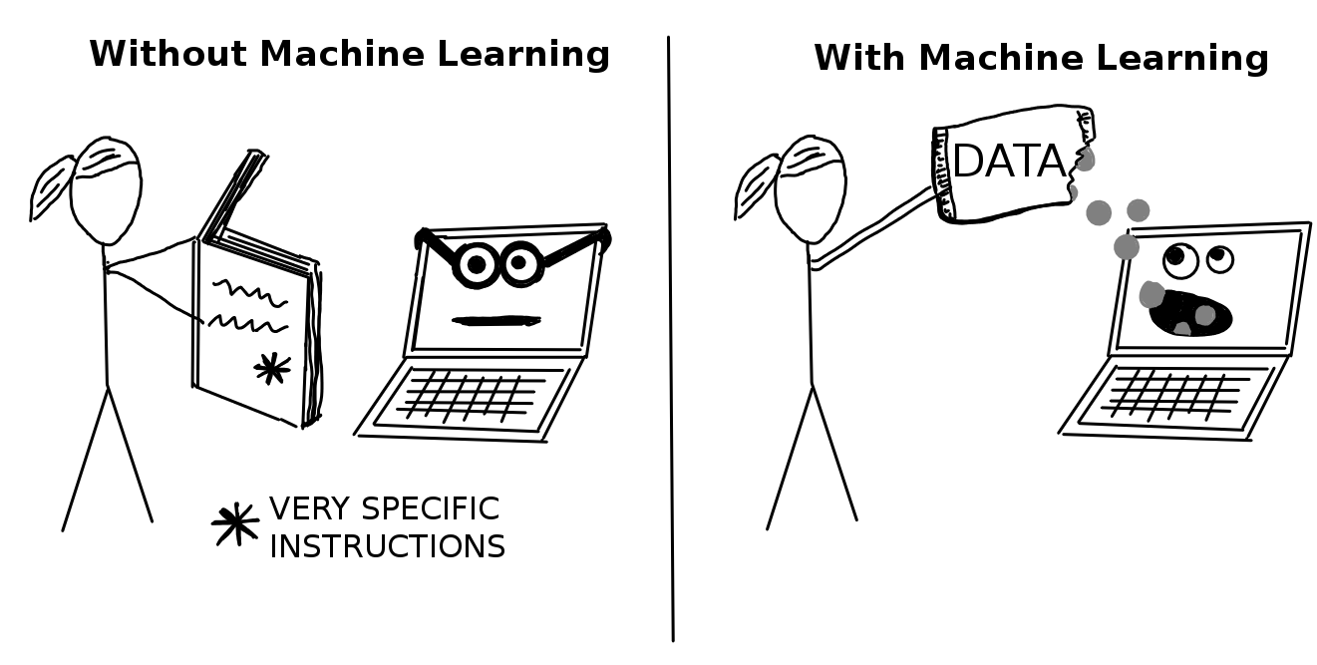

**یادگیرنده[26]** یا **الگوریتم یادگیری ماشین[27]** برنامه‌ای است که برای یادگیری مدل یادگیری ماشین از داده‌ها استفاده می‌کند. نام دیگر "القاگر[28]" است (به‌عنوان‌مثال "القاگر درخت").

**مدل یادگیری ماشین**[29] برنامه‌ای است که ورودی‌ها را به پیش‌بینی‌ها نگاشت می‌کند. این مدل می‌تواند مجموعه‌ای از وزن‌ها برای یک مدل خطی یا شبکه عصبی باشد. نام‌های دیگر کلمه "مدل"، "پیش‌بینی‌کننده[30]" یا - بسته به کار - "طبقه‌بند[31]" یا "مدل رگرسیون[32]" است. در فرمول‌ها، مدل یادگیری ماشین آموزش‌دیده یا نامیده می‌شود.

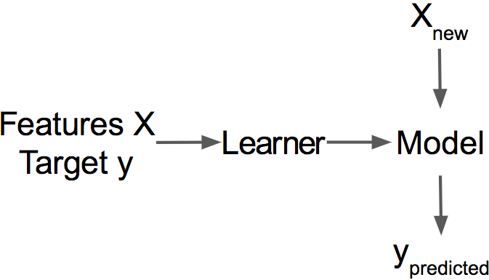

شکل 2.1: یک یادگیرنده، مدلی را از داده‌های آموزشی برچسب‌گذاری شده یاد می‌گیرد. این مدل برای پیش‌بینی استفاده می‌شود.

**مدل جعبه‌سیاه[33]** سیستمی است که مکانیسم‌های داخلی خود را آشکار نمی‌کند. در یادگیری ماشین، "جعبه‌سیاه" به مدل‌هایی اطلاق می‌شود که نمی‌توان با نگاه‌کردن به پارامترهای آن‌ها، ‌درکشان کرد (مثلاً یک شبکه عصبی). نقطه مقابل جعبه‌سیاه گاهی اوقات به‌عنوان **جعبه**‌**سفید[34]** شناخته می‌شود که در این کتاب به‌عنوان مدل قابل‌تفسیر از آن یاد می‌شود. روش‌های آگنوستیک مدل برای تفسیرپذیری، مدل‌های یادگیری ماشین را جعبه‌سیاه در نظر می‌گیرند، حتی اگر چنین نباشند.

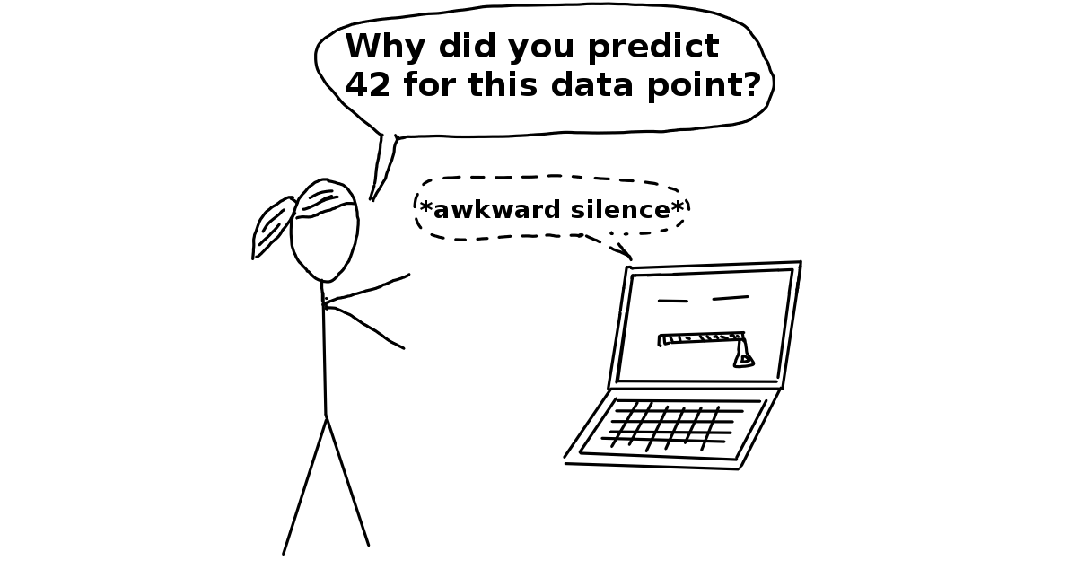

**یادگیری ماشین قابل‌تفسیر[35]** به روش‌ها و مدل‌هایی اشاره دارد که رفتار و پیش‌بینی‌های سیستم‌های یادگیری ماشین را برای انسان قابل‌درک می‌کنند.

**مجموعه‌داده**[36]، جدولی از داده‌هاست که ماشین از آن یاد می‌گیرد. مجموعه‌داده شامل ویژگی‌ها و هدف پیش‌بینی است. مجموعه‌داده، هنگامی‌که برای آموزش یک مدل استفاده می‌شود، داده آموزشی[37] نامیده می‌شود.

**نمونه[38]**، یک ردیف در مجموعه‌داده است. نام‌های دیگر "نمونه" عبارت‌اند از: (داده) نقطه[39]، مثال[40]، مشاهده[41]. یک نمونه از مقادیر ویژگی و مقدار معلوم تشکیل شده است.

**ویژگی‌ها**[42]، ورودی‌هایی هستند که برای پیش‌بینی یا طبقه‌بندی استفاده می‌شوند. یک ویژگی یک ستون در مجموعه‌داده است. در سرتاسر کتاب، ویژگی‌ها قابل‌تفسیر فرض می‌شوند، به این معنی که درک معنای آن‌ها آسان است، مانند دمای یک روز معین یا قد یک فرد. تفسیرپذیری ویژگی‌ها یک فرض بزرگ است. اگر درک ویژگی‌های ورودی سخت باشد، درک اینکه مدل چه کاری انجام می‌دهد بسیار سخت‌تر است. ماتریس تمام ویژگی‌ها نامیده می‌شود و برای یک نمونه. بردار یک ویژگی واحد برای همه نمونه‌ها است و مقدار ویژگی برای نمونه ، است.

**هدف**[43]، اطلاعاتی است که ماشین یاد می‌گیرد تا آن را پیش‌بینی کند. در فرمول‌های ریاضی معمولاً هدف یا نامیده می‌شود.

**وظیفه یادگیری ماشین**[44] ترکیب مجموعه ویژگی‌ها با یک هدف است. بسته به نوع هدف، وظیفه می‌تواند به‌عنوان‌مثال طبقه‌بندی، رگرسیون، تجزیه‌وتحلیل بقا[45]، خوشه‌بندی[46]، یا تشخیص داده پرت[47] باشد.

**پیش‌بینی[48]** مقدار هدفی است که مدل یادگیری ماشین بر اساس ویژگی‌های داده شده، "حدس می‌زند[49]". در این کتاب، پیش‌بینی مدل با یا نشان‌داده‌شده است.

# **فصل 3 تفسیرپذیری[50]**

تعریف تفسیرپذیری (از نظر ریاضی) دشوار است. من تعریف (غیر ریاضی) تفسیرپذیری که توسط Miller (2019) ارائه شده است را دوست دارم. این تعریف عبارت این‌گونه است: **تفسیرپذیری درجه ای است که یک انسان می‌تواند علت یک تصمیم را درک کند.** یکی تعریف دیگر این گونه است: **تفسیرپذیری درجه ای است که یک انسان می‌تواند به طور مداوم خروجی مدل را پیش‌بینی کند** (Kim et al., 2016). هرچه قابلیت تفسیر یک مدل یادگیری ماشین بالاتر باشد، درک اینکه چرا تصمیم‌ها یا پیش‌بینی‌های خاصی گرفته شده‌اند، آسان‌تر است. یک مدل از مدل دیگر قابل‌تفسیرتر است اگر درک تصمیمات آن برای انسان آسان تر از تصمیمات مدل دیگر باشد. من از هر دو اصطلاح قابل‌تفسیر[51] و قابل توضیح[52] به‌جای یکدیگر استفاده خواهم کرد. مانند Miller (2019)، من فکر می‌کنم منطقی است که بین اصطلاحات تفسیرپذیری / توضیح پذیری و توضیح تفاوت قائل شویم. من از "توضیح[53]" برای توضیح پیش‌بینی‌های منفرد استفاده خواهم کرد. برای یادگیری آنچه که ما انسان‌ها به‌عنوان یک توضیح خوب می‌دانیم، بخش توضیحات انسان پسند را مطالعه فرمایید.

یادگیری ماشین قابل‌تفسیر یک اصطلاح مفید است که "استخراج دانش از یک مدل یادگیری ماشین درباره روابط موجود در داده‌ها یا یادگیری شده توسط مدل" را نشان می‌دهد (Murdoch et al., 2019).

## **3.1 اهمیت تفسیرپذیری[54]**

اگر یک مدل یادگیری ماشین عملکرد خوبی دارد، **چرا فقط به مدل اعتماد نمی‌کنیم** و از **چرایی** تصمیم خاصی صرف‌نظر نمی‌کنیم؟ مشکل این است که یک معیار واحد، مانند دقت طبقه‌بندی، توصیف ناقصی از اکثر وظایف دنیای واقعی است (Doshi-Velez & Kim, 2017).

اجازه دهید به دلایلی که چرا تفسیرپذیری بسیار مهم است، عمیق تر بپردازیم. وقتی نوبت مدل‌سازی پیش‌بینی فرا می‌رسد، باید یک مبادله انجام دهید: آیا فقط می‌خواهید بدانید پیش‌بینی **چقدر** است؟ به‌عنوان‌مثال، احتمال اینکه یک مشتری سرگردان شود یا اینکه برخی از داروها چقدر برای بیمار موثر است. یا می‌خواهید بدانید **چرا** پیش‌بینی انجام شد و احتمالاً برای تفسیرپذیری بهتر، چقدر کاهش عملکرد پیش‌بینی‌کننده را تحمل می کنید؟ در برخی موارد، برای شما مهم نیست که چرا تصمیم گرفته شده است، کافی است بدانید که عملکرد پیش‌بینی‌کننده روی مجموعه‌داده آزمایشی خوب بوده است. اما در موارد دیگر، دانستن "چرایی" می‌تواند به شما کمک کند تا درباره مسئله، داده‌ها و دلیل شکست یک مدل بیشتر بدانید. برخی از مدل‌ها ممکن است نیازی به توضیح نداشته باشند زیرا در یک محیط کم خطر استفاده می‌شوند، به این معنی که یک اشتباه، عواقب جدی در پی نخواهد داشت (مثلاً سیستم پیشنهاد دهنده فیلم) یا روشی که قبلاً به طور گسترده مورد مطالعه و ارزیابی قرار گرفته است (مثلاً تشخیص کاراکتر نوری). نیاز به تفسیرپذیری از نقصان در فرمول بندی مسئله ناشی می‌شود (Doshi-Velez & Kim, 2017)، به این معنی که برای مشکلات یا وظایف خاص، پیش‌بینی (**چقدر**) کافی نیست. مدل علاوه بر پیش‌بینی، باید توضیح دهد که چگونه به پیش‌بینی رسید (**چرا**)، زیرا یک پیش‌بینی صحیح فقط تا حدی مشکل اصلی شما را حل می‌کند. دلایل زیر باعث نیاز برای تفسیرپذیری و توضیح می‌شود (Doshi-Velez & Kim, 2017).

**کنجکاوی و یادگیری انسان[55]**: انسان‌ها یک مدل ذهنی از محیط خود دارند که زمانی که اتفاق غیرمنتظره‌ای رخ می‌دهد به‌روز می‌شود. این به‌روزرسانی با یافتن توضیحی برای رویداد غیرمنتظره انجام می‌شود. به‌عنوان‌مثال، یک انسان به طور غیرمنتظره‌ای احساس بیماری می‌کند و می‌پرسد: "چرا این‌قدر احساس بیماری می‌کنم؟". او یاد می‌گیرد که هر بار که توت قرمز می‌خورد بیمار می‌شود. او مدل ذهنی خود را به‌روز می‌کند و به این نتیجه می‌رسد که توت‌ها باعث بیماری شده‌اند و بنابراین باید ازخوردن آن‌ها اجتناب شود. هنگامی‌که از مدل‌های یادگیری ماشین غیرشفاف در تحقیقات استفاده می‌شود، اگر مدل فقط پیش‌بینی‌هایی، بدون توضیح ارائه دهد، یافته‌های علمی کاملاً پنهان می‌مانند. برای تسهیل یادگیری و ارضای کنجکاوی در مورد اینکه چرا برخی پیش‌بینی‌ها یا رفتارها توسط ماشین‌ها ایجاد می‌شوند، تفسیرپذیری و توضیحات بسیار مهم است. البته انسان‌ها برای هر اتفاقی که می‌افتد نیازی به توضیح ندارند. برای اکثر مردم اشکالی ندارد که ندانند کامپیوتر چگونه کار می‌کند. اتفاقات غیرمنتظره ما را کنجکاو می‌کند. به‌عنوان‌مثال: چرا کامپیوتر من به طور غیرمنتظره‌ای خاموش می‌شود؟

میل انسان به **یافتن معنا در جهان**[56] ارتباط نزدیک با یادگیری دارد. ما می‌خواهیم تضادها یا ناسازگاری‌ها را با عناصر ساختارهای دانش خود هماهنگ کنیم. "چرا سگم مرا گاز گرفت باتوجه‌به اینکه قبلاً این کار را نکرده بود؟" ممکن است یک انسان بپرسد بین آگاهی از رفتار گذشته سگ و تجربه ناخوشایند گاز تازه گرفته شده تناقض وجود دارد. توضیحات دامپزشک تضاد صاحب سگ را برطرف می‌کند: "سگ تحت استرس بود و گاز گرفت." هر چه تصمیم یک ماشین بیشتر بر زندگی یک فرد تأثیر بگذارد، توضیح رفتار ماشین اهمیت بیشتری دارد. فرض کنید یک مدل یادگیری ماشین به‌صورت غیرمنتظره درخواست وام متقاضیان را رد کند. این ناسازگاری بین انتظار متقاضیان و واقعیت را فقط با نوعی توضیح می‌توان آشتی داد. در عمل، توضیحات نباید شرایط را به طور کامل توضیح دهند، بلکه باید به یک علت اصلی بپردازند. مثال دیگر پیشنهاد الگوریتمی محصول است. من شخصاً همیشه به این فکر می‌کنم که چرا محصولات یا فیلم‌های خاصی به‌صورت الگوریتمی به من توصیه شده‌اند. اغلب کاملاً واضح است: تبلیغات، من را در اینترنت دنبال می‌کند. چون اخیراً یک ماشین لباسشویی خریدم، می‌دانم که در روزهای آینده تبلیغات ماشین لباسشویی دریافت خواهم کرد. بله، اگر در خرید قبل کلاه زمستانی، در سبد خریدم وجود داشته باشد، پیشنهاد دستکش منطقی است. الگوریتم این فیلم را پیشنهاد می‌کند، زیرا کاربرانی که فیلمی که من دوست داشتم، را دوست داشته‌اند، از فیلم پیشنهادی، لذت برده‌اند. شرکت‌های اینترنتی به طور فزاینده‌ای توضیحاتی را به توصیه‌های خود اضافه می‌کنند. یک مثال خوب، توصیه‌های محصول بر اساس ترکیبات محصولاتی است که اغلب با یکدیگر خریداری می‌شوند:



شکل 3.1: محصولات پیشنهادی که اغلب با هم خریداری می‌شوند.

در بسیاری از رشته‌های علمی تغییری از روش‌های کیفی به کمی (به‌عنوان‌مثال جامعه‌شناسی، روان‌شناسی)، و همچنین به سمت یادگیری ماشین (زیست‌شناسی، ژنومیک) وجود دارد. **هدف علم[57]** کسب دانش است، اما بسیاری از مشکلات با مجموعه‌داده‌های بزرگ و مدل‌های یادگیری ماشین جعبه‌سیاه حل می‌شوند. گاهی خود مدل به‌جای داده، به منبع دانش تبدیل می‌شود. تفسیرپذیری امکان استخراج این دانش اضافی که توسط مدل ایجاد شده است را ممکن می‌سازد.

مدل‌های یادگیری ماشین وظایف دنیای واقعی را انجام می‌دهند که به **اقدامات ایمنی[58]** و تست نیاز دارند. تصور کنید یک ماشین خودران به طور خودکار دوچرخه‌سواران را بر اساس یک سیستم یادگیری عمیق، شناسایی می‌کند. شما می‌خواهید 100% مطمئن باشید که انتزاعی که سیستم یادگرفته است بدون خطا است، زیرا زیزگرفتن دوچرخه سواران بسیار ناگوار است. یک توضیح ممکن است نشان دهد که مهم‌ترین ویژگی یادگرفته شده، تشخیص دو چرخِ دوچرخه است، و این توضیح به شما کمک می‌کند در مورد، شرایطی که این چرخ ها را پوشش می‌دهند؛ مانند دوچرخه با کیسه‌های جانبی که تا حدی چرخ‌ها را می‌پوشانند، فکر کنید.

به طور پیش‌فرض، مدل‌های یادگیری ماشین، سوگیری‌ها را از داده‌های آموزشی دریافت می‌کنند. این می‌تواند مدل‌های یادگیری ماشین شما را به ماشین سوگیری تبدیل کند که علیه گروه‌های دارای نمایندگی کمتر، تبعیض قائل شوند. تفسیرپذیری یک ابزار اشکال‌زدایی مفید برای **تشخیص سوگیری**[59] است. در مدل‌های یادگیری ماشین ممکن است این موضوع اتفاق بیفتد که مدل یادگیری ماشین که برای تأیید یا رد خودکار درخواست‌های اعتباری، آموزش داده‌اید، علیه اقلیتی که از لحاظ تاریخی از حق امتیاز محروم شده‌اند تبعیض قائل شود. هدف اصلی شما اعطای وام فقط به افرادی است که در نهایت آن وام‌ها را بازپرداخت خواهند کرد. ناقص بودن فرمول مسئله در این مورد، در این واقعیت نهفته است که شما نه‌تنها می‌خواهید نکول وام را به حداقل برسانید، بلکه موظف هستید بر اساس جمعیت‌شناسی خاص تبعیض قائل نشوید. این یک محدودیت اضافی است که بخشی از فرمول مسئله شما است (اعطای وام به روشی کم‌خطر و قابل‌قبول) که توسط تابع زیانی که مدل یادگیری ماشین برای آن بهینه‌سازی‌شده است، در نظر گرفته نمی‌شود.

فرایند ادغام ماشین‌ها و الگوریتم‌ها در زندگی روزمره ما نیازمند تفسیرپذیری برای افزایش **پذیرش اجتماعی[60]** است. مردم، باورها، امیال، نیات و غیره را به اشیا نسبت می‌دهند. در یک آزمایش معروف، Heider and Simmel (1944) به شرکت کنندگان در آزمایش، فیلم‌هایی از اشکال نشان داد که در این فیلم ها، یک دایره، یک "در" را برای ورود به یک "اتاق" (که یک مستطیل ساده بود) باز می‌کرد. شرکت‌کنندگان اعمال شکل‌ها را همانند یک عامل انسانی توصیف می‌کردند. نیات و حتی احساسات و ویژگی‌های شخصیتی، به اشکال نسبت می دادند. ربات‌ها مثال خوبی هستند. من نام جاروبرقی ام را Doge گذاشته ام. اگر Doge گیر کند، فکر می‌کنم: "Doge می‌خواهد به تمیز کردن ادامه دهد، اما از من کمک می‌خواهد چون گیر کرده است." وقتی Doge تمیز کردن را تمام می‌کند و پریز خانه را برای شارژ مجدد جستجو می‌کند، فکر می‌کنم: "Doge میل به شارژ مجدد دارد و قصد دارد پریز خانه را پیدا کند." همچنین ویژگی‌های شخصیتی را به Doge نسبت می‌دهم: "Doge کمی‌خنگ است، اما زیباست." این‌ها افکار من است، به‌خصوص وقتی متوجه می‌شوم که Doge درحینی‌که خانه را با جاروبرقی، جارو می‌کشید، گیاهی را له کرده است. ماشین یا الگوریتمی‌که پیش‌بینی‌های خود را توضیح می‌دهد، مقبولیت بیشتری پیدا می‌کند. در بخش توضیحات انسان پسند این استدلال گفته می‌شود، که توضیحات، یک فرایند اجتماعی هستند.

از توضیحات برای **مدیریت تعاملات اجتماعی**[61] استفاده می‌شود. توضیح‌دهنده با ایجاد معنای مشترک از چیزی، بر اعمال، احساسات و باورهای گیرنده توضیح تأثیر می‌گذارد. برای اینکه یک ماشین با ما تعامل داشته باشد، ممکن است نیاز داشته باشد که احساسات و باورهای ما را شکل دهد. ماشین‌ها باید ما را متقاعد کنند تا بتوانند به هدف موردنظر خود برسند. اگر ربات جاروبرقی، خود را تا حدی توضیح نمی‌داد، به طور کامل آن را نمی‌پذیرفتم. جاروبرقی با توضیح اینکه گیرکرده است، به‌عنوان‌مثال، یک "تصادف" (مانند گیرکردن دوباره روی فرش حمام...) به‌جای توقف کار بدون هیچ توضیحی، معنای مشترکی ایجاد می‌کند. جالب اینجاست که ممکن است بین هدف ماشین توضیح‌دهنده (ایجاد اعتماد) و هدف گیرنده (درک پیش‌بینی یا رفتار) ناهماهنگی وجود داشته باشد. شاید توضیح کامل برای اینکه چرا Doge گیرکرده می‌تواند این باشد که شارژ باتری، بسیار کم است، یکی از چرخ‌ها به‌درستی کار نمی‌کند و یک اشکال وجود دارد که باعث می‌شود ربات، بارهاوبارها به نقطه‌ای برود که مانعی وجود دارد. این دلایل (و چند مورد دیگر) باعث شد ربات گیر کند، اما فقط توضیح داد که چیزی مانع است و همین برای من کافی بود تا به رفتار آن اعتماد کنم و معنای مشترک آن تصادف را دریافت کنم. به‌هرحال، Doge دوباره در حمام گیر کرد. هر بار که قصد دارم Doge را در حالت جاروبرقی بگذارم باید فرش را بردارم. اما فقط توضیح داد که مانعی در راه است و همین برای من کافی بود تا به رفتار آن اعتماد کنم و معنای مشترکی از آن حادثه پیدا کنم.



شکل 3.2: Doge، جاروبرقی ما، گیرکرده است. به‌عنوان توضیحی برای تصادف، Doge به ما گفت که باید روی سطح صاف باشد.

مدل‌های یادگیری ماشین را فقط زمانی می‌توان **اشکال‌زدایی و بازرسی[62]** کرد که بتوان آنها را تفسیر نمود. حتی در محیط‌های کم‌خطر، مانند توصیه‌های فیلم، توانایی تفسیر، هم در مرحله تحقیق و توسعه و هم پس از توسعه، ارزشمند است. وقتی از یک مدل در یک محصول استفاده می‌شود، ممکن است همه چیز اشتباه شود. تفسیر یک پیش‌بینی اشتباه، به درک علت خطا کمک می‌کند. این موضوع یک‌جهت گیری برای نحوه تعمیر سیستم ارائه می‌دهد. به‌عنوان‌مثال، یک طبقه‌بندی‌کننده هاسکی از گرگ را در نظر بگیرید که برخی هاسکی‌ها را به‌اشتباه به‌عنوان گرگ طبقه‌بندی می‌کند. با استفاده از روش‌های یادگیری ماشین قابل‌تفسیر، متوجه می‌شوید که طبقه‌بندی اشتباه به دلیل برف در تصویر است. طبقه‌بندی‌کننده یاد گرفته است که از برف به‌عنوان ویژگی برای یافتن تصاویر گرگ استفاده کند. استفاده از این ویژگی ممکن است برای تفکیک گرگ‌ها از هاسکی در مجموعه‌داده‌های آموزشی منطقی باشد، اما در دنیای واقعی این‌چنین نیست.

اگر می‌توانید اطمینان حاصل کنید که مدل یادگیری ماشین می‌تواند تصمیماتش را توضیح دهد، می‌توانید موارد زیر را نیز راحت‌تر بررسی کنید (Doshi-Velez & Kim, 2017):

انصاف[63]: حصول اطمینان از اینکه پیش‌بینی‌ها بی‌طرفانه هستند و به طور ضمنی یا صریح علیه گروه‌های مهجور تبعیض قائل نمی‌شوند. یک مدل قابل‌تفسیر می‌تواند به شما بگوید که چرا تصمیم گرفته است که یک فرد خاص نباید وام دریافت کند، و قضاوت در مورد اینکه آیا این تصمیم بر اساس یک سوگیری جمعیت‌شناختی (مثلاً نژادی) است یا خیر، برای یک انسان آسان‌تر می‌شود.

حریم خصوصی[64]: اطمینان از این که از اطلاعات حساس در داده‌ها محافظت می‌شود.

قابلیت اطمینان[65] یا مقاومت[66]: اطمینان از اینکه تغییرات کوچک در ورودی منجر به تغییرات بزرگ در پیش‌بینی نمی‌شود.

علیت[67]: بررسی این موضوع که فقط روابط علّی انتخاب شده باشند.

اعتماد[68]: در مقایسه با جعبه‌سیاه، اعتماد به سیستمی که تصمیمات خود را توضیح می‌دهد برای انسان آسان‌تر است.

**زمانی که نیازی به تفسیرپذیری نداریم.**

سناریوهای زیر نشان می‌دهند که چه زمانی نیازی به تفسیرپذیری مدل‌های یادگیری ماشین نداریم یا حتی نمی‌خواهیم.

اگر مدل **تأثیر قابل‌توجهی نداشته باشد**، نیازی به تفسیرپذیری نیست. تصور کنید شخصی به نام مایک روی یک پروژه جانبی یادگیری ماشین کار می‌کند تا بر اساس داده‌های فیس‌بوک پیش‌بینی کند که دوستانش برای تعطیلات بعدی خود کجا خواهند رفت. مایک فقط دوست دارد دوستانش را با حدس‌های صحیح که آنها در تعطیلات کجا خواهند رفت، غافلگیر کند. اگر مدل اشتباه باشد مشکلی جدی به وجود نمی‌آید (در بدترین حالت فقط کمی باعث خجالت مایک است) و اگر مایک نتواند خروجی مدل خود را توضیح دهد نیز مشکلی وجود ندارد. اگر مایک شروع به ایجاد یک کسب‌وکار در مورد پیش‌بینی‌های مقصد تعطیلات کند، وضعیت تغییر می‌کند. اگر مدل اشتباه باشد، کسب‌وکار ممکن است ضرر کند، یا این که مدل ممکن است به دلیل تعصبات نژادی یادگیری شده برای برخی افراد بدتر عمل کند. به‌محض اینکه مدل تأثیر قابل‌توجهی، خواه مالی یا اجتماعی داشته باشد، قابلیت تفسیر، مهم می‌شود.

وقتی **مسئله به‌خوبی مطالعه شده باشد**، نیازی به تفسیرپذیری نیست. برخی از کاربردها به‌اندازه کافی موردمطالعه قرار گرفته‌اند، به‌طوری‌که تجربه عملی خوبی از مدل وجود دارد و مشکلات مدل در طول زمان حل شده است. یک مثال خوب یک مدل یادگیری ماشین برای تشخیص کاراکترهای نوری است که تصاویر را از پاکت‌های نامه پردازش می‌کند و آدرس‌ها را استخراج می‌کند. سال‌ها تجربه با این سیستم‌ها وجود دارد و مشخص است که خوب کار می‌کنند. علاوه بر این، ما واقعاً علاقه‌ای به کسب بینش اضافی نداریم.

تفسیرپذیری ممکن است افراد یا برنامه‌ها را قادر به **دست‌کاری سیستم[69]** کند. مشکلات با کاربرانی که یک سیستم را فریب می‌دهند ناشی از عدم تطابق بین اهداف سازنده و کاربر یک مدل است. امتیازدهی اعتباری چنین سیستمی است؛ زیرا بانک‌ها می‌خواهند اطمینان حاصل کنند که وام‌ها فقط به متقاضیانی داده می‌شود که احتمالاً آن‌ها را پس می‌دهند و متقاضیان قصد دارند وام را دریافت کنند حتی اگر بانک نخواهد به آنها وام بدهد. این عدم تطابق بین اهداف، انگیزه‌هایی را برای متقاضیان ایجاد می‌کند تا با سیستم بازی کنند تا شانس خود را برای دریافت وام افزایش دهند. اگر متقاضی بدانند که داشتن بیش از دو کارت اعتباری بر امتیاز او تأثیر منفی می‌گذارد، به‌سادگی سومین کارت اعتباری خود را برای بهبود امتیاز خود باطل می‌کند و پس از تأیید وام، کارت جدیدی اخذ می‌کند. درحالی‌که امتیاز او بهبود یافت، احتمال واقعی بازپرداخت وام بدون تغییر باقی ماند. سیستم را تنها در صورتی می‌توان بازی داد که ورودی‌ها یک ویژگی علی، نیابتی[70] باشند و این ویژگی نیابتی تأثیر علی واقعی ندارد. در صورت امکان، باید از ویژگی‌های نیابتی اجتناب شود، زیرا آنها مدل‌ها را قابل بازی می‌کنند. به‌عنوان‌مثال، گوگل سیستمی به نام Google Flu Trends برای پیش‌بینی شیوع آنفولانزا ایجاد کرد. این سیستم جستجوهای گوگل را با شیوع آنفولانزا همبسته می‌کرد[71] و عملکرد ضعیفی داشته است. توزیع پرس‌وجوهای جستجو تغییر کرد و Google Flu Trends بسیاری از شیوع آنفولانزا را از دست داد. جستجوی گوگل باعث آنفولانزا نمی‌شود. هنگامی‌که افراد علائمی مانند "تب" را جستجو می‌کنند، صرفاً این جستجو یک همبستگی با شیوع واقعی آنفولانزا دارد. به‌صورت ایدئال، مدل فقط باید از ویژگی‌های علی استفاده کند که قابلیت بازی‌کردن با آن‌ها وجود نداشته باشد.

## **3.2 طبقه‌بندی روش‌های تفسیرپذیری[72]**

روش‌های تفسیرپذیری یادگیری ماشین را می‌توان بر اساس معیارهای مختلف طبقه‌بندی کرد.

**ذاتی[73] یا تعقیبی[74]؟** این معیار تشخیص می‌دهد که آیا تفسیرپذیری، با محدودکردن پیچیدگی مدل یادگیری ماشین به دست می‌آید (ذاتی) یا با استفاده از روش‌هایی که مدل را پس از آموزش تجزیه‌وتحلیل می‌کند (تعقیبی). تفسیرپذیری ذاتی به مدل‌هایی از یادگیری ماشین اشاره دارد که به دلیل ساختار ساده‌شان قابل‌تفسیر هستند، مانند درخت‌های تصمیم کوتاه یا مدل‌های خطی محدود. تفسیرپذیری تعقیبی به روش‌های تفسیری اطلاق می‌شود که پس از آموزش مدل، استفاده می‌شوند. به‌عنوان‌مثال، اهمیت ویژگی جایگشت[75]، یک روش تفسیر تعقیبی است. روش‌های تعقیبی می‌توانند برای مدل‌های قابل‌تفسیر ذاتی نیز اعمال شوند. به‌عنوان‌مثال، اهمیت ویژگی جایگشت را می‌توان برای درختان تصمیم نیز محاسبه کرد. سازماندهی فصول در این کتاب با تمایز بین مدل‌های ذاتاً قابل‌تفسیر و روش‌های تفسیر تعقیبی (و آگنوستیک مدل) تعیین می‌شود.

**خروجی روش تفسیر**: روش‌های مختلف تفسیر را می‌توان به طور تقریبی باتوجه‌به نتایج آنها متمایز کرد.

* **آماره خلاصه ویژگی[76]**: بسیاری از روش‌های تفسیر، برای هر ویژگی آماره‌های خلاصه ارائه می‌دهند. برخی از روش‌ها یک عدد واحد را برای هر ویژگی برمی‌گردانند، مانند اهمیت ویژگی، یا یک خروجی پیچیده‌تر، مانند شدت‌های تعامل ویژگی‌های دوبدو[77] که برای هر جفت ویژگی، یک عدد ارائه می‌دهد.
* **خلاصه ویژگی ترسیمی[78]**: بیشتر آماره‌های خلاصه ویژگی قابل ترسیم نیز هستند. برخی از خلاصه‌های ویژگی‌ها فقط زمانی قابل‌فهم هستند که ترسیم شوند و استفاده از جدول برای ارائه آن‌ها اشتباه است. وابستگی جزئی[79] یک ویژگی، چنین موردی است. نمودارهای وابستگی جزئی منحنی‌هایی هستند که یک ویژگی و میانگین خروجی پیش‌بینی شده را نشان می‌دهند. بهترین راه برای ارائه وابستگی‌های جزئی، رسم منحنی به‌جای چاپ مختصات است.
* **محتویات داخلی مدل[80] (مثلاً وزن‌های آموزش‌داده‌شده)**: تفسیر مدل‌های قابل‌تفسیر ذاتی در این دسته قرار می‌گیرد. به‌عنوان‌مثال می‌توان به وزن در مدل‌های خطی یا ساختار درختی آموزش‌داده‌شده در درخت‌های تصمیم (ویژگی‌ها و آستانه‌های مورداستفاده برای تقسیم‌ها) اشاره کرد. مرز بین محتویات داخلی مدل و آماره خلاصه ویژگی، در مدل‌های خطی از بین می‌رود، زیرا وزن‌ها هم زمان هم محتویات داخلی مدل و هم آماره خلاصه ویژگی‌ها هستند. روش دیگری که محتویات داخلی مدل‌های را خروجی می‌دهد، ترسیم تشخیص دهنده های ویژگی است که در شبکه‌های عصبی کانولوشن آموزش داده شده‌اند. روش‌های تفسیرپذیری که داخلی‌های مدل خروجی را به دست می‌آورند، طبق تعریف، خاص مدل هستند (معیار بعدی را ببینید).
* **نقطه داده**: این دسته شامل تمام روش‌هایی است که نقاط داده (از قبل موجود یا تازه ایجاد شده) را برای قابل‌تفسیر کردن یک مدل برمی‌گرداند. یکی از این روش‌ها توضیحات خلاف واقع[81] نامیده می‌شود. برای توضیح پیش‌بینی یک نمونه داده، این روش، یک نقطه داده مشابه با نمونه داده پیدا می‌کند با تغییر برخی از ویژگی‌هایی که خروجی پیش‌بینی‌شده را به روشی مرتبط تغییر دهد (مثلاً یک جابجایی[82] در کلاس پیش‌بینی‌شده). مثال دیگر شناسایی نمونه‌های اولیه[83] کلاس‌های پیش‌بینی شده است. شرط مفیدبودن، روش‌های تفسیری که نقاط داده جدید تولید می‌کنند، این است که خود نقاط داده، قابل‌تفسیر باشند. این موضوع برای تصاویر و متون به‌خوبی کار می‌کند، اما برای داده‌های جدولی با صدها ویژگی کمتر مفید است.
* **مدل قابل‌تفسیر ذاتی**: یک راه‌حل برای تفسیر مدل‌های جعبه‌سیاه، تقریب آن‌ها (به‌صورت کلی[84] یا محلی[85]) با یک مدل قابل‌تفسیر است. خود مدل قابل‌تفسیر با نگاه‌کردن به پارامترهای مدل داخلی یا آماره خلاصه ویژگی تفسیر می‌شود.

**خاص مدل[86] یا آگنوستیک مدل [87]؟** ابزارهای تفسیر خاص مدل به کلاس‌های خاصی از مدل‌ها، محدود می‌شوند. تفسیر وزن‌های رگرسیون در یک مدل خطی یک تفسیر خاص مدل است، زیرا - طبق تعریف - تفسیر مدل‌های ذاتی قابل‌تفسیر، همیشه خاص مدل است. ابزارهایی که به طور مثال فقط برای تفسیر شبکه‌های عصبی کار می‌کنند، خاص مدل هستند. ابزارهای آگنوستیک مدل را می‌توان برای هر مدل یادگیری ماشین استفاده کرد و پس از آموزش مدل (تعقیبی) بکار برده می‌شود. روش‌های آگنوستیک مدل معمولاً با تجزیه‌وتحلیل جفت‌های ویژگی ورودی و خروجی کار می‌کنند. طبق تعریف، این روش‌ها نمی‌توانند به اجزای داخلی مدل مانند وزن یا اطلاعات ساختاری دسترسی داشته باشند.

**محلی[88] یا کلی[89]؟** آیا روش تفسیر، یک پیش‌بینی منفرد یا کل رفتار مدل را توضیح می‌دهد؟ یا حوزة عملکردش مابین این دو حالت است؟ برای اطلاعات بیشتر در مورد معیار حوزه تفسیر بخش حوزه تفسیرپذیری را مطالعه کنید.

## **3.3 حوزه تفسیرپذیری[90]**

یک الگوریتم، مدلی را آموزش می‌دهد که پیش‌بینی‌ها را تولید می‌کند. هر مرحله را می‌توان از نظر شفافیت یا تفسیرپذیری ارزیابی کرد.

### **3.3.1 شفافیت الگوریتم[91]**

*الگوریتم چگونه مدل را ایجاد می‌کند؟*

شفافیت الگوریتم در مورد چگونگی یادگیری الگوریتم از داده‌ها و نوع روابطی که می‌تواند یاد بگیرد، بحث می‌کند. اگر از شبکه‌های عصبی کانولوشن برای طبقه‌بندی تصاویر استفاده می‌کنید، می‌توانید توضیح دهید که الگوریتم، آشکارسازهای لبه و فیلترها را در پایین‌ترین لایه‌ها یاد می‌گیرد. این موضوع، درکی از نحوه عملکرد الگوریتم است. اما این موضوع برای مدل خاصی که در پایان آموزش داده می‌شود و برای چگونگی پیش‌بینی‌های منفرد درکی ایجاد نمی‌کند. شفافیت الگوریتم فقط به دانش الگوریتم نیاز دارد و نیازی به داده‌ها یا مدل‌های آموزش‌داده‌شده ندارد. این کتاب بر تفسیرپذیری مدل تمرکز دارد و نه شفافیت الگوریتم. الگوریتم‌هایی مانند روش حداقل مربعات برای مدل‌های خطی به‌خوبی مطالعه و درک شده‌اند. این الگوریتم‌ها به‌عنوان شفافیت بالا[92] شناخته می‌شوند. رویکردهای یادگیری عمیق (اعمال‌کردن یک گرادیان از طریق شبکه‌ای با میلیون‌ها وزن) کمتر درک شده‌اند و تحقیق در مورد کارکردهای درونی در مرکز توجه محققان است. این موارد به‌عنوان شفافیت کم[93] شناخته می‌شوند.

### **3.3.2 تفسیرپذیری مدل کل نگر، کلی[94]**

*مدل آموزش‌دیده چگونه پیش‌بینی می‌کند؟*

اگر بتوانید کل مدل را یکجا درک کنید، می‌توانید آن مدل را قابل‌تفسیر توصیف کنید (Lipton, 2018). برای توضیح خروجی مدل کلی، به مدل آموزش‌دیده، دانش الگوریتم و داده‌ها نیاز دارید. این سطح از تفسیرپذیری در مورد درک چگونگی تصمیم گیری مدل است که بر اساس یک دیدگاه کل نگر از ویژگی‌های آن و هر یک از اجزای آموزش دیده مانند وزن‌ها، پارامترهای دیگر، و ساختار، بنا شده است. کدام ویژگی‌ها مهم هستند و چه نوع تعاملاتی بین آنها وجود دارد؟ تفسیرپذیری مدل کلی به شما کمک می‌کند تا درکی از توزیع خروجی هدف‌تان بر اساس ویژگی‌ها داشته باشید. دستیابی به تفسیرپذیری مدل جهانی در عمل بسیار دشوار است. هر مدلی که بیش از تعداد انگشت دست، پارامتر یا وزن داشته باشد، بعید است قابل درک در حافظه کوتاه مدت یک انسان معمولی باشد. من فکر می‌کنم که شما نتوانید یک مدل خطی با 5 ویژگی را تصور کنید، زیرا این تصور به معنای ترسیم ابر صفحه تخمینی به‌صورت ذهنی در یک فضای 5 بعدی است. هر فضای ویژگی با بیش از 3 بعد به‌سادگی برای انسان قابل تصور نیست. معمولاً هنگامی‌که افراد سعی در درک یک مدل دارند، فقط بخش‌هایی از آن را در نظر می‌گیرند، مانند وزن‌ها در مدل‌های خطی.

### **3.3.3 تفسیرپذیری مدل جهانی در سطح مدولار[95]**

*چگونه بخش‌هایی از مدل بر پیش‌بینی‌ها تأثیر می‌گذارد؟*

یک مدل بیز ساده[96] با صدها ویژگی بزرگ‌تر از آن است که من و شما بتوانیم آن را در حافظه کاری خود نگه داریم و حتی اگر بتوانیم تمام وزن‌ها را به‌خاطر بسپاریم، نمی‌توانیم به‌سرعت برای نقاط داده جدید پیش‌بینی کنیم. علاوه بر این، شما باید توزیع توأم[97] همه ویژگی‌ها را در ذهن خود داشته باشید تا بتوانید اهمیت هر ویژگی را تخمین بزنید و یا اینکه بتوانید تخمین بزنید ویژگی‌ها به طور متوسط چگونه بر پیش‌بینی‌ها تأثیر می‌گذارند. این کار، غیرممکن است. اما شما به‌راحتی می‌توانید یک وزن را درک کنید. درحالی‌که تفسیرپذیری مدل کلی معمولاً دور از دسترس است، شانس خوبی برای درک حداقل برخی از مدل‌ها در سطح مدولار وجود دارد. همه مدل‌ها در سطح پارامتر قابل‌تفسیر نیستند. برای مدل‌های خطی، بخش‌های قابل‌تفسیر، وزن‌ها هستند، برای درخت‌ها تقسیم‌ها (ویژگی‌های انتخابی به‌اضافه نقاط برش) و پیش‌بینی‌های گره برگ است. به‌عنوان‌مثال، به نظر می‌رسد که مدل‌های خطی را می‌توان به طور کامل در یک سطح مدولار تفسیر کرد، اما باید توجه داشت که تفسیر یک وزن منفرد، با تمام وزن‌های دیگر درهم‌تنیده است. تفسیر وزن منفرد همیشه با این پاورقی همراه می‌شود که سایر ویژگی‌های ورودی در همان مقدار باقی می‌مانند که در مورد بسیاری از شرایط واقعی صدق نمی‌کند. یک مدل خطی که ارزش یک‌خانه را پیش‌بینی می‌کند که هم اندازه خانه و هم تعداد اتاق‌ها را در نظر می‌گیرد، می‌تواند وزن منفی برای ویژگی تعداد اتاق داشته باشد. دلیل این امر این است که بین این ویژگی و ویژگی اندازه خانه همبستگی قوی وجود دارد. در بازاری که مردم اتاق‌های بزرگ‌تر را ترجیح می‌دهند، یک‌خانه با اتاق‌های کمتر می‌تواند ارزش بیشتری نسبت به خانه‌هایی با اتاق‌های بیشتر داشته باشد، اگر هر دوخانه دارای اندازه یکسان باشند. وزن‌ها فقط در چارچوب سایر ویژگی‌های مدل معنا می‌یابند.

### **3.3.4 تفسیر محلی برای یک پیش‌بینی واحد[98]**

*چرا مدل برای یک نمونه، پیش‌بینی خاصی انجام داد؟*

می‌توانید روی یک نمونه تمرکز کنید و آنچه را که مدل برای این ورودی پیش‌بینی می‌کند بررسی کنید و توضیح دهید که چرا. اگر به یک پیش‌بینی خاص نگاه کنید، رفتار یک مدل پیچیده ممکن است قابل‌فهم‌تر باشد. به طور محلی، پیش‌بینی ممکن است به‌جای وابستگی پیچیده به برخی ویژگی‌ها، فقط به‌صورت خطی یا یکنواخت به آن‌ها بستگی داشته باشد. به‌عنوان‌مثال، ارزش یک‌خانه ممکن است به طور غیرخطی به‌اندازه آن بستگی داشته باشد. اما اگر فقط به یک‌خانه 100 مترمربعی خاص نگاه می‌کنید، این احتمال وجود دارد که برای این زیر مجموعه‌داده، پیش‌بینی مدل شما به‌صورت خطی به اندازه بستگی داشته باشد. شما می‌توانید با شبیه‌سازی نحوه تغییر قیمت پیش‌بینی شده با افزایش یا کاهش اندازه به میزان 10 مترمربع به این موضوع پی ببرید. توضیحات محلی می‌توانند دقیق‌تر از توضیحات کلی باشند. این کتاب روش‌هایی را ارائه می‌کند که می‌توانند پیش‌بینی‌های منفرد قابل تفسیرتری ایجاد کنند.

### **3.3.5 تفسیر محلی برای گروهی از پیش‌بینی‌ها[99]**

*چرا مدل پیش‌بینی‌های خاصی را برای گروهی از نمونه‌ها انجام داد؟*

پیش‌بینی‌های مدل برای گروهی از نمونه‌ها را می‌توان با روش‌های تفسیر مدل کلی (در سطح مدولار) یا با توضیح نمونه‌های منفرد توضیح داد. روش‌های کلی را می‌توان این‌گونه اعمال کرد: درنظرگرفتن قسمتی از نمونه‌ها، رفتار با آن‌ها به‌عنوان کل مجموعه‌داده و استفاده از روش‌های کلی برای این زیرمجموعه. روش‌های توضیح منفرد را می‌توان برای هر نمونه استفاده کرد و سپس برای کل گروه، لیست یا اجتماع کرد.

## **3.4 ارزیابی تفسیرپذیری[100]**

هیچ اتفاق‌نظر مشخصی در مورد اینکه تفسیرپذیری در یادگیری ماشین چیست، وجود ندارد. همچنین نحوه اندازه‌گیری آن مشخص نیست. اما برخی تحقیقات اولیه در این مورد و تلاش‌هایی برای تدوین برخی رویکردها برای ارزیابی، همان‌طور که در بخش بعدی توضیح داده شده است، وجود دارد.

Doshi-Velez and Kim (2017) سه سطح اصلی را برای ارزیابی تفسیرپذیری پیشنهاد می‌کنند:

**ارزیابی سطح کاربردی (وظیفه واقعی)[101]**: توضیحات را در محصول قرار دهید و آن را توسط کاربر نهایی آزمایش کنید. نرم‌افزار تشخیص شکستگی را با یک قطعه یادگیری ماشین در نظر بگیرید که شکستگی‌ها را با استفاده از اشعه ایکس مکان‌یابی و علامت‌گذاری می‌کند. در سطح کاربردی، رادیولوژیست‌ها نرم‌افزار تشخیص شکستگی را مستقیماً برای ارزیابی مدل تست می‌کنند. این تست، نیاز به یک چیدمان تجربی خوب و درک چگونگی اندازه‌گیری کیفیت دارد. یک مبنای خوب برای ارزیابی، می‌تواند این باشد که یک انسان چقدر در توضیح همان تصمیم خوب است.

**ارزیابی سطح انسانی (وظیفه ساده)[102]**، یک ارزیابی سطح کاربردی ساده شده، است. تفاوت این است که این آزمایش‌ها به‌جای متخصصان آن حوزه با افراد عادی انجام می‌شود. این کار، آزمایش‌ها را ارزان‌تر می‌کند (مخصوصاً اگر متخصصان حوزه رادیولوژیست باشند) و یافتن تست کنندگان بیشتر، آسان‌تر می‌شود. به‌عنوان‌مثال، توضیحات متفاوتی به کاربر نشان داده می‌شود و کاربر می‌تواند بهترین را انتخاب می‌کند.

**ارزیابی سطح عملکرد (وظیفه نیابتی)[103]** به انسان نیاز ندارد. این ارزیابی وقتی بهترین حالت را دارد که کلاس مدل مورداستفاده، قبلاً توسط شخص دیگری، در ارزیابی سطح انسانی، ارزیابی شده باشد. به‌عنوان‌مثال، ممکن است تعیین شود که کاربران نهایی درخت تصمیم را درک می‌کنند. در این حالت، یک جایگزین برای کیفیت توضیح، ممکن است عمق درخت باشد. درختان کوتاه‌تر، نمره توضیح‌پذیری بهتری دریافت می‌کنند. البته اضافه‌کردن این محدودیت زمانی منطقی است که عملکرد پیش‌بینی درخت، خوب باقی بماند و در مقایسه با درخت بزرگ‌تر خیلی کاهش نیابد.

بخش بعدی بر ارزیابی توضیحات برای پیش‌بینی‌های منفرد در سطح عملکرد تمرکز دارد. مشخصات مرتبط با توضیحاتی که برای ارزیابی آنها در نظر می‌گیریم، چیست؟

## **3.5 خاصیت**‌**های توضیحات[104]**

ما می‌خواهیم پیش‌بینی‌های یک مدل یادگیری ماشین را توضیح دهیم. برای رسیدن به این هدف، به برخی از روش‌های توضیحی تکیه می‌کنیم که الگوریتم‌هایی هستند که توضیحات را ایجاد می‌کند. **یک توضیح معمولاً مقادیر ویژگی یک نمونه را به روشی قابل‌درک برای انسان به پیش‌بینی مدل برای آن ویژگی مرتبط می‌کند.** انواع دیگر توضیحات شامل مجموعه‌ای از نمونه‌های داده است (مثلاً در مورد مدل k نزدیک‌ترین همسایه[105]). برای مثال، می‌توانیم خطر سرطان را با استفاده از یک ماشین بردار پشتیبان[106] پیش‌بینی کنیم و پیش‌بینی‌ها را با استفاده از روش جایگزین محلی[107] توضیح دهیم که این روش جایگزین محلی، درخت‌های تصمیم را به‌عنوان توضیح، تولید می‌کند. یا می‌توانیم به‌جای ماشین بردار پشتیبان از مدل رگرسیون خطی استفاده کنیم. مدل رگرسیون خطی، مجهز به یک روش توضیحی (تفسیر وزن‌ها) است.

نگاهی دقیق‌تر به خاصیت‌های روش‌های توضیحات و توضیحات می‌اندازیم (Robnik-Šikonja & Bohanec, 2018). از این خاصیت‌ها می‌توان برای قضاوت در مورد خوب‌بودن روش توضیح یا توضیح استفاده کرد. البته مشخص نیست که این خاصیت‌ها چگونه به‌درستی اندازه‌گیری می‌شوند و در نتیجه یکی از چالش‌ها، نحوه محاسبه آنها است.

**خاصیت‌های روش‌های توضیح[108]**

* **قدرت بیان[109]**، "زبان[110]" یا ساختار توضیحاتی است که روش توضیحی موردنظر، قادر به ایجاد آن است. قدرت بیان یک روش توضیحی، می‌تواند قوانین IF-THEN، درخت‌های تصمیم، یک مجموع وزنی[111]، زبان طبیعی یا موارد دیگر باشد.
* **شفافی[112]** یک روش بیان می‌کند که روش توضیح مذکور تا چه حد به درونیات مدل یادگیری ماشین، مانند پارامترهای آن، متکی است. برای مثال، روش‌های توضیح متکی بر مدل‌های قابل‌تفسیر ذاتی، مانند مدل رگرسیون خطی (خاص مدل) شفافی بالایی دارند. روش‌هایی که تنها به دست‌کاری ورودی‌ها و مشاهده تغییرات پیش‌بینی‌ها تکیه می‌کنند، شفافی صفر دارند. بسته به سناریو، سطوح مختلف شفافی ممکن است مطلوب باشد. مزیت شفافی بالا این است که روش می‌تواند به اطلاعات بیشتری برای تولید توضیحات تکیه کند. مزیت شفافی کم این است که روش توضیح قابل‌انتقال‌تر[113] است.
* **قابلیت انتقال[114]** یک روش توضیح، بیانگر طیفی از مدل‌های یادگیری ماشین است که می‌توان آن روش توضیح را برای آن‌ها به کاربرد. روش‌هایی با شفافی پایین، قابلیت انتقال بالاتری دارند، زیرا با مدل یادگیری ماشین مانند یک جعبه‌سیاه رفتار می‌کنند. مدل های جایگزین احتمالاً بالاترین قابلیت انتقال را دارا هستند. روش‌هایی که فقط برای شبکه‌های عصبی مکرر[115] کار می‌کنند، قابلیت انتقال کمی دارند.
* **پیچیدگی الگوریتمی[116]،** پیچیدگی محاسباتی روش توضیح را توصیف می‌کند. در مواردی که زمان تولید توضیحات یک گلوگاه[117] باشد، مهم است که این ویژگی، در نظر گرفته شود.

**خواص توضیحات منفرد[118]**

* **دقت**[119]: یک توضیح چقدر داده‌های دیده نشده را خوب پیش‌بینی می‌کند؟ دقت بالا به‌ویژه در صورتی مهم است که توضیح برای پیش‌بینی‌ها به‌جای مدل یادگیری ماشین استفاده شود. دقت پایین می‌تواند قابل‌قبول باشد اگر دقت مدل یادگیری ماشین نیز پایین است، و اگر هدف توضیح این باشد که مدل جعبه‌سیاه چه کاری انجام می‌دهد. در این مورد، فقط وفاداری مهم است.
* **وفاداری**[120]: توضیح چقدر به پیش‌بینی مدل جعبه‌سیاه نزدیک است؟ وفاداری بالا، یکی از مهم‌ترین خاصیت‌های توضیح است، زیرا استفاده از توضیحی که وفاداری پایینی دارد، برای توضیح مدل یادگیری ماشین بی‌فایده است. دقت و وفاداری ارتباط نزدیکی با هم دارند. اگر مدل جعبه‌سیاه، دقت بالایی داشته باشد و توضیحات دارای وفاداری بالا باشد، توضیحات نیز از دقت بالایی برخوردار خواهند بود. برخی از توضیحات فقط دارای وفاداری محلی هستند، به این معنی که توضیح، فقط برای زیر مجموعه‌ای از داده‌ها (مثلاً مدل‌های جایگزین محلی[121]) یا حتی برای یک نمونه داده منفرد (مثلاً مقادیر Shapley) به‌خوبی پیش‌بینی مدل را تقریب می‌زند.
* **سازگاری**[122]: یک توضیح، چقدر بین مدل‌هایی که برای یک وظیفه مشخص آموزش‌دیده‌اند و پیش‌بینی‌های مشابهی تولید می‌کنند، تفاوت دارد؟ برای مثال، من یک ماشین بردار پشتیبان و یک مدل رگرسیون خطی را برای یک وظیفه آموزش می‌دهم و هر دو پیش‌بینی‌های بسیار مشابهی را تولید می‌کنند. من توضیحات را با استفاده از روشی که انتخاب می‌کنم محاسبه می‌کنم و تفاوت‌های توضیحات را تجزیه‌وتحلیل می‌کنم. اگر توضیحات بسیار شبیه به هم باشند، توضیحات بسیار سازگار هستند. من این خاصیت را تا حدودی گمراه‌کننده یافتم، زیرا این دو مدل می‌توانند از ویژگی‌های متفاوتی استفاده کنند، اما پیش‌بینی‌های مشابهی ایجاد کنند (این موضوع "اثر راشومون[123]" نامیده می‌شود). در این حالت، سازگاری بالا مطلوب نیست؛ زیرا توضیحات باید بسیار متفاوت باشند. اگر مدل‌ها واقعاً بر روابط مشابه بنا شده باشند، سازگاری بالا، مطلوب است.
* **پایداری**[124]: توضیحات برای نمونه‌های مشابه، چقدر شبیه است؟ درحالی‌که سازگاری توضیحات بین مدل‌ها را مقایسه می‌کند، پایداری، توضیحات بین نمونه‌های مشابه را، برای یک مدل ثابت، مقایسه می‌کند. پایداری بالا به این معنی است که تغییرات جزئی در ویژگی‌های یک نمونه، توضیح را، اساسی تغییر نمی‌دهد (مگر اینکه این تغییرات جزئی، پیش‌بینی را نیز به‌شدت تغییر دهد). عدم پایداری می‌تواند نتیجه، واریانس زیاد روش توضیح باشد. به‌عبارت‌دیگر، روش توضیح به‌شدت تحت‌تأثیر تغییرات جزئی مقادیر ویژگی نمونه‌ای است که قرار است توضیح داده شود. فقدان پایداری همچنین می‌تواند ناشی از مؤلفه‌های غیرقطعی[125] روش توضیح، مانند مرحله نمونه‌گیری داده‌ها[126]، در روش جایگزین محلی باشد. پایداری بالا همیشه مطلوب است.
* **قابلیت درک**[127]: انسان‌ها چقدر توضیحات را درک می‌کنند؟ در ابتدا به نظر می‌رسد این خاصیت هم یک مورد مانند سایر خواص است؛ اما موضوع بسیار حساس است. تعریف و اندازه‌گیری این خاصیت دشوار اما بسیار مهم است. بسیاری از مردم قبول دارند که قابلیت درک بودن به مخاطب بستگی دارد. ایده‌هایی برای اندازه‌گیری قابلیت درک شامل، اندازه توضیح (تعداد ویژگی‌ها با وزن غیرصفر در یک مدل خطی، تعداد قوانین تصمیم‌گیری، و...) یا تست اینکه افراد چقدر با استفاده از توضیحات می‌توانند رفتار مدل یادگیری ماشین را پیش‌بینی کنند، می‌شود. قابلیت درک ویژگی‌های استفاده شده در توضیح نیز باید در نظر گرفته شود. تبدیل[128] پیچیده ویژگی‌ها ممکن است باعث شود، به نسبت ویژگی‌های اصلی بدون تبدیل، قابلیت قابل‌درک کمتر شود.
* **قطعیت**[129]: آیا توضیح، قطعیت مدل یادگیری ماشین را منعکس می‌کند؟ بسیاری از مدل‌های یادگیری ماشین فقط پیش‌بینی می‌کنند بدون اینکه اظهارنظری در مورد اطمینان درست بودن پیش‌بینی مدل‌ها بکنند. اگر مدل، احتمال 4 درصدی سرطان، برای یک بیمار پیش‌بینی کند، آیا قطعیت دقیقا برابر بیمار دیگری است که با مقادیر ویژگی‌های متفاوت احتمال 4 درصد دریافت می‌کند؟ توضیحی که شامل قطعیت مدل باشد، بسیار مفید است.
* **درجه اهمیت**[130]: توضیح چقدر اهمیت ویژگی‌ها یا اهمیت بخش‌هایی از توضیح را منعکس می‌کند؟ به‌عنوان‌مثال، اگر یک قانون تصمیم، به‌عنوان توضیحی برای یک پیش‌بینی منفرد ایجاد شود، آیا مشخص است که کدام یک از شرایط قانون، مهم‌ترین بوده است؟
* **نوآوری**[131]: آیا توضیح نشان می‌دهد که نمونه داده‌ای که باید توضیح داده شود از یک منطقه "جدید" به‌دوراز توزیع داده‌های آموزشی آمده است؟ در چنین مواردی، مدل ممکن است غیردقیق باشد و توضیح ممکن است بی‌فایده باشد. مفهوم نوآوری با مفهوم قطعیت مرتبط است. هر چه نوآوری بالاتر باشد، احتمال اینکه مدل به دلیل کمبود داده، از قطعیت کمتری برخوردار باشد، بیشتر است.
* **نمایندگی**[132]: توضیح چند نمونه را پوشش می‌دهد؟ توضیحات می‌توانند کل مدل را پوشش دهند (مثل تفسیر وزن‌ها در مدل رگرسیون خطی) یا فقط یک پیش‌بینی منفرد را نمایندگی کنند (مثل مقادیر Shapley).

## **3.6 توضیحات انسان پسند[133]**

بیایید عمیق‌تر آنچه را که ما انسان‌ها به‌عنوان توضیحات «خوب» می‌پسندیم، بررسی کنیم و پیامدهای آن را برای یادگیری ماشین قابل‌تفسیر بیابیم. تحقیقات علوم‌انسانی می‌تواند به ما در بررسی این موضوع کمک کند. Miller (2019) تحقیقات مفصلی درباره توضیحات انجام داده است و این بخش، خلاصه ای بر اساس تحقیقات ایشان است.

در این بخش، می‌خواهم شما را با موارد زیر آشنا کنم: به‌عنوان توضیحی برای یک رویداد، انسان‌ها توضیحات کوتاه (فقط 1 یا 2 علت) را ترجیح می‌دهند تا موقعیت فعلی را با موقعیتی که در آن رویداد رخ نمی‌داد، مقایسه کند. به‌خصوص آوردن علل غیرعادی، توضیحات خوبی محسوب می‌شوند. توضیحات، تعاملات اجتماعی بین توضیح دهنده و گیرنده توضیح هستند و بنابراین زمینه اجتماعی تأثیر زیادی بر محتوای واقعی توضیح دارد.

وقتی برای یک پیش‌بینی یا رفتار خاص به توضیحاتی با همه عوامل نیاز دارید، به دنبال توضیحی انسان پسند نیستید، بلکه یک توصیف علی کامل می‌خواهید. اگر از نظر قانونی ملزم به تعیین همه ویژگی‌های تأثیرگذار هستید یا اگر مدل یادگیری ماشین را اشکال‌زدایی می‌کنید، احتمالاً می‌خواهید یک توصیف علّی داشته باشید. در این صورت به نکات زیر توجه نکنید. در سایر موارد که افراد غیرمتخصص یا افراد با کم وقت، دریافت‌کننده توضیحات هستند، بخش‌های زیر باید برای شما جالب باشد.

### **3.6.1 توضیح چیست؟**

توضیح **پاسخ به یک سؤال چرا** است (Miller, 2019).

* چرا درمان روی بیمار جواب نداد؟
* چرا درخواست وام من رد شد؟
* چرا هنوز زندگی فرازمینی با ما تماس نگرفته‌اند؟

دو سؤال اول را می‌توان با توضیح "روزمره[134]" پاسخ داد، درحالی‌که سؤال سوم از دستة "پدیده‌های کلی‌تر علمی و سؤال‌های فلسفی" است. ما روی توضیحات نوع "روزمره" تمرکز می‌کنیم، زیرا این توضیحات مربوط به یادگیری ماشین قابل‌تفسیر است. سؤالاتی که با "چگونه" شروع می‌شوند معمولاً می‌توانند به‌صورت سؤالات "چرا" بازنویسی شوند: "چگونه درخواست وام من رد شد؟" را می‌توان به "چرا درخواست وام من رد شد؟" تبدیل کرد.

اصطلاح "توضیح" به فرایند اجتماعی و شناختی توضیح‌دادن و همچنین محصول این فرایندها اشاره دارد. توضیح‌دهنده می‌تواند یک انسان یا یک ماشین باشد.

### **3.6.2 یک توضیح خوب چیست؟**

این بخش، مطالب ارائه شده توسط Miller (2019) را در مورد توضیحات "خوب" به‌صورت فشرده بیان می‌کند و شامل مفاهیم اساسی برای یادگیری ماشین قابل‌تفسیر است.

**1- توضیحات مقابله‌ای هستند[135]** (Lipton, 1990). انسان‌ها معمولاً نمی‌پرسند چرا یک پیش‌بینی خاص انجام شده است، بلکه می پرسند چرا این پیش‌بینی به‌جای *پیش‌بینی دیگری* انجام شده است. ما تمایل داریم در موارد حالات خلاف واقع[136] فکر کنیم، به‌عنوان‌مثال "اگر ورودی X متفاوت بود، پیش‌بینی چگونه بود؟". برای پیش‌بینی قیمت مسکن، صاحب خانه ممکن است علاقه‌مند باشد که چرا قیمت پیش‌بینی‌شده در مقایسه با قیمتی که انتظار داشته است، بالاتر است. اگر درخواست وام من رد شود، اهمیتی برای شنیدن همه عواملی که باعث رد شدن وام شدند، ندارم. من مشتاق به شنیدن عواملی هستم که برای دریافت وام، باید تغییر کنند. من می‌خواهم تفاوت بین درخواست من و نسخه مورد پذیرش درخواستم را بدانم. تشخیص اینکه توضیحات مقابله‌ای اهمیت دارند، یافته مهمی برای یادگیری ماشین قابل توضیح، است. از اکثر مدل‌های قابل‌تفسیر، می‌توانید توضیحی را استخراج کنید که به طور ضمنی پیش‌بینی یک نمونه را با پیش‌بینی یک نمونه داده مصنوعی یا میانگین نمونه‌ها مقایسه کند. پزشکان ممکن است بپرسند: "چرا دارو برای بیمار من جواب نمی‌دهد؟" و ممکن است توضیحی بخواهند که بیمارشان را با بیماری که دارو برای او موثر بوده و مشابه بیمار بدون پاسخ است، مقایسه کند. درک توضیحات مقابله‌ای آسانتر از توضیحات کامل است. توضیح کاملی در مورد این سوال پزشک، که چرا دارو کار نمی‌کند، ممکن است شامل موارد زیر باشد: بیمار به مدت 10 سال به این بیماری مبتلا بوده است، 11 ژن دارای اندازه بالاتر از حد متعارف هستند، بدن بیمار بسیار سریع دارو را به مواد شیمیایی بی اثر تبدیل می کند و... . توضیح مقابله‌ای ممکن است بسیار ساده تر باشد: برخلاف بیمار پاسخ دهنده به دارو، بیمار بدون پاسخ دارای ترکیب خاصی از ژن‌ها است که اثربخشی دارو را کاهش می‌دهد. بهترین توضیح، توضیحی است که بیشترین تفاوت را، بین شرایط موردنظر و شرایط مرجع، برجسته کند.

**معنی آن برای یادگیری ماشین قابل‌تفسیر**: انسان‌ها توضیح کاملی برای یک پیش‌بینی نمی‌خواهند، اما می‌خواهند تفاوت‌ها را با پیش‌بینی نمونه دیگری (که می‌تواند مصنوعی باشد) مقایسه کنند. ایجاد توضیحات مقابله‌ای وابسته به کاربرد است؛ زیرا به نقطه مرجع برای مقایسه نیاز دارد. این توضیح ممکن است به نقطه داده‌ای که باید توضیح داده شود و به کاربر دریافت‌کننده توضیح، بستگی داشته باشد. یک کاربر وب‌سایت پیش‌بینی قیمت خانه، ممکن است بخواهد توضیحی در مورد پیش‌بینی قیمت خانه در مقایسه با خانه خود یا شاید خانه دیگری در وب‌سایت یا شاید با یک‌خانه متوسط در همسایگی‌اش داشته باشد. راه‌حل برای ایجاد خودکار توضیحات مقابله‌ای، ممکن است شامل یافتن نمونه‌های اولیه یا کهن‌الگوها[137] در داده‌ها باشد.

**2- توضیحات انتخاب شده است[138].** مردم انتظار توضیحی ندارند که فهرست واقعی و کاملی از علل یک رویداد را ارائه دهد. ما عادت کرده ایم که یک یا دو علت را از میان انواع علل احتمالی، به‌عنوان توضیح انتخاب کنیم. به‌عنوان مدرک اثبات این موضوع، تلویزیون را روش کنید و به این خبر گوش دهید: "کاهش قیمت سهام شرکت به دلیل واکنش منفی شدید دراثر مشکلات آخرین به روزرسانی نرم‌افزار محصول آن شرکت است."

سوباسا و تیمش به دلیل دفاع ضعیف بازی را باختند: آنها به حریفان خود فضای زیادی برای اجرای استراتژی خود دادند.

بی‌اعتمادی فزاینده به نهادهای مستقر و دولت ما، عوامل اصلی کاهش مشارکت رأی‌دهندگان است.

این واقعیت که یک رویداد را می‌توان با علل مختلف توضیح داد، اثر راشومون نامیده می‌شود. راشومون یک فیلم ژاپنی است که داستان‌ها (توضیحات) مقابله‌ای و جایگزین درباره مرگ یک سامورایی را روایت می‌کند. برای مدل‌های یادگیری ماشین مطلوب است، اگر بتوان یک پیش‌بینی خوب با استفاده از ویژگی‌های مختلف، انجام داد. روش‌های ترکیبی[139] که چندین مدل را با ویژگی‌های مختلف (توضیحات مختلف) ترکیب می‌کنند معمولاً عملکرد خوبی دارند، زیرا میانگین‌گیری از آن "داستان‌ها" پیش‌بینی‌ها را مقاوم[140]تر و دقیق‌تر می‌کند. علاوه بر این، بیش از یک توضیح انتخابی وجود دارد که نشان می دهد چرا یک پیش‌بینی خاص انجام شده است.

**معنی آن برای یادگیری ماشین قابل‌تفسیر**: توضیح را خیلی کوتاه بیان کنید، فقط 1 تا 3 دلیل بیاورید، حتی اگر دنیا پیچیده‌تر باشد. روش LIME کارکرد خوبی در این زمینه دارد.

**3- توضیحات اجتماعی هستند[141].** توضیحات بخشی از مکالمه یا تعامل بین توضیح دهنده و گیرنده توضیح هستند. بافت اجتماعی، محتوا و ماهیت توضیحات را تعیین می‌کند. اگر بخواهم به یک فرد فنی، توضیح دهم که چرا ارزهای دیجیتال اینقدر ارزش دارند، مواردی از این قبیل می‌گویم: «دفتر غیرمتمرکز، توزیع‌شده، مبتنی بر بلاک‌چین که توسط یک نهاد مرکزی قابل کنترل نیست، افرادی که می‌خواهند امنیت داشته باشند را به خرید تشویق می‌کند و در نتیجه قیمت بالا می‌رود". اما اگر قرار بود به مادربزرگم توضیح دهم، می‌گفتم: "ببین، مادربزرگ: ارزهای دیجیتال کمی‌شبیه طلای رایانه‌ای هستند. مردم طلا را دوست دارند و برای آن پول زیادی می‌پردازند و جوانان نیز طلای کامپیوتری را دوست دارند و هزینه زیادی برای آن می‌پردازند".

**معنی آن برای یادگیری ماشین قابل‌تفسیر چیست:** به محیط اجتماعی، برنامه یادگیری ماشین خود و مخاطبان هدف توجه کنید. دریافت درست بخش اجتماعی مدل یادگیری ماشین کاملاً به برنامه خاص شما بستگی دارد. متخصصانی از علوم‌انسانی (به‌عنوان‌مثال روان‌شناسان و جامعه‌شناسان) را پیدا کنید تا به شما کمک کنند.

**4- توضیحات بر موارد غیرعادی تمرکز دارند[142].** مردم برای توضیح رویدادها بیشتر بر علل غیرعادی تمرکز می‌کنند (Kahneman & Tversky, 1981). این موارد، عللی هستند که احتمال کمی‌داشتند، اما با این وجود اتفاق افتادند. حذف این علل غیرطبیعی نتیجه را تا حد زیادی تغییر می‌داد (توضیح خلاف واقع). انسان‌ها این نوع علل «غیرعادی» را به‌عنوان توضیحات خوبی در نظر می‌گیرند. مثالی از Štrumbelj and Kononenko (2011) بیان می‌کند: فرض کنید مجموعه‌داده‌ای از آزمون بین معلم و دانش آموزان داریم. دانش آموزان در یک دوره آموزشی شرکت می‌کنند و پس از یک ارائه موفقیت آمیز می توانند مستقیماً قبول شوند. معلم این گزینه را دارد از دانش آموزان سوالاتی بپرسد تا دانش آنها را محک بزند. دانش آموزانی که نتوانند به این سؤالات پاسخ دهند، مردود خواهند شد. دانش آموزان می‌توانند سطوح آمادگی متفاوتی داشته باشند، که به معنی احتمالات متفاوتی برای پاسخ صحیح به سؤالات معلم است (اگر تصمیم به تست دانش آموز داشته باشند). می‌خواهیم پیش‌بینی کنیم که آیا یک دانش آموز قبول می‌شود و پیش‌بینی خود را توضیح دهیم. درصورتی‌که معلم هیچ سوال اضافی نپرسد، شانس قبولی 100% است. اگر معلم سوال بپرسد، احتمال قبولی بستگی به سطح آمادگی دانش آموز و احتمال پاسخگویی صحیح به سؤالات، دارد.

سناریوی 1: معلم معمولاً از دانش آموزان سؤالات اضافی می‌پرسد (مثلاً 95 بار از 100 بار). دانش آموزی که درس نخوانده است (10% شانس قبولی در بخش سوال) جزو افراد خوش شانس نبوده و سؤالات اضافی دریافت می‌کند و نمی‌تواند به‌درستی پاسخ دهد. چرا دانش آموز در درس مردود شد؟ می‌گویم تقصیر دانشجو بود که درس نخواند.

سناریوی 2: معلم به ندرت سؤالات اضافی می‌پرسد (مثلاً 2 بار از 100 بار). برای دانش‌آموزی که برای سؤالات مطالعه نکرده است، احتمال گذراندن دوره را زیاد پیش‌بینی می‌کنیم، زیرا احتمال سؤال پرسیدن خیلی کم است. برای دانش آموزانی که برای سؤالات آماده نشده‌اند 10 درصد شانس قبولی در سؤالات را می‌دهم. او بدشانس است و معلم سؤالات اضافی می‌پرسد و دانش آموز نمی‌تواند به آن‌ها پاسخ دهد و در درس مردود می‌شود. دلیل رد شدن چیست؟ من استدلال می‌کنم که اکنون، توضیح بهتر این است که "چون معلم از دانش آموز امتحان گرفت". بعید بود که معلم امتحان بگیرد، بنابراین معلم رفتار غیرعادی داشت.

**معنی آن برای یادگیری ماشین قابل‌تفسیر چیست:** اگر یکی از ویژگی‌های ورودی برای یک پیش‌بینی به هر معنا غیرعادی بود (مانند یک دسته نادر از یک ویژگی طبقه‌بندی شده) و این ویژگی بر پیش‌بینی تأثیر گذاشت، باید در توضیح گنجانده شود، حتی اگر سایر ویژگی‌های «عادی» تأثیر مشابهی با ویژگی غیرعادی بر پیش‌بینی داشته باشند. یک ویژگی غیرعادی در مثال پیش‌بینی قیمت خانه ما، ممکن است این باشد که یک‌خانه نسبتاً گران دو بالکن دارد. بهترین توضیح برای گرانی این خانه ارائه ویژگی غیرعادی دو بالکن است، حتی اگر برخی از روش‌ها نشان دهند که داشتن دو بالکن به همان مقدار قیمت را تغییر می‌دهد که اندازه خانه بالاتر از متوسط، محله خوب یا نوسازی خانه، باعث افزایش قیمت شده است.

**5- توضیحات صادق است[143].** توضیحات خوب در واقعیت (یعنی در موقعیت‌های دیگر) صادق هستند. اما به طرز نگران‌کننده‌ای، این مهم‌ترین عامل برای توضیح «خوب» نیست. به‌عنوان‌مثال، به نظر می‌رسد انتخابی بودن، مهم‌تر از صداقت است. توضیحی که فقط یک یا دو علت احتمالی را انتخاب می‌کند، به ندرت کل فهرست علل مرتبط را پوشش می‌دهد. انتخاب بخشی از حقیقت را حذف می‌کند. این درست نیست که مثلاً فقط، یک یا دو عامل باعث سقوط بورس شده است. در عوض حقیقت این است که میلیون‌ها علت وجود دارد که میلیون‌ها نفر را تحت‌تأثیر قرار می‌دهد تا به گونه ای عمل کنند که در نهایت باعث سقوط بورس شود.

**معنی آن برای یادگیری ماشین قابل‌تفسیر:** توضیح باید رویداد را تاحدامکان صادقانه پیش‌بینی کند که در یادگیری ماشین گاهی اوقات به آن **وفاداری[144]** می‌گویند؛ بنابراین اگر بگوییم که بالکن دوم قیمت یک‌خانه را افزایش می‌دهد، باید برای خانه‌های دیگر (حداقل برای خانه‌های مشابه) نیز صدق کند. برای انسان‌ها، وفاداری یک توضیح، به‌اندازه انتخابی بودن، مقابله‌ای بودن و جنبه اجتماعی آن مهم نیست.

**6- توضیحات خوب با باورهای قبلی توضیح دهنده مطابقت دارد[145].** انسان‌ها تمایل دارند اطلاعاتی را نادیده بگیرند که با باورهای قبلی آنها همخوانی ندارد. این اثر، سوگیری تاییدی[146] نامیده می‌شود (Nickerson, 1998). توضیحات از این نوع سوگیری، در امان نیستند. مردم تمایل دارند توضیحاتی را که با عقاید آن‌ها همخوانی ندارد بی ارزش بدانند یا نادیده بگیرند. مجموعه باورها، از فردی به فرد دیگر، متفاوت است، اما باورهای گروهی مانند جهان بینی سیاسی نیز وجود دارد.

**معنی آن برای یادگیری ماشین قابل‌تفسیر چیست:** توضیحات خوب با باورهای قبلی سازگار است. ادغام این موضوع، با یادگیری ماشین دشوار است و احتمالاً عملکرد پیش‌بینی را به‌شدت به خطر می‌اندازد. اعتقاد قبلی ما برای تأثیر اندازه خانه بر قیمت پیش‌بینی شده این است که هر چه خانه بزرگ‌تر باشد، قیمت بالاتر است. اجازه دهید فرض کنیم که یک مدل اثر منفی اندازه خانه، بر قیمت پیش‌بینی شده را برای چند خانه نشان می‌دهد. مدل این را یاد گرفته است؛ زیرا عملکرد پیش‌بینی را بهبود می‌بخشد (به دلیل برخی از تعاملات پیچیده)، اما این رفتار به‌شدت با باورهای قبلی ما در تضاد است. می‌توانید محدودیت‌های یکنواختی[147] (یک ویژگی فقط می‌تواند در یک‌جهت بر پیش‌بینی تأثیر بگذارد) را اعمال کنید، یا از مدلی مانند یک مدل خطی استفاده کنید که این خاصیت را دارد.

**7- توضیحات خوب کلی و محتمل است[148].** علتی که بتواند بسیاری از رویدادها را توضیح دهد، توضیح بسیار کلی است و توضیح خوبی محسوب می‌شود. توجه داشته باشید که این موضوع، با این ادعا که علل غیرعادی، توضیحات خوبی هستند، تناقض دارد. همان‌طور که می‌بینم، علل غیرعادی بر علل عمومی‌غلبه می‌کنند. علل غیرعادی بنا به تعریف، نادر هستند. در صورت عدم وجود یک رویداد غیرعادی، یک توضیح کلی توضیح خوبی در نظر گرفته می‌شود. همچنین به یاد داشته باشید که مردم مستعدند، احتمالات رویدادهای توام را اشتباه ارزیابی کنند. (جو یک کتابدار است. آیا او بیشتر شبیه یک فرد خجالتی است یا یک فرد خجالتی است که دوست دارد کتاب بخواند؟) یک مثال خوب این است که "خانه گران است؛ چون بزرگ است" که توضیح بسیار کلی و خوب برای گرانی یا ارزانی خانه‌هاست.

**معنی آن برای یادگیری ماشین قابل‌تفسیر چیست:** کلیت را به‌راحتی می‌توان با پشتیبانی[149] ویژگی اندازه‌گیری کرد که تعداد نمونه‌هایی است که توضیح برای آن‌ها برقرار است تقسیم بر تعداد کل نمونه‌ها.

# **فصل 4 مجموعه‌داده‌ها**

در سراسر کتاب، تمام مدل‌ها و تکنیک‌ها بر روی مجموعه‌داده‌های واقعی که به طور رایگان و آنلاین در دسترس هستند، اعمال می‌شوند. ما از مجموعه‌داده‌های مختلف برای وظایف مختلف استفاده خواهیم کرد: طبقه‌بندی، رگرسیون و طبقه‌بندی متن.

## **4.1 اجاره دوچرخه (رگرسیون)**

این مجموعه‌داده شامل تعداد روزانه دوچرخه‌های کرایه شده از شرکت اجاره دوچرخه Capital-Bikeshare[150] در واشنگتن‌دی‌سی به همراه اطلاعات آب‌وهوا و فصلی است. داده‌ها باسخاوت توسط Capital-Bikeshare در دسترس قرار گرفته است. Fanaee-T and Gama (2014) داده‌های آب‌وهوا و اطلاعات فصل را اضافه کردند. هدف این است که پیش‌بینی کنید بسته به آب‌وهوا و روز چند دوچرخه اجاره می‌شود. داده‌ها را می‌توان از UCI Machine Learning Repository[151] دانلود کرد.

ویژگی‌های جدیدی به مجموعه‌داده اضافه شد و همه ویژگی‌های اصلی برای مثال‌های این کتاب استفاده نشده است. در اینجا لیستی از ویژگی‌هایی مورداستفاده، آورده شده است:

* تعداد دوچرخه‌های اجاره داده شده به کاربران عادی و ثبت‌نام شده. تعداد دوچرخه‌های اجاره داده شده، به‌عنوان هدف در وظیفه رگرسیون استفاده می‌شود.
* فصل، شامل بهار، تابستان، پاییز یا زمستان.
* نشان می‌دهد که آیا روز تعطیل بوده است یا نه.
* سال، 2011 یا 2012.
* تعداد روزهای پس از 01.01.2011 (اولین روز در مجموعه‌داده). این ویژگی برای درنظرگرفتن روند در طول زمان اضافه شد.
* نشان می‌دهد که آیا روز، یک روز کاری یا آخر هفته بوده است.
* وضعیت آب‌وهوا در آن روز. یکی از حالات زیر:
  + صاف، کم‌ابر، نیمه‌ابری، ابری
  + مه + ابر، مه + ابرهای کم، مه + چندتکه ابر، مه
  + برف خفیف، باران خفیف + رعدوبرق + ابرهای پراکنده، باران خفیف + ابرهای پراکنده
  + باران شدید + پالت‌های یخ + رعدوبرق + مه، برف + غبار
* دما بر حسب درجه سانتیگراد.
* رطوبت نسبی بر حسب درصد (0 تا 100).
* سرعت باد بر حسب کیلومتر در ساعت.

برای مثال‌های این کتاب، داده‌ها کمی پردازش شده است. می‌توانید R-script پردازشی را در مخزن GitHub کتاب[152] به همراه فایل RData نهایی[153] پیدا کنید.

## 4.2 نظرات هرزنامهYouTube (طبقه‌بندی متن)

به‌عنوان نمونه‌ای برای طبقه‌بندی متن، ما با 1956 نظر از 5 ویدیوی مختلف YouTube کار می‌کنیم. خوشبختانه، نویسندگانی که از این مجموعه‌داده در مقاله ای در مورد طبقه‌بندی هرزنامه استفاده کردند، داده‌ها را به‌صورت رایگان در دسترس قرار دادند (Alberto et al., 2015).

نظرات از طریق API YouTube از پنج ویدیو از ده ویدیوی پربازدید YouTube در نیمه اول سال 2015 جمع‌آوری شد. هر 5 مورد، ویدیو موزیک هستند. یکی از آنها Gangnam Style اثر هنرمند کره ای Psy است. هنرمندان دیگر Katy Perry، LMFAO، LMFAO، Eminem و Shakira بودند.

برخی از نظرات را بررسی کنید. نظرات به‌صورت دستی به‌عنوان هرزنامه یا قانونی برچسب‌گذاری شدند. هرزنامه با "1" و نظرات قانونی با "0" کدگذاری شد.

جدول 4.1: نمونه نظرات از مجموعه‌داده‌های هرزنامه YouTube

|  |  |
| --- | --- |
| کلاس | محتوا |
| 1 | Huh, anyway check out this you [tube] channel: kobyoshi02 |
| 1 | Hey guys check out my new channel and our first vid THIS IS US THE MONKEYS!!! I’m the monkey in the white shirt,please leave a like comment and please subscribe!!!! |
| 1 | just for test I have to say murdev.com |
| 1 | me shaking on my channel enjoy ^_^ |
| 1 | watch?v=vtaRGgvGtWQ Check this out . |
| 1 | Hey, check out my new website!! This site is about kids stuff. kidsmediausa . com |
| 1 | Subscribe to my channel |
| 0 | i turned it on mute as soon is i came on i just wanted to check the views… |
| 1 | You should check my channel for Funny VIDEOS!! |
| 1 | and u should.d check my channel and tell me what I should do next! |

همچنین می‌توانید به یوتیوب بروید و به بخش نظرات نگاهی بیندازید. اما لطفاً در جهنم یوتیوب گرفتار نشوید و در نهایت به تماشای ویدئوهایی از میمون‌ها که در حال دزدیدن و نوشیدن کوکتل از گردشگران در ساحل هستند، بنشینید. آشکارساز هرزنامه گوگل نیز احتمالاً از سال 2015 تغییرات زیادی کرده است.

ویدیوی رکوردشکنی "Gangnam Style" را در اینجا تماشا کنید.

اگر می‌خواهید با داده‌ها بازی کنید، می‌توانید فایل RData را به همراه اسکریپت R با برخی عملکردهای راحت در مخزن GitHub کتاب پیدا کنید.

## **4.3 عوامل خطر برای سرطان دهانه رحم (طبقه‌بندی)**

مجموعه‌داده‌های سرطان دهانه رحم شامل شاخص‌ها و عوامل خطر برای پیش‌بینی اینکه آیا یک زن به سرطان دهانه رحم مبتلا می‌شود یا خیر. این ویژگی‌ها شامل داده‌های جمعیت‌شناختی[154] (مانند سن)، سبک زندگی و سابقه پزشکی است. داده‌ها را می‌توان از مخزن یادگیری ماشین UCI[155] دانلود کرد و توسط Fernandes et al. (2017) ارائه شده است.

زیرمجموعه از ویژگی‌های مجموعه‌داده که در مثال‌های کتاب استفاده شده‌اند، عبارت‌اند از:

* سن بر حسب سال
* تعداد شرکای جنسی
* اولین رابطه جنسی (سن برحسب سال)
* تعداد حاملگی‌ها
* سیگارکشیدن بله یا خیر
* سیگارکشیدن (بر حسب سال)
* داروهای ضدبارداری هورمونی بله یا خیر
* داروهای ضدبارداری هورمونی (برحسب سال)
* دستگاه داخل رحمی بله یا خیر (IUD)
* تعداد سال‌های استفاده از دستگاه داخل رحمی (IUD)
* آیا بیمار تابه‌حال بیماری مقاربتی (STD) داشته است بله یا خیر
* تعداد تشخیص‌های STD
* زمان از اولین تشخیص STD
* زمان از آخرین تشخیص STD
* خروجی نمونه‌برداری "سالم" یا "سرطان" است. خروجی هدف.

نمونه‌برداری به‌عنوان استاندارد طلایی برای تشخیص سرطان دهانه رحم عمل می‌کند. برای مثال‌های این کتاب، خروجی نمونه‌برداری به‌عنوان هدف مورداستفاده قرار گرفت. مقادیر گم شده برای هر ستون با نما[156] (متداول‌ترین مقدار) پر شده‌اند که احتمالاً راه‌حل بدی است، زیرا این کار باعث می شود که پاسخ واقعی با احتمال گم‌شدن یک مقدار همبستگی شود. احتمال سوگیری نیز وجود دارد؛ زیرا ماهیت سؤالات بسیار خصوصی است. اما این کتابی در مورد پرکردن داده‌های از گم شده[157] نیست، بنابراین پرکردن با نما، باید برای مثال‌ها کافی باشد.

برای بازتولید مثال‌های این کتاب با این مجموعه‌داده، به preprocessing R-script[158] و فایل RData نهایی[159] را در مخزن GitHub کتاب مراجعه کنید.

# **فصل 5 مدل‌های قابل‌تفسیر**

ساده‌ترین راه برای دستیابی به تفسیرپذیری، استفاده از زیر مجموعه‌ای از الگوریتم‌هایی است که مدل‌های قابل‌تفسیر می‌سازند. مدل‌های قابل‌تفسیر، متداول عبارت‌اند از: رگرسیون خطی، رگرسیون لجستیک و درخت تصمیم.

در بخش‌های بعدی در مورد این مدل‌ها صحبت خواهیم کرد. نه به‌صورت مفصل بلکه فقط اصول اولیه، زیرا در حال حاضر تعداد زیادی کتاب، فیلم، مقاله و منابع دیگر برای آموزش این مدل‌ها در دسترس است. ما بر نحوه تفسیر مدل‌ها متمرکز خواهیم شد. این کتاب رگرسیون خطی، رگرسیون لجستیک، دیگر توسعه‌های[160] رگرسیون خطی، درختان تصمیم، قوانین تصمیم و الگوریتم RuleFit را با جزئیات بیشتری موردبحث قرار می‌دهد. همچنین سایر مدل‌های قابل‌تفسیر را فهرست می‌کند.

تمام مدل‌های تفسیرپذیر توضیح داده شده در این کتاب در سطح مدولار قابل‌تفسیر هستند، به‌استثنای روش k نزدیک‌ترین همسایه. جدول زیر یک نمای کلی از انواع مدل‌های قابل‌تفسیر و خواص آنها ارائه می‌دهد. یک مدل خطی است اگر ارتباط بین ویژگی‌ها و هدف به‌صورت خطی مدل شود. یک مدل با محدودیت‌های یکنواختی تضمین می‌کند که رابطه بین یک ویژگی و خروجی هدف همیشه در یک‌جهت در کل محدوده ویژگی پیش می‌رود: افزایش در مقدار ویژگی یا همیشه منجر به افزایش یا همیشه به کاهش هدف منجر می‌شود. خروجی یکنواخت برای تفسیر یک مدل مفید است؛ زیرا درک یک رابطه را آسان‌تر می‌کند. برخی از مدل‌ها می‌توانند به طور خودکار شامل تعامل بین ویژگی‌ها برای پیش‌بینی هدف باشند. می‌توانید با ایجاد دستی ویژگی‌های تعاملی، تعاملات را در هر مدلی اضافه کنید. تعاملات می‌توانند عملکرد پیش‌بینی را بهبود بخشند، اما تعاملات زیاد یا بسیار پیچیده می‌تواند به تفسیرپذیری آسیب برساند. برخی از مدل‌ها فقط رگرسیون، برخی فقط طبقه‌بندی و برخی دیگر هر دو وظیفه را انجام می‌دهند.

از این جدول، می‌توانید یک مدل قابل‌تفسیر مناسب برای وظیفه خود (رگرسیون یا طبقه‌بندی) انتخاب کنید.

|  |  |  |  |  |
| --- | --- | --- | --- | --- |
| الگوریتم | خطی | یکنواخت | اثر متقابل | وظیفه |
| رگرسیون خطی | بله | بله | خیر | رگرسیون |
| رگرسیون لجستیک | خیر | بله | خیر | طبقه‌بندی |
| درختان تصمیم | خیر | تاحدودی | بله | رگرسیون، طبقه‌بندی |
| RuleFit | بله | خیر | بله | رگرسیون، طبقه‌بندی |
| بیز ساده | خیر | بله | خیر | طبقه‌بندی |
| k نزدیک‌ترین همسایه | خیر | خیر | خیر | رگرسیون، طبقه‌بندی |

شما می‌توانید استدلال کنید که هم رگرسیون لجستیک و هم بیز ساده، توضیحات خطی دارند. اما باید در نظر داشت که خطی‌بودن، فقط برای لگاریتم هدف، برقرار است: افزایش یک ویژگی به‌اندازه یک، **لگاریتم** احتمال هدف، را به میزان معینی افزایش می‌دهد، با فرض ثابت ماندن همه ویژگی‌های دیگر.

## **5.1 رگرسیون خطی**

یک مدل رگرسیون خطی، هدف را با استفاده از مجموع وزنی ویژگی‌های ورودی پیش‌بینی می‌کند. خطی‌بودن رابطه آموزش‌داده‌شده، تفسیر را آسان می‌کند. مدل‌های رگرسیون خطی سال‌هاست که توسط آماردانان، دانشمندان کامپیوتر و سایر افرادی که به مسائل کمّی رسیدگی می‌کنند، استفاده می‌شود.

مدل‌های خطی می‌توانند برای مدل‌سازی وابستگی یک هدف رگرسیونی y به تعدادی از ویژگی‌های x استفاده شوند. روابط آموزش‌داده‌شده، خطی هستند و می‌توان آنها را برای نمونه i به‌صورت زیر نوشت:

خروجی پیش‌بینی‌شده یک نمونه، مجموع وزنی از p ویژگی آن است. بتاها () وزن‌ها یا ضرایب ویژگی‌های آموزش‌داده‌شده را نشان می‌دهد. وزن اول () عرض از مبدأ[161] نامیده می‌شود و در هیچ یک از ویژگی‌ها ضرب نمی‌شود. اپسیلون (ϵ) خطای پیش‌بینی است، یعنی تفاوت بین پیش‌بینی و خروجی واقعی. فرض بر این است که این خطاها از یک توزیع گاوسی[162] پیروی می‌کنند، به این معنی که ما در هر دو جهت منفی و مثبت خطا داریم و تعداد زیادی خطای کوچک و تعداد کمی خطای بزرگ وجود دارد.

برای تخمین وزن بهینه، می‌توان از روش‌های مختلفی استفاده کرد. معمولاً از روش حداقل مربعات معمولی[163]، برای یافتن وزن‌هایی استفاده می‌شود که مجذور اختلاف بین خروجی‌های واقعی و تخمینی را حداقل می‌کند:

ما در مورد چگونگی یافتن وزن‌های بهینه به‌تفصیل بحث نخواهیم کرد، اما اگر علاقه‌مند هستید، می‌توانید بخش 3.2 کتاب "عناصر یادگیری آماری" (Hastie, 2009) یا یکی دیگر از کتاب‌های آنلاین در مورد مدل‌های رگرسیون خطی را مطالعه کنید.

بزرگ‌ترین مزیت مدل‌های رگرسیون خطی، خطی‌بودن است: این موضوع، تخمین را ساده می‌کند و مهم‌تر از همه، این معادلات خطی تفسیر آسانی در سطح مدولار (وزن‌ها) دارند. این موضوع، یکی از دلایل اصلی گسترش استفاده از مدل خطی و همه مدل‌های مشابه در رشته‌های دانشگاهی مانند پزشکی، جامعه‌شناسی، روان‌شناسی و بسیاری دیگر از زمینه‌های تحقیقاتی کمّی است. به‌عنوان‌مثال، در زمینه پزشکی، نه‌تنها پیش‌بینی خروجی بالینی یک بیمار مهم است، بلکه تعیین کمیت تأثیر دارو و درعین‌حال درنظرگرفتن جنسیت، سن و سایر ویژگی‌ها به روشی قابل‌تفسیر، نیز اهمیت دارد.

وزن‌های تخمینی با فواصل اطمینان[164] بیان می‌گردند. فاصله اطمینان، محدوده‌ای برای تخمین وزن است که وزن "واقعی" را با اطمینان خاصی در بر می‌گیرد. به‌عنوان‌مثال، فاصله اطمینان 95% برای وزن 2 می‌تواند از 1 تا 3 متغیر باشد. تفسیر این فاصله، به این صورت خواهد بود: اگر تخمین را 100 بار با داده‌های نمونه گیری جدید تکرار کنیم، فاصله اطمینان در 95 مورد از 100 مورد شامل وزن صحیح می‌شود، به‌شرط اینکه انتخاب مدل رگرسیون خطی، برای داده‌ها انتخاب درستی باشد.

اینکه آیا مدل، مدل «درست» است بستگی به این دارد که آیا روابط موجود در داده‌ها مفروضات خاصی را برآورده می‌کنند یا نه. این مفروضات عبارت‌اند از خطی‌بودن، نرمال بودن، هم‌واریانسی، استقلال، ویژگی‌های ثابت و فقدان هم‌راستایی چندگانه.

**خطی‌بودن[165]**

مدل رگرسیون خطی، پیش‌بینی را مجبور می‌کند که ترکیبی خطی از ویژگی‌ها باشد که هم بزرگ‌ترین مزیت و هم بزرگ‌ترین محدودیت آن است. خطی‌بودن منجر به مدل‌های قابل‌تفسیر می‌شود. اثرات خطی به‌راحتی کمی و توصیف می‌شوند. این اثرات جمعی[166] هستند، بنابراین به‌راحتی می‌توان اثرات را از هم تفکیک کرد. اگر شما مشکوک به تعامل ویژگی‌ها یا رابطه غیرخطی یک ویژگی با هدف هستید، می‌توانید عبارات تعاملی را اضافه کنید یا از اسپلاین‌های رگرسیونی[167] استفاده کنید.

**نرمال بودن[168]**

فرض می‌شود که خروجی هدف ویژگی‌های معین، از توزیع نرمال پیروی می‌کند. اگر این فرض نقض شود، فواصل اطمینان تخمینی برای وزن ویژگی‌ها، نامعتبر است.

**هم واریانسی[169]** (واریانس ثابت)

واریانس عبارات خطا، در کل فضای ویژگی، ثابت فرض می‌شود. فرض کنید می‌خواهید ارزش یک‌خانه را با مساحت نشیمن معین بر حسب مترمربع پیش‌بینی کنید. شما یک مدل خطی را تخمین می‌زنید که فرض می‌کند، با هر اندازه‌ای از خانه، خطا در اطراف پاسخ پیش‌بینی شده واریانس یکسانی دارد. این فرض اغلب در واقعیت نقض می‌شود. در مثال خانه، احتمالاً واریانس عبارت خطا در اطراف قیمت پیش‌بینی‌شده برای خانه‌های بزرگ‌تر، بیشتر باشد، زیرا قیمت‌ها بالاتر هستند و فضای بیشتری برای نوسانات قیمت وجود دارد. فرض کنید میانگین خطا (تفاوت بین قیمت پیش‌بینی شده و واقعی) در مدل رگرسیون خطی شما 50000 یورو باشد. اگر هم واریانس بودن را فرض کنید، به این معناست که میانگین خطای 50000 برای خانه‌هایی که 1 میلیون قیمت دارند و برای خانه‌هایی که فقط 40000 قیمت دارند، یکسان است. این موضوع غیر منطقی است زیرا به این معنی است که می توانیم انتظار قیمت منفی مسکن را داشته باشیم.

**استقلال[170]**

فرض بر این است که هر نمونه مستقل از نمونه‌های دیگر است. اگر اندازه‌گیری‌های مکرر[171] انجام دهید، مانند آزمایش‌های خون متعدد برای هر بیمار، نقاط داده مستقل نیستند. برای داده‌های وابسته، به مدل‌های رگرسیون خطی خاص، مانند مدل‌های اثر مختلط[172] یا GEEs نیاز دارید. اگر در این موارد از مدل رگرسیون خطی "عادی" استفاده کنید، ممکن است نتیجه‌گیری اشتباهی از مدل دریافت کنید.

**ویژگی‌های ثابت[173]**

ویژگی‌های ورودی "ثابت" در نظر گرفته می‌شوند. ثابت به این معنی است که ویژگی‌ها به‌عنوان "به‌شرط ثابت" و نه به‌عنوان متغیرهای آماری در نظر گرفته می‌شوند. این فرض ایجاب می‌کند که ویژگی‌ها، فاقد خطاهای اندازه‌گیری هستند. این یک فرض، عموماً غیرواقعی است. بااین‌حال، بدون این فرض، باید مدل‌های اندازه‌گیری خطای بسیار پیچیده‌ای را که خطاهای اندازه‌گیری ویژگی‌های ورودی را محاسبه می‌کنند، برازش دهید و معمولاً شما نمی‌خواهید این کار را انجام دهید.

**فقدان هم‌راستایی چندگانه[174]**

ویژگی‌های قوی همبسته باعث می‌شود، تخمین وزن‌ها به هم بریزد. در شرایطی که دو ویژگی همبستگی قوی داشته باشند، تخمین وزن‌ها مشکل می‌شود، زیرا اثرات ویژگی جمعی هستند و تخمین این وزن‌ها، غیر قابل‌تعیین می‌شود، چون مشخص نیست این اثرات به کدام یک از ویژگی‌های همبسته نسبت داده شود.

### **5.1.1 تفسیر**

تفسیر وزن در مدل رگرسیون خطی به نوع ویژگی مربوطه بستگی دارد.

* ویژگی عددی[175]: افزایش ویژگی عددی به‌اندازه یک واحد، خروجی تخمینی را به‌اندازه وزن آن ویژگی تغییر می‌دهد. یک مثال از یک ویژگی عددی اندازه خانه است.
* ویژگی باینری[176]: ویژگی که یکی از دو مقدار ممکن را برای هر نمونه می‌گیرد. به‌عنوان‌مثال ویژگی "خانه همراه با یک باغ" یک ویژگی باینری است. یکی از مقادیر، به‌عنوان دسته مرجع (در برخی از زبان‌های برنامه‌نویسی با صفر کدگذاری شده‌اند) به‌حساب می‌آید، مانند "بدون باغ". تغییر ویژگی از دسته مرجع به دسته دیگر، خروجی تخمینی را به اندازه وزن ویژگی تغییر می‌دهد.
* ویژگی طبقه‌بندی با طبقه‌های متعدد[177]: ویژگی با تعداد ثابتی از مقادیر ممکن. به‌عنوان‌مثال ویژگی «نوع کف» با طبقه‌های احتمالی «فرش»، «لمینت» و «پارکت» است. یک راه‌حل برای مواجه با طبقه‌های متعدد، one-hot-encoding است، به این معنی که هر طبقه دارای ستون باینری خاص خود است. برای یک ویژگی طبقه‌بندی با L طبقه، شما فقط به L-1 طبقه نیاز دارید، زیرا طبقه L ام اضافی است (به‌عنوان‌مثال وقتی ستون‌های 1 تا L-1، همه دارای مقدار صفر برای یک نمونه هستند، می‌دانیم که ویژگی طبقه‌بندی این نمونه در طبقه L قرار می‌گیرد). تفسیر برای هر طبقه مانند تفسیر ویژگی‌های باینری است. برخی از زبان‌ها، مانند R، به شما امکان می‌دهند تا ویژگی‌های طبقه‌بندی را به روش‌های مختلف کدگذاری کنید، همان‌طور که در ادامه این بخش توضیح داده شده است.
* عرض از مبدأ : عرض از مبدأ، وزن ویژگی برای "ویژگی ثابت" است که همیشه برای همه موارد 1 است. اکثر پکیج‌های نرم افزاری به طور خودکار یک ویژگی "1" برای تخمین عرض از مبدأ اضافه می‌کنند. تفسیر این است: برای مثال، با تمام مقادیر ویژگی‌های عددی در صفر و مقادیر ویژگی‌های طبقه‌بندی شده در طبقه‌های مرجع، پیش‌بینی مدل، وزن عرض از مبدأ است. تفسیر عرض از مبدأ معمولاً مهم نیست، زیرا نمونه‌هایی با مقادیر همه ویژگی‌ها در صفر اغلب معنی ندارند. تفسیر عرض از مبدأ، تنها زمانی معنادار است که ویژگی‌ها استاندارد شده باشند (میانگین صفر، انحراف معیار یک). در این حالت، عرض از مبدأ، خروجی پیش‌بینی‌شده نمونه‌ای را منعکس می‌کند که در آن همه ویژگی‌ها در مقدار میانگین خود هستند.

تفسیر ویژگی‌ها در مدل رگرسیون خطی را می‌توان با استفاده از الگوهای متنی زیر خودکار کرد.

**تفسیر یک ویژگی عددی**

افزایش ویژگی به‌اندازه یک واحد، پیش‌بینی را واحد افزایش می‌دهد، زمانی که تمام مقادیر ویژگی‌های دیگر ثابت باقی بماند.

**تفسیر یک ویژگی طبقه‌بندی شده**

تغییر ویژگی از طبقه مرجع به طبقه دیگر، پیش‌بینی را واحد افزایش می‌دهد زمانی که تمام ویژگی‌های دیگر ثابت بماند.

اندازه‌گیری مهم دیگر برای تفسیر مدل‌های خطی، اندازه‌گیری R-squared است. R-squared به شما می‌گوید که چه مقدار از واریانس کل خروجی هدف شما توسط مدل توضیح داده شده است. هرچه R-squared بالاتر باشد، مدل شما، داده‌ها را بهتر توضیح می‌دهد. فرمول محاسبه R-squared به‌صورت زیر است:

SSE مجموع مجذورات خطا[178] است:

SST مجموع مجذورات واریانس[179] داده است:

SSE به شما می‌گوید که پس از برازش مدل خطی، چقدر واریانس باقی می‌ماند. این واریانس با مجذور اختلافات بین مقادیر هدف پیش‌بینی شده و واقعی اندازه‌گیری می‌شود. SST، واریانس کل خروجی هدف است. R-squared به شما می‌گوید که چه مقدار از واریانس شما را می‌توان با مدل خطی توضیح داد. R-squared، معمولاً بین صفر برای مدل‌هایی که مدل، اصلاً داده‌ها را توضیح نمی‌دهد و 1 برای مدل‌هایی که تمام واریانس داده‌های شما را مدل توضیح می‌دهند، متغیر است. همچنین ممکن است R-squared، بدون نقض قوانین ریاضی، یک مقدار منفی به خود بگیرد. این حالت زمانی اتفاق می‌افتد که SSE بزرگ‌تر از SST باشد، به این معنی که یک مدل نمی تواند، روند داده‌ها را درک کند و استفاده از آن برای پیش‌بینی بدتر از استفاده از مقدار ثابت میانگین هدف، است.

R-squared با افزایش تعداد ویژگی‌های مدل افزایش می‌یابد، حتی اگر اصلاً حاوی اطلاعاتی در مورد مقدار هدف نباشند؛ بنابراین، بهتر است از R-squared تعدیل شده[180] استفاده کنید که تعداد ویژگی‌های استفاده شده در مدل را به‌حساب می‌آورد. محاسبه آن به‌صورت زیر است:

که در آن p تعداد ویژگی‌ها و n تعداد نمونه‌ها است.

تفسیر یک مدل با R-squared (یا تعدیل شده) بسیار کم، بی‌معنی است، زیرا چنین مدلی اساساً واریانس زیادی را توضیح نمی‌دهد و درنتیجه هر گونه تفسیری از اوزان معنادار نخواهد بود.

**اهمیت ویژگی**

اهمیت یک ویژگی در مدل رگرسیون خطی را می‌توان با قدرمطلق آماره t[181] اندازه‌گیری کرد. آماره t، وزن تخمینی مقیاس شده با خطای استاندارد آن است.

اجازه دهید بررسی کنیم که این فرمول به ما چه می‌گوید: اهمیت یک ویژگی با افزایش وزن افزایش می‌یابد. این منطقی است. هر چه وزن تخمینی، واریانس بیشتری داشته باشد (= قطعیت کمتری که درباره مقدار صحیح داریم)، اهمیت ویژگی کمتر است. این نیز منطقی است.

### **5.1.2 مثال**

در این مثال، ما از مدل رگرسیون خطی برای پیش‌بینی تعداد دوچرخه‌های اجاره‌ای در یک روز خاص، به‌شرط اطلاعات آب‌وهوا و تقویم، استفاده می‌کنیم. برای تفسیر، وزن‌های رگرسیون تخمینی را بررسی می‌کنیم. ویژگی‌ها شامل ویژگی‌های عددی و طبقه‌ای است. برای هر ویژگی، جدول وزن تخمینی، خطای استاندارد تخمین (SE) و قدرمطلق آماره t (|t|) را نشان می‌دهد.

|  |  |  |  |
| --- | --- | --- | --- |
|  | Weight | SE | |t| |
| (Intercept) | 2399.4 | 238.3 | 10.1 |
| seasonSPRING | 899.3 | 122.3 | 7.4 |
| seasonSUMMER | 138.2 | 161.7 | 0.9 |
| seasonFALL | 425.6 | 110.8 | 3.8 |
| holidayHOLIDAY | -686.1 | 203.3 | 3.4 |
| workingdayWORKING DAY | 124.9 | 73.3 | 1.7 |
| weathersitMISTY | -379.4 | 87.6 | 4.3 |
| weathersitRAIN/SNOW/STORM | -1901.5 | 223.6 | 8.5 |
| Temp | 110.7 | 7 | 15.7 |
| Hum | -17.4 | 3.2 | 5.5 |
| windspeed | -42.5 | 6.9 | 6.2 |
| days_since_2011 | 4.9 | 0.2 | 28.5 |

تفسیر یک ویژگی عددی (دما): افزایش دما به میزان 1 درجه سانتیگراد، تعداد پیش‌بینی‌شده دوچرخه‌ها را تا به‌اندازه 110.7 افزایش می‌دهد، زمانی که سایر ویژگی‌ها ثابت می‌مانند.

تفسیر یک ویژگی طبقه‌بندی شده ("Weathersit"): تعداد تخمینی دوچرخه‌ها در هنگام باران، برف یا طوفان 1901.5 کمتر از آب‌وهوای خوب است و دوباره با فرض اینکه همه ویژگی‌های دیگر تغییر نمی‌کنند. وقتی هوا مه آلود است، به‌شرط ثابت ماندن سایر ویژگی‌ها، تعداد دوچرخه‌های پیش‌بینی شده 379.4 در مقایسه با هوای خوب، کمتر است.

همه تفاسیر همیشه با ذکر این نکته همراه می‌شوند که "همه ویژگی‌های دیگر ثابت می‌مانند". این به دلیل ماهیت مدل‌های رگرسیون خطی است. هدف پیش‌بینی شده، ترکیبی خطی از ویژگی‌های وزنی است. معادله خطی برآورد شده یک ابر صفحه در فضای ویژگی/هدف است (یک خط در حالت یک ویژگی واحد). وزن‌ها شیب (گرادیان) ابر صفحه را در هر جهت مشخص می‌کنند. جنبه خوب این موضوع این است که تجمعی بودن، تفسیر یک ویژگی مشخص را از سایر ویژگی‌ها محافظت می‌کند. این امکان‌پذیر است این امر به این دلیل است که تمام اثرات ویژگی (= وزن ضربدر مقدار ویژگی) در معادله با یک علامت جمع، ترکیب می‌شوند. جنبه بد این موضوع، تفسیر توزیع توأم ویژگی‌ها را در نظر نمی‌گیرد. افزایش یک ویژگی، بدون تغییر ویژگی دیگر، می‌تواند منجر به نقاط داده غیرواقعی یا حداقل بعید شود. به‌عنوان‌مثال افزایش تعداد اتاق‌ها بدون افزایش اندازه خانه ممکن است غیرواقعی باشد.

### **5.1.3 تفسیر ترسیمی[182]**

ترسیمات مختلف، مدل رگرسیون خطی را برای انسان آسان و درک آن را سریع می‌کند.

#### **5.1.3.1 نمودار وزن[183]**

اطلاعات جدول وزنی (تخمین وزن و واریانس) را می‌توان در نمودار وزنی ترسیم نمود. نمودار زیر نتایج حاصل از مدل رگرسیون خطی قبلی را نشان می‌دهد.

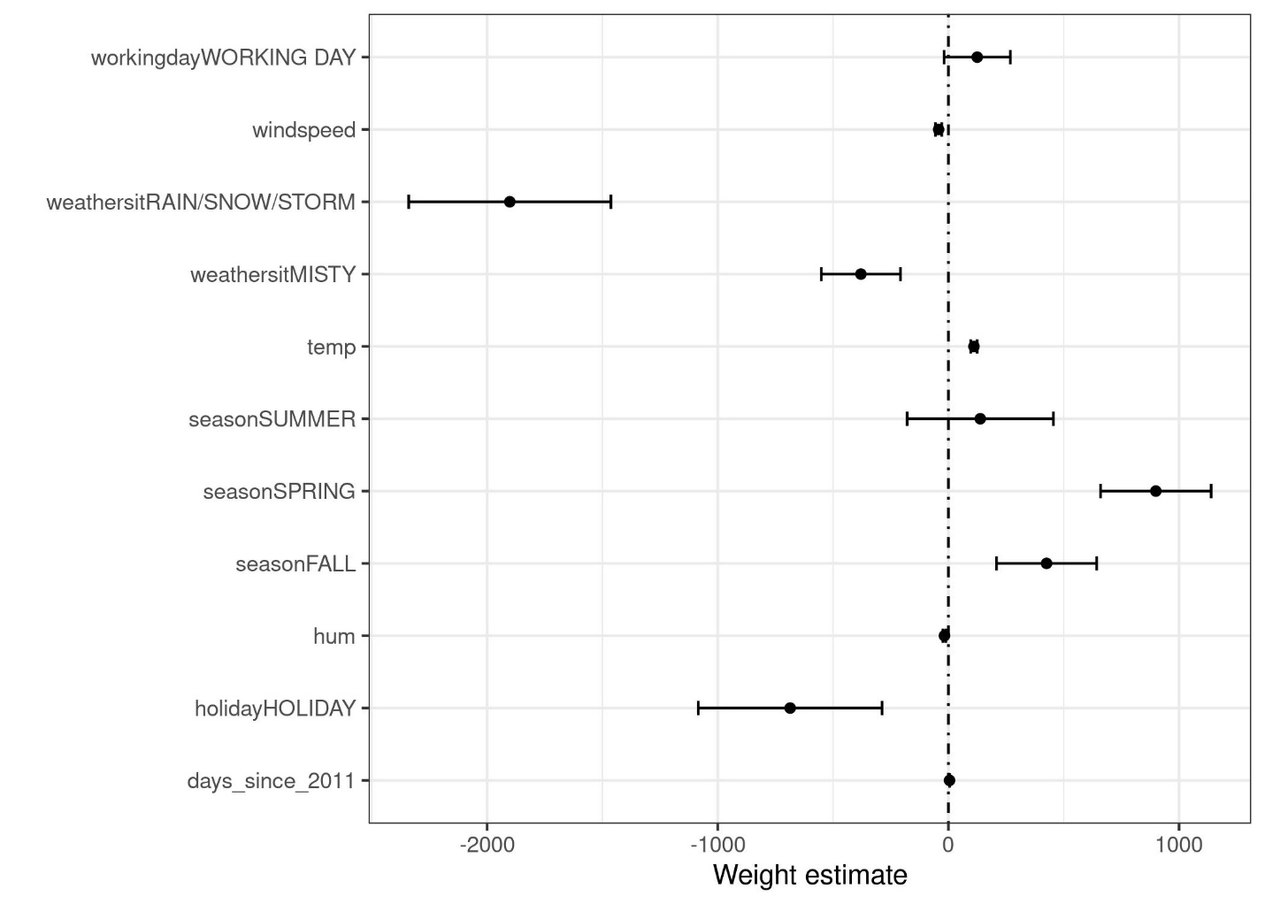

شکل 5.1: وزن‌ها به‌صورت نقاط و فاصله‌های اطمینان 95 درصد به‌صورت خطوط نمایش داده شده‌اند.

نمودار وزن نشان می‌دهد که هوای بارانی/برفی/طوفانی (rainy/snowy/stormy) تأثیر منفی قوی بر تعداد پیش‌بینی شده دوچرخه دارد. وزن ویژگی روز کاری (working day) نزدیک به صفر است و صفر در بازه 95% قرار دارد که به این معنی است که اثر از نظر آماری معنی‌دار نیست[184]. برخی از فواصل اطمینان بسیار کوچک و تخمین ها نزدیک به صفر هستند، بااین‌حال اثرات ویژگی از نظر آماری معنی‌دار است. دما یکی از این ویژگی‌ها است. مشکل نمودار وزن این است که ویژگی‌ها در مقیاس‌های مختلف اندازه‌گیری می‌شوند. درحالی‌که برای آب‌وهوا، وزن تخمینی تفاوت بین هوای خوب و بارانی/طوفانی/برفی را نشان می‌دهد، برای دما فقط افزایش ۱ درجه سانتی‌گراد را نشان می‌دهد. قبل از برازش مدل خطی، می‌توانید وزن‌های تخمینی را با مقیاس‌بندی ویژگی‌ها (میانگین صفر و انحراف استاندارد یک) قابل‌مقایسه تر کنید.

#### **5.1.3.2 نمودار اثر[185]**

وقتی وزن‌های مدل رگرسیون خطی زمانی در مقادیر واقعی ضرب شوند می‌توانند به طور معنی‌دارتری تحلیل شوند. وزن‌ها به مقیاس ویژگی‌ها بستگی دارند. مثلاً فرض کنید که ویژگی‌ای دارید که قد یک فرد را اندازه‌گیری می‌کند و واحد اندازه‌گیری را از متر به سانتی‌متر تغییر می‌دهید. با این تغییر اندازه‌گیری، وزن‌ها تغییر خواهند کرد، اما اثرات واقعی در داده‌های شما تغییر نخواهد کرد. از سوی دیگر، دانستن توزیع ویژگی در داده‌ها مهم است، زیرا اگر واریانس بسیار پایینی دارید، به این معنی است که تقریباً همه نمونه‌ها سهم مشابهی از این ویژگی دارند. نمودار اثر می‌تواند به شما کمک کند تا بفهمید که ترکیب وزن و ویژگی، چقدر به پیش‌بینی‌ها کمک می‌کند. با محاسبه اثرات شروع کنید که وزن هر ویژگی ضربدر مقدار ویژگی یک نمونه است:

اثرات را می‌توان با نمودارهای باکس‌پلات مستطیلی ترسیم کرد. مستطیل در یک باکس‌پلات شامل محدوده اثر برای نیمی از داده‌ها (چندک‌های اثر 25٪ تا 75٪). خط عمودی در مستطیل، اثر میانه[186] است، یعنی 50 درصد از نمونه‌ها تأثیر کمتر و نیمی دیگر، تأثیر بیشتری بر پیش‌بینی دارند. نقاط، داده‌های پرت هستند و با این تعریف مشخص می‌شوند: نقاطی که بیش از 1.5 برابر دامنه بین چارکی[187] (یعنی تفاوت بین چارک اول و سوم) بالای چارک سوم، یا کمتر از 1.5 برابر دامنه بین چارکی زیر چارک اول، قرار دارند. دو خط افقی که جاروبهای[188] پایینی و بالایی نامیده می‌شوند، نقاط زیر چارک اول و بالای چارک سوم را که پرت نیستند به هم متصل می‌کنند. اگر نقاط پرت وجود نداشته باشد، جاروب ها تا مقادیر حداقل و حداکثر گسترش می‌یابند.

اثرات تمام طبقه‌های یک ویژگی‌های طبقه‌ای را می‌توان در یک باکس‌پلات با یکدیگر خلاصه کرد، برخلاف نمودار وزن که در آن هر طبقه ردیف خاص خود را نیاز داشت.

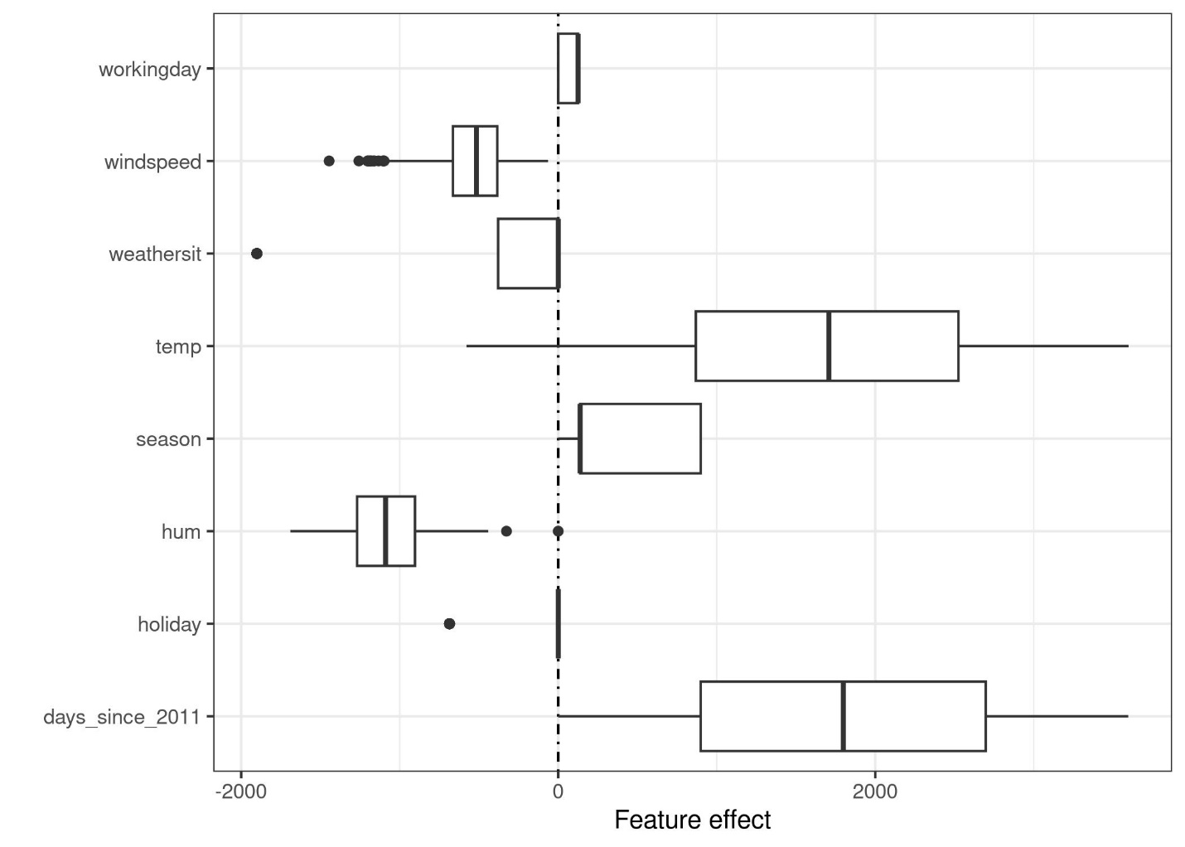

شکل 5.2: نمودار اثر ویژگی که توزیع اثرات (= مقدار ویژگی ضربدر وزن ویژگی) را در بین داده‌ها در هر ویژگی نشان می‌دهد.

بیشترین سهم در تعداد مورد انتظار دوچرخه‌های اجاره‌ای، مربوط به ویژگی دما و ویژگی روزها (ویژگی روزها، روند اجاره دوچرخه را در طول زمان نشان می‌دهد) است. دما، دامنه وسیعی از مشارکت در پیش‌بینی دارد. ویژگی روند روز، از صفر به مقادیر مثبت بزرگ روبه‌افزایش است، زیرا اولین روز در مجموعه‌داده (01.01.2011) تأثیر روند بسیار کمی دارد و وزن تخمینی برای این ویژگی مثبت است (4.93). این به این معنی است که اثر با هر افزایش هر روز بیشتر می‌شود و برای آخرین روز در مجموعه‌داده (31.12.2012) دارای بالاترین میزان است. توجه داشته باشید که برای اثراتی با وزن منفی، نمونه‌هایی با اثر مثبت آن‌هایی هستند که دارای ارزش ویژگی منفی هستند. به‌عنوان‌مثال، روزهایی که سرعت باد دارای اثر منفی زیاد است، روزهایی هستند که سرعت باد زیاد است.

### **5.1.4 پیش‌بینی‌های منفرد را توضیح دهید**

هر یک از ویژگی‌های یک نمونه چقدر در پیش‌بینی مشارکت کرده است؟ این مقدار را می‌توان با محاسبه اثرات برای این نمونه پاسخ داد. تفسیر اثرات خاص نمونه فقط در مقایسه با توزیع اثر برای هر ویژگی منطقی است. می‌خواهیم پیش‌بینی مدل خطی را برای نمونه ششم از مجموعه‌داده دوچرخه توضیح دهیم. نمونه دارای مقادیر ویژگی زیر است.

جدول 5.1: مقادیر ویژگی برای نمونه 6

|  |  |
| --- | --- |
| Feature | Value |
| season | WINTER |
| yr | 2011 |
| mnth | JAN |
| holiday | NO HOLIDAY |
| weekday | THU |
| workingday | WORKING DAY |
| weathersit | GOOD |
| temp | 1.604356 |
| hum | 51.8261 |
| windspeed | 6.000868 |
| cnt | 1606 |
| days_since_2011 | 5 |

برای به‌دست‌آوردن اثرات ویژگی این نمونه، باید مقادیر ویژگی آن را در وزن‌های آن ویژگی در مدل رگرسیون خطی ضرب کنیم. ویژگی "روز کاری" مقدار "روز کاری"، دارد و اثرش 124.9 است. برای دمای 1.6 درجه سانتیگراد، اثر 177.6 است. ما این اثرات را به‌صورت علامت ضربدر به نمودار اثر اضافه می‌کنیم که توزیع اثرات در داده‌ها را به ما نشان می‌دهد. این کار به ما اجازه می‌دهد تا اثرات منفرد را با توزیع اثرات در داده‌ها مقایسه کنیم.

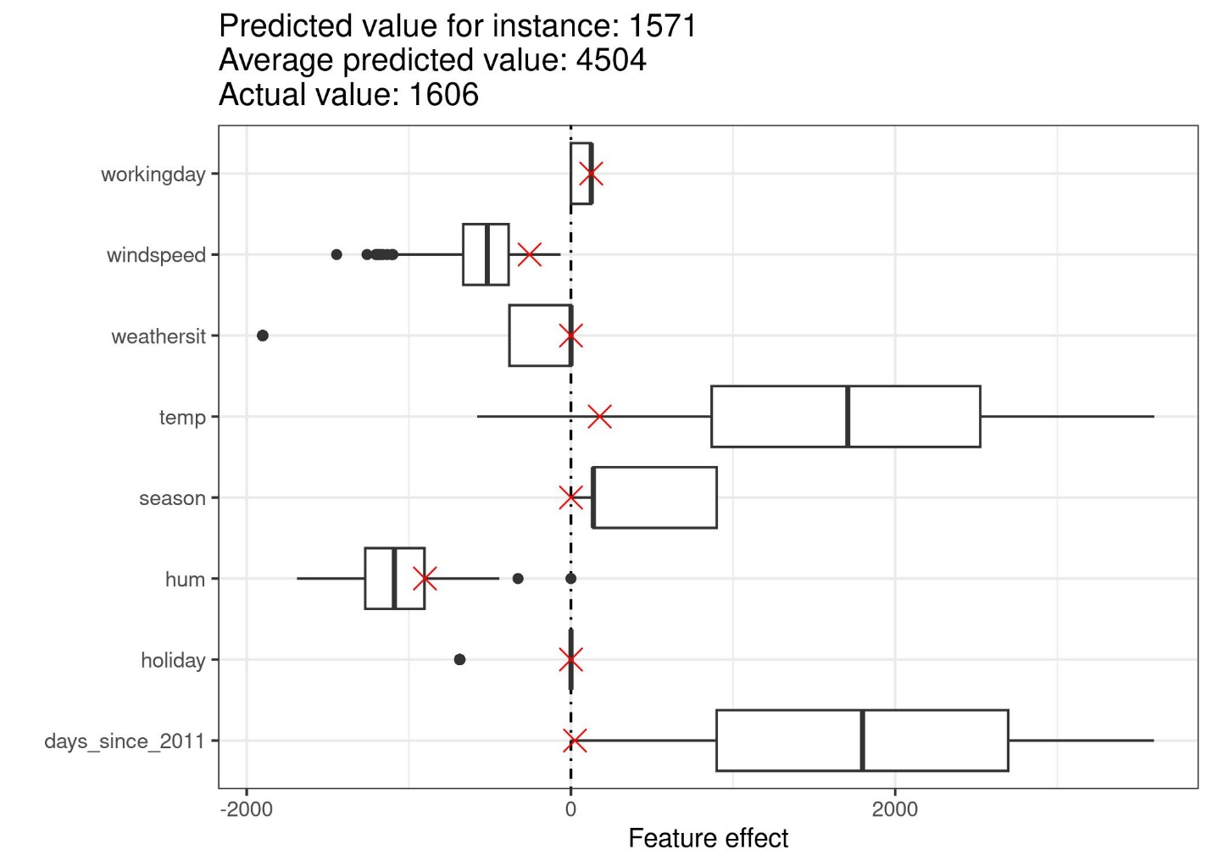

شکل 5.3: نمودار اثر برای یک نمونه، نمودار توزیع اثر را نشان می‌دهد و اثرات نمونه موردنظر را برجسته می‌کند.

اگر ما از پیش‌بینی نمونه‌های داده‌های آموزشی میانگین بگیریم، عدد 4504 به دست می‌آید. در مقایسه با این میانگین، پیش‌بینی نمونه ششم کوچک است، زیرا تنها 1571 کرایه دوچرخه پیش‌بینی شده است. نمودار اثر دلیل آن را نشان می‌دهد. باکس پلات‌ها، اثرات را برای همه نمونه‌های مجموعه‌داده نشان می‌دهند، علامت‌های ضربدر اثرات را برای نمونه 6 نشان می‌دهند. نمونه ششم تأثیر دمای پایینی دارد؛ زیرا در این روز دما 2 درجه بوده است که در مقایسه با اکثر روزهای دیگر پایین است (و به یاد داشته باشید که وزن ویژگی دما مثبت است). همچنین تأثیر ویژگی روند «days_since_2011» در مقایسه با سایر نمونه‌های مجموعه داده کم است، زیرا این نمونه مربوط به اوایل سال 2011 (روز 5) است و ویژگی روند نیز وزنی مثبتی دارد.

### **5.1.5 کدگذاری[189] ویژگی‌های طبقه‌بندی**

حالت‌های مختلفی برای کدگذاری یک ویژگی طبقه‌بندی وجود دارد و انتخاب هر حالت، بر تفسیر وزن‌ها مؤثر است.

استاندارد در مدل‌های رگرسیون خطی، کدگذاری تیمار است که در اکثر موارد، مناسب است. استفاده از کدگذاری‌های، یک ستون واحد ویژگی طبقه‌بندی را به تبدیل به ماتریس‌های مختلف می‌کند. در این بخش، سه کدگذاری مختلف ارائه می‌شود، اما موارد بیشتری وجود دارد. مثال مورداستفاده دارای شش نمونه و یک ویژگی طبقه‌بندی شده با سه‌طبقه است. برای دو نمونه اول، ویژگی طبقه A دارد، برای نمونه سه و چهار، طبقه B، و برای دو مورد آخر، طبقه C.

**کدگذاری تیمار[190]**

در کدگذاری تیمار، وزن هر طبقه، تفاوت تخمینی پیش‌بینی، بین طبقه مربوطه و طبقه مرجع است. عرض از مبدأ مدل خطی، میانگین دسته مرجع است (زمانی که سایر ویژگی‌ها ثابت می‌مانند). ستون اول ماتریس طراحی، عرض از مبدأ است که همیشه 1 است. ستون دو نشان می‌دهد که آیا نمونه i در طبقه B قرار دارد یا خیر، ستون سه نشان می‌دهد که آیا در طبقه C قرار دارد یا خیر. برای دسته A نیازی به ستون اضافی نیست، زیرا در این حالت، معادله خطی بیش مقید[191] می‌شود و هیچ راه‌حل منحصربه‌فردی برای وزن‌ها نمی‌توان یافت. کافی است بدانیم که یک نمونه در طبقه B یا C نیست.

ماتریس ویژگی:

**کدگذاری اثر[192]**

وزن هر طبقه، تفاوت تخمینی y، از طبقه مربوطه نسبت به میانگین کلی است (به شرطی که همه ویژگی‌های دیگر صفر یا دسته مرجع هستند). ستون اول برای تخمین عرض از مبدأ، استفاده می‌شود. وزن عرض از مبدأ، نشان‌دهنده میانگین کلی و ، وزن ستون دو، تفاوت بین میانگین کلی و طبقه B است. اثر کل دسته B برابر با است. تفسیر طبقه C مشابه است. برای طبقه مرجع A، مقدار ، تفاوت میانگین کلی و است.

ماتریس ویژگی:

**کدگذاری مجازی[193]**

هر طبقه، مقدار میانگین تخمینی y، برای هر طبقه است (به شرطی که همه ویژگی‌های دیگر صفر یا دسته مرجع هستند). توجه داشته باشید که عرض از مبدأ در اینجا حذف شده است تا بتوان یک جواب منحصربه‌فرد برای وزن‌های مدل خطی پیدا کرد. راه دیگر برای غلبه بر این مشکل هم‌راستایی چندگانه، کنارگذاشتن یکی از طبقه‌هاست.

ماتریس ویژگی:

اگر می‌خواهید کمی عمیق‌تر در کدگذاری‌های مختلف برای ویژگی‌های طبقه‌بندی شده بدانید، این صفحه وب[194] و این پست وبلاگ[195] را مطالعه کنید.

### **5.1.6 آیا مدل‌های خطی توضیحات خوبی ایجاد می‌کنند؟**

با ملاک قراردادن شرایط توضیح خوب، همان‌طور که در بخش توضیحات انسان پسند ارائه شده است، مدل‌های خطی بهترین توضیحات را ایجاد نمی‌کنند. مدل‌های خطی مقابله‌ای هستند، اما نمونه مرجع، یک نقطه داده است که در آن همه ویژگی‌های عددی صفر هستند و ویژگی‌های طبقه‌بندی در دسته‌های مرجع خود قرار دارند. این نمونه، معمولاً یک نمونه مصنوعی و بی‌معنی است که بعید است در داده‌های شما یا واقعیت رخ دهد. یک استثنا وجود دارد: اگر همه ویژگی‌های عددی در مرکز میانگین باشند (ویژگی منهای میانگین ویژگی) و همه ویژگی‌های طبقه‌بندی با کدگذاری اثر، بیان شده باشند، نمونه مرجع نقطه داده‌ای است که در آن همه ویژگی‌ها مقدار میانگین ویژگی را دارا هستند. در این حالت نیز ممکن است، این نمونه، وجود نداشته باشد، اما حداقل، محتمل‌تر یا معنادارتر است. در این حالت، وزن‌ها ضربدر مقادیر ویژگی (اثرات ویژگی) سهم ویژگی را در خروجی پیش‌بینی‌شده در مقایسه با "نمونه میانگین" توضیح می‌دهند. یکی دیگر از جنبه‌های توضیح خوب، انتخابی‌بودن است که در مدل‌های خطی با استفاده از ویژگی‌های کمتر یا با آموزش مدل‌های خطی محدود می‌توان به آن دست‌یافت. اما به طور پیش‌فرض، مدل‌های خطی توضیحات انتخابی ایجاد نمی‌کنند. مدل‌های خطی توضیحات صادق ایجاد می‌کنند، تا زمانی که معادله خطی، مدل مناسبی برای رابطه بین ویژگی‌ها و خروجی باشد. هر چه رفتارهای غیرخطی و تعاملات بیشتر باشد، دقت مدل خطی کمتر خواهد بود و توضیحات کمتر صادق هستند. خطی‌بودن توضیحات را کلی‌تر و ساده‌تر می‌کند. من معتقدم ماهیت خطی مدل، عامل اصلی استفاده از مدل‌های خطی برای توضیح روابط است.

### **5.1.7 مدل‌های خطی محدود[196]**

مثالی که در این بخش آورده شده است، تعداد ویژگی‌های کمی دارد. اما در واقعیت ممکن است شما فقط چند ویژگی نداشته باشید، بلکه صدها یا هزاران ویژگی وجود داشته باشد. در این حالت مدل‌های رگرسیون خطی چه‌طور رفتار خواهند کرد؟ مطمئناً تفسیرپذیری دچار مشکلات جدی خواهد شد. حتی ممکن است در مسئله‌ای، تعداد ویژگی‌ها از تعداد نمونه‌ها بیشتر باشد و نتوانید یک مدل خطی استاندارد برازش دهید. خبر خوب این است که راه‌هایی برای معرفی محدودیت (= تعداد کمی ویژگی) در مدل‌های خطی وجود دارد.

#### **5.1.7.1 Lasso[197]**

Lasso یک راه خودکار و راحت برای اعمال محدودیت به مدل رگرسیون خطی است. Lasso هنگامی‌که در یک مدل رگرسیون خطی اعمال می‌شود، وظیفه انتخاب ویژگی و تنظیم وزن ویژگی‌های انتخاب شده را بر عهده دارد. اجازه دهید مسئله کمینه‌سازی که وزن‌ها را بهینه می‌کنند در نظر بگیریم:

Lasso یک عبارت به این مسئله بهینه‌سازی اضافه می‌کند.

عبارت ، نرم[198] L1 بردار ویژگی است و منجر به جریمه وزن‌های بزرگ می‌شود. ازآنجایی‌که ازنرم L1 استفاده شده است، تخمین بسیاری از وزن‌ها صفر می‌شود و بقیه کوچک می‌شوند. پارامتر لامبدا () قدرت اثر تنظیم[199] را کنترل می‌کند و معمولاً با اعتبارسنجی متقاطع[200] تنظیم می‌شود. هرچه لامبدا بزرگ تر باشد، تعداد زیادتری از وزن‌ها، مقدار صفر دریافت می کنند. وزن هر ویژگی با یک منحنی در شکل زیر نشان‌داده‌شده است.

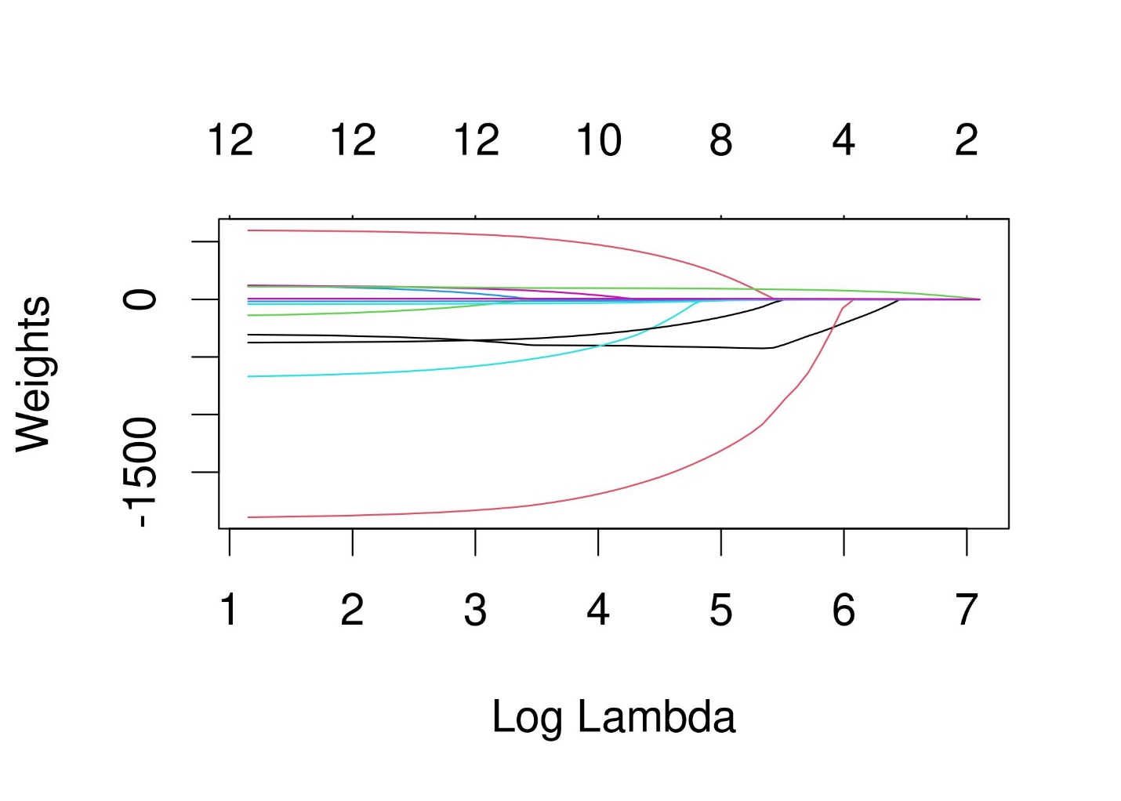

شکل 5.4: با افزایش جریمه وزن‌ها، ویژگی‌های کمتر و کمتری تخمین وزن غیرصفر دریافت می‌کنند. به این منحنی‌ها مسیرهای تنظیم نیز می‌گویند. عدد بالای نمودار تعداد وزن‌های غیرصفر است.

چه مقداری را برای لامبدا انتخاب کنیم؟ اگر عبارت جریمه را به‌عنوان یک پارامتر تنظیم در نظر بگیرید، می‌توانید با اعتبارسنجی متقاطع لامبدایی را پیدا کنید که خطای مدل را به حداقل می‌رساند. همچنین می‌توانید لامبدا را به‌عنوان پارامتری برای کنترل تفسیرپذیری مدل در نظر بگیرید. هر چه جریمه بزرگ‌تر باشد، ویژگی‌های کمتری در مدل وجود دارد (زیرا مابقی وزن صفر دارند) و بهتر می‌توان مدل را تفسیر کرد.

**مثال با Lasso**

مثال اجاره دوچرخه را با استفاده از Lasso پیش‌بینی می‌کنیم. تعداد ویژگی‌هایی که می‌خواهیم در مدل داشته باشیم را از قبل تعیین می‌کنیم. اجازه دهید ابتدا عدد را روی 2 ویژگی تنظیم کنیم:

|  |  |
| --- | --- |
|  | Weight |
| seasonWINTER | 0 |
| seasonSPRING | 0 |
| seasonSUMMER | 0 |
| seasonFALL | 0 |
| holidayHOLIDAY | 0 |
| workingdayWORKING DAY | 0 |
| weathersitMISTY | 0 |
| weathersitRAIN/SNOW/STORM | 0 |
| temp | 52.33 |
| hum | 0 |
| windspeed | 0 |
| days_since_2011 | 2.15 |

دو ویژگی اول با وزن‌های غیرصفر در مسیر Lasso، دما ("temp") و روند زمانی ("days_since_2011") هستند.

اگر 5 ویژگی انتخاب کنیم:

|  |  |
| --- | --- |
|  | Weight |
| seasonWINTER | -389.99 |
| seasonSPRING | 0 |
| seasonSUMMER | 0 |
| seasonFALL | 0 |
| holidayHOLIDAY | 0 |
| workingdayWORKING DAY | 0 |
| weathersitMISTY | 0 |
| weathersitRAIN/SNOW/STORM | -862.27 |
| temp | 85.58 |
| hum | -3.04 |
| windspeed | 0 |
| days_since_2011 | 3.82 |

توجه داشته باشید که وزن‌های "temp" و "days_since_2011" با وزن‌های مدل با دو ویژگی متفاوت است. دلیل این امر این است که با کاهش لامبدا، حتی ویژگی‌هایی که قبلاً در مدل هستند، کمتر جریمه می‌شوند و ممکن است وزن مطلق بیشتری به دست آورند. تفسیر وزن‌های Lasso با تفسیر وزن‌ها در مدل رگرسیون خطی مطابقت دارد. فقط باید به استاندارد بودن یا نبودن ویژگی‌ها توجه کنید، زیرا این موضوع روی وزن‌ها تأثیر می‌گذارد. در این مثال، ویژگی‌ها توسط نرم‌افزار، استاندارد شده بودند. اما وزن‌ها به طور خودکار به برگشت داده شدند تا با مقیاس‌های ویژگی اصلی تطابق داشته باشند.

**روش‌های دیگر برای محدودیت در مدل‌های خطی**

طیف گسترده‌ای از روش‌ها را می‌توان برای کاهش تعداد ویژگی‌ها، در یک مدل خطی استفاده کرد.

روش‌های پیش‌پردازش[201]:

* انتخاب ویژگی‌های به‌صورت دستی: همیشه می‌توانید از دانش متخصصان، برای انتخاب یا حذف برخی از ویژگی‌ها استفاده کنید. اشکال بزرگ این است که نمی‌توان آن را خودکار کرد و شما باید به کسی دسترسی داشته باشید که داده‌ها را درک کند.
* انتخاب تک‌متغیره[202]: یک مثال ضریب همبستگی[203] است. شما فقط ویژگی‌هایی را در نظر می‌گیرید که از آستانه مشخصی از همبستگی بین ویژگی و هدف فراتر می‌روند. نقطه‌ضعف روش، این است که ویژگی‌ها را فقط به‌صورت منفرد در نظر می‌گیرد. برخی از ویژگی‌ها ممکن است تا زمانی که مدل خطی برخی ویژگی‌های دیگر را در نظر نگرفته باشد، همبستگی نشان ندهند. در این وضعیت، این ویژگی‌ها را با روش‌های انتخاب تک‌متغیره از دست خواهید داد.

روش‌های گام‌به‌گام[204]:

* انتخاب روبه‌جلو[205]: مدل خطی را با یک ویژگی برازش دهید. این کار را با سایر ویژگی‌ها نیز انجام دهید. مدلی را انتخاب کنید که بهترین عملکرد را دارد (مثلاً بالاترین R-squared). اکنون دوباره، ویژگی‌های باقی‌مانده را یک‌به‌یک به مدل تک ویژگی قبلی اضافه کنید و بهترین ویژگی بعدی را بیابید. این کار را تا رسیدن به معیاری مانند حداکثر تعداد ویژگی‌های مدل ادامه دهید.
* انتخاب روبه‌عقب[206]: مشابه انتخاب روبه‌جلو است. اما به‌جای افزودن ویژگی‌ها، با مدلی شروع کنید که شامل همه ویژگی‌ها است و سعی کنید یک ویژگی را برای حذف بیابید که مدل بدون آن ویژگی، بالاترین عملکرد را داشته باشید. این کار را تا رسیدن به معیار توقف تکرار کنید.

توصیه می‌کنم از Lasso استفاده کنید، زیرا خودکار است، همه ویژگی‌ها را به طور هم‌زمان در نظر می‌گیرد و از طریق لامبدا قابل‌کنترل است. علاوه بر مدل خطی، برای مدل رگرسیون لجستیک (طبقه‌بندی) نیز کار می‌کند.

### **5.1.8 مزایا**

مدل‌سازی پیش‌بینی‌ها با استفاده از یک **مجموع وزنی**، نحوه تولید پیش‌بینی‌ها را شفاف می‌کند و با Lasoo می‌توانیم اطمینان حاصل کنیم که تعداد ویژگی‌های مورداستفاده، کم باقی می‌ماند.

بسیاری از افراد از مدل‌های رگرسیون خطی استفاده می‌کنند. این بدان معناست که در بسیاری از موارد، برای مدل‌سازی پیش‌بینی و انجام استنتاج **پذیرفته شده است**. **سطح بالایی از تجربه و تخصص جمعی**، از جمله مطالب آموزشی در مورد مدل‌های رگرسیون خطی و پیاده‌سازی آن در نرم‌افزار وجود دارد. پیاده‌سازی رگرسیون خطی را می‌توان در نرم‌افزارهای R، Python، Java، Julia، Scala، Javascript و... یافت.

از نظر ریاضی، تخمین وزن‌ها ساده است و شما **تضمینی برای یافتن وزن‌های بهینه** دارید (به شرطی که داده‌ها تمام مفروضات مدل رگرسیون خطی را دارا باشند).

همراه با وزن‌ها، فواصل اطمینان، تست‌ها و تئوری آماری قوی ارائه می‌شود. توسعه‌های زیادی هم برای مدل رگرسیون خطی وجود دارد (بخش GLM، GAM و موارد دیگر را مطالعه کنید).

### **5.1.9 معایب**

مدل‌های رگرسیون خطی فقط می‌توانند روابط خطی را مدل کنند، یعنی مجموع وزنی ویژگی‌های ورودی. **هرگونه رابطه غیرخطی یا تعامل باید به‌صورت دستی اعمال شود** و به‌عنوان یک ویژگی ورودی به‌صورت صریح به مدل وارد شود.

همچنین اغلب، **عملکرد پیش‌بینی مدل‌های خطی خوب نیست**، زیرا روابطی را که می‌توانند بیاموزند، بسیار محدود است و معمولاً پیچیدگی واقعیت را بیش از حد ساده می‌کنند.

تفسیر یک وزن می‌تواند **غیرشهودی**[207] باشد؛ زیرا وزن یک ویژگی به تمام ویژگی‌های دیگر بستگی دارد. یک ویژگی با همبستگی مثبت بالا با خروجی y و همچنین یک ویژگی دیگر ممکن است وزن منفی دریافت کند. دلیل مقدار منفی وزن ویژگی داشتن همبستگی با y در فضای با ابعاد بالا است. ویژگی‌های کاملاً همبسته حتی ممکن است یافتن یک راه‌حل منحصربه‌فرد را برای معادله خطی، غیرممکن کنند. یک مثال: شما یک مدل برای پیش‌بینی ارزش یک‌خانه دارید و دارای ویژگی‌هایی مانند تعداد اتاق‌ها و اندازه خانه هستید. اندازه خانه و تعداد اتاق‌ها به‌شدت همبسته هستند: هر چه خانه بزرگ‌تر باشد، اتاق‌های بیشتری دارد. اگر هر دو ویژگی را در یک مدل خطی قرار دهید، ممکن است این اتفاق بیفتد که اندازه خانه پیش‌بینی‌کننده بهتری باشد و وزن مثبت زیادی دریافت کند. تعداد اتاق‌ها ممکن است وزن منفی داشته باشد، زیرا در یک‌خانه دارای اندازه ثابت، افزایش تعداد اتاق‌ها می‌تواند ارزش آن را کاهش دهد. زمانی که همبستگی خیلی قوی باشد، پایداری معادله خطی کم می‌شود.

## **5.2 رگرسیون لجستیک[208]**

رگرسیون لجستیک احتمالات را برای مسائل طبقه‌بندی با دو خروجی ممکن، مدل‌سازی می‌کند. این مدل، توسعه مدل رگرسیون خطی برای مسائل طبقه‌بندی است.

### **5.2.1 استفاده از رگرسیون خطی برای طبقه‌بندی چه اشکالی دارد؟**

مدل رگرسیون خطی می‌تواند برای رگرسیون به خوبی کار کند، اما برای طبقه‌بندی ناموفق است. چرا این‌طور است؟ در صورت وجود دو کلاس، می‌توانید یکی از کلاس‌ها را با صفر و دیگری را با یک برچسب‌گذاری کنید و از رگرسیون خطی استفاده کنید. از نظر فنی کار می‌کند و اکثر برنامه‌های مدل خطی، وزن‌ها را محاسبه می‌کنند. اما این روش چند مشکل دارد:

یک مدل خطی، احتمالات را به‌عنوان خروجی محاسبه نمی‌کند. این مدل، کلاس‌ها را به‌عنوان اعداد (0 و 1) در نظر می‌گیرد و با بهترین ابر صفحه (که برای تک ویژگی، یک خط است)، فاصله بین نقاط و ابر صفحه را به حداقل می‌رساند. این کار یک درونیابی[209] بین نقاط است و نمی‌توانید خروجی آن را به‌عنوان احتمال تفسیر کنید.

یک مدل خطی برون‌یابی[210] نیز می‌کند و خروجی زیر صفر و بالای یک نیز دارند. این مشکل، نشانه خوبی است که ممکن است رویکرد هوشمندانه‌تری برای طبقه‌بندی وجود داشته باشد.

ازآنجایی‌که خروجی پیش‌بینی‌شده یک احتمال نیست، بلکه یک درون‌یابی خطی بین نقاط است، هیچ آستانه معنی‌داری وجود ندارد که در آن بتوانید یک کلاس را از کلاس دیگر تشخیص دهید. تصویر خوبی از این موضوع در این آدرس[211] ارائه شده است.

مدل‌های خطی به مسائل طبقه‌بندی با کلاس‌های متعدد توسعه نمی‌یابند. در این مسائل، باید شروع به برچسب‌زدن کلاس بعدی با 2، سپس 3 و غیره کنید. کلاس‌ها ممکن است ترتیب معنی‌داری نداشته باشند، اما مدل خطی، ساختار عجیبی را در ارتباط بین ویژگی‌ها و پیش‌بینی‌های کلاس ایجاد می‌کند. هر چه ارزش یک ویژگی با وزن مثبت بیشتر باشد، بیشتر به پیش‌بینی کلاسی با عدد بالاتر کمک می‌کند، حتی اگر کلاس‌هایی که اتفاقاً عدد مشابهی به دست می‌آورند از کلاس‌های دیگر نزدیک‌تر نباشند.

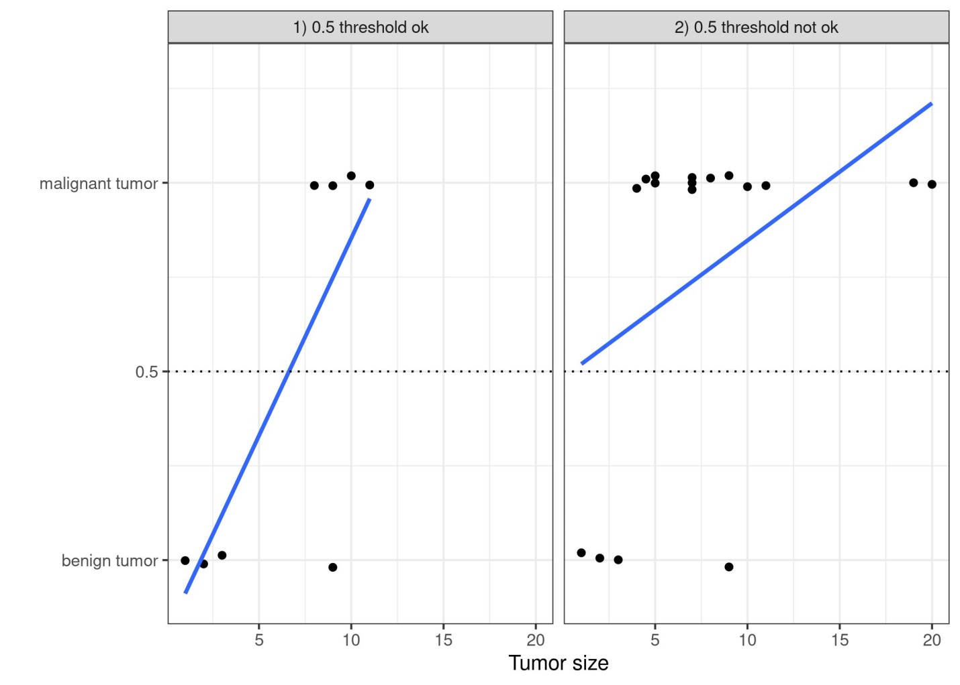

شکل 5.5: یک مدل خطی، تومورها را به‌شرط اندازه آنها، به‌عنوان بدخیم (1) یا خوش خیم (0) طبقه‌بندی می‌کند. خطوط، پیش‌بینی مدل خطی را نشان می‌دهد. برای داده‌های سمت چپ، می‌توانیم از 5/0 به‌عنوان آستانه طبقه‌بندی استفاده کنیم. پس از معرفی چند مورد تومور بدخیم دیگر، خط رگرسیون تغییر می‌کند و آستانه 5/0 دیگر کلاس‌ها را از هم جدا نمی‌کند. نقاط کمی جابجا شده‌اند تا در نمودار روی یکدیگر نیفتند.

### **5.2.2 تئوری**

یک راه‌حل برای مسائل طبقه‌بندی، رگرسیون لجستیک است. مدل رگرسیون لجستیک به‌جای برازش یک خط مستقیم یا ابر صفحه، از تابع لجستیک برای فشرده کردن خروجی یک معادله خطی بین 0 و 1 استفاده می‌کند. تابع لجستیک به‌صورت زیر تعریف می‌شود:

و بدین شکل است:

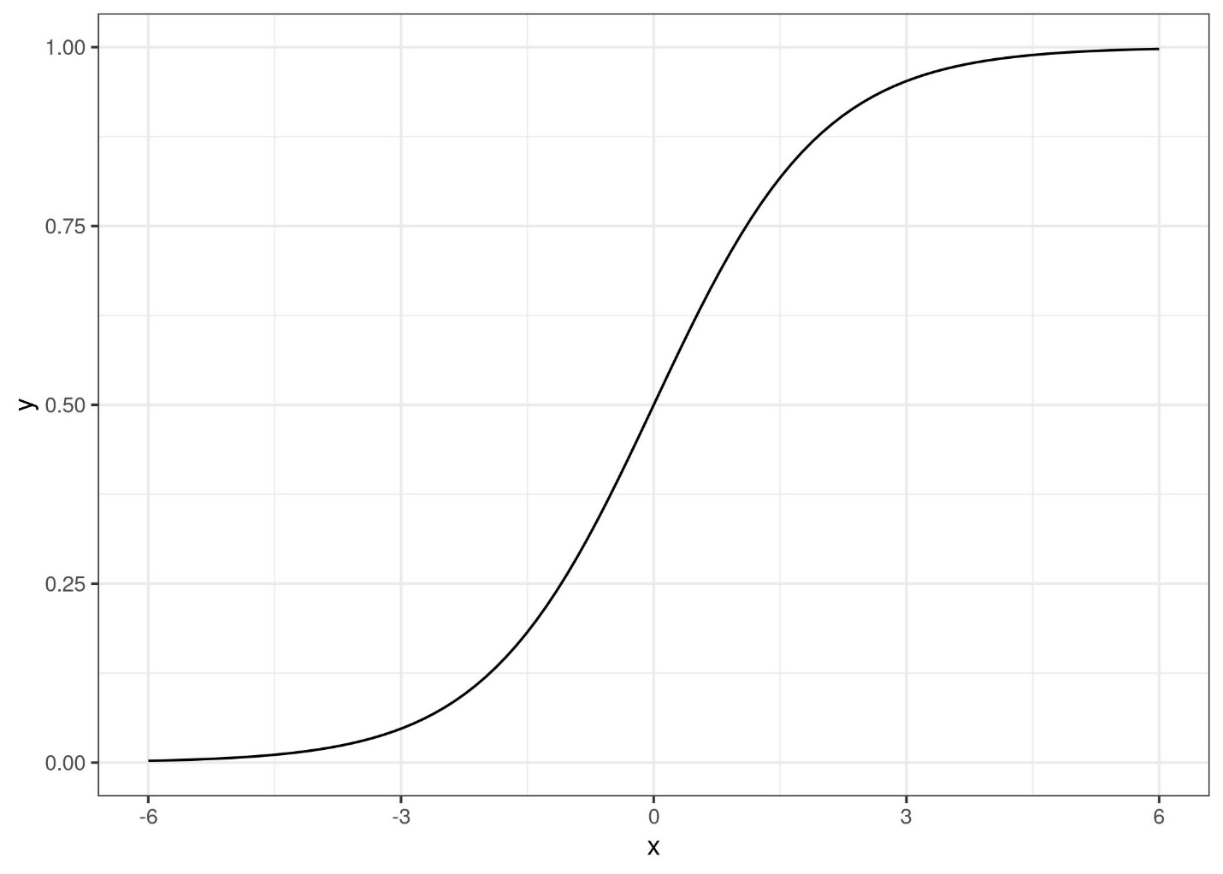

شکل 5.6: تابع لجستیک. خروجی اعداد بین 0 و 1. در ورودی 0، خروجی 5/0 است.

رسیدن از رگرسیون خطی به رگرسیون لجستیک ساده است. در مدل رگرسیون خطی، ما رابطه بین خروجی و ویژگی‌ها را با یک معادله خطی مدل کرده‌ایم:

برای طبقه‌بندی ترجیح می‌دهیم، احتمالات بین 0 و 1 باشند. بنابراین سمت راست معادله را در تابع لجستیک قرار می‌دهیم. این کار خروجی را مجبور می‌کند که فقط مقادیر بین 0 و 1 داشته باشد.

اجازه دهید دوباره مثال اندازه تومور را بررسی کنیم. اما به‌جای مدل رگرسیون خطی، از مدل رگرسیون لجستیک استفاده کنیم:

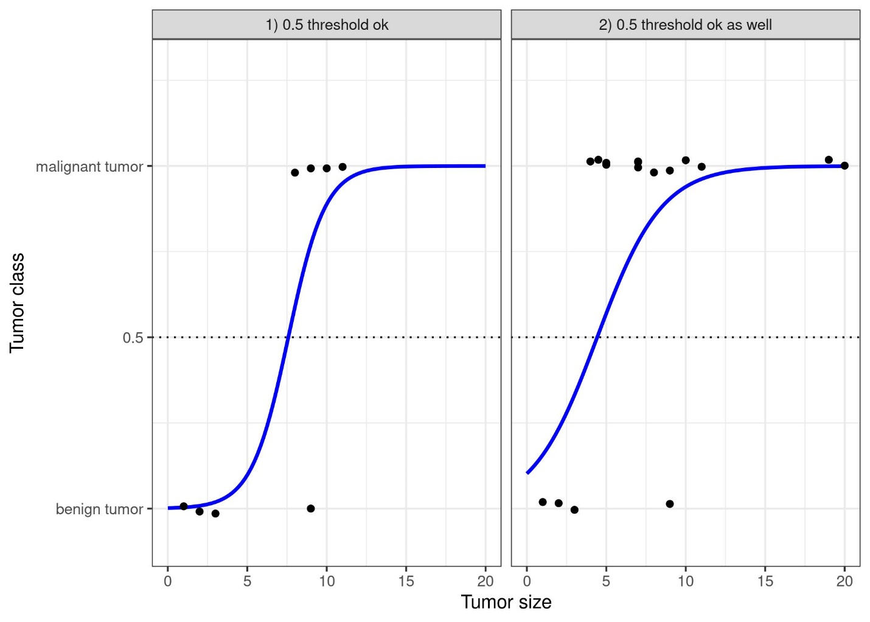

شکل 5.7: مدل رگرسیون لجستیک مرز تصمیم گیری صحیح بین بدخیم و خوش خیم را بسته به‌اندازه تومور پیدا می‌کند. مرز، تابع لجستیکی است که برای برازش داده‌ها، جابجا و فشرده شده است.

با رگرسیون لجستیک بهتر می‌توان طبقه‌بندی کرد و در هر دو مورد می‌توانیم از 5/0 به‌عنوان آستانه استفاده کنیم. اضافه‌کردن نقاط جدید تاثیر زیادی بر منحنی برازش شده نمی‌گذارد.

### **5.2.3 تفسیر**

تفسیر وزن‌ها در رگرسیون لجستیک با تفسیر وزن‌ها در رگرسیون خطی متفاوت است، زیرا خروجی در رگرسیون لجستیک احتمالی بین 0 و 1 است. وزن‌ها دیگر به‌صورت خطی، اختمال را نشان نمی دهند. مجموع وزنی توسط تابع لجستیک به یک احتمال تبدیل می‌شود؛ بنابراین ما باید معادله را برای تفسیر، دوباره فرمول‌بندی کنیم به نحوی که فقط عبارت خطی در سمت راست فرمول باشد.

ما عبارت موجود در تابع ln() "را "شانس[212]" می‌نامیم (احتمال رویداد تقسیم بر احتمال عدم رویداد) و وقتی لگاریتم آن محاسبه می‌شود به آن لگاریتم احتمالات گفته می‌شود.

این فرمول نشان می‌دهد که مدل رگرسیون لجستیک یک مدل خطی از لگاریتم شانس است. با کمی تحلیل، می‌توانید بفهمید که هنگامی یکی از ویژگی‌ها به‌اندازه یک واحد تغییر می‌کند، پیش‌بینی چقدر تغییر می‌کند. برای انجام این کار، ابتدا می‌توانیم تابع exp() را در دو طرف معادله اعمال کنیم:

آنچه را پس از تغییر یک واحد در ویژگی اتفاق می‌افتد، بررسی می‌نماییم. اما به‌جای بررسی تفاوت، به نسبت دو پیش‌بینی نگاه می‌کنیم:

قانون زیر را اعمال می‌کنیم:

و بسیاری از عبارات را حذف می‌کنیم:

در پایان، عبارتی به‌سادگی exp() از وزن ویژگی داریم. تغییر در یک ویژگی به‌اندازه یک واحد، نسبت شانس (ضربی[213]) را با ضریب تغییر می‌دهد. همچنین می‌توانیم این‌گونه نیز تفسیر کنیم: تغییر در به‌اندازه یک واحد، نسبت لگاریتم شانس را به‌اندازه مقدار وزن مربوطه افزایش می‌دهد. اکثر مردم نسبت شانس را تفسیر می‌کنند زیرا فکر کردن در مورد ln() یک عبارت، برای انسان سخت است. تفسیر نسبت شانس از قبل نیاز به تمرین دارد. به‌عنوان‌مثال، اگر شما شانس 2 دارید، به این معنی است که احتمال y=1 دو برابر y=0 است. اگر وزن (نسبت لگاریتم شانس) 7/0 باشد، آنگاه افزایش یک واحدی ویژگی مربوطه، شانس را در exp(0.7) (تقریباً 2) ضرب می‌کند و شانس به 4 تغییر می‌کند. اما معمولاً شما با شانس کار نمی‌کنید و وزن‌ها را فقط به‌عنوان نسبت های شانس تفسیر می کنید. زیرا برای محاسبه واقعی شانس باید یک مقدار برای هر ویژگی تعیین کنید، که تنها زمانی منطقی است که بخواهید یک نمونه خاص از مجموعه‌داده را در نظر بگیرید.

در اینجا تفاسیر مدل رگرسیون لجستیک با انواع مختلف ویژگی‌ها آورده شده است:

* ویژگی عددی: اگر مقدار ویژگی را یک واحد افزایش دهید، شانس تخمینی با ضریب تغییر می‌کند.
* ویژگی طبقه‌ای باینری: یکی از دو مقدار ویژگی، دسته مرجع (در برخی زبان‌ها، مقداری که با 0 کدگذاری می‌شود) است. با تغییر ویژگی از طبقه مرجع به طبقه دیگر، شانس تخمینی، با ضریب تغییر می‌کند.
* ویژگی طبقه‌ای با بیش از دو طبقه: یک راه‌حل برای با برخورد با مسائل چندین طبقه، one-hot-encoding است. بدین صورت که هر طبقه ستون خاص خود را دارد. شما فقط به L-1 ستون برای یک L ویژگی دسته‌ای نیاز دارید، در غیر این صورت بیش از حد پارامتر تعریف شده است. طبقه L ام، طبقه مرجع است. می‌توانید از هر کدگذاری دیگری که می‌تواند در رگرسیون خطی به کار برده شود، استفاده کنید. بعدازاین کار، تفسیر برای هر طبقه معادل تفسیر ویژگی‌های باینری است.
* عرض از مبدأ : وقتی همه ویژگی‌های عددی صفر هستند و ویژگی‌های طبقه‌بندی در دسته مرجع قرار دارند، شانس تخمینی است. تفسیر عرض از مبدأ معمولاً انجام نمی شود.

### **5.2.4 مثال**

ما از مدل رگرسیون لجستیک برای پیش‌بینی سرطان دهانه رحم بر اساس برخی عوامل خطر استفاده می‌کنیم. جدول زیر وزن‌های تخمینی، نسبت‌های شانس مربوطه و خطای استاندارد تخمین‌ها را نشان می‌دهد.

جدول 5.2: نتایج برازش یک مدل رگرسیون لجستیک بر روی مجموعه‌داده سرطان دهانه رحم. ویژگی‌های مورداستفاده در مدل، وزن‌های تخمینی و نسبت‌های شانس و خطاهای استاندارد وزن‌های تخمینی آورده شده است.

|  |  |  |  |
| --- | --- | --- | --- |
|  | Weight | Odds ratio | Std. Error |
| Intercept | -2.91 | 0.05 | 0.32 |
| Hormonal contraceptives y/n | -0.12 | 0.89 | 0.30 |
| Smokes y/n | 0.26 | 1.30 | 0.37 |
| Num. of pregnancies | 0.04 | 1.04 | 0.10 |
| Num. of diagnosed STDs | 0.82 | 2.27 | 0.33 |
| Intrauterine device y/n | 0.62 | 1.86 | 0.40 |

تفسیر یک ویژگی عددی (Num. of diagnosed STDs): افزایش تعداد STDهای تشخیص‌داده‌شده (بیماری‌های مقاربتی) شانس ابتلا به سرطان در مقایسه با عدم وجود سرطان را با ضریب 27/2 تغییر می‌دهد (افزایش می‌دهد) درحالی‌که همه ویژگی‌های دیگر ثابت باقی بمانند. به‌خاطر داشته باشید که همبستگی، علیت را ایجاب نمی کند.

تفسیر یک ویژگی طبقه‌بندی شده ("داروهای ضدبارداری هورمونی بله یا خیر"): برای زنانی که از داروهای ضدبارداری هورمونی استفاده می‌کنند نسبت به زنانی که از داروهای ضدبارداری هورمونی استفاده نمی‌کنند، شانس ابتلا به سرطان در مقایسه با بدون سرطان 89/0 کمتر است، به شرطی که سایر ویژگی‌ها یکسان باقی بمانند.

مانند مدل خطی، تفاسیر همیشه با این بند آمده است که "همه ویژگی‌های دیگر ثابت می‌مانند".

### **5.2.5 مزایا و معایب**

بسیاری از مزایا و معایب مدل رگرسیون خطی در مورد مدل رگرسیون لجستیک نیز صدق می‌کند. رگرسیون لجستیک به طور گسترده توسط افراد مختلف مورداستفاده قرار گرفته است، اما باتوجه‌به عبارات محدود خود مشکلاتی دارد (مثلاً تعاملات باید به‌صورت دستی اضافه شوند) و مدل‌های دیگر ممکن است عملکرد پیش‌بینی بهتری داشته باشند.

یکی دیگر از معایب مدل رگرسیون لجستیک این است که تفسیر دشوارتری دارد، زیرا تفسیر اوزان ضربی است و جمعی نیست.

رگرسیون لجستیک در موارد **تفکیک کامل[214]** مشکل دارد. اگر ویژگی ای وجود داشته باشد که این دو کلاس را کاملاً از هم جدا کند، مدل رگرسیون لجستیک دیگر قابل‌آموزش نیست. این موضوع، به این دلیل است که وزن آن ویژگی همگرا[215] نمی‌شود، زیرا وزن بهینه بی‌نهایت خواهد بود. این امر، واقعاً ناامیدکننده است، زیرا این ویژگی واقعاً مفید است. اما اگر قانون ساده‌ای دارید که هر دو کلاس را از هم جدا می‌کند، نیازی به یادگیری ماشین ندارید. مشکل تفکیک کامل را می‌توان با معرفی جریمه وزن‌ها یا تعریف یک توزیع احتمال پیشین از وزن‌ها[216] حل کرد.

از طرفی، مدل رگرسیون لجستیک نه‌تنها یک مدل طبقه‌بندی است، بلکه احتمالات را نیز محاسبه می‌دهد. این یک مزیت بزرگ نسبت به مدل‌هایی است که فقط می‌توانند طبقه‌بندی نهایی را ارائه دهند. دانستن اینکه یک نمونه برای یک کلاس 99 درصد احتمال دارد در مقایسه با حالتی که 51 درصد احتمال دارد، تفاوت بزرگی ایجاد می‌کند.

رگرسیون لجستیک همچنین می‌تواند از طبقه‌بندی باینری به طبقه‌بندی چند کلاسه گسترش یابد. در این حالت به آن رگرسیون چندجمله‌ای[217] می‌گویند.

### **5.2.6 نرم‌افزار**

من از تابع glm در نرم افزار R برای همه مثال‌ها استفاده کردم. شما می‌توانید رگرسیون لجستیک را در هر زبان برنامه‌نویسی که می‌تواند برای انجام تجزیه‌وتحلیل داده‌ها استفاده شود، پیدا کنید، مانند Python، Java، Stata، Matlab و... .

## **5.3 GLM[218]، GAM[219] و موارد دیگر**

بزرگ‌ترین نقطه قوت و همچنین بزرگ‌ترین نقطه‌ضعف مدل رگرسیون خطی این است که پیش‌بینی به‌عنوان مجموع وزنی ویژگی‌ها، مدل می‌شود. علاوه بر این، مدل خطی با بسیاری از مفروضات دیگر همراه است. خبر بد این است که همه این فرضیات اغلب در واقعیت نقض می‌شوند: خروجی به‌شرط ویژگی‌ها ممکن است توزیع غیرگاوسی داشته باشد، ویژگی‌ها ممکن است تعامل داشته باشند و رابطه بین ویژگی‌ها و خروجی ممکن است غیرخطی باشد. خبر خوب این است که انجمن آمار گونه‌های مختلفی را ایجاد کرده است که مدل رگرسیون خطی را از یک ابزار ساده به ابزاری قدرتمند تبدیل می‌کند.

این بخش قطعاً یک راهنمای جامع برای توسعه مدل‌های خطی نیست. بلکه به‌عنوان یک نمای کلی از برنامه‌های توسعه‌ای مانند مدل‌های خطی تعمیم‌یافته (GLMs) و مدل‌های جمعی تعمیم‌یافته (GAMs) عمل می‌کند و کمی شهود به شما می‌دهد. پس از مطالعه، باید یک دید کلی از نحوه توسعه مدل‌های خطی داشته باشید. اگر می‌خواهید ابتدا درباره مدل رگرسیون خطی بیشتر بدانید، پیشنهاد می‌کنم بخش مدل‌های رگرسیون خطی را مطالعه کنید، اگر قبلاً این کار را نکرده‌اید.

بیایید فرمول یک مدل رگرسیون خطی را به‌خاطر بیاوریم:

مدل رگرسیون خطی فرض می‌کند که خروجی y یک نمونه را می‌توان با مجموع وزنی از p ویژگی‌های آن، با یک خطای مشخص ϵ بیان کرد که این خطا، از توزیع گاوسی پیروی می‌کند. با واردکردن داده‌ها به این فرمول، قابلیت تفسیر خوبی به دست می‌آوریم. اثرات ویژگی جمعی هستند، به این معنی که هیچ تعاملی وجود ندارد. رابطه خطی است، به این معنی که افزایش یک ویژگی به‌اندازه یک واحد می‌تواند مستقیماً به افزایش/کاهش خروجی پیش‌بینی‌شده منجر شود. مدل خطی به ما اجازه می‌دهد تا رابطه بین یک ویژگی و خروجی مورد انتظار را در یک عدد واحد، یعنی وزن تخمینی، فشرده کنیم.

اما یک مجموع وزنی ساده، برای بسیاری از مسائل پیش‌بینی دنیای واقعی بسیار محدودکننده است. در این بخش با سه مشکل موجود در مدل رگرسیون خطی کلاسیک و نحوه حل آنها آشنا خواهیم شد. مسائل بسیاری وجود دارند که فرضیات در نظر گرفته شده در مدل رگرسیون خطی را نقض می‌کنند، اما ما بر روی سه مورد نشان‌داده‌شده در شکل زیر تمرکز خواهیم کرد:

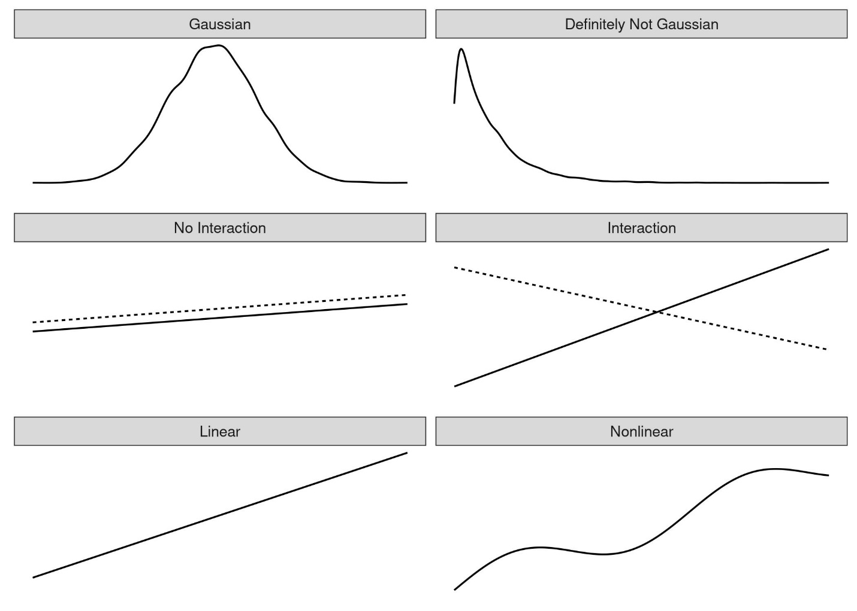

شکل 5.8: سه فرض مدل خطی (سمت چپ): توزیع گاوسی خروجی در ویژگی‌های معین، جمعی‌بودن (= بدون تعامل) و رابطه خطی. در واقعیت معمولاً این مفروضات نقض می‌شوند (سمت راست): خروجی‌ها ممکن است دارای توزیع‌های غیر گاوسی باشند، ویژگی‌ها ممکن است تعامل داشته باشند و رابطه ممکن است غیرخطی باشد.

برای همه این مشکلات، راه‌حل وجود دارد:

مشکل: خروجی هدف y در ویژگی‌های معین از توزیع گاوسی پیروی نمی‌کند.

مثال: فرض کنید می‌خواهم پیش‌بینی کنم که در یک روز معین چند دقیقه دوچرخه‌سواری خواهم کرد. به‌عنوان ویژگی من نوع روز، آب‌وهوا و غیره را دارم. اگر از یک مدل خطی استفاده کنم، این مدل می‌تواند دقیقه‌های منفی را نیز پیش‌بینی کند، زیرا توزیع را گاوسی فرض کرده‌ایم و این توزیع در دقیقه 0 متوقف نمی‌شود. همچنین اگر بخواهم احتمالات را با یک مدل خطی پیش‌بینی کنم، می‌توانم احتمالات منفی یا بزرگ‌تر از 1 را به دست بیاورم.

راه‌حل: مدل‌های خطی تعمیم‌یافته (GLMs)

مشکل: ویژگی‌ها با هم تعامل دارند.

مثال: به طور متوسط، باران ملایم تأثیر منفی جزئی بر تمایل من به دوچرخه‌سواری دارد. اما در تابستان، در ساعات شلوغی، از باران استقبال می‌کنم، زیرا در این صورت تمام دوچرخه‌سوارانی هوای مطبوع در خانه می‌مانند و من مسیرهای دوچرخه را برای خودم دارم! این یک تعامل بین زمان و آب‌وهوا است که با یک مدل صرفاً جمعی قابل‌درک نیست.

راه‌حل: افزودن تعاملات به‌صورت دستی.

مشکل: رابطه واقعی بین ویژگی‌ها و y خطی نیست.

مثال: بین 0 تا 25 درجه سانتیگراد، تأثیر دما بر تمایل من به دوچرخه سواری می‌تواند خطی باشد، به این معنی که افزایش از 0 به 1 درجه باعث افزایش همان افزایش میل دوچرخه سواری با افزایش از 20 به 21 می‌شود. اما در دماهای بالاتر انگیزه من برای دوچرخه سواری کاهش می‌یابد و حتی کاهش می‌یابد (من دوست ندارم وقتی هوا خیلی گرم است دوچرخه سواری کنم).

راه‌حل‌ها: مدل‌های جمعی تعمیم‌یافته (GAMs)، تبدیل ویژگی‌ها.

راه‌حل‌های این سه مشکل در این بخش ارائه شده است. بسیاری از توسعه‌های دیگر مدل خطی حذف شده‌اند. اگر بخواهم همه موارد را در اینجا بیاورم، این بخش به‌سرعت تبدیل به کتابی درباره این موضوع می‌شود که قبلاً در بسیاری از کتاب‌های دیگر پوشش داده شده است. اما ازآنجایی‌که شما در حال حاضر اینجا هستید، من یک بررسی اجمالی مشکل، به‌اضافه یک راه‌حل برای توسعه مدل خطی آورده‌ام که می‌توانید در انتهای بخش آن را مشاهده کنید. نام راه‌حل به‌عنوان نقطه شروع برای جستجو است.

### **5.3.1 خروجی غیر گاوسی (GLMs)**

مدل رگرسیون خطی فرض می‌کند که خروجی ویژگی‌های ورودی معین از یک توزیع گاوسی پیروی می‌کند. این فرض شامل حال بسیاری از موارد نمی‌شود: خروجی می‌تواند یک طبقه (سرطان در مقابل سالم)، شمارش (تعداد فرزندان)، زمان وقوع یک رویداد (زمان تا خرابی یک دستگاه) یا یک خروجی دارای چولگی[220] زیاد با تعداد کمی مقادیر بسیار بالا (درآمد خانوار) باشد. مدل رگرسیون خطی را می‌توان برای مدل‌سازی همه این نوع خروجی‌ها توسعه داد. این توسعه، مدل‌های خطی تعمیم‌یافته یا به‌اختصار GLM نامیده می‌شود. در طول این بخش، من از نام GLM هم برای چارچوب کلی و هم برای مدل‌های خاص این چارچوب استفاده خواهم کرد. مفهوم اصلی هر GLM این است: مجموع وزنی ویژگی‌ها را حفظ کنید، اما توزیع‌های خروجی غیرگاوسی را مجاز کنید و میانگین مورد انتظار این توزیع و مجموع وزنی را از طریق یک تابع احتمالاً غیرخطی به هم مرتبط کنید. به‌عنوان‌مثال، مدل رگرسیون لجستیک توزیع برنولی را برای خروجی فرض می‌کند و میانگین مورد انتظار و مجموع وزنی را با استفاده از تابع لجستیک به هم مرتبط می‌کند.

GLM به‌صورت ریاضی، مجموع وزنی ویژگی‌ها را با مقدار میانگین توزیع فرضی با استفاده از تابع اتصال[221] g متصل می‌کند که این تابع اتصال بسته به نوع خروجی می‌تواند به طور انعطاف‌پذیر انتخاب شود.

GLM ها از سه جزء تشکیل شده‌اند: تابع اتصال g، مجموع وزنی (گاهی اوقات پیش‌بینی‌کننده خطی نامیده می‌شود) و یک توزیع احتمال از خانواده نمایی[222] که با تعریف می‌شود.

خانواده نمایی مجموعه‌ای از توزیع‌هایی است که می‌توان با همان فرمولی (پارامتری شده) نوشت که شامل یک توان[223]، میانگین و واریانس توزیع و برخی پارامترهای دیگر است. من وارد جزئیات ریاضی نمی‌شوم؛ زیرا این جهان بسیار بزرگی است که من نمی‌خواهم وارد آن شوم. ویکی‌پدیا فهرست دقیقی از توزیع‌ها از خانواده نمایی دارد. هر توزیعی از این لیست می‌تواند برای GLM انتخاب شود. بر اساس نوع خروجی که می‌خواهید پیش‌بینی کنید، توزیع مناسبی را انتخاب کنید. آیا خروجی، شمارش چیزی است (مثلاً تعداد کودکانی که در یک خانواده زندگی می‌کنند)؟ در این حالت، توزیع پواسون[224] می‌تواند انتخاب خوبی باشد. آیا خروجی همیشه مثبت است (مثلاً زمان بین دو رویداد)؟ در این حالت، توزیع نمایی[225] می‌تواند انتخاب خوبی باشد.

اجازه دهید مدل خطی کلاسیک را به‌عنوان یک مورد خاص از یک GLM در نظر بگیریم. تابع اتصال برای توزیع گاوسی در مدل خطی کلاسیک به‌سادگی تابع همانی[226] است. توزیع گاوسی با پارامترهای میانگین و واریانس، پارامتری می‌شود. میانگین مقداری را که به طور متوسط انتظار داریم و واریانس نشان می‌دهد که مقادیر در حدود این میانگین چقدر تغییر می‌کنند. در مدل خطی، تابع اتصال، مجموع وزنی ویژگی‌ها را به میانگین توزیع گاوسی متصل می‌کند.

در چارچوب GLM، این مفهوم، به هر توزیع (از خانواده نمایی) و توابع اتصال دلخواه تعمیم می‌یابد. اگر y شمارشی چیزی باشد، مانند تعداد قهوه‌هایی که فرد در یک روز خاص می‌نوشد، می‌توانیم آن را با GLM با توزیع پواسون و لگاریتم طبیعی به‌عنوان تابع اتصال مدل‌سازی کنیم:

مدل رگرسیون لجستیک نیز یک GLM است که توزیع را برنولی فرض می‌کند و از تابع logit به‌عنوان تابع اتصال استفاده می‌کند. میانگین توزیع دوجمله‌ای مورداستفاده در رگرسیون لجستیک احتمال از y با مقدار 1 است.

و اگر این معادله را به نحوی حل کنیم که در یک طرف باشد، فرمول رگرسیون لجستیک به دست می‌آید:

هر توزیع از خانواده نمایی دارای یک تابع اتصال متعارف[227] است که می‌تواند به‌صورت ریاضی از توزیع استخراج شود. چارچوب GLM امکان انتخاب تابع اتصال را مستقل از توزیع فراهم می‌کند. چگونه تابع اتصال مناسب را انتخاب کنیم؟ هیچ دستورالعمل کاملی وجود ندارد. شما دانش خود را در مورد توزیع هدف در نظر می‌گیرید، اما ملاحظات نظری و اینکه مدل چقدر با داده‌های واقعی شما مطابقت دارد را نیز در نظر داشته باشید. برای برخی از توزیع‌ها، تابع اتصال متعارف می‌تواند به مقادیری منجر شود که برای آن توزیع نامعتبر هستند. در مورد توزیع نمایی، تابع اتصال متعارف، معکوس منفی[228] است که می‌تواند منجر به پیش‌بینی‌های منفی شود که خارج از دامنه[229] توزیع نمایی هستند. ازآنجایی‌که می‌توانید هر تابع اتصالی را انتخاب کنید، راه‌حل ساده این است که تابع دیگری را انتخاب کنید که با دامنه توزیع هماهنگ باشد.

**مثال‌ها**

من مجموعه‌داده‌ای را در مورد رفتار نوشیدن قهوه شبیه‌سازی کرده‌ام تا نیاز به GLMها را برجسته کنم. فرض کنید اطلاعاتی در مورد رفتار نوشیدن قهوه روزانه خود جمع‌آوری کرده‌اید. اگر قهوه دوست ندارید، در مورد چای این کار را انجام دهد. همراه با تعداد فنجان‌ها، سطح استرس فعلی خود را در مقیاس 1 تا 10 ثبت می‌کنید، شب قبل چقدر خوب خوابیده‌اید در مقیاس 1 تا 10 و اینکه آیا باید در آن روز کار کنید یا خیر. هدف پیش‌بینی تعداد قهوه‌ها در ویژگی‌های استرس، خواب و کار معین است. من داده‌ها را برای 200 روز شبیه‌سازی کردم. استرس و خواب به طور یکنواخت بین 1 تا 10 و بله/نه کار با شانس 50/50 در نظر گرفته شد. سپس برای هر روز، تعداد قهوه‌ها از توزیع پواسون گرفته شد و مدل‌سازی شدت (که مقدار مورد انتظار توزیع پواسون است) به‌عنوان تابعی از ویژگی‌های خواب، استرس و کار انجام شد. می‌توانید حدس بزنید که این داستان به کجا ختم می‌شود: "اگر این داده‌ها را با یک مدل خطی مدل‌سازی کنیم. متأسفانه مدل خطی کار نمی‌کند. اگر یک GLM با توزیع پواسون را امتحان کنیم. کار می‌کند!".

بیایید به توزیع متغیر هدف، تعداد قهوه در یک روز معین نگاه کنیم:

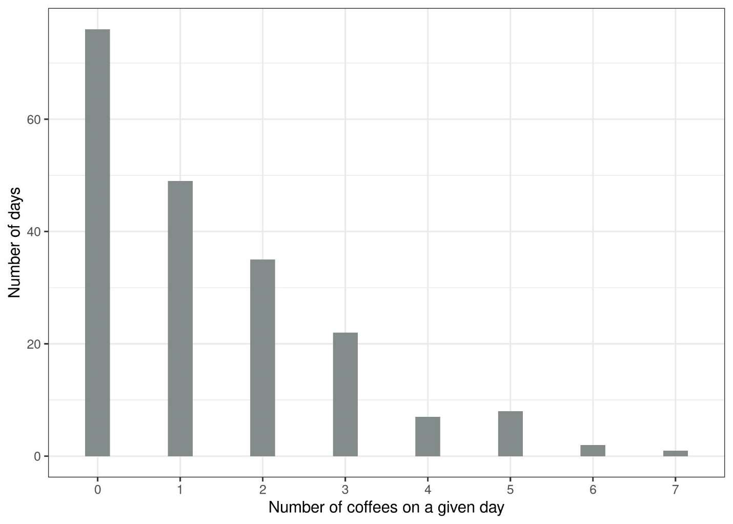

شکل 5.9: توزیع شبیه‌سازی شده تعداد قهوه‌های روزانه برای 200 روز.

در 76 روز از 200 روز، اصلاً قهوه نخوردید و در شدیدترین روز، 7 قهوه خوردید. اجازه دهید ساده‌لوحانه از یک مدل خطی برای پیش‌بینی تعداد قهوه‌ها با استفاده از سطح خواب، سطح استرس و کار بله/خیر به‌عنوان ویژگی‌ها استفاده کنیم. وقتی به‌اشتباه توزیع گاوسی را فرض می‌کنیم مرتکب چه اشتباهی شده‌ایم؟ یک فرض اشتباه می‌تواند منجر به نامعتبر شدن تخمین‌ها، به‌ویژه فواصل اطمینان وزن‌ها، شود. مشکل واضح‌تر این است که پیش‌بینی‌ها، با دامنه "مجاز" خروجی واقعی مطابقت ندارند، همان‌طور که شکل زیر نشان می‌دهد.

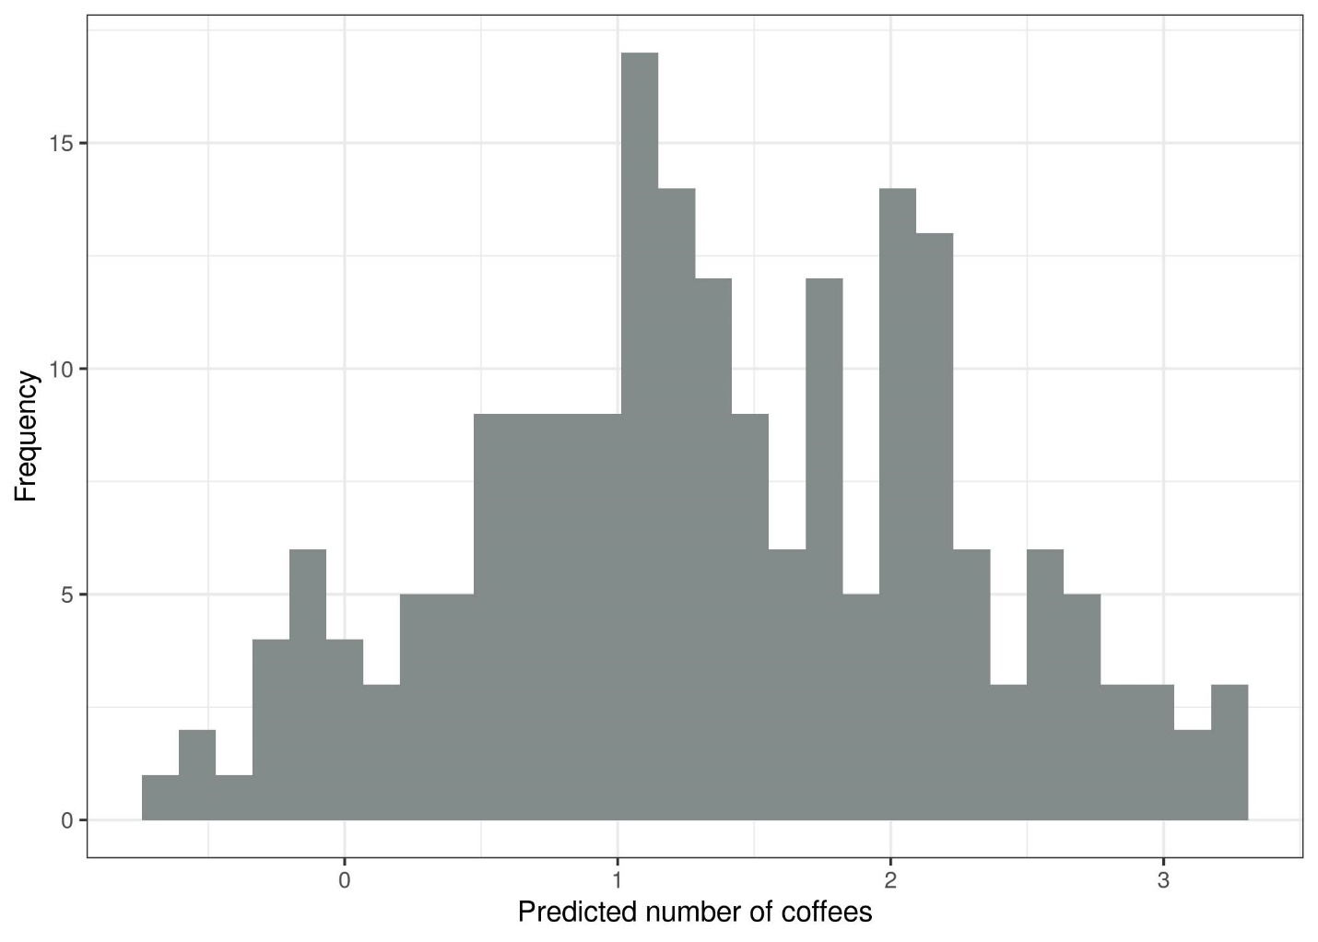

شکل 5.10: تعداد قهوه‌های پیش‌بینی شده با استفاده از ویژگی‌های استرس، خواب و کار. مدل خطی مقادیر منفی نیز پیش‌بینی می‌کند.

مدل خطی منطقی نیست، زیرا تعداد قهوه‌های منفی نیز پیش‌بینی می‌کند. این مشکل را می‌توان با مدل‌های خطی تعمیم‌یافته (GLM) حل کرد. ما می‌توانیم تابع اتصال و توزیع فرضی را تغییر دهیم. یکی از امکان‌ها حفظ توزیع گاوسی و استفاده از تابع اتصالی است که همیشه منجر به پیش‌بینی‌های مثبت می‌شود؛ مانند تابع log-link (معکوس تابع exp است) به‌جای تابع همانی. حتی بهتر: ما توزیعی را انتخاب می‌کنیم که با فرایند تولید داده و یک تابع اتصال مناسب مطابقت دارد. ازآنجایی‌که خروجی یک شمارش است، توزیع پواسون یک انتخاب مناسب به همراه لگاریتم به‌عنوان تابع اتصال است. در این مورد بخصوص که داده‌ها با توزیع پواسون تولید شده‌اند، GLM پواسون، انتخابی عالی است. GLM پواسون، برازش داده شده منجر به توزیع زیر از مقادیر پیش‌بینی شده می‌شود:

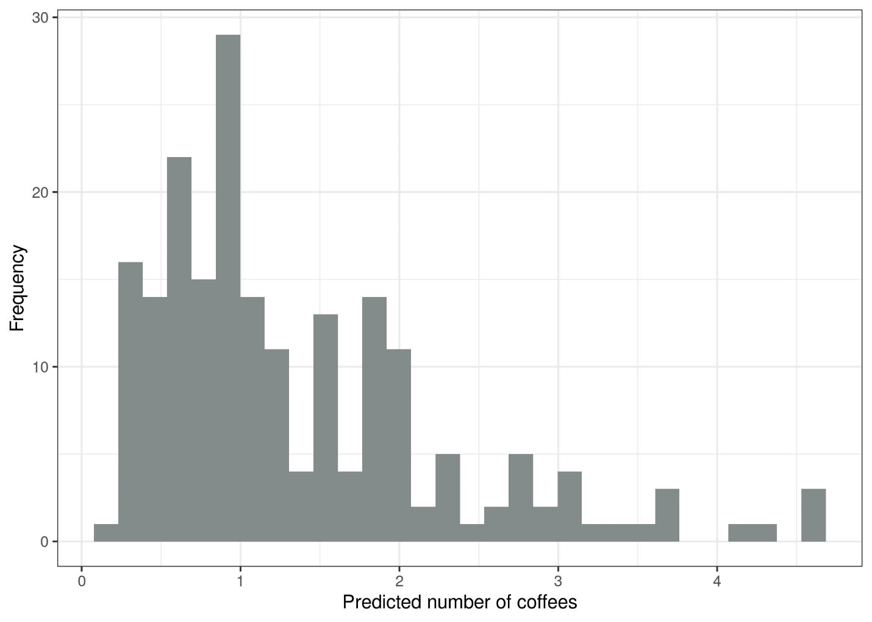

شکل 5.11: تعداد قهوه‌های پیش‌بینی شده باتوجه‌به استرس، خواب و کار. GLM با فرض توزیع پواسون و تابع اتصال log مدل مناسبی برای این مجموعه‌داده است.

بدون مقادیر منفی قهوه، اکنون مدل، بسیار بهتر به نظر می‌رسد.

**تفسیر وزن‌های GLM**

توزیع مفروض همراه با تابع اتصال تعیین می‌کند که وزن ویژگی برآورد شده، چگونه تفسیر می‌شود. در مثال شمارش قهوه، من از یک GLM با توزیع پواسون و اتصال لگاریتمی استفاده کردم که رابطه زیر بین خروجی مورد انتظار و ویژگی‌های استرس (str)، خواب (slp) و کار (wrk) را ایجاب می‌کند.

برای تفسیر وزن‌ها، تابع اتصال را معکوس می‌کنیم تا بتوانیم تأثیر ویژگی‌ها را بر خروجی مورد انتظار تفسیر کنیم و نه بر لگاریتم خروجی مورد انتظار.

ازآنجایی‌که همه وزن‌ها در تابع‌نمایی هستند، تفسیر اثر جمعی نیست، بلکه ضربی است، زیرا برابر با ضربدر است. آخرین جزء برای تفسیر، وزن‌های واقعی داده های ساختگی است. جدول زیر وزن‌های تخمینی و exp(weight) را همراه با فاصله اطمینان 95 درصد فهرست می‌کند:

جدول 5.3: وزن‌ها در مدل پواسون

|  |  |  |
| --- | --- | --- |
|  | weight | exp(weight) [2.5%, 97.5%] |
| (Intercept) | -0.16 | 0.85 [0.54, 1.32] |
| stress | 0.12 | 1.12 [1.07, 1.18] |
| sleep | -0.15 | 0.86 [0.82, 0.90] |
| workYES | 0.80 | 2.23 [1.72, 2.93] |

افزایش سطح استرس به‌اندازه یک واحد، تعداد قهوه مورد انتظار را در ضریب 12/1 ضرب می‌کند. افزایش کیفیت خواب به‌اندازه یک واحد، تعداد قهوه مورد انتظار را در ضریب 86/0 ضرب می‌کند. تعداد قهوه‌های پیش‌بینی شده در یک روز کاری به طور متوسط 23/2 برابر تعداد قهوه‌های یک روز تعطیل است. به طور خلاصه، هر چه استرس بیشتر، خواب کمتر و کار بیشتر باشد، قهوه بیشتری مصرف می‌شود.

در این بخش شما کمی در مورد مدل‌های خطی تعمیم‌یافته یاد گرفتید و دانستید زمانی مفید هستند که خروجی از توزیع گاوسی پیروی نمی‌کند. در مرحله بعد، به نحوه ادغام تعاملات بین دو ویژگی در مدل رگرسیون خطی می‌پردازیم.

### **5.3.2 تعاملات**

مدل رگرسیون خطی فرض می‌کند که تأثیر یک ویژگی بدون توجه به مقادیر سایر ویژگی‌ها یکسان است (= بدون تعامل). اما اغلب در داده‌ها تعاملاتی وجود دارد. برای پیش‌بینی تعداد دوچرخه‌های کرایه شده، ممکن است بین دما و اینکه روز کاری است یا نه تعاملی وجود داشته باشد. شاید وقتی مردم مجبور به کار هستند، دما زیاد روی تعداد دوچرخه‌های اجاره‌ای تأثیر نمی‌گذارد، زیرا مردم هر اتفاقی بیفتد با دوچرخه اجاره‌ای به محل کار خود می‌روند. در روزهای تعطیل، بسیاری از مردم برای تفریح دوچرخه‌سواری می‌کنند به شرطی که هوا به‌اندازه کافی گرم باشد. وقتی صحبت از دوچرخه‌های کرایه‌ای می‌شود، ممکن است انتظار تعامل بین دما و روز کاری را داشته باشید.

چگونه می‌توانیم مدل خطی را شامل تعاملات کنیم؟ قبل از اینکه مدل خطی را برازش کنید، یک ستون به ماتریس ویژگی اضافه کنید که نشان‌دهنده تعامل بین ویژگی‌ها است و در ادامه مطابق معمول مدل را برازش دهید. این راه‌حل جوری انتخاب شده است که نیاز به هیچ تغییری در مدل خطی ندارد، فقط به ستون‌های اضافی در داده‌ها نیاز دارد. در مثال روز کاری و دما، یک ویژگی جدید اضافه می‌کنیم که برای روزهای غیرکاری صفر است، و برای روزهای کاری مقدار ویژگی دما را دارد (با فرض اینکه روز کاری طبقه مرجع باشد). فرض کنید داده‌های ما به این شکل است:

|  |  |
| --- | --- |
| Work | temp |
| Y | 25 |
| N | 12 |
| N | 30 |
| Y | 5 |

ماتریس داده استفاده شده توسط مدل خطی کمی متفاوت با مجموعه‌داده اصلی است. جدول زیر نشان می‌دهد که اگر هیچ‌گونه تعاملی را اضافه نکنیم، داده‌های تهیه شده برای مدل چگونه هستند. به طور معمول، این تبدیل به طور خودکار توسط هر نرم‌افزار آماری انجام می‌شود.

|  |  |  |
| --- | --- | --- |
| Intercept | workY | temp |
| 1 | 1 | 25 |
| 1 | 0 | 12 |
| 1 | 0 | 30 |
| 1 | 1 | 5 |

ستون اول عبارت عرض از مبدأ است. ستون دوم ویژگی طبقه‌بندی را با 0 برای دسته مرجع و 1 برای دسته دیگر کدگذاری می‌کند. ستون سوم شامل دما است.

اگر بخواهیم مدل خطی تعامل بین دما و ویژگی روز کاری را در نظر بگیرد، باید یک ستون برای تعاملات اضافه کنیم:

|  |  |  |  |
| --- | --- | --- | --- |
| Intercept | workY | temp | workY.temp |
| 1 | 1 | 25 | 25 |
| 1 | 0 | 12 | 0 |
| 1 | 0 | 30 | 0 |
| 1 | 1 | 5 | 5 |

ستون جدید "workY.temp" تعامل بین ویژگی‌های روز کاری (work) و دما (temp) را نشان می‌دهد. برای مثال اگر ویژگی کار در رده مرجع ("N" برای روز غیرکاری) باشد، این ستون ویژگی جدید صفر است، در غیر این صورت مقادیر ویژگی برابر با دمای نمونه‌ها است. با این نوع کدگذاری، مدل خطی می‌تواند یک اثر خطی متفاوت دما را برای هر دو نوع روز یاد بگیرد. این اثر متقابل بین دو ویژگی است. بدون یک عبارت تعاملی، اثر ترکیبی یک ویژگی دسته‌ای و عددی را می‌توان با خطی توصیف کرد که برای دسته‌های مختلف به‌صورت عمودی جابه‌جا شده است. اگر تعامل را لحاظ کنیم، اجازه می‌دهیم اثر ویژگی‌های عددی (شیب) در هر طبقه، مقدار متفاوتی داشته باشد.

برای تعامل دو ویژگی طبقه‌ای به طور مشابه عمل می‌شود. ما ویژگی‌هایی اضافی ایجاد می‌کنیم که ترکیبی از طبقه‌ها را نشان می‌دهد. در اینجا برخی از داده‌های مصنوعی حاوی روز کاری (work) و یک ویژگی طبقه‌ای آب‌وهوا (wthr) آمده است:

|  |  |
| --- | --- |
| work | wthr |
| Y | 2 |
| N | 0 |
| N | 1 |
| Y | 2 |

در مرحله بعد، ما عبارات تعامل را اعمال می‌کنیم:

|  |  |  |  |  |  |
| --- | --- | --- | --- | --- | --- |
| Intercept | workY | wthr1 | wthr2 | workY.wthr1 | workY.wthr2 |
| 1 | 1 | 0 | 1 | 0 | 1 |
| 1 | 0 | 0 | 0 | 0 | 0 |
| 1 | 0 | 1 | 0 | 0 | 0 |
| 1 | 1 | 0 | 1 | 0 | 1 |

ستون اول برای تخمین عرض از مبدأ است. ستون دوم ویژگی کار کدگذاری شده است. ستون‌های سه و چهار برای ویژگی آب‌وهوا هستند که به دو ستون نیاز دارند؛ زیرا برای ثبت تأثیر برای سه دسته نیاز به دو وزن دارید که یکی از آن‌ها دسته مرجع است. بقیه ستون‌ها تعاملات را نشان می‌دهند. برای هر دسته از هر دو ویژگی (به جز دسته‌های مرجع)، یک ستون ویژگی جدید ایجاد می‌کنیم که اگر مقدار هر دو ویژگی 1 باشد، مقدار 1 می‌گیرد و در غیر این صورت 0 است.

برای دو ویژگی عددی، ساخت ستون تعامل آسان‌تر است: ما به‌سادگی هر دو ویژگی عددی را ضرب می‌کنیم.

رویکردهایی برای شناسایی خودکار و افزودن عبارات تعاملی وجود دارد. یکی از آنها را می‌توان در فصل RuleFit یافت. الگوریتم RuleFit ابتدا عبارات تعامل را استخراج می‌کند و سپس یک مدل رگرسیون خطی شامل تعاملات را تخمین می‌زند.

**مثال**

اجازه دهید به مسئله پیش‌بینی اجاره دوچرخه که قبلاً در بخش مدل خطی، مدل‌سازی کرده‌ایم بازگردیم. این بار، علاوه بر این موارد قبلی، تعامل بین ویژگی‌های دما و روز کاری را در اضافه می‌کنیم. این کار، منجر به وزن‌های تخمینی و فواصل اطمینان زیر می‌شود.

|  |  |  |  |  |
| --- | --- | --- | --- | --- |
|  | Weight | Std. Error | 2.5% | 97.5% |
| (Intercept) | 2185.8 | 250.2 | 1694.6 | 2677.1 |
| seasonSPRING | 893.8 | 121.8 | 654.7 | 1132.9 |
| seasonSUMMER | 137.1 | 161.0 | -179.0 | 453.2 |
| seasonFALL | 426.5 | 110.3 | 209.9 | 643.2 |
| holidayHOLIDAY | -674.4 | 202.5 | -1071.9 | -276.9 |
| workingdayWORKING DAY | 451.9 | 141.7 | 173.7 | 730.1 |
| weathersitMISTY | -382.1 | 87.2 | -553.3 | -211.0 |
| weathersitRAIN/… | -1898.2 | 222.7 | -2335.4 | -1461.0 |
| temp | 125.4 | 8.9 | 108.0 | 142.9 |
| hum | -17.5 | 3.2 | -23.7 | -11.3 |
| windspeed | -42.1 | 6.9 | -55.5 | -28.6 |
| days_since_2011 | 4.9 | 0.2 | 4.6 | 5.3 |
| workingdayWORKING DAY:temp | -21.8 | 8.1 | -37.7 | -5.9 |

اثر تعامل اضافی منفی است (8/21-) و تفاوت معناداری با صفر دارد (همان‌طور که مشاهده می‌شود فاصله اطمینان 95٪ شامل صفر نمی‌شود). به هر حال، داده‌ها iid[230] (مستقل با توزیع یکسان) نیستند، زیرا روزهای نزدیک به یکدیگر، مستقل از یکدیگر نیستند. فواصل اطمینان ممکن است گمراه‌کننده باشد، در نتیجه زیاد آن را جدی نگیرید. عبارت تعامل، تفسیر وزن های ویژگی‌های درگیر در آن را تغییر می‌دهد. به شرطی که روز کاری باشد، آیا دما تأثیر منفی دارد؟ حتی یک کاربر آموزش ندیده هم می داند که جواب منفی است. ما نمی‌توانیم وزن تعامل «workingdayWORKING DAY:temp» را به‌صورت مجزا تفسیر کنیم، زیرا این تفسیر به این صورت خواهد بود: درحالی‌که همه مقادیر ویژگی‌های دیگر بدون تغییر باقی بماند، افزایش اثر تعامل دما برای روز کاری، تعداد پیش‌بینی‌شده دوچرخه‌ها را کاهش می‌دهد. اما اثر تعامل فقط به اثر اصلی دما اضافه می‌شود. فرض کنید یک روز کاری است و می‌خواهیم بدانیم اگر امروز، دمای هوا یک درجه گرم‌تر بود چه اتفاقی می‌افتاد. پس باید هر دو وزن "temp" و "workingday WORKING DAY:temp" را جمع کنیم تا تعیین کنیم تخمین چقدر افزایش می‌یابد.

درک تعامل به‌صورت بصری آسان‌تر است. با معرفی یک عبارت تعاملی بین یک ویژگی طبقه‌ای و عددی، به‌جای یک شیب، دو شیب برای دما به دست می‌آوریم. شیب دما برای روزهایی که افراد مجبور به کار نیستند ("NO WORKING DAY") مستقیماً از جدول (4/125) قابل خواندن است. شیب دما برای روزهایی که افراد باید در آن کار کنند ("روز کاری") مجموع هر دو وزن دما (6/103=8/21-8/125) است. عرض از مبدأ خط 'NO WORKING DAY' در دمای صفر توسط عرض از مبدأ مدل خطی (8/2185) تعیین می‌شود. عرض از مبدأ خط "روز کاری" در دمای صفر با عرض از مبدأ مدل خطی + اثر روز کاری (7/2637=9/451+8/2185) تعیین می‌شود.

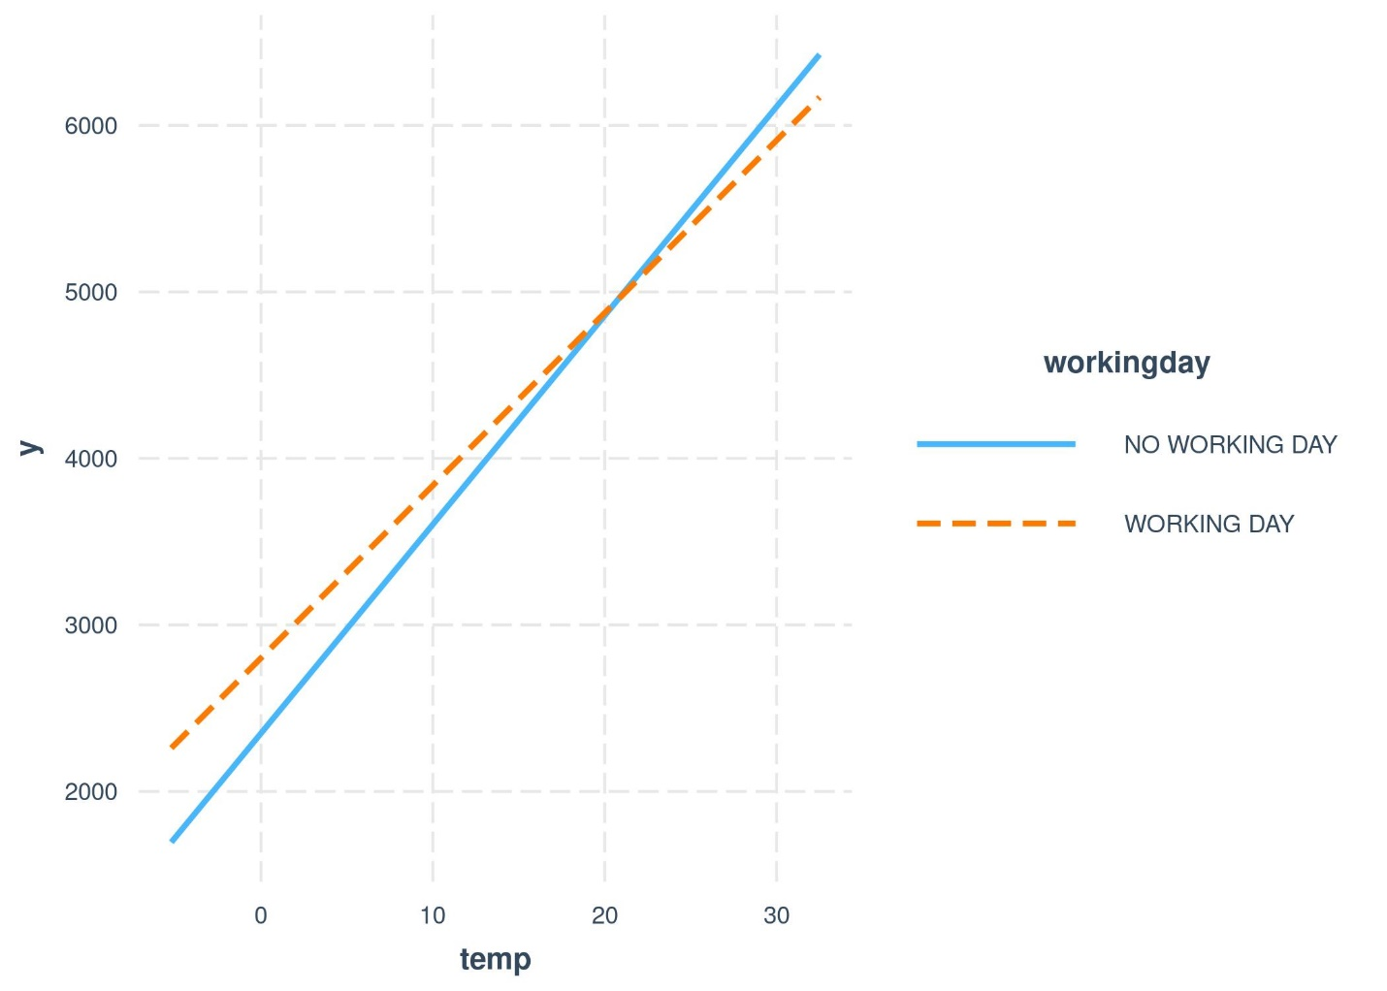

شکل 5.12: تأثیر (شامل تعامل) دما و روز کاری بر تعداد پیش‌بینی‌شده دوچرخه‌ها با استفاده از یک مدل خطی. به طور موثر، ما دو شیب برای دما داریم، برای هر طبقه از ویژگی روز کاری، یک شیب.

### **5.3.3 تأثیرات غیر خطی GAM**

**دنیا خطی نیست.** خطی‌بودن در مدل‌های خطی به این معنی است که صرف‌نظر از مقداری که یک نمونه در یک ویژگی خاص داشته باشد، افزایش مقدار به‌اندازه یک واحد همیشه همان اثر را بر خروجی پیش‌بینی شده دارد. آیا منطقی است که فرض کنیم افزایش یک درجه دما در 10 درجه سانتیگراد همان تأثیری را بر تعداد دوچرخه‌های اجاره ای دارد که افزایش دما در 40 درجه دارد؟ به طور شهودی، انتظار می‌رود که افزایش دما از 10 به 11 درجه سانتیگراد تأثیر مثبتی بر اجاره دوچرخه و از 40 به 41 تأثیر منفی داشته باشد. این موضوع در بسیاری از نمونه‌ها دیده می‌شود. ویژگی دما تأثیر خطی و مثبتی بر تعداد دوچرخه‌های اجاره‌ای دارد، اما در برخی مواقع بی تاثیر است و حتی در دماهای بالا تأثیر منفی می‌گذارد. مدل خطی به این موضوع، اهمیتی نمی‌دهد و با وظیفه‌شناسی بهترین صفحه خطی را (با به‌حداقل‌رساندن فاصله اقلیدسی) پیدا می‌کند.

می‌توانید روابط غیرخطی را با استفاده از یکی از تکنیک‌های زیر مدل‌سازی کنید:

* تبدیل ساده ویژگی (مثلاً لگاریتم)
* طبقه‌بندی ویژگی
* مدل‌های افزایشی تعمیم‌یافته (GAMs)

قبل از اینکه به جزئیات هر روش بپردازم، اجازه دهید با مثالی شروع کنیم که هر سه روش را نشان می‌دهد. من مجموعه‌داده اجاره دوچرخه را در نظر گرفتم و یک مدل خطی با فقط ویژگی دما برای پیش‌بینی تعداد دوچرخه‌های اجاره‌ای آموزش دادم. شکل زیر شیب برآورد شده را نشان می‌دهد: مدل خطی استاندارد، مدل خطی با دمای تبدیل شده (لگاریتم)، مدل خطی با دما به‌عنوان ویژگی طبقه‌بندی شده و با استفاده از اسپلاین‌های[231] رگرسیون (GAM).

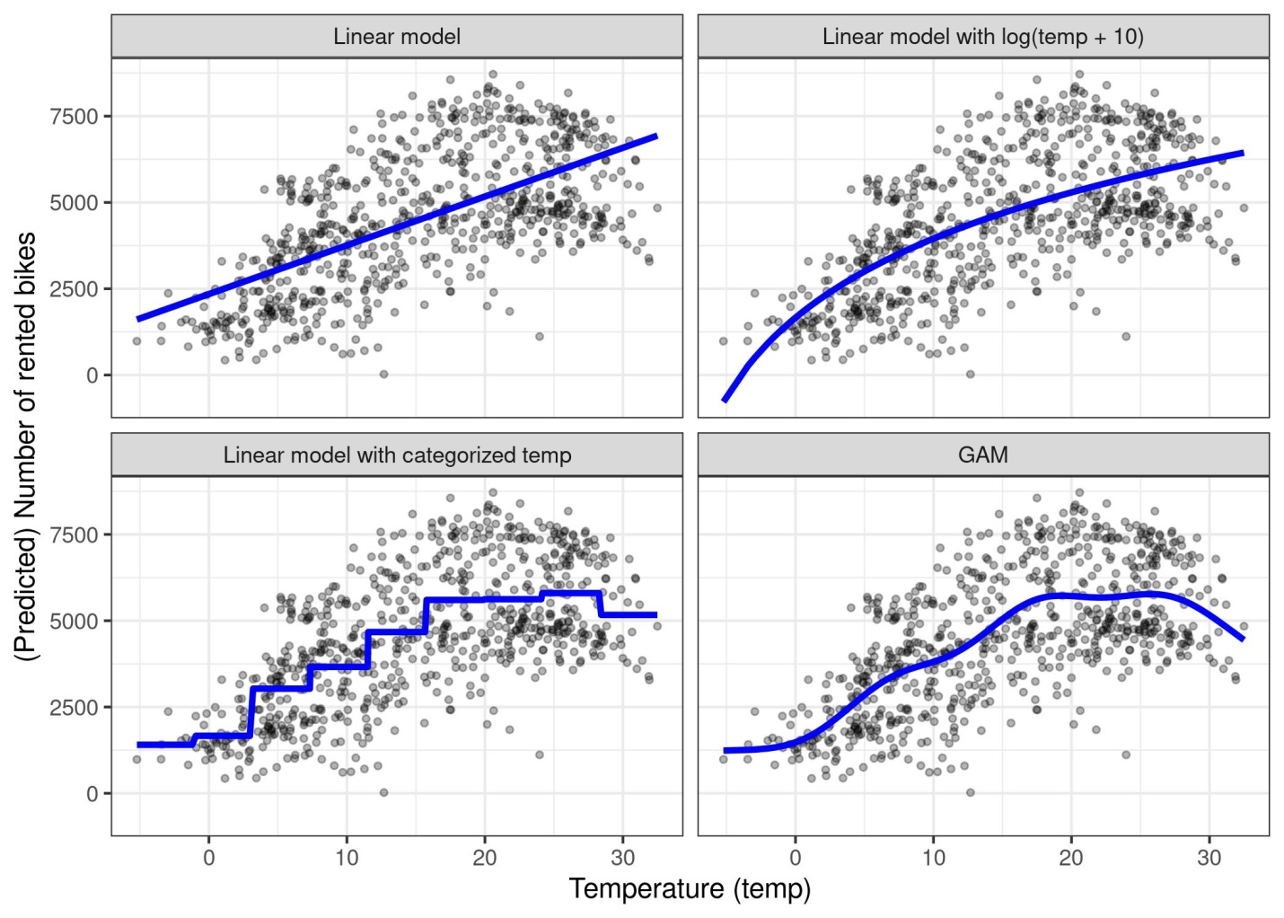

شکل 5.13: پیش‌بینی تعداد دوچرخه‌های اجاره ای تنها با استفاده از ویژگی دما. یک مدل خطی (بالا سمت چپ) به‌خوبی با داده‌ها مطابقت ندارد. راه‌حل این است که ویژگی را با لگاریتم ویژگی (بالا سمت راست) جایگزین کنید، یا ویژگی را دسته‌بندی کنید (پایین سمت چپ) که معمولاً یک تصمیم اشتباه است، یا استفاده از مدل‌های افزودنی تعمیم‌یافته که می‌تواند به طور خودکار یک منحنی نرم را برای دما تنظیم کند (پایین سمت راست).

**تبدیل ویژگی**

اغلب از لگاریتم ویژگی به‌عنوان تبدیل استفاده می‌شود. استفاده از لگاریتم نشان می‌دهد که هر 10 برابر افزایش دما تأثیر خطی یکسانی بر تعداد دوچرخه‌ها دارد، بنابراین تغییر از 1 به 10 درجه سانتیگراد همان تأثیر تغییر از 0.1 به 1 درجه سانتیگراد را دارد (که به نظر اشتباه می‌رسد). مثال‌های دیگر برای تبدیل ویژگی عبارت‌اند از: جذر[232]، تابع مربع[233] و تابع نمایی[234]. استفاده از تبدیل ویژگی به این معنی است که ستون این ویژگی را در داده‌ها با تابعی از ویژگی مانند لگاریتم ویژگی جایگزین می‌کنید و طبق معمول مدل خطی را برازش می‌کنید. برخی از برنامه‌های آماری به شما اجازه می‌دهند که تبدیل‌ها را در فراخوانی مدل خطی مشخص کنید. وقتی ویژگی را تغییر می‌دهید می‌توانید ابتکار داشته باشید. تفسیر ویژگی باتوجه‌به تبدیل انتخاب شده تغییر می‌کند. اگر از تبدیل log استفاده می‌کنید، تفسیر در یک مدل خطی به این صورت می‌شود: "اگر لگاریتم ویژگی یک واحد افزایش یابد، پیش‌بینی به‌اندازه وزن مربوطه افزایش می‌یابد." وقتی از GLM با تابع اتصال استفاده می‌کنید که تابع همانی نیست، تفسیر پیچیده‌تر می‌شود، زیرا باید هر دو تبدیل را در تفسیر بگنجانید (به جز زمانی که یکدیگر را خنثی می‌کنند، مانند log و exp که در این حالت تفسیر راحت‌تر می‌شود).

**دسته‌بندی ویژگی‌ها**

امکان دیگر برای مواجه با یک اثر غیرخطی، گسسته کردن ویژگی است. این کار، ویژگی را به یک ویژگی طبقه‌بندی تبدیل کنید. به‌عنوان‌مثال، می‌توانید ویژگی دما را به 20 بازه با سطوح [10-، 5-)، [5-، 0)، و ... تقسیم کنید. هنگامی‌که شما از دمای طبقه‌بندی شده به‌جای دمای پیوسته استفاده می‌کنید، مدل خطی یک تابع پله‌ای را تخمین می‌زند؛ زیرا هر سطح تخمین خاص خود را دارد. مشکل این رویکرد این است که به داده‌های بیشتری نیاز دارد، احتمال بیشتری وجود دارد که بیش برازش[235] رخ دهد و مشخص نیست که چگونه ویژگی را به طور صحیحی گسسته کنیم (فاصله‌های مساوی یا چندک؟ چه تعداد بازه؟). من فقط در صورتی از گسسته سازی استفاده می‌کنم که یک دلیل بسیار قوی برای آن وجود داشته باشد. به‌عنوان‌مثال، برای این که بتوان مدل را با مطالعه دیگری مقایسه نمود.

**مدل‌های افزایشی تعمیم‌یافته (GAM)**

چرا به مدل خطی (تعمیم‌یافته) اجازه نمی‌دهیم روابط غیرخطی را یاد بگیرد؟ این انگیزه پشت GAMها است. GAMها این محدودیت را کاهش می‌دهند که رابطه باید یک جمع وزنی ساده باشد، و در عوض فرض می‌کنند که خروجی می‌تواند با مجموع توابع دلخواه هر ویژگی مدل شود. از نظر ریاضی، رابطه در یک GAM به شکل زیر است:

فرمول مشابه فرمول GLM است با این تفاوت که عبارت خطی با یک تابع انعطاف‌پذیرتر جایگزین می‌شود. هسته یک GAM هنوز مجموع اثرات ویژگی است، اما شما این گزینه را دارید که اجازه دهید روابط غیرخطی بین برخی ویژگی‌ها و خروجی وجود داشته باشد. اثرات خطی نیز توسط این چارچوب پوشش داده می‌شوند، برای اینکه ویژگی‌ها به‌صورت خطی مدیریت شوند، می‌توانید تابع را به شکل محدود کنید.

سؤال بزرگ این است که چگونه توابع غیرخطی را یاد بگیریم. جواب استفاده از «اسپلاین» یا «توابع اسپلاین» است. اسپلاین‌ها توابعی هستند که از توابع پایه‌ای ساده‌تر ساخته می‌شوند. اسپلاین‌ها را می‌توان برای تقریب سایر توابع پیچیده‌تر استفاده کرد. کمی شبیه چیدن آجرهای لگو برای ساختن چیزی پیچیده‌تر. راه‌های گیج‌کننده‌ای برای تعریف این توابع پایه اسپلاین وجود دارد. اگر علاقه‌مند به کسب اطلاعات بیشتر در مورد تمام روش‌های تعریف توابع پایه‌ای هستید، برای شما در سفرتان آرزوی موفقیت می‌کنم. من قصد ندارم در اینجا وارد جزئیات شوم، من فقط قصد دارم یک شهود بسازم. چیزی که شخصاً بیشترین کمک را به من برای درک اسپلاین کرد، تجسم توابع پایه تکی و بررسی چگونگی اصلاح ماتریس داده بود. به‌عنوان‌مثال، برای مدل‌سازی دما با اسپلاین، ما ویژگی دما را از داده‌ها حذف می‌کنیم و مثلاً 4 ستون را جایگزین آن می‌کنیم که هر کدام یک تابع پایه اسپلاین را نشان می‌دهند. معمولاً توابع پایه ای اسپلاین بیشتری خواهید داشت، من فقط برای تجسم بهتر، تعداد را کاهش دادم. مقدار هر نمونه از این ویژگی‌های جدید پایه اسپلاین به مقادیر دمای نمونه‌ها بستگی دارد. GAM علاوه بر تمام اثرات خطی، وزن‌های اسپلاین را نیز تخمین می‌زند. GAMها همچنین برای اوزان یک عبارت جریمه در نظر می‌گیرند تا آنها را نزدیک به صفر نگه دارند. این کار به طور موثر، انعطاف‌پذیری اسپلاین‌ها و برازش بیش از حد را کاهش می‌دهد. سپس یک پارامتر صافی که معمولاً برای کنترل انعطاف‌پذیری منحنی استفاده می‌شود، از طریق اعتبارسنجی متقاطع تنظیم می‌شود. بدون درنظرگرفتن عبارت جریمه، مدل‌سازی غیرخطی با اسپلاین، مهندسی ویژگی‌های فرضی است.

در مثالی که ما تعداد دوچرخه‌ها را با GAM فقط با استفاده از دما پیش‌بینی می‌کنیم، ماتریس ویژگی مدل به این صورت است:

|  |  |  |  |  |
| --- | --- | --- | --- | --- |
| (Intercept) | s(temp).1 | s(temp).2 | s(temp).3 | s(temp).4 |
| 1 | -0.93 | -0.14 | 0.21 | -0.83 |
| 1 | -0.83 | -0.27 | 0.27 | -0.72 |
| 1 | -1.32 | 0.71 | -0.39 | -1.63 |
| 1 | -1.32 | 0.70 | -0.38 | -1.61 |
| 1 | -1.29 | 0.58 | -0.26 | -1.47 |
| 1 | -1.32 | 0.68 | -0.36 | -1.59 |

هر ردیف نشان‌دهنده یک نمونه از داده‌ها (یک روز) است. هر ستون پایه اسپلاین حاوی مقدار تابع پایه اسپلاین در مقادیر دمایی خاص است. شکل زیر نشان می‌دهد که این توابع پایه اسپلاین چگونه هستند:

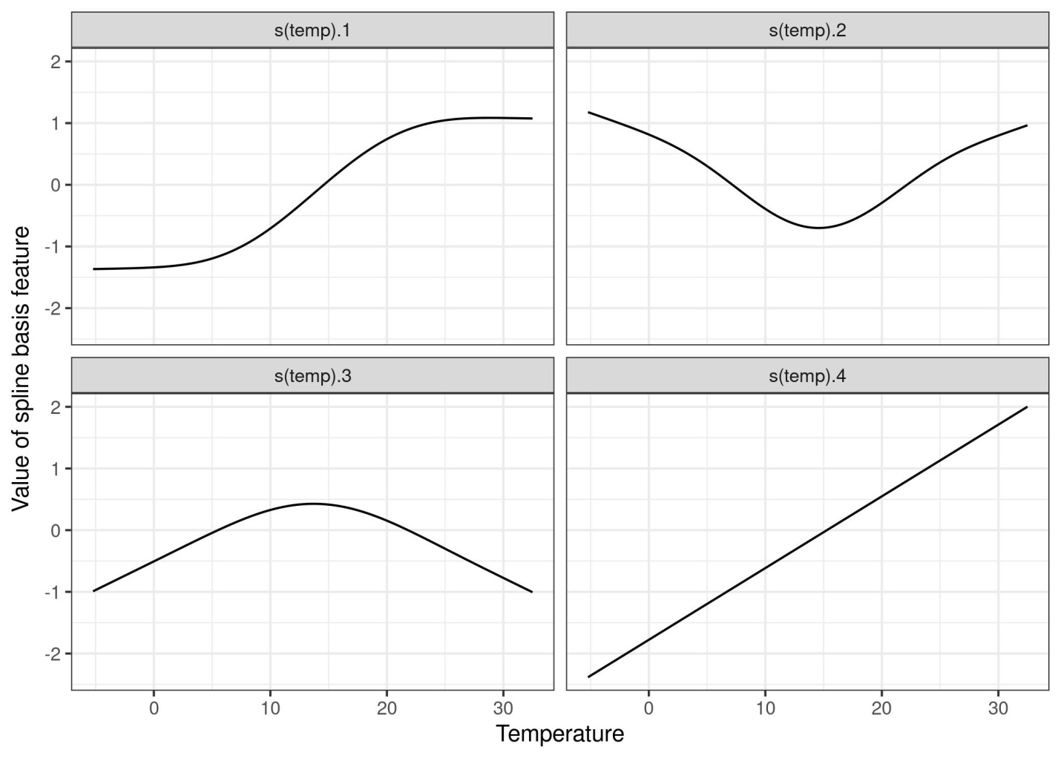

شکل 5.14: برای مدل‌سازی هموار اثر دما، از 4 تابع پایه اسپلاین استفاده می‌کنیم. هر مقدار دما به 4 مقدار پایه اسپلاین (در اینجا) نگاشت می‌شود. اگر دمای یک نمونه 30 درجه سانتیگراد باشد، مقدار اولین ویژگی پایه اسپلاین 1- می‌شود، برای دومی 7/0، برای سومی 8- و برای چهارمین 7/1.

GAM وزن‌هایی را به هر ویژگی اسپلاین پایه‌ای دما اختصاص می‌دهند:

|  |  |
| --- | --- |
|  | weight |
| (Intercept) | 4504.35 |
| s(temp).1 | 989.34 |
| s(temp).2 | 740.08 |
| s(temp).3 | 2309.84 |
| s(temp).4 | 558.27 |

و منحنی اسپلاین واقعی که از مجموع وزن‌دار توابع پایه اسپلاین با وزن‌های تخمینی حاصل می‌شود، به شکل زیر است:

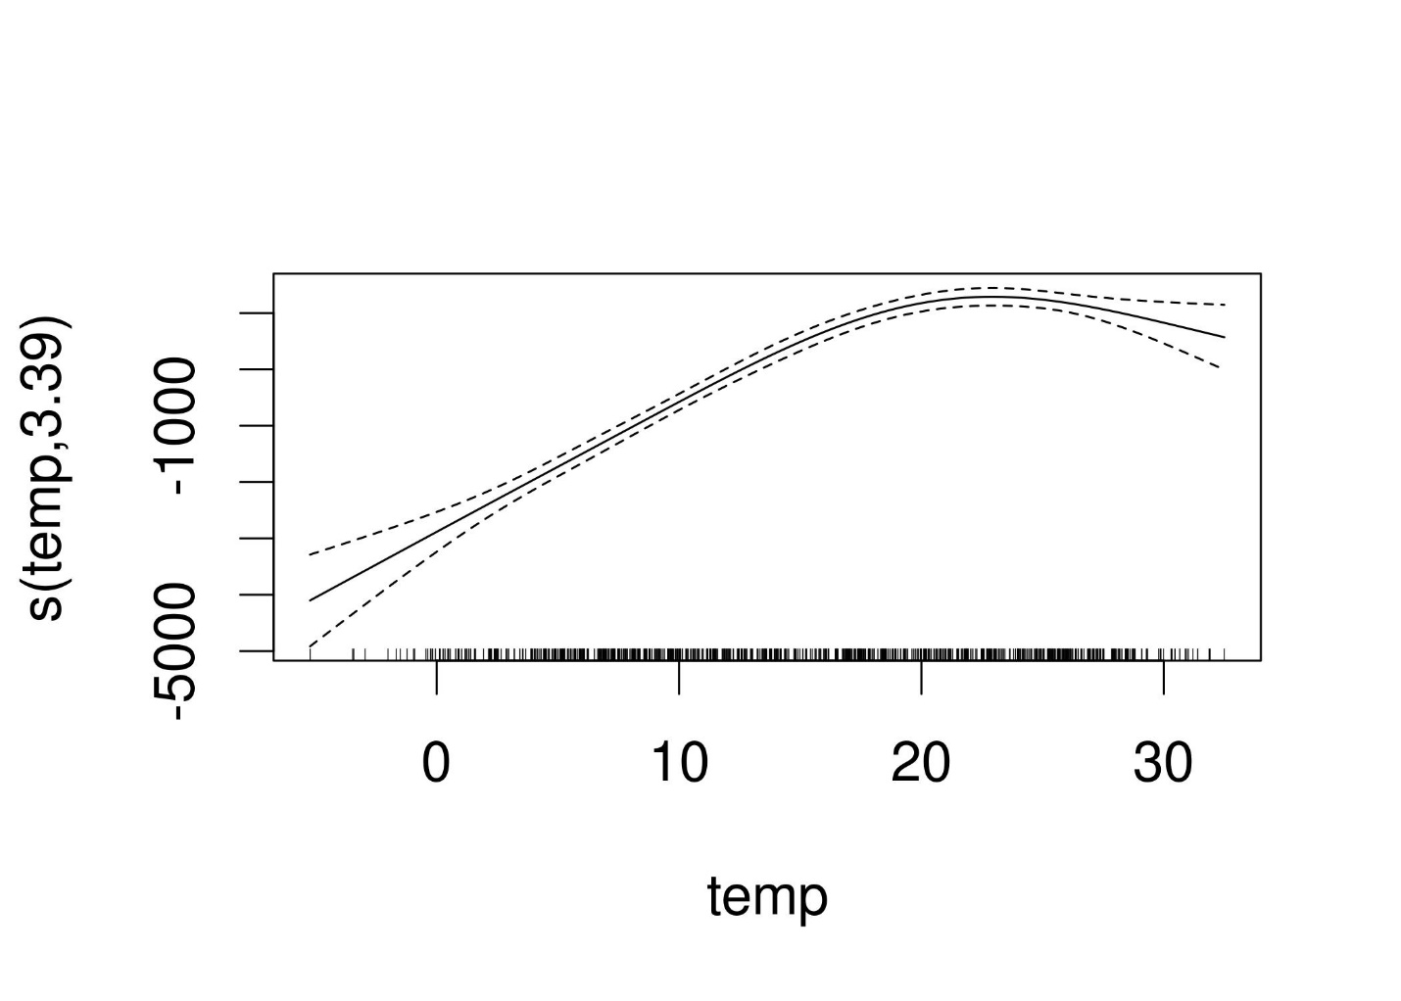

شکل 5.15: اثر ویژگی GAM دما برای پیش‌بینی تعداد دوچرخه‌های کرایه شده (دمای به‌عنوان تنها ویژگی استفاده شده است).

تفسیر اثرات هموار نیاز به بررسی بصری منحنی برازش داده شده دارد. اسپلاین‌ها معمولاً حول میانگین پیش‌بینی متمرکز می‌شوند، بنابراین یک نقطه در منحنی، مقدار تفاوت با پیش‌بینی میانگین است. به‌عنوان‌مثال، در دمای صفر درجه سانتیگراد، تعداد دوچرخه‌های پیش‌بینی شده 3000 واحد کمتر از میانگین پیش‌بینی است.

### **5.3.4 مزایا**

هر تعمیمی از مدل خطی، مقداری جهان را توصیف می‌کنند. هرگاه در مدل‌های خطی با مشکلی مواجه می‌شوید، **احتمالاً تعمیمی خواهید یافت که آن را برطرف می‌کند.**

بیشتر روش‌ها برای چندین دهه مورداستفاده قرار گرفته‌اند. به‌عنوان‌مثال، GAMها تقریباً 30 سال از عمرشان می‌گذرد. بسیاری از محققان و دست اندرکاران صنعت در استفاده از مدل‌های خطی بسیار **باتجربه** هستند و این روش‌ها **در بسیاری از انجمن ها به‌عنوان وضعیت موجود برای مدل‌سازی پذیرفته شده است.**

علاوه بر پیش‌بینی، می‌توانید از مدل‌ها برای **استنتاج**، نتیجه‌گیری در مورد داده‌ها استفاده کنید (به شرطی که مفروضات مدل نقض نشود). شما در این مدل‌ها، فواصل اطمینان برای وزن‌ها، تست‌های معناداری، فواصل پیش‌بینی و موارد دیگر را دریافت می‌کنید.

نرم‌افزارهای آماری معمولاً دارای رابط‌های واقعاً خوبی برای برازش با GLM، GAM و مدل‌های خطی خاص‌تر هستند.

مشکل بسیاری از مدل‌های یادگیری ماشین ناشی از این موارد است: 1) عدم محدودیت[236]، به این معنی که تعداد زیادی از ویژگی‌ها برای پیش‌بینی استفاده می‌شوند، 2) با ویژگی‌ها به‌صورت غیرخطی رفتار می‌شوند، به این معنی که برای توصیف اثر به بیش از یک وزن نیاز دارید، 3) مدل‌سازی تعاملات بین ویژگی‌ها. با توجه به این که مدل‌های خطی بسیار قابل‌تفسیر هستند، اما اغلب با واقعیت مناسب نیستند، تعمیمات شرح داده شده در این بخش راه خوبی برای دستیابی به **یک انتقال هموار به مدل‌های انعطاف‌پذیرتر** است تا بتوان همچنان برخی از قابلیت تفسیر را حفظ کرد.

### **5.3.5 معایب**

به‌عنوان مزیت گفتم که مدل‌های خطی در جهان خودشان زندگی می‌کنند. **تعداد روش‌هایی که می‌توانید برای مدل خطی ساده تعمیم یابند بسیار زیاد است.** در عمل، جهان‌های موازی متعددی وجود دارد، زیرا بسیاری از انجمن‌های محققان و پزشکان نام‌های خاص خود را برای روش‌هایی دارند که کم‌وبیش یک کار را انجام می‌دهند. این موضوع می‌تواند بسیار گیج‌کننده باشد.

اکثر اصلاحات مدل خطی باعث می‌شود که **مدل کمتر قابل‌تفسیر باشد**. هر تابع اتصال (در GLM) که تابع همانی نباشد، تفسیر را پیچیده می‌کند. تعاملات ویژگی‌ها نیز تفسیر را پیچیده می‌کند. تأثیرات ویژگی غیرخطی یا کمتر بصری هستند (مانند تبدیل log) یا دیگر نمی‌توان آنها را در یک عدد خلاصه کرد (مثلاً توابع اسپلاین).

GLM ها، GAMها و غیره بر **فرضیات مربوط به فرایند تولید داده تکیه دارند.** اگر آنها نقض شوند، دیگر تفسیر اوزان معتبر نیست.

عملکرد مدل‌های ترکیبی درخت پایه مانند جنگل تصادفی یا درخت گرادیان تقویت شده (gradient tree boosting) در بسیاری موارد بهتر از پیچیده‌ترین مدل‌های خطی است. این نکته، قسمتی از تجربه شخصی من و قسمتی از مشاهده‌کردن مدل‌های برنده در پلتفرم‌هایی مانند kaggle.com است.

### **5.3.6 نرم‌افزار**

تمام مثال‌های این فصل با استفاده از زبان R پیاده‌سازی شده‌اند. برای GAMها از پکیج gam استفاده شد، اما پکیج‌های متعدد دیگری نیز موجود است. R دارای تعداد بسیار زیادی پکیج برای گسترش مدل‌های رگرسیون خطی است. بدون پیشی‌گرفتن از هر زبان تجزیه‌وتحلیل دیگری، R اولین گزینه برای هر تعمیمی از مدل رگرسیون خطی است. شما پیاده‌سازی‌هایی از GAMها را در Python پیدا خواهید کرد (مانند pyGAM)، اما این پیاده‌سازی‌ها کامل نیستند.

### **5.3.7 تعمیمات بیشتر**

همان‌طور که وعده داده بودم، در اینجا لیستی از مشکلاتی که ممکن است در مدل‌های خطی با آنها مواجه شوید، همراه با نام راه‌حلی که برای این مشکل وجود دارد، آورده شده است. می‌توانید نام روش را کپی و در موتور جستجوی موردعلاقه خود فراخوانی کنید.

داده‌های من فرض مستقل‌بودن و توزیع یکسان (iid) را نقض می‌کند.

به‌عنوان‌مثال، اندازه‌گیری‌های مکرر روی یک بیمار.

جستجوی کنید برای mixed models یاgeneralized estimating equations

مدل من دارای خطاهای ناهم واریانس[237] است.

به‌عنوان‌مثال، هنگام پیش‌بینی ارزش یک‌خانه، خطاهای مدل معمولاً در خانه‌های گران‌قیمت بیشتر است که فرض هم واریانسی مدل خطی را نقض می‌کند.

جستجوی کنید برای robust regression

نقاط پرتی دارم که به‌شدت بر مدل من تأثیر می‌گذارد.

جستجوی کنید برای robust regression

من می‌خواهم زمان رخ‌دادن یک رویداد را پیش‌بینی کنم.

داده‌های زمان تا رویداد معمولاً با اندازه‌گیری‌های سانسور شده ارائه می‌شوند، به این معنی که در برخی موارد زمان کافی برای مشاهده رویداد وجود نداشت. به‌عنوان‌مثال، یک شرکت می‌خواهد خرابی ماشین‌های خود را پیش‌بینی کند، اما فقط اطلاعات دو سال را در اختیار دارد. برخی از ماشین‌ها پس از دو سال هنوز سالم هستند، اما ممکن است بعداً از کار بیفتند.

جستجوی کنید برای parametric survival models، cox regression وsurvival analysis

خروجی من برای پیش‌بینی یک طبقه است.

اگر خروجی دارای دو طبقه است از مدل رگرسیون لجستیک استفاده کنید که احتمال را برای طبقه‌ها مدل می‌کند.

اگر طبقه‌های بیشتری دارید، جستجو کنید برای multinomial regression

رگرسیون لجستیک و رگرسیون چندجمله‌ای هر دو GLM هستند.

من می‌خواهم دسته‌بندی‌های مرتب شده را پیش‌بینی کنم.

به‌عنوان‌مثال نمرات مدرسه.

جستجوی کنید برای proportional odds model

خروجی من یک شمارش است (مانند تعداد فرزندان در یک خانواده).

جستجوی کنید برای Poisson regression

مدل پواسون نیز GLM است. همچنین ممکن است این مشکل را داشته باشید که مقادیر شمارش شده 0 بسیار زیاد است.

جستجوی کنید برای zero-inflated Poisson regression, hurdle model

من مطمئن نیستم که چه ویژگی‌هایی باید در مدل گنجانده شود تا نتیجه‌گیری‌های علّی درست انجام شود.

به‌عنوان‌مثال، می‌خواهم بدانم اثر یک دارو بر فشارخون چیست. این دارو بر یکی از شاخص‌های خونی تأثیر مستقیم دارد و این شاخص بر خروجی تأثیر می‌گذارد. آیا باید شاخص خون را در مدل رگرسیون لحاظ کنم؟

جستجوی کنید برای جستجو برای causal inference، mediation analysis

من داده‌های گم شده دارم

جستجوی کنید برای multiple imputation

من می‌خواهم دانش قبلی[238] را در مدل‌های خود ادغام کنم.

جستجوی کنید برای Bayesian inference

## **5.4 درخت تصمیم**

مدل‌های رگرسیون خطی و رگرسیون لجستیک در شرایطی که رابطه بین ویژگی‌ها و خروجی غیرخطی است یا جایی که ویژگی‌ها با یکدیگر تعامل دارند، شکست می‌خورند. زمان درخشش درخت تصمیم است! مدل‌های مبتنی بر درخت، داده‌ها را چندین بار بر اساس مقادیر برش[239] مشخص در ویژگی‌ها تقسیم می‌کنند. از طریق تقسیم، زیرمجموعه‌های مختلفی از مجموعه‌داده ایجاد می‌شود که هر نمونه متعلق به یکی از این زیرمجموعه‌ها است. زیر مجموعه‌های نهایی را گره‌های پایانی یا برگ و زیر مجموعه‌های میانی را گره‌های داخلی یا گره‌های تقسیم می‌نامند. برای پیش‌بینی خروجی در هر گره برگ، از میانگین خروجی داده‌های آموزشی در این گره استفاده می‌شود. درختان را می‌توان برای طبقه‌بندی و رگرسیون استفاده کرد.

الگوریتم‌های مختلفی وجود دارند که می‌توانند یک درخت را گسترش دهند. این الگوریتم‌ها در ساختار ممکن درخت (به‌عنوان‌مثال تعداد تقسیم‌ها در هر گره)، معیارهای چگونگی یافتن تقسیم‌ها، زمان توقف تقسیم و نحوه تخمین مدل‌های ساده در گره‌های برگ، متفاوت عمل می‌کنند. الگوریتم طبقه‌بندی و رگرسیون درختان (CART[240]) احتمالاً محبوب‌ترین الگوریتم برای القای درخت است. ما بر روی CART تمرکز خواهیم کرد، اما تفسیر برای اکثر انواع درختان مشابه است. کتاب "عناصر یادگیری آماری" (Hastie, 2009) را برای معرفی دقیق تر CART توصیه می‌کنم.

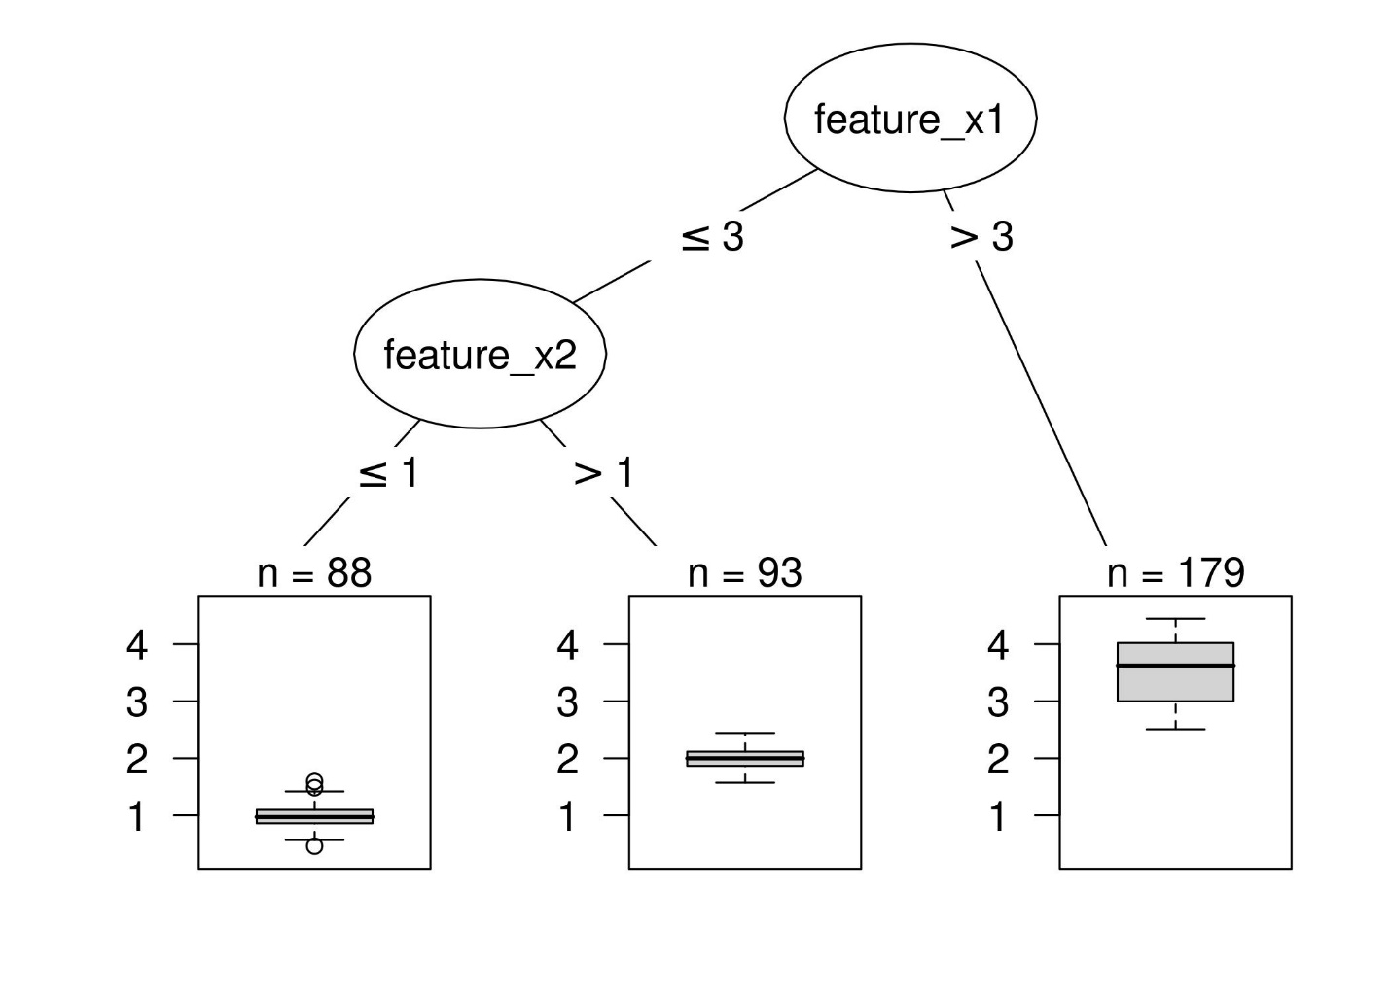

شکل 5.16: درخت تصمیم با داده‌های مصنوعی. نمونه‌هایی با مقدار بیشتر از 3 برای ویژگی x1 به گره 5 ختم می‌شوند. نمونه‌های دیگر بسته به اینکه مقادیر ویژگی x2 از 1 بیشتر باشد به گره 3 یا گره 4 اختصاص داده می‌شوند.

فرمول زیر رابطه بین خروجی y و ویژگی‌های x را توصیف می‌کند.

هر نمونه دقیقاً در یک گره برگ (= زیر مجموعه ) قرار می‌گیرد. تابع همانی است که 1 برمی گرداند اگر x عضو زیرمجموعه باشد و 0 در غیر این صورت. اگر یک نمونه در یک گره برگ بیفتد، خروجی پیش‌بینی شده است. که در اینجا، میانگین تمام نمونه‌های آموزشی در گره برگ است.

اما زیر مجموعه‌ها از کجا می‌آیند؟ این بسیار ساده است: CART یک ویژگی را می‌گیرد و تعیین می‌کند که کدام نقطه برش واریانس y را برای یک کار رگرسیونی یا شاخص جینی[241] توزیع کلاس y برای وظایف طبقه‌بندی را به حداقل می‌رساند. واریانس به ما می‌گوید که مقادیر y در یک گره چقدر در اطراف مقدار میانگین خود پخش می‌شوند. شاخص جینی به ما می‌گوید که یک گره چقدر "ناخالص[242]" است، به‌عنوان‌مثال اگر همه کلاس‌ها فراوانی یکسانی داشته باشند، گره ناخالص است، اگر فقط یک کلاس وجود داشته باشد، خالص کامل است. زمانی که نقاط داده در گره‌ها مقادیر بسیار مشابهی برای y داشته باشند، واریانس و شاخص جینی به حداقل می‌رسد. در نتیجه، بهترین نقطه برش، دو زیرمجموعه حاصل را تا حد ممکن باتوجه‌به خروجی هدف متفاوت می‌کند. برای ویژگی‌های طبقه‌بندی، الگوریتم سعی می‌کند با گروه‌بندی‌های مختلف طبقه‌ها، زیرمجموعه‌هایی ایجاد کند. پس از تعیین بهترین برش برای هر ویژگی، الگوریتم ویژگی را برای تقسیم که منجر به بهترین تقسیم از نظر واریانس یا شاخص جینی می‌شود انتخاب می‌کند و این تقسیم را به درخت اضافه می‌کند. الگوریتم این جستجو و تقسیم[243] را به‌صورت بازگشتی[244] در هر دو گره جدید تا رسیدن به یک معیار توقف[245] ادامه می‌دهد. معیارهای ممکن عبارت‌اند از: حداقل تعداد نمونه‌هایی که باید قبل از تقسیم در یک گره باشند، یا حداقل تعداد نمونه‌هایی که باید در یک گره پایانی باشند.

### **5.4.1 تفسیر**

تفسیر ساده است: با شروع از گره ریشه، به گره‌های بعدی می‌روید و لبه‌ها به شما می‌گویند که به کدام زیر مجموعه‌ها نگاه می‌کنید. هنگامی‌که به گره برگ رسیدید، گره خروجی پیش‌بینی شده را به شما می‌گوید. تمام لبه‌ها با "AND" به هم متصل می‌شوند.

الگو: اگر ویژگی x (کوچک‌تر/بزرگ‌تر) از آستانه c و... باشد، خروجی پیش‌بینی‌شده، میانگین مقدار y نمونه‌های آن گره است.

**اهمیت ویژگی**

اهمیت کلی یک ویژگی در یک درخت تصمیم را می‌توان به روش زیر محاسبه کرد: تمام تقسیم‌بندی‌هایی را که این ویژگی برای آنها استفاده شده است را بررسی کنید و اندازه بگیرید که چقدر واریانس یا شاخص جینی را در مقایسه با گره والد کاهش داده است. مجموع همه اهمیت‌ها به 100 مقیاس می‌شود. این بدان معنی است که هر اهمیت را می‌توان به‌عنوان سهمی‌از اهمیت کلی مدل تفسیر کرد.

**تجزیه درخت[246]**

پیش‌بینی‌های منفرد یک درخت تصمیم را می‌توان با تجزیه مسیر تصمیم به یک جزء در هر ویژگی توضیح داد. می‌توانیم یک تصمیم را از طریق درخت ردیابی کنیم و یک پیش‌بینی را با مشارکت‌های اضافه شده در هر گره تصمیم توضیح دهیم.

گره ریشه در درخت تصمیم نقطه شروع ما است. اگر بخواهیم از گره ریشه برای پیش‌بینی استفاده کنیم، میانگین خروجی داده‌های آموزشی را پیش‌بینی می‌کند. با تقسیم بعدی، بسته به گره بعدی در مسیر، یا کم می‌کنیم یا یک جمله به این جمع اضافه می‌کنیم. برای رسیدن به پیش‌بینی نهایی، باید مسیر نمونه داده‌ای را که می‌خواهیم توضیح دهیم دنبال کنیم و مدام به فرمول اضافه کنیم.

پیش‌بینی یک نمونه بخصوص، میانگین خروجی هدف به‌اضافه مجموع تمام مشارکت‌های تقسیم‌های D است که بین گره ریشه و گره پایانی که در آن نمونه به پایان می‌رسد، رخ می‌دهد. اگرچه ما به مشارکت‌های تقسیم‌شده علاقه‌ای نداریم، بلکه به مشارکت‌های ویژگی علاقه‌مندیم. یک ویژگی ممکن است برای بیش از یک تقسیم استفاده شود یا اصلاً استفاده نشود. می‌توانیم مشارکت‌ها را برای هر یک از ویژگی‌های p اضافه کنیم و تفسیری از میزان مشارکت هر ویژگی در یک پیش‌بینی دریافت کنیم.

### **5.4.2 مثال**

اجازه دهید نگاهی دیگر به داده‌های اجاره دوچرخه داشته باشیم. می‌خواهیم تعداد دوچرخه‌های کرایه شده در یک روز خاص را با درخت تصمیم پیش‌بینی کنیم. درخت آموخته شده به شکل زیر است:

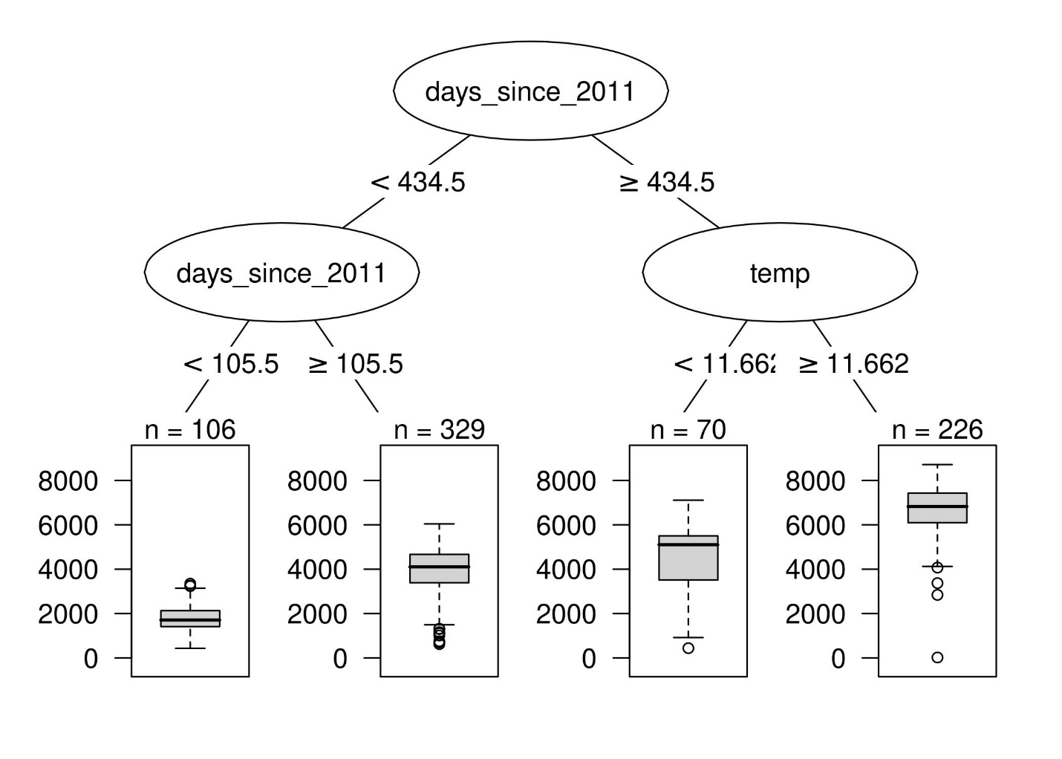

شکل 5.17: درخت رگرسیون بر روی داده‌های اجاره دوچرخه برازش شده است. حداکثر عمق مجاز برای درخت روی 2 تنظیم شد. ویژگی‌های روند (days since 2011) و دما (temp) برای تقسیمات انتخاب شده‌اند. نمودارهای باکس پلات توزیع تعداد دوچرخه را در گره پایانی نشان می‌دهد.

تقسیم اول و یکی از دو تقسیم دوم با ویژگی روند انجام شد که از زمان شروع جمع‌آوری داده‌ها، روزها را شمارش می‌کند و نشان می‌دهد که سرویس اجاره دوچرخه در طول زمان محبوب‌تر شده است. برای روزهای قبل از روز 105، تعداد دوچرخه‌های پیش‌بینی شده حدود 1800 دوچرخه است، بین روزهای 106 و 430 حدود 3900 است. برای روزهای بعد از روز 430، پیش‌بینی یا 4600 (اگر دما زیر 12 درجه باشد) یا 6600 (اگر دما بالای 12 درجه باشد) است.

اهمیت ویژگی به ما می‌گوید که یک ویژگی چقدر به بهبود خلوص همه گره‌ها کمک کرده است. در اینجا، واریانس استفاده می‌شود، زیرا پیش‌بینی اجاره دوچرخه یک کار رگرسیونی است.

درخت بصری شده، نشان می‌دهد که هم دما و هم روند زمانی برای شکاف‌ها استفاده شده است، اما مشخص نمی‌کند که کدام ویژگی مهم‌تر است. اندازه‌گیری اهمیت ویژگی نشان می‌دهد که روند زمانی بسیار مهم‌تر از دما است.

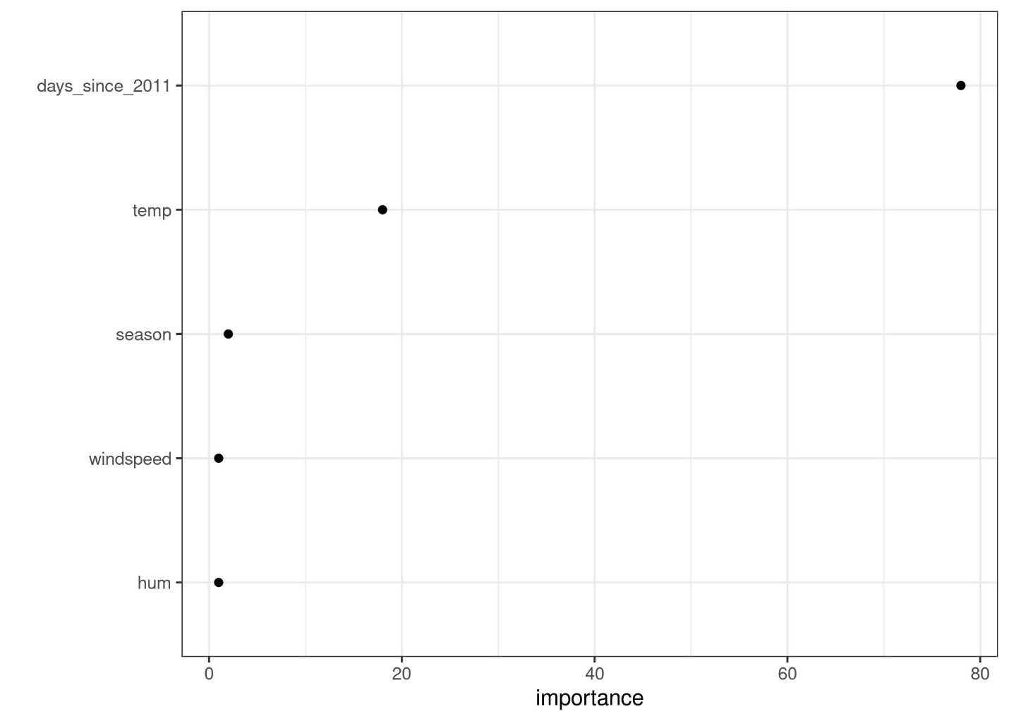

شکل 5.18: اهمیت ویژگی‌ها اندازه‌گیری می‌کند که چه مقدار خلوص گره به طور متوسط بهبود یافته است.

### **5.4.3 مزایا**

ساختار درختی برای **ثبت تعاملات** بین ویژگی‌ها در داده‌ها ایدئال است.

داده‌ها به **گروه‌های مجزا** ختم می‌شوند که درک آن‌ها اغلب آسان‌تر از نقاط روی یک ابر صفحه چندبعدی مانند آن چه در رگرسیون خطی اتفاق می‌افتد، است. مسلماً تفسیر بسیار ساده است.

ساختار درختی با گره‌ها و لبه‌هایش **تجسم طبیعی** نیز دارد.

درختان **توضیحات خوبی** را همان‌طور که در فصل "توضیحات انسان پسند" تعریف شده است، ایجاد می‌کنند. ساختار درختی به طور خودکار باعث می‌شود تا در مورد مقادیر پیش‌بینی‌شده برای نمونه‌های منفرد به‌عنوان خلاف واقع فکر کنیم: «اگر یک ویژگی بزرگ‌تر/کوچک‌تر از نقطه تقسیم بود، پیش‌بینی به‌جای y2، y1 بود». توضیحات درخت مقابله‌ای هستند، زیرا همیشه می‌توانید پیش‌بینی یک نمونه را با سناریوهای مربوط به «چه می‌شود» (همان‌طور که توسط درخت تعریف می‌شود) که این چه می‌شود همان سایر گره‌های برگ درخت هستند، مقایسه کنید. اگر درخت کوتاه باشد، مانند عمق یک تا سه تقسیم، توضیحات حاصل انتخابی است. درختی با عمق سه به حداکثر سه ویژگی و نقطه تقسیم نیاز دارد تا توضیحی برای پیش‌بینی یک نمونه منفرد ایجاد کند. صادق‌بودن پیش‌بینی به عملکرد پیش‌بینی درخت بستگی دارد. توضیحات مربوط به درختان کوتاه بسیار ساده و کلی است.

نیازی به تغییر ویژگی‌ها نیست. در مدل‌های خطی، گاهی اوقات لازم است لگاریتم یک ویژگی را در نظر بگیرید. یک درخت تصمیم با هر تبدیل یکنواخت یک ویژگی به یک اندازه خوب کار می‌کند.

### **5.4.4 معایب**

**درختان در مواجه با روابط خطی شکست می‌خورند.** هر رابطه خطی بین یک ویژگی ورودی و خروجی باید با تقسیم‌بندی تقریب زده شود و یک تابع پله‌ای ایجاد کرد. این کار مناسب روابط خطی نیست.

این کار باعث، پله‌پله شدن و **عدم نرمی** است. تغییرات جزئی در ویژگی ورودی می‌تواند تأثیر زیادی بر خروجی پیش‌بینی شده داشته باشد که معمولاً مطلوب نیست. درختی را تصور کنید که ارزش یک‌خانه را پیش‌بینی می‌کند و درخت از اندازه خانه به‌عنوان یکی از ویژگی‌های تقسیم استفاده می‌کند. تقسیم در 5/100مترمربعع رخ می‌دهد. تصور کنید که کاربر یک تخمین گر قیمت خانه، از مدل درخت تصمیم شما استفاده می‌کند: کاربر خانه خود را اندازه می‌گیرد، به این نتیجه می‌رسند که خانه 99مترمربعع است، آن را وارد ماشین حساب قیمت می‌کنند و 200000 یورو را پیش‌بینی می‌کنند. کاربر متوجه می‌شود که فراموش کرده است یک انبار کوچک 2مترمربععی را اندازه‌گیری کنند. اتاق انبار دارای یک دیوار شیبدار است، بنابراین آنها مطمئن نیستند که آیا می‌توانند تمام مساحت را اضافه کنند یا فقط نیمی از آن را؛ بنابراین آنها تصمیم می‌گیرند هر دو 100.0 و 101.0مترمربع را امتحان کنند. نتایج: ماشین حساب قیمت خروجی 200000 یورو و 205000 یورو دارد.

درختان نیز کاملاً **ناپایدار** هستند. چند تغییر در مجموعه‌داده آموزشی می‌تواند درختی کاملاً متفاوت ایجاد کند. این به این دلیل است که هر تقسیم به تقسیم والد بستگی دارد و اگر یک ویژگی متفاوت به‌عنوان اولین ویژگی تقسیم انتخاب شود، کل ساختار درخت تغییر می‌کند. اگر ساختار به این راحتی تغییر کند، اطمینانی در مدل ایجاد نمی‌کند.

درختان تصمیم بسیار قابل‌تفسیر هستند تا زمانی که کوتاه باشند. **تعداد گره‌های پایانی به‌سرعت با عمق افزایش می‌یابد.** هر چه گره‌های پایانی بیشتر و درخت عمیق‌تر باشد، درک قوانین تصمیم درخت دشوارتر می‌شود. عمق 1 به معنای 2 گره پایانی است. عمق 2 به معنای حداکثر 4 گره است. عمق 3 به معنای حداکثر 8 است. حداکثر تعداد گره‌های پایانی در یک درخت به توان 2 عمق است.

### **5.4.5 نرم‌افزار**

برای مثال‌های این بخش، از پکیج rpart نرم‌افزار R استفاده کردم که CART را پیاده‌سازی می‌کند. CART در بسیاری از زبان‌های برنامه‌نویسی از جمله Python پیاده‌سازی شده است. مسلماً CART یک الگوریتم بسیار قدیمی و تا حدودی منسوخ شده است و الگوریتم‌های جدید و جالبی برای برازش درختان وجود دارد. می‌توانید خلاصه‌ای از پکیج‌های نرم‌افزار R برای درخت‌های تصمیم‌گیری را در Machine Learning and Statistical Learning CRAN Task View[247] در زیر کلمه کلیدی “Recursive Partitioning” بیابید. در Python، پکیج imodels الگوریتم‌های مختلفی را برای رشد درخت‌های تصمیم‌گیری (به‌عنوان‌مثال برازش حریصانه[248] در مقابل بهینه[249])، هرس[250] درختان و تنظیم‌کردن[251] درختان ارائه می‌کند.

## **5.5 قوانین تصمیم**

قانون تصمیم یک دستور IF-THEN ساده است که از یک شرط (مقدم[252] نیز نامیده می‌شود) و یک پیش‌بینی تشکیل شده است. به‌عنوان‌مثال: اگر امروز باران ببارد و اگر آوریل باشد (شرط)، پس فردا باران خواهد آمد (پیش‌بینی). یک قانون تصمیم می‌تواند منفرد یا ترکیبی از چندین قانون، می‌تواند برای پیش‌بینی استفاده شود.

قوانین تصمیم از یک ساختار کلی پیروی می‌کنند: اگر شرایط برآورده شد، پیش‌بینی خاصی انجام می‌شود. قوانین تصمیم احتمالاً قابل‌تفسیرترین مدل‌های پیش‌بینی هستند. ساختار IF-THEN آنها از نظر معنایی شبیه زبان طبیعی و طرز تفکر ما است، مشروط بر اینکه شرط از ویژگی‌های قابل‌فهم ساخته شده باشد، طول شرط کوتاه باشد (تعداد کمی از جفت‌ها feature=value با یک AND ترکیب شده باشد) و قوانین زیادی وجود نداشته باشند. در برنامه‌نویسی، نوشتن قوانین IF-THEN بسیار متداول است. موضوع جدید در یادگیری ماشین این است که قوانین تصمیم از طریق یک الگوریتم، آموزش داده می‌شوند.

تصور کنید از یک الگوریتم برای یادگیری قوانین تصمیم برای پیش‌بینی ارزش یک‌خانه (low, medium or high) استفاده می‌کنید. یک قانون تصمیم که توسط این مدل آموزش داده می‌شود می‌تواند این باشد: اگر خانه ای بزرگ‌تر از 100مترمربعع باشد و دارای باغ باشد، ارزش آن زیاد است. به‌صورت رسمی‌تر .

اجازه دهید قانون تصمیم را بشکنیم:

* شرط اول در بخش IF است.
* شرط دوم در قسمت IF است.
* این دو شرط با یک "AND" متصل می‌شوند تا یک شرط جدید ایجاد کنند. برای اعمال قانون، هر دو باید برقرار باشند.
* خروجی پیش‌بینی شده (THEN-part)، است.

یک قانون تصمیم حداقل از یک عبارت در شرط استفاده می‌کند. بدون هیچ محدودیتی می توان چند عبارت دیگر را با «AND» اضافه کرد. یک استثنا قانون پیش‌فرض (default rule) است که بخش IF صریح ندارد و زمانی اعمال می‌شود که هیچ قانون دیگری اعمال نشود، اما بعداً در مورد آن بیشتر توضیح خواهیم داد.

میزان سودمندی یک قانون تصمیم معمولاً در دو عدد خلاصه می‌شود: پشتیبانی (Support) و دقت (accuracy).

**پشتیبانی یا پوشش (coverage) یک قانون:** درصد نمونه‌هایی که شرط یک قانون در مورد آنها اعمال می‌شود، پشتیبانی نامیده می‌شود. به‌عنوان‌مثال قانون در پیش‌بینی ارزش خانه را در نظر بگیرید. فرض کنید 100 خانه از 1000 خانه بزرگ و در مکان مناسبی هستند، پس پشتیبانی قانون 10٪ است. پیش‌بینی (THEN-part) برای محاسبه پشتیبانی مهم نیست.

**دقت یا اطمینان (confidence) یک قانون:** دقت یک قانون، معیاری است از میزان دقت قانون در پیش‌بینی کلاس صحیح برای نمونه‌هایی که شرط قانون در مورد آنها اعمال می‌شود. به‌عنوان‌مثال: فرض کنید از 100 خانه که در آن قانون صدق می‌کند، 85 خانه ، 14 خانه ، و 1 خانه دارند، سپس دقت قانون 85٪ است.

معمولاً بین دقت و پشتیبانی تعادل وجود دارد: با افزودن ویژگی‌های بیشتر به شرایط، می‌توانیم به‌دقت بالاتری دست پیدا کنیم، اما در این حالت پشتیبانی کم می‌شود.

برای ایجاد یک طبقه‌بند خوب برای پیش‌بینی ارزش یک‌خانه، ممکن است لازم باشد نه‌تنها یک قانون، بلکه 10 یا 20 قانون را یاد بگیرید. پس همه چیز پیچیده‌تر می‌شود و می‌توانید با یکی از مشکلات زیر مواجه شوید:

* قوانین می‌توانند همپوشانی داشته باشند: اگر بخواهم ارزش یک‌خانه را پیش‌بینی کنم و دو یا چند قانون برقرار باشند و پیش‌بینی‌های متناقضی به من بدهند، چه کنم؟
* هیچ قانون ای برقرار نمی‌شود: اگر بخواهم ارزش یک‌خانه را پیش‌بینی کنم و هیچ یک از قوانین برقرار نشود، چه کنم؟

دو استراتژی اصلی برای ترکیب قوانین چندگانه وجود دارد: لیست‌های تصمیم[253] (مرتب شده) و مجموعه‌های تصمیم[254] (غیر مرتب شده). هر استراتژی راه‌حل متفاوتی برای مشکل همپوشانی قوانین ایجاب می‌کند.

فهرست تصمیم، ترتیبی برای قوانین تصمیم ارائه می‌کند. اگر شرط قانون اول برای نمونه‌ای درست باشد، از پیش‌بینی قانون اول استفاده می‌کنیم. اگر نه به قانون بعدی می‌رویم و بررسی می‌کنیم که آیا برقرار است و غیره. لیست‌های تصمیم مشکل همپوشانی قوانین را تنها با برگرداندن اولین پیش‌بینی در لیست که قانون در مورد آن برقرار است، حل می‌کند.

یک مجموعه تصمیم شبیه دموکراسی قوانین است، با این تفاوت که برخی از قوانین ممکن است قدرت رأی بالاتری داشته باشند. در یک مجموعه، قوانین یا منحصربه‌فرد هستند، یا یک استراتژی برای حل تعارض وجود دارد، مانند رأی اکثریت[255] که ممکن است باعث وزن‌دهی بر اساس دقت قانون، یا هر اندازه کیفی دیگری شود. تفسیرپذیری هنگامی که چندین قانون برقرار باشد، مستعد آسیب‌پذیری است.

هم لیست‌های و هم مجموعه‌های تصمیم می‌توانند از این مشکل رنج ببرند که هیچ قانونی برای یک نمونه خاص برقرار نباشد. این مشکل را می‌توان با معرفی یک قانون پیش‌فرض حل کرد. قانون پیش‌فرض، زمانی اعمال می‌شود که هیچ قانون دیگری برقرار نیست. پیش‌بینی قانون پیش‌فرض اغلب رایج‌ترین کلاس از نقاط داده است که توسط قوانین دیگر پوشش داده نمی‌شوند. اگر مجموعه یا فهرستی از قوانین کل فضای ویژگی را پوشش دهد، آن را اشباع[256] می‌نامیم. با افزودن یک قانون پیش‌فرض، یک مجموعه یا فهرست به طور خودکار اشباع می‌شود.

راه‌های زیادی برای یادگیری قوانین از داده‌ها وجود دارد و این کتاب به دنبال پوشش همه آنها نیست. این فصل سه مورد از آنها را برای شما ارائه می‌دهد. الگوریتم‌هایی انتخاب شده‌اند تا پوشش طیف وسیعی از ایده‌های کلی برای یادگیری قوانین را نشان دهند، بنابراین هر مورد، رویکردی بسیار متفاوتی را بیان می‌کنند.

1- **OneR** قوانین را از یک ویژگی می‌آموزد. . OneR به‌سادگی قابل‌تفسیر بودنش شناخته می‌شود و از آن به‌عنوان یک بنچمارک استفاده می‌شود.

2- **پوشش ترتیبی[257]** یک روش کلی است که به طور مکرر قوانین را یاد می‌گیرد و نقاط داده‌ای را که توسط قانون جدید پوشش داده می‌شوند، حذف می‌کند. این روش توسط بسیاری از الگوریتم‌های یادگیری قوانین استفاده می‌شود.

3- **لیست‌های قانون بیزی[258]** الگوهای مکرر از پیش استخراج شده[259] را با استفاده از آمار بیزی در یک لیست تصمیم، ترکیب می‌کند. استفاده از الگوهای از پیش استخراج شده، یک رویکرد رایج است که توسط بسیاری از الگوریتم‌های یادگیری قوانین استفاده می‌شود.

بیایید با ساده‌ترین رویکرد شروع کنیم: استفاده از بهترین ویژگی برای یادگیری قوانین.

### **5.5.1 یادگیری قوانین از یک ویژگی واحد (OneR)**

الگوریتم OneR پیشنهاد شده توسط Holte (1993) یکی از ساده ترین الگوریتم‌های القای قانون است. این الگوریتم از بین تمام ویژگی‌ها، یکی را انتخاب می‌کند که بیشترین اطلاعات را در مورد خروجی موردنظر دارد و قوانین تصمیم گیری را از این ویژگی ایجاد می‌کند.

علی‌رغم نام OneR که مخفف "One Rule" است، الگوریتم بیش از یک قانون تولید می‌کند: این نام‌گذاری به‌این‌علت است که این الگوریتم یک قانون برای هر مقدار ویژگی منحصربه‌فرد از بهترین ویژگی انتخاب شده، دارد. نام بهتر OneFeatureRules است.

الگوریتم ساده و سریع است:

1- با انتخاب فواصل مناسب، ویژگی‌های پیوسته را گسسته کنید.

2- برای هر ویژگی:

* یک جدول متقاطع بین مقادیر ویژگی و خروجی (طبقه‌ای) ایجاد کنید.
* برای هر مقدار از ویژگی، یک قانون ایجاد کنید که پرتکرارترین کلاس نمونه‌هایی را که دارای این مقدار ویژگی خاص هستند، پیش‌بینی می‌کند (از جدول متقاطع قابل خواندن است).
* خطای کل قوانین مربوط به ویژگی را محاسبه کنید.

3- ویژگی با کمترین خطای کل را انتخاب کنید.

OneR همیشه تمام نمونه‌های مجموعه‌داده را تحت پوشش قرار می‌دهد، زیرا از تمام سطوح ویژگی انتخاب شده استفاده می‌کند. مقادیر گم شده را می‌توان به‌عنوان یک مقدار ویژگی اضافی در نظر گرفت یا از قبل آنها را پر کرد.

یک مدل OneR یک درخت تصمیم است که تنها یک تقسیم دارد. تقسیم مانند CART باینری نیست، بلکه به تعداد مقادیر ویژگی منحصربه‌فرد است.

اجازه دهید با ذکر مثالی چگونگی انتخاب بهترین ویژگی توسط OneR توضیح داده شود. جدول زیر مجموعه‌داده‌های مصنوعی در مورد خانه‌ها، با اطلاعاتی در مورد ارزش، مکان، اندازه و اینکه آیا حیوانات خانگی مجاز هستند را نشان می‌دهد. ما علاقه‌مند به یادگیری یک مدل ساده برای پیش‌بینی ارزش یک‌خانه هستیم.

|  |  |  |  |
| --- | --- | --- | --- |
| location | size | pets | value |
| good | small | yes | high |
| good | big | no | high |
| good | big | no | high |
| bad | medium | no | medium |
| good | medium | only cats | medium |
| good | small | only cats | medium |
| bad | medium | yes | medium |
| bad | small | yes | low |
| bad | medium | yes | low |
| bad | small | no | low |

OneR جداول متقابل را بین هر ویژگی و خروجی ایجاد می‌کند:

|  |  |  |  |
| --- | --- | --- | --- |
|  | value=low | value=medium | value=high |
| location=bad | 3 | 2 | 0 |
| location=good | 0 | 2 | 3 |

|  |  |  |  |
| --- | --- | --- | --- |
|  | value=low | value=medium | value=high |
| size=big | 0 | 0 | 2 |
| size=medium | 1 | 3 | 0 |
| size=small | 2 | 1 | 1 |

|  |  |  |  |
| --- | --- | --- | --- |
|  | value=low | value=medium | value=high |
| pets=no | 1 | 1 | 2 |
| pets=only cats | 0 | 2 | 0 |
| pets=yes | 2 | 1 | 1 |

برای هر ویژگی، ردیف به ردیف جدول را مرور می‌کنیم: هر مقدار ویژگی، قسمت IF یک قانون است. رایج‌ترین کلاس برای نمونه‌هایی با این مقدار ویژگی، پیش‌بینی، قسمت THEN از قانون است. به‌عنوان‌مثال، ویژگی اندازه با سطوح small، medium و big منجر به سه قانون می‌شود. برای هر ویژگی، نرخ کل خطای قوانین تولید شده را محاسبه می‌کنیم که مجموع خطاها است. ویژگی مکان دارای مقادیر ممکن bad و good است. بیشترین مقدار برای خانه‌هایی که در مکان‌های بد قرار دارند low است و وقتی از low به‌عنوان پیش‌بینی استفاده می‌کنیم، در دو نمونه اشتباه مرتکب می‌شویم، زیرا دو خانه دارای ارزش medium هستند. ارزش پیش‌بینی‌شده خانه‌ها در مکان‌های خوب، high است و دوباره ما مرتکب دو اشتباه می‌شویم، زیرا دو خانه دارای ارزش medium هستند. خطای ما با استفاده از ویژگی مکان 10/4، برای ویژگی اندازه 10/3 و برای ویژگی حیوان خانگی 10/4 است. ویژگی اندازه، قوانینی با کمترین خطا تولید می‌کند و برای مدل نهایی OneR استفاده می‌شود:

OneR ویژگی‌هایی را با سطوح ممکن زیاد ترجیح می‌دهد، زیرا این ویژگی‌ها می‌توانند راحت‌تر به هدف، بیش برازش داده شوند. مجموعه‌داده‌ای را تصور کنید که فقط شامل نویز است و سیگنالی وجود ندارد، به این معنی که همه ویژگی‌ها مقادیر تصادفی می‌گیرند و هیچ ارزش پیش‌بینی‌کننده‌ای برای هدف ندارند. برخی از ویژگی‌ها سطوح بیشتری نسبت به سایر ویژگی‌ها دارند. در این شرائط، ویژگی‌های با سطوح بیشتر، می‌توانند به‌راحتی باعث بیش برازش شوند. یک ویژگی که یک سطح جداگانه برای هر نمونه از داده‌ها دارد، می‌تواند کل مجموعه‌داده آموزشی را کاملاً پیش‌بینی کند. یک راه‌حل این است که داده‌ها را به مجموعه‌های آموزشی[260] و ارزیابی[261] تقسیم کنید، یادگیری قوانین با استفاده از داده‌های آموزشی و خطای کل برای انتخاب ویژگی با استفاده از مجموعه ارزیابی انجام شود.

مشکل دیگر، تساوی‌ها[262] است، یعنی زمانی که دو ویژگی منجر به یک خطای کل یکسان شوند. OneR مشکل تساوی‌ها را یا با استفاده از اولین ویژگی با کمترین خطا یا ویژگی با کمترین p-value در یک تست chi-squared حل می‌کند.

**مثال**

اجازه دهید OneR را با داده‌های واقعی امتحان کنیم. ما از کار طبقه‌بندی سرطان دهانه رحم برای آزمایش الگوریتم OneR استفاده می‌کنیم. همه ویژگی‌های ورودی پیوسته در 5 کمیت خود گسسته شدند. قوانین زیر ایجاد می‌شود:

|  |  |
| --- | --- |
| Age | prediction |
| (12.9,27.2] | Healthy |
| (27.2,41.4] | Healthy |
| (41.4,55.6] | Healthy |
| (55.6,69.8] | Healthy |
| (69.8,84.1] | Healthy |

ویژگی سن توسط OneR به‌عنوان بهترین ویژگی پیش‌بینی انتخاب شد. ازآنجایی‌که سرطان نادر است، برای هر قانون، طبقه اکثریت و بنابراین برچسب پیش‌بینی شده همیشه سالم است که مفید نیست. استفاده از پیش‌بینی برچسب در این مورد نامتعادل منطقی نیست. جدول متقاطع بین فواصل سنی و سرطان/سالم همراه با درصد زنان مبتلا به سرطان گویاتر تر است:

|  |  |  |  |
| --- | --- | --- | --- |
|  | # Cancer | # Healthy | P(Cancer) |
| Age=(12.9,27.2] | 26 | 477 | 0.05 |
| Age=(27.2,41.4] | 25 | 290 | 0.08 |
| Age=(41.4,55.6] | 4 | 31 | 0.11 |
| Age=(55.6,69.8] | 0 | 1 | 0.00 |
| Age=(69.8,84.1] | 0 | 4 | 0.00 |

اما قبل از شروع تفسیر هر چیزی: ازآنجایی‌که پیش‌بینی هر ویژگی و هر مقدار سالم است، میزان خطای کل برای همه ویژگی‌ها یکسان است. مشکل تساوی‌ها در خطای کل، به طور پیش‌فرض، با استفاده از اولین ویژگی از ویژگی‌هایی که کمترین میزان خطا را دارند (در اینجا، همه ویژگی‌ها دارای خطای 858/55 هستند) که ویژگی Age است، حل می‌شود.

OneR برای موارد رگرسیونی کار نمی‌کند. اما می‌توانیم یک وظیفه رگرسیونی را با گسسته کردن خروجی پیوسته به فواصل به یک وظیفه طبقه‌بندی تبدیل کنیم. ما از این ترفند برای پیش‌بینی تعداد دوچرخه‌های اجاره‌ای با OneR استفاده می‌کنیم و تعداد دوچرخه‌ها را به چهار چارک (0-25٪، 25-50٪، 50-75٪ و %100-75) تقسیم می‌کنیم. جدول زیر ویژگی انتخاب شده را پس از برازش مدل OneR نشان می‌دهد:

|  |  |
| --- | --- |
| mnth | prediction |
| JAN | [22,3152] |
| FEB | [22,3152] |
| MAR | [22,3152] |
| APR | (3152,4548] |
| MAY | (5956,8714] |
| JUN | (4548,5956] |
| JUL | (5956,8714] |
| AUG | (5956,8714] |
| SEP | (5956,8714] |
| OCT | (5956,8714] |
| NOV | (3152,4548] |
| DEC | [22,3152] |

ویژگی انتخاب شده ماه است. ویژگی ماه دارای 12 سطح ویژگی است که بیشتر از سایر ویژگی‌ها است؛ بنابراین خطر بیش برازش وجود دارد. از جنبه خوش‌بینانه‌تر: ویژگی ماه می‌تواند روند فصلی را کنترل کند (مثلاً دوچرخه‌های اجاره ای کمتر در زمستان) و پیش‌بینی‌ها معقول به نظر می‌رسند.

اکنون از الگوریتم ساده OneR به رویه‌ای پیچیده‌تر با استفاده از قوانین با شرایط پیچیده‌تر متشکل از چندین ویژگی حرکت می‌کنیم: پوشش متوالی.

### **5.5.2 پوشش ترتیبی[263]**

پوشش ترتیبی یک روش کلی است که به طور مکرر یک قانون واحد را برای ایجاد یک لیست (یا مجموعه) تصمیم می‌آموزد که این لیست (یا مجموعه) کل مجموعه‌داده‌ها را پوشش می‌دهد. بسیاری از الگوریتم‌های یادگیری قوانین، گونه‌هایی از الگوریتم پوشش متوالی هستند. در این بخش روند کلی و RIPPER معرفی می‌گردد که نوعی از الگوریتم پوشش ترتیبی است که برای مثال‌ها استفاده می‌شوند.

ایده این روش، ساده است: ابتدا یک قانون خوب پیدا کنید که برای برخی از نقاط داده صادق است. تمام نقاط داده‌ای که توسط قانون پوشش داده شده‌اند را حذف کنید. یک نقطه داده زمانی پوشش داده می‌شود که شرایط برای آن برقرار باشد، صرف‌نظر از اینکه آیا نقاط به‌درستی طبقه‌بندی شده‌اند یا خیر. آموزش قوانین و حذف نقاط تحت پوشش را با نقاط باقیمانده تکرار کنید تا زمانی که نقطه دیگری باقی نماند یا شرط توقف دیگری برآورده شود. خروجی، یک لیست تصمیم است. این رویکرد یادگیری مکرر قوانین و حذف نقاط داده تحت پوشش "دسته‌بندی و حل[264]" نامیده می‌شود.

فرض کنید الگوریتمی داریم که می‌تواند یک قانون واحد ایجاد کند که بخشی از داده‌ها را پوشش می‌دهد. الگوریتم پوشش ترتیبی برای دو کلاس (یکی مثبت، یکی منفی) به‌صورت زیر عمل می‌کند:

* با یک لیست خالی از قوانین (rlist) شروع کنید.
* یک قانون را یاد بگیرید.
* تا هنگامی که لیست قوانین، کیفیتی کمتر از یک آستانه کیفیت مشخص دارد (یا نمونه‌های مثبت هنوز پوشش داده نشده‌اند):
* قانون r را به rlist اضافه کنید.
* تمام نقاط داده تحت پوشش قانون r را حذف کنید.
* قانون دیگری را در مورد داده‌های باقی‌مانده بیاموزید.
* لیست تصمیم را ارائه دهید.

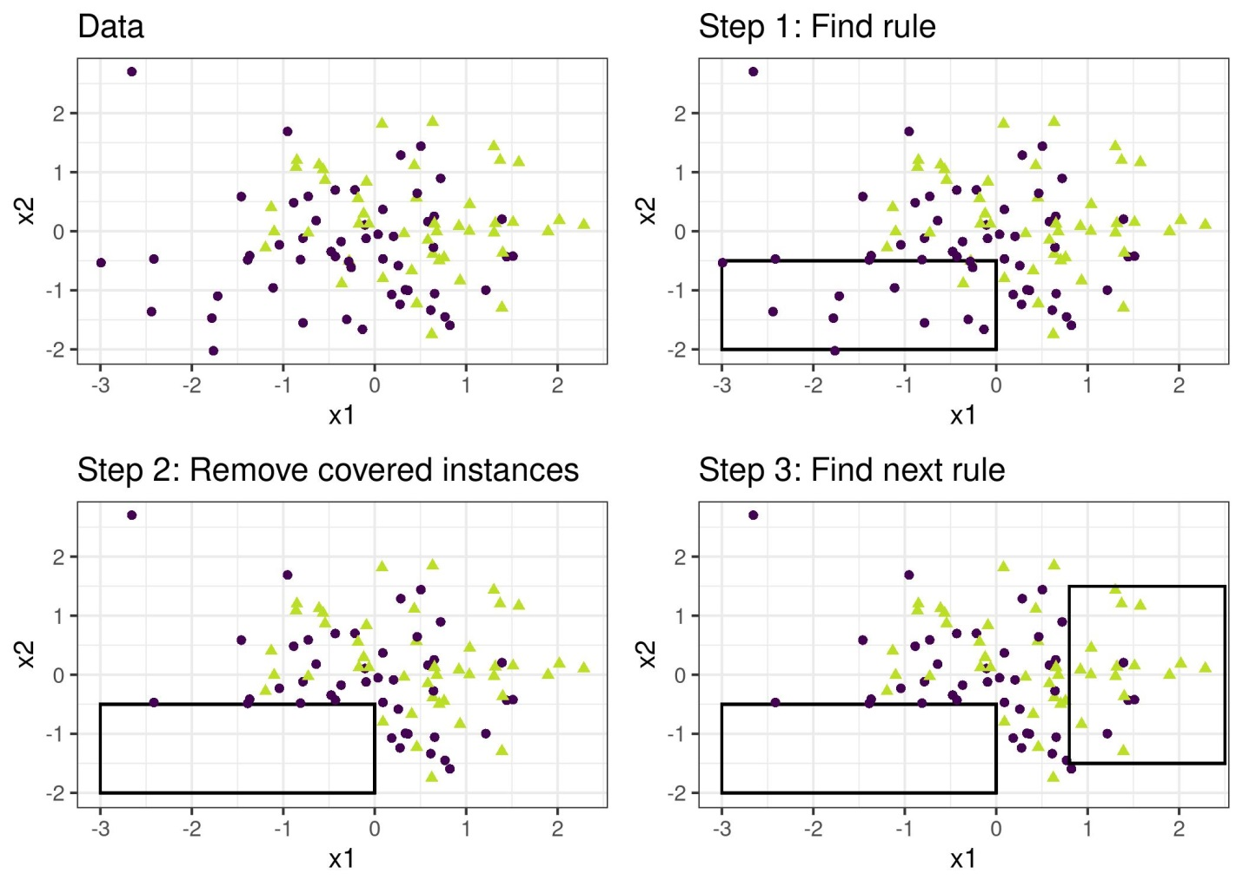

شکل 5.19: الگوریتم پوشش با پوشش ترتیبی فضای ویژگی با قوانین واحد و حذف نقاط داده‌ای که قبلاً توسط آن قوانین پوشش داده شده‌اند، کار می‌کند. به منظور بصری سازی، ویژگی‌های x1 و x2 پیوسته هستند، اما اکثر الگوریتم‌های یادگیری قوانین به ویژگی‌های طبقه‌ای نیاز دارند.

به‌عنوان‌مثال: ما یک مجموعه‌داده برای پیش‌بینی مقادیر خانه‌ها از اندازه، مکان و اینکه آیا حیوانات خانگی مجاز هستند یا خیر داریم. قانون اول را به‌صورت زیر یاد می‌گیریم: . سپس همه خانه‌های بزرگ در مکان‌های خوب را از مجموعه‌داده حذف می‌کنیم. با داده‌های باقی‌مانده، قانون بعدی را یاد می‌گیریم. شاید: . توجه داشته باشید که این قانون روی داده‌ها بدون خانه‌های بزرگ در مکان‌های خوب آموزش داده می‌شود و تنها خانه‌های متوسط و کوچک در مکان‌های خوب باقی می‌مانند.

برای تنظیمات چند کلاسه، رویکرد باید اصلاح شود. اول، طبقات بر اساس بیشترین فراوانی مرتب می‌شوند. الگوریتم پوشش ترتیبی با کلاسی شروع می‌شود که کمترین فراوانی را دارد، یک قانون برای آن می‌آموزد، تمام نمونه‌های تحت پوشش حذف می‌شود، سپس به سراغ دومین کلاس کم فراوان و... می‌رود. کلاس فعلی همیشه به‌عنوان کلاس مثبت در نظر گرفته می‌شود و تمام کلاس‌ها با فراوانی بالاتر در کلاس منفی قرار می‌گیرند. آخرین کلاس، قانون پیش‌فرض است. در طبقه‌بندی به این استراتژی یک در مقابل همه[265] نیز گفته می‌شود.

چگونه یک قانون واحد را یاد بگیریم؟ الگوریتم OneR در اینجا بی‌فایده خواهد بود، زیرا همیشه کل فضای ویژگی را پوشش می‌دهد. اما بسیاری از روش‌های دیگر وجود دارد. یک امکان یادگیری یک قانون واحد از درخت تصمیم با جستجوی ستونی[266] به شرح زیر است:

* یک درخت تصمیم را آموزش دهید (با CART یا هر الگوریتم یادگیری درختی دیگر).
* از گره ریشه شروع کنید و به‌صورت بازگشتی خالص‌ترین گره را انتخاب کنید (مثلاً با کمترین نرخ طبقه‌بندی اشتباه).
* کلاس اکثریت گره پایانی به‌عنوان قانون پیش‌بینی استفاده می‌شود. مسیر منتهی به آن گره به‌عنوان شرط قانون استفاده می‌شود.

شکل زیر جستجوی ستونی در یک درخت را نشان می‌دهد:

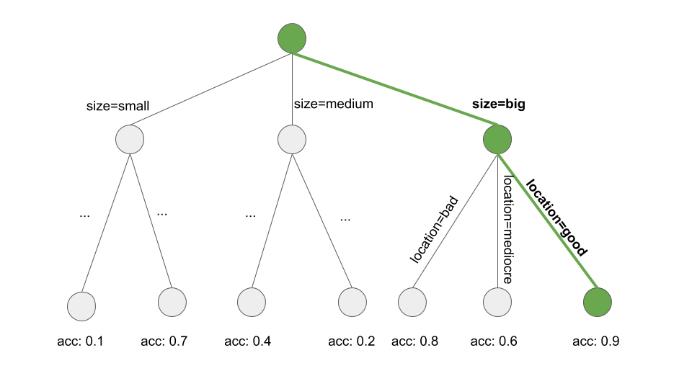

شکل 5.20: یادگیری یک قانون با جستجوی یک مسیر از طریق درخت تصمیم. یک درخت تصمیم برای پیش‌بینی هدف موردنظر ایجاد می‌گردد. ما از گره ریشه شروع می‌کنیم، حریصانه و مکرر مسیری را دنبال می‌کنیم که به‌صورت محلی خالص‌ترین زیرمجموعه را تولید می‌کند (به‌عنوان‌مثال بالاترین دقت) و تمام مقادیر تقسیم را به‌شرط قانون اضافه می‌کنیم. به این نتیجه می‌رسیم:

یادگیری یک قانون یک مسئله جستجو است، جایی که فضای جستجو فضای همه قوانین ممکن است. هدف از جستجو یافتن بهترین قانون بر اساس برخی معیارها است. استراتژی‌های جستجوی مختلفی وجود دارند: تپه نوردی[267]، جستجوی ستونی، جستجوی جامع[268]، جستجوی ابتدا بهترین[269]، جستجوی سفارشی[270]، جستجوی تصادفی[271]، جستجوی بالابه‌پایین[272]، جستجوی پایین‌به‌بالا[273]، …

RIPPER[274] ارائه شده توسط Cohen (1995) گونه ای از الگوریتم پوشش ترتیبی است. RIPPER کمی‌پیچیده تر است و از یک مرحله پس پردازش (هرس قانون) برای بهینه‌سازی لیست (یا مجموعه) تصمیم استفاده می‌کند. RIPPER می‌تواند در حالت مرتب یا نامرتب اجرا شود و یک لیست تصمیم یا مجموعه تصمیم ایجاد کند.

**مثال‌ها**

ما از RIPPER برای حل مثال‌ها استفاده خواهیم کرد.

الگوریتم RIPPER هیچ قانونی را در طبقه‌بندی سرطان دهانه رحم پیدا نمی‌کند.

هنگامی‌که از RIPPER در کار رگرسیون برای پیش‌بینی تعداد دوچرخه استفاده می‌کنیم، قوانینی پیدا می‌شوند. ازآنجایی‌که RIPPER فقط برای طبقه‌بندی کار می‌کند، شمارش دوچرخه باید تبدیل به یک خروجی طبقه‌بندی شود. من با چارک بندی شمارش دوچرخه به این امر دست یافتم. به‌عنوان‌مثال (4548، 5956) فاصله ای است که تعداد دوچرخه‌های پیش‌بینی شده بین 4548 و 5956 را است. جدول زیر لیست تصمیم قوانین آموخته شده را نشان می‌دهد.

|  |
| --- |
| rules |
| (temp >= 16) and (days_since_2011 <= 437) and (weathersit = GOOD) and (temp <= 24) and (days_since_2011 >= 131) => cnt=(4548,5956] |
| (temp <= 13) and (days_since_2011 <= 111) => cnt= [22,3152] |
| (temp <= 4) and (workingday = NO WORKING DAY) => cnt= [22,3152] |
| (season = WINTER) and (days_since_2011 <= 368) => cnt= [22,3152] |
| (hum >= 72) and (windspeed >= 16) and (days_since_2011 <= 381) and (temp <= 17) => cnt= [22,3152] |
| (temp <= 6) and (weathersit = MISTY) => cnt= [22,3152] |
| (hum >= 91) => cnt= [22,3152] |
| (mnth = NOV) and (days_since_2011 >= 327) => cnt= [22,3152] |
| (days_since_2011 >= 438) and (weathersit = GOOD) and (hum >= 51) => cnt=(5956,8714] |
| (days_since_2011 >= 441) and (hum <= 73) and (temp >= 15) => cnt=(5956,8714] |
| (days_since_2011 >= 441) and (windspeed <= 10) => cnt=(5956,8714] |
| (days_since_2011 >= 455) and (hum <= 40) => cnt=(5956,8714] |
| => cnt=(3152,4548] |

تفسیر ساده است: اگر شرایط برقرار باشد، فاصله سمت راست را برای تعداد دوچرخه‌ها پیش‌بینی می‌کنیم. آخرین قانون، قانون پیش‌فرض است که زمانی اعمال می‌شود که هیچ یک از قوانین دیگر در مورد یک نمونه برقرار نباشد. برای پیش‌بینی یک نمونه جدید، از بالای لیست شروع کنید و بررسی کنید که آیا یک قانون اعمال می‌شود یا خیر. هنگامی‌که یک شرط مطابقت دارد، سمت راست قانون پیش‌بینی این نمونه است. قانون پیش‌فرض تضمین می‌کند که همیشه یک پیش‌بینی وجود دارد.

### **5.5.3 لیست‌های قانون بیزی[275]**

در این بخش، روش دیگری را برای یادگیری یک لیست تصمیم بیان می‌کنم که از این دستور تقریبی پیروی می‌کند:

1- الگوهای مکرر پیش استخراج شده می‌توانند به‌عنوان شرایط قوانین تصمیم استفاده شوند.

2- از مجموعه‌ای از قوانین از پیش استخراج شده، یک لیست تصمیم بیاموزید.

یک رویکرد خاص با استفاده از این دستور، لیست قانون بیزی (Letham et al., 2015) یا به‌اختصار BRL نامیده می‌شود. BRL از آمار بیزی برای یادگیری لیست‌های تصمیم از الگوهای مکرر استفاده می‌کند که از قبل با الگوریتم FP-tree استخراج شده‌اند(Borgelt, 2005) .

اما اجازه دهید به‌آرامی با اولین مرحله BRL شروع کنیم.

**پیش استخراج الگوهای مکرر**

یک الگوی مکرر، وقوع مکرر (هم‌زمان) مقادیر ویژگی است. در مرحله پیش‌پردازش برای الگوریتم BRL، از ویژگی‌ها استفاده می‌کنیم (در این مرحله به خروجی هدف نیاز نداریم) و الگوهای متداول را از آنها استخراج می‌کنیم. یک الگو می‌تواند یک مقدار ویژگی منفرد مانند یا ترکیبی از مقادیر ویژگی مانند باشد.

فراوانی یک الگو با پشتیبانی آن در مجموعه‌داده اندازه‌گیری می‌شود:

که در آن A مقدار ویژگی، n تعداد نقاط داده در مجموعه‌داده و I تابع نشانگر[276] است که 1 برمی گرداند اگر ویژگی از نمونه i، مقدار A داشته باشد و در غیر این صورت 0 است. در مجموعه‌داده ای از مقادیر خانه، اگر 20٪ خانه‌ها فاقد بالکن و 80٪ دارای یک یا چند بالکن باشند، آنگاه پشتیبانی الگوی مقدار 20٪ است. پشتیبانی همچنین می‌تواند برای ترکیبی از مقادیر ویژگی اندازه‌گیری شود، به‌عنوان‌مثال برای .

الگوریتم‌های زیادی برای یافتن چنین الگوهای مکرری وجود دارد، به‌عنوان‌مثال Apriori یا FP-Growth. این که شما از آن کدام استفاده می‌کنید اهمیت زیادی ندارد، فقط سرعت یافتن الگوها متفاوت است، اما الگوهای حاصل همیشه یکسان هستند.

من یک ایده تقریبی از نحوه عملکرد الگوریتم Apriori (به معنی "از علت به معلول رسیده") برای یافتن الگوهای مکرر به شما ارائه خواهم داد. در واقع الگوریتم Apriori از دو بخش تشکیل شده است که بخش اول الگوهای مکرر را پیدا می‌کند و بخش دوم قوانین وابستگی[277] را از آنها می‌سازد. برای الگوریتم BRL، ما فقط به الگوهای مکرر علاقه‌مندیم که در قسمت اول Apriori تولید می‌شوند.

در مرحله اول، الگوریتم Apriori با تمام مقادیر ویژگی که پشتیبانی بیشتر از حداقل پشتیبانی تعریف شده توسط کاربر دارند، شروع می‌شود. اگر کاربر بگوید که حداقل پشتیبانی باید 10٪ باشد و فقط 5٪ از خانه‌ها دارند، ما آن مقدار ویژگی را حذف می‌کنیم و فقط و به‌عنوان الگو نگه می‌داریم. این به این معنی نیست که این خانه‌ها از داده‌ها حذف می‌شوند، فقط به این معنی است که به‌عنوان الگوی مکرر برگردانده نمی‌شوند. بر اساس الگوهای مکرر با یک مقدار ویژگی واحد، الگوریتم Apriori به طور مکرر سعی می‌کند ترکیبی از مقادیر ویژگی با مرتبه بالاتر را بیابد. الگوها با ترکیب عبارت با یک AND منطقی ساخته می‌شوند، به‌عنوان‌مثال: . الگوهای تولید شده با پشتیبانی زیر حداقل پشتیبانی حذف می‌شوند. در پایان ما همه الگوهای مکرر را داریم. هر زیر مجموعه‌ای از بندهای الگوی مکرر دوباره مکرر است که به آن خاصیت Apriori می‌گویند. به طور شهودی منطقی است: با حذف یک شرط از یک الگو، الگوی کاهش‌یافته می‌تواند تعداد بیشتری یا حداقل همان تعداد نقاط داده را پوشش دهد، اما نه کمتر. به‌عنوان‌مثال، اگر 20٪ از خانه‌ها هستند ، پس پشتیبانی خانه‌هایی که فقط هستند 20% یا بیشتر است. خاصیت Apriori برای کاهش تعداد الگوهای مورد بازرسی استفاده می‌شود. فقط در مورد الگوهای مکرر باید الگوهای مرتبه بالاتر را بررسی کنیم.

اکنون ما با شرایط پیش استخراج برای الگوریتم فهرست قوانین بیزی به آشنا شده‌ایم. اما قبل از اینکه به مرحله دوم BRL برویم، می‌خواهم به روش دیگری برای یادگیری قوانین بر اساس الگوهای از پیش استخراج شده اشاره کنم. روش‌های دیگر پیشنهاد می‌کنند که خروجی موردعلاقه را نیز در فرایند الگوکاوی مکرر و همچنین اجرای بخش دوم الگوریتم Apriori که قوانین IF-THEN را ایجاد می‌کند، وارد کنیم. ازآنجایی‌که الگوریتم نظارت نشده است، قسمت THEN نیز حاوی مقادیر ویژگی است که ما به آن‌ها علاقه‌ای نداریم. اما می‌توانیم قوانینی را که تنها خروجی موردعلاقه را در قسمت THEN دارند، فیلتر کنیم. این قوانین یک مجموعه تصمیم را تشکیل می‌دهند، اما تنظیم، هرس، حذف یا ترکیب مجدد قوانین نیز امکان‌پذیر است.

بااین‌حال، در رویکرد BRL، ما با الگوهای مکرر کار می‌کنیم و قسمت THEN و نحوه چیدمان الگوها را در لیست تصمیم با استفاده از آمار بیزی یاد می‌گیریم.

**یادگیری لیست‌های قانون بیزی**

هدف الگوریتم BRL، یادگیری یک لیست تصمیم دقیق با استفاده از منتخبی از شرایط از پیش استخراج شده است، در عین حالی که اولویت با لیست‌هایی است که قوانین کم و شرایط کوتاه دارند. BRL، با تعریف توزیعی از لیست‌های تصمیم با توزیع‌های پیشینی[278] برای طول شرایط (ترجیحاً قوانین کوتاه‌تر) و تعداد قوانین (ترجیحاً یک لیست کوتاه‌تر) به این هدف می‌پردازد.

توزیع احتمال پسینی[279] لیست‌ها این امکان را فراهم می‌کند که گفته شود که یک لیست تصمیم چقدر محتمل است به‌شرط مفروضات کوتاه‌بودن و چقدر خوب لیست‌ها با داده‌ها برازش دارند. هدف ما یافتن لیستی است که این احتمال پسین را به حداکثر می‌رساند. ازآنجایی‌که یافتن دقیق بهترین لیست مستقیماً از توزیع لیست‌ها امکان‌پذیر نیست، BRL دستورالعمل زیر را پیشنهاد می‌کند:

1- یک لیست تصمیم اولیه ایجاد کنید که به طور تصادفی از توزیع پیشینی گرفته می‌شود.

2- به طور مکرر لیست را با افزودن، جابه‌جایی یا حذف قوانین تغییر دهید، و اطمینان حاصل کنید که لیست‌های حاصل از توزیع پسین لیست‌ها پیروی می‌کنند.

3- لیست تصمیم را از لیست‌های نمونه‌برداری شده با بیشترین احتمال باتوجه‌به توزیع پسینی انتخاب کنید.

اجازه دهید الگوریتم را دقیق‌تر بررسی کنیم: الگوریتم با الگوهای مقدار ویژگی پیش استخراج با الگوریتم FP-Growth شروع می‌شود. BRL چندین فرض را در مورد هدف و توزیع پارامترهایی که توزیع هدف را تعریف می‌کند، ایجاد می‌کند. (این آمار بیزی است.) اگر با آمار بیزی آشنایی ندارید، زیاد درگیر توضیحات نباشید. دانستن این نکته مهم است که رویکرد بیزی، روشی برای ترکیب دانش یا الزامات موجود (به‌اصطلاح توزیع‌های پیشینی) در برازش داده‌ها است. در مورد لیست‌های تصمیم، رویکرد بیزی منطقی است، زیرا مفروضات قبلی فهرست‌های تصمیم را به کوتاهی (با قوانین کوتاه) ترغیب می‌کنند.

هدف، لیست‌های تصمیم نمونه d از توزیع پسینی است:

که در آن d یک لیست تصمیم، x ویژگی‌ها، y هدف، A مجموعه شرایط پیش استخراج شده، طول مورد انتظار پیشینی از لیست‌های تصمیم، تعداد مورد پیشینی شرائط در یک قانون، شبه شمارش پیشینی برای کلاس‌های مثبت و منفی که با بهترین مقدار در (1،1) ثابت شده است، است.

رابطه بالا محاسبه می‌کند که به‌شرط داده‌های مشاهده شده و مفروضات پیشینی، فهرست تصمیم چقدر محتمل است. این مقدار با بخت[280] متناسب است با خروجی y به‌شرط لیست تصمیم و داده‌ها ضربدر احتمال لیست به‌شرط مفروضات پسینی و شرایط پیش استخراج.

رابطه بالا بخت مشاهده y به‌شرط لیست تصمیم و داده‌ها است. BRL فرض می‌کند که y توسط توزیع دیریکله - چندجمله‌ای[281] تولید می‌شود. هرچه لیست تصمیم d داده‌ها را بهتر توضیح دهد، بخت بالاتری دارد.

رابطه بالا توزیع پسینی لیست‌های تصمیم است. این رابطه به طور ضربی یک توزیع پواسون بریده شده[282] (پارامتر ) برای تعداد قوانین موجود در لیست و یک توزیع پواسون بریده شده (پارامتر ) برای تعداد مقادیر ویژگی در شرایط قوانین را ترکیب می‌کند.

یک لیست تصمیم اگر خروجی y را به‌خوبی توضیح دهد و همچنین بر اساس مفروضات پیشینی محتمل باشد، احتمال پسینی بالایی دارد.

تخمین‌ها در آمار بیزی همیشه کمی گمراه‌کننده است، زیرا ما معمولاً نمی‌توانیم پاسخ صحیح را مستقیماً محاسبه کنیم، اما باید کاندیدها را ترسیم کنیم، آنها را ارزیابی کنیم و تخمین‌های پسینی خود را با استفاده از روش زنجیره مارکف مونت‌کارلو[283] به‌روز کنیم. برای لیست‌های تصمیم، این کار دشوارتر نیز است، زیرا ما باید از توزیع لیست‌های تصمیم استفاده کنیم. نویسندگان BRL پیشنهاد می‌کنند که ابتدا یک لیست تصمیم اولیه ترسیم شود و سپس به طور مکرر آن را اصلاح کنند تا نمونه‌هایی از لیست‌های تصمیم از توزیع پسینی لیست‌ها (یک زنجیره مارکوف از لیست‌های تصمیم) تولید شود. نتایج به طور بالقوه به لیست تصمیم اولیه بستگی دارد، بنابراین توصیه می‌شود این روش را تکرار کنید تا از تنوع زیاد لیست‌ها، اطمینان حاصل شود. پیش‌فرض در پیاده‌سازی نرم‌افزار 10 بار است. دستورالعمل زیر به ما می‌گوید که چگونه یک لیست تصمیم اولیه ترسیم کنیم:

* الگوهای پیش استخراج با FP-Growth.
* پارامتر طول لیست m را از توزیع پواسون بریده شده نمونه بگیرید.
* برای قانون پیش‌فرض: پارامتر توزیع دیریکله - چندجمله‌ای را برای مقدار هدف، نمونه بگیرید. (یعنی زمانی که هیچ چیز دیگری اعمال نشود، این قانون اعمال شود).
* برای لیست تصمیم ، انجام دهید:
  + از پارامتر طول قانون l (تعداد شرایط) برای قانون j نمونه بگیرید.
  + یک شرط طول از شرایط از پیش استخراج نمونه بگیرید.
  + از پارامتر توزیع دیریکله - چندجمله‌ای برای قسمت THEN نمونه بگیرید (یعنی برای توزیع خروجی هدف به‌شرط قانون)
* برای هر مشاهده در مجموعه‌داده:
  + قانونی را از لیست تصمیم بیابید که اول اعمال می‌شود (بالابه‌پایین).
  + خروجی پیش‌بینی‌شده از توزیع احتمال (دوجمله‌ای) که توسط قانون اعمالی، پیشنهاد می‌شود، را ترسیم کنید.

گام بعدی تولید تعداد زیادی از لیست‌های جدید است که از این نمونه اولیه شروع می‌شود تا نمونه‌های زیادی از توزیع پسینی لیست‌های تصمیم‌گیری به دست آید.

لیست‌های تصمیم جدید با لیست اولیه شروع می‌شوند و سپس به طور تصادفی به یکی از این حالت‌هایی که در ادامه بیان می‌شود، نمونه‌برداری می‌شوند: انتقال یک قانون به موقعیت دیگری در لیست یا اضافه‌کردن یک قانون به لیست تصمیم فعلی از شرایط پیش استخراج یا حذف یک قانون از لیست تصمیم. این که کدام یک از قوانین تغییر، اضافه یا حذف می‌شود به طور تصادفی انتخاب می‌شود. در هر مرحله، الگوریتم احتمال پسینی لیست تصمیم (ترکیبی از دقت و کوتاهی) را ارزیابی می‌کند. الگوریتم متروپلیس - هیستینگز[284] تضمین می‌کند که ما از لیست‌های تصمیمی نمونه‌برداری می‌کنیم که احتمال بالایی دارند. این روش نمونه‌های زیادی از توزیع لیست‌های تصمیم در اختیار ما قرار می‌دهد. الگوریتم BRL لیست تصمیم از نمونه‌هایی را با بیشترین احتمال پسینی انتخاب می‌کند.

**مثال‌ها**

تا اینجا توضیح تئوری بود، اکنون بیایید روش BRL را در عمل ببینیم. مثال‌ها از نوع سریع‌تری از BRL به نام فهرست‌های قوانین بیزی مقیاس‌پذیر (SBRL[285]) ارائه شده توسط Yang et al. (2017) استفاده می‌کنند. ما از الگوریتم SBRL برای پیش‌بینی خطر ابتلا به سرطان دهانه رحم استفاده می‌کنیم. ابتدا مجبور شدم تمام ویژگی‌های ورودی را برای کارکرد الگوریتم SBRL گسسته کنم. برای این منظور، من ویژگی‌های پیوسته را بر اساس فراوانی مقادیر بر حسب چندک قسمت بندی کردم.

ما قوانین زیر را به دست می‌آوریم:

|  |
| --- |
| rules |
| If (STDs=1) (rule [259]) then positive probability = 0.16049383 |
| else if (Hormonal.Contraceptives..years.= [0,10)) (rule [82]) then positive probability = 0.04685408 |
| else (default rule) then positive probability = 0.27777778 |

توجه داشته باشید که ما قوانین معقولی دریافت می‌کنیم، زیرا پیش‌بینی در قسمت THEN خروجی کلاس نیست، بلکه احتمال پیش‌بینی شده برای سرطان است.

شرایط از الگوهایی که از قبل با الگوریتم FP-Growth پیش استخراج شده بودند انتخاب شدند. جدول زیر مجموعه شرایطی را نشان می‌دهد که الگوریتم SBRL می‌تواند از بین آنها برای ساخت یک لیست تصمیم انتخاب کند. حداکثر تعداد مقادیر ویژگی که من به‌عنوان کاربر اجازه دادم دو عدد بود. در اینجا نمونه‌ای از ده الگو آورده شده است:

|  |
| --- |
| pre-mined conditions |
| Num.of.pregnancies= [3.67, 7.33) |
| IUD=0, STDs=1 |
| Number.of.sexual.partners= [1, 10), STDs..Time.since.last.diagnosis= [1, 8) |
| First.sexual.intercourse= [10, 17.3), STDs=0 |
| Smokes=1, IUD..years.= [0, 6.33) |
| Hormonal.Contraceptives..years.= [10, 20), STDs..Number.of.diagnosis= [0, 1) |
| Age= [13, 36.7) |
| Hormonal.Contraceptives=1, STDs..Number.of.diagnosis= [0, 1) |
| Number.of.sexual.partners= [1, 10), STDs..number.= [0, 1.33) |
| STDs..number.= [1.33, 2.67), STDs..Time.since.first.diagnosis= [1, 8) |

سپس، الگوریتم SBRL را برای پیش‌بینی اجاره دوچرخه به کار بردیم. این الگوریتم تنها در صورتی کار می‌کند که مسئله رگرسیون پیش‌بینی تعداد دوچرخه به یک مسئله طبقه‌بندی باینری تبدیل شود. من به طور خودسرانه با ایجاد یک برچسب که 1 است اگر تعداد دوچرخه‌ها از 4000 دوچرخه در روز بیشتر شود و در غیر این صورت 0، یک مسئله طبقه‌بندی ایجاد کرده ام.

لیست زیر توسط SBRL آموزش‌داده‌شده است:

|  |
| --- |
| rules |
| If (yr=2011,temp= [-5.22,7.35)) (rule [718]) then positive probability = 0.01041667 |
| else if (yr=2012,temp= [7.35,19.9)) (rule [823]) then positive probability = 0.88125000 |
| else if (yr=2012,temp= [19.9,32.5]) (rule [816]) then positive probability = 0.99253731 |
| else if (season=SPRING) (rule [351]) then positive probability = 0.06410256 |
| else if (temp= [7.35,19.9)) (rule [489]) then positive probability = 0.44444444 |
| else (default rule) then positive probability = 0.79746835 |

اجازه دهید پیش‌بینی کنیم که تعداد دوچرخه‌ها برای یک روز در سال 2012 با دمای 17 درجه سانتیگراد از 4000 عبور می‌کند. قانون اول برقرار نمی‌شود، زیرا فقط برای روزهای سال 2011 اعمال می‌شود. قانون دوم برقرار می‌شود، زیرا روز در سال 2012 است و 17 درجه در بازه [7.35,19.9) قرار دارد. پیش‌بینی ما برای احتمال اجاره بیش از 4000 دوچرخه 88 درصد است.

### **5.5.4 مزایا**

این بخش به‌طورکلی مزایای قوانین IF-THEN را موردبحث قرار می‌دهد.

قوانین IF-TEN به‌راحتی **قابل‌تفسیر** هستند. آنها احتمالاً قابل‌تفسیرترین مدل‌های قابل‌تفسیر هستند. این موضوع فقط در صورتی برقرار است که تعداد قوانین کم باشد، شرایط قوانین کوتاه (به نظر من حداکثر 3) باشند و اگر قوانین در یک لیست تصمیم یا مجموعه تصمیم غیر متقاطع[286] سازماندهی شده باشند.

قوانین تصمیم می‌توانند **به‌اندازه درخت تصمیم گویا باشند، درحالی‌که فشرده‌تر هستند.** درخت‌های تصمیم اغلب مشکل درخت‌های فرعی تکراری دارند، یعنی زمانی که تقسیم‌ها در گره فرزند چپ و راست دارای ساختار یکسانی است.

**پیش‌بینی با قوانین IF-THEN سریع است**، زیرا برای تعیین اینکه کدام قوانین برقرار است، فقط باید چند عبارت باینری بررسی شوند.

قوانین تصمیم در برابر تبدیل یکنواخت ویژگی‌های ورودی **مقاوم** هستند، زیرا فقط آستانه در شرایط تغییر می‌کند. آنها همچنین در برابر موارد پرت مقاوم هستند، زیرا فقط مهم است که یک شرط اعمال می‌شود یا نه.

قوانین IF-THEN معمولاً مدل‌های محدود ایجاد می‌کنند، به این معنی که ویژگی‌های زیادی به کار گرفته نمی‌شود. این مدل‌ها **فقط ویژگی‌های مرتبط[287]** را برای مدل انتخاب می‌کنند. به‌عنوان‌مثال، یک مدل خطی به طور پیش‌فرض وزنی را به تمام ویژگی‌های ورودی اختصاص می‌دهد. ویژگی‌هایی که نامرتبط هستند را می‌توان به‌سادگی با قوانین IF-THEN نادیده گرفت.

قوانین ساده مانند OneR را می‌توان به‌عنوان **پایه برای الگوریتم‌های پیچیده‌تر استفاده کرد.**

### **5.5.5 معایب**

این بخش به‌طورکلی به معایب قوانین IF-THEN می‌پردازد.

تحقیقات و ادبیات قوانین IF-THEN بر طبقه‌بندی تمرکز دارد و تقریباً به طور کامل از **رگرسیون** غفلت می‌کند. درست است که همیشه می‌توانید یک هدف پیوسته را به فواصل تقسیم کنید و مسئله رگرسیون را به یک مسئله طبقه‌بندی تبدیل کنید، اما همیشه این کار باعث می‌شود اطلاعات را از دست می‌دهید. به‌طورکلی، رویکردها در صورتی جذاب‌تر هستند که بتوان از آنها برای رگرسیون و طبقه‌بندی استفاده کرد.

**اغلب ویژگی‌ها نیز باید طبقه‌بندی شوند.** این بدان معناست که اگر می‌خواهید از ویژگی‌های عددی استفاده کنید، باید طبقه‌بندی شوند. راه‌های زیادی برای شکستن یک ویژگی پیوسته به فواصل مختلف وجود دارد. انتخاب روش مناسب بسیار مهم است و با سؤالات بسیاری بدون پاسخ روشن همراه است. ویژگی باید به چند بازه تقسیم شود؟ معیار تقسیم چیست: طول بازه‌های ثابت، چندک یا چیز دیگری؟ طبقه‌بندی ویژگی‌های پیوسته موضوعی مهم است که اغلب نادیده گرفته می‌شود و افراد فقط از بهترین روش استفاده می‌کنند (روشی که من در حل مثال‌ها استفاده کردم).

بسیاری از الگوریتم‌های قدیمی‌تر یادگیری قوانین مستعد بیش برازش هستند. الگوریتم‌های ارائه‌شده در اینجا، همگی حداقل برخی از حفاظت‌ها برای جلوگیری از بیش برازش را دارند: OneR محدود است، زیرا فقط می‌تواند از یک ویژگی استفاده کند (فقط اگر ویژگی دارای سطوح بیش از حد باشد یا اگر ویژگی‌های زیادی وجود داشته باشد که معادل با مشکل آزمایش چندگانه[288] است)، RIPPER هرس انجام می‌دهد و لیست‌های قانون بیزی توزیع پسینی را در لیست‌های تصمیم اعمال می‌کند.

قوانین تصمیم **در توصیف روابط خطی بین ویژگی‌ها و خروجی بد هستند.** این مشکلی است که این قوانین مشترکاً با درختان تصمیم دارند. درخت‌ها و قوانین تصمیم فقط می‌توانند توابع پیش‌بینی پله‌ای تولید کنند. به همین علت تغییرات در پیش‌بینی همیشه گسسته هستند و هرگز منحنی‌های نرمی ارائه نمی‌کنند. دلیل این امر، مربوط به این موضوع است که ورودی‌ها باید طبقه‌بندی شوند. در درخت‌های تصمیم، با تقسیم آنها طبقه‌بندی می‌شوند.

### **5.5.6 نرم‌افزار و جایگزین ها**

OneR در پکیج OneR[289] نرم‌افزار R پیاده‌سازی شده است که برای مثال‌های این کتاب استفاده گردید. OneR همچنین در کتابخانه یادگیری ماشین Weka[290] پیاده‌سازی شده است و به همین ترتیب در Java، R و Python موجود است. RIPPER در Weka نیز پیاده‌سازی شده است. برای مثال، از پیاده‌سازی JRIP در پکیج RWeka[291] استفاده کردم. SBRL به‌صورت پکیج R[292] (که من برای مثال استفاده کردم)، در Python[293] و C[294] پیاده‌سازی شده است. علاوه بر این، من پکیج imodels[295] را توصیه می‌کنم که مدل‌های مبتنی بر قانون مانند لیست‌های قانون بیزی، CORELS، OneR، لیست‌های قوانین حریصانه و موارد دیگر را در یک پکیج Python با یک رابط یادگیری unified scikit-learn پیاده‌سازی می‌کند.

من حتی سعی نکردم همه جایگزین‌ها را برای یادگیری مجموعه‌ها و لیست‌های قوانین تصمیم فهرست کنم، اما به برخی از کارهای به‌صورت خلاصه اشاره خواهم کرد. من کتاب "مبانی یادگیری قوانین" ارائه شده توسط Fürnkranz et al. (2012) را توصیه می‌کنم. این یک کتاب مبسوط در مورد یادگیری قوانین بحث می‌کند و برای کسانی است که می‌خواهند عمیق تر به موضوع بپردازند. در این کتاب، یک چارچوب جامع برای تفکر در مورد قوانین یادگیری ارائه می‌شود و بسیاری از الگوریتم‌های یادگیری قوانین را بیان می‌کند. همچنین توصیه می‌کنم Weka rule learners[296] را که RIPPER، M5Rules، OneR، PART و بسیاری موارد دیگر را پیاده‌سازی می‌کنند، بررسی کنید. قوانین IF-THEN را می‌توان در مدل‌های خطی همان‌طور که در بخش مربوط به الگوریتم RuleFit این کتاب توضیح داده شده است، استفاده کرد.

## **5.6 RuleFit**

الگوریتم RuleFit ارائه شده توسط Friedman and Popescu (2008) مدل‌های خطی محدودی را یاد می‌گیرد که شامل اثرات تعامل خودکار شناسایی شده، در قالب قوانین تصمیم است.

مدل رگرسیون خطی تعامل بین ویژگی‌ها را در نظر نمی‌گیرد. آیا داشتن مدلی که به‌اندازه مدل‌های خطی، ساده و قابل‌تفسیر باشد، اما تعاملات ویژگی‌ها را نیز در نظر بگیرد، راحت است؟ RuleFit این خلأ را پر می‌کند. RuleFit یک مدل خطی محدود را با استفاده از ویژگی‌های اصلی و همچنین تعدادی ویژگی جدید که قوانین تصمیم هستند، یاد می‌گیرد. این ویژگی‌های جدید، تعامل بین ویژگی‌های اصلی را به تصویر می‌کشد. RuleFit به طور خودکار این ویژگی‌ها را از درخت‌های تصمیم تولید می‌کند. هر مسیر یک درخت می‌تواند با ترکیب تصمیمات تقسیم به یک قانون، به یک قانون تصمیم تبدیل شود. پیش‌بینی‌های گره کنار گذاشته می‌شوند و فقط تقسیم‌ها در قوانین تصمیم‌گیری استفاده می‌شوند:

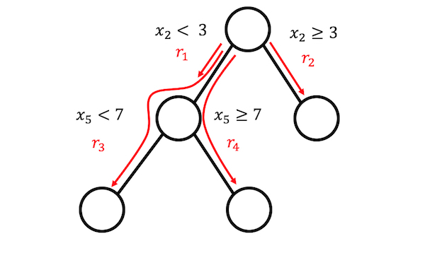

شکل 5.21: 4 قوانین را می‌توان از یک درخت با 3 گره پایانی تولید کرد.

آن درختان تصمیم از کجا می‌آیند؟ درختان برای پیش‌بینی خروجی موردعلاقه آموزش می‌بینند. این کار تضمین می‌کند که تقسیم‌ها برای کار پیش‌بینی معنی‌دار هستند. هر الگوریتمی که تعداد زیادی درخت تولید کند، می‌تواند برای RuleFit استفاده شود، برای مثال یک جنگل تصادفی. هر درخت به قوانین تصمیم تجزیه می‌شود که به‌عنوان ویژگی‌های اضافی در یک مدل رگرسیون خطی محدود (Lasso) استفاده می‌شود.

مقاله RuleFit از داده‌های مسکن بوستون برای نشان‌دادن این موضوع استفاده می‌کند: هدف پیش‌بینی میانگین ارزش خانه یک محله بوستون است. یکی از قوانین ایجاد شده توسط RuleFit این است *.*

RuleFit همچنین یک اندازه‌گیری اهمیت ویژگی انجام می‌دهد که به شناسایی عبارات خطی و قوانینی که برای پیش‌بینی‌ها مهم هستند، کمک می‌کند. اهمیت ویژگی از وزن مدل رگرسیون محاسبه می‌شود. اندازه اهمیت را می‌توان برای ویژگی‌های اصلی (که هم به شکل خام و هم احتمالاً در بسیاری از قوانین تصمیم استفاده می‌شود) تجمیع کرد.

RuleFit همچنین نمودارهای وابستگی جزئی را معرفی می‌کند که این نمودارها میانگین تغییر در پیش‌بینی را در اثر تغییر یک ویژگی نشان می‌دهند. نمودار وابستگی جزئی یک روش آگنوستیک مدل است که می‌تواند با هر مدلی استفاده شود و در بخش نمودارهای وابستگی جزئی توضیح داده می‌شود.

### **5.6.1 تفسیر و مثال**

ازآنجایی‌که RuleFit یک مدل خطی را در پایان تخمین می‌زند، تفسیر مشابه مدل‌های خطی "عادی" است. تنها تفاوت این است که مدل دارای ویژگی‌های جدیدی است که از قوانین تصمیم به‌دست‌آمده است. قوانین تصمیم، ویژگی‌های باینری هستند: مقدار 1 به این معنی است که همه شرایط قانون برآورده می‌شود، در غیر این صورت مقدار 0 است. برای عبارت‌های خطی در RuleFit، تفسیر مانند مدل‌های رگرسیون خطی است: اگر ویژگی یک واحد افزایش یابد، خروجی پیش‌بینی شده با وزن ویژگی مربوطه تغییر می‌کند.

در این مثال، از RuleFit برای پیش‌بینی تعداد دوچرخه‌های اجاره‌ای در یک روز معین استفاده می‌کنیم. جدول پنج مورد از قوانینی را که توسط RuleFit ایجاد شده است به همراه وزن Lasso و اهمیت آن‌ها نشان می‌دهد. نحوه محاسبه در ادامه در ادامه توضیح داده می‌شود.

|  |  |  |
| --- | --- | --- |
| Description | Weight | Importance |
| days_since_2011 > 111 & weathersit in (“GOOD”, “MISTY”) | 795 | 303 |
| 37.25 <= hum <= 90 | -20 | 278 |
| temp > 13 & days_since_2011 > 554 | 676 | 239 |
| 4 <= windspeed <= 24 | -41 | 204 |
| days_since_2011 > 428 & temp > 5 | 356 | 174 |

مهم‌ترین قانون این است: . وزن مربوطه 795 است. تفسیر این است ، سپس تعداد پیش‌بینی‌شده دوچرخه‌ها به میزان 795 افزایش می‌یابد، زمانی که سایر مقادیر ویژگی ثابت باقی بمانند. در مجموع، 278 قانون از این 8 ویژگی اصلی ایجاد شد. خیلی زیاد! اما به لطف Lasso، تنها 59 مورد از 278 وزن متفاوت از 0 دارند.

محاسبه اهمیت ویژگی‌های کلی نشان می‌دهد که دما و روند زمانی مهم‌ترین ویژگی‌ها هستند:

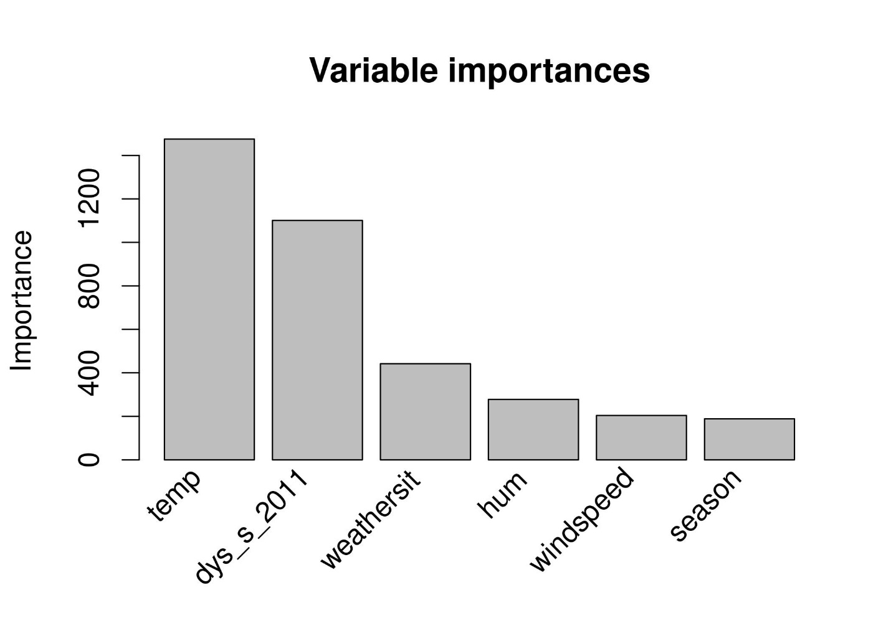

شکل 5.22: اندازه های اهمیت ویژگی برای مدل RuleFit که تعداد دوچرخه را پیش‌بینی می‌کند. مهم‌ترین ویژگی برای پیش‌بینی دما و روند زمانی بود.

اندازه‌گیری اهمیت ویژگی شامل اهمیت عبارت ویژگی خام و تمام قوانین تصمیم است که ویژگی در آنها ظاهر می‌شود.

**الگوی تفسیر**

تفسیر مشابه مدل‌های خطی است: خروجی پیش‌بینی شده به‌اندازه تغییر می‌کند اگر ویژگی به‌اندازه یک واحد تغییر کند، مشروط بر اینکه سایر ویژگی‌ها بدون تغییر باقی بمانند. تفسیر وزن یک قانون تصمیم در یک مورد خاص ای گونه است: اگر همه شرایط یک قانون تصمیم اعمال شود، خروجی پیش‌بینی شده به‌اندازه (وزن یادگیری شده قانون در مدل خطی) تغییر می‌کند.

برای طبقه‌بندی (استفاده از رگرسیون لجستیک به‌جای رگرسیون خطی): اگر همه شرایط قانون تصمیم برقرار شود، شانس رویداد در برابر عدم رویداد با ضریب تغییر می‌کند.

### **5.6.2 تئوری**

اجازه دهید عمیق‌تر به جزئیات تکنیکی الگوریتم RuleFit بپردازیم. RuleFit از دو بخش تشکیل شده است: بخش اول «قوانین» را از درخت‌های تصمیم تولید می‌کند و بخش دوم یک مدل خطی را با ویژگی‌های اصلی و قوانین جدید به‌عنوان ورودی برازش می‌دهد (ازاین‌رو «RuleFit» نامیده می‌شود).

**مرحله 1: تولید قانون[297]**

یک قانون چگونه به نظر می‌رسد؟ قوانین تولید شده توسط الگوریتم شکل ساده‌ای دارند. به‌عنوان‌مثال . قوانین با تجزیه درختان تصمیم ساخته می‌شوند: هر مسیری منتهی به یک گره در یک درخت، می‌تواند به یک قانون تصمیم تبدیل شود. درختان مورداستفاده برای قوانین برای پیش‌بینی خروجی هدف برازش داده شده‌اند؛ بنابراین تقسیم‌ها و قوانین حاصل برای پیش‌بینی خروجی موردعلاقه شما بهینه شده‌اند. مطلوب است که بسیاری از قوانین متنوع و معنادار ایجاد شود. از تقویت گرادیان[298] برای برازش ترکیبی از درختان تصمیم برای رگرسیون یا طبقه‌بندی y با ویژگی‌های اصلی X استفاده می‌شود. هر درخت به‌دست‌آمده به چندین قانون تبدیل می‌شود. نه‌تنها درختان تقویت شده، بلکه از هر الگوریتم ترکیبی درختی می‌توان برای تولید درختان برای RuleFit استفاده کرد. یک ترکیب درختی را می‌توان با این فرمول کلی توصیف کرد:

M تعداد درختان و تابع پیش‌بینی درخت m-ام است. aها وزن ها هستند. Bagged ensembles، جنگل تصادفی، AdaBoost و MART ترکیبات درختی تولید می‌کنند و می‌توانند برای RuleFit استفاده شوند.

ما قوانین را از تمام درختان گروه ایجاد می‌کنیم. هر قانون به شکل زیر بیان می‌شود:

دراین‌رابطه مجموعه‌ای از ویژگی‌های مورداستفاده در درخت m-ام است، I تابع نشانگر است که 1 است هنگامی که ویژگی در زیر مجموعه مشخص شده از مقادیر s برای ویژگی j-ام باشد (همان‌طور که توسط تقسیم درخت مشخص شده است) و در غیر این صورت 0. برای ویژگی‌های عددی، بازه ای در محدوده مقدار ویژگی است. بازه یکی از این دو حالت زیر است:

تقسیمات بیشتر در آن ویژگی احتمالاً به بازه‌های پیچیده‌تر منجر می‌شود. برای ویژگی‌های طبقه‌بندی، زیرمجموعه s شامل طبقه‌های خاصی از ویژگی است.

یک مثال ساخته شده برای مجموعه‌داده اجاره دوچرخه:

اگر هر سه شرط برآورده شوند، این قانون 1 را برمی‌گرداند، در غیر این صورت 0. RuleFit همه قوانین ممکن از یک درخت را استخراج می‌کند، نه فقط از گره‌های برگ؛ بنابراین قانون دیگری که ایجاد می‌شود این است:

در مجموع، تعداد قوانین ایجاد شده از مجموعه‌ای با M درخت و گره پایانی عبارت‌اند از:

ترفندی که توسط نویسندگان RuleFit معرفی شده است، یادگیری درختان با عمق تصادفی است در نتیجه تعداد زیادی از قوانین متنوع با طول‌های مختلف تولید می‌شوند. توجه داشته باشید که مقدار پیش‌بینی شده را در هر گره کنار می‌گذاریم و فقط شرایطی را حفظ می‌کنیم که ما را به یک گره هدایت می‌کند و سپس از آن یک قانون ایجاد می‌کنیم. وزن‌دهی قوانین تصمیم در مرحله 2، RuleFit انجام می‌شود.

روش دیگری برای انجام مرحله 1: RuleFit مجموعه جدیدی از ویژگی‌ها را با استفاده از ویژگی‌های اصلی ایجاد می‌کند. این ویژگی‌ها باینری هستند و می‌توانند نشان‌دهنده تعاملات کاملاً پیچیده، ویژگی‌های اصلی باشند. قوانین برای به حداکثر رساندن وظیفه پیش‌بینی انتخاب می‌شوند. قوانین به طور خودکار از ماتریس کوواریانس X تولید می‌شوند. شما به‌سادگی می‌توانید قوانین را به‌عنوان ویژگی‌های جدید بر اساس ویژگی‌های اصلی خود ببینید.

**مرحله 2: مدل خطی محدود**

شما قوانین بسیاری را در مرحله 1 به دست خواهید آورد. ازآنجایی‌که مرحله اول را می‌توان تنها به‌عنوان یک تبدیل ویژگی در نظر گرفت، هنوز کار برازش یک مدل تمام نشده است. همچنین، می‌خواهید تعداد قوانین را کاهش دهید. علاوه بر قوانین، تمام ویژگی‌های «خام» مجموعه‌داده اصلی، نیز در مدل خطی پراکنده استفاده خواهند شد. هر قانون و هر ویژگی اصلی به یک ویژگی در مدل خطی تبدیل می‌شود و یک وزن تخمینی می‌گیرد. ویژگی‌های خام اولیه اضافه می‌شوند؛ زیرا درخت‌ها در نمایش روابط خطی ساده بین y و x شکست می‌خورند. قبل از این که یک مدل خطی محدود را آموزش دهیم، ویژگی‌های اصلی را حاشیه کوب می‌کنیم[299] تا در برابر داده های پرت مقاوم تر باشند:

دراین‌رابطه، و چندک‌های تایی از توزیع داده در ویژگی هستند. انتخاب 05/0 برای به این معنی است که هر مقدار از ویژگی که در 5% کمترین یا 5% بالاترین مقادیر باشد، به ترتیب به مقدارهای 5% یا 95% تنظیم می‌شود. به‌عنوان یک قانون کلی، شما می‌توانید را انتخاب کنید. علاوه بر این، عبارات خطی باید به گونه‌ای نرمال شوند که اهمیت پسینی به‌اندازه یک قانون تصمیم گیری معمولی داشته باشند:

مقدار 4/0 میانگین انحراف استاندارد قوانین با توزیع پشتیبانی یکنواخت است.

ما هر دو نوع ویژگی را برای ایجاد یک ماتریس ویژگی جدید ترکیب می‌کنیم و یک مدل خطی محدود را با استفاده از Lasso با ساختار زیر آموزش می‌دهیم:

دراین‌رابطه بردار وزن تخمینی برای قوانین ویژگی‌ها و بردار وزن برای ویژگی‌های اصلی است. ازآنجایی‌که RuleFit از Lasso استفاده می‌کند، تابع زیان محدودیت اضافی دارد تا تخمین برخی از وزن‌ها را صفر کند:

خروجی یک مدل خطی است که اثراتی خطی برای همه ویژگی‌های اصلی و قوانین دارد. تفسیر مشابه مدل‌های خطی است، تنها تفاوت این است که برخی از ویژگی‌ها اکنون قوانین باینری هستند.

**مرحله 3 (اختیاری): اهمیت ویژگی**

برای عبارات خطی ویژگی‌های اصلی، اهمیت ویژگی با پیش‌بینی استانداردشده، اندازه‌گیری می‌شود:

دراین‌رابطه، وزن مدل Lasso و انحراف استاندارد عبارت خطی بر روی داده است.

برای عبارات قانون تصمیم، اهمیت با فرمول زیر محاسبه می‌شود:

دراین‌رابطه وزن Lasso مربوطه از قانون تصمیم است و پشتیبان ویژگی در داده است، که پشتیبان درصدی از نقاط داده است که قانون تصمیم در مورد آنها برقرار است (جایی که ).

یک ویژگی در یک عبارت خطی وجود دارد و احتمالاً در بسیاری از قوانین تصمیم نیز رخ می‌دهد. چگونه اهمیت کلی یک ویژگی را اندازه‌گیری کنیم؟ اهمیت یک ویژگی را می‌توان برای هر پیش‌بینی منفرد، اندازه‌گیری کرد:

دراین‌رابطه اهمیت عبارت خطی و اهمیت قوانین تصمیمی است که در آن‌ها ظاهر می‌شود، و تعداد ویژگی‌های تشکیل دهنده قانون است. تجمیع اهمیت ویژگی همه نمونه‌ها، اهمیت ویژگی کلی را می‌دهد:

ممکن است زیر مجموعه‌ای از نمونه‌ها انتخاب شود و محاسبه اهمیت ویژگی برای این گروه انجام شود.

### **5.6.3 مزایا**

RuleFit به طور خودکار **تعاملات ویژگی** را به مدل‌های خطی اضافه می‌کند؛ بنابراین، مشکل مدل‌های خطی را حل می‌کند که باید عبارات تعامل را به‌صورت دستی اضافه کنید و کمی به مسئله مدل‌سازی روابط غیرخطی کمک می‌کند.

RuleFit می‌تواند هم وظایف طبقه‌بندی و هم رگرسیون را انجام دهد.

قوانین ایجاد شده به‌راحتی قابل‌تفسیر هستند، زیرا آن‌ها قوانین تصمیم باینری هستند. یا این قانون در مورد یک نمونه اعمال می‌شود یا خیر. تفسیرپذیری خوب تنها زمانی تضمین می‌شود که تعداد شرایط درون یک قانون خیلی زیاد نباشد. قانون با 1 تا 3 شرط به نظر من معقول است. این به معنای حداکثر عمق 3 برای درختان در ترکیب درختی است.

حتی اگر قوانین زیادی در مدل وجود داشته باشد، آن‌ها برای هر نمونه اعمال نمی‌شوند. برای یک نمونه خاص فقط تعداد انگشت شماری از قوانین اعمال می‌شود (= وزن غیرصفر دارند). این قابلیت تفسیر محلی را بهبود می‌بخشد.

RuleFit مجموعه‌ای از ابزارهای تشخیصی مفید را پیشنهاد می‌کند. این ابزارها اگنوستیک مدل هستند که می‌توانید آنها را در بخش آگنوستیک مدل کتاب بیابید: اهمیت ویژگی، نمودارهای وابستگی جزئی و تعاملات ویژگی.

### **5.6.4 معایب**

گاهی اوقات RuleFit قوانین زیادی ایجاد می‌کند که وزن غیرصفر در مدل Lasso دریافت می‌کند. تفسیرپذیری با افزایش تعداد ویژگی‌ها در مدل کاهش می‌یابد. یک راه‌حل امیدوارکننده این است که تأثیرات ویژگی را مجبور کنیم که یکنواخت باشند، به این معنی که افزایش یک ویژگی باید منجر به افزایش پیش‌بینی شود.

یک تجربه شخصی: مقالات مدعی عملکرد خوب RuleFit هستند - اغلب نزدیک به عملکرد پیش‌بینی جنگل‌های تصادفی! اما در موارد معدودی که من شخصاً آن را امتحان کردم، عملکرد ناامیدکننده بود. فقط آن را برای مسئله خود امتحان کنید و ببینید چگونه کار می‌کند.

محصول نهایی رویه RuleFit یک مدل خطی با ویژگی‌های فانتزی اضافی (قوانین تصمیم) است. اما ازآنجایی‌که این یک مدل خطی است، تفسیر وزن هنوز غیرشهودی است. همچنان با همان «پاورقی» مدل رگرسیون خطی معمولی ارائه می‌شود: «… به شرطی که همه ویژگی‌ها ثابت هستند». وقتی قوانینی با هم تداخل دارند کمی دشوارتر می‌شود. به‌عنوان‌مثال، یک قانون تصمیم (ویژگی) برای پیش‌بینی دوچرخه می‌تواند این باشد: و قانون دیگری می‌تواند باشد. اگر هوا خوب باشد و دما بالای 15 درجه باشد، دما به طور خودکار از 10 بیشتر می‌شود. در مواردی که قانون دوم اعمال می‌شود، قانون اول نیز اعمال می‌شود. تفسیر وزن تخمینی برای قانون دوم این است: با فرض ثابت ماندن تمام ویژگی‌های دیگر، تعداد پیش‌بینی‌شده دوچرخه‌ها افزایش می‌یابد، زمانی که هوا خوب و دمای بالای 15 درجه باشد. اما، اکنون واقعاً روشن می‌شود که «همه ویژگی‌های دیگر ثابت شده‌اند» مشکل‌ساز است، زیرا اگر قانون ۲ اعمال شود، قانون ۱ نیز اعمال می‌شود و تفسیر بی‌معنی است.

### **5.6.5 نرم‌افزار و جایگزین**

الگوریتم RuleFit در R توسط Fokkema (2017) پیاده‌سازی شده است و می‌توانید نسخه Python را در GitHub[300] پیدا کنید.

یک چارچوب بسیار مشابه skope-rules[301] است که یک ماژول Python که قوانین را از مجموعه‌ها استخراج می‌کند. این ماژول در نحوه یادگیری قوانین نهایی، متفاوت است: اول، skope-rules قوانین با عملکرد پایین را بر اساس فراخوانی و آستانه‌های دقیق حذف می‌کنند. سپس قوانین تکراری و مشابه با انجام یک انتخاب بر اساس تنوع اصطلاحات منطقی (متغیر + عملگر بزرگ‌تر/کوچک‌تر) و عملکرد (F1-score) حذف می‌شوند. این مرحله نهایی به استفاده از Lasso متکی نیست، بلکه فقط به out-of-bag F1-score و عبارات منطقی را که قوانین را تشکیل می‌دهند، بستگی دارد.

پکیج imodels[302] همچنین شامل اجرای مجموعه قوانین دیگر، مانند مجموعه قوانین بیزی، مجموعه قوانین تقویت شده، و مجموعه قوانین SLIPPER به‌عنوان یک پکیج Python با یک رابط scikit-learn یکپارچه است.

## **5.7 سایر مدل‌های قابل‌تفسیر**

فهرست مدل‌های قابل‌تفسیر دائماً در حال افزایش است و تعداد آن‌ها نامشخص است. این فهرست شامل مدل‌های ساده‌ای مانند مدل‌های خطی، درخت‌های تصمیم و بیز ساده است. علاوه بر این فهرست، مدل‌های پیچیده‌تری وجود دارند که مدل‌های یادگیری ماشین غیرقابل‌تفسیر را ترکیب یا اصلاح می‌کنند تا آن‌ها را قابل‌تفسیرتر کنند. به‌ویژه مستندات علمی، مربوط به مدل‌های نوع دوم در حال حاضر با نرخ بالا تولید می‌شوند و به‌سختی می‌توان تمام پیشرفت‌ها را رصد کرد. این کتاب فقط طبقه‌بند بیز ساده و k نزدیک‌ترین همسایه را در این فصل پوشش می‌دهد.

### **5.7.1 طبقه‌بند بیز ساده[303]**

طبقه‌بند بیز ساده از قضیه احتمالات شرطی بیز[304] استفاده می‌کند. برای هر ویژگی، احتمال یک کلاس را بسته به مقدار ویژگی محاسبه می‌کند. طبقه‌بند بیز ساده، احتمالات کلاس را برای هر ویژگی به طور مستقل محاسبه می‌کند. این مقدار با یک فرض مهم (= ساده‌لوحانه) استقلال شرطی ویژگی‌ها است. بیز ساده یک مدل احتمال شرطی است و احتمال کلاس را به شرح زیر مدل می‌کند:

عبارت Z یک پارامتر مقیاس‌بندی است که تضمین می‌کند که مجموع احتمالات برای همه کلاس‌ها 1 است (در غیر این صورت خروجی‌ها، احتمالات نیستند). احتمال شرطی یک کلاس، احتمال کلاس ضربدر احتمال هر ویژگی به‌شرط کلاس است که با Z نرمال شده است. این فرمول را می‌توان با استفاده از قضیه بیز به دست آورد.

بیز ساده به دلیل فرض استقلال، یک مدل قابل‌تفسیر است. می‌توان آن را در سطح مدولار تفسیر کرد. برای هر ویژگی بسیار واضح است که چقدر به پیش‌بینی کلاس خاصی کمک می‌کند، زیرا می‌توانیم احتمال شرطی را تفسیر کنیم.

### **5.7.2 k نزدیک‌ترین همسایه‌ها**

روش k نزدیک‌ترین همسایه را می‌توان برای رگرسیون و طبقه‌بندی استفاده کرد و از نزدیک‌ترین همسایگان یک نقطه داده برای پیش‌بینی استفاده می‌کند. برای طبقه‌بندی، روش k نزدیک‌ترین همسایه، رایج‌ترین کلاس نزدیک‌ترین همسایه‌های یک نمونه را اختصاص می‌دهد. برای رگرسیون، میانگین خروجی همسایگان را برمی‌گرداند. بخش‌های دشوار یافتن تعداد k مناسب و تصمیم درباره نحوه اندازه‌گیری فاصله بین نمونه‌ها است که در نهایت همسایگی را مشخص می‌کند.

مدل k نزدیک‌ترین همسایه با سایر مدل‌های قابل‌تفسیر ارائه شده در این کتاب متفاوت است؛ زیرا یک الگوریتم یادگیری مبتنی بر نمونه است. چگونه می‌توان k نزدیک‌ترین همسایه‌ها را تفسیر کرد؟ اول‌ازهمه، هیچ پارامتری برای یادگیری وجود ندارد، بنابراین هیچ تفسیرپذیری در سطح مدولار وجود ندارد. علاوه بر این، مشکل عدم تفسیرپذیری مدل کلی نیز وجود دارد، زیرا مدل ذاتاً محلی است و هیچ وزن یا ساختار کلی ای ندارد که به‌صراحت آموخته شده باشد. آیا ممکن است در سطح محلی قابل‌تفسیر باشد؟ برای توضیح یک پیش‌بینی، همیشه می‌توانید k همسایه را که برای پیش‌بینی استفاده شده‌اند، بازیابی کنید. اینکه آیا مدل قابل‌تفسیر است یا نه‌تنها به این سؤال بستگی دارد که آیا می‌توانید یک نمونه واحد را در مجموعه‌داده «تفسیر» کنید. اگر یک نمونه از صدها یا هزاران ویژگی تشکیل شده باشد، من استدلال می‌کنم که قابل‌تفسیر نیست. اما اگر تعداد ویژگی‌های کمی دارید یا راهی برای کاهش تعداد ویژگی‌های نمونه خود به مهم‌ترین ویژگی‌ها دارید، ارائه k نزدیک‌ترین همسایه می‌تواند توضیحات خوبی به شما بدهد.

# **فصل 6 روش‌های آگنوستیک مدل**

جداسازی توضیحات از مدل یادگیری ماشین (= روش‌های تفسیر آگنوستیک مدل) مزایایی دارد (Ribeiro et al., 2016a). مزیت بزرگ روش‌های تفسیر آگنوستیک مدل نسبت به روش‌های خاص مدل، انعطاف‌پذیری آنهاست. اگر بتوان روش‌های تفسیر را برای هر مدلی اعمال کرد، آن گاه توسعه‌دهندگان یادگیری ماشین آزادند که از هر مدل یادگیری ماشین که دوست دارند استفاده کنند. هر چیزی که مبتنی بر تفسیر یک مدل یادگیری ماشین باشد، مانند گرافیک یا رابط کاربری، از مدل یادگیری ماشین اصلی نیز مستقل می‌شود. به طور معمول، نه‌تنها یک، بلکه بسیاری از انواع مدل‌های یادگیری ماشین برای انجام یک وظیفه ارزیابی می‌شوند و هنگام مقایسه مدل‌ها از نظر تفسیرپذیری، کار با توضیحات آگنوستیک مدل آسان‌تر است، زیرا همان توضیح را می‌توان برای هر مدل دیگر نیز استفاده کرد.

یک جایگزین برای روش‌های تفسیر آگنوستیک مدل، استفاده از مدل‌های قابل‌تفسیر است که اغلب دارای این عیب بزرگ است که عملکرد پیش‌بینی در مقایسه با سایر مدل‌های یادگیری ماشین کاهش می‌یابد و شما مجبور به استفاده از مدل‌های محدودی هستید. جایگزین دیگر استفاده از روش‌های تفسیر خاص مدل است. عیب این کار این است که شما را به یک نوع مدل محدود می‌کند و تغییر از این مدل به مدل دیگر دشوار خواهد بود.

جنبه‌های مطلوب یک سیستم توضیح آگنوستیک مدل عبارت‌اند از (Ribeiro et al., 2016a):

* **انعطاف‌پذیری مدل[305]:** روش تفسیر می‌تواند با هر مدل یادگیری ماشین مانند جنگل‌های تصادفی و شبکه‌های عصبی عمیق کار کند.
* **انعطاف‌پذیری توضیح[306]:** شما محدود به شکل خاصی از توضیح نیستید. در برخی موارد ممکن است داشتن یک فرمول خطی مفید باشد، در موارد دیگر یک نمودار اهمیت ویژگی.
* **انعطاف‌پذیری ارائه**[307]: سیستم توضیح باید قادر به استفاده از ارائه ویژگی مختلف باشد تا مدل توضیح داده شود.

**تصویر بزرگ‌تر**

اجازه دهید نگاهی در سطح بالا به تفسیرپذیری اگنوستیک مدل بیندازیم. ما با جمع‌آوری داده‌ها، جهان را به تصویر می‌کشیم و با آموزش مدل یادگیری ماشین با استفاده از این داده‌ها برای پیش‌بینی داده‌ها (برای وظیفه) آن را انتزاع می‌کنیم. تفسیرپذیری لایه مجزای دیگری در بالای صفحه است که به فهم انسان کمک می‌کند.

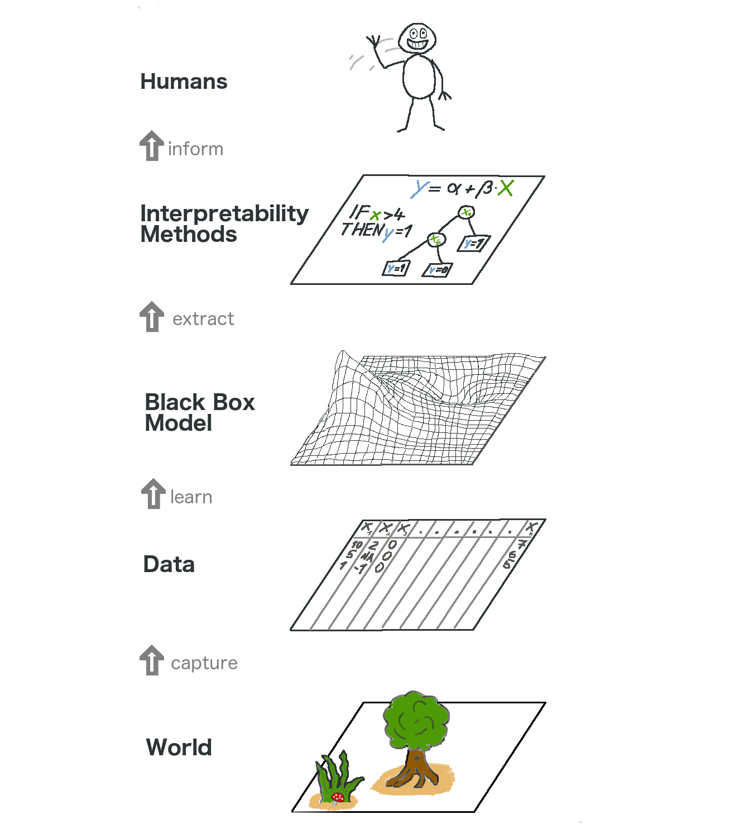

شکل 6.1: تصویر بزرگ یادگیری ماشین قابل توضیح. دنیای واقعی قبل از اینکه در قالب توضیحات به دست انسان برسد از لایه‌های زیادی عبور می‌کند.

پایین‌ترین لایه **جهان** است. جهان می‌تواند به معنای واقعی کلمه خود طبیعت باشد، مانند بیولوژی بدن انسان و نحوه واکنش آن به دارو، اما ممکن است چیزهای انتزاعی‌تر مانند بازار املاک و مستغلات نیز باشد. لایه جهان شامل هر چیزی است که می‌توان مشاهده کرد و موردتوجه است. در نهایت، ما می‌خواهیم چیزی در مورد جهان بیاموزیم و با آن تعامل داشته باشیم.

لایه دوم لایه **داده** است. ما باید جهان را دیجیتالی کنیم تا بتوانیم آن را برای کامپیوترها پردازش و همچنین اطلاعات را ذخیره نماییم. لایه داده شامل هر چیزی مانند تصاویر، متون، داده‌های جدولی و غیره است.

با برازش مدل‌های یادگیری ماشین بر اساس لایه داده، لایه **مدل جعبه‌سیاه** را به دست می‌آوریم. الگوریتم‌های یادگیری ماشین با داده‌های دنیای واقعی آموزش می‌بینند تا پیش‌بینی کنند یا ساختارها را بیابند.

در بالای لایه مدل جعبه‌سیاه لایه **روش‌های تفسیرپذیری** قرار دارد که به ما کمک می‌کند تا با عدم شفافیت مدل‌های یادگیری ماشین مقابله کنیم. مهم‌ترین ویژگی برای یک تشخیص خاص چه بود؟ چرا یک تراکنش مالی به‌عنوان تقلب طبقه‌بندی شد؟

آخرین لایه توسط یک **انسان** اشغال شده است. نگاه کن! این قسمت برای شماست زیرا در حال خواندن این کتاب هستید و به ارائه توضیحات بهتر برای مدل‌های جعبه‌سیاه کمک می‌کنید! انسان‌ها در نهایت مصرف‌کننده توضیحات هستند.

این انتزاع چندلایه همچنین به درک تفاوت‌های رویکردهای بین آماردانان و متخصصان یادگیری ماشین کمک می‌کند. آماردانان با لایه داده سروکار دارند، مانند برنامه‌ریزی آزمایش‌ها بالینی یا طراحی نظرسنجی. آنها لایه مدل جعبه‌سیاه را رد می‌کنند و مستقیماً به لایه روش‌های تفسیرپذیری می‌روند. متخصصان یادگیری ماشین همچنین با لایه داده سروکار دارند، مانند جمع‌آوری نمونه‌های برچسب‌گذاری شده از تصاویر سرطان پوست یا crawling Wikipedia. سپس آنها یک مدل یادگیری ماشین جعبه‌سیاه را آموزش می‌دهند. لایه روش‌های تفسیرپذیری نادیده گرفته می‌شود و انسان‌ها مستقیماً با پیش‌بینی‌های مدل جعبه‌سیاه سروکار دارند. بسیار خوب است که یادگیری ماشین قابل‌تفسیر، کار آماردانان و متخصصان یادگیری ماشین را ترکیب می‌کند.

البته این گرافیک همه چیز را به تصویر نمی‌کشد: داده‌ها می‌توانند از شبیه‌سازی به دست آیند. مدل‌های جعبه‌سیاه گاهی پیش‌بینی‌هایی را ارائه می‌دهند که حتی ممکن است به دست انسان هم نرسد، بلکه فقط برای ماشین‌های دیگر و غیره را ایجاد شده‌اند. اما به‌طورکلی، درک اینکه چگونه تفسیرپذیری به این لایه جدید در بالای مدل‌های یادگیری ماشین تبدیل می‌شود، یک انتزاع مفید است.

روش‌های تفسیر آگنوستیک مدل را می‌توان به روش‌های محلی و کلی تقسیم‌بندی کرد. کتاب نیز بر اساس این تقسیم‌بندی تنظیم شده است. روش‌های کلی چگونگی تأثیر ویژگی‌ها بر پیش‌بینی را به طور متوسط توصیف می‌کنند. در مقابل، هدف روش‌های محلی، توضیح پیش‌بینی‌های خاص است.

# **فصل 7 توضیحات مبتنی بر مثال**

روش‌های توضیح مبتنی بر مثال، نمونه‌های خاصی از مجموعه‌داده را برای توضیح رفتار مدل‌های یادگیری ماشین یا توضیح توزیع داده‌های اساسی انتخاب می‌کنند.

توضیح‌های مبتنی بر مثال عمدتاً آگنوستیک مدل هستند، زیرا هر مدل یادگیری ماشینی را قابل‌تفسیرتر می‌کنند. تفاوت این روش‌ها با روش‌های آگنوستیک مدل در این است که روش‌های مبتنی بر مثال، یک مدل را با انتخاب نمونه‌هایی از مجموعه‌داده توضیح می‌دهند و نه با ایجاد خلاصه‌ای از ویژگی‌ها (مانند اهمیت ویژگی یا وابستگی جزئی). توضیحات مبتنی بر مثال تنها زمانی معنا پیدا می‌کنند که بتوانیم نمونه‌ای از داده‌ها را به روشی قابل‌فهم برای انسان نمایش دهیم. این روش به‌خوبی برای تصاویر کار می‌کند، زیرا می‌توانیم آنها را مستقیماً مشاهده کنیم. به‌طورکلی، روش‌های مبتنی بر مثال اگر مقادیر ویژگی‌های یک نمونه دارای محتوای بیشتری باشند، به‌خوبی کار می‌کنند، به این معنی که داده‌ها دارای ساختاری هستند، مانند تصاویر یا متون. نمایش داده‌های جدولی به روشی معنادار چالش‌برانگیزتر است، زیرا یک نمونه می‌تواند از صدها یا هزاران ویژگی (کمتر ساختارمند) تشکیل شده باشد. فهرست‌کردن تمام مقادیر ویژگی برای توصیف یک نمونه معمولاً مفید نیست. این روش اگر فقط تعداد انگشت شماری از ویژگی‌ها وجود داشته باشد یا راهی برای خلاصه‌کردن یک نمونه داشته باشیم، به‌خوبی کار می‌کند.

توضیحات مبتنی بر مثال به انسان کمک می‌کند تا مدل‌های ذهنی از مدل یادگیری ماشین و داده‌هایی را که مدل یادگیری ماشین روی آنها آموزش‌دیده است، بسازد. این به‌ویژه به درک توزیع داده‌های پیچیده کمک می‌کند. اما منظور من از توضیحات مبتنی بر مثال چیست؟ ما اغلب از آنها در شغل و زندگی روزمره خود استفاده می‌کنیم. اجازه دهید با چند مثال شروع کنیم (Aamodt & Plaza, 1994).

یک پزشک، بیمار را با سرفه غیرمعمول و تب خفیف می‌بیند. علائم بیمار او را به یاد بیمار دیگری می‌اندازد که سال‌ها پیش با علائم مشابه داشت. او مشکوک است که بیمار فعلی‌اش ممکن است به همان بیماری مبتلا باشد و برای آزمایش این بیماری خاص نمونه خون می‌گیرد.

یک دانشمند داده روی پروژه جدیدی برای یکی از مشتریان خودکار می‌کند: تجزیه‌وتحلیل عوامل خطر که منجر به خرابی ماشین‌های تولید صفحه‌کلید می‌شود. دانشمند داده پروژه مشابهی را که روی آن کارکرده بود به‌خاطر می‌آورد و از بخش‌هایی از کد پروژه قدیمی دوباره استفاده می‌کند؛ زیرا فکر می‌کند مشتری همان تحلیل را می‌خواهد.

بچه‌گربه‌ای روی طاقچه پنجره خانه‌ای در حال سوختن و خالی از سکنه نشسته است. آتش‌نشانی سر می‌رسد و یکی از آتش‌نشان‌ها برای لحظه‌ای فکر می‌کند که آیا می‌تواند برای نجات بچه‌گربه به داخل ساختمان برود یا خیر. او موارد مشابهی را در زندگی خود به‌عنوان آتش‌نشان به یاد می‌آورد: خانه‌های چوبی قدیمی که مدتی است به‌آرامی می‌سوختند، اغلب ناپایدار بودند و در نهایت فروریختند. به دلیل شباهت این مورد، تصمیم می‌گیرد وارد نشود، زیرا خطر ریزش خانه خیلی زیاد است. خوشبختانه، بچه‌گربه از پنجره به بیرون می‌پرد، به‌سلامت فرود می‌آید و هیچ‌کس در آتش آسیبی نمی‌بیند. پایان خوش.

این داستان‌ها نحوه تفکر ما انسان‌ها را در مثال‌ها یا قیاس‌ها نشان می‌دهد. طرح اولیه توضیحات مبتنی بر مثال این است: چیز B شبیه چیز A است و A باعث Y است، بنابراین من پیش‌بینی می‌کنم که B نیز باعث Y شود. به طور ضمنی، برخی از رویکردهای یادگیری ماشین مبتنی بر مثال هستند. درختان تصمیم، داده‌ها را بر اساس شباهت نقاط داده در ویژگی‌هایی که برای پیش‌بینی هدف مهم هستند، به گره‌ها تقسیم کنید. یک درخت تصمیم، پیش‌بینی یک نمونه داده جدید را با یافتن نمونه‌های مشابه (= در همان گره پایانی) و برگرداندن میانگین خروجی‌های آن نمونه‌ها به‌عنوان پیش‌بینی، کار می‌کند. روش k نزدیک‌ترین همسایه (knn) به‌صراحت با رویکرد پیش‌بینی‌های مبتنی بر مثال کار می‌کند. برای مثال جدید، یک مدل knn، k نزدیک‌ترین همسایگان (مثلاً k=3 نزدیک‌ترین نمونه) را تعیین می‌کند و میانگین خروجی‌ها آن همسایگان را به‌عنوان یک پیش‌بینی برمی‌گرداند. پیش‌بینی یک knn را می‌توان با برگرداندن k همسایه توضیح داد که - دوباره - تنها در صورتی معنی‌دار است که راه خوبی برای نمایش یک نمونه واحد داشته باشیم.

روش‌های تفسیر زیر همگی مبتنی بر مثال هستند:

* توضیحات خلاف واقع به ما می‌گوید که چگونه یک نمونه باید تغییر کند تا پیش‌بینی آن به طور قابل‌توجهی تغییر کند. با ایجاد نمونه‌های خلاف واقع، ما می‌آموزیم که مدل چگونه پیش‌بینی‌های خود را انجام می‌دهد و می‌توانیم پیش‌بینی‌های منفرد را توضیح دهیم.
* مثال‌های متخاصم[308]، خلاف واقع‌هایی هستند که برای فریب‌دادن مدل‌های یادگیری ماشین استفاده می‌شوند. تأکید بر سبک‌سنگین کردن[309] پیش‌بینی است و نه توضیح‌دادن آن.
* نمونه‌های اولیه[310] انتخابی از نمونه‌های نماینده از داده‌ها هستند و انتقادات نمونه‌هایی هستند که به‌خوبی توسط آن نمونه‌های اولیه نمایندگی نمی‌شوند (Aamodt & Plaza, 1994).
* نمونه‌های تأثیرگذار، نقاط داده آموزشی هستند که بیشترین تأثیر را برای پارامترهای یک مدل پیش‌بینی یا خود پیش‌بینی‌ها داشتند. شناسایی و تجزیه‌وتحلیل نمونه‌های تأثیرگذار به یافتن مشکلات داده‌ها، اشکال‌زدایی مدل و درک بهتر رفتار مدل کمک می‌کند.
* مدل k نزدیک‌ترین همسایه: یک مدل یادگیری ماشین (قابل‌تفسیر) بر اساس مثال‌ها.

# **فصل 8 روش‌های آگنوستیک مدل کلی**

روش‌های کلی، رفتار متوسط یک مدل یادگیری ماشین را توصیف می‌کنند. نقطه مقابل روش‌های کلی روش‌های محلی هستند. روش‌های کلی اغلب به‌صورت مقادیر مورد انتظار بر اساس توزیع داده‌ها بیان می‌شوند. به‌عنوان‌مثال، نمودار وابستگی جزئی یک نمودار اثر ویژگی است که پیش‌بینی مورد انتظار را نشان می‌دهد. چون روش‌های تفسیر کلی، رفتار متوسط را توصیف می‌کنند، زمانی که سازنده مدل می‌خواهد مکانیسم‌های کلی در داده‌ها را بفهمد یا یک مدل را اشکال‌زدایی کند، بسیار مفید هستند.

در این کتاب، با تکنیک‌های تفسیر کلی آگنوستیک مدل زیر آشنا خواهید شد:

* نمودار وابستگی جزئی یک روش اثر ویژگی است.
* نمودار جلوه‌های محلی انباشته یکی دیگر از روش‌های اثر ویژگی است که در صورت وابسته بودن ویژگی‌ها کار می‌کند.
* تعامل ویژگی (آماره H) کمی می‌کند که پیش‌بینی تا چه حد خروجی اثرات مشترک ویژگی‌ها است.
* تجزیه تابعی (Functional decomposition)، یک ایده مرکزی از تفسیرپذیری است و تکنیکی است که تابع پیش‌بینی پیچیده را به بخش‌های کوچک‌تر تجزیه می‌کند.
* اهمیت ویژگی جایگشتی، اهمیت یک ویژگی را با استفاده از اندازه‌گیری خطا در هنگام جایگزینی یک ویژگی محاسبه می‌کند.
* مدل‌های جایگزین کلی مدل اصلی را با مدلی ساده‌تر برای تفسیر جایگزین می‌کند.
* نمونه‌های اولیه و انتقادات نشان‌دهنده نقاط داده نماینده‌ای هستند که می‌توانند برای افزایش تفسیرپذیری استفاده شوند.

## **8.1 نمودار وابستگی جزئی (PDP[311])**

نمودار وابستگی جزئی (به‌اختصار PDP یا نمودار PD) اثر حاشیه‌ای[312] یک یا دو ویژگی بر خروجی پیش‌بینی شده یک مدل یادگیری ماشین را نشان می‌دهد (Friedman, 2001). نمودار وابستگی جزئی می‌تواند نشان دهد که آیا رابطه بین هدف و یک ویژگی خطی، یکنواخت یا پیچیده تر است. به‌عنوان‌مثال، هنگامی‌که به یک مدل رگرسیون خطی اعمال می‌شود، نمودارهای وابستگی جزئی همیشه یک رابطه خطی را نشان می‌دهند.

تابع وابستگی جزئی برای رگرسیون به‌صورت زیر تعریف می‌شود:

ویژگی‌هایی هستند که تابع وابستگی جزئی باید برای آنها ترسیم شود و دیگر ویژگی‌های مورداستفاده در مدل یادگیری ماشین هستند، که در اینجا به‌عنوان متغیرهای تصادفی در نظر گرفته می‌شوند. معمولاً فقط یک یا دو ویژگی در مجموعه S وجود دارد. ویژگی(های) در S آنهایی هستند که می‌خواهیم تأثیر آنها را بر پیش‌بینی بدانیم. ترکیب بردارهای ویژگی و فضای کلی ویژگی را تشکیل می‌دهند. وابستگی جزئی با تجمیع حاشیه‌ای خروجی مدل یادگیری ماشین بر روی توزیع ویژگی‌های مجموعه C عمل می‌کند، به‌طوری‌که تابع، رابطه بین مجموعه ویژگی‌های موردعلاقه S و خروجی پیش‌بینی‌شده را نشان می‌دهد. با به تجمیع حاشیه‌ای سایر ویژگی‌ها، تابعی به دست می آوریم که فقط به ویژگی‌های S بستگی دارد، تعامل با سایر ویژگی‌ها نیز گنجانده شده است.

تابع جزئی با محاسبه میانگین‌ها در داده‌های آموزشی تخمین زده می‌شود که این روش به مونت‌کارلو نیز معروف است:

تابع جزئی به ما می‌گوید که برای مقدار(های) معین ویژگی S، میانگین اثر حاشیه‌ای در پیش‌بینی چقدر است. در این فرمول، مقادیر واقعی ویژگی از مجموعه‌داده برای ویژگی‌هایی هستند که ما به آنها علاقه نداریم و n تعداد نمونه‌های موجود در مجموعه‌داده است. یک فرض PDP این است که ویژگی‌های موجود در C با ویژگی‌های S همبستگی ندارند. اگر این فرض نقض شود، میانگین‌های محاسبه‌شده برای نمودار وابستگی جزئی شامل نقاط داده‌ای خواهد بود که بسیار بعید یا حتی غیرممکن هستند (معایب را ببینید).

برای طبقه‌بندی که در آن مدل یادگیری ماشین احتمالات را پیش‌بینی می‌کند، نمودار وابستگی جزئی احتمال را برای یک کلاس خاص به‌شرط مقادیر مختلف برای ویژگی(ها) در S نشان می‌دهد. یک راه آسان برای مقابله با چندین کلاس ترسیم یک خط یا نمودار برای هر کلاس است.

نمودار وابستگی جزئی یک روش کلی است: این روش همه نمونه‌ها را در نظر می‌گیرد و بیانیه‌ای در مورد رابطه کلی یک ویژگی با خروجی پیش‌بینی شده ارائه می‌دهد.

**ویژگی‌های طبقه‌ای**

تا اینجا فقط ویژگی‌های عددی را در نظر گرفته‌ایم. برای ویژگی‌های طبقه‌بندی، محاسبه وابستگی جزئی بسیار آسان است. برای هر یک از طبقه‌ها، با وادارکردن همه نمونه‌های داده به داشتن طبقه یکسان، یک تخمین PDP دریافت می‌کنیم. به‌عنوان‌مثال، اگر به مجموعه‌داده‌های اجاره دوچرخه نگاه کنیم و به نمودار وابستگی جزئی برای فصل علاقه‌مند باشیم، چهار عدد به دست می‌آوریم، یکی برای هر فصل. برای محاسبه مقدار "تابستان"، فصل تمام نمونه‌های داده را با "تابستان" جایگزین می‌کنیم و پیش‌بینی‌ها را میانگین می‌کنیم.

### **8.1.1 اهمیت ویژگی مبتنی بر PDP**

Greenwell et al. (2018) یک معیار اهمیت ویژگی مبتنی بر وابستگی جزئی را پیشنهاد کردند. ایده اصلی این است که وقتی PDP یک ویژگی بی‌تغییر است آن ویژگی مهم نیست، و هر چه PDP بیشتر تغییر کند، آن ویژگی مهم تر است. برای ویژگی‌های عددی، اهمیت به‌عنوان انحرافات هر مقدار ویژگی منحصربه‌فرد از منحنی میانگین تعریف می‌شود:

توجه داشته باشید که در اینجا ، مقادیر منحصربه‌فرد K از ویژگی هستند. برای ویژگی‌های دسته‌بندی داریم:

این محدوده مقادیر PDP برای طبقه‌های منحصربه‌فرد تقسیم بر چهار است. این روش عجیب برای محاسبه انحراف، قانون محدوده[313] نامیده می‌شود. این قانون، هنگامی‌که شما فقط محدوده را می‌دانید، برای به‌دست‌آوردن یک تخمین تقریبی برای انحراف کمک می‌کند. مخرج چهار از توزیع نرمال استاندارد می‌آید: در توزیع نرمال، 95 درصد داده‌ها در محدوده منهای دو و به علاوه دو انحراف معیار حول میانگین قرار دارند؛ بنابراین محدوده تقسیم بر چهار یک تخمین تقریبی است که احتمالاً واریانس واقعی را کمتر در نظر می‌گیرد.

این اهمیت ویژگی مبتنی بر PDP باید بادقت تفسیر شود. این مقدار، فقط اثر اصلی ویژگی را در نظر می‌گیرد و تعاملات احتمالی ویژگی را نادیده می‌گیرد. یک ویژگی می‌تواند بر اساس روش‌های دیگر مانند اهمیت ویژگی جایگشت (permutation feature importance) بسیار مهم باشد، اما PDP آن می‌تواند بی‌تغییر باشد؛ زیرا این ویژگی عمدتاً از طریق تعامل با سایر ویژگی‌ها بر پیش‌بینی تأثیر می‌گذارد. یکی دیگر از اشکالات این معیار این است که بر روی مقادیر منحصربه‌فرد تعریف شده است. یک مقدار ویژگی خاص با تنها یک نمونه، وزن یکسانی با مقداری که تعداد زیادی نمونه دارد، در محاسبه اهمیت می‌گیرد.

### **8.1.2 مثال‌ها**

در عمل، مجموعه ویژگی‌های S معمولاً فقط شامل یک یا حداکثر دو ویژگی است، زیرا یک ویژگی نمودارهای دوبعدی و دو ویژگی نمودارهای سه‌بعدی تولید می‌کنند. درک بیش از دو ویژگی آن بسیار مشکل است. حتی درک نمودار سه‌بعدی روی کاغذ یا مانیتور دوبعدی مشکل است.

اجازه دهید به مثال رگرسیون برگردیم که در آن تعداد دوچرخه‌هایی را که در یک روز معین اجاره می‌شوند، پیش‌بینی می‌کنیم. ابتدا مدل یادگیری ماشین را برازش می‌کنیم، سپس وابستگی‌های جزئی را تجزیه‌وتحلیل می‌کنیم. در این مورد، ما یک جنگل تصادفی برای پیش‌بینی تعداد دوچرخه‌ها و استفاده از نمودار وابستگی جزئی برای تجسم روابطی که مدل آموخته است، پیاده‌سازی کرده‌ایم. تأثیر ویژگی‌های آب‌وهوا بر تعداد دوچرخه‌های پیش‌بینی شده در شکل زیر نشان‌داده‌شده است.

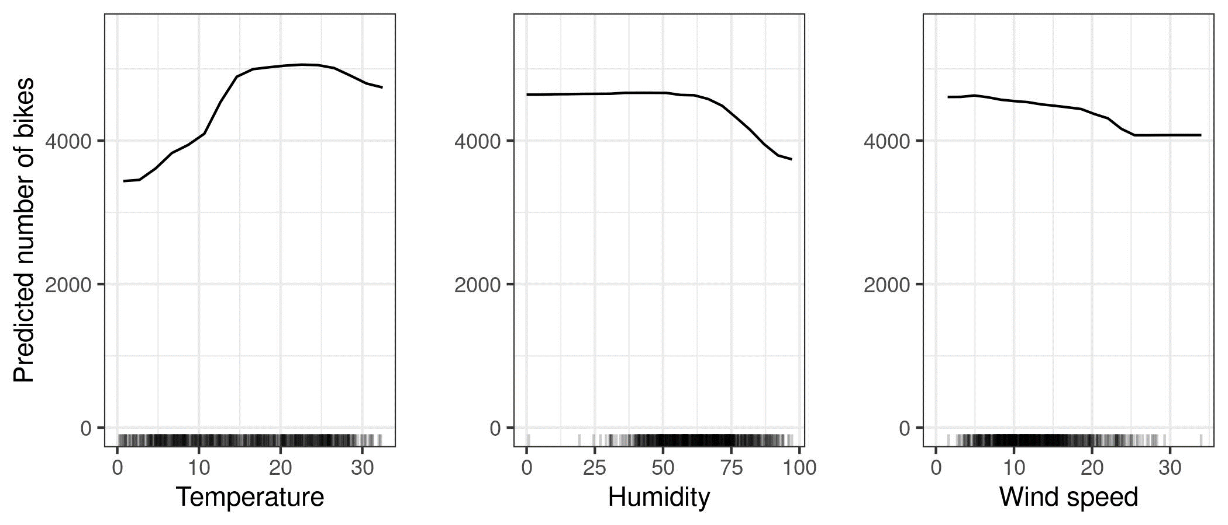

شکل 8.1: PDPها برای مدل پیش‌بینی تعداد دوچرخه و دما، رطوبت و سرعت باد. بیشترین تفاوت را می‌توان در دما مشاهده کرد. هر چه گرم‌تر باشد، دوچرخه‌های بیشتری اجاره می‌شود. این روند تا 20 درجه سانتیگراد بالا می‌رود، سپس صاف می‌شود و در 30 کمی‌کاهش می‌یابد. علائم روی محور x توزیع داده‌ها را نشان می‌دهد.

برای آب‌وهوای گرم اما نه خیلی گرم، این مدل به طور متوسط تعداد زیادی دوچرخه کرایه‌ای را پیش‌بینی می‌کند. دوچرخه‌سواران بالقوه شدیداً از اجاره دوچرخه در زمانی که رطوبت از 60% فراتر می‌رود، منصرف می‌شوند. علاوه بر این، هر چه باد بیشتر باشد، افراد کمتری دوست دارند دوچرخه سواری کنند که منطقی است. جالب اینجاست که وقتی سرعت باد از 25 به 35 کیلومتر در ساعت می‌رسد، تعداد پیش‌بینی‌شده اجاره دوچرخه کاهش نمی‌یابد، اما داده‌های آموزشی زیادی در این بازه وجود ندارد (به تعداد کم علائم روی محور x دقت کنید)، بنابراین مدل یادگیری ماشین احتمالاً نمی‌تواند آموزش مناسبی برای پیش‌بینی این محدوده دریافت کند. حداقل به طور شهودی، من انتظار دارم با افزایش سرعت باد، تعداد دوچرخه‌ها کاهش یابد، به‌خصوص زمانی که سرعت باد بسیار زیاد است.

برای نشان‌دادن یک نمودار وابستگی جزئی با یک ویژگی طبقه‌بندی شده، ما تأثیر ویژگی فصل را بر اجاره دوچرخه پیش‌بینی شده بررسی می‌کنیم.

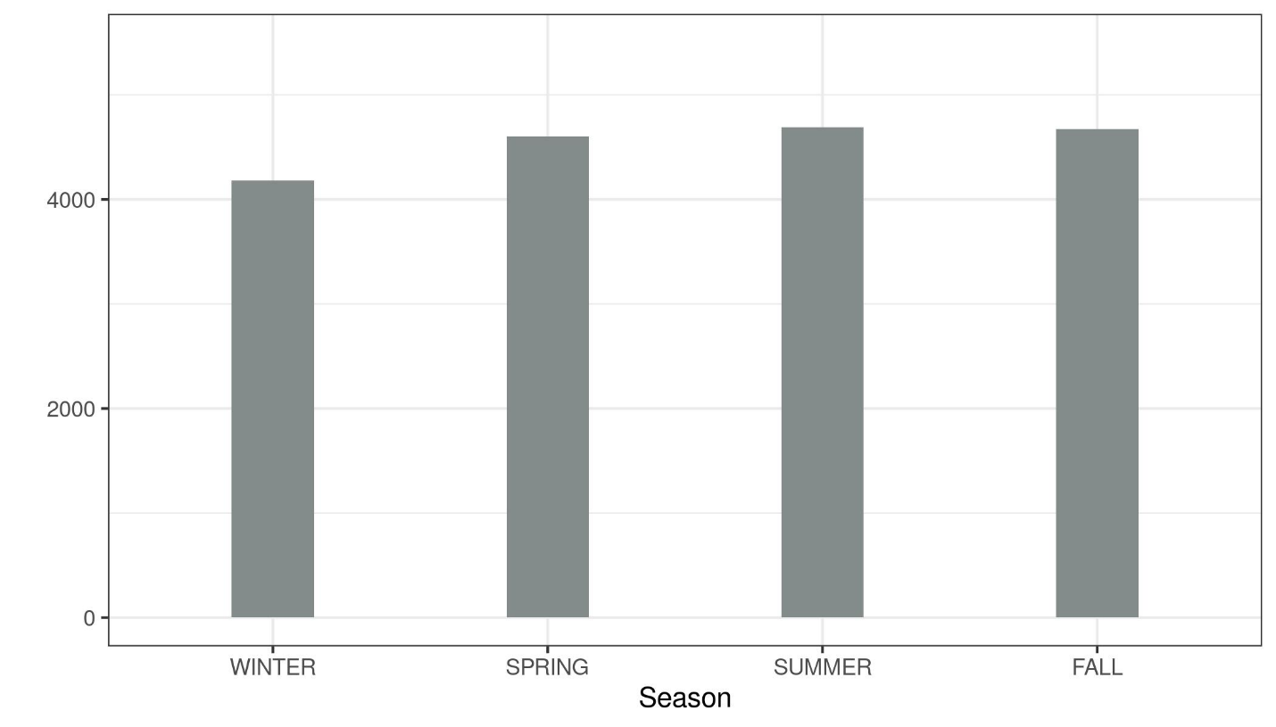

شکل 8.2: PDPها برای مدل پیش‌بینی تعداد دوچرخه و فصل. بطور غیرمنتظره تمام فصول اثر مشابهی بر پیش‌بینی‌های مدل نشان می‌دهند، فقط برای زمستان مدل، اجاره دوچرخه کمتری را پیش‌بینی می‌کند.

همچنین وابستگی جزئی را برای طبقه‌بندی سرطان دهانه رحم محاسبه می‌کنیم. این بار یک جنگل تصادفی را برای پیش‌بینی اینکه آیا یک زن ممکن است بر اساس عوامل خطر به سرطان دهانه رحم مبتلا شود، آموزش می‌دهیم. ما وابستگی جزئی احتمال سرطان به ویژگی‌های مختلف را برای جنگل تصادفی محاسبه و ترسیم می‌کنیم:

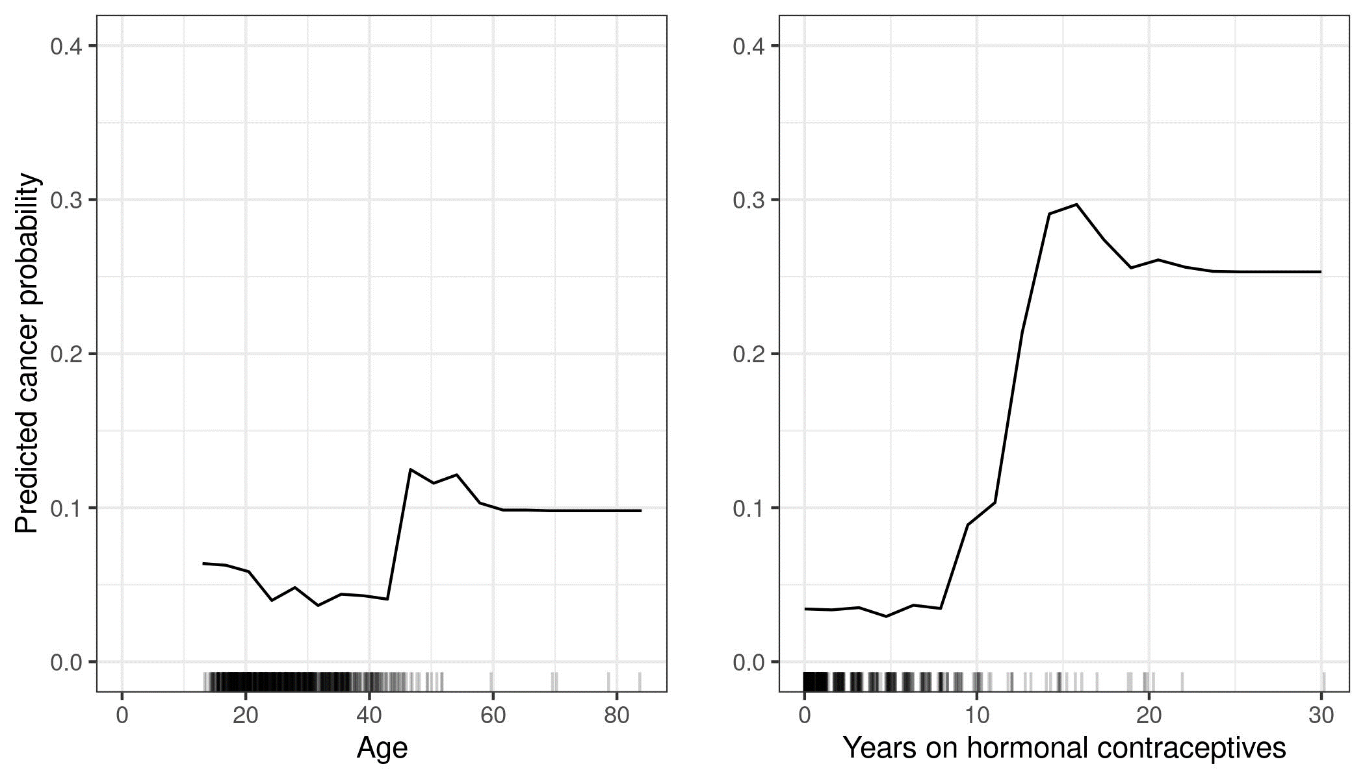

شکل 8.3: PDPهای احتمال سرطان بر اساس سن و سال‌های استفاده از داروهای ضد بارداری هورمونی. برای سن، PDP نشان می‌دهد که احتمال تا 40 سالگی کم است و بعد از آن افزایش می‌یابد. هر چه سال‌های استفاده از داروهای ضد بارداری هورمونی بیشتر باشد، خطر سرطان پیش‌بینی‌شده بیشتر می‌شود، مخصوصاً بعد از 10 سال. برای هر دو ویژگی، برای مقادیر بالا، نقاط داده زیادی در دسترس نبود، بنابراین برآوردهای PD در آن مناطق کمتر قابل‌اعتماد هستند.

ما همچنین می‌توانیم وابستگی جزئی دو ویژگی را در یک نمودار ترسیم کنیم:

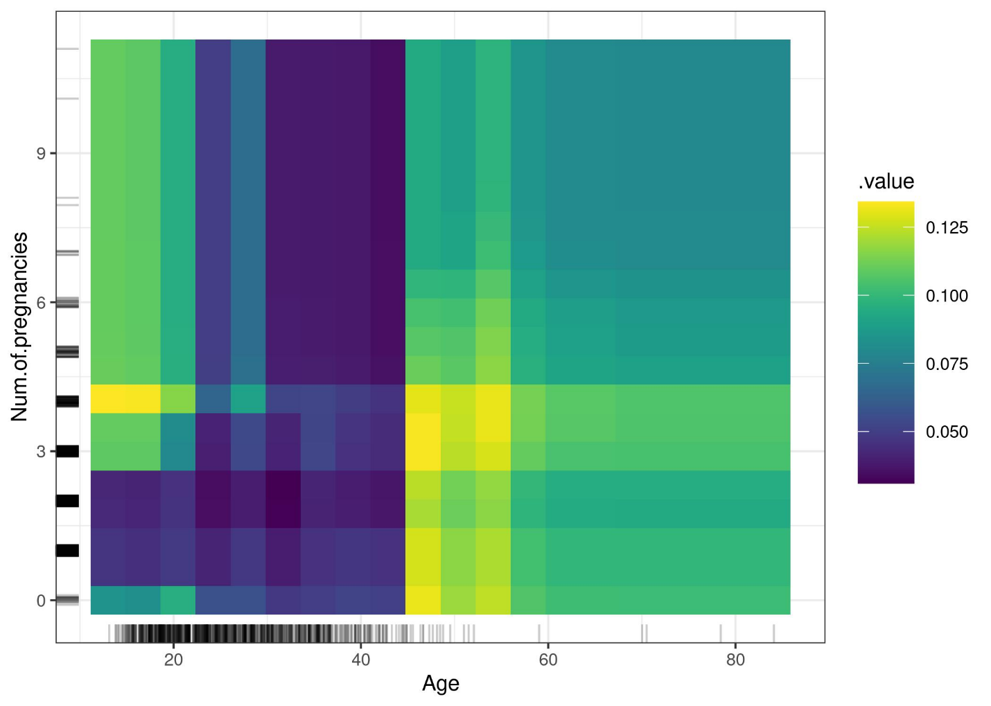

شکل 8.4: PDP احتمال سرطان و اثر تعامل سن و تعداد حاملگی. این نمودار افزایش احتمال ابتلا به سرطان را در 45 سالگی نشان می‌دهد. برای سنین زیر 25 سال، زنانی که 1 یا 2 بارداری داشتند، در مقایسه با زنانی که 0 یا بیشتر از 2 بارداری داشتند، خطر سرطان پیش‌بینی شده کمتری داشتند. اما هنگام نتیجه‌گیری مراقب باشید: این موضوع، ممکن است فقط یک همبستگی باشد و نه علیت!

### **8.1.3 مزایا**

محاسبه نمودارهای وابستگی جزئی **شهودی** است: تابع وابستگی جزئی در یک مقدار مشخصه خاص، میانگین پیش‌بینی را نشان می‌دهد اگر همه نقاط داده را مجبور کنیم آن مقدار ویژگی را فرض کنند. بر اساس تجربه من، افراد غیرمتخصص معمولاً ایده PDPها را به‌سرعت درک می‌کنند.

اگر مشخصه‌ای که PDP را برای آن محاسبه کرده‌اید با ویژگی‌های دیگر همبستگی نداشته باشد، PDPها به‌خوبی نشان می‌دهند که چگونه ویژگی به طور متوسط بر پیش‌بینی تأثیر می‌گذارد. در مورد غیرهمبسته، **تفسیر واضح است**: نمودار وابستگی جزئی نشان می‌دهد که چگونه میانگین پیش‌بینی در مجموعه‌داده شما با تغییر ویژگی j ام تغییر می‌کند. وقتی ویژگی‌ها با هم همبستگی داشته باشند، اوضاع پیچیده‌تر است، معایب را نیز ببینید.

طرح‌های وابستگی جزئی به‌راحتی **قابل‌پیاده‌سازی** هستند.

محاسبه برای نمودارهای وابستگی جزئی یک **تفسیر علی** دارد. ما روی یک ویژگی مداخله می‌کنیم و تغییرات پیش‌بینی‌ها را اندازه می‌گیریم. در انجام این کار، ما رابطه علی بین ویژگی و پیش‌بینی را تحلیل می‌کنیم (Zhao & Hastie, 2021). این رابطه برای مدل علّی است(زیرا ما صریحا خروجی را به‌عنوان تابعی از ویژگی‌ها، مدل می‌کنیم). اما این رابطه علی برای مدل است نه لزوماً برای دنیای واقعی!

### **8.1.4 معایب**

**حداکثر واقعی تعداد ویژگی‌ها** در یک تابع وابستگی جزئی دو است. این تقصیر PDPها نیست، بلکه از نمایش دوبعدی (کاغذ یا صفحه‌نمایش) و همچنین ناتوانی ما در تصور بیش از 3 بعد است.

برخی از نمودارهای PD **توزیع ویژگی** را نشان نمی‌دهند. حذف توزیع ممکن است گمراه‌کننده باشد، زیرا ممکن است مناطقی را که تقریباً هیچ داده‌ای ندارند، بیش از حد تفسیر کنید. این مشکل با نشان‌دادن یک علامت (نقاط داده در محور x) یا هیستوگرام به‌راحتی حل می‌شود.

**فرض استقلال** بزرگ‌ترین مشکل نمودارهای PD است. فرض بر این است که ویژگی(هایی) که وابستگی جزئی برای آنها محاسبه می‌شود با سایر ویژگی‌ها همبستگی ندارند. برای مثال، فرض کنید باتوجه‌به وزن و قد فرد می‌خواهید سرعت راه‌رفتن یک فرد را پیش‌بینی کنید. برای وابستگی جزئی یکی از ویژگی‌ها، مثلاً قد، فرض می‌کنیم که سایر ویژگی‌ها (وزن) با قد همبستگی ندارند که بدیهی است یک فرض نادرست است. برای محاسبه PDP در قد معین (مثلاً 200 سانتی‌متر)، توزیع حاشیه‌ای وزن را میانگین می‌گیریم که ممکن است شامل وزن کمتر از 50 کیلوگرم باشد که برای یک فرد 2 متری غیر واقعی است. به‌عبارت‌دیگر: وقتی ویژگی‌ها با هم همبستگی دارند، ما نقاط داده جدیدی را در مناطقی از توزیع ویژگی ایجاد می‌کنیم که احتمال وقوع بسیار کم دارند (به‌عنوان‌مثال بعید است که فردی 2 متر قد داشته باشد؛ اما وزن آن کمتر از 50 کیلوگرم باشد). یکی از راه حل‌های این مشکل است نمودارهای اثر محلی انباشته[314] یا نمودارهای کوتاه ALE که با توزیع شرطی[315] به‌جای توزیع حاشیه‌ای کار می‌کنند.

**اثرات ناهمگن[316] ممکن است پنهان باشد؛ زیرا نمودارهای** PD فقط اثرات حاشیه‌ای متوسط را نشان می‌دهند. فرض کنید برای یک ویژگی، نیمی از نقاط داده شما ارتباط مثبتی با پیش‌بینی داشته باشند - هر چه مقدار ویژگی بزرگ‌تر باشد، پیش‌بینی بزرگ‌تر است - و نیمی دیگر دارای ارتباط منفی باشد - هر چه مقدار ویژگی کوچک‌تر باشد، پیش‌بینی بزرگ‌تر است. منحنی PD می‌تواند یک خط افقی شود، زیرا اثرات هر دونیمه مجموعه‌داده می‌تواند یکدیگر را خنثی کند. سپس نتیجه می‌گیرید که این ویژگی تأثیری بر پیش‌بینی ندارد. با ترسیم منحنی‌های انتظار شرطی منفرد[317] به‌جای خط تجمیع، می‌توانیم اثرات ناهمگن را کشف کنیم.

### **8.1.5 نرم‌افزار و جایگزین**

تعدادی پکیج R وجود دارد که PDPها را پیاده‌سازی کرده‌اند. من از پکیج iml برای مثال‌ها استفاده کردم، اما پکیج‌های pdp یا DALEX نیز وجود دارد. در Python، نمودارهای وابستگی جزئی در scikit-learn پیاده‌سازی شده‌اند و می‌توان از دستور PDPBox استفاده نمود.

جایگزین‌های PDP ارائه شده در این کتاب نمودارهای ALE و منحنی‌های ICE هستند.

## **8.2 نمودار اثرات محلی انباشته (ALE[318]).**

اثرات محلی انباشته (Apley & Zhu, 2020) توصیف می‌دهد که چگونه ویژگی‌ها به طور متوسط بر پیش‌بینی یک مدل یادگیری ماشین تأثیر می‌گذارند. نمودارهای ALE یک جایگزین سریعتر و بی طرفانه برای نمودارهای وابستگی جزئی (PDP) هستند.

توصیه می‌کنم ابتدا فصل مربوط به نمودارهای وابستگی جزئی را مطالعه کنید، زیرا درک آنها آسان‌تر است و هر دو روش هدف یکسانی دارند: هر دو توضیح می‌دهند که چگونه یک ویژگی به طور متوسط بر پیش‌بینی تأثیر می‌گذارد. در بخش بعدی، می‌خواهم شما را متقاعد کنم که نمودارهای وابستگی جزئی زمانی که ویژگی‌ها همبستگی دارند، یک مشکل جدی دارند.

### **8.2.1 انگیزه و شهود**

اگر ویژگی‌های یک مدل یادگیری ماشین با هم همبستگی داشته باشند، نمی‌توان به نمودار وابستگی جزئی اعتماد کرد. محاسبه یک نمودار وابستگی جزئی برای یک ویژگی که به‌شدت با سایر ویژگی‌ها همبستگی دارد، میانگین پیش‌بینی نمونه‌هایی مصنوعی است که در واقعیت بعید هستند. این کار می‌تواند تا حد زیادی اثر ویژگی تخمینی را سودار کند. تصور کنید که نمودارهای وابستگی جزئی را برای یک مدل یادگیری ماشین محاسبه کنید که ارزش یک‌خانه را بسته به تعداد اتاق‌ها و اندازة نشیمن پیش‌بینی می‌کند. ما به تأثیر اندازة نشیمن بر مقدار پیش‌بینی شده علاقه‌مندیم. برای یادآوری، دستورالعمل محاسبه نمودارهای وابستگی جزئی به این صورت است: 1) ویژگی را انتخاب کنید. 2) شبکه را تعریف کنید. 3) در هر مقدار شبکه: الف) ویژگی را با مقدار شبکه جایگزین کنید و ب) از پیش بینی‌ها میانگین بگیرید. 4) منحنی را رسم کنید. برای محاسبه اولین مقدار شبکه PDP، مثلاً 30 مترمربع، اندازة نشیمن را برای همه موارد 30مترمربعع جایگزین می‌کنیم، حتی برای خانه‌هایی با 10 اتاق. به نظر من یک‌خانه بسیار غیر عادی است. نمودار وابستگی جزئی شامل این خانه‌های غیرواقعی در تخمین اثر ویژگی می‌شود و وانمود می‌کند که همه چیز خوب است. شکل زیر دو ویژگی مرتبط را نشان می‌دهد و اینکه چگونه روش نمودار وابستگی جزئی از پیش‌بینی‌های نمونه‌های بعید میانگین می‌گیرد.

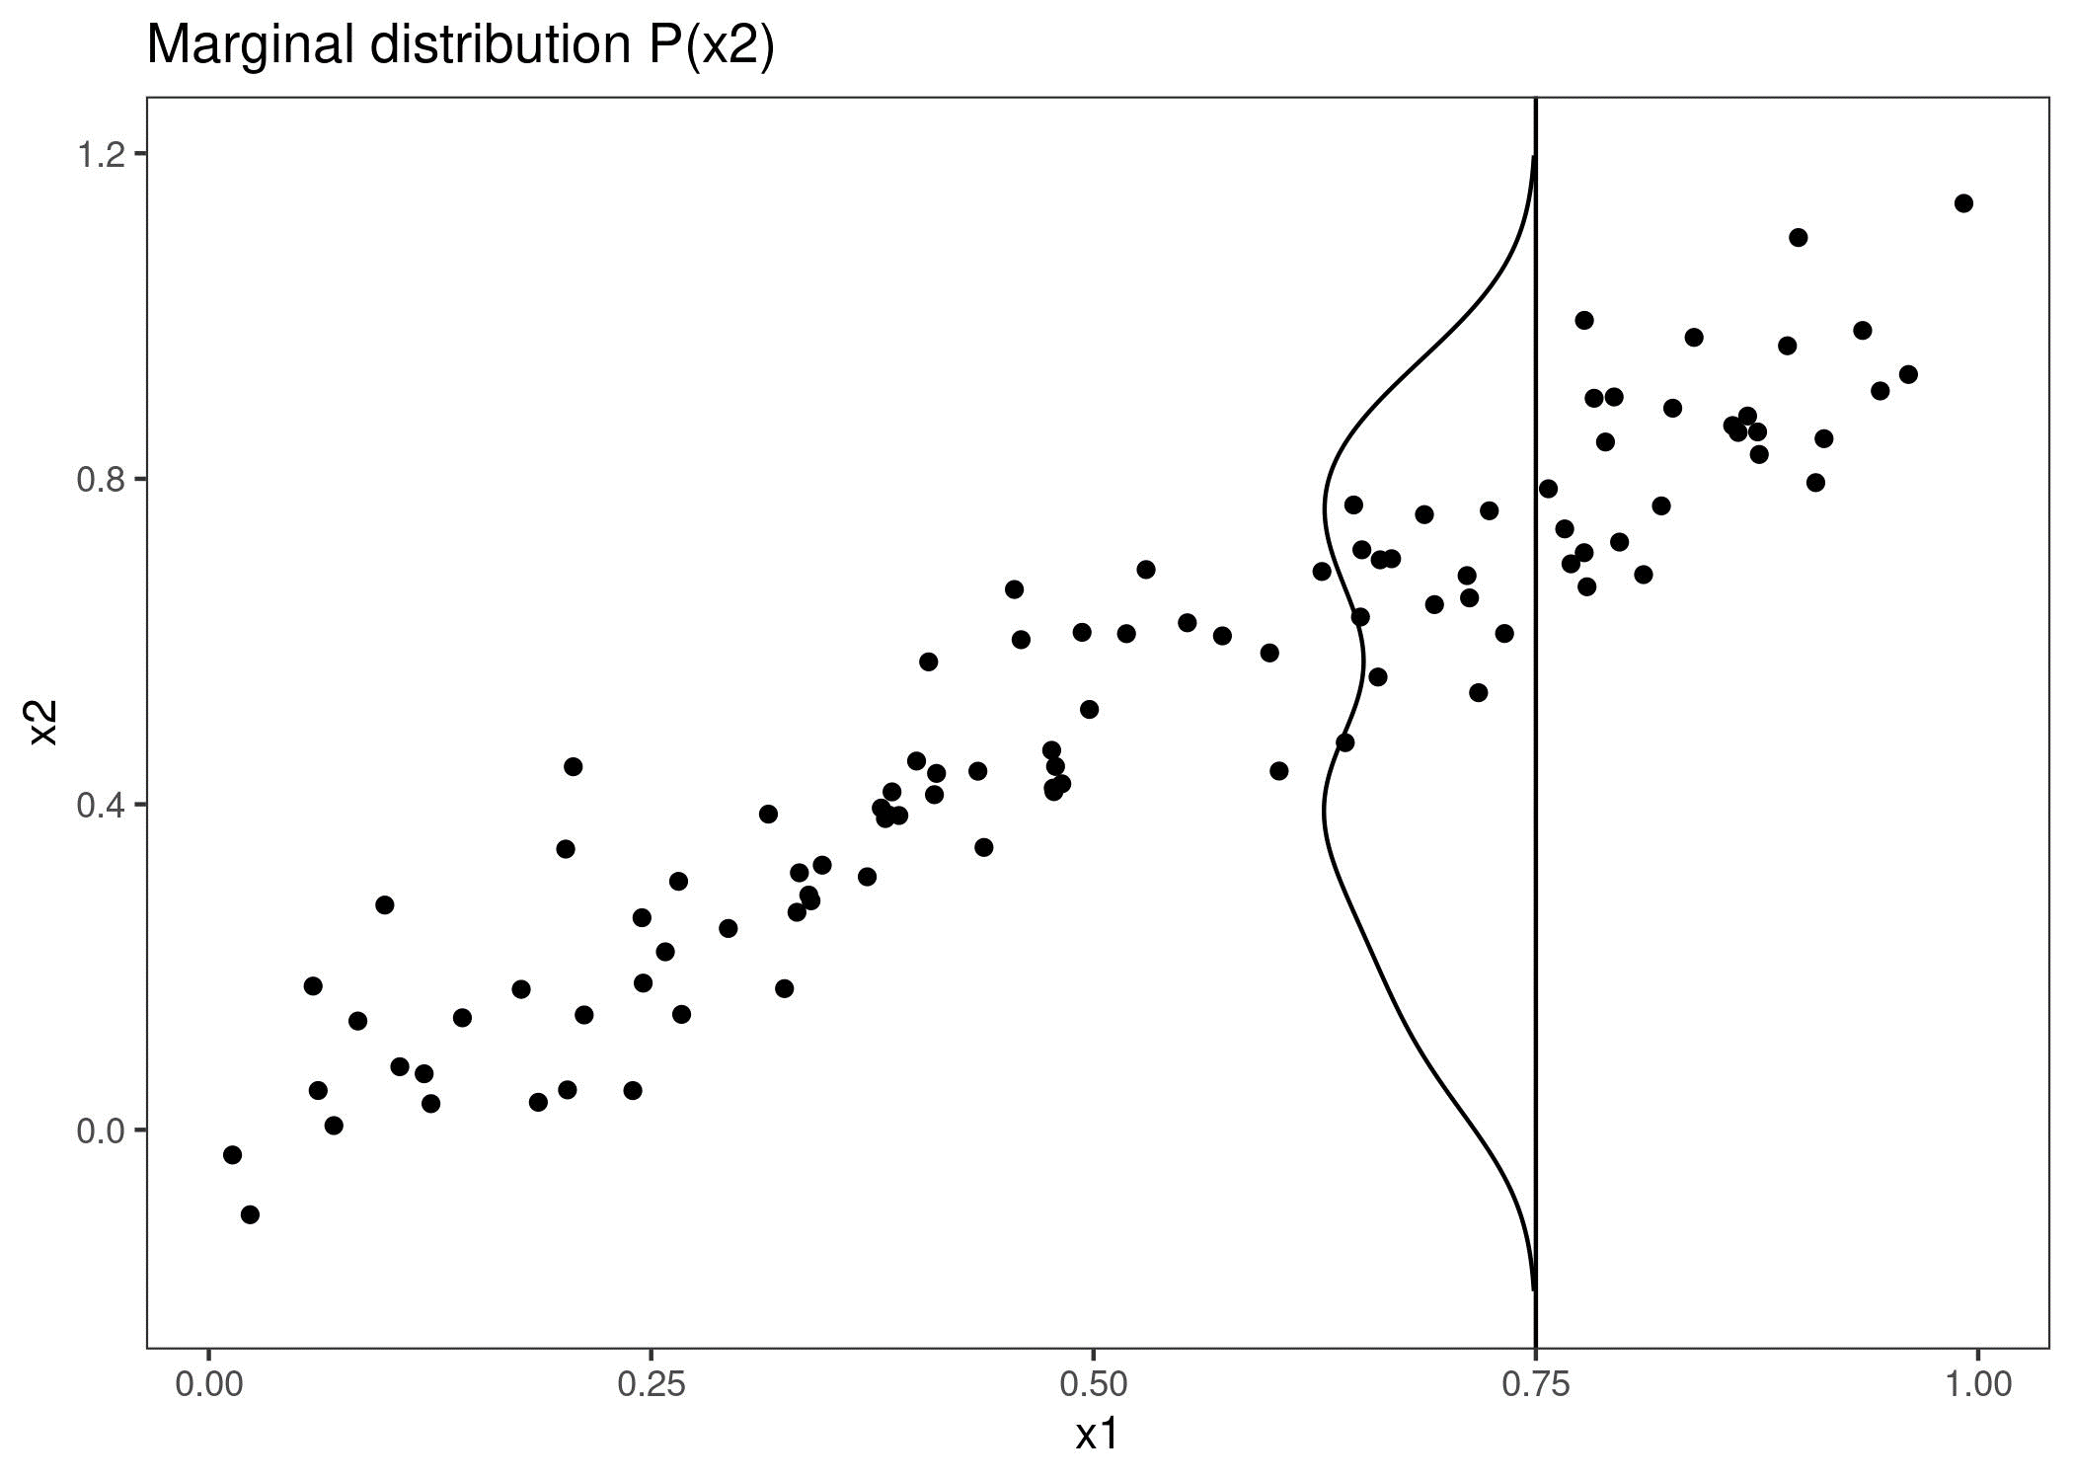

شکل 8.5: ویژگی‌های x1 و x2 با همبستگی شدید. برای محاسبه اثر ویژگی x1 در 75/0، PDP، x1 همه نمونه‌ها را با 75/0 جایگزین می‌کند، به‌اشتباه فرض می‌کنیم که توزیع در 75/0x1= با توزیع حاشیه‌ای x2 (خط عمودی) یکسان است. این کار منجر به ترکیبات بعید از x1 و x2 می‌شود (به‌عنوان‌مثال 2/0x2= در 75/0=x1) که PDP برای محاسبه اثر میانگین از این ترکیبات استفاده می‌کند.

برای به‌دست‌آوردن تخمین اثر ویژگی‌هایی که با یکدیگر همبستگی دارند، چه کاری می‌توانیم انجام دهیم؟ ما می‌توانیم میانگین‌گیری از توزیع شرطی ویژگی را کنیم، به این معنی که در یک مقدار شبکه‌ای x1، پیش‌بینی‌های نمونه‌هایی با مقدار مشابه x1 را میانگین بگیریم. راه‌حل برای محاسبه اثرات ویژگی با استفاده از توزیع شرطی، نمودارهای حاشیه‌ای یا M-Plots نامیده می‌شود (نام گیج‌کننده است، زیرا بر اساس توزیع شرطی است، نه توزیع حاشیه‌ای). صبر کن، آیا به شما قول ندادم که در مورد نمودارهای ALE صحبت کنید؟ M-Plots راه‌حلی نیست که ما به دنبال آن هستیم. چرا M-Plots مشکل ما را حل نمی‌کند؟ اگر میانگین پیش‌بینی تمام خانه‌ها را در حدود 30 مترمربع به دست آوریم، تاثیر **ترکیب** اندازة نشیمن و تعداد اتاق‌ها را تخمین می‌زنیم به این دلیل که آن‌ها با یکدیگر همبستگی دارند. فرض کنید اندازة نشیمن هیچ تأثیری بر ارزش پیش‌بینی شده یک‌خانه ندارد، فقط تعداد اتاق‌ها تأثیری دارد. M-Plot همچنان نشان می‌دهد که اندازة نشیمن مقدار پیش‌بینی شده را افزایش می‌دهد، زیرا تعداد اتاق‌ها با اندازة نشیمن افزایش می‌یابد. نمودار زیر نحوه کار M-Plots را برای دو ویژگی همبسته نشان می‌دهد.

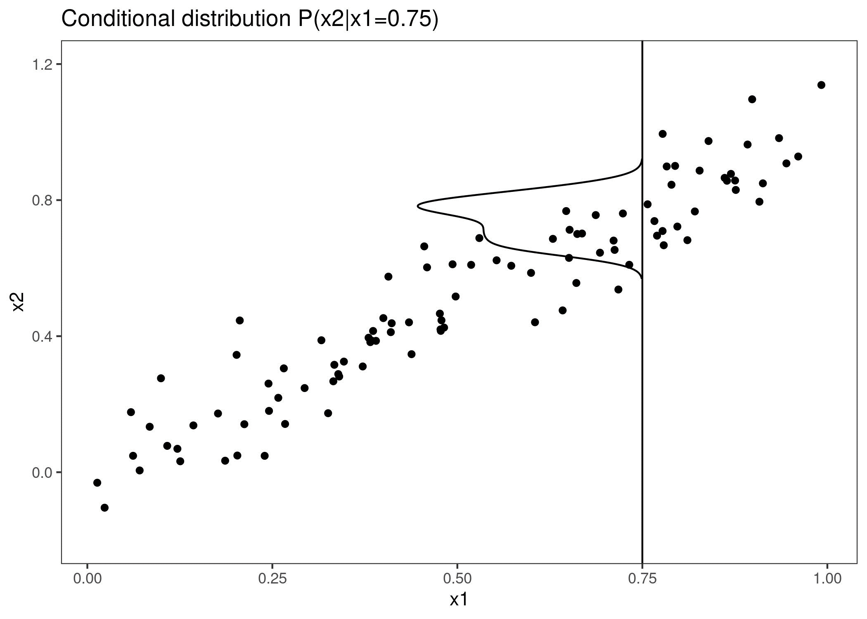

شکل 8.6: ویژگی‌های x1 و x2 با همبستگی شدید. M-Plots روی توزیع شرطی میانگین می‌گیرد. در اینجا توزیع شرطی x2 در 75/0=x1 است. میانگین گرفتن از پیش‌بینی‌های محلی منجر به مخلوط شدن اثرات هر دو ویژگی می‌شود.

M-Plots از میانگین پیش‌بینی نمونه‌های داده بعید اجتناب می‌کند، اما آنها اثر یک ویژگی را با اثرات همه ویژگی‌های همبسته مخلوط می‌کنند. نمودارهای ALE این مشکل را با محاسبه - بر اساس توزیع شرطی ویژگی‌ها - تفاوت در پیش‌بینی‌ها به‌جای میانگین‌ها حل می‌کند. برای تأثیر مساحت نشیمن در 30مترمربعع، روش ALE از تمام خانه‌های با مساحت حدود 30مترمربعع استفاده می‌کند، پیش‌بینی‌های مدل را برای خانه‌ها از 29 تا 31مترمربعع به دست می‌آورد. این روش به ما اثر خالص مساحت نشیمن را می‌دهد و اثر ویژگی را با اثرات ویژگی‌های همبسته مخلوط نمی‌کند. استفاده از تفاوت‌ها اثر سایر ویژگی‌ها را مسدود می‌کند. نمودار زیر نحوه محاسبه نمودارهای ALE را نشان می‌دهد.

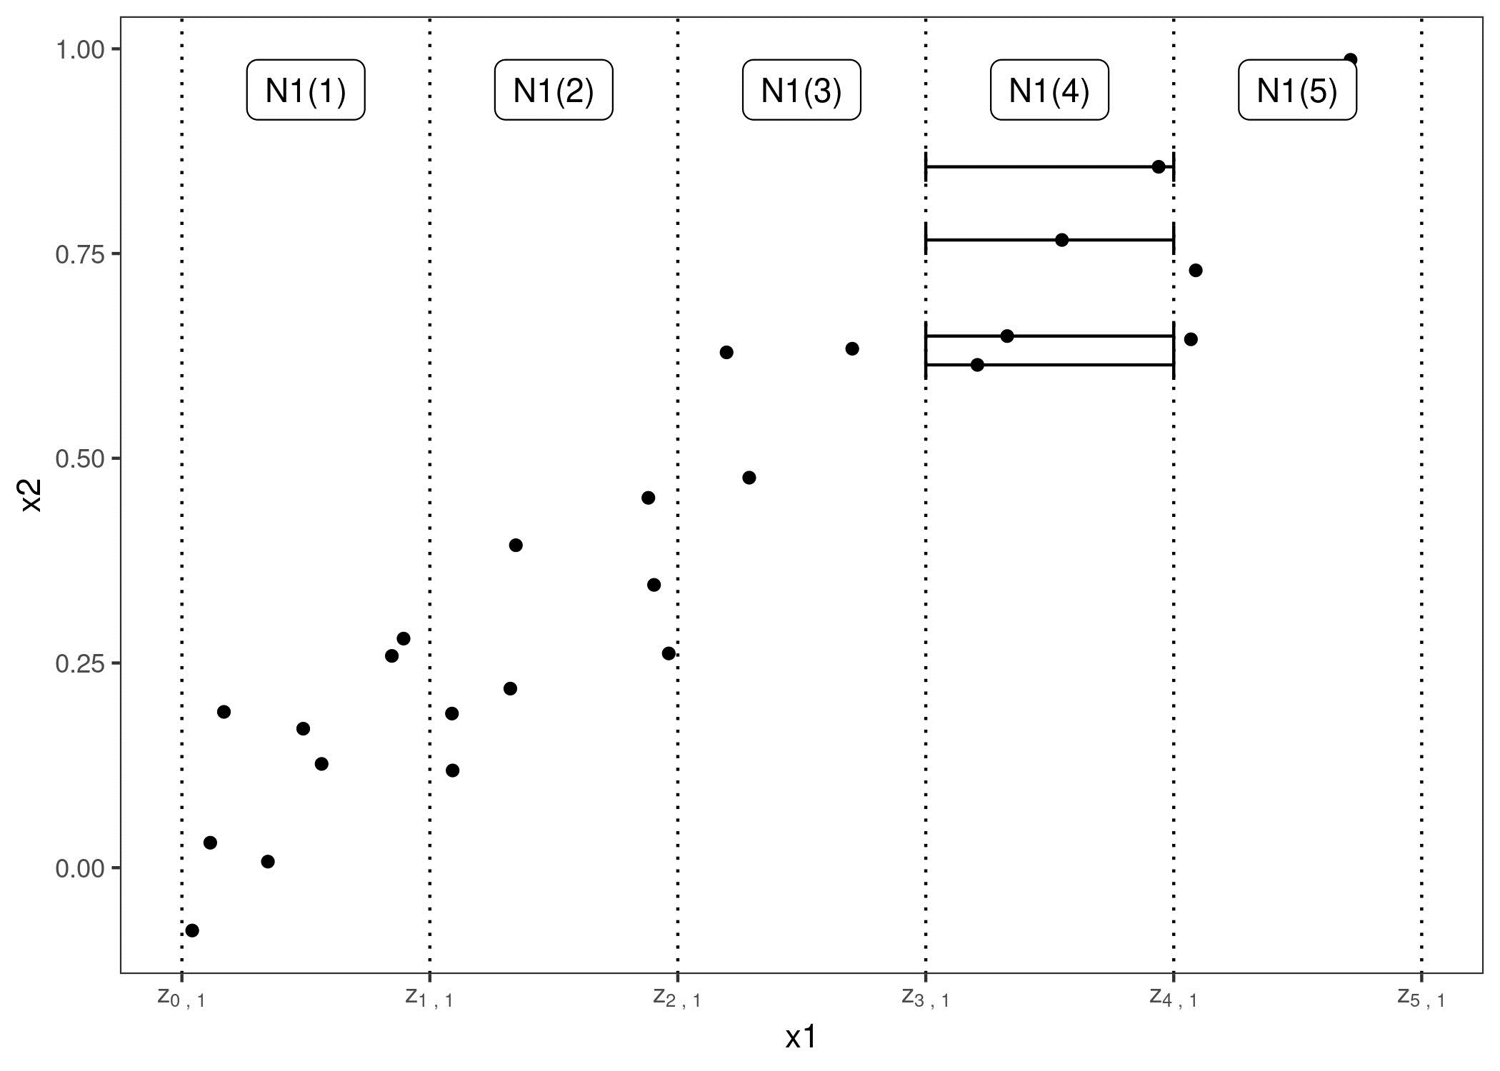

شکل 8.7: محاسبه ALE برای ویژگی x1 که با x2 همبستگی دارد. ابتدا ویژگی را به بازه هایی (خطوط عمودی) تقسیم می‌کنیم. برای نمونه‌های داده (نقاط) در یک بازه، ویژگی را با حد بالا و حد پایین بازه (خطوط افقی) جایگزین می‌کنیم، تفاوت پیش‌بینی را محاسبه می‌کنیم. این تفاوت‌ها بعداً انباشته و متمرکز می‌شوند و منحنی ALE حاصل می‌شود.

به‌صورت خلاصه اینکه چگونه هر نوع نمودار (PDP، M و ALE) اثر یک ویژگی را در یک مقدار شبکه‌ای مشخص v محاسبه می‌کند، در ادامه آورده شده است:

**نمودارهای وابستگی جزئی**: اجازه دهید به شما نشان دهم که مدل به طور متوسط وقتی نمونه‌های داده، مقدار v برای آن ویژگی دارند، چه مقداری را پیش‌بینی می‌کند. برای من مهم نیست که آیا مقدار ویژگی v برای همه نمونه‌ها معنادار هست یا نه.

**M-Plots**: اجازه دهید به شما نشان دهم که مدل به طور متوسط برای نمونه‌های داده‌ای که مقادیر نزدیک به v برای آن ویژگی دارند، چه مقداری را پیش‌بینی می‌کند. این تأثیر می‌تواند به دلیل آن ویژگی باشد، اما ممکن هم هست به دلیل ویژگی‌های همبسته باشد.

**نمودارهای ALE:** اجازه دهید به شما نشان دهم که چگونه پیش‌بینی‌های مدل در "پنجره" کوچکی در اطراف ویژگی v برای نمونه‌های داده در آن پنجره، تغییر می‌کند.

### **8.2.2 تئوری**

نمودارهای PD، M و ALE چه تفاوت‌هایی از نظر ریاضی دارند؟ موضوع مشترک هر سه روش این است که آنها تابع پیش‌بینی پیچیده f را به تابعی کاهش می‌دهند که فقط به یک (یا دو) ویژگی بستگی دارد. هر سه روش با میانگین‌گیری اثرات سایر ویژگی‌ها، تابع را کاهش می‌دهند، اما تفاوت سه روش در این است که میانگین پیش‌بینی‌ها یا **تفاوت‌ها در پیش‌بینی‌ها** محاسبه شود یا این که میانگین بر روی توزیع حاشیه‌ای یا شرطی انجام شود.

نمودارهای وابستگی جزئی از پیش‌بینی‌ها روی توزیع حاشیه‌ای میانگین می‌گیرند.

این مقدار تابع پیش‌بینی f، در مقدار(های) ویژگی است که بر روی همه ویژگی‌ها در (در اینجا به‌عنوان متغیرهای تصادفی در نظر گرفته می‌شود) میانگین گرفته شده است. میانگین‌گیری به معنای محاسبه امید ریاضی[319] حاشیه‌ای E بر روی ویژگی‌های مجموعه C است، که انتگرال روی پیش‌بینی‌های وزن‌دار شده با توزیع احتمال است. غیرعینی به نظر می‌رسد، اما برای محاسبه مقدار امید ریاضی روی توزیع حاشیه‌ای، به‌سادگی تمام نمونه‌های داده را مجبور می‌کنیم که یک مقدار شبکه‌ای معین برای ویژگی‌های مجموعه S داشته باشند، و از پیش‌بینی‌های این مجموعه‌داده دست‌کاری شده، میانگین می گیریم. این فرایند تضمین می‌کند که ما روی توزیع حاشیه‌ای ویژگی‌ها میانگین گرفته‌ایم.

نمودارهای M پیش‌بینی‌ها را روی توزیع شرطی میانگین می‌گیرند.

تنها چیزی که در مقایسه با PDPها تغییر می‌کند این است که به‌جای فرض توزیع حاشیه‌ای در هر مقدار شبکه، از پیش‌بینی‌های شرطی هر مقدار شبکه از مقدار موردعلاقه میانگین‌گیری می‌کنیم. در عمل، این بدان معنی است که ما باید یک همسایگی تعریف کنیم، به‌عنوان‌مثال برای محاسبه اثر 30مترمربعع بر ارزش خانه پیش‌بینی شده، می‌توانیم میانگین پیش‌بینی همه خانه‌ها بین 28 تا 32مترمربعع را محاسبه کنیم.

نمودارهای ALE میانگین تغییرات در پیش‌بینی‌ها را محاسبه می‌کنند و آنها را در شبکه انباشته می‌کنند (در ادامه در مورد محاسبه بیشتر توضیح داده می‌شود).

این فرمول سه تفاوت را با M-Plots نشان می‌دهد. ابتدا، تغییرات پیش‌بینی‌ها را میانگین می‌گیریم، نه خود پیش‌بینی‌ها. تغییر به‌عنوان مشتق جزئی تعریف می‌شود (اما در ادامه، برای محاسبات واقعی، با تفاوت در پیش‌بینی‌ها روی یک بازه، جایگزین می‌شود).

تفاوت دوم انتگرال اضافی روی z است. ما مشتقات جزئی محلی را روی محدوده ویژگی‌های مجموعه S انباشته می‌کنیم که به ما تأثیر ویژگی را بر پیش‌بینی می‌دهد. برای محاسبات واقعی، z ها، با شبکه‌ای از بازه‌ها جایگزین می‌شوند که این بازه‌ها روی جایی است که در آن تغییرات پیش‌بینی را محاسبه می‌کنیم. روش ALE به‌جای میانگین‌گیری مستقیم پیش‌بینی‌ها، تفاوت‌های شرطی پیش‌بینی در ویژگی‌های S محاسبه می‌کند و از مشتق نسبت به ویژگی‌های S برای محاسبه اثر، انتگرال می‌گیرد. خوب، عاقلانه به نظر نمی‌رسد. مشتق‌گیری و انتگرال‌گیری معمولاً یکدیگر را خنثی می‌کنند، مانند ابتدا تفریق و سپس جمع‌کردن همان عدد. اما چرا اینجا منطقی است؟ مشتق (یا تفاوت فاصله) اثر ویژگی موردعلاقه را جدا می‌کند و اثر ویژگی‌های همبسته را مسدود می‌کند.

سومین تفاوت نمودارهای ALE با نمودارهای M این است که یک ثابت را از نتایج کم می‌کنیم. این کار باعث می‌شود تا نمودار ALE را در مرکز قرار گیرند و اثر میانگین روی داده‌ها صفر شود.

یک مشکل باقی می‌ماند: همه مدل‌ها دارای گرادیان نیستند، برای مثال جنگل‌های تصادفی گرادیان ندارند. اما همان‌طور که خواهید دید، محاسبات واقعی بدون گرادیان کار می‌کند و از فواصل استفاده می‌کند. اجازه دهید کمی عمیق‌تر به برآورد نمودارهای ALE بپردازیم.

### **8.2.3 برآورد**

ابتدا توصیف خواهم داد که چگونه نمودارهای ALE برای یک ویژگی عددی واحد، بعداً برای دو ویژگی عددی و برای یک ویژگی طبقه‌بندی واحد تخمین زده می‌شوند. برای برآورد اثرات محلی، ویژگی را به بازه‌های زیادی تقسیم می‌کنیم و تفاوت‌های پیش‌بینی‌ها را محاسبه می‌کنیم. این فرایند مشتقات را تقریب می‌کند و همچنین برای مدل‌های بدون مشتق کار می‌کند.

ابتدا اثر متمرکز نشده را تخمین می‌زنیم:

بیایید از سمت راست شروع به شکستن این فرمول کنیم. نام Accumulated Local Effects به‌خوبی تمام عبارات این فرمول را منعکس می‌کند. در هسته خود، روش ALE تفاوت‌های پیش‌بینی‌ها را محاسبه می‌کند که به‌موجب آن، ویژگی موردنظر را با مقادیر شبکه z جایگزین می‌کنیم. تفاوت در پیش‌بینی **اثر** (Effect) است که ویژگی برای یک نمونه خاص در یک بازه مشخص دارد. مجموع سمت راست اثرات تمام نمونه‌ها را در یک بازه تجمیع می‌کند که در فرمول به‌صورت همسایگی ظاهر می‌شود. ما این مجموع را بر تعداد نمونه‌های این بازه تقسیم می‌کنیم تا میانگین اختلاف پیش‌بینی‌های این بازه را به دست آوریم. این میانگین در بازه با عبارت محلی **Local** در نام ALE پوشش داده می‌شود. نماد سیگما سمت چپ به این معنی است که ما اثرات میانگین را در تمام بازه‌ها تجمیع می‌کنیم. ALE (غیر مرکزی) یک مقدار ویژگی که مثلاً در بازه سوم قرار دارد، مجموع تأثیرات بازه‌های اول، دوم و سوم است. کلمه **انباشته** (Accumulated) در ALE این موضوع را نشان می‌دهد.

این اثر در مرکز قرار می‌گیرد تا اثر میانگین صفر شود.

مقدار ALE را می‌توان به‌عنوان تأثیر اصلی ویژگی در یک مقدار مشخص در مقایسه با میانگین پیش‌بینی داده‌ها تفسیر کرد. به‌عنوان‌مثال، برآورد ALE به میزان 2- در 3xj= به این معنی است که وقتی ویژگی j دارای مقدار 3 باشد، پیش‌بینی در مقایسه با پیش‌بینی متوسط 2 واحد کمتر است.

چندک‌های توزیع ویژگی به‌عنوان شبکه‌ای که فواصل را تعریف می‌کند استفاده می‌شود. استفاده از چندک‌ها تضمین می‌کند که تعداد نمونه‌های داده موجود در بازه‌ها یکسان‌اند. چندک‌ها این عیب را دارند که بازه‌ها می‌توانند طول‌های بسیار متفاوتی داشته باشند. اگر ویژگی موردنظر چولگی زیاد داشته باشد، به‌عنوان‌مثال تعداد زیادی مقادیر کم و تنها چند مقدار بسیار زیاد، در این حالات نمودارهای ALE عجیب می‌شوند.

**نمودارهای ALE برای تعامل دو ویژگی**

نمودارهای ALE همچنین می‌توانند اثر تعامل دو ویژگی را نشان دهند. اصول محاسبه مانند یک ویژگی است، اما ما به‌جای بازه‌ها، با سلول‌های مستطیلی کار می‌کنیم، زیرا باید اثرات را در دو بعد تجمیع کنیم. علاوه بر تنظیم برای اثر میانگین کلی، ما همچنین اثرات اصلی هر دو ویژگی را تنظیم می‌کنیم. این بدان معنی است که ALE برای دو ویژگی، اثر مرتبه دوم را تخمین می‌زند که شامل اثرات اصلی ویژگی‌ها نمی‌شود. به‌عبارت‌دیگر، ALE برای دو ویژگی فقط اثر متقابل اضافی دو ویژگی را نشان می‌دهد. من از فرمول‌های نمودارهای ALE دوبعدی صرف‌نظر می‌کنم؛ زیرا خواندن آنها طولانی و ناخوشایند است. اگر به محاسبه علاقه دارید، شما را به مقاله، فرمول (13) - (16) ارجاع می‌دهم. من برای ایجاد شهود در مورد محاسبه ALE مرتبه دوم به تجسم‌ها تکیه خواهم کرد.

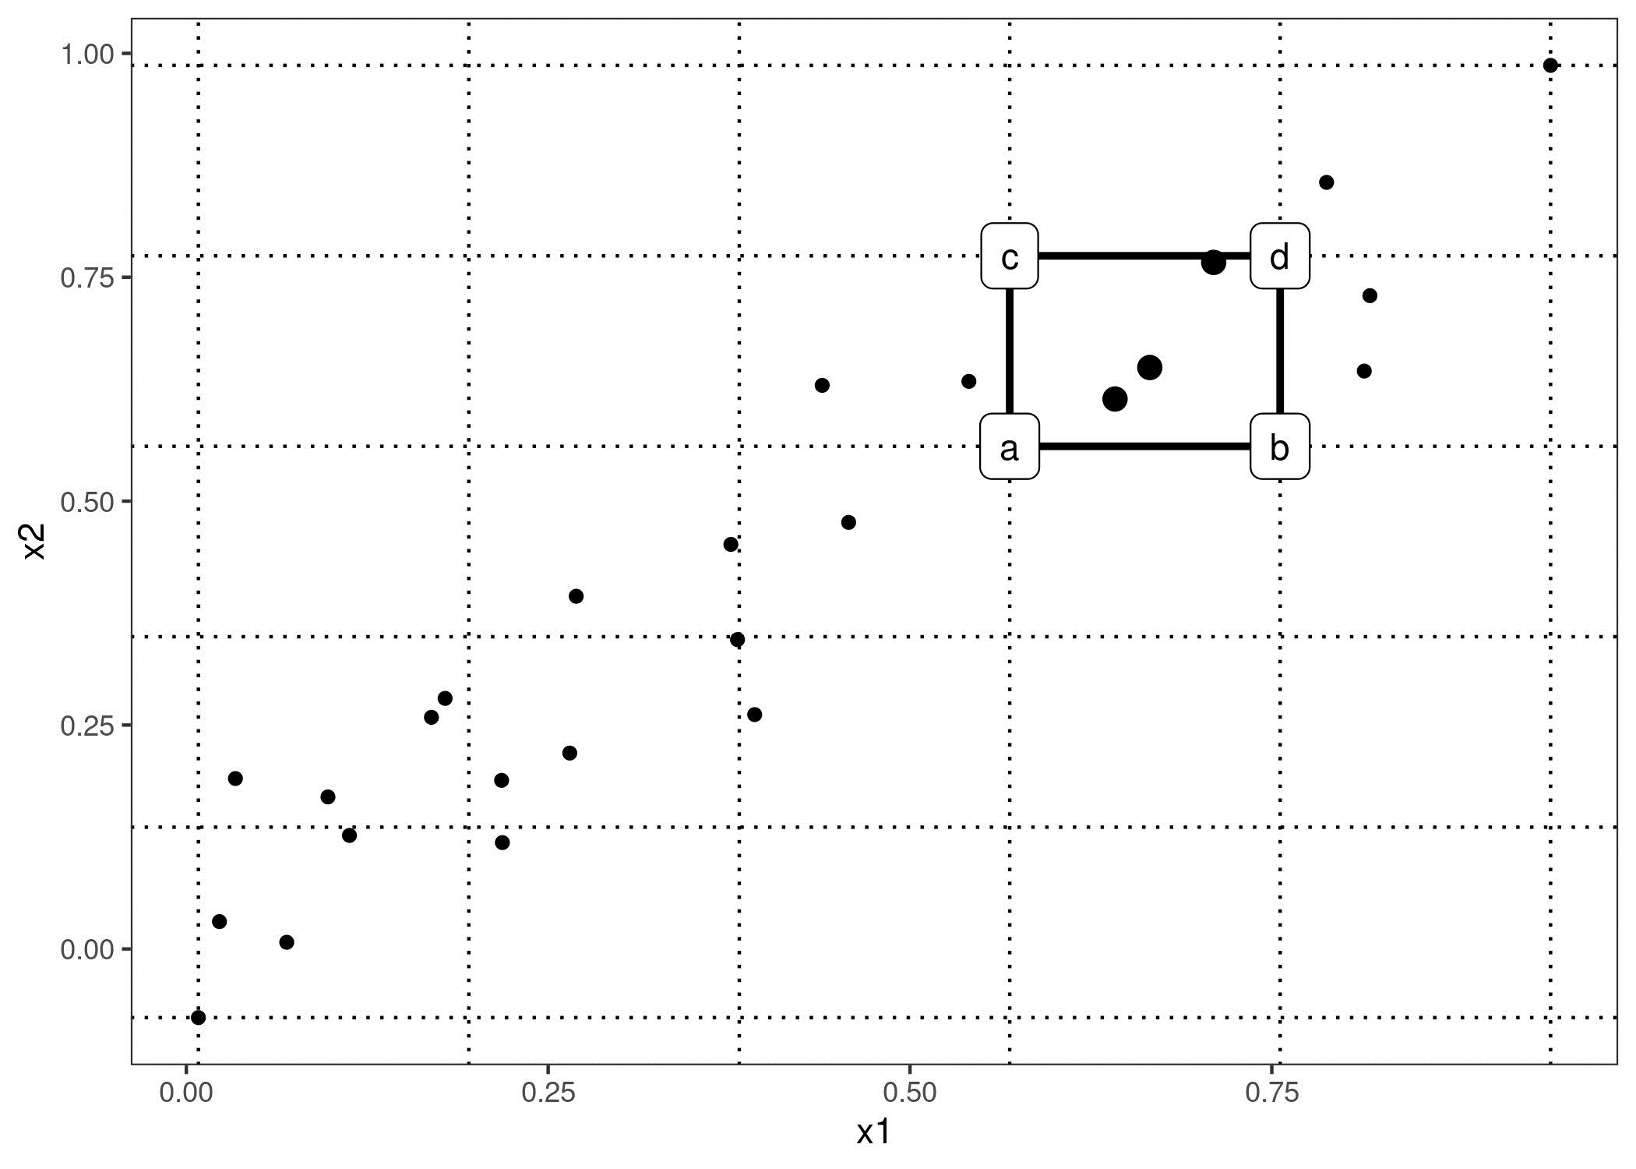

شکل 8.8: محاسبه 2D-ALE. یک شبکه روی دو ویژگی قرار می‌دهیم. در هر سلول شبکه تفاوت‌های مرتبه دوم را برای همه نمونه‌های درون آن را محاسبه می‌کنیم. ابتدا مقادیر x1 و x2 را با مقادیر گوشه سلول جایگزین می‌کنیم. اگر a، b، c و d پیش‌بینی‌های "گوشه" یک نمونه دست‌کاری شده را نشان دهند (همان‌طور که در نمودار نشان‌داده‌شده است)، تفاوت مرتبه دوم (d - c) - (b - a) است. میانگین اختلاف مرتبه دوم در هر سلول روی شبکه تجمیع شده و در مرکز قرار می‌گیرد.

در شکل قبل، بسیاری از سلول‌ها به دلیل همبستگی خالی هستند. در نمودار ALE این را می‌توان با یک کادر خاکستری یا تیره به تصویر کشید. به‌عنوان یک روش دیگر می‌توانید تخمین ALE در سلول‌های خالی را با تخمین ALE نزدیک‌ترین سلول غیرخالی جایگزین کنید.

ازآنجایی‌که تخمین‌های ALE برای دو ویژگی فقط اثر مرتبه دوم ویژگی‌ها را نشان می‌دهد، تفسیر نیاز به توجه ویژه دارد. اثر مرتبه دوم، اثر تعامل اضافی ویژگی‌ها است، پس از اینکه اثرات اصلی ویژگی‌ها را در نظر گرفتیم. فرض کنید دو ویژگی با هم تعامل ندارند، اما هر کدام یک اثر خطی بر خروجی پیش‌بینی شده دارند. در نمودار یک‌بعدی ALE برای هر ویژگی، ما یک خط را به‌عنوان منحنی ALE تخمین زده می‌بینیم. اما وقتی تخمین‌های ALE دوبعدی را رسم می‌کنیم، باید نزدیک به صفر باشند، زیرا اثر مرتبه دوم فقط اثر اضافی تعامل است. نمودارهای ALE و نمودارهای PD از این نظر متفاوت هستند: PDPها همیشه اثر کل را نشان می‌دهند، نمودارهای ALE اثر مرتبه اول یا دوم را نشان می‌دهند. اینها تصمیمات طراحی هستند که به ریاضیات پایه آن‌ها بستگی ندارند. می‌توانید تأثیرات مرتبه پایین‌تر را از نمودار وابستگی جزئی کم کنید تا اثرات خالص یا مرتبه دوم را به دست آورید یا می‌توانید با خودداری از تفریق اثرات مرتبه پایین، تخمینی از کل نمودارهای ALE دریافت کنید.

اثرات محلی انباشته را می‌توان برای مرتبه‌های بالاتر دلخواه (تعامل سه یا چند ویژگی) نیز محاسبه کرد، اما همان‌طور که در فصل PDP بحث شد، فقط محاسبات تا دو ویژگی منطقی است، زیرا تعاملات بالاتر را نمی‌توان تجسم کرد یا حتی به‌صورت معنی‌دار تفسیر کرد.

**ALE برای ویژگی‌های طبقه‌بندی شده**

روش اثرات محلی انباشته - طبق تعریف - به مقادیر ویژگی نیاز دارد تا ترتیب داشته باشد، زیرا این روش اثرات را در جهت خاصی تجمیع می‌کند. ویژگی‌های طبقه‌بندی هیچ ترتیب طبیعی ندارند. برای محاسبه نمودار ALE برای یک ویژگی طبقه‌بندی، باید به نحوی یک ترتیب ایجاد یا پیدا کنیم. ترتیب طبقه‌ها بر محاسبه و تفسیر اثرات محلی انباشته تأثیر می‌گذارد.

یک راه‌حل این است که طبقه‌ها را بر اساس شباهت آنها بر اساس سایر ویژگی‌ها مرتب کنید. فاصله بین دو طبقه مجموع فواصل هر ویژگی است. فاصله از جنبه ویژگی، یا توزیع تجمعی در هر دو طبقه که به آن فاصله کولموگروف -اسمیرنوف[320] (برای ویژگی‌های عددی) می‌گویند را مقایسه می‌کند یا جداول فراوانی نسبی (برای ویژگی‌های طبقه‌بندی). هنگامی‌که فواصل بین همه طبقه‌ها را به دست آوردیم، از مقیاس‌بندی چندبعدی برای کاهش ماتریس فاصله به یک اندازه فاصله یک‌بعدی استفاده می‌کنیم. این کار یک ترتیب مبتنی بر شباهت طبقه‌ها ایجاد می‌کند.

برای اینکه این موضوع کمی واضح‌تر شود، در اینجا یک مثال آورده شده است: فرض کنید دو ویژگی طبقه‌بندی "فصل" و "آب‌وهوا" و یک ویژگی عددی "دما" را داریم. برای اولین ویژگی طبقه‌بندی (فصل) می‌خواهیم ALEها را محاسبه کنیم. این ویژگی دارای دسته‌های «بهار»، «تابستان»، «پاییز»، «زمستان» است. ما شروع به محاسبه فاصله بین دسته‌های "بهار" و "تابستان" می‌کنیم. فاصله مجموع فواصل ویژگی‌های دما و آب‌وهوا است. برای دما، همه نمونه‌ها را با فصل «بهار» می‌گیریم، تابع توزیع تجمعی عملی را محاسبه می‌کنیم و همین کار را برای نمونه‌هایی با فصل «تابستان» انجام می‌دهیم و فاصله آنها را با آماره کولموگروف -اسمیرنوف اندازه‌گیری می‌کنیم. برای ویژگی آب‌وهوا، ما برای همه موارد "بهار" احتمالات را برای هر نوع آب‌وهوا محاسبه می‌کنیم. همین کار را برای نمونه‌های "تابستان" انجام دهید و فواصل مطلق را در توزیع احتمال تجمیع کنید. اگر «بهار» و «تابستان» دما و آب‌وهوای بسیار متفاوتی داشته باشند، فاصله طبقه کل بزرگ می‌شود. ما این روش را با سایر جفت‌های فصلی تکرار می‌کنیم و ماتریس فاصله حاصل را با مقیاس‌بندی چندبعدی به یک بعد کاهش می‌دهیم.

### **8.2.4 مثال‌ها**

اجازه دهید نمودارهای ALE را در عمل ببینیم. من سناریویی ساخته‌ام که در آن نمودارهای وابستگی جزئی شکست می‌خورند. این سناریو از یک مدل پیش‌بینی و دو ویژگی شدیداً همبسته تشکیل شده است. مدل پیش‌بینی اساساً یک مدل رگرسیون خطی است، اما با ترکیبی از دو ویژگی که ما هرگز نمونه‌هایی را برای آن مشاهده نکرده‌ایم، کار عجیبی انجام می‌دهد.

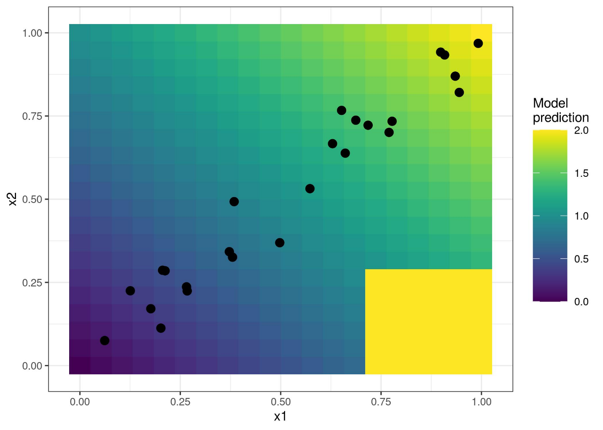

شکل 8.9: دو ویژگی و خروجی پیش‌بینی شده. مدل مجموع دو ویژگی (پس‌زمینه سایه دار) را پیش‌بینی می‌کند، با این تفاوت که اگر x1 بزرگ‌تر از 7/0 و x2 کمتر از 3/0 باشد، مدل همیشه 2 را پیش‌بینی می‌کند. این ناحیه از توزیع داده‌ها (نقاط) فاصله زیادی دارد و بر عملکرد مدل و همچنین تفسیر آن تأثیری ندارد.

آیا اصلاً این یک سناریوی واقعی و مرتبط است؟ هنگامی‌که یک مدل را آموزش می‌دهید، الگوریتم یادگیری خطای نمونه‌های داده‌های آموزشی موجود را به حداقل می‌رساند. موارد عجیب می‌تواند خارج از توزیع داده‌های آموزشی اتفاق بیفتد، زیرا مدل برای انجام کارهای عجیب‌وغریب در این زمینه‌ها جریمه نمی‌شود. خروج از توزیع داده برون‌یابی[321] نامیده می‌شود که می‌تواند برای فریب‌دادن مدل‌های یادگیری ماشین نیز استفاده شود (مثال‌های متخاصم). در مثال کوچک ما ببینید نمودارهای وابستگی جزئی در مقایسه با نمودارهای ALE چگونه رفتار می‌کنند.

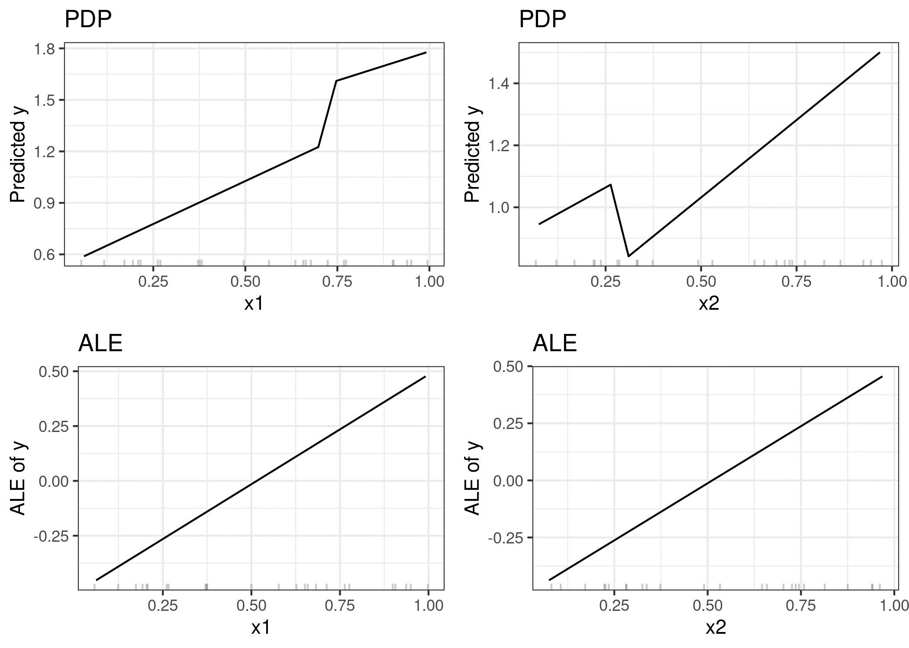

شکل 8.10: مقایسه اثرات ویژگی محاسبه شده با PDP (ردیف بالا) و ALE (ردیف پایین). تخمین‌های PDP تحت‌تاثیر رفتار عجیب مدل در خارج از توزیع داده‌ها (پرش‌های تند در نمودارها) قرار دارند. نمودارهای ALE به‌درستی مشخص می‌کنند که مدل یادگیری ماشین رابطه‌ای خطی بین ویژگی‌ها و پیش‌بینی دارد و مناطق بدون داده را نادیده می‌گیرد.

اما آیا جالب نیست که ببینیم مدل ما در x1 > 0.7 و x2 < 0.3 رفتار عجیبی دارد؟ خوب، بله و نه. ازآنجایی‌که اینها نمونه‌های هستند که ممکن است از نظر فیزیکی غیرممکن یا حداقل بسیار بعید باشند، معمولاً بررسی این نمونه‌ها بی‌معنا است. اما اگر مشکوک هستید که توزیع تست شما ممکن است کمی متفاوت باشد و برخی از نمونه‌های واقعی در آن محدوده هستند، خوب است که این ناحیه را در محاسبه اثرات ویژگی‌ها لحاظ کنید. اما این تصمیم باید یک تصمیم آگاهانه باشد که آیا اینجا مناطقی هستند که هنوز داده‌ای را مشاهده نکرده‌ایم و نه یک تصمیم ناآگاهانه مثلاً یک اثر سو در اثر انتخابی مانند PDP. اگر مشکوک هستید که مدل بعداً با توزیع داده‌های متفاوت استفاده می‌شود، توصیه می‌کنم از نمودارهای ALE استفاده کنید و توزیع داده‌هایی را که انتظار دارید، شبیه‌سازی کنید.

با چرخش به سمت یک مجموعه‌داده واقعی، اجازه دهید تعداد دوچرخه‌های اجاره‌ای را بر اساس آب‌وهوا و روز پیش‌بینی کنیم و بررسی کنیم که آیا نقشه‌های ALE واقعاً به همان اندازه که وعده‌داده‌شده کار می‌کنند یا خیر. ما یک درخت رگرسیون را برای پیش‌بینی تعداد دوچرخه‌های اجاره‌ای در یک روز معین آموزش می‌دهیم و از نمودارهای ALE برای تجزیه‌وتحلیل چگونگی تأثیر دما، رطوبت نسبی و سرعت باد بر پیش‌بینی‌ها استفاده می‌کنیم. بیایید ببینیم نمودارهای ALE چه می‌گویند:

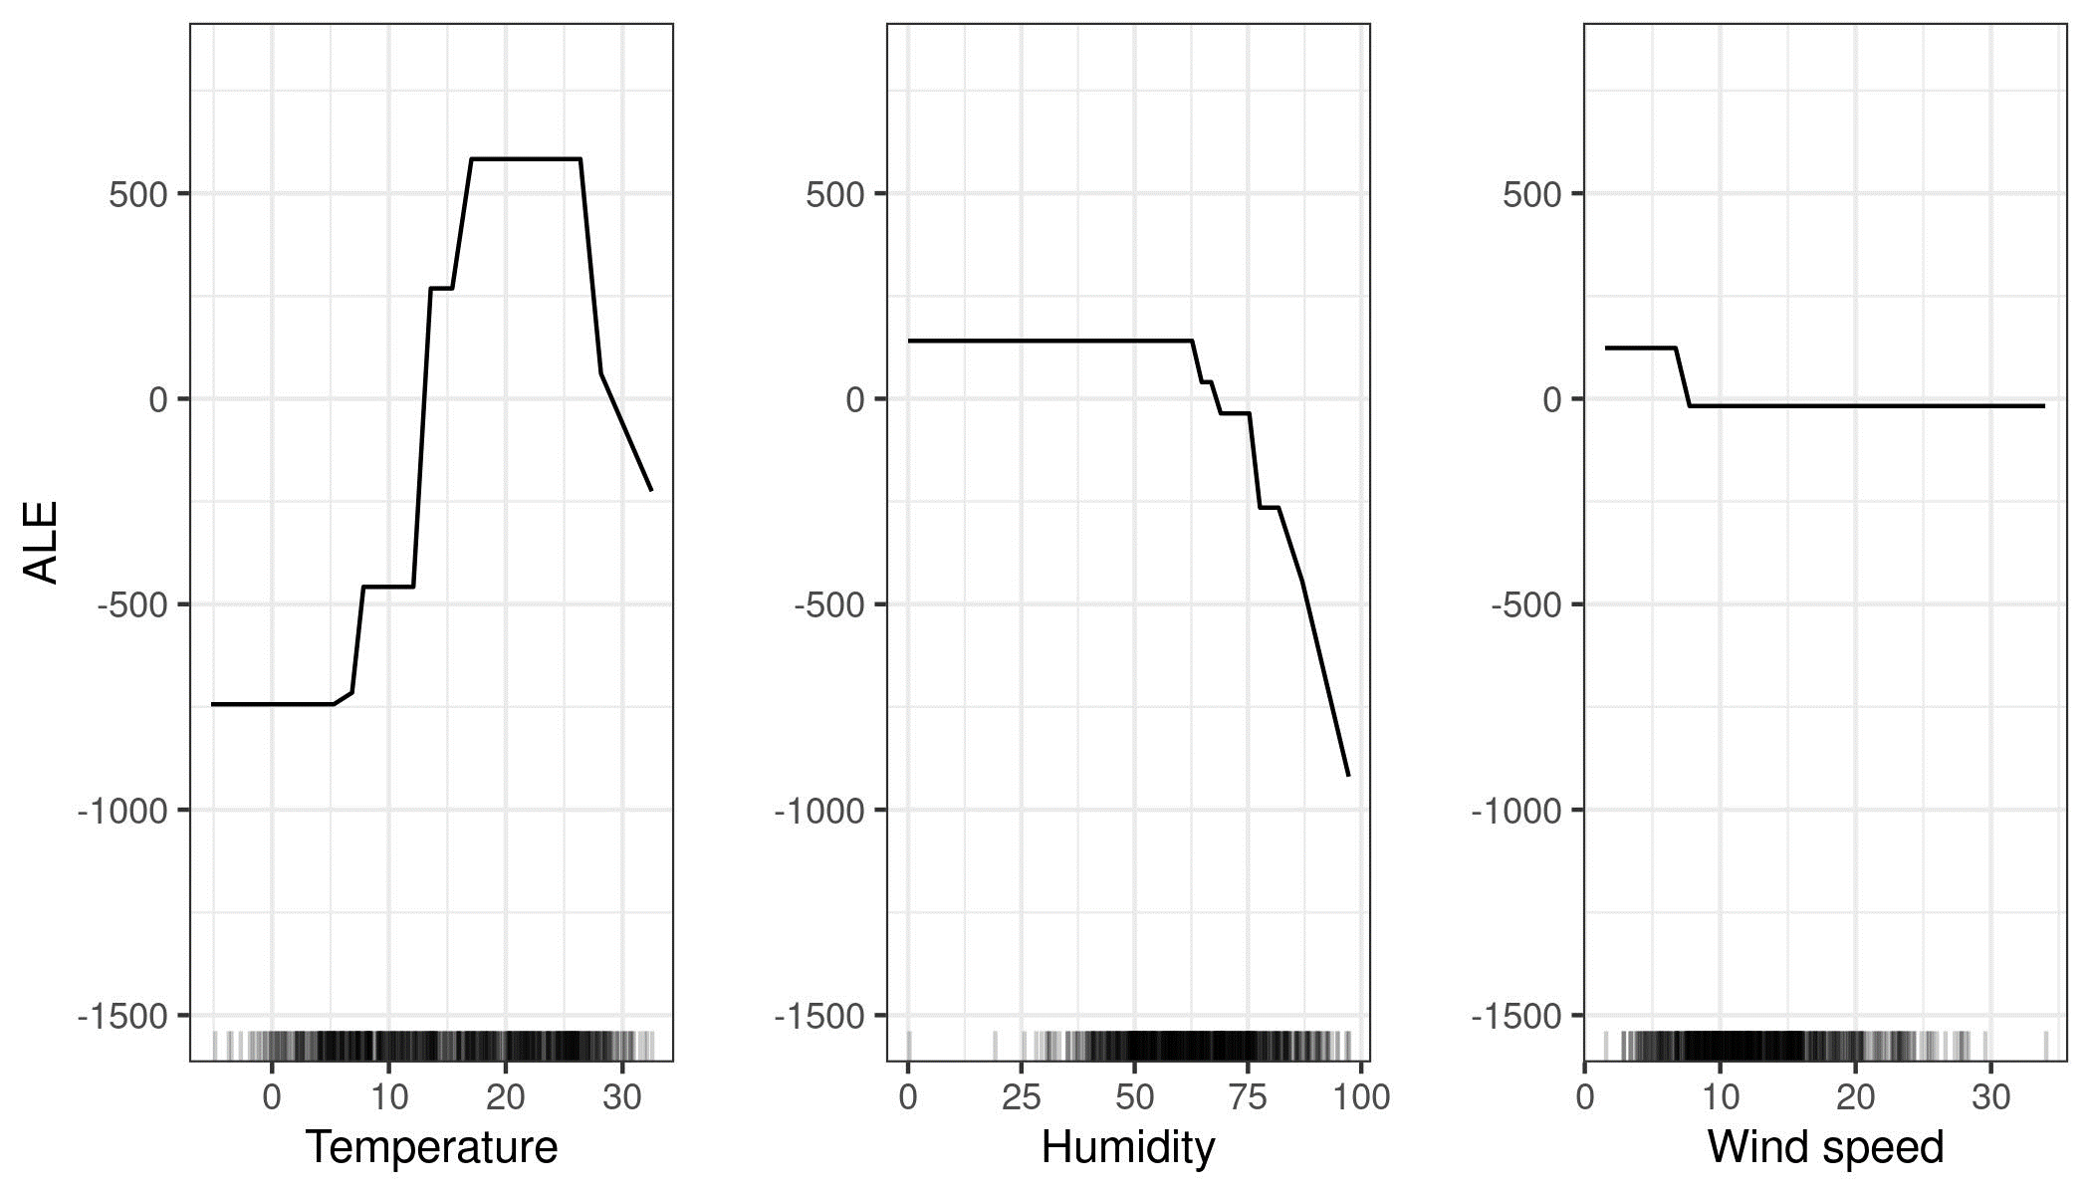

شکل 8.11: نمودارهای ALE برای مدل پیش‌بینی دوچرخه بر اساس دما، رطوبت و سرعت باد. دما تأثیر زیادی در پیش‌بینی دارد. میانگین پیش‌بینی با افزایش دما افزایش می‌یابد، اما وقتی به بالای 25 درجه سانتیگراد می‌رسد، کاهش می‌یابد. رطوبت اثر منفی دارد: وقتی بالای 60 درصد باشد، هر چه رطوبت نسبی بیشتر باشد، پیش‌بینی کمتر است. سرعت باد روی پیش‌بینی‌ها تاثیر زیادی ندارد.

اجازه دهید به همبستگی بین دما، رطوبت و سرعت باد و سایر ویژگی‌ها نگاه کنیم. ازآنجایی‌که داده‌ها دارای ویژگی‌های طبقه‌بندی هستند، ما نمی‌توانیم از ضریب همبستگی پیرسون[322] استفاده کنیم که فقط در صورتی کار می‌کند که هر دو ویژگی عددی باشند. در عوض، من یک مدل خطی را آموزش می‌دهم تا مثلاً دما را بر اساس یکی از ویژگی‌های دیگر به‌عنوان ورودی پیش‌بینی کند. سپس اندازه می‌گیرم چه مقدار از واریانس توسط ویژگی موجود در مدل خطی توضیح داده می‌شود و جذر این مقدار را می‌گیرم. اگر ویژگی درون مدل، عددی بود، خروجی برابر با قدرمطلق ضریب همبستگی پیرسون استاندارد است. اما این رویکرد مبتنی بر مدل "واریانس توضیح داده شده[323]" (که همچنین ANOVA که مخفف ANAlysis Of VAriance نیز نامیده می‌شود) را حتی اگر ویژگی از نوع طبقه‌ای نیز باشد، حساب می‌کند. اندازه‌گیری "واریانس توضیح داده شده" همیشه بین 0 (بدون ارتباط) و 1 (دما را می‌توان کاملاً از ویژگی دیگر پیش‌بینی کرد) قرار دارد. ما واریانس توضیح داده شده دما، رطوبت و سرعت باد را با تمام ویژگی‌های دیگر محاسبه می‌کنیم. هر چه واریانس توضیح داده شده (همبستگی) بیشتر باشد، مشکلات (بالقوه) بیشتری در نمودارهای PD وجود دارد. شکل زیر نشان می‌دهد که چقدر ویژگی‌های آب‌وهوا با سایر ویژگی‌ها همبستگی دارند.

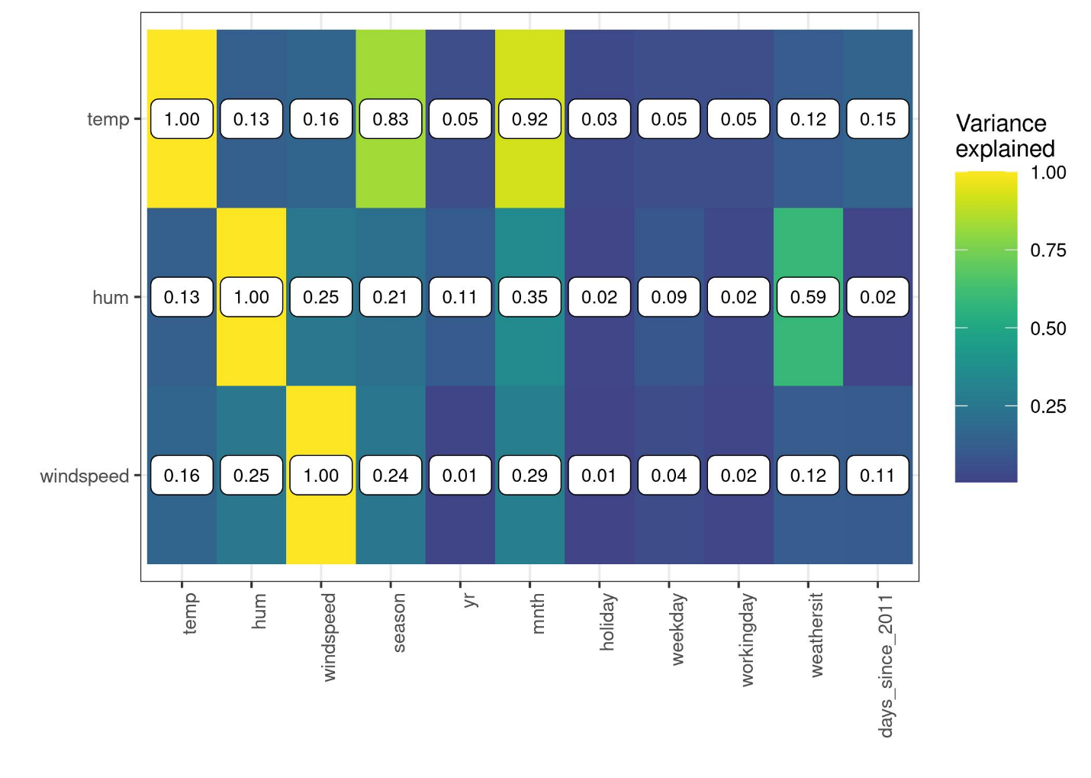

شکل 8.12: قدرت همبستگی بین دما، رطوبت و سرعت باد با همه ویژگی‌ها، اندازه‌گیری شده به‌عنوان مقدار واریانس توضیح داده شده، زمانی که ما یک مدل خطی را به‌عنوان‌مثال با دما برای پیش‌بینی ویژگی فصل آموزش می‌دهیم. برای دما، -به صورتی که انتظار داریم - همبستگی بالایی با فصل و ماه مشاهده می‌کنیم. رطوبت با وضعیت آب‌وهوا ارتباط دارد.

این تجزیه‌وتحلیل همبستگی نشان می‌دهد که ما ممکن است در نمودارهای وابستگی جزئی با مشکلاتی مواجه شویم، به‌ویژه برای ویژگی دما. مشاهده کنید:

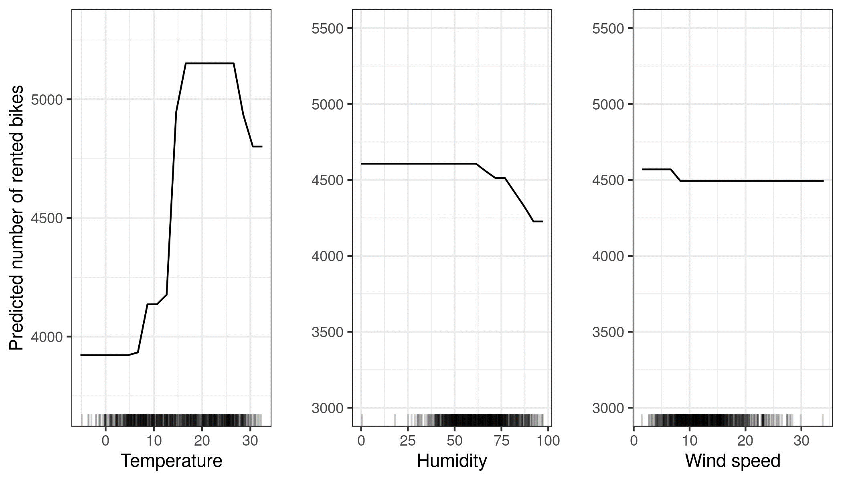

شکل 8.13: PDPها برای دما، رطوبت و سرعت باد. در مقایسه با نمودارهای ALE، PDPها کاهش کمتری در تعداد پیش‌بینی‌شده دوچرخه‌ها برای دمای بالا یا رطوبت بالا نشان می‌دهند. PDP از تمام نمونه‌های داده برای محاسبه اثر دماهای بالا استفاده می‌کند، حتی اگر مثلاً نمونه‌هایی با فصل «زمستان» باشند. نمودارهای ALE قابل اعتمادتر هستند.

در مرحله بعد، اجازه دهید نمودارهای ALE را در عمل برای یک ویژگی طبقه‌بندی ببینیم. ماه یک ویژگی طبقه‌بندی است که می‌خواهیم تأثیر آن را بر تعداد پیش‌بینی شده دوچرخه‌ها تجزیه‌وتحلیل کنیم. مسلماً، ماه‌ها از قبل نظم خاصی دارند (ژانویه تا دسامبر)، اما اجازه دهید ببینیم اگر ابتدا دسته‌ها را بر اساس شباهت دوباره ترتیب دهیم و سپس اثرات را محاسبه کنیم، چه اتفاقی می‌افتد. ماه‌ها بر اساس شباهت روزهای هر ماه بر اساس ویژگی‌های دیگر مانند دما یا تعطیلی آن مرتب می‌شوند.

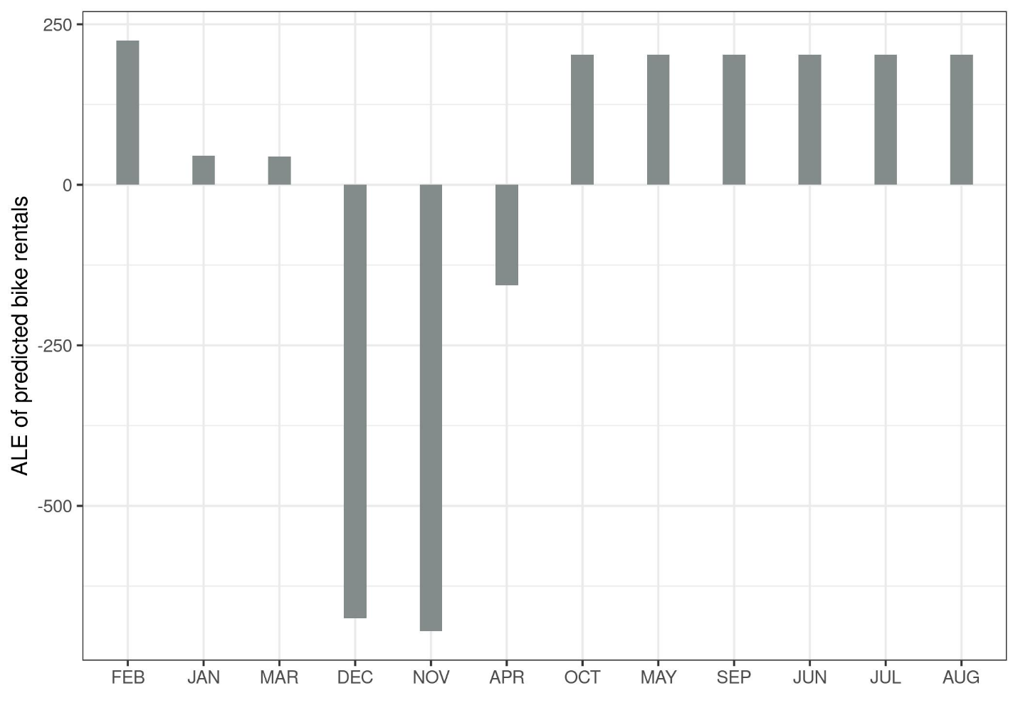

شکل 8.14: نمودار ALE برای ویژگی طبقه‌بندی ماه. ماه‌ها بر اساس شباهت آنها به یکدیگر، بر اساس توزیع ویژگی‌های دیگر غیر از خود ماه، مرتب می‌شوند. مشاهده می‌کنیم که ژانویه، مارس و آوریل، به‌ویژه دسامبر و نوامبر، در مقایسه با ماه‌های دیگر اثر کمتری بر تعداد دوچرخه‌های اجاره ای پیش‌بینی شده دارند.

ازآنجایی‌که بسیاری از ویژگی‌ها مربوط به آب‌وهوا هستند، ترتیب ماه‌ها به‌شدت نشان‌دهنده شباهت آب‌وهوا بین ماه‌ها است. تمام ماه‌های سردتر در سمت چپ (فوریه تا آوریل) و ماه‌های گرم‌تر در سمت راست (اکتبر تا آگوست) قرار دارند. به‌خاطر داشته باشید که ویژگی‌های غیر آب‌وهوایی نیز در محاسبه شباهت لحاظ شده است، به‌عنوان‌مثال فراوانی نسبی تعطیلات وزنی برابر با دما برای محاسبه شباهت بین ماه‌ها دارد.

در مرحله بعد، تأثیر درجه دوم رطوبت و دما را بر تعداد پیش‌بینی‌شده دوچرخه‌ها در نظر می‌گیریم. به یاد داشته باشید که اثرات مرتبه دوم اثر متقابل اضافی دو ویژگی است و اثرات اصلی را شامل نمی‌شود. این بدان معنی است که برای مثال، شما اثر اصلی که رطوبت بالا منجر به تعداد کمتری از دوچرخه‌های پیش‌بینی‌شده به طور متوسط می‌شود را در نمودار ALE درجه دوم نخواهید دید.

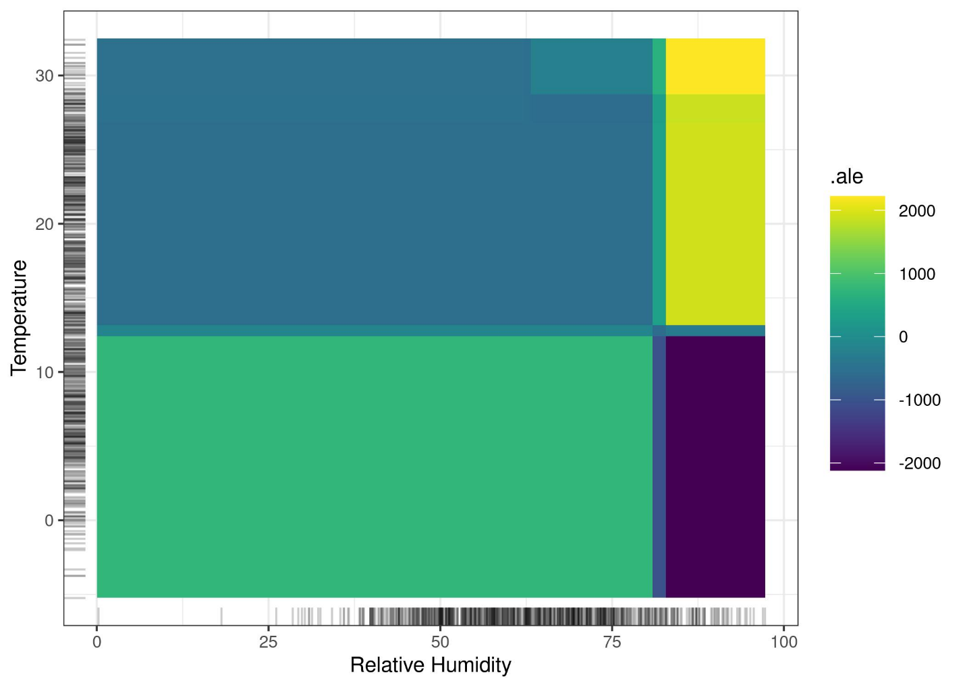

شکل 8.15: نمودار ALE برای اثر مرتبه دوم رطوبت و دما بر تعداد پیش‌بینی‌شده دوچرخه‌های اجاره‌ای. سایه ی روشن‌تر نشان‌دهنده یک پیش‌بینی بالاتر از حد متوسط و سایه تیره‌تر یک پیش‌بینی کمتر از میانگین است، زمانی اثرات اصلی قبلاً در نظر گرفته شده‌اند. این نمودار یک تعامل بین دما و رطوبت را نشان می‌دهد: هوای گرم و مرطوب پیش‌بینی را افزایش می‌دهد. در هوای سرد و مرطوب یک اثر منفی اضافی بر تعداد دوچرخه‌های پیش‌بینی شده نشان‌داده‌شده است.

به‌خاطر داشته باشید که هر دو اثر اصلی رطوبت و دما می‌گویند که تعداد پیش‌بینی‌شده دوچرخه‌ها در هوای بسیار گرم و مرطوب کاهش می‌یابد؛ بنابراین در هوای گرم و مرطوب، اثر ترکیبی دما و رطوبت مجموع اثرات اصلی نیست، بلکه بزرگ‌تر از مجموع آن است. برای تأکید بر تفاوت بین اثر مرتبه دوم خالص (نقشه دوبعدی ALE که همین‌الان دیدید) و اثر کل، اجازه دهید به طرح وابستگی جزئی نگاه کنیم. PDP اثر کل را نشان می‌دهد که پیش‌بینی میانگین، دو اثر اصلی و اثر مرتبه دوم (تعامل) را ترکیب می‌کند.

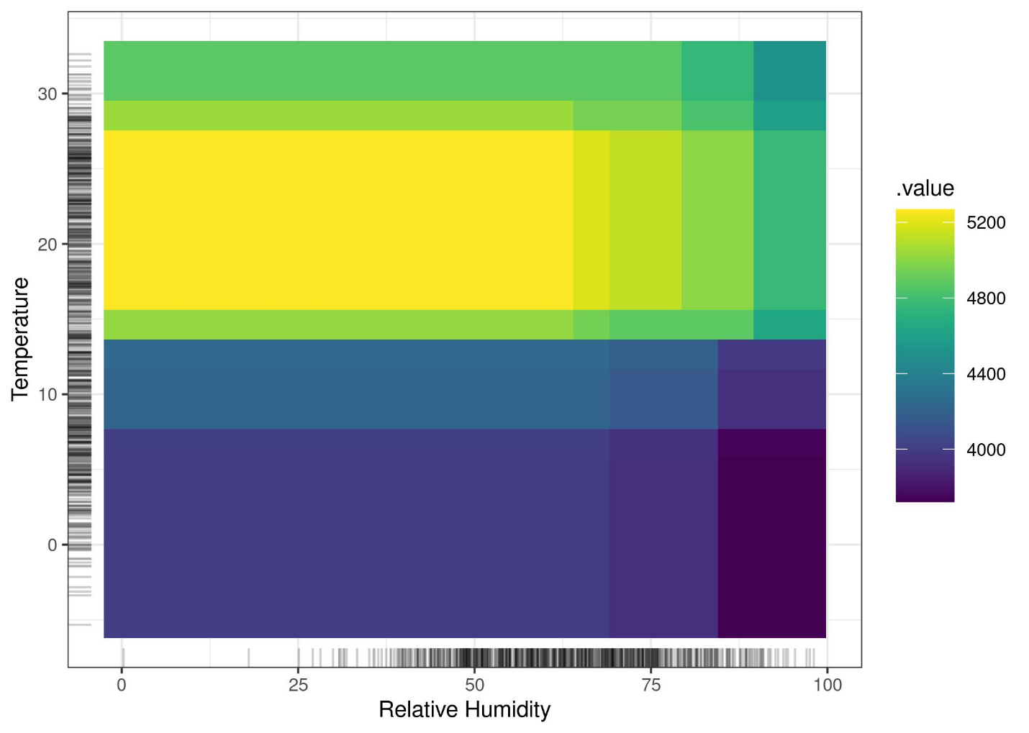

شکل 8.16: PDP اثر کل دما و رطوبت بر تعداد پیش‌بینی‌شده دوچرخه‌ها. نمودار اثر اصلی هر یک از ویژگی‌ها و اثر تعاملات آنها را ترکیب می‌کند، برخلاف طرح دوبعدی ALE که فقط تعامل را نشان می‌دهد.

اگر فقط به تعامل علاقه دارید، باید به اثرات درجه دوم نگاه کنید، زیرا اثر کل، اثرات اصلی را در نمودار ترکیب می‌کند. اما اگر می‌خواهید اثر ترکیبی ویژگی‌ها را بدانید، باید به اثر کل (که PDP نشان می‌دهد) نگاه کنید. برای مثال، اگر می‌خواهید تعداد دوچرخه‌های مورد انتظار در دمای 30 درجه سانتی‌گراد و رطوبت 80 درصد را بدانید، می‌توانید آن را مستقیماً از PDP دوبعدی بخوانید. اگر می‌خواهید همان را از نمودارهای ALE بخوانید، باید به سه نمودار نگاه کنید: نمودار ALE برای دما، نمودار ALE برای رطوبت و نمودار ALE برای دما + رطوبت و همچنین باید پیش‌بینی میانگین کلی را بدانید. در سناریویی که دو ویژگی هیچ تعاملی با هم ندارند، نمودار اثر کل دو ویژگی می‌تواند گمراه‌کننده باشد، زیرا احتمالاً یک چشم‌انداز پیچیده را نشان می‌دهد که نشان‌دهنده مقداری تعامل است. اما صرفاً محصول دو اثر اصلی است. اثر مرتبه دوم بلافاصله نشان می‌دهد که هیچ تعاملی وجود ندارد.

در حال حاضر دوچرخه کافی است، اجازه دهید به یک کار طبقه‌بندی بپردازیم. ما یک جنگل تصادفی برای پیش‌بینی احتمال سرطان دهانه رحم بر اساس عوامل خطر آموزش می‌دهیم. ما اثرات محلی انباشته را برای دو ویژگی تجسم می‌کنیم:

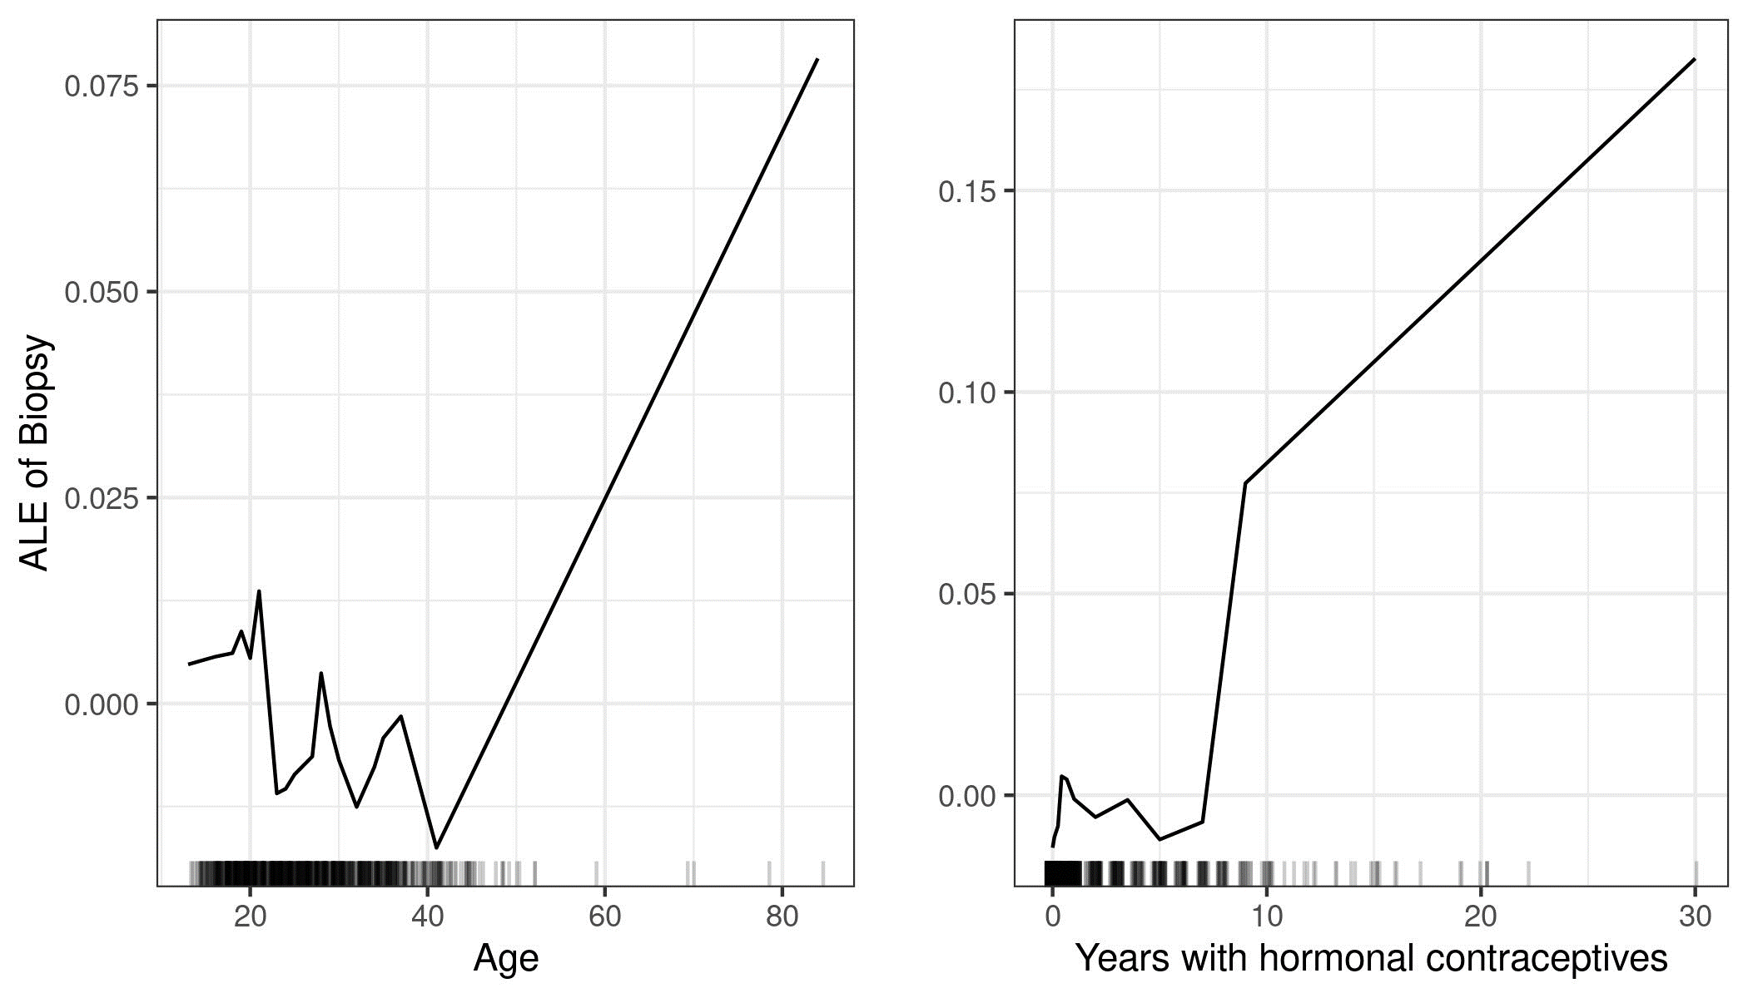

شکل 8.17: نمودارهای ALE اثر سن و سال‌های استفاده از داروهای ضد بارداری هورمونی بر احتمال پیش‌بینی‌شده سرطان دهانه رحم. برای ویژگی سن، نمودار ALE نشان می‌دهد که احتمال سرطان پیش‌بینی شده به طور متوسط تا سن 40 سالگی کم است و پس از آن افزایش می‌یابد. تعداد سالهای استفاده از داروهای ضد بارداری هورمونی با افزایش خطر سرطان پیش‌بینی شده بعد از 8 سال مرتبط است.

در ادامه، به تعامل بین تعداد بارداری و سن نگاه می‌کنیم.

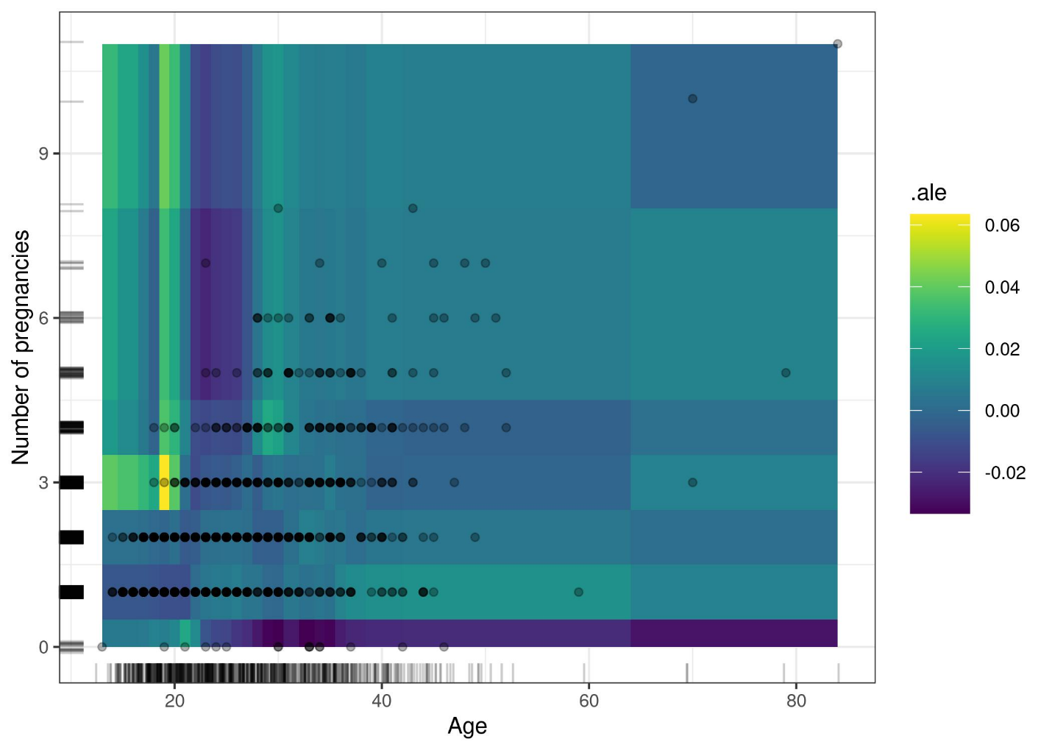

شکل 8.18: نمودار ALE اثر مرتبه دوم تعداد بارداری و سن. تفسیر طرح کمی غیرقطعی است و به نظر می‌رسد بیش برازش رخ داده است. به‌عنوان‌مثال، نمودار مدل یک رفتار عجیب را در سنین 18 تا 20 سالگی و بیش از 3 بارداری نشان می‌دهد (تا 5 درصد افزایش در احتمال سرطان). تعداد زیادی زن در داده‌ها با این سن و این تعداد حاملگی وجود ندارد (داده‌های واقعی به‌صورت نقاط نمایش داده شده‌اند)، بنابراین مدل در طول آموزش به دلیل اشتباهش برای آن زنان جریمه جدی نمی‌شود.

### **8.2.5 مزایا**

**نمودارهای ALE بی‌طرفانه هستند،** به این معنی که وقتی ویژگی‌ها همبستگی دارند، همچنان کار می‌کنند. نمودارهای وابستگی جزئی در این سناریو شکست می‌خورند، زیرا ترکیب‌های بعید یا حتی از لحاظ فیزیکی غیرممکن از مقادیر ویژگی را تجمیع می‌کنند.

**نمودارهای ALE سریع‌تر از PDPها محاسبه می‌شوند** و با O(n) مقیاس می‌شوند، زیرا بیشترین تعداد بازه‌های ممکن برابر با تعداد نمونه‌هاست یعنی یک نمونه در هر بازه. PDP به تخمین n برابر تعداد نقاط شبکه نیاز دارد. برای 20 نقطه شبکه، PDPها 20 برابر بیشتر از بدبینانه‌ترین نمودار ALE (در حالتی که در هر بازه فقط یک نمونه قرار دارد) به پیش‌بینی، نیاز دارند.

**تفسیر نمودارهای ALE واضح است:** مشروط بر یک مقدار معین، اثر نسبی تغییر ویژگی در پیش‌بینی را می‌توان از نمودار ALE خواند**. نمودارهای ALE در مرکز متمرکز شده‌اند.** این باعث می‌شود تفسیر آنها خوب باشد، زیرا مقدار در هر نقطه از منحنی ALE تفاوت از پیش‌بینی میانگین است. **نمودار دوبعدی ALE فقط تعامل را نشان می‌دهد:** اگر دو ویژگی با هم تعامل نداشته باشند، نمودار هیچ‌چیزی را نشان نمی‌دهد.

**کل تابع پیش‌بینی را می‌توان به مجموع توابع ALE با ابعاد پایین‌تر تجزیه کرد،** همان‌طور که در فصل تجزیه تابعی توضیح داده می‌شود.

در مجموع، در بیشتر موقعیت‌ها، **نمودارهای ALE را به PDP ترجیح می‌دهم،** زیرا ویژگی‌ها معمولاً تا حدی با هم همبستگی دارند.

### **8.2.6 معایب**

اگر ویژگی‌ها به‌شدت همبستگی داشته باشند، **تفسیر اثر در فواصل مجاز نیست.** موردی را در نظر بگیرید که در آن ویژگی‌های شما بسیار همبسته هستند، و شما به انتهای سمت چپ یک نمودار یک‌بعدی ALE نگاه می‌کنید. منحنی ALE ممکن است باعث تعبیر نادرست زیر شود: «منحنی ALE نشان می‌دهد که چگونه پیش‌بینی به طور متوسط، زمانی که به‌تدریج مقدار ویژگی مربوطه را برای یک نمونه داده تغییر می‌دهیم، و مقادیر دیگر ویژگی‌ها را ثابت نگه می‌داریم، تغییر می‌کند». اثرات در هر بازه (محلی) محاسبه می‌شوند و بنابراین تفسیر اثر فقط می‌تواند محلی باشد. برای راحتی، اثرات با مبنای بازه‌ای برای نشان‌دادن یک منحنی نرم انباشته می‌شوند، اما به‌خاطر داشته باشید که هر بازه با نمونه‌های داده متفاوتی ایجاد می‌شود.

**اثرات ALE ممکن است با ضرایب مشخص شده در یک مدل رگرسیون خطی متفاوت باشد،** زمانی که ویژگی‌ها با هم تعامل و همبستگی دارند. Grömping (2020) نشان داد که در یک مدل خطی با دو ویژگی همبسته و یک عبارت تعامل اضافی () نمودارهای ALE مرتبه اول یک خط مستقیم را نشان نمی‌دهند. در عوض، آنها کمی‌خمیده هستند زیرا بخش‌هایی از تعامل ضربی ویژگی‌ها را در خود جای می‌دهند. برای درک آنچه در اینجا اتفاق می‌افتد، توصیه می‌کنم فصل تجزیه تابع را بخوانید. به طور خلاصه، ALE اثرات مرتبه اول (یک‌بعدی) را متفاوت با فرمول خطی تعریف می‌کند. این لزوماً اشتباه نیست، زیرا وقتی ویژگی‌ها همبستگی دارند، نسبت دادن تعاملات به آن روشن نیست. اما مطمئناً غیر قابل‌درک است که چرا ALE و ضریب خطی مطابقت ندارند.

**نمودارهای ALE می‌توانند کمی متزلزل[324] شوند** (تعداد زیادی فراز و نشیب‌های کوچک) در صورت استفاده از تعداد بازه‌های زیاد. در این مورد، کاهش تعداد بازه‌ها، تخمین‌ها را پایدارتر می‌کند، اما برخی از پیچیدگی واقعی مدل پیش‌بینی را نرم و پنهان می‌کند. **هیچ راه‌حل قطعی برای تنظیم تعداد فواصل وجود ندارد.** اگر تعداد خیلی کم باشد، نمودارهای ALE ممکن است خیلی دقیق نباشند. اگر عدد خیلی زیاد باشد، منحنی می‌تواند متزلزل شود.

**برخلاف PDP ها، نمودارهای ALE با منحنی‌های ICE همراه نیستند.** برای PDP ها، منحنی‌های ICE عالی هستند زیرا می‌توانند ناهمگنی[325] را در اثر ویژگی نشان دهند. ناهمگنی به این معنی که اثر یک ویژگی برای زیر مجموعه‌های داده، متفاوت است. برای نمودارهای ALE فقط می‌توانید در هر بازه بررسی کنید که آیا اثر بین نمونه‌ها متفاوت است یا خیر، اما هر بازه دارای نمونه‌های متفاوتی است و با منحنی‌های ICE یکسان نیست.

**برآوردهای مرتبه دوم ALE دارای ثبات متفاوتی در فضای ویژگی هستند که به هیچ روشی تجسم نمی‌شود.** دلیل این امر این است که برآورد از یک اثر محلی در یک سلول از تعداد متفاوتی از نمونه‌ها استفاده می‌کند. در نتیجه، تخمین‌ها، دقت‌های متفاوتی دارند (اما هنوز بهترین تخمین‌های ممکن هستند). مشکل در یک نسخه از نمودارهای اثر اصلی ALE وجود دارد. به لطف استفاده از چندک‌ها برای شبکه‌بندی، تعداد نمونه‌ها در همه فواصل یکسان است، اما در برخی مناطق فواصل کوتاه زیادی پدید می‌آید و منحنی ALE از تخمین‌های بسیار بیشتری تشکیل می‌شود. اما برای بازه‌های طولانی که می‌تواند بخش بزرگی از کل منحنی را تشکیل دهد، نمونه‌های نسبتاً کمتری وجود دارد. این اتفاق در نمودار ALE پیش‌بینی سرطان دهانه رحم برای سن بالا رخ داد.

**تفسیر نمودارهای اثر درجه دوم می‌تواند کمی آزاردهنده باشد،** زیرا همیشه باید اثرات اصلی را در ذهن داشته باشید. خواندن نقشه‌های حرارتی به‌عنوان اثر کلی دو ویژگی گمراه است، زیرا این نمودار فقط شامل اثر اضافی تعامل است. اثر مرتبه دوم خالص برای کشف و کاوش تعاملات، مفید است، اما برای تفسیر این که یک اثر چگونه است، فکر می‌کنم ادغام اثرات اصلی در نمودار منطقی‌تر است.

**پیاده‌سازی نمودارهای ALE در مقایسه با نمودارهای وابستگی جزئی بسیار پیچیده‌تر و کمتر شهودی است.**

اگرچه نمودارهای ALE در مورد ویژگی‌های همبسته جانب‌دارانه نیستند، **وقتی ویژگی‌ها به‌شدت همبستگی داشته باشند، تفسیر باز هم مشکل باقی می‌ماند.** زیرا اگر همبستگی بسیار قوی باشد، تنها تحلیل اثر تغییر هر دو ویژگی با هم و نه به‌صورت مجزا، منطقی است. این نقطه‌ضعف مختص نمودارهای ALE نیست، بلکه یک مشکل کلی در ویژگی‌های با همبستگی قوی است.

اگر ویژگی‌ها همبستگی ندارند و مشکل با زمان محاسبه وجود ندارد، PDPها کمی ترجیح داده می‌شوند؛ زیرا درک آن‌ها آسان‌تر است و می‌توان آن‌ها را همراه با منحنی‌های ICE رسم کرد.

لیست معایب بسیار طولانی شد، اما فریب تعداد کلماتی را که من به کار می‌برم نخورید: به‌عنوان یک قانون سرراست: به‌جای PDP از ALE استفاده کنید.

### **8.2.7 پیاده‌سازی و جایگزین‌ها**

قبلاً اشاره کردم که نمودارهای وابستگی جزئی و منحنی‌های انتظار شرطی منفرد جایگزین یکدیگر هستند.

نمودارهای ALE در R در پکیج ALEPlot R[326] توسط خود پدیدآورنده و در پکیج iml[327] پیاده‌سازی شده است. ALE همچنین دارای حداقل دو پیاده‌سازی Python با پکیج ALEPython[328] و Alibi[329] دارد.

## **8.3 تعامل ویژگی‌ها**

هنگامی‌که ویژگی‌ها در یک مدل پیش‌بینی با یکدیگر تعامل دارند، پیش‌بینی را نمی‌توان به‌عنوان مجموع اثرات ویژگی‌ها بیان کرد، زیرا تأثیر یک ویژگی به مقدار ویژگی دیگر بستگی دارد. گفته ارسطو «کل بزرگ‌تر از مجموع اجزای آن است» در حضور تعاملات برقرار است.

### **8.3.1 تعامل ویژگی؟**

اگر یک مدل یادگیری ماشین بر اساس دو ویژگی پیش‌بینی کند، می‌توانیم پیش‌بینی را به چهار عبارت تجزیه کنیم: یک عبارت ثابت، یک عبارت برای ویژگی اول، یک عبارت برای ویژگی دوم و یک عبارت برای تعامل بین دو ویژگی.

تعامل بین دو ویژگی، تغییر در پیش‌بینی است که با تغییر ویژگی‌ها پس از درنظرگرفتن اثرات ویژگی‌های منفرد رخ می‌دهد.

به‌عنوان‌مثال، یک مدل ارزش یک‌خانه را با استفاده از اندازه خانه (بزرگ یا کوچک) و مکان (خوب یا بد) به‌عنوان ویژگی‌ها پیش‌بینی می‌کند که چهار پیش‌بینی ممکن را ایجاد می‌کند:

|  |  |  |
| --- | --- | --- |
| Location | Size | Prediction |
| good | big | 300,000 |
| good | small | 200,000 |
| bad | big | 250,000 |
| bad | small | 150,000 |

ما پیش‌بینی مدل را به بخش‌های زیر تجزیه می‌کنیم: یک جمله ثابت (150000)، یک اثر برای ویژگی اندازه (100000+ اگر بزرگ، 0+ اگر کوچک) و یک اثر برای مکان (50000+ اگر خوب، 0+ اگر بد است.). این تجزیه به طور کامل پیش‌بینی‌های مدل را توضیح می‌دهد. هیچ اثر متقابلی وجود ندارد، زیرا پیش‌بینی مدل مجموع اثرات تک ویژگی برای اندازه و مکان است. وقتی یک‌خانه کوچک را بزرگ می‌کنید، بدون توجه به موقعیت مکانی، پیش‌بینی همیشه 100000 افزایش می‌یابد. همچنین تفاوت پیش‌بینی موقعیت مکانی خوب و بد بدون توجه به‌اندازه 50000 است.

بیایید اکنون به یک مثال با تعامل نگاه کنیم:

|  |  |  |
| --- | --- | --- |
| Location | Size | Prediction |
| good | big | 400,000 |
| good | small | 200,000 |
| bad | big | 250,000 |
| bad | small | 150,000 |

جدول پیش‌بینی را به بخش‌های زیر تجزیه می‌کنیم: یک جمله ثابت (150000)، یک اثر برای ویژگی اندازه (100000+ اگر بزرگ، 0+ اگر کوچک) و یک اثر برای مکان (50000+ اگر خوب، 0+ اگر بد است.). برای این جدول ما به یک عبارت اضافی برای تعامل نیاز داریم: 100000+ اگر خانه بزرگ و در موقعیت خوبی باشد. این یک تعامل بین اندازه و مکان است، زیرا در این مورد تفاوت در پیش‌بینی بین یک‌خانه بزرگ و یک‌خانه کوچک به مکان بستگی دارد.

یکی از راه‌های تخمین قدرت تعامل این است که اندازه‌گیری شود که چقدر از تغییرات پیش‌بینی به تعامل ویژگی‌ها بستگی دارد. این کار، اندازه‌گیری آماره H نامیده می‌شود که توسط Friedman and Popescu (2008) معرفی شده است.

### **8.3.2 تئوری: آماره H فریدمن[330]**

قصد داریم به دو مورد بپردازیم: اول، یک معیار تعامل دوطرفه که به ما می‌گوید آیا و تا چه حد دو ویژگی در مدل با یکدیگر تعامل دارند یا خیر. دوم، یک معیار تعامل کلی که به ما می‌گوید آیا و تا چه حد یک ویژگی در مدل با همه ویژگی‌های دیگر تعامل دارد یا خیر. در تئوری، تعاملات دلخواه بین هر تعداد ویژگی قابل‌اندازه‌گیری است، اما این دو مورد، جالب‌ترین موارد هستند.

اگر دو ویژگی با هم تعامل نداشته باشند، می‌توانیم تابع وابستگی جزئی را به‌صورت زیر تجزیه کنیم (با فرض اینکه توابع وابستگی جزئی در صفر متمرکز هستند):

دراین‌رابطه تابع وابستگی جزئی دوطرفه هر دو ویژگی و و توابع وابستگی جزئی ویژگی‌های منفرد.

به همین ترتیب، اگر یک ویژگی با هیچ یک از ویژگی‌های دیگر تعامل نداشته باشد، می‌توانیم تابع پیش‌بینی را به‌عنوان مجموع توابع وابستگی جزئی، که در آن جمع اول فقط به j و دومی‌به تمام ویژگی‌های دیگر به جز j بستگی دارد، بیان کنیم:

در اینجا تابع وابستگی جزئی است که به همه ویژگی‌ها به جز ویژگی j-ام بستگی دارد.

این تجزیه، تابع وابستگی جزئی (یا پیش‌بینی کامل) را بدون تعامل (به ترتیب بین ویژگی‌های j و k یا j و همه ویژگی‌های دیگر) بیان می‌کند. در مرحله بعد، تفاوت بین تابع وابستگی جزئی مشاهده شده و تابع تجزیه شده را بدون تعامل اندازه‌گیری می‌کنیم. ما واریانس خروجی وابستگی جزئی (برای اندازه‌گیری تعامل بین دو ویژگی) یا کل تابع (برای اندازه‌گیری تعامل بین یک ویژگی و همه ویژگی‌های دیگر) را محاسبه می‌کنیم. مقدار واریانس توضیح داده شده توسط تعامل (تفاوت بین PD مشاهده شده و بدون تعامل) به‌عنوان آماره قدرت تعامل استفاده می‌شود. درصورتی‌که هیچ تعاملی وجود نداشته باشد، آماره 0 و اگر تمام واریانس یا با مجموع توابع وابستگی جزئی توضیح داده شود، آماره 1 است. آماره تعامل 1 بین دو ویژگی به این معنی است که هر دو تابع PD ثابت است و تأثیر بر پیش‌بینی فقط از طریق تعامل حاصل می‌شود. آماره H همچنین می‌تواند بزرگتر از 1 باشد که تفسیر آن دشوارتر است. این حالت می‌تواند زمانی اتفاق بیفتد که واریانس تعامل دوطرفه بزرگتر از واریانس نمودار وابستگی جزئی دوبعدی باشد.

از نظر ریاضی، آماره H ارائه شده توسط فریدمن و پوپسکو برای تعامل بین ویژگی j و k به‌صورت زیر است:

همین امر در مورد اندازه‌گیری اینکه آیا یک ویژگی j با هر ویژگی دیگری تعامل دارد یا خیر، صدق می‌کند:

محاسبه آماره H سنگین است، زیرا در تمام نقاط داده تکرار می‌شود و در هر نقطه باید وابستگی جزئی ارزیابی شود که به نوبه خود با تمام n نقطه داده انجام می‌شود. در بدترین حالت، برای محاسبه آماره H دوطرفه (j در برابر k) به 2n2 فراخوانی مدل‌های یادگیری ماشین پیش‌بینی تابع و 2n3 برای آماره H کل (j در برابر همه) نیاز داریم. برای سرعت‌بخشیدن به محاسبات، می‌توانیم از n نقطه داده نمونه‌برداری کنیم. این کار، نقطه‌ضعف افزایش واریانس تخمین‌های وابستگی جزئی را دارد که باعث می‌شود آماره H ناپایدار باشد؛ بنابراین اگر از نمونه‌برداری برای کاهش بار محاسباتی استفاده می‌کنید، مطمئن شوید که از نقاط داده به‌اندازه کافی نمونه‌برداری کرده‌اید.

فریدمن و پوپسکو همچنین یک آمار آزمایشی برای ارزیابی اینکه آیا آماره H به طور قابل‌توجهی با صفر متفاوت است پیشنهاد می‌کنند. فرضیه صفر عدم وجود تعامل است. برای ایجاد آمار تعامل تحت فرضیه صفر، باید بتوانید مدل را طوری تنظیم کنید که هیچ تعاملی بین ویژگی j و k یا همه موارد دیگر نداشته باشد. این امکان برای همه مدل‌ها وجود ندارد؛ بنابراین این آزمون خاص مدل است، نه آگنوستیک مدل، و به‌این‌ترتیب در اینجا پوشش داده نشده است.

اگر پیش‌بینی یک احتمال باشد، آماره قدرت تعامل می‌تواند در یک مسئله طبقه‌بندی نیز اعمال شود.

### **8.3.3 مثال‌ها**

بیایید ببینیم تعاملات ویژگی در عمل چگونه است! ما قدرت تعامل ویژگی‌ها را در یک ماشین بردار پشتیبان اندازه‌گیری می‌کنیم که تعداد دوچرخه‌های اجاره‌ای را بر اساس ویژگی‌های آب‌وهوا و تقویم پیش‌بینی می‌کند. نمودار زیر آمار تعامل ویژگی H را نشان می‌دهد:

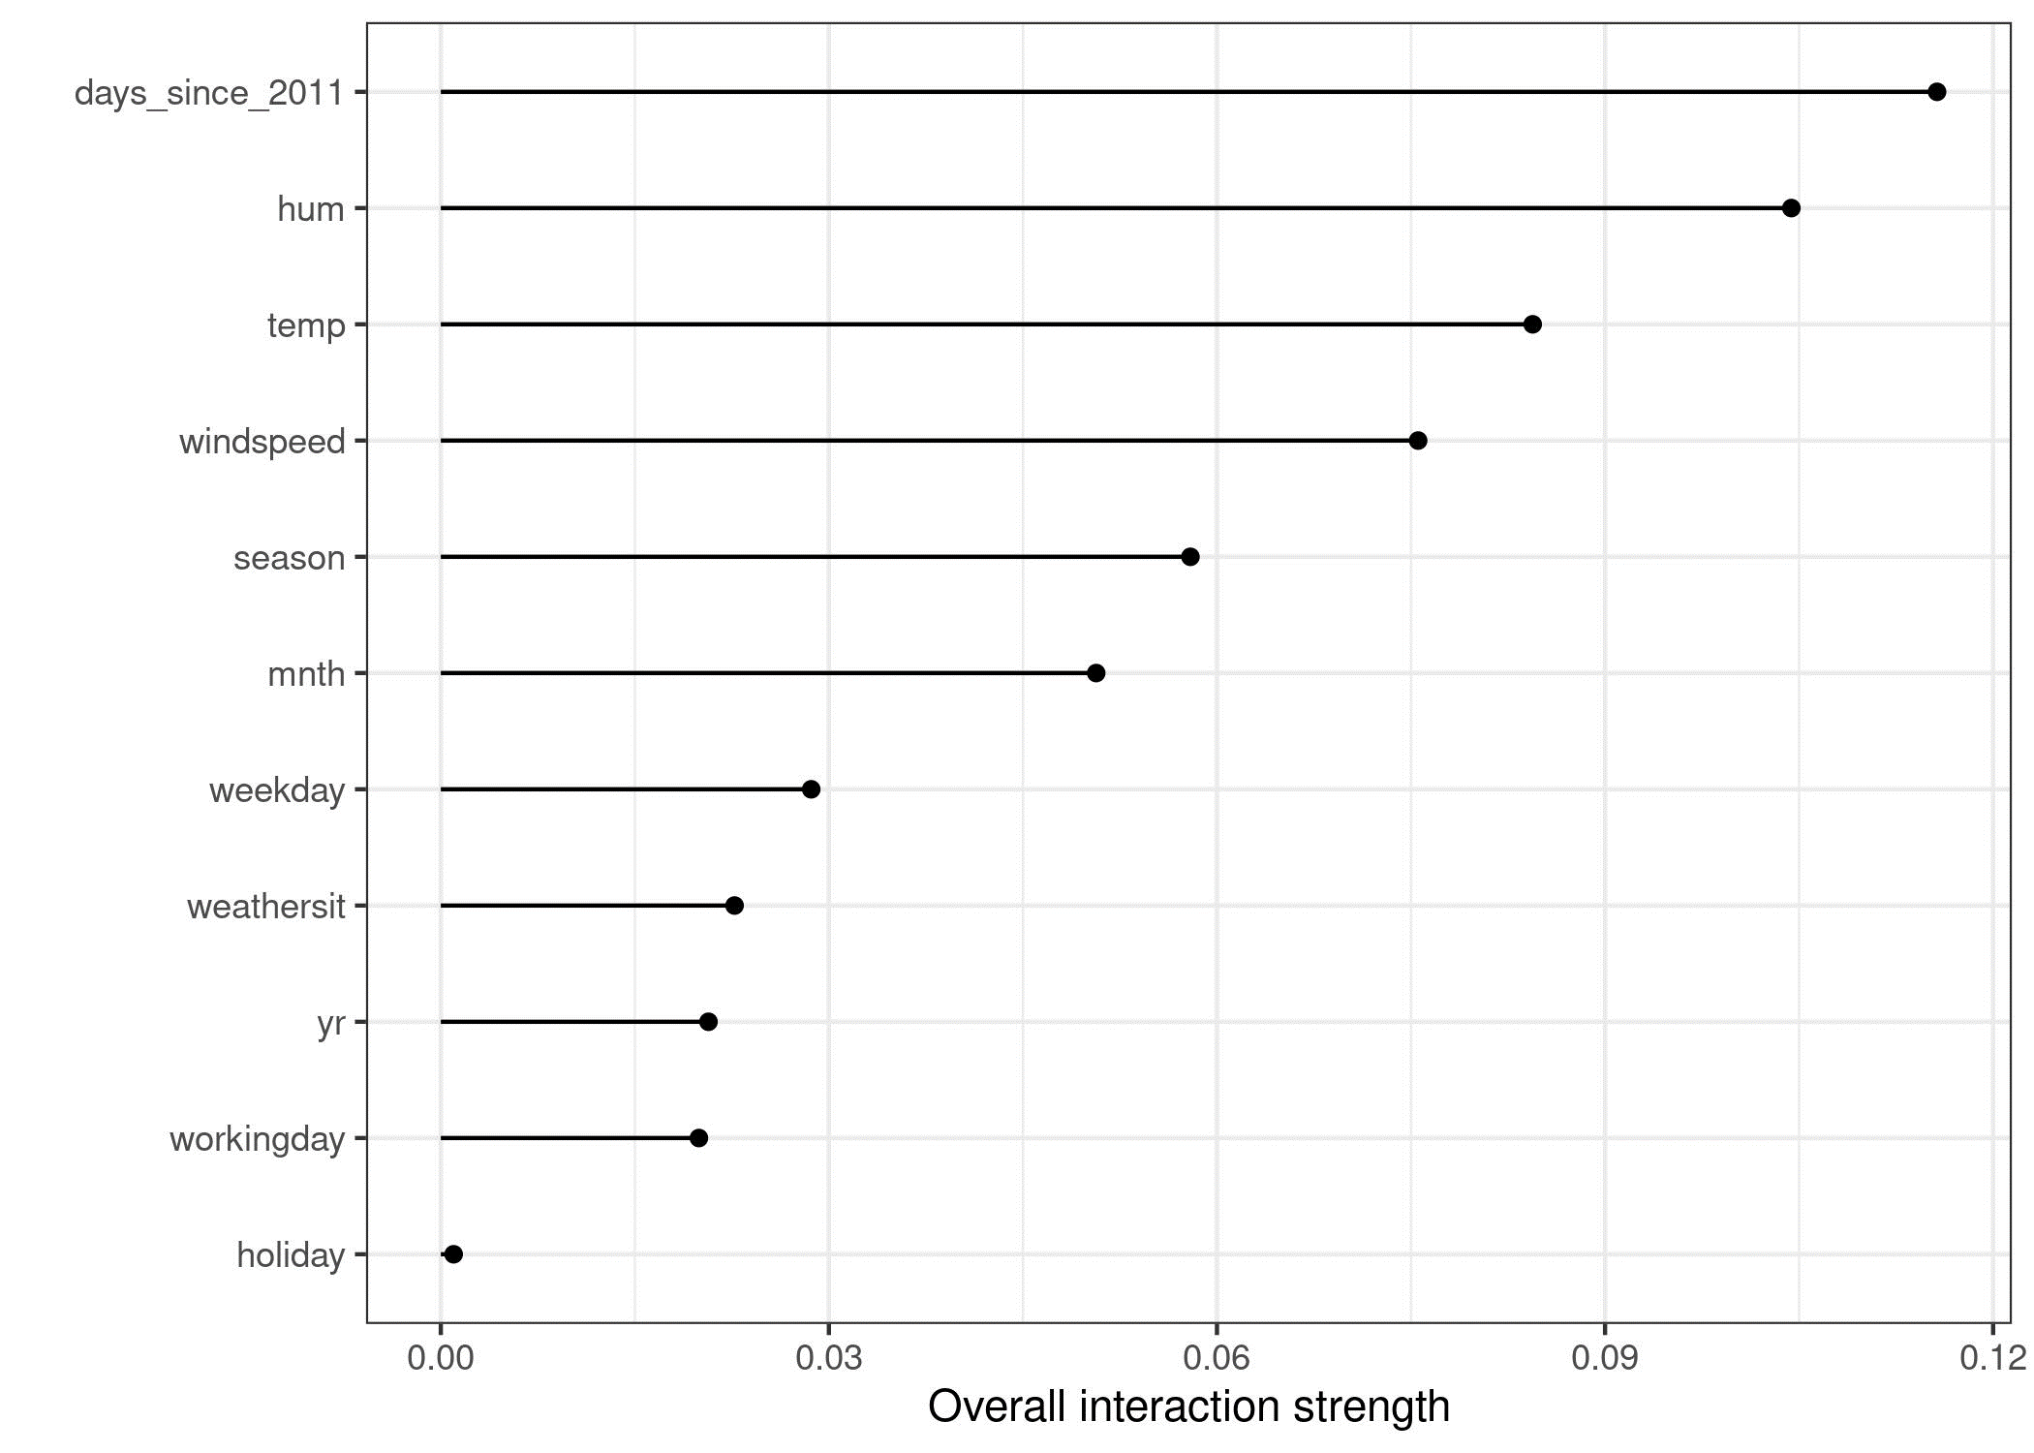

شکل 8.19: قدرت تعامل (آماره H) برای هر ویژگی با تمام ویژگی‌های دیگر برای ماشین بردار پشتیبان که اجاره دوچرخه را پیش‌بینی می‌کند. به‌طورکلی، اثرات متقابل بین ویژگی‌ها بسیار ضعیف است (زیر 10 درصد واریانس توضیح داده شده در هر ویژگی).

در مثال بعدی، ما آماره تعامل را برای یک مسئله طبقه‌بندی محاسبه می‌کنیم. ما تعاملات بین ویژگی‌ها را در یک جنگل تصادفی که برای پیش‌بینی سرطان دهانه رحم آموزش‌دیده است، باتوجه‌به برخی عوامل خطر تجزیه‌وتحلیل می‌کنیم.

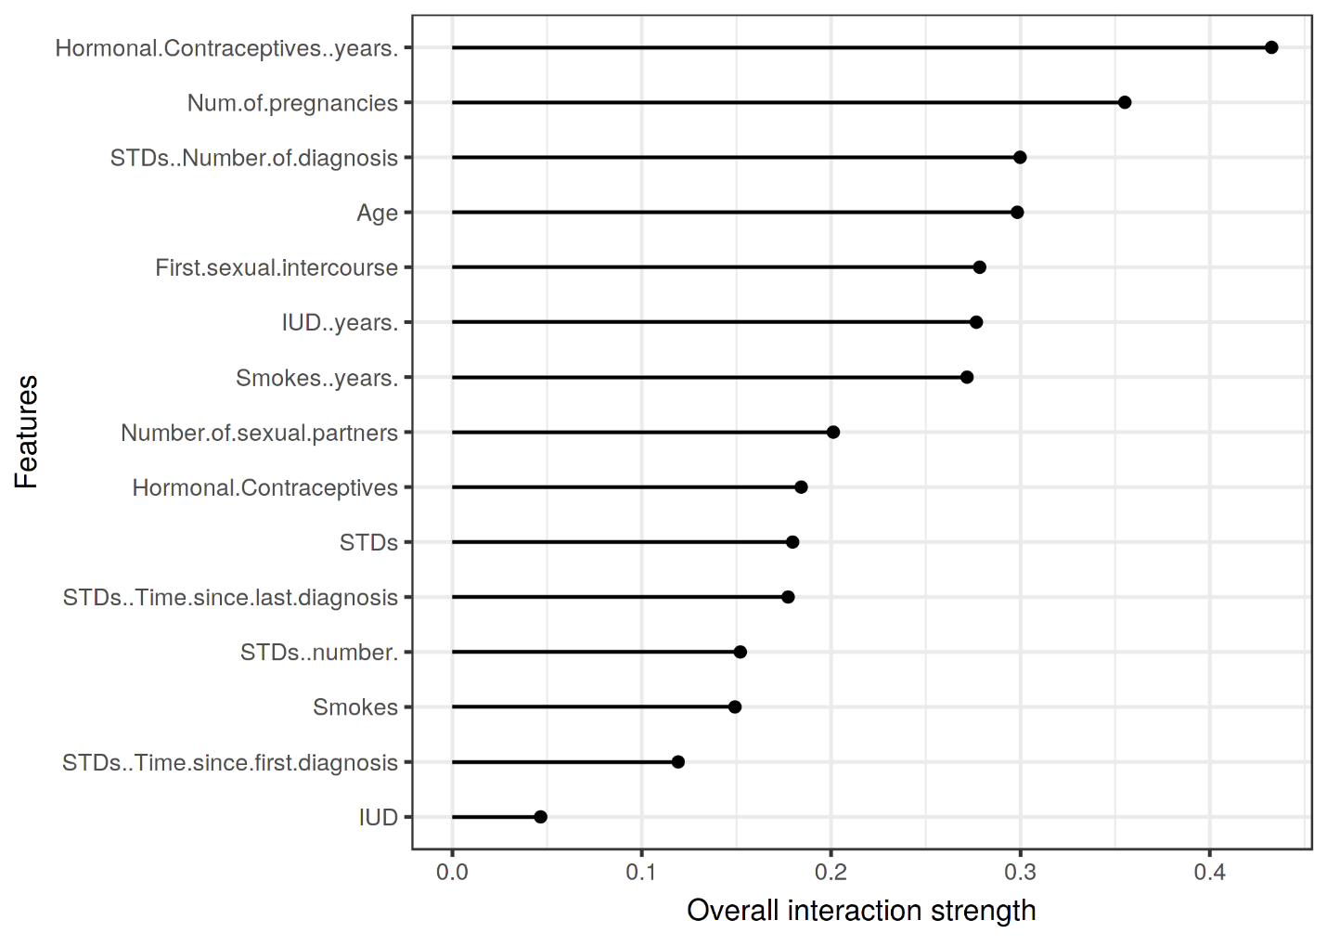

شکل 8.20: قدرت تعامل (آماره H) برای هر ویژگی با تمام ویژگی‌های دیگر برای یک جنگل تصادفی که احتمال سرطان دهانه رحم را پیش‌بینی می‌کند. سالهای استفاده از داروهای ضدبارداری هورمونی بالاترین اثر متقابل نسبی را با سایر ویژگی‌ها دارد و به دنبال آن تعداد حاملگی‌ها قرار دارد.

پس از بررسی تعاملات هر ویژگی با سایر ویژگی‌ها، می‌توانیم یکی از ویژگی‌ها را انتخاب کنیم و عمیق‌تر در تمام تعاملات دوطرفه بین ویژگی انتخاب شده و سایر ویژگی‌ها غوطه‌ور شویم.

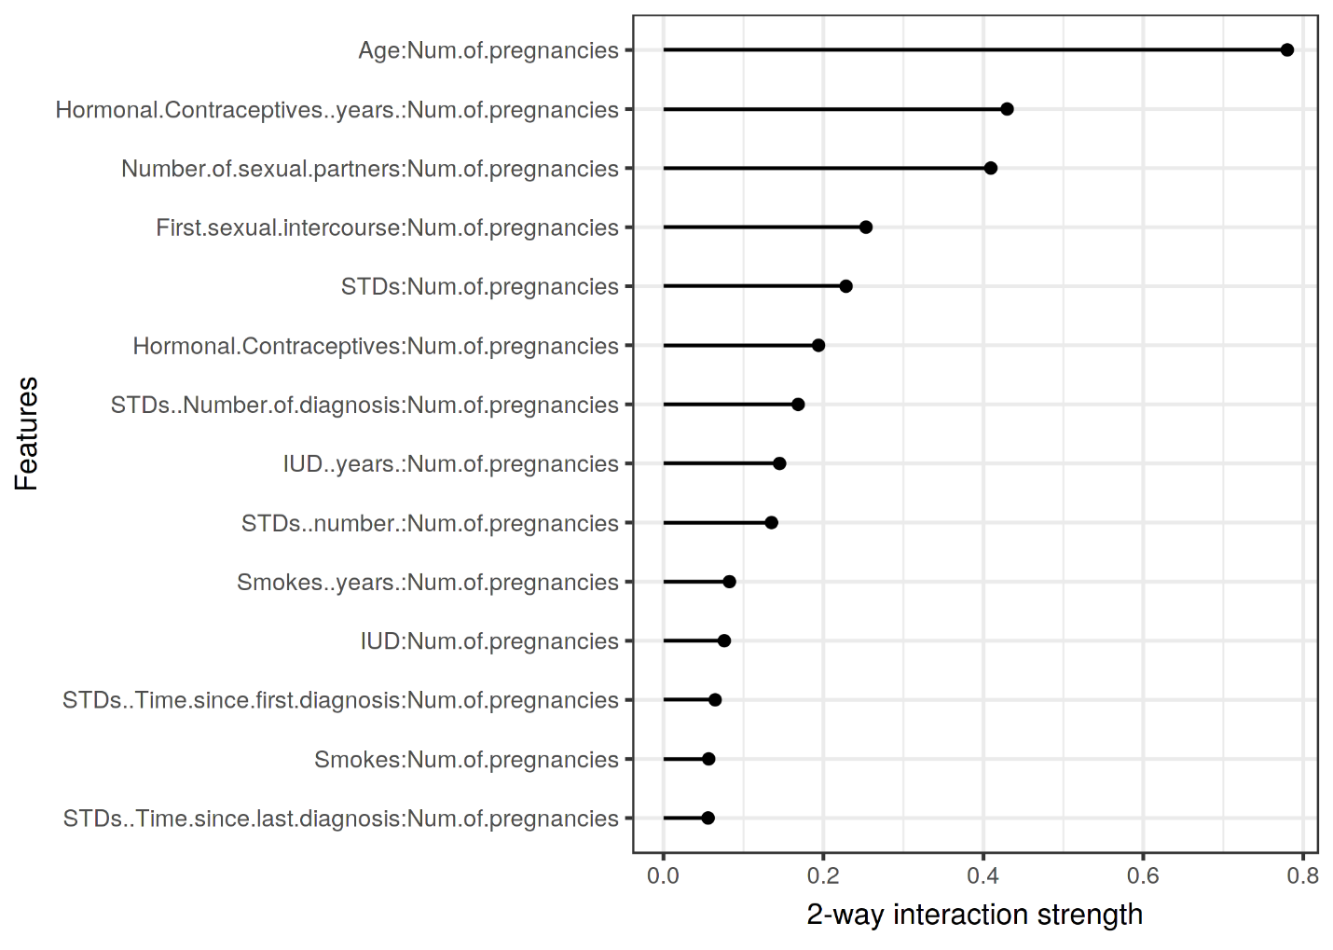

شکل 8.21: قدرت تعامل دوطرفه (آماره H) بین تعداد حاملگی‌ها و ویژگی‌های دیگر. یک تعامل قوی بین تعداد بارداری و سن وجود دارد.

### **8.3.4 مزایا**

آماره تعامل H دارای یک **تئوری اساسی** از طریق تجزیه وابستگی جزئی است.

آماره H **تعبیر معناداری** دارد: تعامل به‌عنوان سهم واریانسی که توسط تعامل توضیح داده می‌شود، تعریف می‌شود.

ازآنجایی‌که آماره **بدون بعد** است، در بین ویژگی‌ها و حتی در بین مدل‌ها قابل‌مقایسه است.

این آماره **انواع تعاملات را بدون توجه به فرم خاص آنها تشخیص می‌دهد.**

با آماره H همچنین امکان تحلیل **تعاملات دلخواه بالاتر** مانند قدرت تعامل بین 3 یا چند ویژگی وجود دارد.

### **8.3.5 معایب**

اولین چیزی که متوجه خواهید شد: محاسبه آماره H تعامل زمان زیادی می‌برد، زیرا از نظر **محاسباتی گران است.**

محاسبات شامل تخمین توزیع‌های حاشیه‌ای است. اگر از تمام نقاط داده استفاده نکنیم، این تخمین‌ها دارای **واریانس خاصی هستند**. این بدان معناست که با نمونه‌برداری از نقاط، تخمین‌ها نیز از اجرا به اجرا متفاوت است و نتایج می‌توانند **ناپایدار** باشند. من توصیه می‌کنم محاسبه آماره H را چند بار تکرار کنید تا ببینید آیا داده‌های کافی برای به‌دست‌آوردن یک خروجی پایدار دارید یا خیر.

مشخص نیست که آیا یک تعامل به طور قابل‌توجهی بیشتر از 0 است یا خیر. ما باید یک آزمایش آماری انجام دهیم، **اما این تست (هنوز) در یک نسخه آگنوستیک مدل موجود نیست.**

در مورد مسئله تست، دشوار است که بگوییم چه زمانی آماره H به‌اندازه کافی بزرگ است که بتوانیم یک تعامل را «قوی» در نظر بگیریم.

همچنین، آماره H می‌تواند بزرگ‌تر از 1 باشد که تفسیر را دشوار می‌کند.

زمانی که اثر کلی دو ویژگی ضعیف باشد، اما بیشتر از تعاملات تشکیل شده باشد، آماره H بسیار بزرگ خواهد بود. این تعاملات کاذب به مخرج کوچکی از آماره H نیاز دارند و زمانی که ویژگی‌ها همبستگی دارند بدتر می‌شوند. یک تعامل جعلی را به‌اشتباه می‌توان یک اثر تعامل قوی، تفسیر کرد، درحالی‌که در واقعیت هر دو ویژگی نقش کوچکی در مدل دارند. یک راه‌حل ممکن این است که نسخه نرمال نشده آماره H را تجسم کنید که جذر صورت کسر آماره H است (Inglis et al., 2022). این کار آماره H را به همان سطح پاسخ، حداقل برای رگرسیون، مقیاس می‌کند و تأکید کمتری بر تعاملات جعلی دارد.

آماره H قدرت تعاملات را به ما می‌گوید، اما به ما نمی‌گوید که تعاملات چگونه هستند. این همان چیزی است که نمودارهای وابستگی جزئی برای آن هستند. یک گردش کار مناسب این است که قدرت تعامل را اندازه‌گیری کنید و سپس برای تعاملاتی که به آنها علاقه دارید، نمودارهای وابستگی جزئی دوبعدی ایجاد کنید.

اگر ورودی‌ها پیکسل باشند، آماره H نمی‌تواند به طور معناداری استفاده شود؛ بنابراین این تکنیک برای طبقه‌بندی‌کننده تصویر مفید نیست.

آمار تعامل با این فرض کار می‌کند که ما می‌توانیم ویژگی‌ها را به طور مستقل به هم بزنیم. اگر ویژگی‌ها به‌شدت همبستگی داشته باشند، این فرض نقض می‌شود و **ترکیب‌های ویژگی‌هایی را که در واقعیت بسیار بعید هستند، ادغام می‌کنیم.** این همان مشکلی است که نمودارهای وابستگی جزئی دارند. ویژگی‌های همبسته می‌توانند به مقادیر زیادی از آماره H منجر شوند.

گاهی اوقات نتایج عجیب هستند و برای شبیه‌سازی‌های کوچک **نتایج مورد انتظار را به همراه نمی‌آورند.** اما این بیشتر یک تجربه شخصی است.

### **8.3.6 پیاده سازی‌ها**

برای مثال‌های این کتاب، از پکیج iml برای نرم‌افزار R استفاده کردم که در CRAN[331] و نسخه توسعه‌یافته‌تر در GitHub[332] موجود است. پیاده‌سازی‌های دیگری نیز وجود دارد که بر روی مدل‌های خاص تمرکز دارند: پکیج pre[333] نرم‌افزار R آماره H را برای RuleFit پیاده‌سازی می‌کند. پکیج gbm[334] نرم‌افزار R مدل‌های تقویت‌شده گرادیان و آماره H را پیاده‌سازی می‌کند.

### **8.3.7 گزینه‌های جایگزین**

آماره H تنها راه برای اندازه‌گیری تعاملات نیست:

شبکه‌های تعامل متغیر (VIN[335]) ارائه شده توسط Hooker (2004) رویکردی است که تابع پیش‌بینی را به اثرات اصلی و تعاملات ویژگی تجزیه می‌کند. سپس تعاملات بین ویژگی‌ها به‌عنوان یک شبکه تجسم می‌شود. متاسفانه هنوز نرم افزاری برای این روش در دسترس نیست.

تعامل ویژگی مبتنی بر وابستگی جزئی توسط Greenwell et al. (2018) تعامل بین دو ویژگی را اندازه‌گیری می‌کند. این رویکرد اهمیت ویژگی (تعریف شده به‌عنوان واریانس تابع وابستگی جزئی) یک ویژگی را مشروط به نقاط مختلف و ثابت ویژگی دیگر می‌سنجد. اگر واریانس بالا باشد، ویژگی‌ها با یکدیگر تعامل دارند، اگر صفر باشد، تعامل ندارند. پکیج مربوطه vip نرم‌افزار R در GitHub[336] در دسترس است. این پکیج همچنین نمودارهای وابستگی جزئی و اهمیت ویژگی را دارا است.

## **8.4 تجزیه تابعی[337]**

یک مدل یادگیری ماشین نظارت شده را می‌توان به‌عنوان تابعی مشاهده کرد که یک بردار ویژگی با ابعاد بالا را به‌عنوان ورودی می‌گیرد و یک امتیاز پیش‌بینی یا طبقه‌بندی را به‌عنوان خروجی ایجاد می‌کند. تجزیه تابعی یک تکنیک تفسیری است که عملکرد با ابعاد بالا را تجزیه می‌کند و آن را به‌صورت مجموع اثرات ویژگی‌های منفرد و اثرات تعاملی قابل تجسم بیان می‌کند. علاوه بر این، تجزیه تابعی یک اصل اساسی است که زیربنای بسیاری از تکنیک‌های تفسیری است - به شما کمک می‌کند روش‌های تفسیری دیگر را بهتر درک کنید.

اجازه دهید مستقیماً وارد شویم و یک تابع خاص را بررسی کنیم. این تابع دو ویژگی را به‌عنوان ورودی می‌گیرد و یک خروجی یک‌بعدی تولید می‌کند:

تابع فوق را به‌عنوان یک مدل یادگیری ماشین در نظر بگیرید. ما می‌توانیم تابع را با یک نمودار سه‌بعدی یا یک نقشه حرارتی با خطوط کانتور تجسم کنیم:

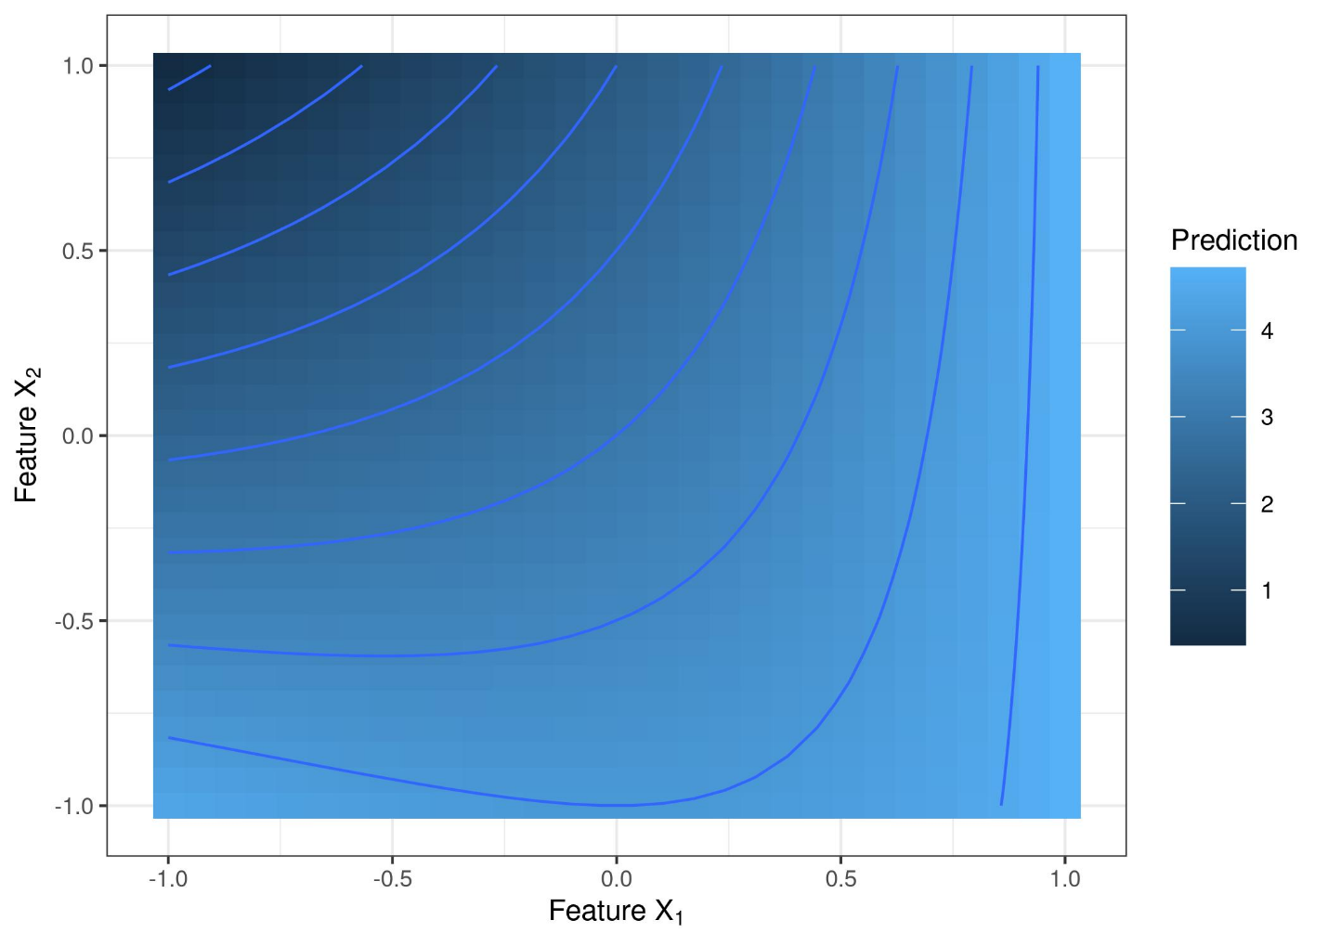

شکل 8.22: سطح پیش‌بینی یک تابع با دو ویژگی X1 و X2

وقتی X1 بزرگ و X2 کوچک است، تابع، مقادیر بالا و هنگامی که X2 بزرگ و X1 کوچک است مقادیر پایین دارد. تابع پیش‌بینی صرفاً یک اثر افزایشی بین دو ویژگی نیست، بلکه یک تعامل بین این دو وجود دارد. وجود یک تعامل را می‌توان در شکل مشاهده کرد - اثر تغییر مقادیر برای ویژگی X1 بستگی به مقدار ویژگی X2 دارد.

کار ما اکنون این است که این تابع را به اثرات اصلی ویژگی‌های X1 و X2 و یک عبارت تعامل تجزیه کنیم. برای تابع دوبعدی f که فقط به دو ویژگی ورودی بستگی دارد: ، ما می‌خواهیم هر جزء یک اثر اصلی ( یا )، اثر تعامل () یا عرض از مبدأ () را نشان دهد.

اثرات اصلی نشان می‌دهد که چگونه هر ویژگی بر پیش‌بینی تأثیر می‌گذارد، مستقل از مقادیر ویژگی دیگر. اثر متقابل اثر مشترک ویژگی‌ها را نشان می‌دهد. عرض از مبدأ به‌سادگی به ما می‌گوید که وقتی همه اثرات ویژگی روی صفر تنظیم می‌شوند، پیش‌بینی چیست. توجه داشته باشید که مؤلفه‌ها خود توابعی هستند (به جز عرض از مبدأ) با ابعاد ورودی متفاوت.

من فقط مؤلفه‌ها را اکنون ارائه می‌دهم و بعداً توضیح می‌دهم که از کجا آمده‌اند. عرض از مبدأ است. ازآنجایی‌که سایر مؤلفه‌ها توابع هستند، می‌توانیم آنها را تجسم کنیم:

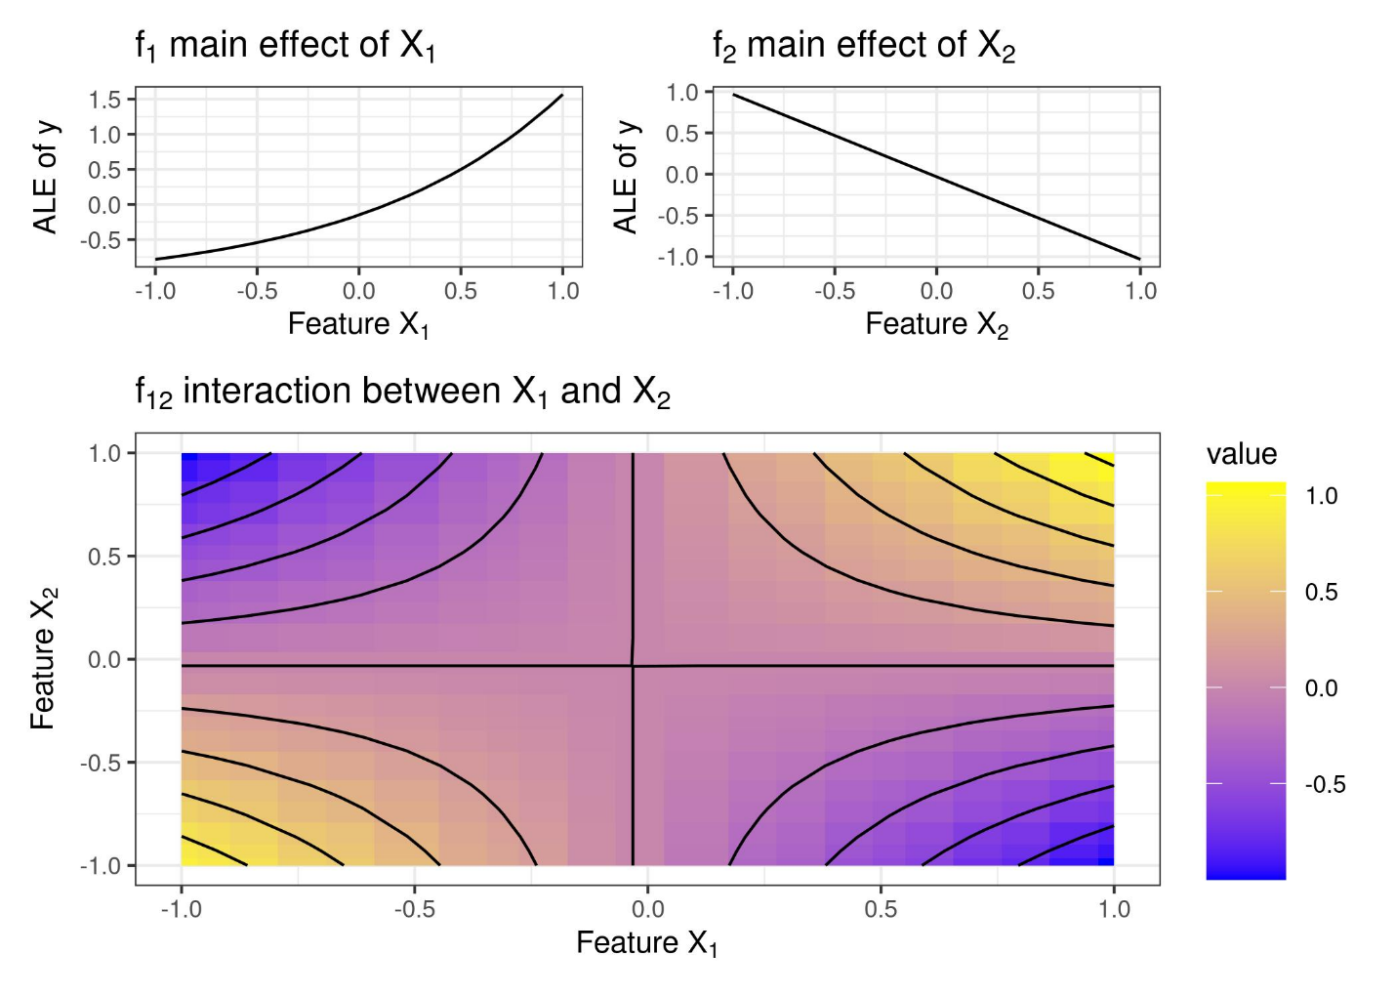

شکل 8.23: تجزیه یک تابع.

آیا باتوجه‌به فرمول واقعی بالا، با نادیده‌گرفتن این که مقدار عرض از مبدأ کمی تصادفی به نظر می‌رسد، آیا فکر می‌کنید مؤلفه‌ها منطقی هستند؟ ویژگی یک اثر اصلی نمایی را و اثر خطی منفی را نشان می‌دهد. عبارت تعامل کمی ‌شبیه ورقه چیپس است. عبارت ریاضی آن، یک سهمی‌ هذلولی است، همان‌طور که ما از و انتظار داریم. هشدار لو رفتن: تجزیه بر اساس نمودارهای اثر محلی انباشته است که در ادامه به آن خواهیم پرداخت.

### **8.4.1 چگونه مؤلفه‌ها را محاسبه نکنیم I**

اما چرا این‌همه هیجان؟ یک نگاه به فرمول قبلاً پاسخ تجزیه را به ما می‌دهد، بنابراین نیازی به روش‌های فانتزی نیست، درست است؟ برای ویژگی ، می‌توانیم تمام عباراتی را که فقط شامل می‌شوند، به‌عنوان مؤلفه آن ویژگی در نظر بگیریم. که خواهد بود و برای ویژگی . پس از آن تعامل است. درحالی‌که این پاسخ صحیح برای این مثال است (تا ثابت‌ها)، دو مشکل در این رویکرد وجود دارد: مشکل 1): درحالی‌که مثال با فرمول شروع شد، واقعیت این است که تقریباً هیچ مدل یادگیری ماشین نمی‌تواند به‌اندازه آن فرمول واضح کار کند. 2) در مورد تعامل قضیه بسیار پیچیده تر است و به چیستی آن تعامل مربوط می‌شود. یک تابع ساده را تصور کنید، که در آن هر دو ویژگی مقادیر بزرگتر از صفر می‌گیرند و مستقل از یکدیگر هستند. با استفاده از تاکتیک نگاه‌کردن به فرمول، به این نتیجه می‌رسیم که یک تعامل بین ویژگی‌های و وجود دارد، اما نه اثرات ویژگی‌های منفرد. اما آیا واقعاً می‌توانیم این ویژگی را بگوییم هیچ تأثیر منفرد بر عملکرد پیش‌بینی ندارد؟ صرف‌نظر از اینکه ویژگی دیگر چه مقداری دارد، پیش‌بینی ما با افزایش افزایش می‌یابد. به‌عنوان‌مثال، برای اثر از رابطه به دست می‌آید و وقتی اثر . بنابراین، مشخص است که ویژگی تأثیر مثبتی بر پیش‌بینی دارد، مستقل از ، و صفر نیست.

برای حل مشکل 1) عدم دسترسی به یک فرمول صریح، به روشی نیاز داریم که فقط از امتیاز تابع پیش‌بینی یا طبقه‌بندی استفاده کند. برای حل مشکل 2) عدم تعریف، به برخی بدیهیات نیاز داریم که به ما بگوید مؤلفه‌ها چگونه باید باشند و چگونه با یکدیگر ارتباط دارند. اما ابتدا باید به طور دقیق‌تر تعریف کنیم که تجزیه تابعی چیست.

### **8.4.2 تجزیه تابعی**

یک تابع پیش‌بینی p ویژگی به‌عنوان ورودی می‌گیرد، و یک خروجی تولید می‌کند. این تابع، می‌تواند یک تابع رگرسیون باشد، احتمال طبقه‌بندی برای یک کلاس معین یا امتیاز برای یک خوشه [338]معین (یادگیری ماشین بدون نظارت) باشد. می‌توانیم تابع پیش‌بینی را به‌صورت مجموع مؤلفه‌های تابعی نشان دهیم:

می‌توانیم فرمول تجزیه را با فهرست‌کردن همه زیرمجموعه‌های ممکن از ترکیبات ویژگی‌ها کمی زیباتر کنیم: . این مجموعه شامل عرض از مبدأ ()، اثرات اصلی () و تمام تعاملات () است. با تعریف این زیر مجموعه، می‌توانیم تجزیه را به‌صورت زیر بنویسیم:

در فرمول، بردار ویژگی‌های مجموعه شاخص S است. و هر زیر مجموعه S یک مؤلفه تابعی را نشان می‌دهد، به‌عنوان‌مثال یک اثر اصلی اگر S فقط یک ویژگی داشته باشد یا یک تعاملی اگر .

در فرمول بالا چند مؤلفه وجود دارد؟ پاسخ این است که چند زیرمجموعه ممکن S از ویژگی‌های می‌توانیم تشکیل دهیم. این مقدار برابر با زیر مجموعه‌های ممکن است. به‌عنوان‌مثال، اگر یک تابع از 10 ویژگی استفاده کند، می‌توانیم تابع را به 1042 مؤلفه تجزیه کنیم: 1 عرض از مبدأ، 10 اثر اصلی، 90 عبارت تعامل دوطرفه، 720 عبارت تعامل سه طرفه،... و با هر ویژگی بیشتر، تعداد مؤلفه‌ها دو برابر می‌شود واضح است که برای اکثر توابع، محاسبه همه مؤلفه‌ها امکان‌پذیر نیست. دلیل دیگر برای محاسبه نکردن همه مؤلفه‌ها این است که مؤلفه‌ها با قابل تجسم نیستند و تفسیر آن‌ها دشوار است.

### **8.4.3 چگونه مؤلفه‌ها را محاسبه نکنیم II**

تا کنون از صحبت در مورد چگونگی تعریف و محاسبه مؤلفه‌ها اجتناب کرده‌ام. تنها محدودیت‌هایی که به طور ضمنی در مورد آن صحبت کردیم، تعداد و ابعاد مؤلفه‌ها بود، و اینکه مجموع مؤلفه‌ها باید تابع اصلی را ایجاد کند. اما بدون محدودیت بیشتر در مورد اینکه چه مؤلفه‌هایی باید باشند، مؤلفه‌ها منحصربه‌فرد نیستند. این بدان معناست که می‌توانیم جای اثرات اصلی و تعاملات را جابه‌جا کنیم، یا تعاملات مرتبه پایین (چند ویژگی) و تعاملات مرتبه بالاتر (ویژگی‌های بیشتر) را تغییر دهیم. در مثال ابتدای بخش می‌توانیم هر دو اثر اصلی را صفر کنیم و اثرات آن‌ها را به‌صورت اثر تعامل اضافه کنیم.

در اینجا یک مثال اغراق شده ذکر می‌کنم تا نیاز به محدودیت در مؤلفه‌ها را نشان می‌دهد. فرض کنید یک تابع سه‌بعدی دارید. واقعاً مهم نیست که این تابع چگونه به نظر می‌رسد، اما تجزیه زیر **همیشه** کار می‌کند: برابر با 12/0 است. تعداد کفش هایی که دارید . ، ، ، و همه صفر هستند. و برای اینکه این ترفند کار کند، تعریف می‌کنم . بنابراین عبارت تعاملی که شامل همه ویژگی‌ها می‌شود، به‌سادگی تمام اثرات باقی‌مانده را دارا است، که طبق تعریف همیشه کار می‌کند، به این معنا که مجموع همه مؤلفه‌ها تابع پیش‌بینی اصلی را به ما می‌دهد. اگر بخواهید این را به‌عنوان تفسیر مدل خود ارائه دهید، این تجزیه خیلی معنی‌دار نخواهد بود و کاملا گمراه‌کننده است.

ابهام را می‌توان با تعیین محدودیت‌های بیشتر یا روش‌های خاص برای محاسبه مؤلفه‌ها از بین برد. در این بخش، سه روش متفاوت تجزیه تابعی را موردبحث قرار خواهیم داد:

* ANOVA تابعی (تعمیم‌یافته).
* اثرات محلی انباشته
* مدل‌های رگرسیون آماری

### **8.4.4 ANOVA تابعی**

ANOVA تابعی توسط Hooker (2004) پیشنهاد شد. لازمه این رویکرد این است که تابع پیش‌بینی مدل انتگرال پذیر مجذوری[339] باشد. مانند هر تجزیه تابعی، ANOVA تابعی تابع را به مؤلفه‌های زیر تجزیه می‌کند:

Hooker (2004) هر مؤلفه را با فرمول زیر تعریف می‌کند:

می‌توانیم مؤلفه را به‌صورت زیر بازنویسی کنیم:

در سمت چپ انتگرال تابع پیش‌بینی روی ویژگی‌های حذف شده از مجموعه S است که با –S نمایش داده می‌شود. به‌عنوان‌مثال، اگر مؤلفه تعامل دوطرفه را برای ویژگی‌های 2 و 3 محاسبه کنیم، روی ویژگی‌های 1، 4، 5، و ... همچنین انتگرال را می‌توان به این شکل دید مقدار امیدریاضی تابع پیش‌بینی روی ، با فرض اینکه همه ویژگی‌ها از یک توزیع یکنواخت از حداقل تا حداکثر مقدارشان پیروی می‌کنند. از این بازه، همه مؤلفه های زیرمجموعه‌های S کم می‌کنیم. این کم کردن، اثر تمام اثرات مرتبه پایین را حذف می‌کند و اثر را در متمرکز می‌کند. برای ، اثرات اصلی هر دو ویژگی و و همچنین عرض از مبدأ را کم می‌کنیم. وقوع این اثرات مرتبه پایین تر، فرمول را بازگشتی می‌کند: ما باید از سلسله‌مراتب زیر مجموعه‌ها تا عرض از مبدأ برویم و همه این مؤلفه‌ها را محاسبه کنیم. برای مؤلفه عرض از مبدأ ، زیر مجموعه مجموعه تهی ، و بنابراین -S شامل تمام ویژگی‌هاست:

رابطه فوق همان انتگرال تابع پیش‌بینی است روی همه ویژگی‌ها است. زمانی که فرض کنیم همه ویژگی‌ها به طور یکنواخت توزیع شده‌اند، عرض از مبدأ را می‌توان به‌عنوان امید ریاضی تابع پیش‌بینی نیز تفسیر کرد. حالا که را می‌دانیم، می‌توانیم را محاسبه کنیم (و در ادامه ).

برای پایان‌دادن به محاسبه برای مؤلفه ، می‌توانیم همه چیز را کنار هم بگذاریم:

این مثال نشان می‌دهد که هر اثر مرتبه بالاتر این‌طور تعریف می‌شود: انتگرال‌گیری روی سایر ویژگی‌ها، البته با حذف تمام تأثیرات مرتبه پایین‌تری که زیرمجموعه‌هایی از مجموعه موردعلاقه ما هستند.

Hooker (2004) نشان داده است که این تعریف از مؤلفه های تابعی این اصول مطلوب را برآورده می‌کند:

* میانگین‌های صفر[340]: برای هر .
* تعامد[341]: برای .
* تجزیه واریانس[342]: اگر آنگاه .

اصل میانگین‌های صفر ایجاب می‌کند که همه اثرات یا تعاملات در اطراف صفر متمرکز شوند. بدین ترتیب، تفسیر در موقعیت x نسبت به پیش‌بینی متمرکز است و نه پیش‌بینی مطلق.

اصل تعامد ایجاب می‌کند مؤلفه‌ها اطلاعات را به اشتراک نگذارند. به‌عنوان‌مثال، اثر مرتبه اول ویژگی و جمله تعامل و همبستگی ندارند. به دلیل تعامد، همه مؤلفه‌ها "خالص" هستند به این معنا که اثرات را با هم مخلوط نمی‌کنند. بسیار منطقی است که مؤلفه برای مثلاً ویژگی باید مستقل از جمله تعامل بین ویژگی‌ها و باشد. پیامد جالب‌تر برآمده از تعامد مؤلفه‌های سلسله‌مراتبی برای مواردی است یک مؤلفه حاوی ویژگی‌های دیگری است مثلاً تعامل بین و و اثر اصلی ویژگی . برعکس یک نمودار وابستگی جزئی دوبعدی که برای و شامل چهار اثر بود: عرض از مبدأ، دو اثر اصلی و و تعامل بین آنها. مؤلفه تابعی ANOVA برای فقط شامل تعامل خالص است.

تجزیه واریانس به ما امکان می‌دهد واریانس تابع را در میان مؤلفه‌ها تقسیم کنیم و تضمین می‌کند که واریانس کل تابع را در پایان تجمیع می‌شود. خاصیت تجزیه واریانس همچنین می‌تواند دلیل نام‌گذاری functional ANOVA را برای ما توضیح دهد. در آمار، ANOVA مخفف ANAlysis Of Variance است. ANOVA به مجموعه‌ای از روش‌ها اطلاق می‌شود که تفاوت‌ها را در میانگین یک متغیر هدف تحلیل می‌کنند. ANOVA با تقسیم واریانس و نسبت دادن آن به متغیرها کار می‌کند. به هم ترتیب، ANOVA تابعی را می‌توان به‌عنوان بسط این مفهوم برای هر تابعی دید.

مشکلات با ANOVA تابعی زمانی است که ویژگی‌ها همبسته هستند. به‌عنوان راه‌حل، ANOVA تابعی تعمیم‌یافته پیشنهاد شده است.

### **8.4.5 ANOVA تابعی تعمیم‌یافته برای ویژگی‌های وابسته**

مشابه بیشتر تکنیک‌های تفسیری مبتنی بر داده‌های نمونه‌گیری (مانند PDP)، ANOVA عملکردی می‌تواند نتایج گمراه‌کننده‌ای را در صورت وجود همبستگی بین ویژگی‌ها ایجاد کند. اگر روی توزیع یکنواخت انتگرال‌گیری کنیم، زمانی که در واقعیت ویژگی‌ها وابسته هستند، یک مجموعه‌داده جدید ایجاد می‌کنیم که از توزیع توأم منحرف شده است و ترکیبات غیرمحتمل مقادیر ویژگی را برون‌یابی می‌کند.

Hooker (2007)، ANOVA تابعی تعمیم‌یافته را پیشنهاد کرد. این روش، تجزیه‌ای است که برای ویژگی‌های وابسته کار می‌کند. این یک تعمیم[343] از ANOVA تابعی است که قبلاً با آن آشنا شدیم، به این معنی که ANOVA تابعی یک حالت خاص از ANOVA تابعی تعمیم‌یافته است. مؤلفه‌ها به‌عنوان تصویر f بر روی فضای توابع افزایشی تعریف می‌شوند:

به‌جای تعامد، مؤلفه‌ها یک شرط تعامد سلسله‌مراتبی را برآورده می‌کنند:

تعامد سلسله‌مراتبی با تعامد متفاوت است. برای دو مجموعه ویژگی S و U که هیچ‌کدام زیر مجموعه دیگری نیستند (به‌عنوان‌مثال و ) لازم نیست و متعامد باشند برای این که تجزیه، تعامد سلسله‌مراتبی باشد. اما همه مؤلفه‌ها برای همه زیر مجموعه‌های S باید به عمود باشند. در نتیجه، تفسیر متفاوت از روش های مرتبط متفاوت است: مشابه نمودار M در بخش ALE، مؤلفه‌های ANOVA تابعی تعمیم‌یافته می‌توانند درگیر اثرات (حاشیه‌ای) ویژگی‌های همبسته شوند. اینکه آیا مؤلفه‌ها اثرات حاشیه‌ای درگیر می‌شوند یا خیر، به انتخاب تابع وزن نیز بستگی دارد. اگر w را به‌اندازه یکنواخت در مکعب واحد انتخاب کنیم، ANOVA تابعی بخش قبل به دست می‌آید. یک انتخاب طبیعی برای w تابع توزیع احتمال توام است. اما توزیع توام معمولاً ناشناخته و برآورد آن دشوار است. یک ترفند می‌تواند این باشد که با اندازه‌گیری یکنواخت روی مکعب واحد شروع کنید و مناطق بدون داده را درنظر نگیریم.

برآورد بر روی شبکه‌ای از نقاط در فضای ویژگی انجام می‌شود و به‌عنوان یک مسئله کمینه‌سازی بیان می‌شود که با استفاده از تکنیک‌های رگرسیون قابل‌حل است. بااین‌حال، مؤلفه‌ها را نمی‌توان به‌صورت جداگانه یا به‌صورت سلسله‌مراتبی محاسبه کرد. باید یک سیستم پیچیده از معادلات که شامل مؤلفه‌های دیگر نیز است، حل شود؛ بنابراین سیستم بسیار پیچیده و محاسبات سنگین است.

### **8.4.6 نمودارهای اثر محلی انباشته**

نمودارهای ALE، Apley and Zhu (2020) همچنین یک تجزیه تابعی ارائه می‌دهند، به این معنی که با افزودن تمام نمودارهای ALE از عرض از مبدأ گرفته تا نمودارهای ALE یک‌بعدی، نمودارهای ALEدوبعدی و غیره، تابع پیش‌بینی به دست می‌آید. ALE با ANOVA تابعی عملکردی (تعمیم‌یافته) متفاوت است، زیرا مؤلفه‌ها تعامد ندارند، اما، همان‌طور که نویسندگان آن نام‌گذاری کرده‌اند، شبه تعامد[344] دارند. برای درک شبه تعامد، باید عملگر را تعریف کنیم، که یک تابع می‌گیرد و آن را به نمودار ALE خود برای زیر مجموعه ویژگی S نگاشت می‌کند. به‌عنوان‌مثال، عملگر  به‌عنوان ورودی یک مدل یادگیری ماشین را می‌گیرد و نمودار دوبعدی ALE را برای ویژگی‌های 1 و 2 تولید می‌کند: . اگر یک عملگر را دو بار اعمال کنیم، همان نمودار ALE را به دست می‌آوریم. پس از اعمال اپراتور برای بار اول به ما نمودار ALE دوبعدی را به دست می آوریم. سپس دوباره عملگر را اعمال می‌کنیم البته نه به بلکه به . این امکان‌پذیر است زیرا مؤلفه ALE دوبعدی خود یک تابع است. خروجی دوباره است و بدین معنی است که می‌توانیم یک عملگر را چندین بار اعمال کنیم و همیشه همان نمودار ALE را دریافت کنیم. این بخش اول شبه متعامد است. اما اگر دو عملگر متفاوت را برای مجموعه ویژگی‌های مختلف اعمال کنیم، خروجی چیست؟ مثلاً و یا و ؟ جواب صفر است. اگر ابتدا عملگر نمودار ALE را به یک تابع اعمال کنیم و سپس به خروجی اعمال شود (با فرض )، آن گاه خروجی صفر می‌شود. به‌عبارت‌دیگر، نمودار ALE یک نمودار ALE صفر است، مگر اینکه یک نمودار ALE را دو بار اعمال کنید. یا به‌عبارت‌دیگر، نمودار ALE برای مجموعه ویژگی S شامل هیچ نمودار ALE دیگری نیست. با تعریف ریاضی، عملگر ALE توابع را به زیرفضاهای متعامد یک فضای ضرب داخلی، نگاشت می‌کند.

همان‌طور که Apley and Zhu (2020) اشاره می‌کنند، شبه تعامد ممکن است مطلوب‌تر از تعامد سلسله‌مراتبی باشد، زیرا اثرات حاشیه‌ای ویژگی‌ها را درگیر نمی کند. علاوه بر آن، ALE نیازی به تخمین توزیع توام ندارد. مؤلفه‌ها را می‌توان به‌صورت سلسله‌مراتبی تخمین زد، به این معنی که محاسبه ALE دوبعدی برای ویژگی‌های 1 و 2 فقط نیاز به محاسبات مؤلفه های ALE منفرد 1 و 2 و عرض از مبدأ دارد.

### **8.4.7 مدل‌های رگرسیون آماری**

این رویکرد با مدل‌های قابل‌تفسیر، به‌ویژه مدل‌های تجمیعی تعمیم‌یافته (GAM) یکسان‌اند. به‌جای تجزیه یک تابع پیچیده، می‌توانیم محدودیت‌هایی را در فرایند مدل‌سازی ایجاد کنیم تا بتوانیم به‌راحتی مؤلفه‌های را به‌صورت جداگانه به دست آوریم. درحالی‌که تجزیه را می‌توان به روشی از بالابه‌پایین انجام داد، جایی که ما با یک تابع با ابعاد بالا شروع می‌کنیم و آن را تجزیه می‌کنیم، مدل‌های افزایشی تعمیم‌یافته یک رویکرد از پایین‌به‌بالا ارائه می‌دهند و مدل را از مؤلفه‌های ساده می‌سازیم. هر دو رویکرد، هدفی مشترک دارند که ارائه مؤلفه‌های منفرد و قابل‌تفسیر است. در مدل‌های آماری، تعداد مؤلفه‌ها را محدود می‌کنیم تا مجبور به برازش همه مؤلفه نباشیم. ساده ترین نسخه، رگرسیون خطی است:

فرمول بسیار شبیه به تجزیه تابعی است، اما با دو تغییر عمده. تغییر 1: همه اثرات تعاملی حذف می‌شوند و ما فقط اثرات عرض از مبدأ و اصلی را نگه می‌داریم. تغییر 2: اثرات اصلی ویژگی‌ها خطی هستند: . با مشاهده مدل رگرسیون خطی از طریق دیدگاه تجزیه عملکردی، می‌بینیم که خود مدل، یک تجزیه تابعی از تابع واقعی را نشان می‌دهد که ویژگی‌ها را به هدف نگاشت می‌کند، با این فرضیات قوی که اثرات، خطی هستند و هیچ تعاملی وجود ندارد.

مدل افزودنی تعمیم‌یافته با اجازه‌دادن به توابع انعطاف‌پذیرتر ، از طریق استفاده از اسپلاین‌ها از فرض دوم صرفنظر می‌کند. تعاملات نیز می‌توانند اضافه شوند، اما این فرایند تقریباً دستی است. رویکردهایی مانند GA2M تلاش می‌کنند تا تعاملات دوطرفه را به طور خودکار به یک GAM اضافه کنند (Caruana et al., 2015).

فکرکردن به یک مدل رگرسیون خطی یا یک GAM به‌عنوان تجزیه تابعی نیز می‌تواند منجر به سردرگمی شود. رویکردهای تجزیه‌ای را که پیش‌تر ارائه شدند (ANOVA تابعی تعمیم‌یافته و اثرات محلی انباشته)، ممکن است مؤلفه‌هایی را محاسبه کنند که با مؤلفه‌هایی که مستقیماً از GAM به دست می‌آیند متفاوت باشند. این حالت می‌تواند زمانی اتفاق بیفتد که اثرات متقابل ویژگی‌های همبسته در GAM مدل شود. این اختلاف به این دلیل رخ می‌دهد که سایر رویکردهای تجزیه تابعی تأثیرات را به طور متفاوتی بین تعاملات و اثرات اصلی تقسیم می‌کنند.

پس چه زمانی باید از GAM به‌جای مدل پیچیده + تجزیه استفاده کرد؟ زمانی که بیشتر تعاملات صفر است، باید به GAMها پایبند باشید، به‌خصوص زمانی که هیچ تعاملی بین سه یا تعداد بیشتری ویژگی وجود ندارد. اگر بدانیم که حداکثر تعداد ویژگی‌های درگیر در تعاملات دو است () می‌توانیم از رویکردهایی مانند MARS یا GA2M استفاده کنیم. در نهایت، عملکرد مدل در داده‌های آزمایشی ممکن است نشان دهد که آیا یک GAM کافی است یا یک مدل پیچیده‌تر بسیار بهتر عمل می‌کند.

### **8.4.8 طرح وابستگی جزئی**

آیا نمودار وابستگی جزئی نیز تجزیه تابعی را ارائه می‌دهد؟ پاسخ کوتاه: خیر. پاسخ طولانی‌تر: نمودار وابستگی جزئی برای مجموعه ویژگی S همیشه شامل تمام اثرات سلسله‌مراتب است - PDP برای نه‌تنها تعامل، بلکه اثرات ویژگی‌های منفرد را نیز شامل می‌شود. در نتیجه، افزودن تمام PDP‌ها برای همه زیر مجموعه‌ها، تابع اصلی را به دست نمی‌آورد، و بنابراین تجزیه معتبری نیست. اما آیا می‌توانیم PDP را با حذف همه اثرات پایین‌تر تنظیم کنیم؟ بله، می‌توانیم، اما چیزی شبیه به ANOVA عملکردی دریافت می‌کنیم. با این تفاوت که، به‌جای انتگرال‌گیری بر روی یک توزیع یکنواخت، PDP روی توزیع حاشیه‌ای انتگرال‌گیری می‌کند که با استفاده از نمونه گیری مونت‌کارلو برآورد شده است.

### **.4.9 مزایا**

من تجزیه تابعی را **مفهوم اصلی تفسیرپذیری یادگیری ماشین** می‌دانم.

تجزیه تابعی یک **توجیه نظری** برای تجزیه مدل‌های یادگیری ماشین با ابعاد بالا و پیچیده به اثرات و تعاملات منفرد به ما می‌دهد - مرحله‌ای ضروری که به ما امکان می‌دهد تا اثرات منفرد را تفسیر کنیم. تجزیه تابعی ایده اصلی تکنیک‌هایی مانند مدل‌های رگرسیون آماری، ALE، ANOVA تابعی (تعمیم‌یافته)، PDP، آماره H و منحنی‌های ICE است.

تجزیه تابعی همچنین **درک بهتری از روش‌های دیگر فراهم می‌کند.** به‌عنوان‌مثال، اهمیت ویژگی جایگشت ارتباط بین یک ویژگی و هدف را می‌شکند. اگر از طریق لنز تجزیه تابعی مشاهده کنیم، می‌توانیم ببینیم که جایگشت اثر تمام مؤلفه‌هایی را که ویژگی در آن دخیل است، «از بین می‌برد». این کار بر اثر اصلی ویژگی، بلکه بر تمام تعاملات با سایر ویژگی‌ها نیز تأثیر می‌گذارد. به‌عنوان‌مثال دیگری، مقادیر Shapley یک پیش‌بینی را به اثرات افزایشی ویژگی منفرد تجزیه می‌کند. اما تجزیه تابعی به ما می‌گوید که باید اثرات تعاملی نیز در تجزیه وجود داشته باشد، پس آنها کجا هستند؟ مقادیر Shapley یک نسبت منصفانه از اثرات را به ویژگی‌های منفرد ایجاد می‌کند، به این معنی که همه تعاملات نیز به طور منصفانه به ویژگی‌ها نسبت داده می‌شوند و بنابراین بین مقادیر Shapley تقسیم می‌شوند.

هنگام درنظرگرفتن تجزیه تابعی به‌عنوان یک ابزار، استفاده از **نمودارهای ALE مزایای بسیاری دارند.** نمودارهای ALE تجزیه تابعی را ارائه می‌دهند که محاسبه آن سریع است، دارای پیاده‌سازی نرم‌افزاری است (به فصل ALE مراجعه کنید)، و ویژگی‌های شبه متعامد مطلوب دارد.

### **8.4.10 معایب**

مفهوم تجزیه تابعی به‌سرعت مرز دو ویژگی را رد می‌کند و به **مولفه‌های با ابعادتر از تعامل بین دو ویژگی** می‌رسد. این انفجار نمایی در تعداد ویژگی‌ها عملی‌بودن را محدود می‌کند، زیرا نمی‌توانیم به‌راحتی تعاملات مرتبه بالاتر را تجسم کنیم. علاوه بر این، اگر بخواهیم همه تعاملات را محاسبه کنیم، زمان محاسباتی دیوانه‌کننده می‌شود.

هر روشی از تجزیه تابعی دارای **معایب مخصوص** خود است. رویکرد پایین‌به‌بالا - ساخت مدل‌های رگرسیون - یک فرایند کاملاً دستی است و محدودیت‌های زیادی را بر مدل تحمیل می‌کند که می‌تواند بر عملکرد پیش‌بینی تأثیر بگذارد. ANOVA تابعی به ویژگی‌های مستقل نیاز دارد. برآورد ANOVA تابعی تعمیم‌یافته بسیار دشوار است. نمودارهای اثر محلی انباشته تجزیه واریانس را ارائه نمی‌دهند.

رویکرد تجزیه تابعی برای **تجزیه‌وتحلیل داده‌های جدولی مناسب‌تر از متن یا تصاویر است.**

## **8.5 اهمیت ویژگی جایگشتی**

اهمیت ویژگی جایگشتی، افزایش خطای پیش‌بینی مدل را در حالتی اندازه‌گیری می‌کند که ما مقادیر ویژگی را جابه‌جا می‌کنیم و در حقیقت، رابطه بین ویژگی و خروجی واقعی را قطع کردیم.

### **8.5.1 تئوری**

مفهوم واقعاً ساده است: ما اهمیت یک ویژگی را با محاسبه افزایش خطای پیش‌بینی مدل پس از تغییر ویژگی اندازه می‌گیریم. یک ویژگی در صورتی "مهم" است که به‌هم‌زدن مقادیر آن، خطای مدل را افزایش دهد، زیرا در این صورت مدل برای پیش‌بینی به آن ویژگی متکی است. یک ویژگی "بی اهمیت" است اگر به‌هم‌زدن مقادیر آن خطای مدل را بدون تغییر باقی بگذارد، زیرا در این حالت، مدل ویژگی را برای پیش‌بینی نادیده می‌گیرد. اندازه‌گیری اهمیت ویژگی جایگشت توسط Breiman (2001) برای جنگل تصادفی معرفی شد. بر اساس این ایده، Fisher et al. (2019) یک نسخه آگنوستیک مدل از اهمیت ویژگی پیشنهاد کرد و آن را اتکای مدل[345] نامیدند. آنها همچنین ایده‌های پیشرفته تری را در مورد اهمیت ویژگی معرفی کردند، به‌عنوان‌مثال یک نسخه (خاص مدل) که حاوی این نظر است که بسیاری از مدل‌های پیش‌بینی ممکن است داده‌ها را به‌خوبی پیش‌بینی کنند. مقاله آنها ارزش خواندن دارد.

**الگوریتم اهمیت ویژگی جایگشتی بر اساس Fisher et al. (2019):**

ورودی: مدل آموزش‌دیده ، ماتریس ویژگی ، بردار هدف ، اندازه خطا *.*

1-خطای اصلی مدل (به‌عنوان‌مثال میانگین مربعات خطا) را برآورد کنید.

2-برای هر ویژگی مراحل زیر را انجام دهید:

-ایجاد ماتریس ویژگی با جابگشتی کردن ویژگی j در داده . این کار ارتباط بین ویژگی j و خروجی واقعی y را از بین می‌برد.

-خطای بر اساس پیش‌بینی داده‌های جایگشتی برآورد کنید.

-اهمیت ویژگی جایگشتی را با استفاده از نسبت محاسبه کنید.

3-ویژگی‌ها را بر اساس FI به‌صورت نزولی مرتب کنید.

Fisher et al. (2019) در مقاله خود پیشنهاد می‌کنند که مجموعه‌داده را به نصف تقسیم کرده و مقادیر ویژگی j دونیمه را جابجا کنید به‌جای جایگشتی کردن ویژگی j. اگر در مورد آن فکر کنید، این دقیقاً مشابه جایگشتی کردن ویژگی j است. اگر برآورد دقیق‌تری می‌خواهید، می‌توانید با جفت کردن هر نمونه با مقدار ویژگی j نمونه‌های دیگر (به جز با خودش) خطای جایگشتی ویژگی j را تخمین بزنید. این کار یک مجموعه‌داده با اندازه برای تخمین خطای جایگشت به شما می‌دهد و زمان محاسباتی زیادی را می‌طلبد. من فقط در صورتی می‌توانم استفاده از روش را توصیه کنم که در مورد تخمین‌های بسیار دقیق جدی هستید.

### **8.5.2 آیا باید اهمیت را روی داده‌های آموزش را محاسبه کنم یا تست؟**

اگر حوصله خواندن این بخش را ندارید جواب این است: احتمالاً باید از داده‌های تست استفاده کنید.

پاسخ به این سؤال درباره داده‌های آموزشی یا تست، به این سؤال اساسی که اهمیت ویژگی چیست، بستگی دارد. بهترین راه برای درک تفاوت بین اهمیت ویژگی بر اساس داده‌های آموزش در مقابل داده‌های تست، یک مثال «افراطی» است. من یک ماشین بردار پشتیبان را آموزش دادم تا یک مقدار خروجی پیوسته و تصادفی را باتوجه‌به 50 ویژگی تصادفی (200 نمونه) پیش‌بینی کند. منظور من از "تصادفی" این است که خروجی هدف مستقل از 50 ویژگی است. این مانند پیش‌بینی دمای فردا باتوجه‌به آخرین اعداد قرعه کشی است. اگر مدل رابطه ای را "یاد بگیرد"، بیش رخ داده است و در واقع، SVM بر روی داده‌های آموزشی بیش از حد برازش داده شده است. میانگین خطای مطلق (به‌صورت خلاصه mae[346]) برای داده‌های آموزشی 29/0 و برای داده‌های تست 82/0 است و همچنین خطای بهترین مدل ممکن است که همیشه میانگین خروجی 0 را پیش‌بینی می‌کند (78/0=mae). به‌عبارت‌دیگر مدل SVM به‌دردنخور است. چه مقادیری برای اهمیت ویژگی برای 50 ویژگی این SVM بیش برازش شده انتظار دارید؟ آیا صفر انتظار دارید؛ زیرا هیچ یک از ویژگی‌ها به بهبود عملکرد در داده‌های تست دیده نشده کمک نمی‌کند؟ یا اینکه آیا این اهمیت‌ها باید منعکس کنند که چقدر مدل به هر یک از ویژگی‌ها بستگی دارد، صرف‌نظر از اینکه آیا روابط آموخته شده به داده‌های دیده نشده تعمیم می‌یابد یا نه؟ اجازه دهید نگاهی بیندازیم که چگونه توزیع اهمیت ویژگی‌ها برای داده‌های آموزشی و تست متفاوت است.

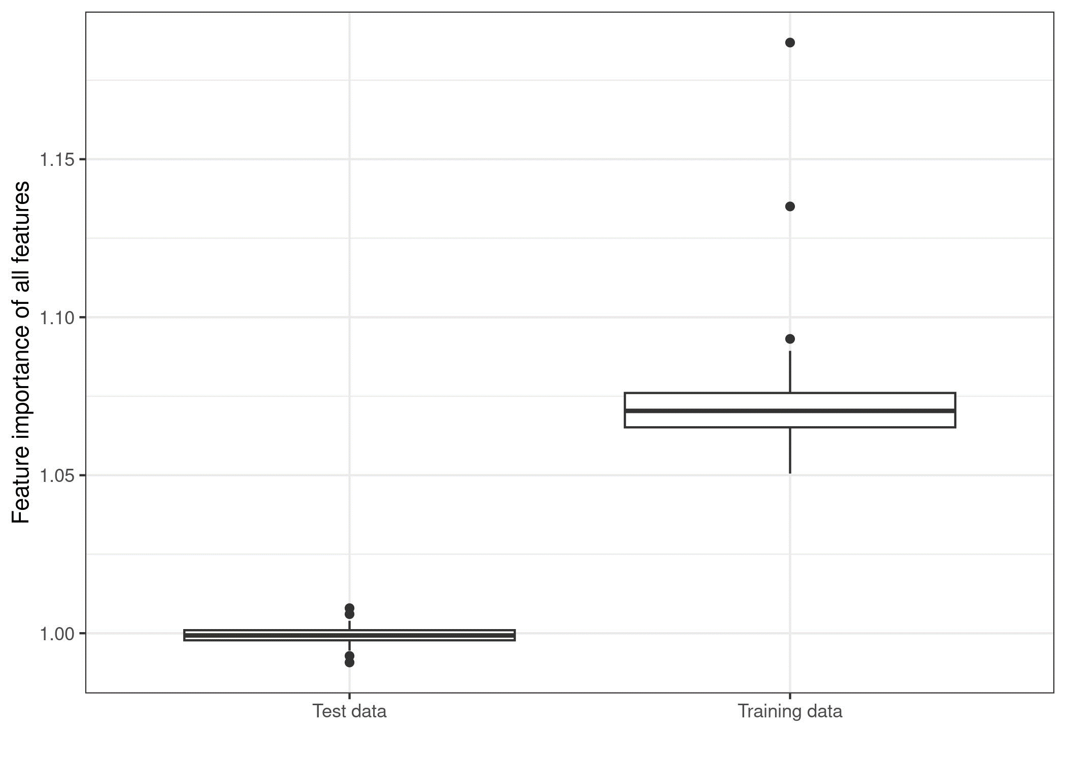

شکل 8.24: توزیع مقادیر اهمیت ویژگی بر اساس نوع داده. یک SVM بر روی یک مجموعه‌داده رگرسیون با 50 ویژگی تصادفی و 200 نمونه آموزش داده شد. SVM روی داده‌ها بیش برازش دارند: اهمیت ویژگی بر اساس داده‌های آموزشی بسیاری از ویژگی‌های را مهم نشان می‌دهد. بر اساس داده‌های تست دیده نشده، اهمیت ویژگی‌ها نزدیک به نسبت یک (=بی‌اهمیت) است.

برای من مشخص نیست که کدام یک از این دو خروجی مطلوب‌تر است؛ بنابراین من سعی خواهم کرد برای هر دو نسخه موردی ایجاد کنم.

**مورد برای داده‌های تست**

این یک مورد ساده است: تخمین‌های خطای مدل بر اساس داده‌های آموزشی به‌دردنخور هستند و اهمیت ویژگی به تخمین خطای مدل متکی است در نتیجه اهمیت ویژگی بر اساس داده‌های آموزشی به‌دردنخور است. در واقع، این یکی از اولین چیزهایی است که در یادگیری ماشین یاد می‌گیرید: اگر خطای مدل (یا عملکرد) را بر روی همان داده‌هایی که مدل آموزش‌داده‌شده است اندازه‌گیری کنید، اندازه‌گیری معمولاً خیلی خوش‌بینانه است، به این معنی که به نظر می‌رسد مدل خیلی بهتر از واقعیت کار می‌کند و ازآنجایی‌که اهمیت ویژگی جایگشتی به اندازه‌گیری خطای مدل بستگی دارد، باید از داده‌های تست دیده نشده استفاده کنیم. اهمیت ویژگی بر اساس داده‌های آموزشی باعث می‌شود ما به‌اشتباه فکر کنیم که ویژگی‌ها برای پیش‌بینی‌ها مهم هستند، درحالی‌که در واقعیت مدل بیش برازش داشت و ویژگی‌ها اصلاً مهم نبودند.

**موردی برای داده‌های آموزشی**

فرمول‌بندی استدلال‌های استفاده از داده‌های آموزشی تا حدودی دشوارتر است، اما به نظر من، به‌اندازه استدلال‌های استفاده از داده‌های تست قانع‌کننده است. نگاهی دیگر به SVM به‌دردنخور خود می‌اندازیم. بر اساس داده‌های آموزشی، مهم‌ترین ویژگی X42 بود. اجازه دهید به نمودار وابستگی جزئی ویژگی X42 نگاه کنیم. نمودار وابستگی جزئی نشان می‌دهد که چگونه خروجی مدل بر اساس تغییرات ویژگی تغییر می‌کند و بر خطای تعمیم تکیه نمی‌کند. فرقی نمی‌کند که PDP با داده‌های آموزشی یا تست محاسبه شود.

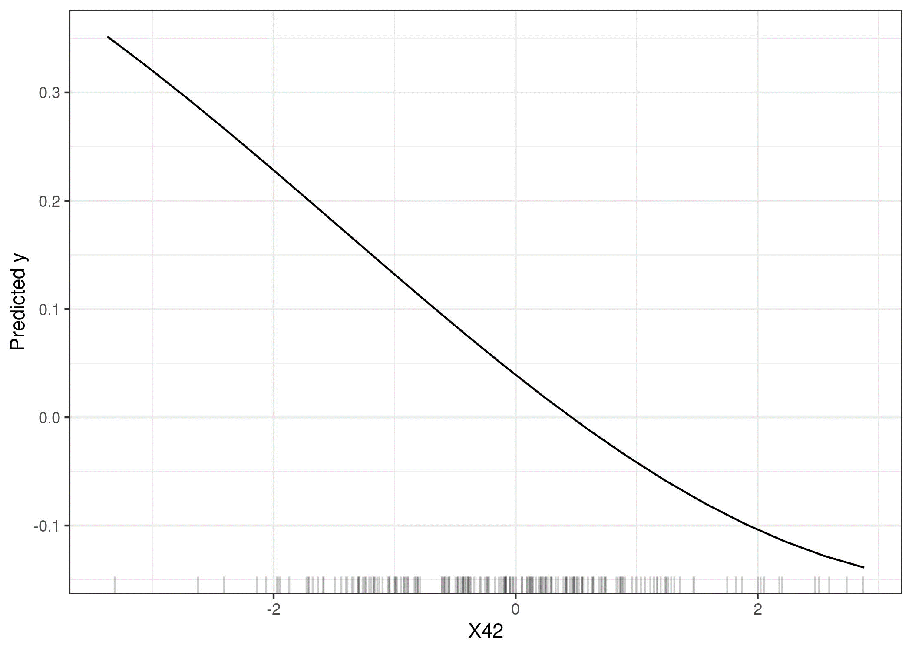

شکل 8.25: PDP ویژگی X42 که باتوجه‌به اهمیت ویژگی بر اساس داده‌های آموزشی، مهم‌ترین ویژگی است. نمودار نشان می‌دهد که چگونه SVM برای پیش‌بینی به این ویژگی وابسته است

نمودار به‌وضوح نشان می‌دهد که SVM یاد گرفته است برای پیش‌بینی‌های خود به ویژگی X42 تکیه کند، اما باتوجه‌به اهمیت ویژگی بر اساس داده‌های تست، این ویژگی مهم نیست. بر اساس داده‌های آموزشی، اهمیت 19/1 است که نشان می‌دهد مدل یاد گرفته است از این ویژگی استفاده کند. اهمیت ویژگی بر اساس داده‌های آموزشی به ما می‌گوید که کدام ویژگی برای مدل مهم است به این معنا که برای پیش‌بینی به آنها بستگی دارد.

به‌عنوان بخشی از مورداستفاده از داده‌های آموزشی، می‌خواهم استدلالی علیه داده‌های تست معرفی کنم. در عمل، شما می‌خواهید از تمام داده‌های خود برای آموزش مدل خود استفاده کنید تا در نهایت بهترین مدل ممکن را به دست آورید. این بدان معناست که هیچ داده تست استفاده نشده‌ای برای محاسبه اهمیت ویژگی باقی نمانده است. هنگامی‌که می‌خواهید خطای تعمیم مدل خود را تخمین بزنید، همین مشکل را دارید. اگر از اعتبارسنجی متقاطع (تودرتو[347]) برای تخمین اهمیت ویژگی استفاده کنید، با این مشکل مواجه خواهید شد که اهمیت ویژگی در مدل نهایی با همه داده‌ها محاسبه نمی‌شود، بلکه در مدل‌هایی با زیرمجموعه‌هایی از داده‌ها که ممکن است رفتار متفاوتی داشته باشند، محاسبه می‌شود.

بااین‌حال، در پایان توصیه می‌کنم از داده‌های تست برای اهمیت ویژگی جایگشت استفاده کنید. زیرا اگر علاقه‌مند هستید که پیش‌بینی‌های مدل چقدر تحت‌تأثیر یک ویژگی است، باید از معیارهای اهمیت دیگری مانند اهمیت SHAP استفاده کنید.

در ادامه به چند مثال نگاه می‌کنیم. من محاسبه اهمیت را بر اساس داده‌های آموزشی انجام دادم، زیرا باید یکی را انتخاب می‌کردم و استفاده از داده‌های آموزشی به چند خط کد کمتر نیاز داشت.

### **8.5.3 مثال و تفسیر**

من مثال‌هایی را برای طبقه‌بندی و رگرسیون نشان می‌دهم.

سرطان دهانه رحم (طبقه‌بندی)

ما یک مدل جنگل تصادفی را برای پیش‌بینی سرطان دهانه رحم برازش می‌دهیم. افزایش خطا را با رابطه (یک منهای سطح زیر منحنی ROC) اندازه‌گیری می‌کنیم. ویژگی‌های با ضریب افزایش خطای مدل 1 (= بدون تغییر) برای پیش‌بینی سرطان دهانه رحم مهم نیستند.

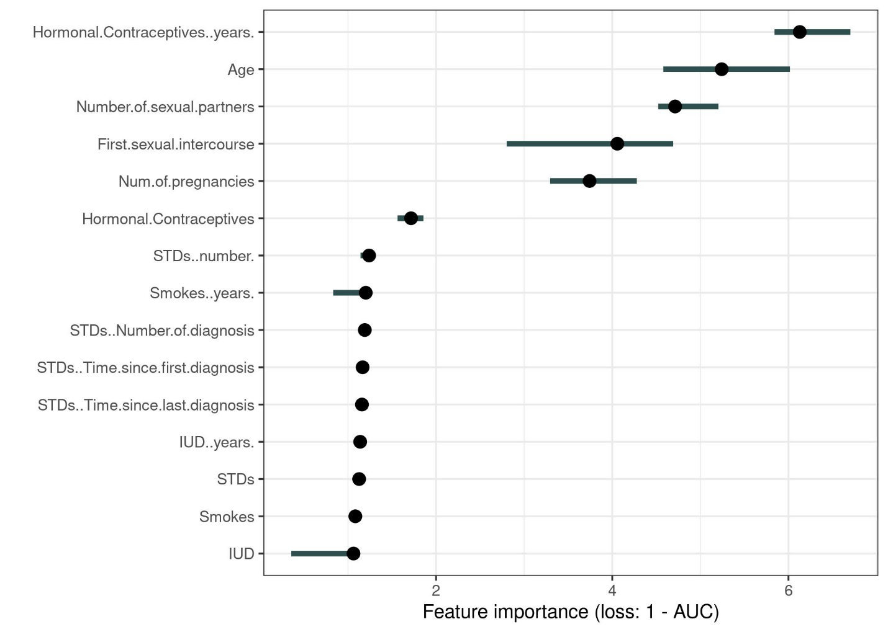

شکل 8.26: اهمیت هر یک از ویژگی‌ها برای پیش‌بینی سرطان دهانه رحم با یک جنگل تصادفی. مهم‌ترین ویژگی، سال‌های پیشگیری از بارداری هورمونی بود. جایگشت سال‌های پیشگیری از بارداری هورمونی، منجر به افزایش با ضریب 6.13 شد.

مهم‌ترین ویژگی سال‌های پیشگیری هورمونی با افزایش خطای 6.13 پس از جایگشت بود.

**اشتراک دوچرخه (رگرسیون)**

ما یک مدل ماشین بردار پشتیبان برای پیش‌بینی تعداد دوچرخه‌های اجاره‌ای، باتوجه‌به شرایط آب‌وهوایی و اطلاعات تقویم، برازش می‌دهیم. به‌عنوان اندازه‌گیری خطا از میانگین خطای مطلق استفاده می‌کنیم.

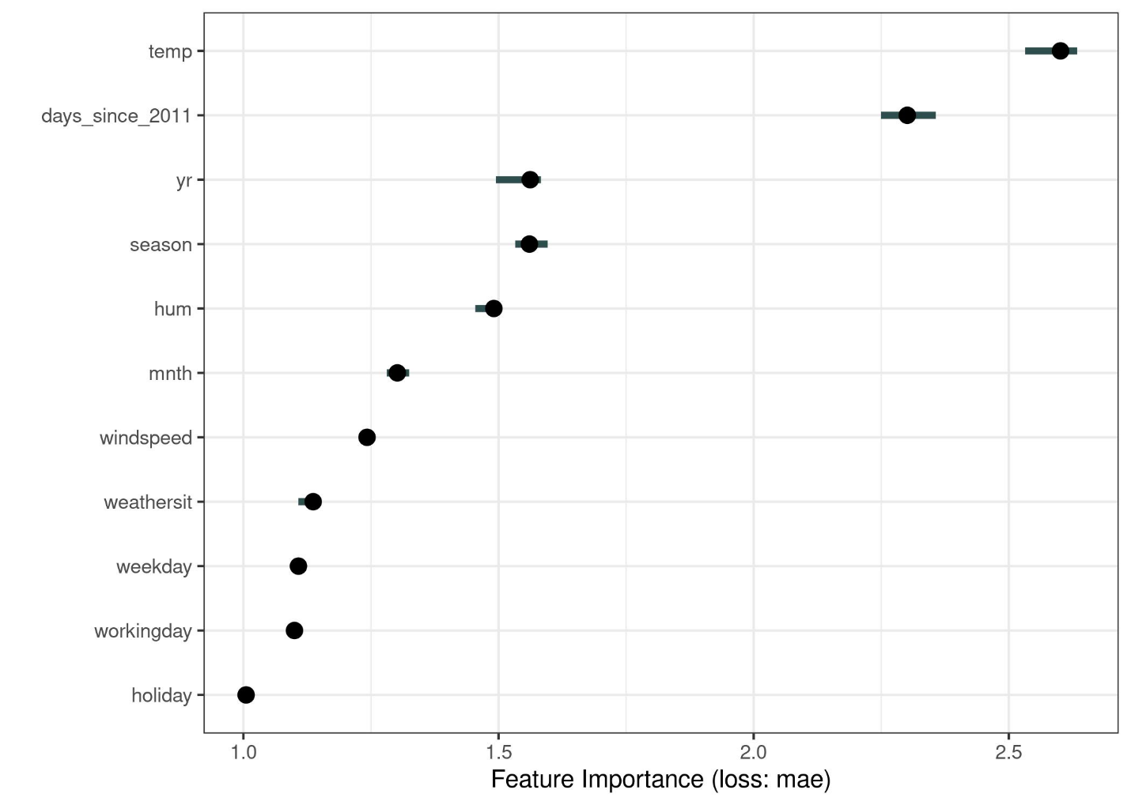

شکل 8.27: اهمیت هر یک از ویژگی‌ها در پیش‌بینی شمارش دوچرخه با ماشین بردار پشتیبان. مهم‌ترین ویژگی دما بود، کمترین اهمیت مربوط تعطیلات بود.

### **8.5.4 مزایا**

**تفسیر خوب:** اهمیت ویژگی، افزایش خطای مدل است زمانی که اطلاعات ویژگی از بین می‌رود.

اهمیت ویژگی یک **بینش بسیار فشرده و کلی** در مورد رفتار مدل ارائه می‌کند.

یک جنبه مثبت استفاده از نسبت خطا به‌جای تفاوت خطا این است که اندازه‌گیری اهمیت ویژگی **در مسائل مختلف قابل‌مقایسه است.**

اندازه‌گیری اهمیت به طور خودکار **تمام تعاملات با سایر ویژگی‌ها را در نظر می‌گیرد.** با جایگشتی کردن ویژگی، اثرات تعامل با سایر ویژگی‌ها را نیز از بین می‌برید. این بدان معنی است که اهمیت ویژگی جایگشتی هم اثر ویژگی اصلی و هم اثرات تعاملی بر عملکرد مدل را در بر می‌گیرد. این موضوع همچنین یک نقطه‌ضعف نیز محسوب می‌شود؛ زیرا اهمیت تعامل بین دو ویژگی در اندازه‌گیری اهمیت هر دو ویژگی گنجانده شده است. این بدان معناست که اهمیت ویژگی‌ها به کاهش کل عملکرد سرجمع نمی‌شود و مجموع بزرگ‌تر است. تنها درصورتی‌که هیچ تعاملی بین ویژگی‌ها وجود نداشته باشد، مانند یک مدل خطی، اهمیت تقریباً سرجمع می‌شوند.

اهمیت ویژگی جایگشتی **نیازی به آموزش مجدد مدل ندارد.** برخی از روش‌های دیگر حذف یک ویژگی، آموزش مجدد مدل و سپس مقایسه خطای مدل را پیشنهاد می‌کنند. بازآموزی یک مدل یادگیری ماشین می‌تواند زمان زیادی طول بکشد. «فقط» جایگشت یک ویژگی می‌تواند در زمان صرفه‌جویی زیادی کند. روش‌های مهمی که مدل را با زیرمجموعه‌ای از ویژگی‌ها بازآموزی می‌کنند در نگاه اول شهودی به نظر می‌رسند، اما مدل با داده‌های کاهش‌یافته برای اهمیت ویژگی بی‌معنی است. ما به اهمیت ویژگی یک مدل ثابت علاقه‌مندیم. بازآموزی با مجموعه‌داده کاهش‌یافته، مدلی متفاوت از مدل موردعلاقه ما ایجاد می‌کند. فرض کنید یک مدل خطی محدود (با Lasso) با تعداد مشخصی از ویژگی‌ها با وزن غیرصفر را آموزش می‌دهید. مجموعه‌داده دارای 100 ویژگی است، شما تعداد وزن‌های غیرصفر را 5 می‌کنید. اهمیت یکی از ویژگی‌هایی که وزن غیرصفر دارند را تحلیل می‌کنید. شما ویژگی را حذف کرده و مدل را دوباره آموزش می‌دهید. عملکرد مدل ثابت می‌ماند؛ زیرا یکی دیگر از ویژگی‌های به همان اندازه خوب وزن غیرصفر می‌گیرد و نتیجه شما این است که ویژگی مهم نبوده است. مثال دیگر: مدل یک درخت تصمیم است و ما اهمیت ویژگی را که به‌عنوان اولین تقسیم انتخاب شده است تجزیه‌وتحلیل می‌کنیم. شما ویژگی را حذف کرده و مدل را دوباره آموزش می‌دهید. ازآنجایی‌که ویژگی دیگری به‌عنوان اولین تقسیم انتخاب شده است، کل درخت می‌تواند بسیار متفاوت باشد، به این معنی که ما نرخ های خطای درختان (به طور بالقوه) کاملاً متفاوت را مقایسه می‌کنیم تا تصمیم بگیریم که این ویژگی برای یکی از درختان چقدر مهم است.

### **8.5.5 معایب**

اهمیت ویژگی جایگشت به **خطای مدل مرتبط است.** این ذاتاً بد نیست، اما در برخی موارد آن چیزی نیست که شما نیاز دارید. در برخی موارد، ممکن است ترجیح دهید بدانید که خروجی مدل برای یک ویژگی چقدر متفاوت است بدون اینکه به معنای عملکرد آن توجه کنید. به‌عنوان‌مثال، شما می‌خواهید بفهمید که وقتی شخصی ویژگی‌ها را دست‌کاری می‌کند، خروجی مدل شما چقدر قوی است. در این مورد، شما علاقه‌ای به این نخواهید داشت که با تغییر یک ویژگی، عملکرد مدل چقدر کاهش می‌یابد، بلکه چقدر از واریانس خروجی مدل توسط هر ویژگی توضیح داده می‌شود. واریانس مدل (توضیح داده شده توسط ویژگی‌ها) و اهمیت ویژگی زمانی که مدل به‌خوبی تعمیم می‌یابد (یعنی بیش برازش وجود نداشته باشد) به‌شدت با هم همبستگی دارند.

**شما نیاز به دسترسی به خروجی واقعی دارید.** اگر کسی فقط مدل و داده‌های بدون برچسب را در اختیار شما قرار دهد - نه خروجی واقعی را - نمی‌توانید اهمیت ویژگی جایگشتی را محاسبه کنید.

اهمیت ویژگی جایگشت بستگی به نحوه به‌هم‌زدن ویژگی دارد که تصادفی بودن را به اندازه‌گیری اضافه می‌کند. هنگامی‌که جایگشت تکرار می‌شود، **نتایج ممکن است بسیار متفاوت باشد.** تکرار جایگشت و میانگین معیارهای اهمیت نسبت به تکرارها، اندازه‌گیری را تثبیت می‌کند، اما زمان محاسبه را افزایش می‌دهد.

اگر ویژگی‌ها با هم همبستگی داشته باشند، اهمیت ویژگی جایگشت می‌تواند توسط **نمونه‌های داده غیرواقعی سوگیری داشته باشد.** مشکل همانند نمودارهای وابستگی جزئی است: جایگشت ویژگی‌ها در هنگام همبستگی دو یا چند ویژگی، نمونه داده‌های بعید ایجاد می‌کند. وقتی همبستگی مثبت دارند (مانند قد و وزن یک فرد) و من یکی از ویژگی‌ها را به هم می‌زنم، نمونه‌های جدیدی ایجاد می‌کنم که بعید یا حتی از نظر فیزیکی غیرممکن است (مثلاً فرد 2 متری با وزن 30 کیلوگرم)، اما از این نمونه‌های جدید برای اندازه‌گیری اهمیت استفاده می‌کنم. به‌عبارت‌دیگر، برای اهمیت ویژگی جایگشتی یک ویژگی همبسته، ما در نظر می‌گیریم که وقتی ویژگی را با مقادیری که هرگز در واقعیت مشاهده نمی‌کنیم مبادله می‌کنیم، عملکرد مدل چقدر کاهش می‌یابد. بررسی کنید که آیا ویژگی‌ها به‌شدت همبستگی دارند و در صورت وجود، در مورد تفسیر اهمیت ویژگی دقت کنید. با این‌حال، همبستگی‌های زوجی[348] ممکن است برای آشکار کردن مشکل کافی نباشد.

نکته دشوار دیگر: **افزودن یک ویژگی همبسته می‌تواند اهمیت ویژگی مرتبط را کاهش دهد** با تقسیم اهمیت بین هر دو ویژگی. اجازه دهید مثالی از منظورم از «تقسیم‌کردن» اهمیت ویژگی به شما بگویم: ما می‌خواهیم احتمال باران را پیش‌بینی کنیم و از دمای ساعت 8 صبح روز قبل به‌عنوان یک ویژگی همراه با سایر ویژگی‌های نامرتبط استفاده کنیم. من یک جنگل تصادفی آموزش می‌دهم و معلوم می‌شود که دما مهم‌ترین ویژگی است و همه چیز خوب است و شب بعد خوب می‌خوابم. حال سناریوی دیگری را تصور کنید که در آن دمای 9:00 صبح را به‌عنوان یک ویژگی که به‌شدت با دمای ساعت 8:00 صبح مرتبط است، لحاظ کنم. دمای ساعت 9:00 صبح اگر از قبل دمای ساعت 8:00 صبح را بدانم، اطلاعات بیشتری به من نمی‌دهد. اما داشتن ویژگی‌های بیشتر همیشه خوب است، درست است؟ من یک جنگل تصادفی را با دو ویژگی دما و ویژگی‌های نامرتبط آموزش می‌دهم. برخی از درختان در جنگل تصادفی دمای 8 صبح را می‌گیرند، برخی دیگر دمای 9:00 صبح، برخی دیگر هر دو و برخی دیگر هیچ‌کدام. دو ویژگی دما در کنار هم کمی‌اهمیت بیشتری نسبت به ویژگی دمای واحد قبلی دارند، اما به‌جای قرار گرفتن در بالای لیست ویژگی‌های مهم، هر دما اکنون جایی در وسط است. با معرفی یک ویژگی همبسته، مهم‌ترین ویژگی را از بالای نردبان اهمیت به حد متوسط رساندم. از یک طرف این خوب است، زیرا به‌سادگی رفتار مدل یادگیری ماشین زیربنایی، در اینجا جنگل تصادفی را منعکس می‌کند. دمای 8:00 صبح به‌سادگی از اهمیت کمتری برخوردار شده است؛ زیرا مدل اکنون می‌تواند به اندازه‌گیری 9:00 صبح نیز تکیه کند. از سوی دیگر، تفسیر اهمیت ویژگی را به میزان قابل‌توجهی دشوارتر می‌کند. تصور کنید می‌خواهید ویژگی‌ها را برای خطاهای اندازه‌گیری بررسی کنید. چک گران است و شما تصمیم می‌گیرید فقط 3 مورد از مهم‌ترین ویژگی‌ها را بررسی کنید. در مورد اول دما را بررسی می‌کنید، در مورد دوم هیچ ویژگی دما را فقط به این دلیل که آنها اکنون اهمیت را به اشتراک می‌گذارند درج نمی‌کنند. حتی اگر مقادیر اهمیت ممکن است در سطح رفتار مدل معنا پیدا کند، اگر ویژگی‌های همبسته داشته باشید گیج‌کننده است.

### **8.5.6 گزینه‌های جایگزین**

الگوریتمی به نام PIMP (Altmann et al., 2010) الگوریتم اهمیت ویژگی جایگشت را برای محاسبه p-value برای اهمیت‌ها به روزرسانی می‌کند. یکی دیگر از جایگزین‌های مبتنی بر خطا، حذف ویژگی از داده‌های آموزشی، آموزش مجدد مدل و اندازه‌گیری افزایش خطاست. جایگشت یک ویژگی و اندازه‌گیری افزایش خطا تنها راه برای اندازه‌گیری اهمیت یک ویژگی نیست. معیارهای مختلف اهمیت را می‌توان به روش‌های خاص مدل و آگنوستیک مدل تقسیم کرد. اهمیت جینی[349] برای جنگل‌های تصادفی یا ضرایب رگرسیون استاندارد برای مدل‌های رگرسیون نمونه‌هایی از معیارهای اهمیت ویژه مدل هستند.

یک جایگزین آگنوستیک مدل برای اهمیت ویژگی جایگشت، معیارهای مبتنی بر واریانس هستند. معیارهای اهمیت ویژگی مبتنی بر واریانس مانند شاخص‌های Sobol یا ANOVA تابعی به ویژگی‌هایی که باعث واریانس بالایی در تابع پیش‌بینی می‌شوند اهمیت بیشتری می‌دهند. همچنین اهمیت SHAP شباهت‌هایی به اندازه‌گیری اهمیت مبتنی بر واریانس دارد. اگر تغییر یک ویژگی، خروجی را تا حد زیادی تغییر ‌دهد، مهم است. این تعریف اهمیت با تعریف مبتنی بر خطا در مورد اهمیت ویژگی جایگشت متفاوت است. این در مواردی مشهود است که یک مدل بیش برازش داده شده باشد. اگر مدلی بیش از حد برازش می‌کند و از ویژگی غیرمرتبط با خروجی استفاده می‌کند، اهمیت ویژگی جایگشتی اهمیتی برابر با صفر می‌دهد؛ زیرا این ویژگی به تولید پیش‌بینی‌های صحیح کمک نمی‌کند. از سوی دیگر، اندازه‌گیری اهمیت مبتنی بر واریانس، ممکن است به ویژگی اهمیت بالایی بدهد؛ زیرا زمانی که ویژگی تغییر می‌کند، پیش‌بینی می‌تواند تغییرات زیادی داشته باشد.

نمای کلی خوبی از تکنیک‌های مختلف اهمیت در مقاله توسط Wei et al. (2015) ارائه شده است.

### **8.5.7 نرم‌افزار**

پکیج iml نرم‌افزار R برای مثال‌ها استفاده شد. پکیج‌های DALEX و vip نرم‌افزار R همچنین کتابخانه Python alibi، scikit-learn و rfpimp اهمیت ویژگی جایگشتی آگنوستیک مدل را پیاده‌سازی می‌کنند.

## **8.6 جایگزین کلی**

یک مدل جایگزین کلی یک مدل قابل‌تفسیر است که برای تقریب پیش‌بینی‌های یک مدل جعبه‌سیاه آموزش‌داده‌شده است. ما می‌توانیم با تفسیر مدل جایگزین در مورد مدل جعبه‌سیاه نتیجه‌گیری کنیم. حل تفسیرپذیری یادگیری ماشین با استفاده از یادگیری ماشین بیشتر!

### **8.6.1 تئوری**

مدل‌های جایگزین در مهندسی نیز استفاده می‌شوند: اگر یک خروجی موردعلاقه گران، زمان‌بر یا اندازه‌گیری آن دشوار باشد (مثلاً به دلیل اینکه از یک شبیه‌سازی رایانه‌ای پیچیده می‌آید)، می‌توان به‌جای آن از یک مدل جایگزین ارزان و سریع خروجی استفاده کرد. تفاوت بین مدل‌های جایگزین مورداستفاده در مهندسی و یادگیری ماشین قابل‌تفسیر در این است که مدل زیربنایی یک مدل یادگیری ماشین است (نه شبیه‌سازی) و اینکه مدل جایگزین باید قابل‌تفسیر باشد. هدف از مدل‌های جایگزین (قابل‌تفسیر) تقریب پیش‌بینی‌های مدل زیربنایی تاحدامکان دقیق و درعین‌حال قابل‌تفسیر بودن است. ایده مدل‌های جایگزین را می‌توان با نام‌های مختلفی یافت: مدل تقریبی[350]، متامدل[351]، مدل سطح پاسخ[352]، شبیه‌ساز[353]، …

درباره تئوری: در واقع برای درک مدل‌های جایگزین به نظریه زیادی نیاز نیست. ما می‌خواهیم تابع پیش‌بینی جعبه‌سیاه f را تاحدامکان با تابع پیش‌بینی مدل جایگزین g، تحت این محدودیت که g قابل‌تفسیر است، تقریب بزنیم. برای تابع g می‌توان از هر مدل قابل‌تفسیر - به‌عنوان‌مثال از فصل مدل‌های قابل‌تفسیر - استفاده کرد.

به‌عنوان‌مثال یک مدل خطی:

یا درخت تصمیم:

آموزش یک مدل جایگزین یک روش آگنوستیک مدل است، زیرا به هیچ اطلاعاتی در مورد عملکرد درونی مدل جعبه‌سیاه نیاز ندارد، فقط دسترسی به داده‌ها و عملکرد پیش‌بینی ضروری است. اگر مدل یادگیری ماشین زیربنایی با مدل دیگری جایگزین شد، همچنان می‌توانید از روش جایگزین استفاده کنید. انتخاب نوع مدل جعبه‌سیاه و نوع مدل جایگزین جدا شده است.

برای به‌دست‌آوردن مدل جایگزین مراحل زیر را انجام دهید:

1-یک مجموعه‌داده X را انتخاب کنید. این مجموعه می‌تواند همان مجموعه‌داده ای باشد که برای آموزش مدل جعبه‌سیاه استفاده شده است یا یک مجموعه‌داده جدید از همان توزیع باشد. حتی می‌توانید بسته به برنامه خود زیر مجموعه‌ای از داده‌ها یا شبکه‌ای از نقاط را انتخاب کنید.

2-برای مجموعه‌داده انتخابی X، پیش‌بینی‌های مدل جعبه‌سیاه را دریافت کنید.

3-یک نوع مدل قابل‌تفسیر (مدل خطی، درخت تصمیم، و ...) را انتخاب کنید.

4-مدل قابل‌تفسیر را بر روی مجموعه‌داده X و پیش‌بینی‌های آن آموزش دهید.

5-تبریک می‌گویم! شما اکنون یک مدل جایگزین دارید.

6-اندازه‌گیری کنید که مدل جایگزین چقدر پیش‌بینی‌های مدل جعبه‌سیاه را تکرار می‌کند.

7-مدل جایگزین را تفسیر کنید.

ممکن است روش‌هایی برای مدل‌های جایگزین پیدا کنید که مراحل اضافی دارند یا کمی متفاوت هستند، اما ایده کلی معمولاً همان‌طور که در اینجا توضیح داده شده است.

یکی از راه‌های اندازه‌گیری اینکه جایگزین چقدر مدل جعبه‌سیاه را تکرار می‌کند، اندازه‌گیری R-squared است:

دراین‌رابطه پیش‌بینی مدل جایگزین برای نمونه i-ام، پیش‌بینی مدل جعبه‌سیاه و میانگین پیش‌بینی‌های مدل جعبه‌سیاه است. SSE مخفف مجموع مربعات خطا و SST مخفف مجموع مربعات کل است. معیار R-squared را می‌توان به‌عنوان درصد واریانسی که توسط مدل جانشین توضیح داده شده است تفسیر کرد. اگر R-squared نزدیک به 1 (SSE کم) باشد، مدل قابل‌تفسیر رفتار مدل جعبه‌سیاه را به‌خوبی تقریب می‌کند. اگر مدل قابل‌تفسیر بسیار نزدیک با مدل جعبه‌سیاه باشد، ممکن است بخواهید مدل پیچیده را با مدل قابل‌تفسیر جایگزین کنید. اگر R-squared نزدیک به 0 (SSE زیاد) باشد، مدل قابل‌تفسیر نمی‌تواند مدل جعبه‌سیاه را توضیح دهد.

توجه داشته باشید که ما در مورد عملکرد مدل جعبه‌سیاه زیربنایی صحبت نکرده‌ایم، یعنی اینکه چقدر خوب یا بد در پیش‌بینی خروجی واقعی عمل می‌کند. عملکرد مدل جعبه‌سیاه نقشی در آموزش مدل جانشین ندارد. تفسیر مدل جانشین همچنان معتبر است؛ زیرا در مورد مدل اظهاراتی می‌کند نه در مورد دنیای واقعی. اما مسلماً اگر مدل جعبه‌سیاه بد باشد، تفسیر مدل جایگزین بی‌ربط می‌شود، زیرا در این صورت مدل جعبه‌سیاه خود بی‌ربط است.

همچنین می‌توانیم یک مدل جایگزین بر اساس زیرمجموعه‌ای از داده‌های اصلی بسازیم یا نمونه‌ها را دوباره وزن‌دهی کنیم. به‌این‌ترتیب، توزیع ورودی مدل جایگزین را تغییر می‌دهیم که تمرکز تفسیر را تغییر می‌دهد (پس دیگر واقعاً جهانی نیست). اگر داده‌ها را به‌صورت محلی با یک نمونه خاص از داده‌ها وزن دهیم (هر چه نمونه‌ها به نمونه انتخاب شده نزدیک‌تر باشند، وزن آنها بیشتر است)، یک مدل جایگزین محلی دریافت می‌کنیم که می‌تواند پیش‌بینی منفرد نمونه را توضیح دهد. در فصل بعدی در مورد مدل‌های محلی بیشتر خواهید خواند.

### **8.6.2 مثال**

برای نشان‌دادن مدل‌های جایگزین، یک رگرسیون و یک مثال طبقه‌بندی را در نظر می‌گیریم.

ابتدا، ما یک ماشین بردار پشتیبان را آموزش می‌دهیم تا تعداد دوچرخه‌های اجاره شده روزانه را باتوجه‌به اطلاعات آب‌وهوا و تقویم پیش‌بینی کند. ماشین بردار پشتیبان خیلی قابل‌تفسیر نیست، بنابراین ما یک جایگزین را با یک درخت تصمیم CART به‌عنوان مدل قابل‌تفسیر برای تقریب رفتار ماشین بردار پشتیبان آموزش می‌دهیم.

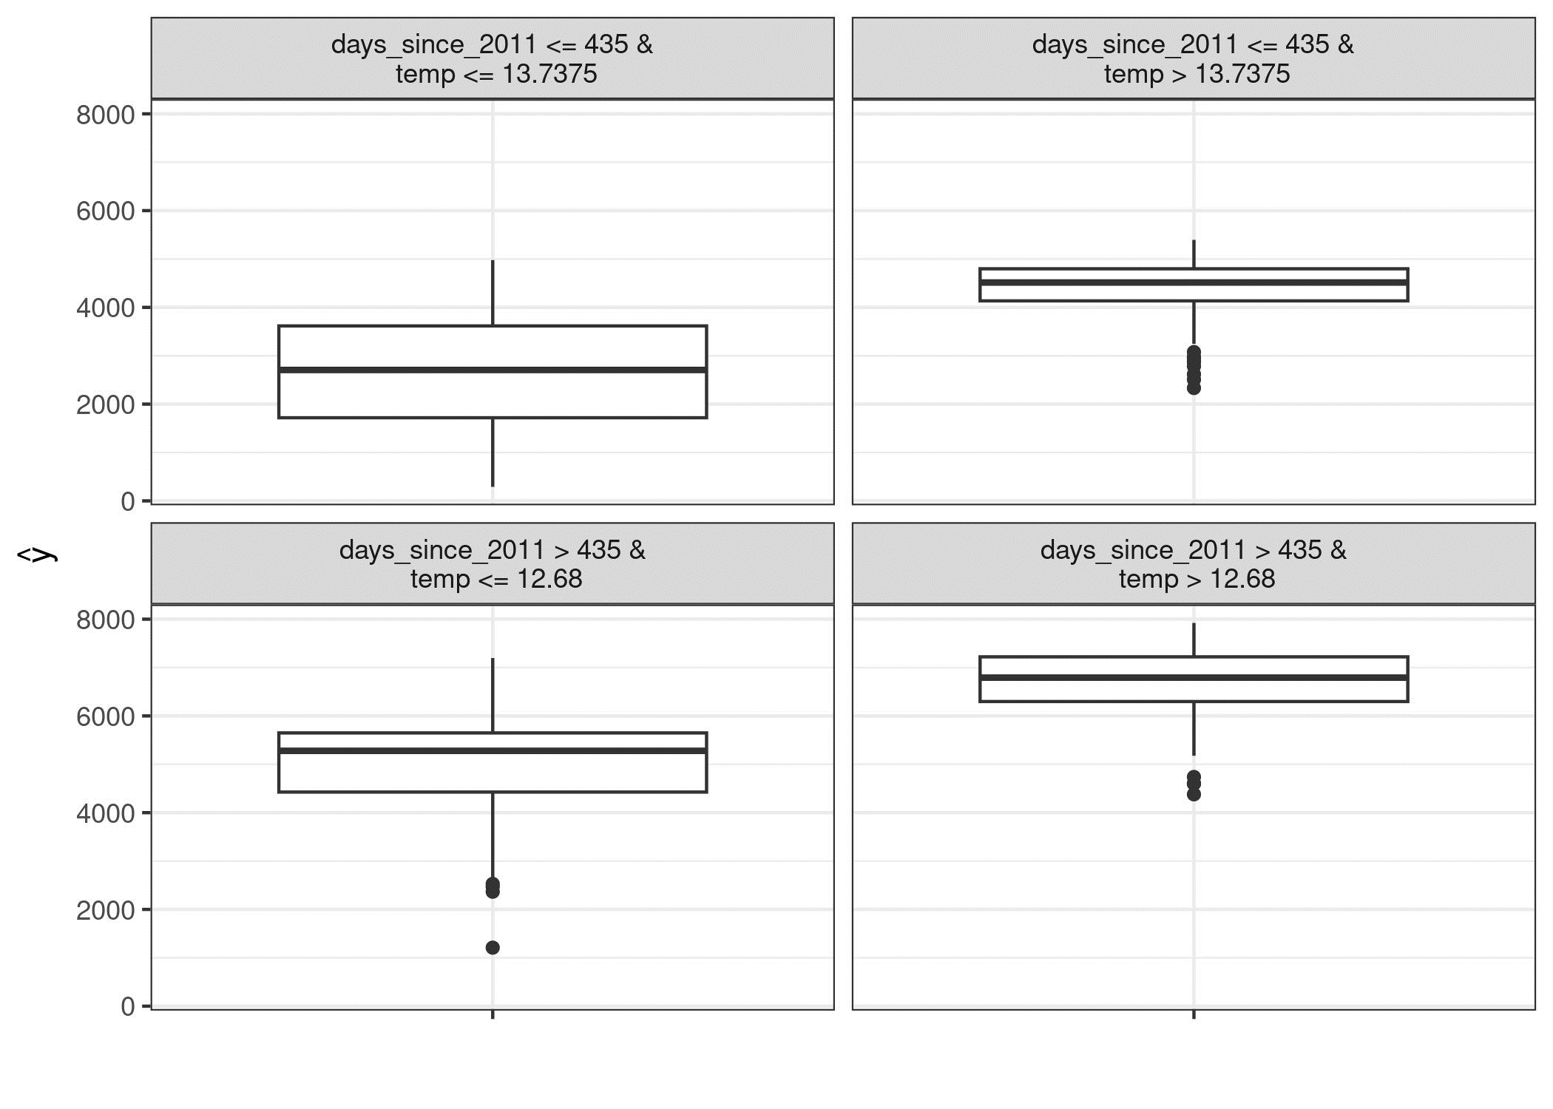

شکل 8.28: گره‌های پایانی یک درخت جایگزین که پیش‌بینی‌های یک ماشین بردار پشتیبان آموزش‌دیده بر روی مجموعه‌داده‌های اجاره دوچرخه را تقریب می‌زند. توزیع‌ها در گره‌ها نشان می‌دهد که درخت جایگزین تعداد بیشتری از دوچرخه‌های اجاره‌ای را زمانی که دما بالای 13 درجه سانتی‌گراد است و زمانی که روز بعد در دوره 2 ساله بود (نقطه برش در 435 روز) پیش‌بینی می‌کند.

مدل جایگزین دارای یک R-squared (واریانس توضیح داده شده) 77/0 است که به این معنی است که رفتار جعبه‌سیاه زیرین را کاملاً خوب تقریب می‌کند، اما نه کاملاً. اگر برازش کامل بود، می‌توانیم دستگاه بردار پشتیبانی را دور بیندازیم و به‌جای آن از درخت استفاده کنیم.

در مثال دوم، احتمال سرطان دهانه رحم را با یک جنگل تصادفی پیش‌بینی می‌کنیم. دوباره یک درخت تصمیم را با مجموعه‌داده اصلی آموزش می‌دهیم، اما با پیش‌بینی جنگل تصادفی به‌عنوان خروجی، به‌جای کلاس‌های واقعی (سالم در مقابل سرطان) از داده‌ها.

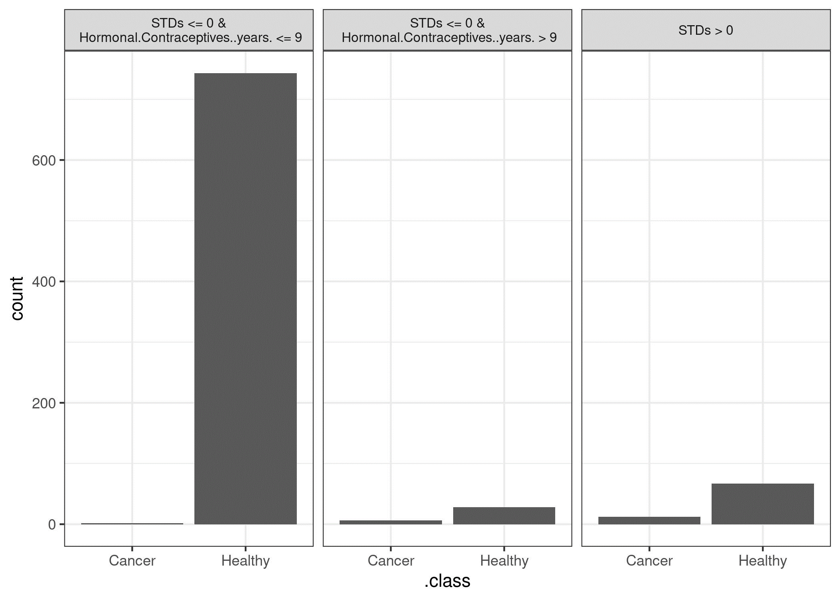

شکل 8.29: گره‌های انتهایی یک درخت جایگزین که پیش‌بینی‌های یک جنگل تصادفی آموزش‌دیده بر روی مجموعه‌داده سرطان دهانه رحم را تقریب می‌زند. تعداد در گره‌ها، فراوانی طبقه‌بندی مدل‌های جعبه‌سیاه را در گره‌ها نشان می‌دهد.

مدل جایگزین دارای یک R-squared (واریانس توضیح داده شده) 19/0 است، به این معنی که به‌خوبی جنگل تصادفی را تقریب نمی‌کند و ما نباید درخت را در هنگام نتیجه‌گیری در مورد مدل پیچیده تفسیر کنیم.

### **8.6.3 مزایا**

روش مدل جایگزین **انعطاف‌پذیر** است: هر مدلی از بخش مدل‌های قابل‌تفسیر قابل‌استفاده است. این همچنین به این معنی است که شما می‌توانید نه‌تنها مدل قابل‌تفسیر، بلکه مدل جعبه‌سیاه زیرین را نیز مبادله کنید. فرض کنید مدل پیچیده‌ای ایجاد کرده‌اید و آن را برای تیم‌های مختلف شرکت خود توضیح می‌دهید. یک تیم با مدل‌های خطی آشنا است، تیم دیگر می‌تواند درخت تصمیم را درک کند. شما می‌توانید دو مدل جایگزین (مدل خطی و درخت تصمیم) را برای مدل جعبه‌سیاه اصلی آموزش دهید و دو نوع توضیح ارائه دهید. اگر مدل جعبه‌سیاه با عملکرد بهتری پیدا کردید، لازم نیست روش تفسیر خود را تغییر دهید، زیرا می‌توانید از همان کلاس مدل‌های جایگزین استفاده کنید.

من استدلال می‌کنم که رویکرد بسیار **شهودی** و سرراست است. این بدان معناست که پیاده‌سازی آن آسان است، اما توضیح آن برای افرادی که با علم داده یا یادگیری ماشین آشنایی ندارند نیز آسان است.

**با اندازه‌گیری R-squared** ، می‌توانیم به‌راحتی اندازه‌گیری کنیم که مدل‌های جایگزین ما در تقریب پیش‌بینی‌های جعبه‌سیاه چقدر خوب هستند.

### **8.6.4 معایب**

شما باید آگاه باشید که **در مورد مدل نتیجه می‌گیرید نه در مورد داده‌ها**، زیرا مدل جایگزین هرگز خروجی واقعی را نمی‌بیند.

مشخص نیست **بهترین نقطه برش برای R-squared** چیست تا مطمئن شویم که مدل جایگزین به‌اندازه کافی به مدل جعبه‌سیاه نزدیک است. 80 درصد واریانس توضیح داده شده است؟ 50 درصد؟ 99 درصد؟

ما می‌توانیم اندازه‌گیری کنیم که مدل جایگزین چقدر به مدل جعبه‌سیاه نزدیک است. بیایید فرض کنیم خیلی نزدیک نیستیم، اما به‌اندازه کافی نزدیک هستیم. ممکن است این اتفاق بیفتد که مدل قابل‌تفسیر **برای یک زیر مجموعه از مجموعه‌داده بسیار نزدیک باشد، اما برای زیرمجموعه دیگر کاملاً متفاوت باشد.** در این مورد، تفسیر مدل ساده برای همه نقاط داده به یک اندازه خوب نخواهد بود.

مدل قابل تفسیری که شما به‌عنوان جایگزین انتخاب می‌کنید **با تمام مزایا و معایب خود همراه است.**

برخی افراد استدلال می‌کنند که به‌طورکلی، **هیچ مدل ذاتی قابل‌تفسیر (از جمله مدل‌های خطی و درخت‌های تصمیم) وجود ندارد** و حتی داشتن توهم تفسیرپذیری خطرناک است. اگر شما هم با این نظر موافق هستید، مطمئناً این روش برای شما مناسب نیست.

### **8.6.5 نرم‌افزار**

من از پکیج iml نرم‌افزار R برای مثال‌ها استفاده کردم. اگر می‌توانید یک مدل یادگیری ماشین آموزش دهید، باید خودتان بتوانید مدل‌های جایگزین را پیاده‌سازی کنید. به‌سادگی یک مدل قابل‌تفسیر را برای پیش‌بینی پیش‌بینی‌های مدل جعبه‌سیاه آموزش دهید.

## **8.7 نمونه‌های اولیه[354] و انتقادات[355]**

**نمونه اولیه** یک نمونه داده است که نماینده همه داده‌ها است. انتقاد یک نمونه داده است که به‌خوبی توسط مجموعه نمونه‌های اولیه نمایندگی نمی‌شود. هدف از انتقاد، ارائه بینش همراه با نمونه‌های اولیه، به‌ویژه برای نقاط داده‌ای است که نمونه‌های اولیه به‌خوبی نمایندگی نمی‌کنند. نمونه‌های اولیه و انتقادات را می‌توان به طور مستقل از یک مدل یادگیری ماشین برای توصیف داده‌ها استفاده کرد، اما همچنین می‌توان از آنها برای ایجاد یک مدل قابل‌تفسیر یا برای تفسیرپذیر ساختن مدل جعبه‌سیاه استفاده کرد.

در این فصل از عبارت «نقطه داده» برای اشاره به یک نمونه استفاده می‌کنم، تا بر این تفسیر تأکید کنم که یک نمونه همچنین نقطه‌ای در یک سیستم مختصات است که در آن هر ویژگی یک بعد است. شکل زیر توزیع داده‌های شبیه‌سازی شده را نشان می‌دهد که برخی از نمونه‌ها به‌عنوان نمونه اولیه و برخی به‌عنوان انتقاد انتخاب شده‌اند. نقاط کوچک، داده‌ها، نقاط بزرگ، انتقادات و مربع‌های بزرگ نمونه‌های اولیه هستند. نمونه‌های اولیه (به‌صورت دستی) برای پوشش مراکز توزیع داده‌ها انتخاب می‌شوند و انتقادات، نقاطی در یک خوشه بدون نمونه اولیه هستند. نمونه‌های اولیه و انتقادات همیشه نمونه‌های واقعی از داده‌ها هستند.

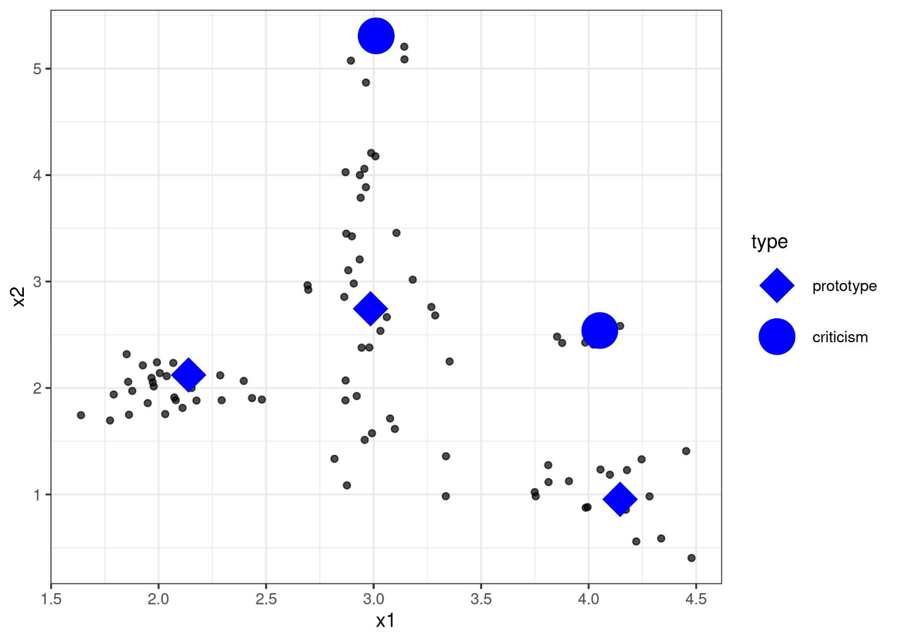

شکل 8.30: نمونه‌های اولیه و انتقادات برای توزیع داده با دو ویژگی x1 و x2.

من نمونه‌های اولیه را به‌صورت دستی انتخاب کردم که مقیاس خوبی ندارد و احتمالاً منجر به نتایج ضعیف می‌شود. روش‌های زیادی برای یافتن نمونه‌های اولیه در داده‌ها وجود دارد. یکی از آنها k-medoids است که یک الگوریتم خوشه‌بندی مرتبط با الگوریتم k-means است. هر الگوریتم خوشه‌بندی که نقاط داده واقعی را به‌عنوان مراکز خوشه برمی‌گرداند، واجد شرایط انتخاب نمونه‌های اولیه است. اما اکثر این روش‌ها فقط نمونه‌های اولیه را پیدا می‌کنند، اما هیچ انتقادی ندارند. این فصل MMD-critic ارائه شده توسط Kim et al. (2016) را ارائه می‌کند، رویکردی که نمونه‌های اولیه و انتقادات را در یک چارچوب واحد ترکیب می‌کند.

MMD-critic توزیع داده‌ها و توزیع نمونه‌های اولیه انتخاب شده را مقایسه می‌کند. این مفهوم اصلی برای درک روش MMD-critic است. MMD-critic نمونه‌های اولیه‌ای را انتخاب می‌کند که اختلاف بین دو توزیع را به حداقل می‌رساند. نقاط داده در مناطق با تراکم بالا نمونه‌های اولیه خوبی هستند، به‌خصوص زمانی که نقاط از "خوشه‌های داده" مختلف انتخاب می‌شوند. نقاط داده از مناطقی که به‌خوبی توسط نمونه‌های اولیه توضیح داده نشده‌اند به‌عنوان انتقاد انتخاب می‌شوند.

اجازه دهید عمیق‌تر به نظریه بپردازیم.

### **8.7.1 تئوری**

روش MMD-critic در سطح بالا را می‌توان به طور خلاصه این‌گونه بیان کرد:

1-تعداد نمونه‌های اولیه و انتقاداتی را که می‌خواهید پیدا کنید انتخاب کنید.

2-نمونه‌های اولیه را با جستجوی حریصانه پیدا کنید. نمونه‌های اولیه به گونه ای انتخاب می‌شوند که توزیع نمونه‌های اولیه به توزیع داده‌ها نزدیک باشد.

3-انتقادات را با جستجوی حریصانه پیدا کنید. نقاطی به‌عنوان انتقاد انتخاب می‌شوند که در آن توزیع نمونه‌های اولیه با توزیع داده‌ها متفاوت است.

برای یافتن نمونه‌های اولیه و انتقادات برای مجموعه‌داده با MMD-critic، به چند عنصر نیاز داریم. به‌عنوان اساسی‌ترین عنصر، ما به یک **تابع هسته**[356] برای تخمین چگالی داده‌ها نیاز داریم. هسته تابعی است که دو نقطه داده را باتوجه‌به مجاورت آنها وزن می‌دهد. بر اساس برآوردهای چگالی، ما به معیاری نیاز داریم که به ما بگوید دو توزیع چقدر متفاوت هستند تا بتوانیم تعیین کنیم که آیا توزیع نمونه‌های اولیه که انتخاب می‌کنیم به توزیع داده نزدیک است یا خیر. این کار با اندازه‌گیری **حداکثر مغایرت میانگین (MMD[357])** حل می‌شود. همچنین بر اساس تابع هسته، به **تابع شاهد** **witness function** نیاز داریم تا به ما بگوید که دو توزیع در یک نقطه داده خاص چقدر متفاوت هستند. با تابع شاهد، می‌توانیم انتقادات را انتخاب کنیم، یعنی نقاط داده‌ای که در آن توزیع نمونه‌های اولیه و داده‌ها از هم جدا می‌شود و تابع شاهد مقادیر مطلق زیادی به خود می‌گیرد. آخرین عنصر یک استراتژی جستجو برای نمونه‌های اولیه و انتقادات خوب این است که با یک **جستجوی حریصانه[358]** ساده حل می‌شود.

اجازه دهید با **حداکثر مغایرت میانگین (MMD)** شروع کنیم که اختلاف بین دو توزیع را اندازه‌گیری می‌کند. انتخاب نمونه‌های اولیه، توزیع چگالی نمونه‌های اولیه را ایجاد می‌کند. ما می‌خواهیم ارزیابی کنیم که آیا توزیع نمونه اولیه با توزیع داده متفاوت است یا خیر. ما هر دو را با توابع چگالی هسته تخمین می‌زنیم. حداکثر مغایرت میانگین تفاوت بین دو توزیع را اندازه‌گیری می‌کند که کوچک‌ترین کران بالا[359] در یک فضای تابعی از تفاوت بین انتظارات بر اساس دو توزیع است. همه چیز روشن است؟ من شخصاً وقتی می‌بینم که چگونه چیزی با داده‌ها محاسبه می‌شود، این مفاهیم را خیلی بهتر درک می‌کنم. فرمول زیر نحوه محاسبه مجذور اندازه‌گیری MMD (MMD2) را نشان می‌دهد:

K یک تابع هسته است که شباهت دو نقطه را اندازه‌گیری می‌کند، اما در ادامه در مورد آن بیشتر توضیح خواهیم داد. m تعداد نمونه‌های اولیه z و n تعداد نقاط داده x در مجموعه‌داده اصلی ما است. نمونه‌های اولیه z مجموعه‌ای از نقاط داده x هستند. هر نقطه چندبعدی است، یعنی می‌تواند چندین ویژگی داشته باشد. هدف MMD-critic به‌حداقل‌رساندن MMD2 است. هرچه MMD2 به صفر نزدیک‌تر باشد، توزیع نمونه‌های اولیه بهتر با داده‌ها مطابقت دارد. کلید به صفر رساندن MMD2 عبارت وسطی است که میانگین نزدیکی بین نمونه‌های اولیه و سایر نقاط داده را محاسبه می‌کند (ضرب در 2). اگر این عبارت با عبارت اول (میانگین نزدیکی نمونه‌های اولیه به یکدیگر) به‌اضافه عبارت آخر (میانگین نزدیکی داده‌ها به یکدیگر اشاره می‌کند) جمع شود، نمونه‌های اولیه داده‌ها را کاملاً توضیح می‌دهند.

شکل زیر نحوه اندازه‌گیری MMD2 را نشان می‌دهد. نمودار اول نقاط داده را با دو ویژگی نشان می‌دهد که به‌موجب آن تخمین چگالی داده‌ها با پس‌زمینه سایه‌دار نمایش داده می‌شود. هر یک از نمودارهای دیگر انتخاب‌های مختلفی از نمونه‌های اولیه را به همراه معیار MMD2 در عناوین نمودار نشان می‌دهد. نمونه‌های اولیه نقاط بزرگ هستند و توزیع آنها به‌صورت خطوط کانتور نشان‌داده‌شده است. انتخاب نمونه‌های اولیه که به بهترین شکل داده‌ها را در این سناریوها پوشش می‌دهند (پایین سمت چپ) کمترین مقدار مغایرت را دارد.

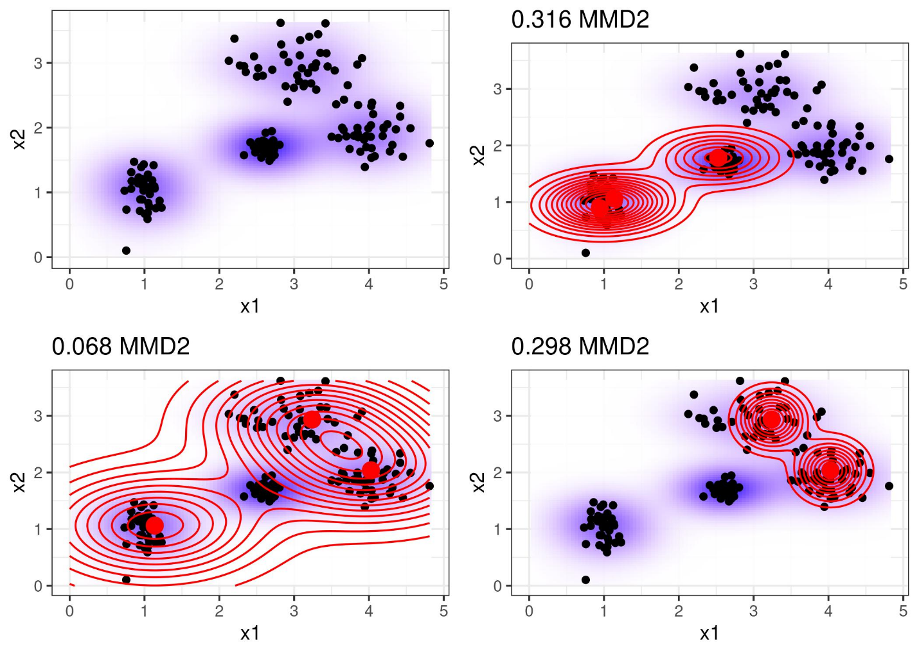

شکل 8.31: مجذور اندازه‌گیری حداکثر مغایرت میانگین (MMD2) برای یک مجموعه‌داده با دو ویژگی و انتخاب‌های مختلف نمونه‌های اولیه.

یک انتخاب برای هسته، تابع پایه شعاعی است:

دراین‌رابطه فاصله اقلیدسی بین دو نقطه و یک پارامتر مقیاس‌بندی است. مقدار هسته با فاصله بین دو نقطه کاهش می‌یابد و بین صفر و یک قرار می‌گیرد: زمانی که دو نقطه بی‌نهایت از هم فاصله دارند، صفر می‌شود. یک زمانی است که دو نقطه یکی باشند.

ما اندازه‌گیری MMD2، هسته و جستجوی حریصانه را در الگوریتمی برای یافتن نمونه‌های اولیه ترکیب می‌کنیم:

* با یک لیست خالی از نمونه‌های اولیه شروع کنید.
* درحالی‌که تعداد نمونه‌های اولیه کمتر از عدد انتخابی m است:
  + برای هر نقطه از مجموعه‌داده، بررسی کنید که با افزودن نقطه به لیست نمونه‌های اولیه، چقدر MMD2 کاهش می‌یابد. نقطه داده‌ای را که MMD2 را به حداقل می‌رساند به لیست اضافه کنید.
* لیست نمونه‌های اولیه را برگردانید.

عنصر باقی‌مانده برای یافتن انتقادات تابع شاهد است که به ما می‌گوید چقدر دو تخمین چگالی در یک نقطه خاص تفاوت دارند. می‌توان با استفاده از:

برای دو مجموعه‌داده (با ویژگی‌های یکسان)، تابع شاهد به شما ابزاری برای ارزیابی اینکه در کدام توزیع تجربی نقطه x بهتر برازنده است، می‌دهد. برای یافتن انتقادات، ما به دنبال مقادیر افراطی عملکرد شاهد در دو جهت منفی و مثبت هستیم. عبارت اول در تابع شاهد میانگین نزدیکی بین نقطه x و داده‌ها و عبارت دوم به ترتیب میانگین نزدیکی بین نقطه x و نمونه‌های اولیه است. اگر تابع شاهد برای نقطه x نزدیک به صفر باشد، تابع چگالی داده‌ها و نمونه‌های اولیه به هم نزدیک هستند، به این معنی که توزیع نمونه‌های اولیه شبیه توزیع داده‌ها در نقطه x است. تابع شاهد منفی در نقطه x به این معنی است که توزیع نمونه اولیه توزیع داده‌ها را بیش از حد تخمین می‌زند (به‌عنوان‌مثال اگر نمونه اولیه را انتخاب کنیم؛ اما تنها چند نقطه داده در این نزدیکی وجود دارد). تابع شاهد مثبت در نقطه x به این معنی است که توزیع نمونه اولیه توزیع داده را دست‌کم می‌گیرد (به‌عنوان‌مثال اگر نقاط داده زیادی در اطراف x وجود داشته باشد؛ اما ما هیچ نمونه اولیه‌ای را در این نزدیکی انتخاب نکرده باشیم).

برای اینکه شهود بیشتری به شما بدهیم، اجازه دهید از نمونه‌های اولیه نمودار با کمترین MMD2 مجدداً استفاده کنیم و عملکرد شاهد را برای چند نقطه انتخاب شده به‌صورت دستی نمایش دهیم. برچسب‌های نمودار زیر مقدار تابع شاهد را برای نقاط مختلفی که به‌صورت مثلث مشخص شده‌اند نشان می‌دهد. فقط نقطه وسط ارزش مطلق بالایی دارد و بنابراین کاندیدی خوبی برای انتقاد است.

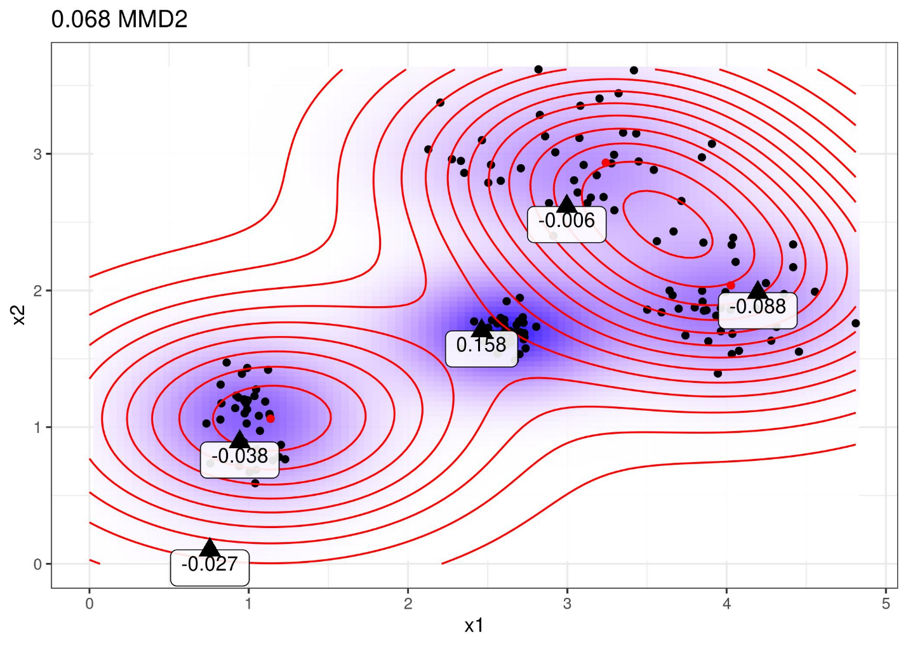

شکل 8.32: ارزیابی عملکرد شاهد در نقاط مختلف.

تابع شاهد به ما این امکان را می‌دهد که به طور صریح نمونه‌های داده‌ای را جستجو کنیم که به‌خوبی توسط نمونه‌های اولیه نمایش داده نمی‌شوند. نقدها نقاطی هستند که ارزش مطلق بالایی در تابع شاهد دارند. مانند نمونه‌های اولیه، انتقادات نیز از طریق جستجوی حریصانه یافت می‌شود. اما به‌جای کاهش کلی MMD2، ما به دنبال نقاطی هستیم که یک تابع هزینه را که شامل تابع شاهد و یک عبارت تنظیم‌کننده است، به حداکثر می‌رساند. عبارت اضافی در تابع بهینه‌سازی، تنوع در نقاط را اعمال می‌کند که لازم است تا نقاط از خوشه‌های مختلف آمده باشند.

این مرحله دوم مستقل از نحوه یافتن نمونه‌های اولیه است. همچنین می‌توانستم چند نمونه اولیه را انتخاب کنم و از روشی که در اینجا توضیح داده شد برای یادگیری انتقادات استفاده کنم. یا نمونه‌های اولیه می‌توانند از هر روش خوشه‌بندی مانند k-medoids حاصل شوند.

این در مورد بخش‌های مهم نظریه MMD-critic است. **یک سؤال باقی می‌ماند: چگونه می‌توان از MMD-critic برای یادگیری ماشین قابل‌تفسیر استفاده کرد؟**

MMD-critic می‌تواند به سه طریق قابلیت تفسیر را اضافه کند: با کمک به درک بهتر توزیع داده‌ها. با ساخت یک مدل قابل‌تفسیر؛ با ساختن یک مدل جعبه‌سیاه قابل‌تفسیر.

اگر MMD-critic را روی داده‌های خود اعمال کنید تا نمونه‌های اولیه و انتقادات را بیابید، درک شما از داده‌ها را بهبود می‌بخشد، به‌خصوص اگر توزیع داده‌ای پیچیده با موارد لبه (داده پرت) داشته باشید. اما با MMD-critic می‌توانید به چیزهای بیشتری دست پیدا کنید!

برای مثال، می‌توانید یک مدل پیش‌بینی قابل‌تفسیر ایجاد کنید: یک مدل به‌اصطلاح «نزدیک‌ترین نمونه اولیه[360]». تابع پیش‌بینی به‌صورت زیر تعریف می‌شود:

به این معنی که نمونه اولیه i را از مجموعه نمونه‌های اولیه S انتخاب می‌کنیم که به نقطه داده جدید نزدیک است، به این معنا که بالاترین مقدار تابع هسته را به دست می‌دهد. خود نمونه اولیه به‌عنوان توضیحی برای پیش‌بینی بازگردانده می‌شود. این روش دارای سه پارامتر تنظیم است: نوع هسته، پارامتر مقیاس‌بندی هسته و تعداد نمونه‌های اولیه. تمام پارامترها را می‌توان در یک حلقه اعتبارسنجی متقاطع بهینه کرد. در این رویکرد از انتقادها استفاده نمی‌شود.

به‌عنوان گزینه سوم، می‌توانیم از MMD-critic استفاده کنیم تا با بررسی نمونه‌های اولیه و انتقادات همراه با پیش‌بینی‌های مدل، هر مدل یادگیری ماشین را در سطح کلی قابل‌توضیح کنیم. روند کار به‌صورت زیر است:

1-نمونه‌های اولیه و انتقادات را با MMD-critic بیابید.

2-یک مدل یادگیری ماشین را طبق معمول آموزش دهید.

3-پیش‌بینی نتایج برای نمونه‌های اولیه و انتقادات با مدل یادگیری ماشین.

4-تجزیه‌وتحلیل پیش‌بینی‌ها: در چه مواردی الگوریتم اشتباه بود؟ اکنون تعدادی مثال دارید که داده‌ها را به‌خوبی نشان می‌دهد و به شما کمک می‌کند تا نقاط ضعف مدل یادگیری ماشین را پیدا کنید.

چگونه کمک می‌کند؟ زمانی را به‌خاطر دارید که طبقه‌بندی‌کننده تصویر گوگل، سیاه‌پوستان را به‌عنوان گوریل شناسایی کرد؟ شاید آنها باید قبل از استقرار مدل تشخیص تصویر خود از روشی که در اینجا توضیح داده شده استفاده می‌کردند. فقط بررسی عملکرد مدل کافی نیست، زیرا اگر 99٪ درست بود، این موضوع همچنان می‌تواند در 1٪ باشد. و برچسب‌ها نیز ممکن است اشتباه باشند! بررسی همه داده‌های آموزشی و انجام یک بررسی سلامت عقل در صورت مشکل‌ساز بودن پیش‌بینی ممکن است مشکل را آشکار کند، اما غیرممکن است. اما انتخاب - مثلاً چند هزار - نمونه اولیه و انتقاد امکان‌پذیر است و می‌تواند مشکلی را در داده‌ها نشان دهد: ممکن است نشان داده باشد که کمبود تصاویری از افراد با پوست تیره وجود دارد که نشان‌دهنده مشکل با تنوع در مجموعه‌داده یا می‌توانست یک یا چند تصویر از یک فرد با پوست تیره را به‌عنوان نمونه اولیه یا (احتمالاً) به‌عنوان انتقاد با طبقه‌بندی بدنام "گوریل" نشان دهد. من قول نمی‌دهم که MMD-critic مطمئناً این نوع اشتباهات را رهگیری کند، اما این یک بررسی عقلانی خوبی است.

### 8.7.2 مثال‌ها

مثال زیر از MMD-critic از یک مجموعه‌داده ارقام دست‌نویس استفاده می‌کند.

با نگاهی به نمونه‌های اولیه واقعی، ممکن است متوجه شوید که تعداد تصاویر در هر رقم متفاوت است. این به این دلیل است که تعداد ثابتی از نمونه‌های اولیه در کل مجموعه‌داده جستجو شد و نه با تعداد ثابت در هر کلاس. همان‌طور که انتظار می‌رفت، نمونه‌های اولیه روش‌های مختلفی را برای نوشتن ارقام نشان می‌دهند.

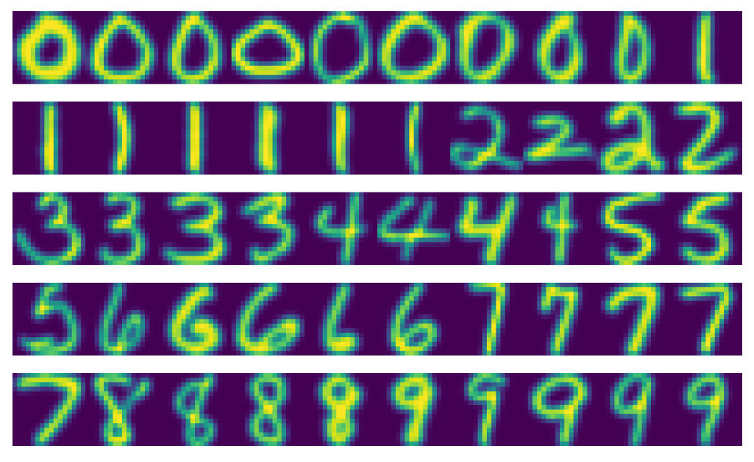

شکل 8.33: نمونه‌های اولیه برای مجموعه‌داده ارقام دست نویس.

### 8.7.3 مزایا

در یک مطالعه کاربری، نویسندگان MMD-critic تصاویری را به شرکت‌کنندگان دادند که آنها باید به‌صورت بصری با یکی از دو مجموعه تصاویر مطابقت می‌دادند که هر کدام‌یکی از دو کلاس را نشان می‌داد (مثلاً دو نژاد سگ). **شرکت‌کنندگان زمانی بهترین عملکرد را داشتند که مجموعه‌ها به‌جای تصاویر تصادفی یک کلاس، نمونه‌های اولیه و انتقادات را نشان دادند.**

**شما در انتخاب تعداد نمونه اولیه و انتقاد آزاد هستید.**

MMD-critic با تخمین چگالی داده‌ها کار می‌کند. **این با هر نوع داده و هر نوع مدل یادگیری ماشین کار می‌کند.**

**پیاده‌سازی الگوریتم آسان است.**

MMD-critic در روشی که برای افزایش تفسیرپذیری استفاده می‌شود بسیار انعطاف‌پذیر است. می‌توان از آن برای درک توزیع داده‌های پیچیده استفاده کرد. می‌توان از آن برای ساخت یک مدل یادگیری ماشین قابل‌تفسیر استفاده کرد. یا می‌تواند تصمیم در مورد مدل یادگیری ماشین جعبه‌سیاه را روشن کند.

**یافتن انتقادات، مستقل از فرایند انتخاب نمونه‌های اولیه است.** اما انتخاب نمونه‌های اولیه بر اساس MMD-critic منطقی است، زیرا در این صورت هم نمونه‌های اولیه و هم انتقادات با استفاده از روش مشابه مقایسه نمونه‌های اولیه و تراکم داده‌ها ایجاد می‌شوند.

### **8.7.4 معایب**

درحالی‌که، از نظر ریاضی، نمونه‌های اولیه و انتقادات به طور متفاوتی تعریف می‌شوند، **تمایز آنها بر اساس یک مقدار برش (تعداد نمونه‌های اولیه) است.** فرض کنید تعداد بسیار کمی از نمونه‌های اولیه را برای پوشش توزیع داده انتخاب کرده‌اید. انتقادات به حوزه‌هایی ختم می‌شود که به‌خوبی توضیح داده نشده‌اند. اما اگر بخواهید نمونه‌های اولیه بیشتری را اضافه کنید، آنها نیز در همان مناطق قرار می‌گیرند. هر تفسیری باید در نظر بگیرد که انتقادها به‌شدت به نمونه‌های اولیه موجود و مقدار قطعی (اختیاری) تعداد نمونه‌های اولیه بستگی دارد.

**شما باید تعداد نمونه اولیه و انتقادات را انتخاب کنید.** به همان اندازه که این می‌تواند خوب باشد، یک نقطه‌ضعف نیز محسوب می‌شود. واقعاً به چند نمونه اولیه و انتقاد نیاز داریم؟ هرچه بیشتر بهتر؟ هر چه کمتر بهتر؟ یک راه‌حل این است که تعداد نمونه‌های اولیه و انتقادات را با اندازه‌گیری زمان برای کار نگاه‌کردن به تصاویر که بستگی به کاربرد خاص دارد، انتخاب کنید. تنها زمانی که از MMD-critic برای ساختن یک طبقه‌بندی‌کننده استفاده می‌کنیم، راهی برای بهینه‌سازی مستقیم آن داریم. یکی از راه‌حل‌ها می‌تواند نقشه‌ای باشد که تعداد نمونه‌های اولیه را در محور x و اندازه‌گیری MMD2 در محور y نشان می‌دهد. ما تعداد نمونه‌های اولیه را انتخاب می‌کنیم که منحنی MMD2 صاف می‌شود.

پارامترهای دیگر انتخاب کرنل و پارامتر مقیاس‌بندی هسته هستند. ما مشکل مشابهی با تعداد نمونه‌های اولیه و انتقادات داریم**: چگونه یک هسته و پارامتر مقیاس‌پذیری آن را انتخاب کنیم؟** دوباره، وقتی از MMD-critic به‌عنوان نزدیک‌ترین طبقه‌بندی‌کننده نمونه اولیه استفاده می‌کنیم، می‌توانیم پارامترهای هسته را تنظیم کنیم. بااین‌حال، برای موارد استفاده بدون نظارت از MMD-critic، مشخص نیست. (شاید من در اینجا کمی خشن باشم، زیرا همه روش‌های بدون نظارت این مشکل را دارند).

**همه ویژگی‌ها را به‌عنوان ورودی می‌گیرد، بدون توجه به این واقعیت که برخی از ویژگی‌ها ممکن است برای پیش‌بینی خروجی موردعلاقه مرتبط نباشند.** یک راه‌حل این است که فقط از ویژگی‌های مرتبط استفاده کنید، برای مثال جاسازی تصویر به‌جای پیکسل‌های خام. این تا زمانی کار می‌کند که ما راهی برای نمایش نمونه اصلی بر روی نمایشی داشته باشیم که فقط حاوی اطلاعات مرتبط باشد.

تعدادی کد موجود است، **اما هنوز به‌عنوان نرم‌افزار پکیج شده و مستند به‌خوبی پیاده‌سازی نشده است.**

### **8.7.5 کد و جایگزین**

پیاده‌سازی MMD-critic را می‌توان در مخزن GitHub[361] نویسندگان (https://github.com/BeenKim/MMD-critic) یافت.

اخیراً یک تعمیم از MMD-critic به نام Protodash توسعه داده شده است. نویسندگان در انتشارات خود ادعای مزایایی نسبت به MMD-critic دارند (Gurumoorthy et al., 2019). یک پیاده‌سازی Protodash در ابزار IBM AIX360[362] موجود است.

ساده‌ترین جایگزین برای یافتن نمونه‌های اولیه، k-medoids ارائه شده توسط Kaufman and Rousseeuw (1987) است.

# **فصل 9 مدل محلی -روش‌های آگنوستیک**

روش‌های تفسیر محلی پیش‌بینی‌های منفرد را توضیح می‌دهند. در این فصل، با روش‌های توضیح محلی زیر آشنا خواهید شد:

* منحنی‌های انتظار شرطی منفرد، بلوک‌های سازنده نمودارهای وابستگی جزئی هستند و توضیح می‌دهند که چگونه تغییر یک ویژگی، پیش‌بینی را تغییر می‌دهد.
* مدل‌های جایگزین محلی (LIME) یک پیش‌بینی را با جایگزینی مدل پیچیده با یک مدل جایگزین قابل‌تفسیر محلی توضیح می‌دهند.
* قوانین محدوده (لنگرها) قوانینی هستند که توصیف می‌کنند که کدام مقادیر ویژگی یک پیش‌بینی را ثابت می‌کنند، به این معنا که پیش‌بینی را در جای خود قفل می‌کنند.
* توضیحات خلاف واقع یک پیش‌بینی را با بررسی اینکه کدام ویژگی برای دستیابی به یک پیش‌بینی مطلوب نیاز به تغییر دارد، توضیح می‌دهد.
* مقادیر Shapley یک روش توصیف است که پیش‌بینی را به‌صورت منصفانه به ویژگی‌های منفرد اختصاص می‌دهد.
* SHAP یکی دیگر از روش‌های محاسباتی برای مقادیر Shapley است، اما همچنین روش‌های تفسیر کلی را بر اساس ترکیبی از مقادیر Shapley در میان داده‌ها پیشنهاد می‌کند.

مقادیر LIME و Shapley روش‌های توصیفی هستند، به‌طوری‌که پیش‌بینی یک نمونه واحد به‌عنوان مجموع اثرات ویژگی توصیف می‌شود. روش‌های دیگر، مانند توضیحات خلاف واقع، مبتنی بر مثال هستند

## **9-1- انتظار شرطی منفرد (ICE)**

نمودارهای انتظار شرطی منفرد (ICE[363]) یک خط را برای هر نمونه رسم می‌کند و نشان می‌دهد چگونه پیش‌بینی نمونه با تغییر یک ویژگی تغییر می‌کند.

نمودار وابستگی جزئی برای اثر متوسط یک ویژگی یک روش کلی است؛ زیرا بر روی نمونه‌های خاص تمرکز نمی‌کند، بلکه بر میانگین کلی تمرکز می‌کند. معادل یک PDP برای نمونه‌های داده منفرد، نمودار انتظار شرطی منفرد (ICE) نامیده می‌شود (Goldstein et al., 2015). نمودار ICE وابستگی پیش‌بینی به یک ویژگی را برای هر کدام به تصویر می‌کشد نمونه به طور جداگانه، منجر به یک خط در هر نمونه، در مقایسه با یک خط کلی در نمودارهای وابستگی جزئی است. PDP میانگین خطوط یک نمودار ICE است. مقادیر یک خط (و یک نمونه) را می‌توان با ثابت نگه داشتن سایر ویژگی‌ها، ایجاد انواعی از این نمونه با جایگزینی مقدار ویژگی با مقادیر یک شبکه و پیش‌بینی با مدل جعبه‌سیاه برای این نمونه‌های جدید محاسبه کرد. خروجی مجموعه‌ای از نقاط برای نمونه با مقدار ویژگی از شبکه و پیش‌بینی‌های مربوطه است.

مزیت انتظارات منفرد نسبت به وابستگی‌های جزئی چیست؟ نمودارهای وابستگی جزئی می‌توانند یک رابطه ناهمگن ایجاد شده توسط تعاملات را پنهان کنند. PDPها می‌توانند به شما نشان دهند که میانگین رابطه بین یک ویژگی و پیش‌بینی چگونه است. این تنها زمانی به‌خوبی کار می‌کند که تعامل بین ویژگی‌هایی که PDP برای آنها محاسبه می‌شود و سایر ویژگی‌ها ضعیف باشد. در صورت تعامل، نمودار ICE بینش بسیار بیشتری را ارائه می‌دهد.

یک تعریف رسمی‌تر: در نمودارهای ICE، برای هر نمونه در منحنی در برابر در حالیه ثابت باقی می‌ماند.

### **9-1-1- مثال‌ها**

بیایید به مجموعه‌داده‌های سرطان دهانه رحم بازگردیم و ببینیم که چگونه پیش‌بینی هر نمونه با ویژگی "سن" مرتبط است. ما یک جنگل تصادفی را تجزیه‌وتحلیل خواهیم کرد که احتمال سرطان را برای یک زن باتوجه‌به عوامل خطر پیش‌بینی می‌کند. در طرح وابستگی جزئی مشاهده کرده‌ایم که احتمال ابتلا به سرطان در حدود سن 50 سالگی افزایش می‌یابد، اما آیا این برای هر زن در مجموعه‌داده صادق است؟ نمودار ICE نشان می‌دهد که برای اکثر زنان اثر سن از الگوی متوسط افزایش در سن 50 سالگی پیروی می‌کند، اما برخی استثناها وجود دارد: برای معدود زنانی که احتمال پیش‌بینی شده بالایی در سنین جوانی دارند، احتمال سرطان پیش‌بینی شده، خیلی با افزایش سن تغییر نمی‌کند.

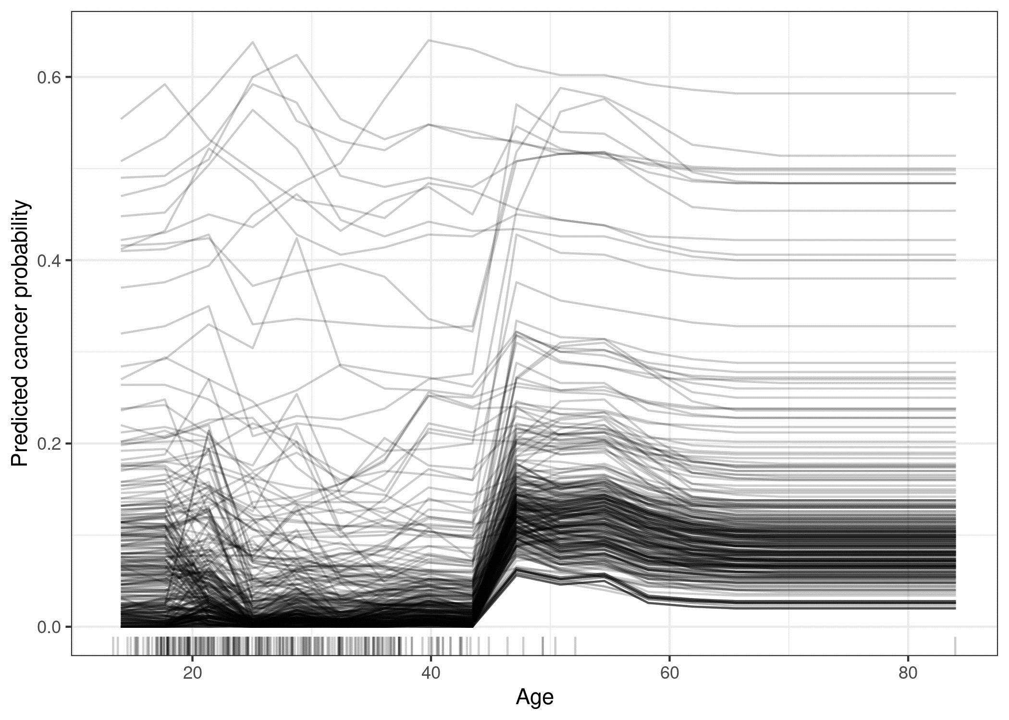

شکل 9.1: نمودار ICE احتمال سرطان دهانه رحم بر اساس سن. هر خط نشان‌دهنده یک زن است. برای اکثر زنان با افزایش سن احتمال سرطان پیش‌بینی شده افزایش می‌یابد. برای برخی از زنان با احتمال سرطان پیش‌بینی شده بالای 4/0، پیش‌بینی در سن بالاتر تغییر چندانی نمی‌کند.

شکل بعدی نمودارهای ICE را برای پیش‌بینی اجاره دوچرخه نشان می‌دهد. مدل پیش‌بینی زیربنایی یک جنگل تصادفی است.

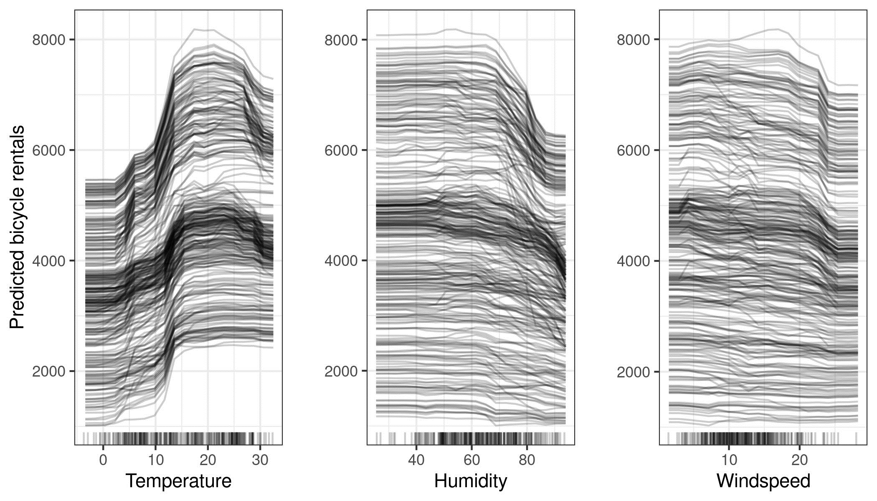

شکل 9.2: نمودارهای ICE از اجاره دوچرخه پیش‌بینی شده بر اساس شرایط آب‌وهوایی. همان اثرات را می‌توان در نمودارهای وابستگی جزئی مشاهده کرد.

به نظر می‌رسد همه منحنی‌ها مسیر یکسانی را دنبال می‌کنند، بنابراین هیچ تعامل آشکاری وجود ندارد. این بدان معنی است که PDP در حال حاضر خلاصه خوبی از روابط بین ویژگی‌های نمایش‌داده‌شده و تعداد پیش‌بینی شده دوچرخه است.

#### **9-1-1-1- طرح ICE مرکزی**

در نمودارهای ICE مشکلی وجود دارد: گاهی اوقات تشخیص اینکه آیا منحنی‌های ICE بین افراد متفاوت است یا خیر، دشوار است، زیرا آنها با پیش‌بینی‌های متفاوت شروع می‌شوند. یک راه‌حل ساده این است که منحنی‌ها را در نقطه خاصی از ویژگی متمرکز کنید و فقط تفاوت پیش‌بینی را تا این نقطه نشان دهید. نمودار حاصل را نمودار ICE مرکزی (c-ICE) می‌نامند. لنگر انداختن منحنی‌ها در انتهای پایین ویژگی انتخاب خوبی است. منحنی‌های جدید به‌صورت زیر تعریف می‌شوند:

در رابطه فوق، 1، یک بردار از 1ها با تعداد بعد مناسب (معمولاً یک یا دو) است، مدل برازش شده و نقطه لنگر است.

#### **9-1-1-2- مثال**

برای مثال، نمودار ICE سرطان دهانه رحم را برای سن در نظر بگیرید و خطوط را روی جوان‌ترین سن مشاهده شده متمرکز کنید:

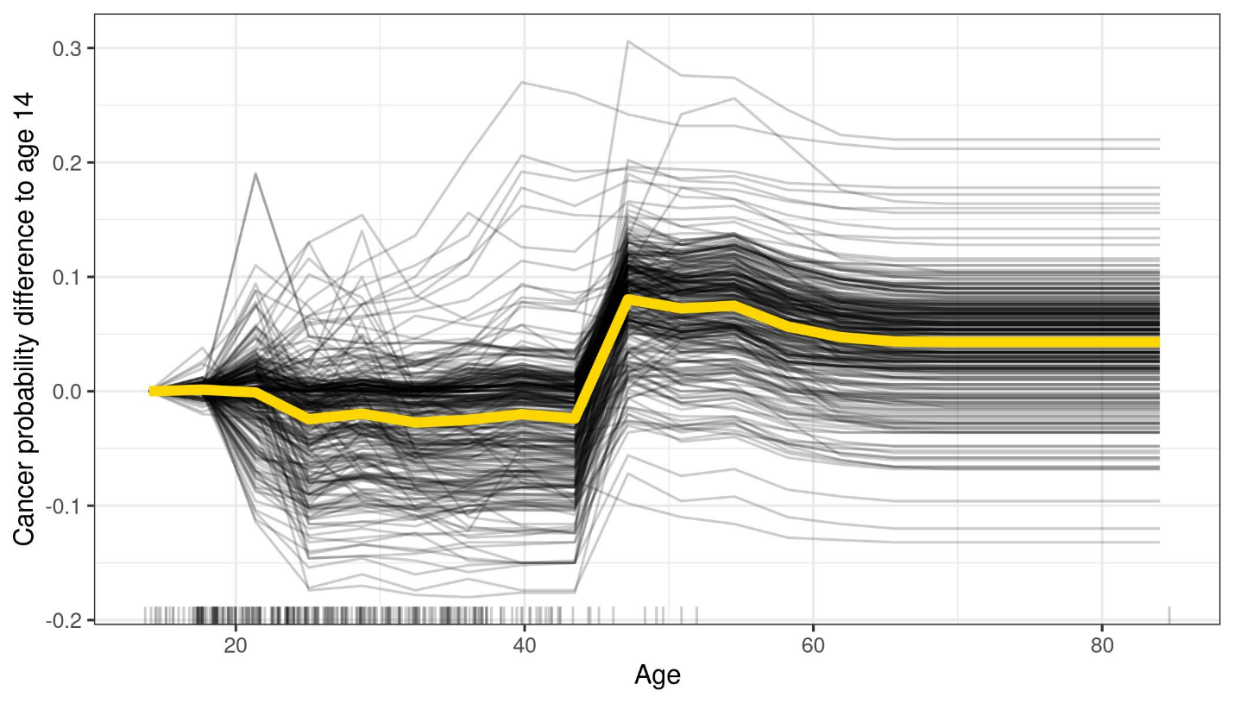

شکل 9.3: نمودار ICE مرکزی برای احتمال سرطان پیش‌بینی شده بر اساس سن. خطوط روی 0 در سن 14 سالگی ثابت می‌شوند. در مقایسه با سن 14 سالگی، پیش‌بینی‌ها برای اکثر زنان تا سن 45 سالگی بدون تغییر باقی می‌ماند، جایی که احتمال پیش‌بینی شده افزایش می‌یابد.

نمودارهای ICE در مرکز، مقایسه منحنی‌های نمونه‌های جداگانه را آسان‌تر می‌کند. این می‌تواند مفید باشد اگر بخواهیم تغییر مطلق یک مقدار پیش‌بینی شده را مشاهده نکنیم، اما تفاوت در پیش‌بینی را در مقایسه با یک نقطه ثابت از محدوده ویژگی مشاهده کنیم.

بیایید نگاهی به نمودارهای ICE متمرکز برای پیش‌بینی اجاره دوچرخه بیندازیم:

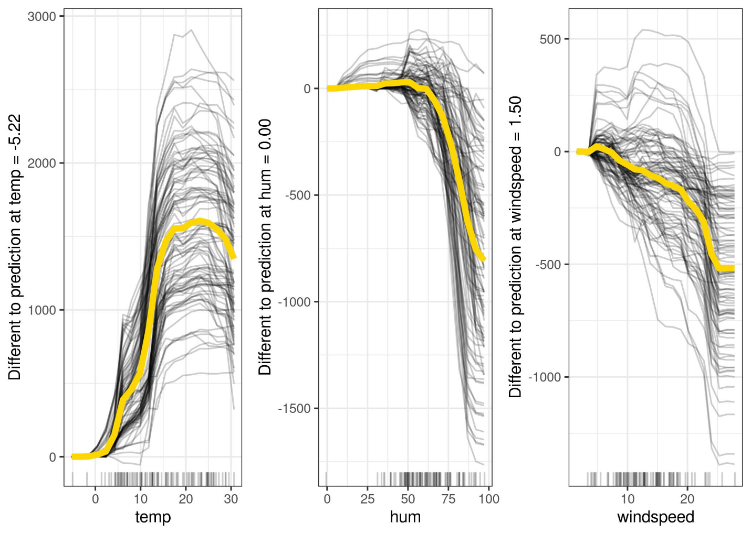

شکل 9.4: نمودارهای مرکز ICE تعداد پیش‌بینی‌شده دوچرخه‌ها بر اساس شرایط آب‌وهوایی. خطوط تفاوت در پیش‌بینی را در مقایسه با پیش‌بینی با مقدار ویژگی مربوطه در حداقل مشاهده شده نشان می‌دهد.

#### **9-1-1-3- نمودار ICE مشتق**

راه دیگر برای آسان‌تر کردن تشخیص ناهمگونی از نظر بصری، نگاه‌کردن به مشتقات منفرد تابع پیش‌بینی باتوجه‌به یک ویژگی است. نمودار حاصل، نمودار ICE مشتق (d-ICE) نامیده می‌شود. مشتقات یک تابع (یا منحنی) به شما می‌گوید که آیا تغییرات رخ می‌دهند و در کدام جهت رخ می‌دهند. با نمودار ICE مشتق، به‌راحتی می‌توان محدوده‌هایی از مقادیر ویژگی را که در آن پیش‌بینی‌های جعبه‌سیاه برای (حداقل برخی) موارد تغییر می‌کند، تشخیص داد. اگر هیچ تعاملی بین ویژگی تحلیل شده وجود نداشته باشد و سایر ویژگی‌ها ، سپس تابع پیش‌بینی را می‌توان به‌صورت زیر بیان کرد:

بدون تعاملات، مشتقات جزئی منفرد باید برای همه نمونه‌ها یکسان باشند. اگر تفاوت دارند، به دلیل تعامل است و در نمودار d-ICE قابل‌مشاهده است. علاوه بر نمایش منحنی‌های منفرد برای مشتق تابع پیش‌بینی باتوجه‌به ویژگی در S، نشان‌دادن انحراف استاندارد مشتق به برجسته‌کردن مناطق در ویژگی در S با ناهمگنی در مشتقات برآورد شده کمک می‌کند. نمودار ICE مشتق برای محاسبه زمان زیادی طول می‌کشد و نسبتاً غیرعملی است.

### **9-1-2- مزایا**

منحنی‌های انتظار شرطی منفرد **حتی از نمودارهای وابستگی جزئی قابل‌درک‌تر هستند.** اگر ویژگی موردنظر را تغییر دهیم، یک خط پیش‌بینی‌ها را برای یک نمونه نشان می‌دهد.

برخلاف نمودارهای وابستگی جزئی، منحنی‌های ICE می‌توانند **روابط ناهمگن را آشکار کنند.**

### **9-1-3- معایب**

منحنی‌های ICE **فقط می‌توانند یک ویژگی را به طور معنی‌دار نشان دهند،** زیرا دو ویژگی به ترسیم چندین سطح همپوشانی نیاز دارند و شما چیزی در نمودار نخواهید دید.

منحنی‌های ICE از همان مشکل PDP رنج می‌برند: اگر ویژگی موردنظر با ویژگی‌های دیگر همبستگی داشته باشد، ممکن است **برخی از نقاط در خطوط بر اساس توزیع ویژگی مشترک، نقاط داده نامعتبر باشند.**

اگر منحنی‌های ICE زیادی رسم شود، **نمودار می‌تواند بیش از حد شلوغ شود** و شما چیزی نخواهید دید. راه‌حل: یا مقداری شفافیت به خطوط اضافه کنید یا فقط تعدادی از خطوط را بکشید.

در نمودارهای ICE ممکن است **مشاهده میانگین آسان نباشد.** این یک راه‌حل ساده دارد: منحنی‌های انتظار شرطی منفرد را با نمودار وابستگی جزئی ترکیب کنید.

### **9-1-4- نرم‌افزار و جایگزین**

نمودارهای ICE در پکیج‌های iml (استفاده شده برای مثال‌های این بخش)، ICEbox (Goldstein et al., 2017) و pdp نرم‌افزار R پیاده‌سازی شده‌اند. یکی دیگر از پکیج‌های R که کاری بسیار شبیه به ICE انجام می‌دهد condvis است. در Python، طرح‌های وابستگی جزئی در scikit-learn از نسخه 0.24.0 پیاده‌سازی شدند.

## **9.2 جایگزین محلی (LIME)**

مدل‌های جایگزین محلی مدل‌های قابل تفسیری هستند که برای توضیح پیش‌بینی‌های منفرد مدل‌های یادگیری ماشین جعبه‌سیاه استفاده می‌شوند. توضیحات مدل قابل‌تفسیر محلی (LIME[364]) (Ribeiro et al., 2016b) مقاله ای است که در آن نویسندگان اجرای ملموسی از مدل‌های جایگزین محلی را پیشنهاد می‌کنند. مدل‌های جایگزین برای تقریب پیش‌بینی‌های مدل جعبه‌سیاه زیربنایی آموزش دیده‌اند. به‌جای آموزش یک مدل جایگزین کلی، LIME بر آموزش مدل‌های جایگزین محلی برای توضیح پیش‌بینی‌های منفرد تمرکز می‌کند.

ایده کاملاً شهودی است. ابتدا داده‌های آموزشی را فراموش کنید و تصور کنید که فقط مدل جعبه‌سیاه را دارید که می‌توانید نقاط داده را وارد کنید و پیش‌بینی‌های مدل را به دست آورید. می‌توانید هر چندباره که بخواهید جعبه را بررسی کنید. هدف شما درک این موضوع است که چرا مدل یادگیری ماشین پیش‌بینی خاصی انجام داده است. LIME آزمایش می‌کند که وقتی تغییراتی از داده‌های خود را در مدل یادگیری ماشین می‌دهید، چه اتفاقی برای پیش‌بینی‌ها می‌افتد. LIME یک مجموعه‌داده جدید متشکل از نمونه‌های به‌هم‌ریخته و پیش‌بینی‌های مربوط به مدل جعبه‌سیاه تولید می‌کند. در این مجموعه‌داده جدید، LIME سپس یک مدل قابل‌تفسیر را آموزش می‌دهد که با نزدیکی نمونه‌های تولید شده به نمونه موردنظر وزن‌دهی می‌شود. مدل قابل‌تفسیر می‌تواند هر مدلی از فصل مدل‌های قابل‌تفسیر باشد، برای مثال Lasso یا درخت تصمیم. مدل آموخته شده باید تقریب خوبی از پیش‌بینی‌های مدل یادگیری ماشین به‌صورت محلی باشد، اما لزومی ندارد که یک تقریب کلی خوب باشد. به این نوع دقت، وفاداری محلی[365] نیز می‌گویند.

از نظر ریاضی، مدل‌های جایگزین محلی با محدودیت تفسیرپذیری را می‌توان به‌صورت زیر بیان کرد:

مدل توضیحی برای نمونه x، مدل g (مثلاً مدل رگرسیون خطی) است که خطای L (مثلاً میانگین مربعات خطا) را به حداقل می‌رساند که میزان نزدیک بودن توضیح را به پیش‌بینی مدل اصلی f (مثلاً یک مدل xgboost) اندازه‌گیری می‌کند. پیچیدگی مدل پایین نگه داشته می‌شود (مثلاً ترجیح داده می‌شود که ویژگی‌های کمتری استفاده شود). G از خانواده توضیحات ممکن است، برای مثال تمام مدل‌های رگرسیون خطی ممکن. اندازه‌گیری مجاورت[366] تعیین می‌کند که همسایگی اطراف نمونه x چقدر است که برای توضیح در نظر می‌گیریم. در عمل، LIME فقط بخش خطا را بهینه می‌کند. کاربر باید پیچیدگی را تعیین کند، به‌عنوان‌مثال با انتخاب حداکثر تعداد ویژگی‌هایی که مدل رگرسیون خطی ممکن است استفاده کند.

دستورالعمل برای آموزش مدل‌های جایگزین محلی:

* نمونه موردعلاقه خود را که می‌خواهید توضیحی درباره پیش‌بینی جعبه‌سیاه آن داشته باشید را انتخاب کنید.
* داده‌های خود را آشفته کنید و پیش‌بینی‌های جعبه‌سیاه را برای این نقاط جدید دریافت کنید.
* نمونه‌های جدید را باتوجه‌به نزدیکی آنها به نمونه موردنظر وزن کنید.
* یک مدل وزن‌دار و قابل‌تفسیر روی مجموعه‌داده با تغییرات آموزش دهید.
* پیش‌بینی را با تفسیر مدل محلی توضیح دهید.

به‌عنوان‌مثال، در پیاده‌سازی‌های فعلی در R[367] و Python[368]، رگرسیون خطی را می‌توان به‌عنوان مدل جایگزین قابل‌تفسیر انتخاب کرد. از قبل، باید K (تعداد ویژگی‌هایی که می‌خواهید در مدل قابل‌تفسیر خود داشته باشید) را انتخاب کنید. هرچه K کمتر باشد، تفسیر مدل آسان‌تر است. K بالاتر به طور بالقوه مدل‌هایی با وفاداری بالاتر تولید می‌کند. روش‌های مختلفی برای آموزش مدل‌هایی با ویژگی‌های دقیقاً K وجود دارد. یک انتخاب خوب Lasso است. مدل Lasso با پارامتر تنظیم λ بالا مدلی بدون هیچ ویژگی به ایجاد می‌کند. با بازآموزی مدل‌های Lasso با کاهش تدریجی λ، یکی پس از دیگری، ویژگی‌ها تخمین وزنی را دریافت می‌کنند که با صفر متفاوت است. اگر K ویژگی در مدل وجود داشته باشد، به تعداد ویژگی‌های موردنظر رسیده‌اید. راهبردهای دیگر انتخاب ویژگی‌ها روبه‌جلو یا عقب است. این بدان معناست که شما یا با مدل کامل (= شامل همه ویژگی‌ها) یا با مدلی که فقط عرض از مبدأ دارد شروع کنید و سپس تست کنید که کدام ویژگی با اضافه یا حذف بیشترین پیشرفت را به همراه خواهد داشت تا زمانی که به مدلی با ویژگی‌های K برسید.

چگونه تغییرات داده‌ها را به دست می‌آورید؟ این بستگی به نوع داده دارد که می‌تواند متن، تصویر یا داده‌های جدولی باشد. برای متن و تصاویر، راه‌حل این است که تک کلمات یا سوپر پیکسل‌ها را روشن یا خاموش کنید. در مورد داده‌های جدولی، LIME با ایجاد اختلال در هر ویژگی به‌صورت جداگانه، از یک توزیع نرمال با میانگین و انحراف استاندارد گرفته شده از ویژگی، نمونه‌های جدیدی را ایجاد می‌کند.

### **9.2.1 LIME برای داده‌های جدولی**

داده‌های جدولی داده‌هایی هستند که در جداول قرار می‌گیرند و هر ردیف نشان‌دهنده یک نمونه و هر ستون یک ویژگی است. نمونه‌های LIME در اطراف نمونه موردنظر گرفته نمی‌شوند، بلکه از مرکز جرم داده‌های آموزشی گرفته می‌شوند که مشکل‌ساز است. اما این احتمال را افزایش می‌دهد که خروجی برخی از پیش‌بینی‌های نقاط نمونه با نقطه داده موردعلاقه متفاوت است و LIME می‌تواند حداقل توضیحی را بیاموزد.

بهتر است به‌صورت تصویری توضیح دهیم که چگونه نمونه‌گیری و آموزش مدل محلی کار می‌کند:

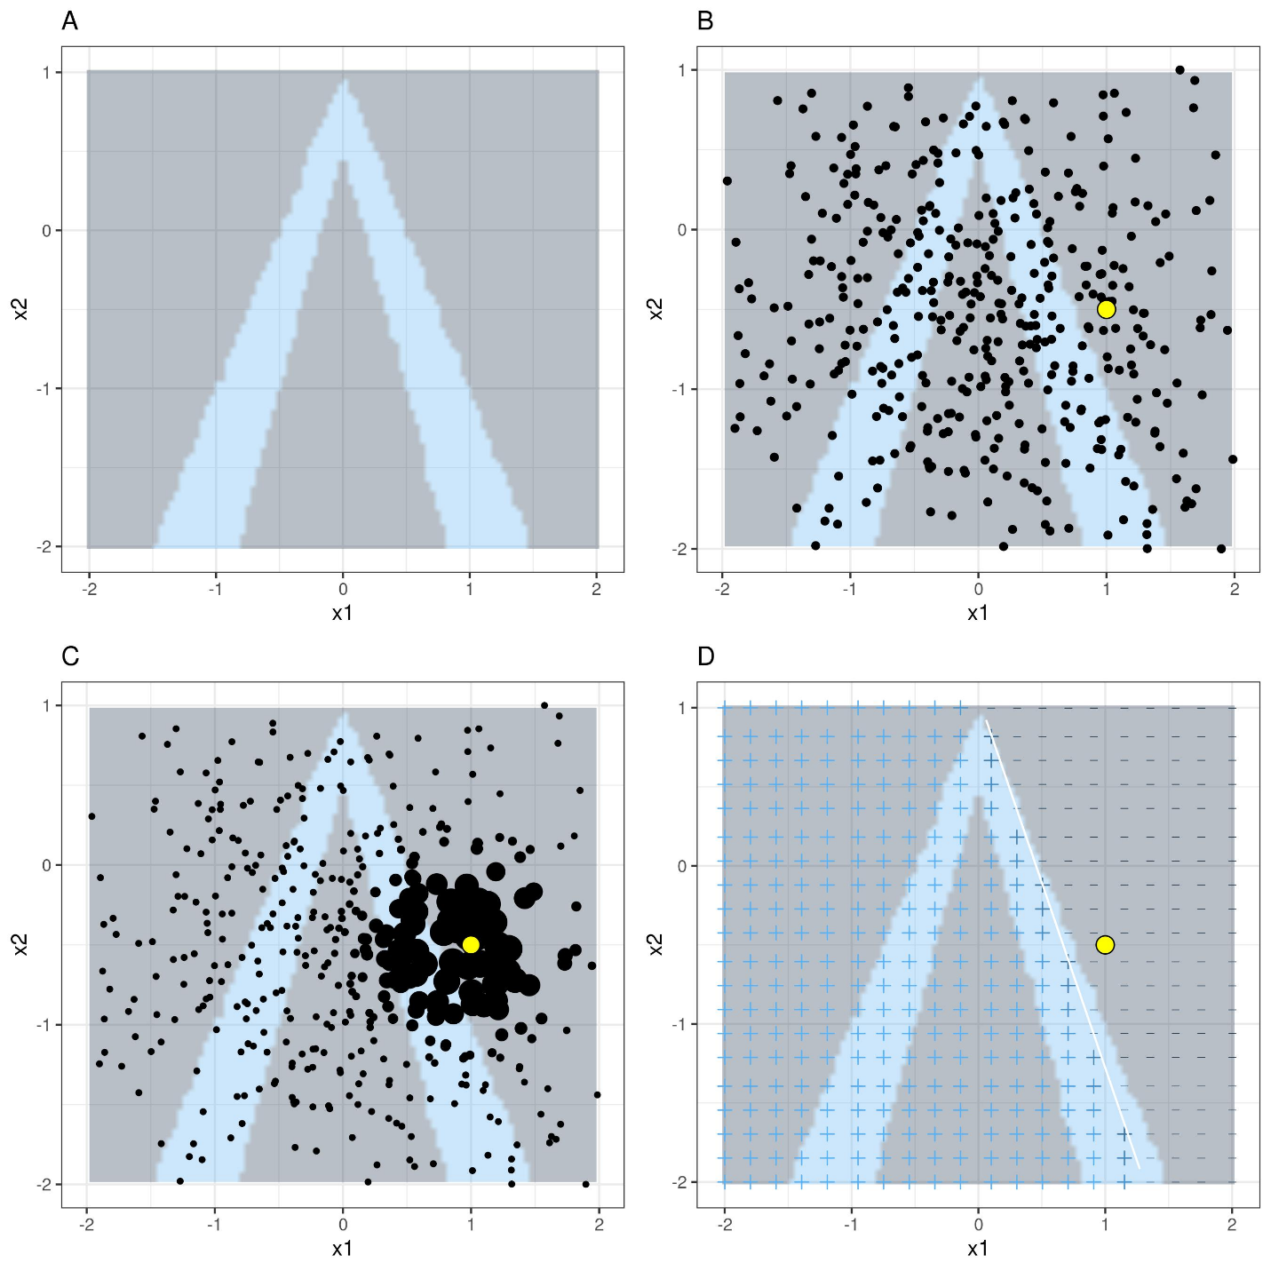

شکل 9.5: الگوریتم LIME برای داده‌های جدولی. الف) پیش‌بینی‌های جنگل تصادفی با ویژگی‌های x1 و x2. کلاس‌های پیش‌بینی شده: 1 (تاریک) یا 0 (روشن). ب) نمونه موردعلاقه (نقطه بزرگ) و داده‌های نمونه‌برداری شده از یک توزیع نرمال (نقاط کوچک). ج) وزن بیشتری را به نقاط نزدیک به نمونه موردنظر اختصاص دهید. د) علائم شبکه، طبقه‌بندی مدل محلی آموخته شده از نمونه‌های وزنی را نشان می‌دهد. خط سفید مرز تصمیم را مشخص می‌کند (P(class=1) = 0.5).

مثل همیشه، مشکلات در جزئیات است. تعریف یک همسایگی معنادار در اطراف یک نقطه دشوار است. LIME در حال حاضر از یک هسته هموارسازی نمایی[369] برای تعریف همسایگی استفاده می‌کند. یک هسته هموارسازی تابعی است که دو نمونه داده را می‌گیرد و یک اندازه‌گیری مجاورت را برمی‌گرداند. عرض هسته تعیین می‌کند که همسایگی چقدر بزرگ است: عرض هسته کوچک به این معنی است که یک نمونه باید بسیار نزدیک باشد تا بر مدل محلی تأثیر بگذارد، عرض هسته بزرگ‌تر به این معنی است که نمونه‌هایی که دورتر هستند نیز روی مدل تأثیر می‌گذارند. اگر به پیاده‌سازی LIME در Python[370] نگاه کنید (فایل file lime/lime_tabular.py) خواهید دید که از یک هسته هموارسازی نمایی (بر روی داده‌های نرمال شده) استفاده می‌کند و عرض هسته 75/0 برابر ریشه دوم تعداد ستون‌های داده‌های آموزشی است. به نظر می‌رسد یک خط کد بی خطر است، اما مانند یک فیل است که در اتاق نشیمن شما در کنار ظروف چینی خوبی که از پدربزرگ و مادربزرگتان گرفته اید، نشسته است. مشکل بزرگ این است که ما راه خوبی برای یافتن بهترین هسته یا عرض نداریم. 75/0 از کجا می‌آید؟ در سناریوهای خاصی، همان‌طور که در شکل زیر نشان‌داده‌شده است، می‌توانید به‌راحتی با تغییر عرض هسته، توضیح خود را تغییر دهید:

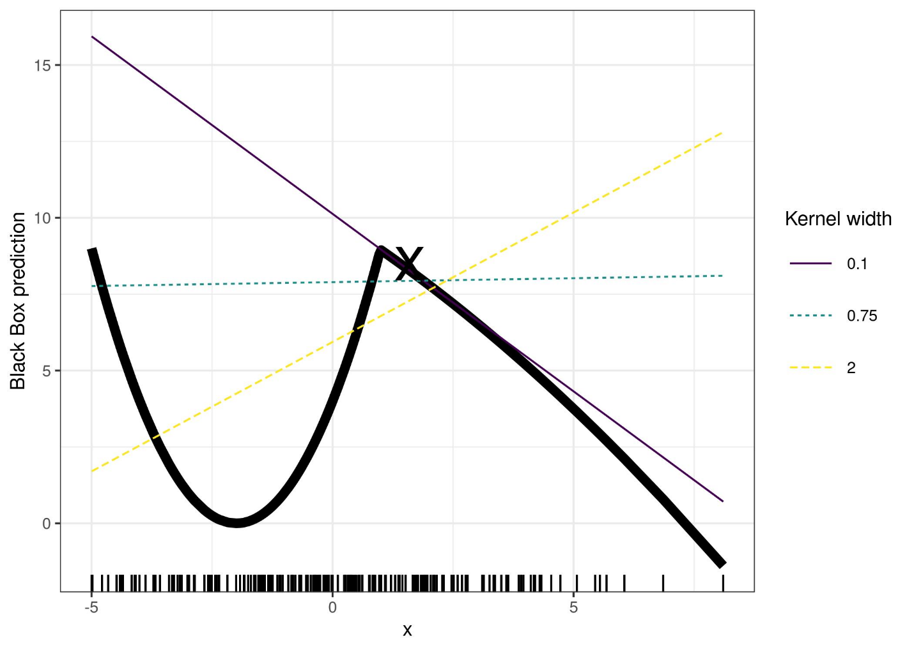

شکل 9.6: توضیح پیش‌بینی نمونه x = 1.6. پیش‌بینی‌های مدل جعبه‌سیاه بسته به یک ویژگی منفرد به‌صورت یک خط ضخیم و توزیع داده‌ها با علائم روی محور افقی نشان داده می‌شود. سه مدل جایگزین محلی با عرض هسته‌های مختلف محاسبه شده است. مدل رگرسیون خطی حاصل به عرض هسته بستگی دارد: آیا این ویژگی برای x = 1.6 تأثیر منفی، مثبت یا بدون تأثیر دارد؟

مثال فقط یک ویژگی را نشان می‌دهد. در فضاهای با ویژگی با ابعاد بالاتر اوضاع بدتر می‌شود. همچنین بسیار نامشخص است که آیا اندازه‌گیری فاصله باید همه ویژگی‌ها را یکسان در نظر بگیرد. آیا یک واحد فاصله برای ویژگی x1 با یک واحد برای ویژگی x2 یکسان است؟ اندازه‌گیری‌های فاصله کاملاً دلخواه هستند و فاصله‌ها در ابعاد (ویژگی‌های) مختلف ممکن است اصلاً قابل‌مقایسه نباشند.

### **9.2.1.1 مثال**

اجازه دهید به یک مثال عینی نگاه کنیم. به داده‌های اجاره دوچرخه برمی‌گردیم و مسئله پیش‌بینی را به یک طبقه‌بندی تبدیل می‌کنیم: پس از درنظرگرفتن روندی که کرایه دوچرخه در طول زمان محبوب‌تر شده است، می‌خواهیم در یک روز مشخص بدانیم که آیا تعداد دوچرخه‌های اجاره‌شده، بالا یا زیر خط روند خواهد بود یا خیر. همچنین می‌توانید «بالا» را به‌عنوان بالاتر از میانگین تعداد دوچرخه‌ها تعبیر کنید، اما برای روند تنظیم شده است.

ابتدا یک جنگل تصادفی با 100 درخت را در کار طبقه‌بندی آموزش می‌دهیم. بر اساس اطلاعات آب‌وهوا و تقویم، در چه روزی تعداد دوچرخه‌های اجاره‌ای بالاتر از میانگین بدون روند خواهد بود؟

توضیحات با 2 ویژگی ایجاد شده است. نتایج مدل‌های خطی محلی محدود برای دو نمونه با کلاس‌های پیش‌بینی‌شده متفاوت آموزش داده شد:

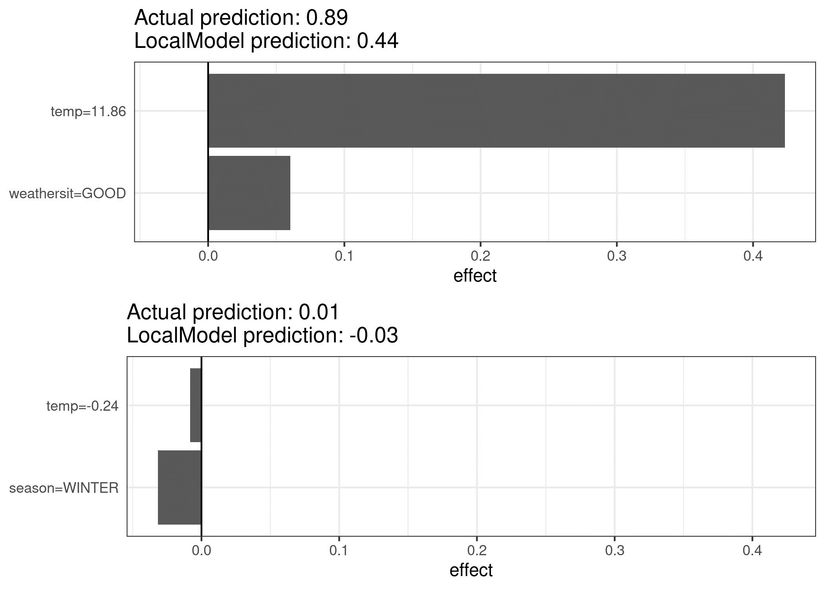

شکل 9.7: توضیحات LIME برای دو نمونه از مجموعه‌داده‌های اجاره دوچرخه. دمای گرم‌تر و وضعیت آب‌وهوای خوب تأثیر مثبتی بر پیش‌بینی دارد. محور x اثر ویژگی را نشان می‌دهد: وزن ضربدر مقدار واقعی ویژگی.

از شکل مشخص می‌شود که تفسیر ویژگی‌های طبقه‌بندی آسان‌تر از ویژگی‌های عددی است. یک راه‌حل این است که ویژگی‌های عددی را به binها دسته‌بندی کنیم.

### 9.2.2 LIME برای متن

LIME برای متن با LIME برای داده‌های جدولی متفاوت است. تغییرات داده‌ها به طور متفاوتی تولید می‌شوند: با شروع از متن اصلی، متون جدید با حذف تصادفی کلمات از متن اصلی ایجاد می‌شوند. مجموعه‌داده با ویژگی‌های باینری برای هر کلمه نشان داده می‌شود. یک ویژگی اگر کلمه مربوطه گنجانده شود 1 و اگر حذف شده باشد 0 است.

#### 9.2.2.1 مثال

در این مثال ما نظرات YouTube را به‌عنوان هرزنامه یا عادی طبقه‌بندی می‌کنیم.

مدل جعبه‌سیاه یک درخت تصمیم عمیق است که بر روی ماتریس کلمه سند آموزش‌داده‌شده است. هر نظر یک سند (= یک ردیف) و هر ستون تعداد تکرار یک کلمه داده شده است. درخت‌های تصمیم گیری کوتاه به‌راحتی قابل‌درک هستند، اما در این مورد درخت بسیار عمیق است. همچنین به‌جای این درخت می‌توانست یک شبکه عصبی مکرر یا یک ماشین بردار پشتیبان آموزش‌داده‌شده بر روی جاسازی کلمات (بردارهای انتزاعی) وجود داشته باشد. اجازه دهید به دو نظر این مجموعه‌داده و کلاس‌های مربوطه نگاه کنیم (1 برای هرزنامه، 0 برای نظر عادی):

|  | **CONTENT** | **CLASS** |
| --- | --- | --- |
| 267 | PSY is a good guy | 0 |
| 173 | For Christmas Song visit my channel! ;) | 1 |

گام بعدی ایجاد برخی تغییرات از مجموعه‌داده‌های مورداستفاده در یک مدل محلی است. به‌عنوان‌مثال، برخی از تغییرات یکی از نظرات:

| **For** | **Christmas** | **Song** | **visit** | **my** | **channel!** | **;)** | **prob** | **weight** |
| --- | --- | --- | --- | --- | --- | --- | --- | --- |
| 1 | 0 | 1 | 1 | 0 | 0 | 1 | 0.17 | 0.57 |
| 0 | 1 | 1 | 1 | 1 | 0 | 1 | 0.17 | 0.71 |
| 1 | 0 | 0 | 1 | 1 | 1 | 1 | 0.99 | 0.71 |
| 1 | 0 | 1 | 1 | 1 | 1 | 1 | 0.99 | 0.86 |
| 0 | 1 | 1 | 1 | 0 | 0 | 1 | 0.17 | 0.57 |

هر ستون مربوط به یک کلمه در جمله است. هر ردیف یک تغییر است، 1 به این معنی است که کلمه بخشی از این تغییر است و 0 به معنای حذف کلمه است. جمله مربوط به یکی از تغییرات " Christmas Song visit my ;) " است. ستون "prob" احتمال پیش‌بینی شده هرزنامه را برای هر یک از تغییرات جمله نشان می‌دهد. ستون "وزن" نزدیکی تغییر به جمله اصلی را نشان می‌دهد که به‌صورت 1 منهای نسبت کلمات حذف شده محاسبه می‌شود، برای مثال اگر 1 کلمه از 7 کلمه حذف شود، نزدیکی 1 - 1/7 = 0.86 است.

در اینجا دو جمله (یک هرزنامه، یکی بدون هرزنامه) با وزن محلی تخمین زده شده توسط الگوریتم LIME آمده است:

| **case** | **label_prob** | **feature** | **feature_weight** |
| --- | --- | --- | --- |
| 1 | 0.1701170 | PSY | 0.000000 |
| 1 | 0.1701170 | guy | 0.000000 |
| 1 | 0.1701170 | good | 0.000000 |
| 2 | 0.9939024 | channel! | 6.180747 |
| 2 | 0.9939024 | ;) | 0.000000 |
| 2 | 0.9939024 | visit | 0.000000 |

کلمه "کانال" نشان‌دهنده احتمال بالای اسپم است. برای نظر غیر هرزنامه، وزن غیرصفر تخمین زده نشد، زیرا مهم نیست کدام کلمه حذف شود، کلاس پیش‌بینی‌شده ثابت می‌ماند.

### 9.2.3 LIME برای تصاویر

این بخش توسط Verena Haunschmid نوشته شده است.

LIME برای تصاویر متفاوت از LIME برای داده‌ها و متن جدولی عمل می‌کند. به طور شهودی، ایجاد مزاحمت برای پیکسل‌های مجزا چندان منطقی نخواهد بود، زیرا بیش از یک پیکسل در یک کلاس مشارکت دارند. تغییر تصادفی پیکسل‌های منفرد احتمالاً پیش‌بینی‌ها را تغییر زیادی نمی‌دهد؛ بنابراین، تغییراتی در تصاویر با تقسیم‌بندی تصویر به "سوپرپیکسل" و خاموش یا روشن کردن سوپرپیکسل‌ها ایجاد می‌شود. سوپرپیکسل‌ها پیکسل‌های به هم پیوسته با رنگ‌های مشابه هستند و می‌توان با جایگزین کردن هر پیکسل با یک رنگ تعریف‌شده توسط کاربر مانند خاکستری، آن را خاموش کرد. کاربر همچنین می‌تواند یک احتمال برای خاموش کردن یک سوپرپیکسل در هر جایگشت مشخص کند.

#### 9.2.3.1 مثال

در این مثال ما به طبقه‌بندی ساخته شده توسط شبکه عصبی Inception V3 نگاه می‌کنیم. تصویر استفاده شده مقداری نان را نشان می‌دهد که من پختم که در یک کاسه است. ازآنجایی‌که می‌توانیم در هر تصویر چندین برچسب پیش‌بینی شده داشته باشیم (مرتب‌سازی شده بر اساس احتمال)، می‌توانیم برچسب‌های بالایی را توضیح دهیم. بالاترین پیش‌بینی "Bagel" با احتمال 77٪ و پس از آن "توت فرنگی" با احتمال 4٪ است. تصاویر زیر برای "Bagel" و "Strawberry" توضیحات LIME را نشان می‌دهد. توضیحات را می‌توان مستقیماً روی نمونه‌های تصویر نمایش داد. سبز به این معنی است که این قسمت از تصویر احتمال برچسب را افزایش می‌دهد و قرمز به معنای کاهش است.

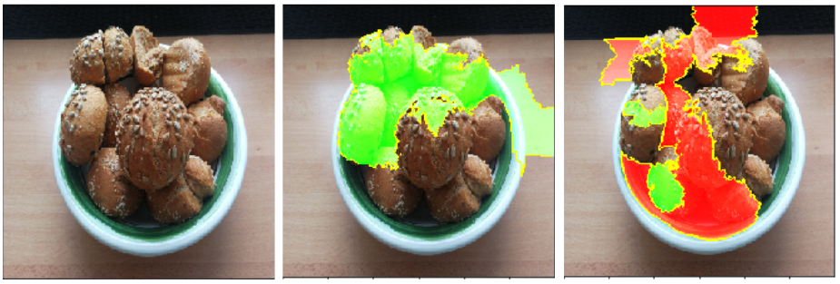

شکل 9.8: سمت چپ: تصویر یک کاسه نان. وسط و راست: توضیحات LIME برای 2 کلاس برتر (نان شیرینی، توت فرنگی) برای طبقه‌بندی تصاویر ساخته شده توسط شبکه عصبی Inception V3 Google.

پیش‌بینی و توضیح برای "Bagel" بسیار معقول است، حتی اگر پیش‌بینی اشتباه باشد - اینها به‌وضوح هیچ چیز شیرینی نیستند؛ زیرا سوراخ در وسط آن وجود ندارد.

### **9.2.4 مزایا**

حتی **اگر مدل اصلی یادگیری ماشین را جایگزین کنید،** همچنان می‌توانید از همان مدل محلی و قابل‌تفسیر برای توضیح استفاده کنید. فرض کنید افرادی که به توضیحات نگاه می‌کنند درخت تصمیم را بهتر درک می‌کنند. ازآنجایی‌که شما از مدل‌های جایگزین محلی استفاده می‌کنید، از درخت‌های تصمیم به‌عنوان توضیح استفاده می‌کنید بدون اینکه واقعاً مجبور باشید از درخت تصمیم برای پیش‌بینی‌ها استفاده کنید. برای مثال می‌توانید از SVM استفاده کنید و اگر معلوم شد که یک مدل xgboost بهتر کار می‌کند، می‌توانید SVM را جایگزین کنید و همچنان از درخت تصمیم برای توضیح پیش‌بینی‌ها استفاده کنید.

مدل‌های جایگزین محلی از ادبیات و تجربه آموزش و تفسیر مدل‌های قابل‌تفسیر بهره می‌برند.

هنگام استفاده از Lasso یا درختان کوتاه، **توضیحات حاصل کوتاه (= انتخابی) و احتمالاً مقابله‌ای هستند؛ بنابراین**، آنها توضیحات انسان پسند ایجاد می‌کنند. به همین دلیل است که من LIME را بیشتر در برنامه‌هایی می‌بینم که دریافت‌کننده توضیح یک فرد عادی یا فردی با زمان بسیار کم است. این روش برای توصیفات کامل کافی نیست، بنابراین من LIME را در سناریوهای پذیرش که ممکن است از نظر قانونی ملزم به توضیح کامل یک پیش‌بینی باشد، نمی‌بینم. همچنین برای اشکال‌زدایی مدل‌های یادگیری ماشین، داشتن همه دلایل به‌جای چند دلیل مفید است.

**LIME یکی از معدود روش‌هایی است که برای داده‌های جدولی، متن و تصاویر کار می‌کند.**

**معیار وفاداری** (مدل قابل‌تفسیر تا چه حد به پیش‌بینی‌های جعبه‌سیاه تقریب می‌کند) به ما ایده خوبی درباره اینکه مدل قابل‌تفسیر در توضیح پیش‌بینی‌های جعبه‌سیاه در همسایگی نمونه داده موردنظر چقدر قابل‌اعتماد است، ارائه می‌دهد.

LIME در پایتون (کتابخانه lime[371]) و در R (پکیج‌های lime[372] و iml[373]) پیاده‌سازی شده است **و استفاده از آن بسیار آسان است.**

توضیحات ایجاد شده با مدل‌های جایگزین محلی **می‌تواند از ویژگی‌های دیگری (قابل‌تفسیر) نسبت به مدل اصلی استفاده کند.** البته، این ویژگی‌های قابل‌تفسیر باید از نمونه‌های داده مشتق شوند. یک طبقه‌بندی‌کننده متن می‌تواند بر تعبیه‌های کلمات انتزاعی به‌عنوان ویژگی تکیه کند، اما توضیح می‌تواند بر اساس وجود یا عدم وجود کلمات در یک جمله باشد. یک مدل رگرسیون می‌تواند بر تبدیل غیرقابل‌تفسیر برخی از ویژگی‌ها تکیه کند، اما توضیحات را می‌توان با ویژگی‌های اصلی ایجاد کرد. به‌عنوان‌مثال، مدل رگرسیون را می‌توان بر روی مؤلفه‌های یک تجزیه‌وتحلیل مؤلفه اصلی (PCA[374]) پاسخ‌های یک نظرسنجی آموزش داد، اما LIME ممکن است در مورد سؤالات نظرسنجی اصلی آموزش داده شود. استفاده از ویژگی‌های قابل‌تفسیر برای LIME می‌تواند یک مزیت بزرگ نسبت به روش‌های دیگر باشد، به‌خصوص زمانی که مدل با ویژگی‌های غیرقابل‌تفسیر آموزش‌داده‌شده است.

### **9.2.5 معایب**

هنگام استفاده از LIME با داده‌های جدولی، تعریف صحیح همسایگی یک مشکل بسیار بزرگ و حل نشده است. به نظر من این بزرگ‌ترین مشکل LIME است و دلیل اینکه توصیه می‌کنم از LIME فقط بادقت زیاد استفاده کنید. برای هر برنامه باید تنظیمات هسته مختلف را امتحان کنید و خودتان ببینید که آیا توضیحات منطقی هستند یا خیر. متأسفانه، این بهترین توصیه‌ای است که می‌توانم برای یافتن پهنای هسته خوب داشته باشم.

نمونه‌برداری را می‌توان در پیاده‌سازی فعلی LIME بهبود بخشید. نقاط داده از یک توزیع گاوسی نمونه‌برداری می‌شوند و همبستگی بین ویژگی‌ها را نادیده می‌گیرند. این می‌تواند به نقاط داده غیرمحتمل منجر شود که سپس می‌توان از آنها برای یادگیری مدل‌های توضیح محلی استفاده کرد.

پیچیدگی مدل توضیح باید از قبل تعریف شود. این فقط یک شکایت کوچک است، زیرا در نهایت کاربر همیشه باید مصالحه بین وفاداری و پراکندگی را تعریف کند.

مشکل واقعاً بزرگ دیگر بی‌ثباتی توضیحات است. در مقاله (Alvarez-Melis & Jaakkola, 2018) نویسندگان نشان دادند که توضیحات دو نقطه بسیار نزدیک در یک محیط شبیه‌سازی شده بسیار متفاوت است. همچنین، طبق تجربه من، اگر فرایند نمونه‌برداری را تکرار کنید، توضیحاتی که می‌آید می‌تواند متفاوت باشد. بی‌ثباتی به این معناست که اعتماد به توضیحات دشوار است و باید بسیار انتقادپذیر باشید.

توضیحات LIME می‌تواند توسط دانشمند داده دست‌کاری[375] شود تا سوگیری‌ها را پنهان کند (Slack et al., 2020). امکان دست‌کاری، اعتماد به توضیحات تولید شده با LIME را دشوارتر می‌کند.

نتیجه‌گیری: مدل‌های جایگزین محلی، با LIME به‌عنوان یک پیاده‌سازی عینی، بسیار امیدوارکننده هستند. اما این روش هنوز در مرحله توسعه است و بسیاری از مشکلات باید حل شود تا بتوان به طور ایمن از آن استفاده کرد.

## **9.3 توضیحات خلاف واقع[376]**

نویسندگان: Susanne Dandl & Christoph Molnar

یک توضیح خلاف واقع یک وضعیت علی را به این شکل توصیف می‌کند: "اگر X رخ نمی‌داد، Y رخ نمی‌داد". به‌عنوان‌مثال: "اگر جرعه‌ای از این قهوه داغ را ننوشیده بودم، زبانم نمی‌سوخت". رویداد Y این است که زبانم را سوزاندم. دلیل X این است که من یک قهوه داغ خوردم. تفکر در خلاف واقع مستلزم تصور واقعیتی فرضی است که با واقعیت‌های مشاهده شده در تضاد است (مثلاً دنیایی که در آن قهوه داغ را ننوشیده‌ام)، ازاین‌رو نام آن را «خلاف واقع» گذاشته‌اند. توانایی تفکر خلاف واقع، ما انسان‌ها را در مقایسه با سایر حیوانات بسیار باهوش می‌کند.

در یادگیری ماشین قابل‌تفسیر، می‌توان از توضیحات خلاف واقع برای توضیح پیش‌بینی‌های نمونه‌های منفرد استفاده کرد. «رویداد» خروجی پیش‌بینی‌شده یک نمونه است، «علت‌ها» مقادیر ویژگی‌های خاص این نمونه هستند که به مدل وارد شده و یک پیش‌بینی مشخص را «سبب» می‌کنند که به‌صورت نمودار نمایش داده می‌شود، رابطه بین ورودی‌ها و پیش‌بینی بسیار ساده است: مقادیر ویژگی باعث پیش‌بینی می‌شود.

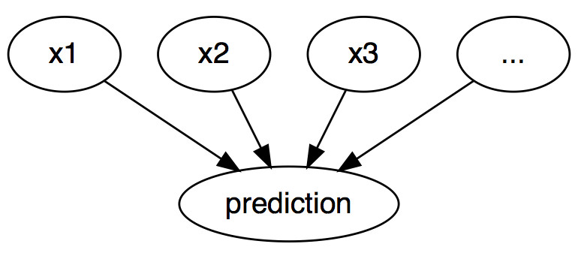

شکل 9.9: روابط علی بین ورودی‌های یک مدل یادگیری ماشین و پیش‌بینی‌ها، زمانی که مدل صرفاً به‌عنوان یک جعبه‌سیاه دیده می‌شود. ورودی‌ها علت پیش‌بینی هستند (الزاماً منعکس کننده رابطه علی واقعی داده‌ها نیستند).

حتی اگر در واقعیت رابطه بین ورودی‌ها و خروجی‌ای که باید پیش‌بینی شود ممکن است علی نباشد، می‌توانیم ورودی‌های یک مدل را به‌عنوان علت پیش‌بینی ببینیم.

باتوجه‌به این نمودار ساده، به‌راحتی می‌توان فهمید که چگونه می‌توانیم خلاف واقع‌ها را برای پیش‌بینی‌های مدل‌های یادگیری ماشین شبیه‌سازی کنیم: ما به‌سادگی مقادیر ویژگی‌های یک نمونه را قبل از انجام پیش‌بینی‌ها تغییر می‌دهیم و چگونگی تغییر پیش‌بینی را تحلیل می‌کنیم. ما به سناریوهایی علاقه‌مند هستیم که در آن پیش‌بینی به شیوه‌ای مرتبط تغییر می‌کند، مانند جابه‌جایی در کلاس پیش‌بینی شده (به‌عنوان‌مثال، درخواست اعتبار پذیرفته یا رد می‌شود)، یا در آن پیش‌بینی به آستانه خاصی می‌رسد (برای مثال، احتمال سرطان به 10 درصد می‌رسد). **توضیح خلاف واقع یک پیش‌بینی، کوچک‌ترین تغییر در مقادیر ویژگی را توصیف می‌کند که پیش‌بینی را به یک خروجی از پیش تعریف‌شده، تغییر می‌دهد.**

هر دو روش توضیح خلاف واقع برای آگنوستیک مدل و خاص مدل وجود دارد، اما در این فصل ما بر روی روش‌های آگنوستیک مدل تمرکز می‌کنیم که فقط با ورودی‌ها و خروجی‌های مدل (و نه ساختار داخلی مدل‌های خاص) کار می‌کنند. این روش‌ها همچنین در فصل آگنوستیک مدل نیز قرار گیرند، زیرا تفسیر را می‌توان به‌صورت خلاصه‌ای از تفاوت‌ها در مقادیر ویژگی بیان کرد («تغییر ویژگی‌های A و B برای تغییر پیش‌بینی»). اما توضیح خلاف واقع خود یک نمونه جدید است، بنابراین در این فصل قرار گرفت («با شروع از مثال X، A و B را تغییر دهید تا یک نمونه خلاف واقع به دست آورید»). برخلاف نمونه‌های اولیه، خلاف واقع‌ها نباید نمونه‌های واقعی از داده‌های آموزشی باشند، بلکه می‌توانند ترکیب جدیدی از مقادیر ویژگی باشند.

قبل از بحث در مورد چگونگی ایجاد خلاف واقع، می‌خواهم در مورد موارد استفاده از خلاف واقع و اینکه چگونه یک توضیح خلاف واقع خوب به نظر می‌رسد، صحبت کنم.

در این مثال اول، پیتر برای وام درخواست می‌کند و توسط نرم‌افزار بانکی (مجهز به یادگیری ماشین) رد می‌شود. او تعجب می‌کند که چرا درخواستش رد شد و چگونه ممکن است شانس خود را برای دریافت وام افزایش دهد. سؤال «چرا» را می‌توان به‌عنوان خلاف واقع فرمول‌بندی کرد: کوچک‌ترین تغییر در ویژگی‌ها (درآمد، تعداد کارت‌های اعتباری، سن، و...) که پیش‌بینی را از رد به تأیید تغییر می‌دهد چیست؟ یک پاسخ ممکن می‌تواند این باشد: اگر پیتر 10000 بیشتر در سال درآمد داشت، وام را دریافت می‌کرد. یا اگر پیتر کارت‌های اعتباری کمتری داشت و پنج سال پیش وام را نکول نکرده بود، وام را دریافت می‌کرد. پیتر هرگز دلایل رد را نمی‌داند، زیرا بانک علاقه‌ای به شفافیت ندارد، اما این داستان دیگری است.

در مثال دوم خود، می‌خواهیم مدلی را توضیح دهیم که یک خروجی پیوسته را با توضیحات خلاف واقع پیش‌بینی می‌کند. آنا می‌خواهد آپارتمانش را اجاره کند، اما مطمئن نیست که چقدر برای آن هزینه بگیرد، بنابراین تصمیم می‌گیرد یک مدل یادگیری ماشین برای پیش‌بینی اجاره‌بها آموزش دهد. البته ازآنجایی‌که آنا یک دانشمند داده است، مشکلات خود را از این طریق حل می‌کند. پس از واردکردن تمام جزئیات در مورد اندازه، مکان، مجاز بودن حیوانات خانگی و غیره، مدل به او می‌گوید که می‌تواند 900 یورو اجاره بگیرد. او انتظار 1000 یورو یا بیشتر را داشت، اما به مدل خود اعتماد می‌کند و تصمیم می‌گیرد با ارزش‌های ویژگی‌های آپارتمان بازی کند تا ببیند چگونه می‌تواند ارزش آپارتمان را بهبود بخشد. او متوجه می‌شود که آپارتمان را می‌توان بیش از 1000 یورو اجاره کرد، اگر 15مترمربعع بزرگ‌تر بود. دانش جالبی است، اما غیر قابل عمل، زیرا او نمی‌تواند آپارتمان خود را بزرگ کند. در نهایت، با تغییر دادن فقط مقادیر ویژگی‌های تحت کنترل خود (آشپزخانه داخلی بله/خیر، حیوانات خانگی مجاز هستند بله/خیر، نوع کف و غیره)، متوجه می‌شود که اگر اجازه حیوانات خانگی را بدهد و پنجره‌هایی با عایق بهتر نصب کند، او می‌تواند 1000 یورو شارژ کند. آنا به طور شهودی با عوامل خلاف واقع بازی کرده است تا خروجی را تغییر دهد.

خلاف واقع‌ها توضیحاتی انسان پسند هستند، زیرا آنها با نمونه فعلی متضاد هستند و به دلیل مقابله‌ای بودن آنها، به این معنی که آنها معمولاً روی تعداد کمی از تغییرات ویژگی تمرکز می‌کنند. اما خلاف واقع‌ها از «اثر راشومون» رنج می‌برند. راشومون یک فیلم ژاپنی است که در آن قتل یک سامورایی توسط افراد مختلف روایت می‌شود. هر یک از داستان‌ها خروجی را به یک اندازه به‌خوبی توضیح می‌دهند، اما داستان‌ها با یکدیگر تناقض دارند. همین امر می‌تواند در مورد خلاف واقع نیز اتفاق بیفتد، زیرا معمولاً چندین توضیح خلاف واقع مختلف وجود دارد. هر خلاف واقع «داستان» متفاوتی از چگونگی دستیابی به یک خروجی معین می‌گوید. یک خلاف واقع ممکن است بگوید ویژگی A را تغییر دهید، خلاف واقع دیگر ممکن است بگوید A را همان‌طور باقی بگذارید؛ اما ویژگی B را تغییر دهید که این یک تناقض است.

در مورد معیارها، چگونه توضیح خلاف واقع خوب را تعریف کنیم؟ ابتدا، کاربر یک توضیح خلاف واقع، یک تغییر مرتبط در پیش‌بینی یک نمونه (= واقعیت جایگزین) را تعریف می‌کند. اولین نیاز آشکار این است که **یک نمونه خلاف واقع، پیش‌بینی از پیش تعریف شده را تاحدامکان نزدیک تولید کند.** همیشه نمی‌توان با پیش‌بینی از پیش تعریف شده، یک خلاف واقع پیدا کرد. برای مثال، در یک تنظیم طبقه‌بندی با دو کلاس، یک کلاس نادر و یک کلاس مکرر، مدل ممکن است همیشه یک نمونه را به‌عنوان کلاس مکرر طبقه‌بندی کند. تغییر مقادیر ویژگی به‌طوری‌که برچسب پیش‌بینی‌شده از کلاس مکرر به کلاس نادر تغییر کند ممکن است غیرممکن باشد؛ بنابراین ما می‌خواهیم این شرط را که پیش‌بینی خلاف واقع باید دقیقاً با خروجی از پیش تعریف شده مطابقت داشته باشد، کاهش دهیم. در مثال طبقه‌بندی، می‌توانیم به دنبال خلاف واقع باشیم که در آن احتمال پیش‌بینی شده کلاس نادر به‌جای ۲ درصد فعلی به ۱۰ درصد افزایش می‌یابد. پس سؤال این است که حداقل تغییرات در ویژگی‌ها چیست به‌طوری‌که احتمال پیش‌بینی شده از 2٪ به 10٪ (یا نزدیک به 10٪) تغییر می‌کند؟

یکی دیگر از معیارهای کیفی این است که **یک خلاف واقع باید تاحدامکان مشابه نمونه مربوط به مقادیر ویژگی باشد.** فاصله بین دو نمونه را می‌توان به‌عنوان‌مثال با فاصله منهتن[377] یا فاصله Gower اندازه‌گیری کرد اگر هم ویژگی‌های گسسته و هم پیوسته داشته باشیم. خلاف واقع نه‌تنها باید به نمونه اصلی نزدیک باشد، بلکه باید **تاحدامکان ویژگی‌های کمتری را تغییر دهد.** برای سنجش میزان خوب‌بودن توضیح خلاف واقع در این متریک، می‌توانیم به‌سادگی تعداد ویژگی‌های تغییریافته را بشماریم یا به تعبیر ریاضی فانتزی، نرم آن را بین مثال خلاف واقع و واقعی اندازه‌گیری کنیم.

ثالثاً، اغلب **مطلوب است که چندین توضیح خلاف واقع متنوع ایجاد شود،** به‌طوری‌که تصمیم‌گیرنده به چندین روش ممکن برای ایجاد یک خروجی متفاوت دسترسی پیدا کند. به‌عنوان‌مثال، در ادامه مثال وام ما، یک توضیح خلاف واقع ممکن است فقط دوبرابر کردن درآمد برای دریافت وام را پیشنهاد کند، درحالی‌که خلاف واقع ممکن است انتقال به یک شهر مجاور را پیشنهاد کند و درآمد را با مقدار کمی افزایش دهد تا وام دریافت کند. می‌توان اشاره کرد که درحالی‌که اولین خلاف واقع ممکن است برای برخی امکان‌پذیر باشد، دومی ممکن است برای دیگران قابل‌اجراتر باشد؛ بنابراین، علاوه بر ارائه یک موضوع تصمیم با روش‌های مختلف برای رسیدن به نتیجه مطلوب، تنوع همچنین افراد "متنوع" را قادر می‌سازد تا ویژگی‌هایی را که برای آنها مناسب است تغییر دهند.

آخرین شرط این است که **یک نمونه خلاف واقع باید حاوی مقادیر ویژگی که محتمل است.** ایجاد توضیح خلاف واقع برای مثال اجاره که در آن اندازه یک آپارتمان منفی است یا تعداد اتاق‌ها روی 200 اتاق تنظیم شده است، منطقی نیست. حتی بهتر است که خلاف واقع بر اساس توزیع توام داده‌ها باشد. به‌عنوان‌مثال، یک آپارتمان با 10 اتاق و 20مترمربعع نباید به‌عنوان توضیح خلاف واقع در نظر گرفته شود. در حالت ایده آل، اگر تعدادمترمربعع افزایش یابد، افزایش تعداد اتاق‌ها نیز باید پیشنهاد شود.

### **9.3.1 ایجاد توضیحات خلاف واقع**

یک رویکرد ساده و ساده‌لوحانه برای ایجاد توضیحات خلاف واقع، جستجو با آزمون‌وخطا است. این رویکرد شامل تغییر تصادفی مقادیر ویژگی نمونه موردعلاقه و توقف زمانی است که خروجی موردنظر پیش‌بینی می‌شود. مانند مثالی که آنا سعی کرد نسخه‌ای از آپارتمان خود را پیدا کند که بتواند برای آن اجاره بیشتری بگیرد. اما رویکردهای بهتری نسبت به آزمون‌وخطا وجود دارد. ابتدا یک تابع ضرر را بر اساس معیارهای ذکر شده در بالا تعریف می‌کنیم. این ضرر به‌عنوان ورودی نمونه موردعلاقه، خلاف واقع و خروجی مطلوب (خلاف واقع) را می‌گیرد. سپس، می‌توانیم توضیح خلاف واقع را پیدا کنیم که این تلفات را با استفاده از یک الگوریتم بهینه‌سازی به حداقل می‌رساند. بسیاری از روش‌ها به این شکل پیش می‌روند، اما در تعریف تابع ضرر و روش بهینه‌سازی متفاوت هستند.

در ادامه، به دو مورد از آنها می‌پردازیم: اول، یکی از Wachter et al. (2017) که تبیین خلاف واقع را به‌عنوان یک روش تفسیری معرفی کردند و دوم، توضیح Dandl et al. (2020) که هر چهار معیار ذکر شده در بالا را در نظر می‌گیرد.

#### **9.3.1.1 روش توسط واچتر و همکاران.**

Wachter et al. (2017) پیشنهاد به‌حداقل‌رساندن خطا زیر را دادند:

عبارت اول فاصله درجه دوم بین پیش‌بینی مدل برای x' خلاف واقع و خروجی مطلوب y' است که کاربر باید از قبل آن را تعریف کند. جمله دوم فاصله d بین مثال x که باید توضیح داده شود و x' خلاف واقع است. زیان اندازه‌گیری می‌کند که خروجی پیش‌بینی‌شده خلاف واقع تا چه اندازه با خروجی از پیش تعریف‌شده فاصله دارد و خلاف واقع چقدر با نمونه موردعلاقه فاصله دارد. تابع فاصله d به‌عنوان فاصله منهتن وزن شده با میانگین معکوس انحراف مطلق (MAD) هر ویژگی تعریف می‌شود.

فاصله کل مجموع تمام فواصل p از نظر ویژگی است، یعنی تفاوت مطلق مقادیر ویژگی بین مثال x و خلاف واقع x'. فواصل از نظر ویژگی با معکوس انحراف مطلق میانه ویژگی j بر روی مجموعه‌داده تعریف شده به‌صورت زیر مقیاس می‌شوند:

میانه یک بردار، مقداری است که در آن نیمی از مقادیر بردار بزرگ‌تر و نیمی دیگر کوچک‌تر باشند. MAD معادل واریانس یک ویژگی است، اما به‌جای استفاده از میانگین به‌عنوان مرکز و جمع بر روی فواصل مربع، از میانه به‌عنوان مرکز و جمع در فواصل مطلق استفاده می‌کنیم. تابع فاصله پیشنهادی این مزیت را نسبت به فاصله اقلیدسی دارد که نسبت به نقاط پرت قوی‌تر است. مقیاس‌بندی با MAD برای رساندن همه ویژگی‌ها به یک مقیاس ضروری است - مهم نیست که اندازه یک آپارتمان را درمترمربعع یا فوت مربع اندازه‌گیری کنید.

پارامتر فاصله را در پیش‌بینی (عبارت اول) با فاصله در مقادیر ویژگی (عبارت دوم) متعادل می‌کند. خطا برای یک معین حل می‌شود و یک x خلاف واقع را برمی‌گرداند. ارزش بالاتر از به این معنی است که ما خلاف واقع‌ها را با پیش‌بینی‌های نزدیک به خروجی مطلوب y ترجیح می‌دهیم، یک مقدار کمتر به این معنی است که ما خلاف‌واقع‌های x را ترجیح می‌دهیم که در مقادیر ویژگی بسیار شبیه به x هستند. اگر بسیار بزرگ است، نمونه‌ای با پیش‌بینی نزدیک به y انتخاب خواهد شد، صرف‌نظر از اینکه چقدر از x فاصله دارد. در نهایت، کاربر باید تصمیم بگیرد که چگونه بین شرطی که پیش‌بینی خلاف واقع با خروجی دلخواه مطابقت دارد، تعادل برقرار کند. نویسندگان روش، به‌جای انتخاب مقداری برای برای انتخاب یک تلورانس ϵ برای چقدر دوری از پیش‌بینی نمونه خلاف واقع مجاز است. این محدودیت را می‌توان به‌صورت زیر نوشت:

برای به‌حداقل‌رساندن این تابع خطا، می‌توان از هر الگوریتم بهینه‌سازی مناسبی مانند Nelder-Mead استفاده کرد. اگر به گرادیان‌های مدل یادگیری ماشین دسترسی دارید، می‌توانید از روش‌های مبتنی بر گرادیان مانند ADAM استفاده کنید. نمونه x که باید توضیح داده شود، خروجی موردنظر y و پارامتر تلورانس ϵ باید از قبل تنظیم شود. تابع خطا برای و خلاف واقع بهینه (محلی) به حداقل می‌رسد درحالی با افزایش تا یک راه‌حل به حدکافی نزدیک یافت شود (= درون پارامتر تولرانس):

به‌طورکلی، دستورالعمل تهیه خلاف واقع، ساده است:

1-یک نمونه x را برای توضیح انتخاب کنید، خروجی موردنظر y، یک تلورانس ϵ و یک مقدار اولیه (کم) برای

2-یک نمونه تصادفی را به‌عنوان خلاف واقع اولیه نمونه بگیرید.

3-. خطا را با نمونه اولیه خلاف واقع به‌عنوان نقطه شروع بهینه کنید.

4-تا وقتی که :

* را افزایش دهید.
* ضرر را با خلاف واقع فعلی به‌عنوان نقطه شروع بهینه کنید.
* خلاف واقع را که ضرر را به حداقل می‌رساند، برگردانید.

5-مراحل 2-4 را تکرار کنید و لیستی از موارد خلاف واقع یا موردی که ضرر را به حداقل می‌رساند را برگردانید.

روش پیشنهادی دارای معایبی است. این روش فقط معیارهای اول و دوم را در نظر می‌گیرد و **دو معیار آخر ("تولید موارد خلاف واقع تنها با چند تغییر ویژگی و مقادیر ویژگی موردنظر) را در نظر نمی‌گیرد.** d راه‌حل‌های محدود را ترجیح نمی‌دهد؛ زیرا افزایش 10 ویژگی در 1 همان فاصله را به x می‌دهد که با افزایش یک ویژگی به 10 رخ می‌دهد. به x می‌دهد. ترکیب‌های غیرواقعی ویژگی جریمه نمی‌شوند.

این روش **ویژگی‌های طبقه‌بندی شده با سطوح مختلف را به‌خوبی مدیریت نمی‌کند.** نویسندگان روش پیشنهاد کردند که روش را به طور جداگانه برای هر ترکیبی از مقادیر ویژگی ویژگی‌های طبقه‌بندی اجرا کنید، اما اگر چندین ویژگی طبقه‌بندی با مقادیر زیاد داشته باشید، این امر منجر به انفجار ترکیبی می‌شود. به‌عنوان‌مثال، شش ویژگی طبقه‌بندی شده با ده سطح منحصربه‌فرد به معنای یک میلیون اجرا است.

اجازه دهید اکنون نگاهی به رویکرد دیگری برای غلبه بر این مشکلات بیندازیم.

#### **9.3.1.2 روش دندل و همکاران**

Dandl et al. (2020) پیشنهاد کردند به طور همزمان یک خطا چهار هدفه به حداقل برسد:

هر یک از چهار هدف تا با یکی از چهار معیار ذکر شده در بالا مطابقت دارد. هدف اول نشان می‌دهد که پیش‌بینی x' خلاف واقع ما باید تاحدامکان به پیش‌بینی y' موردنظر ما نزدیک باشد. بنابراین ما می‌خواهیم فاصله بین و را به حداقل برسانیم. در اینجا فاصله با متریک منهتن (نرم ) محاسبه می‌شود:

هدف دوم نشان می‌دهد که خلاف واقع ما باید تاحدامکان مشابه نمونه ما باشد. فاصله بین x' و x را با استفاده از روش Gower محاسبه می‌شود:

دراین‌رابطه p تعداد ویژگی‌ها است. مقدار بستگی به نوع ویژگی دارد:

تقسیم فاصله یک ویژگی عددی j بر (محدوده مقدار مشاهده شده)، مقیاس‌های برای همه ویژگی‌های را بین 0 و 1 قرار می‌دهد.

فاصله Gower می‌تواند هم ویژگی‌های عددی و هم ویژگی‌های طبقه‌ای را کنترل کند، اما تعداد ویژگی‌های تغییریافته را محاسبه نمی‌کند؛ بنابراین، تعداد ویژگی‌ها را در هدف سوم با استفاده از نرم می‌شماریم:

با به‌حداقل‌رساندن هدف برای سومین معیار (تغییرات محدود ویژگی‌ها) است.

هدف چهارم نشان می‌دهد که خلاف واقع‌های ما باید مقادیر/ترکیب‌های ویژگی کمی داشته باشند. ما می‌توانیم حدس بزنیم که یک نقطه داده چقدر "شباهت" از داده‌های آموزشی یا مجموعه‌داده دیگری استفاده می‌کند. ما این مجموعه‌داده را با نشان می‌دهیم. به‌عنوان تقریبی برای احتمال، میانگین فاصله Gower بین x' و نزدیکترین نقطه داده مشاهده شده را اندازه می‌گیرد:

در مقایسه با Wachter et al. (2017)، هیچ پارامتر متعادل کردن یا وزن‌دهی شبیه ندارد. ما نمی‌خواهیم چهار هدف () را با وزن‌دهی و تجمیع در یک هدف واحد از بین ببریم بلکه می‌خواهیم هر چهار عبارت را به طور همزمان بهینه کنیم.

چطور می‌توانیم انجامش دهیم؟ ما از **الگوریتم ژنتیک با مرتب‌سازی نا مغلوب**[378] (Deb et al., 2002) یا به‌اختصار NSGA-II استفاده می‌کنیم. NSGA-II یک الگوریتم الهام گرفته از طبیعت است که قانون داروین را در مورد "بقای قویترین[379]" اعمال می‌کند. ما هزینه یک خلاف واقع را با بردار مقادیر اهداف آن () نشان می‌دهیم. هرچه مقادیر اهداف برای یک خلاف واقع کمتر باشد، "مناسب تر" است.

این الگوریتم از چهار مرحله تشکیل شده است که تا زمانی که یک معیار توقف (به‌عنوان‌مثال، حداکثر تعداد تکرار / نسل) برآورده شود، تکرار می‌شود. شکل زیر چهار مرحله یک نسل را به تصویر می‌کشد.

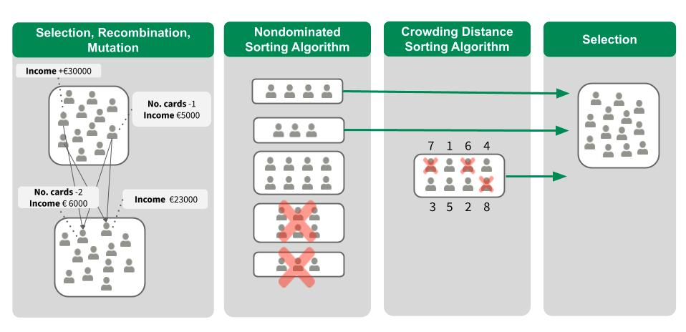

شکل 9.10: تجسم یک نسل از الگوریتم NSGA-II.

در نسل اول، گروهی از کاندیدهای خلاف واقع با تغییر تصادفی برخی از ویژگی‌ها در مقایسه با مثال x ما، مقداردهی اولیه می‌شوند. با رعایت مثال اعتباری بالا، یک مخالف می‌تواند افزایش درآمد را 30000 یورو پیشنهاد کند، درحالی‌که یکی دیگر پیشنهاد می‌کند که در پنج سال گذشته نکول نداشته باشید و سن را تا 10 کاهش دهید. همه مقادیر دیگر ویژگی برابر با مقادیر x هستند. سپس هر کاندید با استفاده از چهار تابع هدف فوق ارزیابی می‌شود. از بین آنها، ما به‌صورت تصادفی چند کاندید را انتخاب می‌کنیم که در آن کاندیدهای متناسب با احتمال بیشتری انتخاب می‌شوند. کاندیدها به‌صورت جفتی دوباره ترکیب می‌شوند تا با میانگین‌گیری مقادیر مشخصه عددی یا با عبور از ویژگی‌های طبقه‌بندی، فرزندانی شبیه به آنها تولید کنند. علاوه بر این، مقادیر ویژگی‌های فرزندان را کمی جهش می‌دهیم تا کل فضای ویژگی را کشف کنیم.

از دو گروه به‌دست‌آمده، یکی با والدین و دیگری با فرزندان، ما فقط بهترین نیمه را با استفاده از دو الگوریتم مرتب‌سازی می‌خواهیم. الگوریتم مرتب‌سازی نا مغلوب، کاندیدها را بر اساس مقادیر هدف آنها مرتب می‌کند. اگر کاندیدها به همان اندازه خوب باشند، الگوریتم مرتب‌سازی فاصله ازدحام[380] کاندیدها را بر اساس تنوع آنها مرتب می‌کند.

باتوجه‌به رتبه‌بندی دو الگوریتم مرتب‌سازی، امیدوارکننده‌ترین و/یا متنوع‌ترین نیمی از کاندیدها را انتخاب می‌کنیم. ما از این مجموعه برای نسل بعدی استفاده می‌کنیم و دوباره با فرایند انتخاب، نوترکیب[381] و جهش[382] شروع می‌کنیم. با تکرار مکرر مراحل، امیدواریم به مجموعه متنوعی از کاندیدهای امیدوارکننده با مقادیر هدف پایین نزدیک شویم. از این مجموعه می‌توانیم مواردی را انتخاب کنیم که از آنها رضایت بیشتری داریم، یا می‌توانیم خلاصه‌ای از همه موارد خلاف واقع را با برجسته‌کردن این که کدام و چند بار ویژگی‌ها تغییر کرده‌اند ارائه دهیم.

### **9.3.2 مثال**

مثال زیر بر اساس نمونه داده اعتباری در (Dandl et al., 2020) است. مجموعه‌داده ریسک اعتباری آلمان را می‌توان در پلتفرم چالش‌های یادگیری ماشین kaggle.com پیدا کرد.

نویسندگان یک ماشین بردار پشتیبان (با هسته پایه شعاعی) را آموزش دادند تا احتمال اینکه یک مشتری ریسک اعتباری خوبی دارد را پیش‌بینی کند. مجموعه‌داده مربوطه دارای 522 مشاهدات کامل و 9 ویژگی حاوی اطلاعات اعتباری و مشتری است.

هدف یافتن توضیحات خلاف واقع برای مشتری با مقادیر ویژگی زیر است:

|  |  |  |  |  |  |  |  |
| --- | --- | --- | --- | --- | --- | --- | --- |
| age | sex | job | housing | savings | amount | duration | purpose |
| 58 | f | unskilled | free | little | 6143 | 48 | car |

پیش‌بینی می‌کند که زن دارای ریسک اعتباری خوبی با احتمال 2/24 درصد است. خلاف واقع‌ها باید پاسخ دهند که چگونه ویژگی‌های ورودی باید تغییر کنند تا احتمال پیش‌بینی شده بزرگ‌تر از 50٪ به دست آید؟

جدول زیر بهترین ده خلاف واقع را نشان می‌دهد:

|  |  |  |  |  |  |  |  |  |
| --- | --- | --- | --- | --- | --- | --- | --- | --- |
| age | sex | job | amount | duration | o2 | o3 | o4 |  |
|  |  | skilled |  | -20 | 0.108 | 2 | 0.036 | 0.501 |
|  |  | skilled |  | -24 | 0.114 | 2 | 0.029 | 0.525 |
|  |  | skilled |  | -22 | 0.111 | 2 | 0.033 | 0.513 |
| -6 |  | skilled |  | -24 | 0.126 | 3 | 0.018 | 0.505 |
| -3 |  | skilled |  | -24 | 0.120 | 3 | 0.024 | 0.515 |
| -1 |  | skilled |  | -24 | 0.116 | 3 | 0.027 | 0.522 |
| -3 | m |  |  | -24 | 0.195 | 3 | 0.012 | 0.501 |
| -6 | m |  |  | -25 | 0.202 | 3 | 0.011 | 0.501 |
| -30 | m | skilled |  | -24 | 0.285 | 4 | 0.005 | 0.590 |
| -4 | m |  | -1254 | -24 | 0.204 | 4 | 0.002 | 0.506 |

پنج ستون اول شامل تغییرات ویژگی پیشنهادی است (فقط ویژگی‌های تغییریافته نمایش داده می‌شود)، سه ستون بعدی مقادیر هدف را نشان می‌دهد (o1 در تمام موارد برابر با 0 است) و آخرین ستون احتمال پیش‌بینی شده را نشان می‌دهد.

همه خلاف واقع‌ها احتمالات بیشتر از 50% را پیش‌بینی کرده‌اند و همدیگر را مغلوب[383] نمی‌کنند. همدیگر را مغلوب نمی‌کنند به این معنی است که هیچ یک از خلاف واقع‌ها در همه اهداف دارای مقادیر کوچک‌تری نسبت به سایر موارد خلاف واقع نیستند. ما می‌توانیم خلاف واقع‌های خود را به‌عنوان مجموعه‌ای از راه حل‌های مبادله ای در نظر بگیریم.

همه آنها کاهش مدت‌زمان را از 48 ماه به حداقل 23 ماه پیشنهاد می‌کنند، برخی از آنها پیشنهاد می‌کنند که زن باید به‌جای غیر ماهر، ماهر شود. برخی خلاف واقع‌ها حتی پیشنهاد می‌کنند که جنسیت را از زن به مرد تغییر دهید که نشان‌دهنده تعصب جنسیتی مدل است. این تغییر همیشه با کاهش سن بین یک تا 30 سال همراه است. همچنین می‌توانیم ببینیم که، اگرچه برخی خلاف واقع‌ها تغییراتی را در چهار ویژگی پیشنهاد می‌کنند، اما این خلاف واقع‌ها آنهایی هستند که به داده‌های آموزشی نزدیک‌تر هستند.

### **9.3.3 مزایا**

**تفسیر توضیحات خلاف واقع بسیار روشن است.** اگر مقادیر ویژگی یک نمونه بر اساس خلاف واقع تغییر کند، پیش‌بینی به پیش‌بینی از پیش تعریف‌شده تغییر می‌کند. هیچ فرض اضافی و هیچ جادوی در پس‌زمینه وجود ندارد. این همچنین به این معنی است که به‌اندازه روش‌هایی مانند LIME خطرناک نیست، جایی که مشخص نیست تا چه حد می‌توانیم مدل محلی را برای تفسیر تعبیر کنیم.

روش خلاف واقع یک نمونه جدید ایجاد می‌کند، اما می‌توانیم یک خلاف واقع را با گزارش‌دادن اینکه کدام مقادیر ویژگی تغییر کرده است، خلاصه کنیم. این کار **دو گزینه برای گزارش نتایج به ما می‌دهد.** می‌توانید نمونه خلاف واقع را گزارش دهید یا مشخص کنید که کدام ویژگی بین نمونه موردعلاقه و نمونه خلاف واقع تغییر کرده است.

**روش خلاف واقع نیازی به دسترسی به داده یا مدل ندارد.** این فقط نیاز به دسترسی به تابع پیش‌بینی مدل دارد که برای مثال از طریق یک وب API نیز کار می‌کند. این برای شرکت‌هایی که توسط اشخاص ثالث حسابرسی می‌شوند یا بدون افشای مدل یا داده‌ها توضیحاتی را برای کاربران ارائه می‌دهند جذاب است. یک شرکت به دلیل اسرار تجاری یا دلایل حفاظت از داده‌ها، علاقه‌مند به محافظت از مدل و داده است. توضیحات خلاف واقع تعادلی بین توضیح پیش‌بینی‌های مدل و حفاظت از منافع مالک مدل ارائه می‌دهد.

**این روش همچنین با سیستم‌هایی کار می‌کند که از یادگیری ماشین استفاده نمی‌کنند.** ما می‌توانیم برای هر سیستمی که ورودی‌ها را دریافت می‌کند و خروجی‌ها را برمی‌گرداند، خلاف واقع ایجاد کنیم. سیستمی که اجاره آپارتمان را پیش‌بینی می‌کند همچنین می‌تواند شامل قوانین دست‌نویس باشد و توضیحات خلاف واقع همچنان کارساز است.

**پیاده‌سازی روش توضیح خلاف واقع نسبتاً آسان است،** زیرا اساساً یک تابع ضرر (با یک یا چند هدف) است که می‌تواند با کتابخانه‌های بهینه‌ساز استاندارد بهینه شود. برخی جزئیات اضافی باید در نظر گرفته شود، مانند محدودکردن مقادیر ویژگی به محدوده‌های معنی‌دار (مثلاً فقط اندازه‌های آپارتمان مثبت).

### **9.3.4 معایب**

**برای هر نمونه معمولاً چندین توضیح خلاف واقع (اثر راشومون) پیدا خواهید کرد.** این عیب است؛ چون بیشتر مردم توضیحات ساده را به پیچیدگی دنیای واقعی ترجیح می‌دهند. همچنین یک چالش عملی است. فرض کنید برای یک نمونه 23 توضیح خلاف واقع ایجاد کردیم. آیا ما همه آنها را گزارش می‌کنیم؟ تنها بهترین؟ اگر همه آنها نسبتاً "خوب" اما بسیار متفاوت باشند چه؟ برای هر پروژه باید دوباره به این سؤالات پاسخ داد. همچنین داشتن چندین توضیح خلاف واقع می‌تواند سودمند باشد، زیرا انسان‌ها می‌توانند آن‌هایی را انتخاب کنند که با دانش قبلی‌شان مطابقت دارند.

### **9.3.5 نرم‌افزار و جایگزین**

روش توضیح خلاف واقع چندهدفه توسط Dandl et al. (2020) در یک مخزن GitHub[384] پیاده‌سازی شده است.

در پکیج Alibi[385]، نرم‌افزار Python نویسندگان یک روش خلاف واقع ساده و همچنین یک روش توسعه‌یافته را پیاده‌سازی کردند که از نمونه‌های اولیه کلاس برای بهبود تفسیرپذیری و همگرایی خروجی‌های الگوریتم استفاده می‌کند(Van Looveren & Klaise, 2021).

Karimi et al. (2020) همچنین پیاده‌سازی پایتون از الگوریتم MACE خود را در یک مخزن GitHub[386] ارائه کرد. آنها معیارهای لازم برای خلاف واقع‌های مناسب را به فرمول‌های منطقی ترجمه کردند و از حل‌کننده‌های رضایت‌پذیری برای یافتن خلاف واقع‌هایی که آن‌ها را برآورده می‌کنند، استفاده کردند.

Mothilal et al. (2020) ، DiCE[387] (تبیین متضاد متنوع[388]) را برای تولید مجموعه متنوعی از توضیحات خلاف واقع بر اساس فرآیندهای نقطه تعیین کننده توسعه داد . DiCE هم یک روش آگنوستیک مدل و هم یک روش مبتنی بر گرادیان را پیاده‌سازی می‌کند.

روش دیگر برای جستجوی خلاف واقع، الگوریتم Growing Spheres توسط Laugel et al. (2017) است. آنها از کلمه خلاف واقع در مقاله خود استفاده نمی‌کنند، اما روش کاملا مشابه است. آنها همچنین یک تابع ضرر را تعریف می‌کنند که به نفع خلاف واقع‌ها با کمترین تغییرات ممکن در مقادیر ویژگی است. به‌جای بهینه‌سازی مستقیم تابع، آنها پیشنهاد می‌کنند ابتدا یک کره در اطراف نقطه موردنظر ترسیم کنید، از نقاط آن کره نمونه‌برداری کنید و بررسی کنید که آیا یکی از نقاط نمونه‌برداری شده پیش‌بینی موردنظر را به دست می‌دهد یا خیر. سپس کره را بر این اساس منقبض یا منبسط می‌کنند تا زمانی که یک خلاف واقع (محدود) پیدا شود و در نهایت برگردانده شود.

لنگرها توسط Ribeiro et al. (2018) برعکس خلاف واقع هستند، به فصل مربوط به قوانین محدوده (لنگرها) مراجعه کنید.

## 9.4 قوانین محدوده[389] (لنگرها[390])

نویسندگان: Tobias Goerke & Magdalena Lang

روش لنگرها، پیش‌بینی‌های منفرد هر مدل طبقه‌بندی جعبه‌سیاه را با یافتن یک قانون تصمیم‌گیری که پیش‌بینی را به‌اندازه کافی «لنگر» می‌کند، توضیح می‌دهد. درصورتی‌که تغییرات در سایر مقادیر ویژگی بر پیش‌بینی تأثیری نداشته باشد، یک قانون یک پیش‌بینی را لنگر می‌کند. لنگرها از تکنیک‌های یادگیری تقویتی[391] در ترکیب با الگوریتم جستجوی گراف[392] استفاده می‌کند تا تعداد تماس‌های مدل (و در نتیجه زمان اجرا موردنیاز) را به حداقل کاهش دهد و درعین‌حال قادر به عبور از بهینه محلی باشد. Robnik-Šikonja and Bohanec (2018) (همان محققانی که الگوریتم LIME را معرفی کردند) الگوریتم را پیشنهاد کردند.

مانند سلف خود، رویکرد لنگرها یک استراتژی *مبتنی بر اختلال*[393] را برای ایجاد توضیحات محلی برای پیش‌بینی مدل‌های یادگیری ماشین جعبه‌سیاه به کار می‌گیرد. بااین‌حال، به‌جای مدل‌های جایگزینی که توسط LIME استفاده می‌شود، توضیحات به‌دست‌آمده با استفاده از قوانین قابل‌درک IF-THEN بیان می‌شوند که لنگر نامیده می‌شوند. این قوانین قابل‌استفاده مجدد هستند، زیرا دارای محدوده هستند: لنگرها شامل مفهوم پوشش[394] است که نشان می‌دهد که دقیقاً در مورد کدام نمونه‌های دیگر، احتمالاً دیده نشده، بکار برده می‌شود. یافتن لنگرها شامل یک مسئله اکتشافی یا راهزن چند دست[395] است که منشأ آن در رشته یادگیری تقویتی است. برای این منظور، همسایگان، یا اختلالات، برای هر نمونه‌ای که توضیح داده می‌شود، ایجاد و ارزیابی می‌شود. انجام این کار به رویکرد اجازه می‌دهد تا ساختار جعبه‌سیاه و پارامترهای داخلی آن را نادیده بگیرد تا این پارامترها هم مشاهده نشده و هم بدون تغییر باقی بمانند؛ بنابراین، الگوریتم، آگنوستیک مدل است، به این معنی که می‌توان آن را برای هر کلاس از مدل اعمال کرد.

نویسندگان در مقاله خود، هر دو الگوریتم خود را مقایسه می‌کنند و تجسم می‌کنند که چگونه این الگوریتم‌ها با همسایگی یک نمونه متفاوت مشورت می‌کنند تا نتایج را به دست آورند. برای این کار، شکل زیر هم LIME و هم لنگرها را نشان می‌دهد که به‌صورت محلی یک طبقه‌بندی‌کننده باینری پیچیده (که – یا + پیش‌بینی می‌کند) را با استفاده از دو نمونه الگو، توضیح می‌دهد. نتایج LIME بیان نمی‌کنند که چقدر وفادار هستند، زیرا LIME تنها یک مرز تصمیم‌گیری خطی را می‌آموزد که بهترین مدل تقریب در فضای اختلال D است. باتوجه‌به فضای اختلال یکسان، رویکرد لنگرها توضیحاتی را می‌سازد که پوشش آن با رفتار مدل تطبیق داده شده است و رویکرد به‌وضوح مرزهای آنها را بیان می‌کند؛ بنابراین، آنها از نظر طراحی وفادار هستند و نشان می‌دهند که دقیقاً برای کدام نمونه‌ها معتبر هستند. این ویژگی لنگرها را شهودی و درک آن را آسان می‌کند.

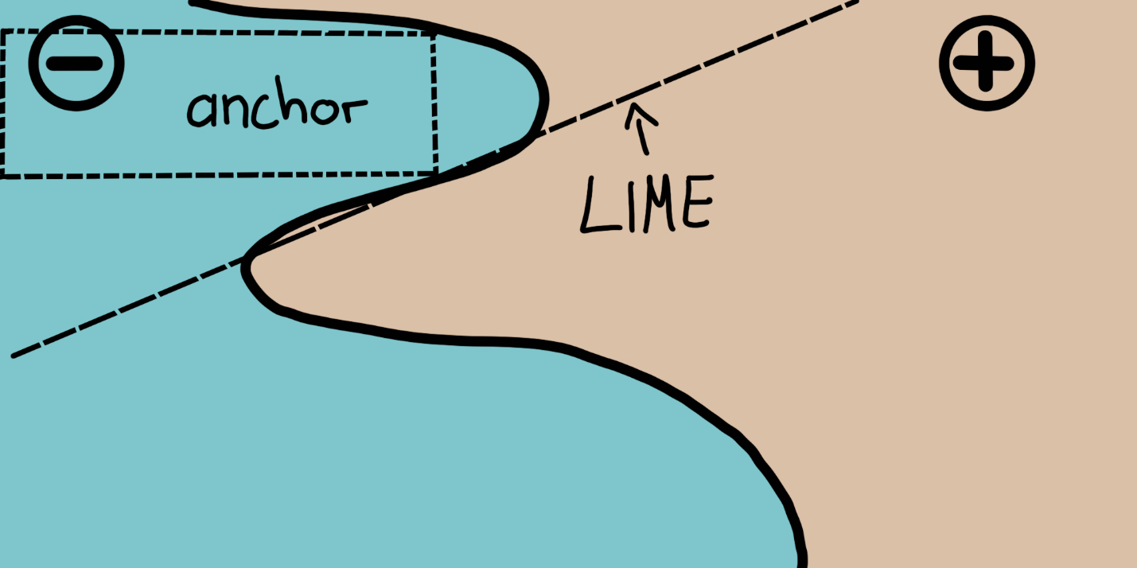

شکل 9.11: LIME در مقابل لنگرها – یک تجسم ساده. شکلی از (Ribeiro et al., 2018)

همان‌طور که قبلاً ذکر شد، نتایج یا توضیحات الگوریتم در قالب قوانینی به نام لنگر آمده است. مثال ساده زیر چنین لنگری را نشان می‌دهد. به‌عنوان‌مثال، فرض کنید یک مدل جعبه‌سیاه به ما داده می‌شود که پیش‌بینی می‌کند مسافری از فاجعه تایتانیک جان سالم به در برده است یا خیر. اکنون می‌خواهیم بدانیم *چرا* مدل برای یک فرد خاص پیش‌بینی زنده‌ماندن می‌کند. الگوریتم لنگرها یک توضیح را مانند آنچه در زیر آورده شده است ارائه می‌دهد.

|  |  |
| --- | --- |
| Feature | Value |
| Age | 20 |
| Sex | female |
| Class | First |
| Ticket price | 300$ |
| More attributes | … |
| Survived | True |

و توضیح لنگرهای مربوطه این‌گونه است:

IF SEX = female AND Class = first THEN PREDICT Survived = true WITH PRECISION 97% AND COVERAGE 15%

این مثال نشان می‌دهد که چگونه لنگرها می‌توانند بینش‌های اساسی را در مورد پیش‌بینی یک مدل و استدلال زیربنایی آن ارائه دهند. خروجی نشان می‌دهد که کدام ویژگی‌ها توسط مدل در نظر گرفته شده است که در این مورد، جنسیت زن و کلاس درجه یک است. انسان‌ها که مشتاق صحت هستند، می‌توانند از این قانون برای اعتبارسنجی رفتار مدل استفاده کنند. لنگر علاوه بر این به ما می‌گوید این قانون برای 15 درصد نمونه‌های فضای اختلال برقرار است. در این موارد، توضیح 97٪ دقیق است، به این معنی که گزاره ها[396] نمایش‌داده‌شده تقریباً به طور انحصاری مسئول خروجی پیش‌بینی شده هستند.

یک لنگر A به طور رسمی به شرح زیر تعریف می‌شود:

که در آن:

* x نمونه‌ای را نشان می‌دهد که توضیح داده می‌شود (به‌عنوان‌مثال یک ردیف در مجموعه‌داده‌های جدولی).
* A مجموعه‌ای از گزاره‌هاست، یعنی قانون یا لنگر حاصل، به‌گونه‌ای که هنگامی‌که تمام گزاره های ویژگی تعریف شده توسط A مرتبط با مقادیر ویژگی x.
* f نشان‌دهنده مدل طبقه‌بندی است که باید توضیح داده شود (به‌عنوان‌مثال یک مدل شبکه عصبی مصنوعی). می‌توان پیش‌بینی یک برچسب x و اختلالات آن را بر اساس آن به دست آورد.
* نشان‌دهنده توزیع همسایگان x مطابق با A.
* یک آستانه دقت را مشخص می‌کند. فقط قوانینی که حداقل وفاداری محلی τ دست می‌یابند، خروجی معتبر محسوب می‌شوند.

توصیف رسمی ممکن است ترسناک باشد و می‌تواند در قالب کلمات بیان شود:

برای یک نمونه معین x که می‌خواهد توضیح داده شود، یک قانون یا یک لنگر A یافت می‌شود، به‌گونه‌ای به x اعمال می‌شود تا مادامی‌که همان کلاس پیش‌بینی شده برای x برای یک کسر حداقلی از همسایگان x برای همان A قابل‌اعمال شدن است. دقت یک قانون از ارزیابی همسایگان یا انحرافات (به شرح ) با استفاده از مدل یادگیری ماشین ارائه شده (که با تابع نشانگر مشخص می‌شود).

### **9.4.1 یافتن لنگرها**

اگرچه ممکن است توصیف ریاضی لنگرها واضح و ساده به نظر برسد، ساختن قوانین خاص غیرممکن است. نیاز به ارزیابی برای تمام است که این کار در فضاهای ورودی پیوسته یا بزرگ امکان‌پذیر نیست. بنابراین، نویسندگان پیشنهاد می‌کنند که پارامتر برای ایجاد یک تعریف احتمالی تعریف شود. به‌این‌ترتیب، نمونه‌ها تا زمانی که اطمینان آماری در مورد دقت آنها وجود داشته باشد، ترسیم می‌شوند. تعریف احتمالی به شرح زیر است:

دو تعریف قبلی با مفهوم پوشش ترکیب شده و گسترش‌یافته است. منطق آن شامل یافتن قوانینی است که ترجیحاً برای بخش بزرگی از فضای ورودی مدل اعمال می‌شود. پوشش به طور رسمی به‌عنوان احتمال یک لنگر برای اعمال به همسایگانش، یعنی فضای انحراف آن تعریف می‌شود:

گنجاندن این عنصر به تعریف نهایی لنگر با درنظرگرفتن حداکثرکردن پوشش منجر می‌شود:

بنابراین، روند رسیدگی برای قانونی تلاش می‌کند که بالاترین پوشش را در بین همه قوانین واجد شرایط داشته باشد (همه قوانینی که آستانه دقت را باتوجه‌به تعریف احتمالی برآورده می‌کنند). تصور می‌شود که این قوانین مهم‌تر هستند، زیرا بخش بزرگ‌تری از مدل را توصیف می‌کنند. توجه داشته باشید که قوانین با پیش‌بینی‌های بیشتر نسبت به قوانین با پیش‌بینی‌های کمتر دقت بیشتری دارند. به طور خاص، قانونی که هر ویژگی x را درگیر می‌کند، همسایگی ارزیابی شده را به نمونه‌های مشخص کاهش می‌دهد؛ بنابراین، مدل همه همسایگان را به طور مساوی طبقه‌بندی می‌کند و دقت قانون آن 1 است. درعین‌حال، قانون‌ای که بسیاری از ویژگی‌ها را درگیر می‌کند، بیش از حد خاص است و فقط برای چند نمونه قابل اجرا است. ازاین‌رو، بین دقت و پوشش تعادل وجود دارد.

رویکرد لنگرها از چهار جزء اصلی برای یافتن توضیحات استفاده می‌کند.

**تولید کاندیدها:** این جزء کاندیدهای توضیح جدیدی را ایجاد می‌کند. در دور اول، یک کاندید در هر ویژگی از x ایجاد می‌شود و مقدار مربوطه اختلالات احتمالی را ثابت می‌کند. در هر دور دیگر، بهترین کاندیدهای دور قبلی با یک پیش‌بینی ویژگی که هنوز در آن وجود ندارد، گسترش می‌یابد.

**شناسایی بهترین کاندید:** قوانین کاندید باید باتوجه‌به اینکه کدام قانون بهترین توضیح x را می‌دهد با هم مقایسه شوند. برای این منظور، اختلال‌هایی که با قانون مشاهده شده در حال حاضر مطابقت دارند ایجاد و با فراخوانی مدل، ارزیابی می‌شوند. بااین‌حال، این فراخوانی‌ها باید به حداقل برسد تا سربار محاسباتی[397] محدود شود. به همین دلیل است که در هسته این مؤلفه، یک راهزن چند دست با اکتشاف خالص (به طور دقیق *MAB*; *KL-LUCB* Kaufmann and Kalyanakrishnan (2013)) وجود دارد. MABها برای کاوش و بهره‌برداری مؤثر از استراتژی‌های مختلف (که در قیاس با ماشین‌های اسلات، بازو نامیده می‌شوند) با استفاده از انتخاب متوالی استفاده می‌شوند. در تنظیمات داده شده، هر قانون کاندید باید به‌عنوان بازویی دیده شود که می‌توان آن را کشید. هر بار که کشیده می‌شود، همسایگان مربوطه مورد ارزیابی قرار می‌گیرند، و از این طریق اطلاعات بیشتری در مورد بازده قانون کاندید به دست می‌آوریم (دقت در مورد لنگر). بنابراین دقت بیان می‌کند که قانون تا چه حد نمونه‌ای را که باید توضیح داده شود، توصیف می‌کند.

**اعتبارسنجی دقت کاندید:** درصورتی‌که هنوز اطمینان آماری وجود نداشته باشد که کاندید از آستانه عبورکرده است، نمونه‌های بیشتری گرفته می‌شود.

**جستجوی ستونی اصلاح شده**: همه اجزای فوق در یک جستجوی ستونی جمع‌آوری می‌شوند که یک الگوریتم جستجوی گراف و گونه‌ای از الگوریتم جستجوی اول سطح[398] است. این الگوریتم، B تا از بهترین کاندیدهای هر دور را به دور بعد، حمل می‌کند (در این جا B *عرض ستون*[399] نامیده می‌شود). این B بهترین قوانین در ادامه برای ایجاد قوانین جدید استفاده می‌شوند. جستجوی ستونی در بیشتر دورهای هدایت می‌کند تا هر ویژگی فقط در یک قانون با بیشترین آن‌ها، موجود باشد (هر ویژگی حداکثر یک بار می‌تواند در یک قانون گنجانده شود. بنابراین، در هر دور *i*، کاندیدهایی با دقیقاً *i* پیش‌بینی ایجاد می‌شود و B تا از بهترین ها انتخاب می‌شوند. بنابراین با تنظیم B بالا، الگوریتم به احتمال زیاد از گیر افتادن در بهینه محلی اجتناب می‌کند. اما در عوض، به تعداد بالایی از فراخوانی‌های مدل نیاز دارد و در نتیجه بار محاسباتی را افزایش می‌دهد.

این چهار جزء در شکل زیر نشان‌داده‌شده است.

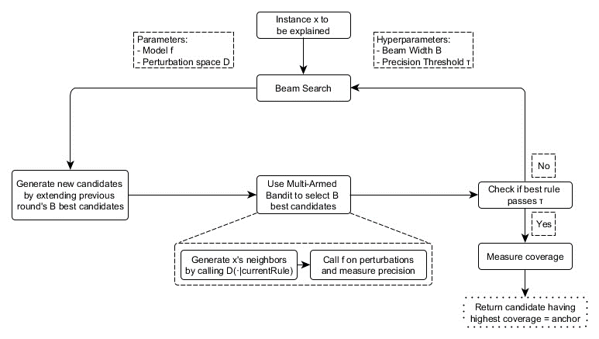

شکل 9.12: اجزای الگوریتم لنگرها و روابط درونی آنها (ساده شده)

این رویکرد دستورالعمل ظاهراً کاملی برای استخراج کارآمد اطلاعات آماری صحیح در مورد اینکه چرا هر سیستمی یک نمونه را به روشی که انجام می‌داد طبقه‌بندی می‌کند است. به طور سیستماتیک با ورودی مدل آزمایش می‌کند و با مشاهده خروجی‌های مربوطه نتیجه می‌گیرد. برای کاهش تعداد تماس‌های انجام‌شده با مدل، بر روش‌های یادگیری ماشین (MABs) به‌خوبی تثبیت شده و تحقیق شده متکی است. این به نوبه خود، زمان اجرای الگوریتم را به‌شدت کاهش می‌دهد.

### **9.4.2 پیچیدگی و زمان اجرا**

دانستن رفتار زمان اجرا مجانبی[400] رویکرد لنگرها به ارزیابی اینکه چقدر انتظار می‌رود در مسائل خاص عملکرد خوبی داشته باشد، کمک می‌کند. اگر *B* عرض ستون و *p* تعداد تمام ویژگی‌ها باشد، آن گاه الگوریتم لنگرها، تابع رابطه زیر است:

این مرز از هایپرپارامترهای مستقل از مسئله[401]، مانند اطمینان آماری انتزاعی می‌شود. نادیده‌گرفتن هایپرپارامترها به کاهش پیچیدگی مرز کمک می‌کند (برای اطلاعات بیشتر به مقاله اصلی مراجعه کنید). ازآنجایی‌که MAB بهترین *B* را از کاندیدهای *B.p* در هر دور استخراج می‌کند، اکثر MABها و زمان اجرا آنها را ضربدر فاکتور *p2* بیشتر از هر پارامتر دیگری.

بنابراین، آشکار می‌شود: کارایی الگوریتم زمانی که ویژگی‌های زیادی وجود دارد کاهش می‌یابد.

### **9.4.3 مثال داده‌های جدولی**

داده‌های جدولی، داده‌های ساختاری هستند که با جداول نشان داده می‌شوند که در آن ستون‌ها ویژگی‌ها و نمونه‌های ردیف‌ها را نشان می‌دهند. برای مثال، ما از داده‌های اجاره دوچرخه برای نشان‌دادن پتانسیل رویکرد لنگرها برای توضیح پیش‌بینی‌های ML برای نمونه‌های انتخاب شده استفاده می‌کنیم. برای این، ما رگرسیون را به یک مسئله طبقه‌بندی تبدیل می‌کنیم و یک جنگل تصادفی را به‌عنوان مدل جعبه‌سیاه خود آموزش می‌دهیم. این برای طبقه‌بندی است که آیا تعداد دوچرخه‌های کرایه شده بالاتر یا پایین‌تر از خط روند است.

قبل از ایجاد توضیحات لنگر، باید یک تابع اختلال تعریف شود. یک راه آسان برای انجام این کار استفاده از یک فضای اختلال پیش‌فرض شهودی برای موارد توضیح جدولی است که می‌تواند با نمونه‌برداری از داده‌های آموزشی ساخته شود. هنگام ایجاد اختلال در یک نمونه، این رویکرد پیش‌فرض مقادیر ویژگی را که تحت‌تأثیر پیش‌بینی لنگر هستند حفظ می‌کند، درحالی‌که ویژگی‌های غیرثابت را با مقادیری که از نمونه‌های نمونه‌گیری تصادفی دیگری با احتمال مشخص گرفته شده جایگزین می‌کند. این فرایند نمونه‌های جدیدی را به دست می‌دهد که مشابه موارد توضیح داده شده هستند، اما مقادیری را از نمونه‌های تصادفی دیگر اتخاذ کرده‌اند؛ بنابراین، آنها شبیه همسایگان نمونه توضیح داده شده هستند.

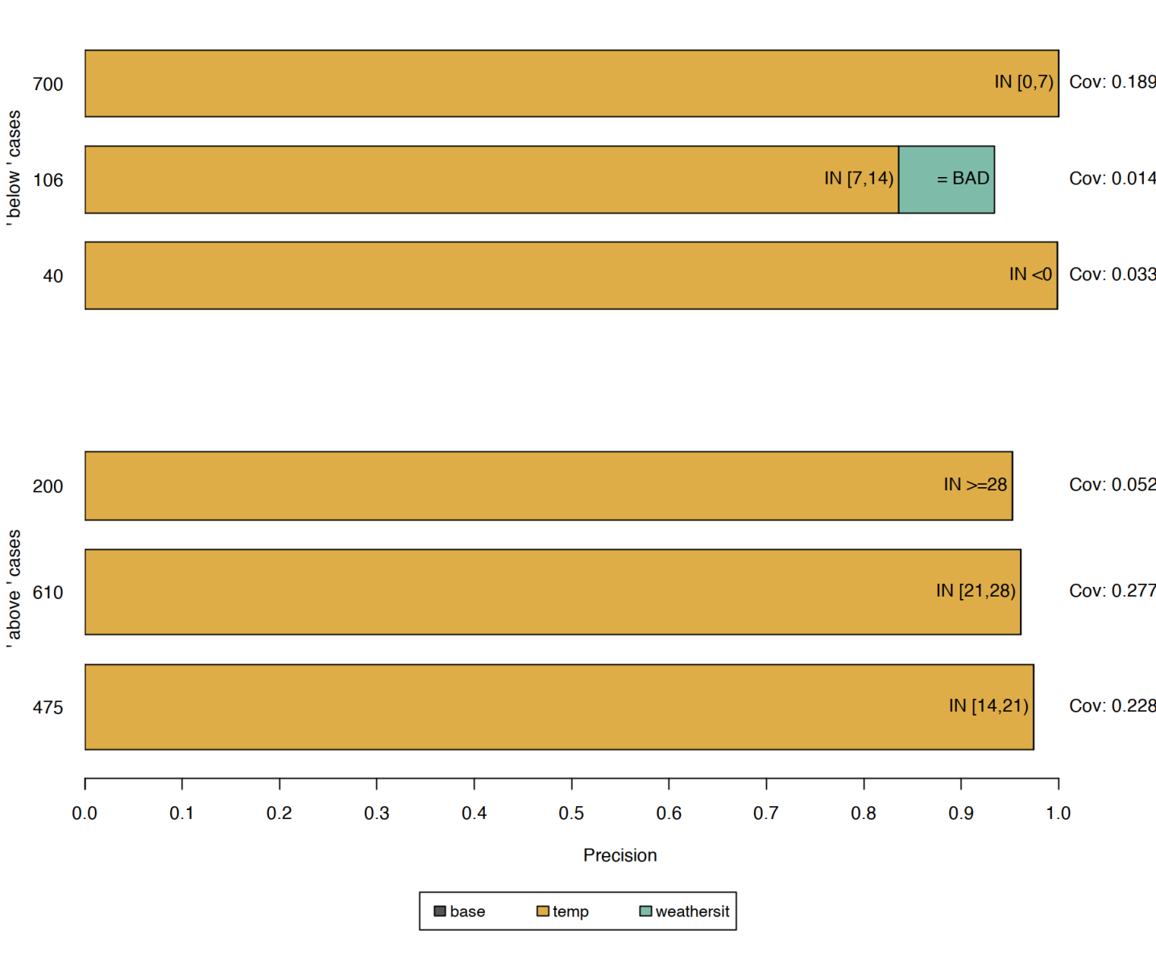

شکل 9.13: لنگرهایی که شش نمونه از مجموعه‌داده‌های اجاره دوچرخه را توضیح می‌دهند. هر ردیف یک توضیح یا لنگر را نشان می‌دهد و هر نوار پیش‌بینی‌های ویژگی موجود در آن را نشان می‌دهد. محور x دقت یک قانون را نشان می‌دهد و ضخامت یک میله با پوشش آن مطابقت دارد. قانون «پایه» هیچ پیش‌بینی ندارد. این لنگرها نشان می‌دهند که مدل عمدتاً دما را برای پیش‌بینی در نظر می‌گیرد.

نتایج به طور خودبخودی قابل‌تفسیر هستند و برای هر نمونه توضیح داده شده نشان می‌دهند که کدام ویژگی برای پیش‌بینی مدل مهم‌تر است. ازآنجایی‌که لنگرها فقط دارای چند محمول هستند، علاوه بر این، پوشش بالایی دارند و ازاین‌رو در موارد دیگر کاربرد دارند. قوانین نشان‌داده‌شده در بالا با ایجاد شده است؛ بنابراین، ما از لنگرهایی درخواست می‌کنیم که اختلالات ارزیابی شده آنها به طور صادقانه برچسب را بادقت حداقل 90 درصد پشتیبانی کند. همچنین از گسسته‌سازی برای افزایش بیان و کاربرد ویژگی‌های عددی استفاده شد.

همه قوانین قبلی برای نمونه‌هایی ایجاد شده‌اند که مدل با اطمینان بر اساس چند ویژگی تصمیم می‌گیرد. بااین‌حال، نمونه‌های دیگر به طور مشخص توسط مدل طبقه‌بندی نمی‌شوند؛ زیرا ویژگی‌های بیشتری اهمیت دارند. در چنین مواردی، لنگرها خاص‌تر می‌شوند، ویژگی‌های بیشتری را شامل می‌شوند و برای نمونه‌های کمتری اعمال می‌شوند.

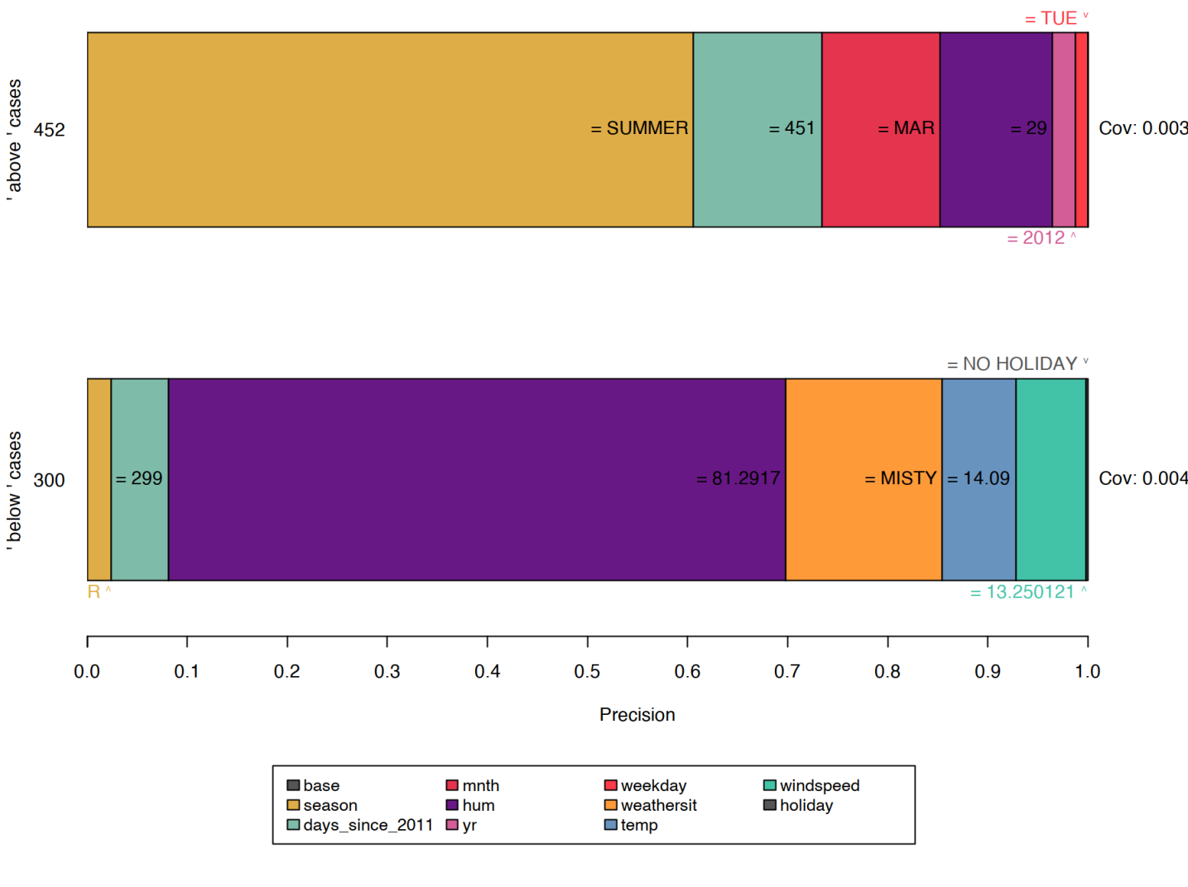

شکل 9.14: توضیح موارد نزدیک به مرزهای تصمیم منجر به قوانین خاصی می‌شود که شامل تعداد بیشتری از محمولات ویژگی و پوشش کمتر است. همچنین، قانون خالی، یعنی ویژگی پایه، اهمیت کمتری پیدا می‌کند. این می‌تواند به‌عنوان یک سیگنال برای یک مرز تصمیم تفسیر شود، زیرا نمونه در یک محله فرار قرار دارد.

درحالی‌که انتخاب فضای اختلال پیش‌فرض یک انتخاب راحت است، ممکن است تأثیر زیادی بر الگوریتم داشته باشد و در نتیجه منجر به نتایج مغرضانه شود. به‌عنوان‌مثال، اگر مجموعه قطار نامتعادل باشد (تعداد نمونه‌های نامساوی از هر کلاس وجود دارد)، فضای اختلال نیز وجود دارد. این شرایط بیشتر بر قوانین یابی و دقت خروجی تأثیر می‌گذارد.

مجموعه‌داده‌های سرطان دهانه رحم یک مثال عالی از این وضعیت است. اعمال الگوریتم لنگرها منجر به یکی از شرایط زیر می‌شود:

-توضیح نمونه‌هایی که برچسب سالم دارند، قوانین خالی را به دست می‌دهد؛ زیرا همه همسایگان تولید شده به سالم ارزیابی می‌کنند.

-توضیحات برای نمونه‌هایی که سرطان برچسب‌گذاری شده‌اند، بیش از حد خاص هستند، به‌عنوان‌مثال، محموله‌های ویژگی بسیاری را شامل می‌شوند، زیرا فضای اختلال عمدتاً مقادیر نمونه‌های سالم را پوشش می‌دهد.

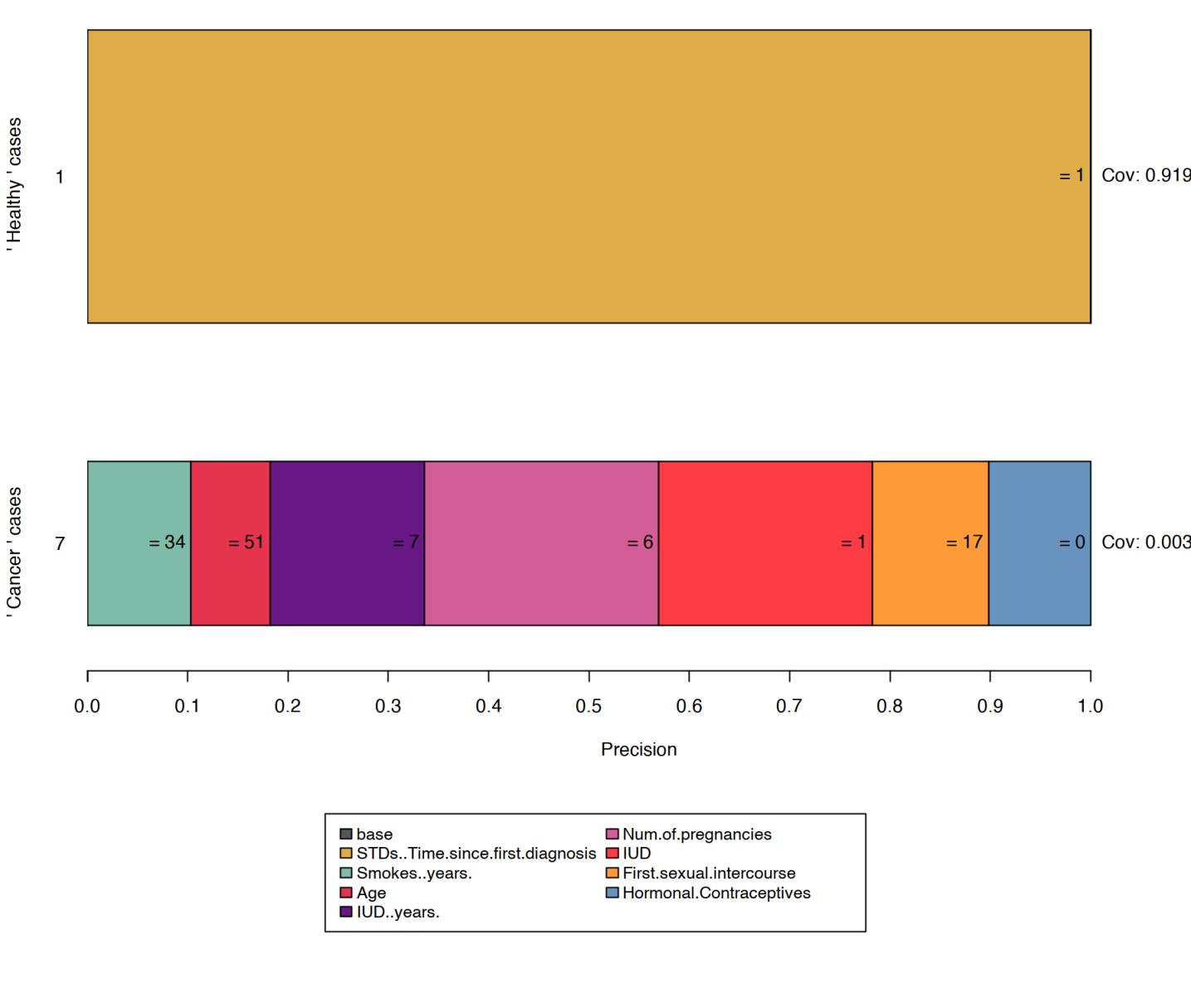

شکل 9.15: ساخت لنگرها در فضاهای اختلال نامتعادل منجر به نتایج غیر قابل بیان می‌شود.

این نتیجه ممکن است ناخواسته باشد و می‌توان به روش‌های مختلفی به آن نزدیک شد. به‌عنوان‌مثال، یک فضای اختلال سفارشی را می‌توان تعریف کرد. این اختلال سفارشی می‌تواند نمونه‌های متفاوتی داشته باشد، به‌عنوان‌مثال از یک مجموعه‌داده نامتعادل یا یک توزیع نرمال. بااین‌حال، این یک عارضه جانبی دارد: همسایگان نمونه‌گیری شده نماینده نیستند و دامنه پوشش را تغییر می‌دهند. از طرف دیگر، می‌توانیم اطمینان MAB را تغییر دهیم δ و مقادیر پارامتر خطا ϵ. این امر باعث می‌شود MAB نمونه‌های بیشتری بکشد و در نهایت منجر به نمونه‌برداری بیشتر از اقلیت به‌صورت مطلق می‌شود.

برای این مثال، ما از زیرمجموعه‌ای از مجموعه سرطان دهانه رحم استفاده می‌کنیم که در آن اکثر موارد سرطان برچسب‌گذاری شده‌اند. سپس چارچوبی برای ایجاد یک فضای اختلال مربوطه از آن داریم. اختلالات در حال حاضر بیشتر به پیش‌بینی‌های مختلف منجر می‌شوند و الگوریتم لنگرها می‌تواند ویژگی‌های مهم را شناسایی کند. بااین‌حال، باید تعریف پوشش را در نظر گرفت: این پوشش فقط در فضای اختلال تعریف می‌شود. در مثال‌های قبلی از مجموعه قطار به‌عنوان پایه فضای اختلال استفاده کردیم. ازآنجایی‌که ما در اینجا فقط از یک زیرمجموعه استفاده می‌کنیم، پوشش بالا لزوماً نشان‌دهنده اهمیت بالای قانون در سطح جهانی نیست.

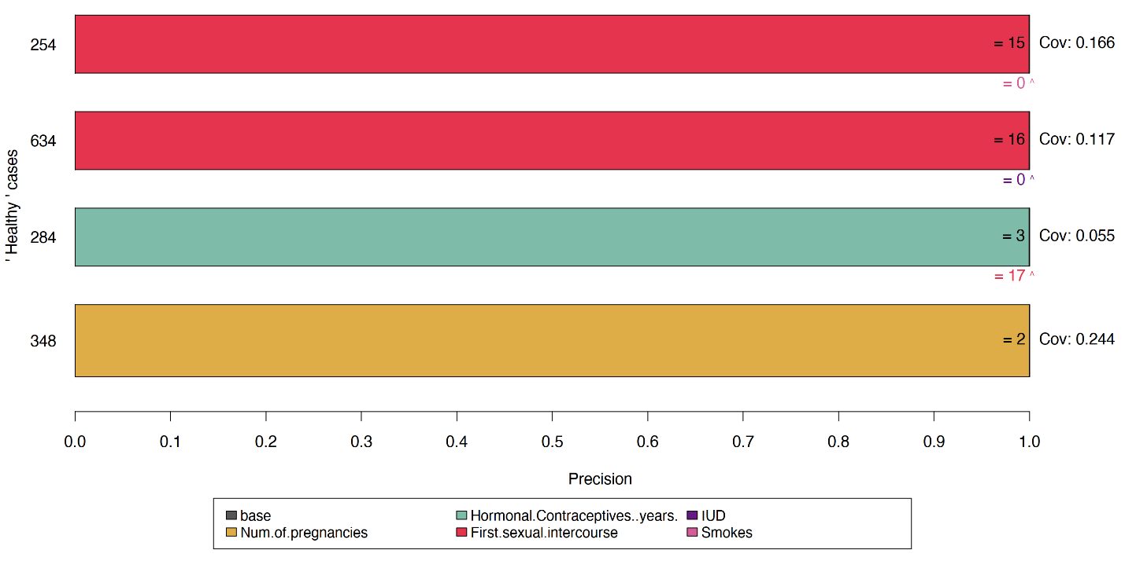

شکل 9.16: متعادل کردن مجموعه‌داده‌ها قبل از ساختن لنگرها، استدلال مدل را برای تصمیم گیری در موارد اقلیت نشان می‌دهد.

### **9.4.4 مزایا**

رویکرد لنگرها مزایای متعددی را نسبت به LIME ارائه می‌دهد. اولاً، درک خروجی الگوریتم آسان‌تر است، زیرا قوانین **به‌راحتی قابل‌تفسیر هستند** (حتی برای افراد عادی).

علاوه بر این، لنگرها قابل‌تنظیم هستند و حتی با گنجاندن مفهوم پوشش، اندازه‌ای از اهمیت را بیان می‌کنند. دوم، رویکرد لنگرها زمانی کار می‌کند که پیش‌بینی‌های مدل غیرخطی یا پیچیده در همسایگی یک نمونه باشند. ازآنجایی‌که این رویکرد به‌جای برازش مدل‌های جایگزین، تکنیک‌های یادگیری تقویتی را به کار می‌گیرد، احتمال کمتری دارد که مدل را نادیده بگیرد.

جدای از آن، الگوریتم **آگنوستیک مدل** است و بنابراین برای هر مدلی قابل‌استفاده است.

علاوه بر این، بسیار کارآمد است زیرا می‌توان با استفاده از MABهایی که از نمونه‌برداری دسته‌ای پشتیبانی می‌کنند مثلاً (BatchSAR) موازی‌سازی کرد.

### **9.4.5 معایب**

این الگوریتم از یک تنظیم بسیار قابل‌تنظیم و تأثیرگذار رنج می‌برد، درست مانند اکثر توضیح‌دهندگان مبتنی بر اختلال. نه‌تنها فراپارامترهایی مانند عرض پرتو یا آستانه دقت باید تنظیم شوند تا نتایج معنی‌داری به دست آورند، بلکه تابع اختلال نیز باید به‌صراحت برای یک دامنه/مورداستفاده طراحی شود. به این فکر کنید که چگونه داده‌های جدولی آشفته می‌شوند و به این فکر کنید که چگونه مفاهیم مشابه را در داده‌های تصویری اعمال کنید (نکته: این ها قابل‌اعمال نیستند). خوشبختانه، رویکردهای پیش‌فرض ممکن است در برخی از حوزه‌ها (مثلاً جدولی) مورداستفاده قرار گیرند که تنظیم توضیحات اولیه را تسهیل می‌کند.

همچنین، بسیاری از سناریوها نیاز به گسسته‌سازی دارند، زیرا در غیر این صورت نتایج بسیار خاص هستند، پوشش کمی دارند و به درک مدل کمک نمی‌کنند. درحالی‌که گسسته‌سازی می‌تواند کمک کند، اما اگر بی‌دقت استفاده شود، ممکن است مرزهای تصمیم را محو کند و در نتیجه دقیقاً اثر معکوس داشته باشد. ازآنجایی‌که بهترین تکنیک گسسته‌سازی وجود ندارد، کاربران باید قبل از تتصمیم‌گیری در مورد نحوهگسسته‌سازی داده‌ها برای به‌دست‌آوردن نتایج ضعیف از داده‌ها آگاه باشند.

ساختن لنگرها به فراخوانی‌های زیادی به مدل ML نیاز دارد، درست مانند همه توضیح‌دهندگان مبتنی بر اختلال. درحالی‌که الگوریتم MABها را برای به‌حداقل‌رساندن تعداد تماس‌ها مستقر می‌کند، زمان اجرای آن هنوز هم بسیار به عملکرد مدل بستگی دارد و بنابراین بسیار متغیر است.

در نهایت، مفهوم پوشش در برخی حوزه‌ها تعریف نشده است. به‌عنوان‌مثال، هیچ تعریف واضح یا جهانی در مورد اینکه چگونه سوپر پیکسل در یک تصویر با آن در سایر تصاویر مقایسه می‌شود، وجود ندارد.

### **9.4.6 نرم‌افزار و جایگزین**

در حال حاضر، دو پیاده‌سازی در دسترس است: anchor، یک بسته پایتون (همچنین توسط Alibi یکپارچه شده است) و یک پیاده‌سازی جاوا. اولی مرجع نویسندگان الگوریتم لنگرها و دومی یک پیاده‌سازی با کارایی بالا است که با یک رابط R به نام anchors ارائه می‌شود که برای مثال‌های این فصل استفاده شد. در حال حاضر، پیاده‌سازی anchors فقط از داده‌های جدولی پشتیبانی می‌کند. بااین‌حال، لنگرها ممکن است از نظر تئوری برای هر دامنه یا نوع داده‌ای ساخته شوند.

## **9.5 مقادیر Shapley**

یک پیش‌بینی را می‌توان با این فرض توضیح داد که هر مقدار ویژگی نمونه، یک «بازیکن[402]» در بازی است که در این بازی، پیش‌بینی، پرداخت[403] است. ارزش Shapley - روشی از تئوری بازی‌های ائتلافی[404] - به ما می‌گوید که چگونه "پرداخت" را به طور عادلانه بین ویژگی‌ها توزیع کنیم.

آیا به دنبال یک کتاب عمیق و کاربردی در مورد ارزش‌های SHAP و Shapley هستید؟ به این کتاب من مراجعه کنید.

### **9.5.1 ایده کلی**

سناریوی زیر را فرض کنید:

شما یک مدل یادگیری ماشین برای پیش‌بینی قیمت آپارتمان آموزش داده‌اید. برای یک آپارتمان خاص 300000 یورو پیش‌بینی می‌شود و شما باید این پیش‌بینی را توضیح دهید. آپارتمان دارای مساحت 50مترمربعع است، در طبقه 2 واقع شده است، دارای پارک در نزدیکی است و گربه ممنوع است:

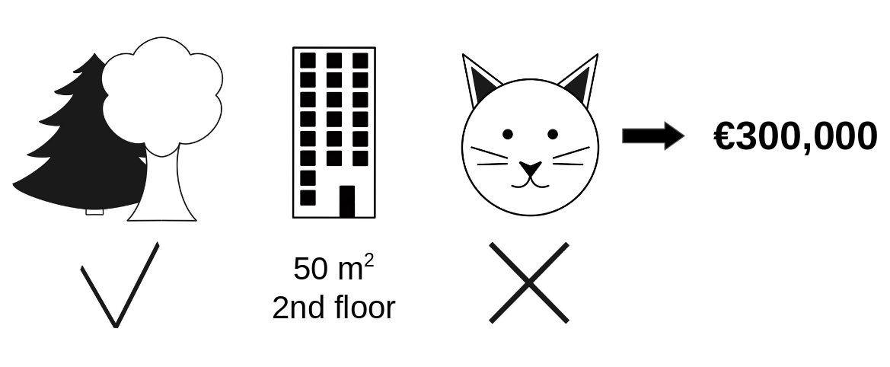

شکل 9.17: قیمت پیش‌بینی شده برای 50 مترمربع آپارتمان طبقه دوم با پارک نزدیک و ممنوعیت گربه 300000 یورو است. هدف ما توضیح این است که چگونه هر یک از این مقادیر ویژگی به پیش‌بینی کمک کرده است.

میانگین پیش‌بینی برای همه آپارتمان‌ها 310000 یورو است. مقدار هر ویژگی در مقایسه با میانگین پیش‌بینی چقدر در پیش‌بینی نقش داشته است؟

پاسخ برای مدل‌های رگرسیون خطی ساده است. تأثیر هر ویژگی وزن ویژگی ضربدر مقدار ویژگی است. این فقط به دلیل خطی‌بودن مدل کار می‌کند. برای مدل‌های پیچیده‌تر، ما به راه‌حل متفاوتی نیاز داریم. به‌عنوان‌مثال، LIME مدل‌های محلی را برای تخمین اثرات پیشنهاد می‌کند. راه‌حل دیگر از نظریه بازی‌های توافقی[405] ناشی می‌شود: مقادیر Shapley که توسط Shapley (1953) ابداع شد، روشی برای تخصیص پرداخت‌ها به بازیکنان بسته به سهم آنها در کل پرداخت است. بازیکنان به‌صورت توافقی همکاری می‌کنند و از این همکاری سود مشخصی دریافت می‌کنند.

بازیکنان؟ بازی؟ پرداخت؟ ارتباط با پیش‌بینی‌های یادگیری ماشین و قابلیت تفسیر چیست؟ "بازی" وظیفه پیش‌بینی برای یک نمونه واحد از مجموعه‌داده است. "سود[406]" پیش‌بینی واقعی برای این نمونه منهای میانگین پیش‌بینی میانگین برای همه نمونه‌ها است. «بازیکن‌ها» مقادیر ویژگی نمونه‌ای هستند که برای دریافت سود (= مقدار معینی را پیش‌بینی می‌کنند) همکاری می‌کنند. در مثال آپارتمان ما، مقادیر ویژگی park-nearby، cat-banned، area-50 و floor-2nd برای دستیابی به پیش‌بینی 300000 یورو با هم کار کردند. هدف ما توضیح تفاوت بین پیش‌بینی واقعی (300000 یورو) و میانگین پیش‌بینی (310000 یورو) است: اختلاف 10000 یورو.

پاسخ می‌تواند این باشد: park-nearby 30000 یورو کمک کرد، area-50 10000 یورو کمک کرد، floor-2nd 0 یورو کمک کرد، cat-banned 50000- یورو کمک کرد. مجموع کمک‌ها به 10000- یورو می‌رسد که پیش‌بینی نهایی منهای میانگین قیمت آپارتمان پیش‌بینی شده است.

**چگونه مقدار Shapley را برای یک ویژگی محاسبه کنیم؟**

مقدار Shapley میانگین سهم حاشیه‌ای یک مقدار ویژگی در تمام ائتلاف‌های ممکن است. الان همه چی واضحه؟

در شکل زیر سهم مقدار ویژگی cat-banned را هنگامی‌که به ائتلافی از park-nearby و area-50 اضافه می‌شود، ارزیابی می‌کنیم. ما فقط حالتی را شبیه‌سازی می‌کنیم که park-nearby، cat-banned و area-50 در یک ائتلاف هستند در یک آپارتمان دیگر که به‌صورت تصادفی از داده‌ها بیرون کشیده شده است و از مقدار ویژگی طبقه آن آپارتمان استفاده گردیده است. مقدار floor-2nd با قرعه تصادفی floor-1st جایگزین شد. سپس قیمت آپارتمان را با این ترکیب پیش‌بینی می‌کنیم (310000 یورو). در مرحله دوم، cat-banned از ائتلاف حذف می‌شود و با یک مقدار تصادفی از cat allowed/banned در آپارتمان تصادفی بیرون کشیده جایگزین می‌شود. در مثال cat-allowed بود، اما می‌توانست دوباره cat-banned باشد. قیمت آپارتمان را برای ائتلاف park-nearby و area-50، پیش‌بینی می‌کنیم (32000 یورو). سهم cat-banned، بود. این تخمین به مقادیر آپارتمانی که به طور تصادفی بیرون کشیده شده است، بستگی دارد که به‌عنوان «اهداکننده[407]» برای مقادیر ویژگی‌های cat و floor عمل می‌کرد. اگر این مرحله نمونه‌گیری را تکرار کنیم و مشارکت‌ها را میانگین‌گیری کنیم، تخمین‌های بهتری به دست خواهیم آورد.

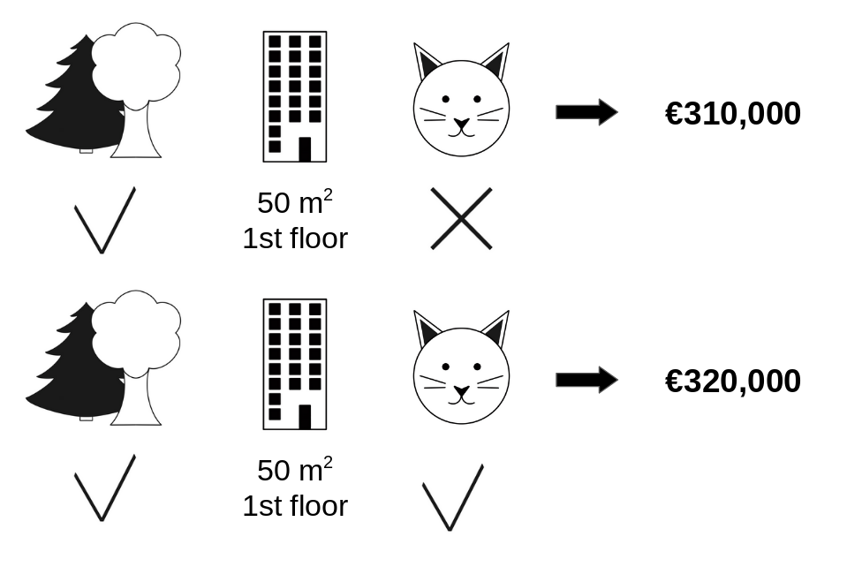

شکل 9.18: یک تکرار نمونه برای تخمین سهم cat-banned در پیش‌بینی هنگامی‌که به ائتلاف park-nearby و area-50 اضافه می‌شود.

ما این محاسبه را برای همه ائتلاف‌های ممکن تکرار می‌کنیم. مقدار Shapley، میانگین تمام مشارکت‌های حاشیه‌ای برای همه ائتلاف‌های ممکن است. زمان محاسبه با تعداد ویژگی‌ها به طور تصاعدی افزایش می‌یابد. یک راه‌حل برای مدیریت زمان محاسبات، محاسبه مشارکت تنها برای چند نمونه از ائتلاف‌های ممکن است.

شکل زیر تمام ائتلاف‌های مقادیر ویژگی که برای تعیین مقدار Shapley برای cat-banned موردنیاز است را نشان می‌دهد. ردیف اول ائتلاف را بدون هیچ مقدار ویژگی نشان می‌دهد. ردیف‌های دوم، سوم و چهارم ائتلاف‌های متفاوتی را با افزایش اندازه ائتلاف نشان می‌دهند که با «|» از هم جدا شده‌اند. در مجموع، ائتلاف‌های زیر ممکن است:

* No feature values
* park-nearby
* area-50
* floor-2nd
* park-nearby+area-50
* park-nearby+floor-2nd
* area-50+floor-2nd
* park-nearby+ area-50+ floor-2nd.

برای هر یک از این ائتلاف‌ها، قیمت آپارتمان پیش‌بینی‌شده را با و بدون ارزش ویژگی cat-banned محاسبه می‌کنیم و مابه‌التفاوت را می‌گیریم تا سهم حاشیه‌ای را به دست آوریم. مقدار Shapley میانگین (وزنی) مشارکت‌های حاشیه‌ای است. ما مقادیر ویژگی ویژگی‌هایی را که در ائتلاف نیستند با مقادیر ویژگی تصادفی از مجموعه‌داده آپارتمان جایگزین می‌کنیم تا از مدل یادگیری ماشین پیش‌بینی بگیریم.

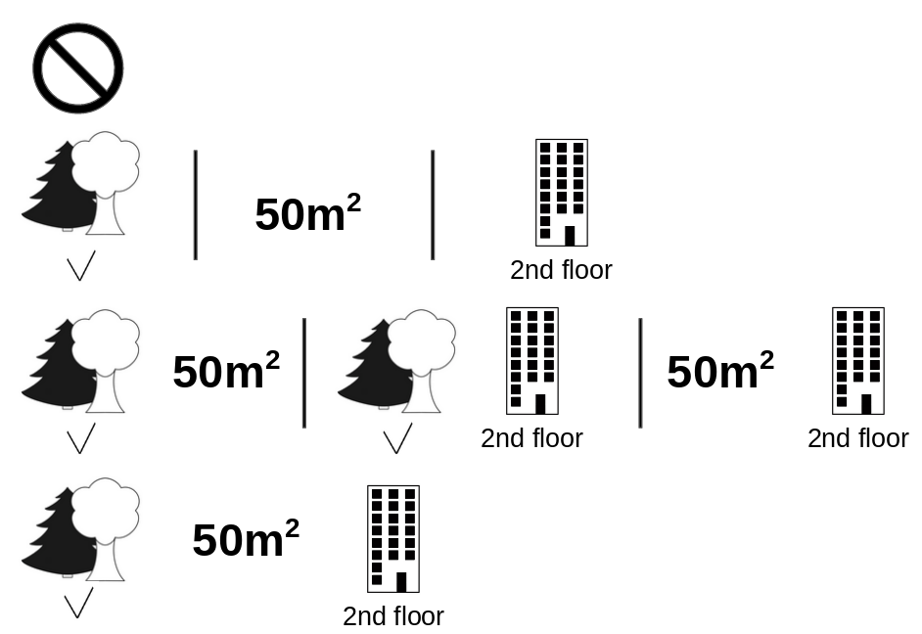

شکل 9.19: همه 8 ائتلاف موردنیاز برای محاسبه مقدار دقیق Shapley برای مقدار ویژگی cat-banned.

اگر مقادیر Shapley را برای همه مقادیر ویژگی تخمین بزنیم، توزیع کامل پیش‌بینی (منهای میانگین) را در بین مقادیر ویژگی به دست می‌آوریم.

### **9.5.2 مثال‌ها و تفسیر**

تفسیر مقدار Shapley برای مقدار ویژگی j این است: مقدار j-امین ویژگی به‌اندازه به پیش‌بینی این نمونه خاص در مقایسه با میانگین پیش‌بینی مجموعه‌داده مشارکت داشته است.

مقدار Shapley هم برای طبقه‌بندی (اگر با احتمالات سروکار داشته باشیم) و هم برای رگرسیون کار می‌کند.

ما از مقدار Shapley برای تجزیه‌وتحلیل پیش‌بینی‌های یک مدل جنگل تصادفی که سرطان دهانه رحم را پیش‌بینی می‌کند، استفاده می‌کنیم:

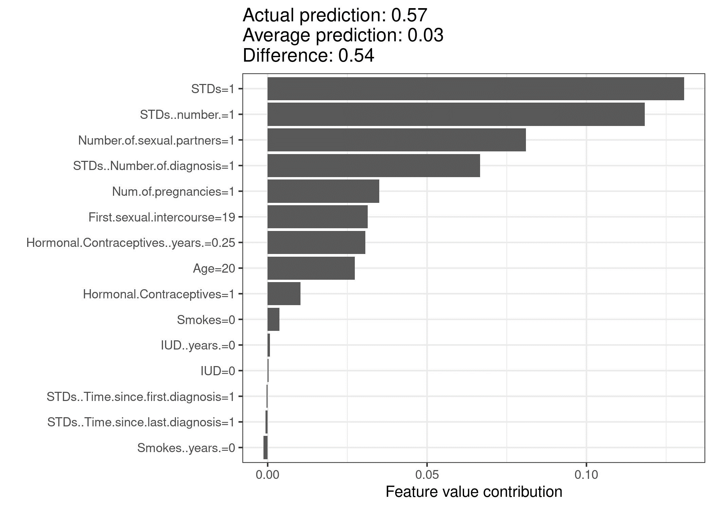

شکل 9.20: مقادیر Shapley برای یک زن در مجموعه‌داده سرطان دهانه رحم. با پیش‌بینی 57/0، احتمال سرطان این زن 54/0 بالاتر از میانگین پیش‌بینی (3/0) است. تعداد STDهای تشخیص داده شده، بیشترین افزایش احتمال را دارد. مجموع مشارکت‌ها تفاوت بین پیش‌بینی واقعی و متوسط (54/0) را نشان می‌دهد.

برای مجموعه‌داده‌های اجاره دوچرخه، ما همچنین یک جنگل تصادفی را آموزش می‌دهیم تا باتوجه‌به اطلاعات آب‌وهوا و تقویم، تعداد دوچرخه‌های اجاره‌ای را برای یک روز پیش‌بینی کند. توضیحات ایجاد شده برای پیش‌بینی تصادفی جنگل یک روز خاص:

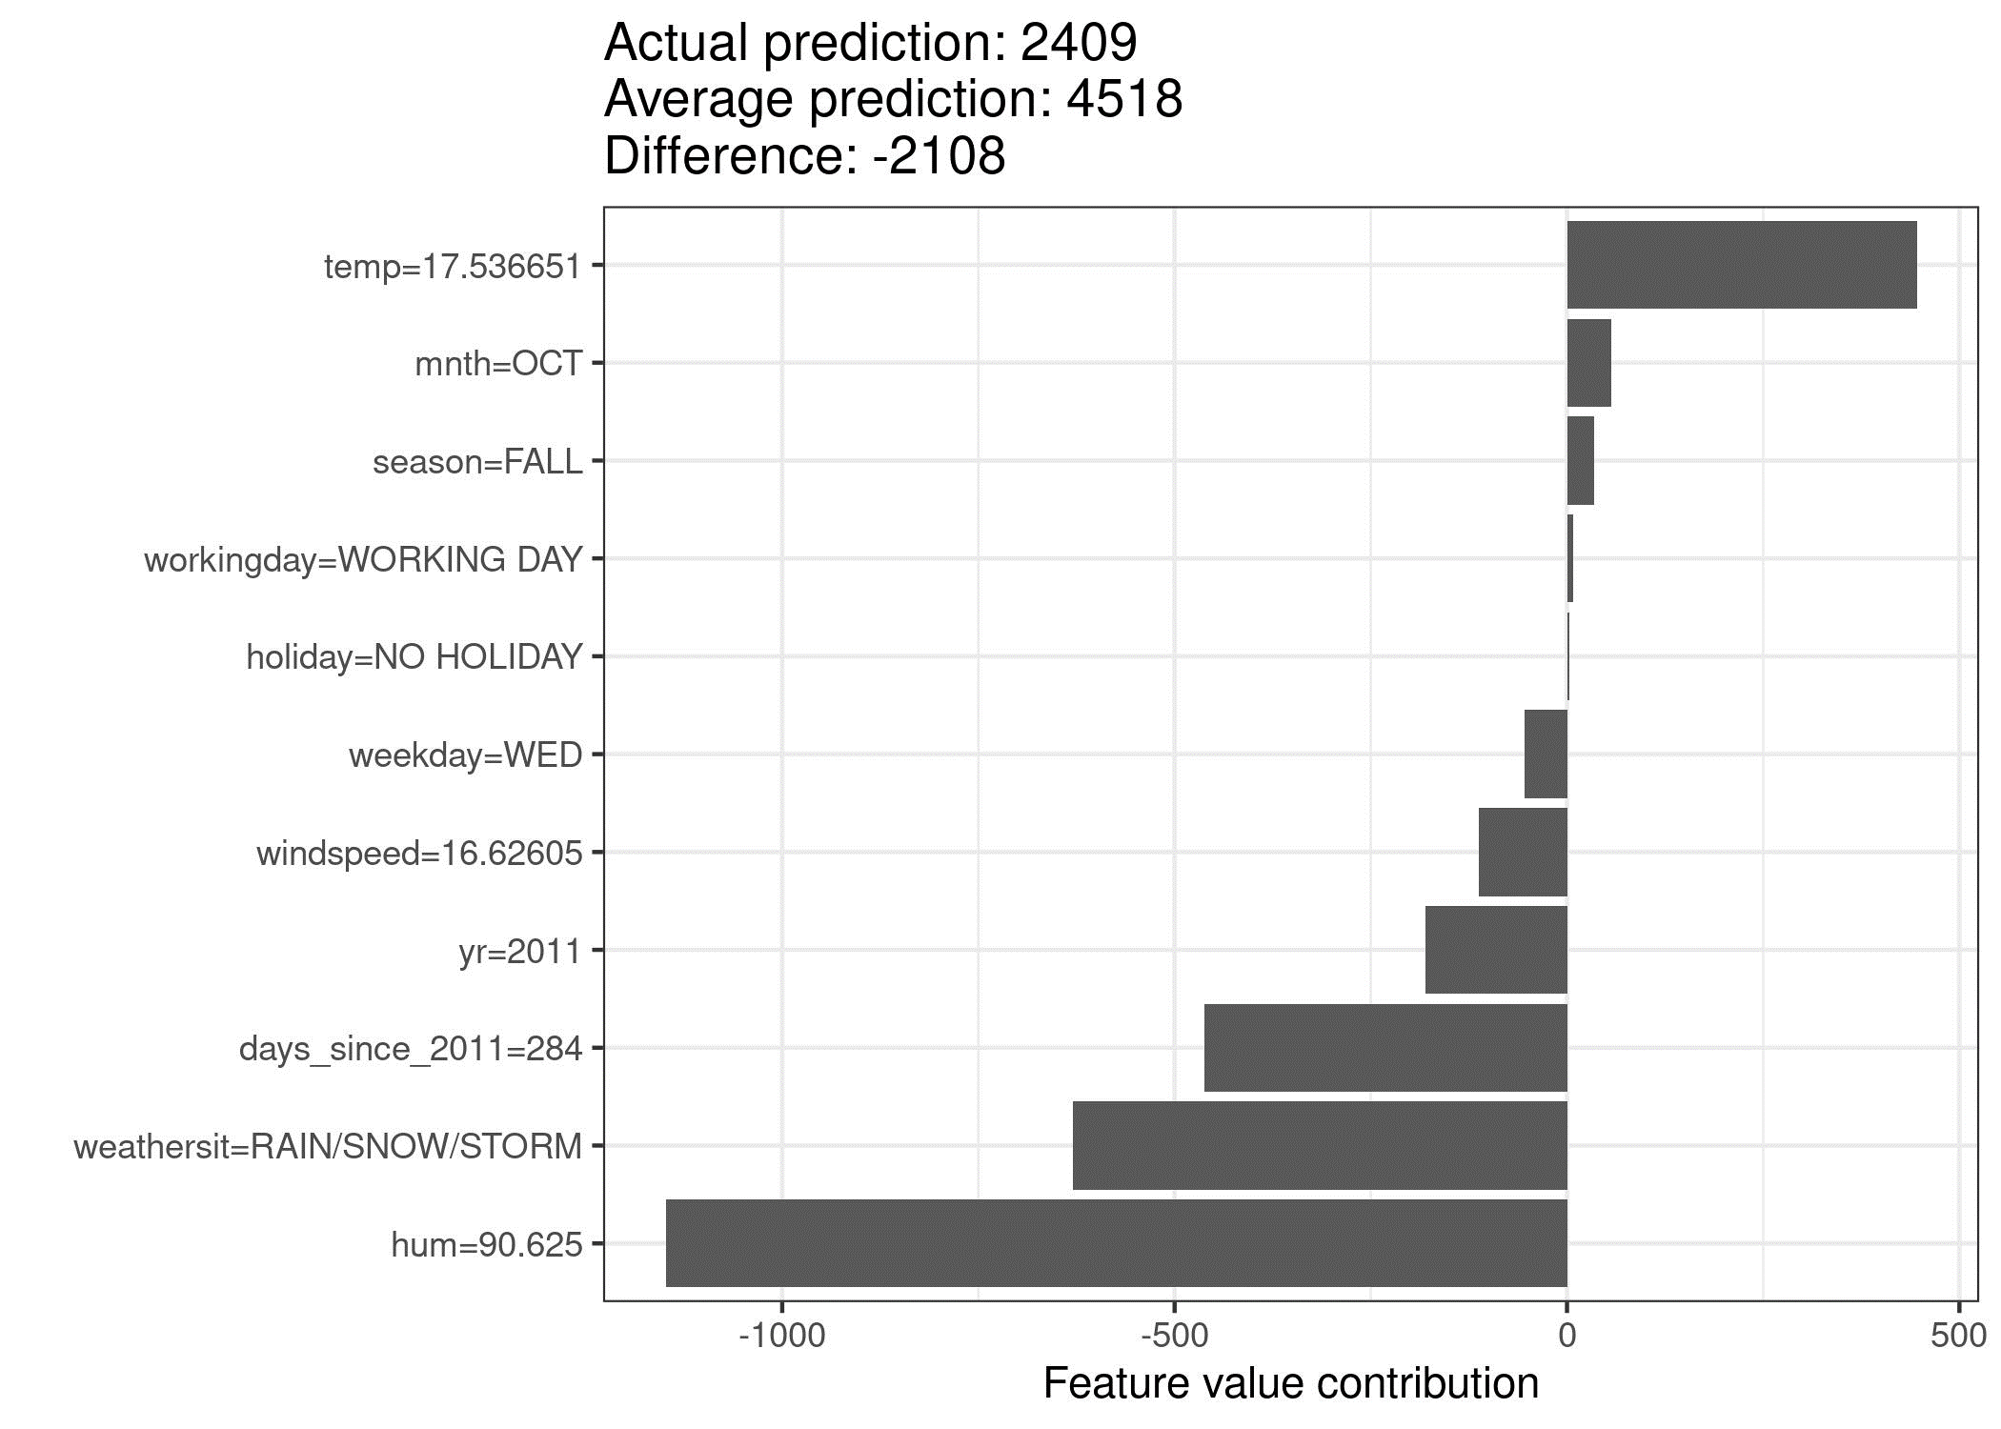

شکل 9.21: مقادیر Shapley برای روز 285. با پیش‌بینی 2409 دوچرخه اجاره ای، این روز 2108- کمتر از میانگین پیش‌بینی (4518) است. وضعیت آب‌وهوا و رطوبت بیشترین سهم منفی را داشتند. دمای هوا در این روز سهم مثبتی داشت. مجموع مقادیر Shapley تفاوت پیش‌بینی واقعی و میانگین (2108-) را نشان می‌دهد.

مراقب باشید که مقدار Shapley را به‌درستی تفسیر کنید: مقدار Shapley مشارکت متوسط یک مقدار ویژگی در پیش‌بینی در ائتلاف‌های مختلف است. مقدار Shapley تفاوت در پیش‌بینی زمانی که ویژگی را از مدل حذف کنیم، نیست.

### **9.5.3 جزئیات مقدار Shapley**

این بخش بیشتر به تعریف و محاسبه مقدار Shapley برای خواننده کنجکاو می‌پردازد. اگر به جزئیات فنی علاقه ندارید، از این بخش رد شوید و مستقیماً به "مزایا و معایب" بروید.

ما علاقه‌مندیم که ببینیم هر ویژگی چگونه بر پیش‌بینی یک نقطه داده تأثیر می‌گذارد. در یک مدل خطی محاسبه اثرات منفرد آسان است. پیش‌بینی مدل خطی برای یک نمونه داده این‌گونه است:

که در آن *x* نمونه‌ای است که می‌خواهیم مشارکت‌ها را برای آن محاسبه کنیم. هر یک مقدار ویژگی است، با . این وزن مربوط به ویژگی *j* است.

سهم از ویژگی j-ام در پیش‌بینی است:

دراین‌رابطه برآورد میانگین اثر برای ویژگی j است. مشارکت، تفاوت بین اثر ویژگی منهای اثر متوسط است. خوب! اکنون می‌دانیم که هر ویژگی چقدر در پیش‌بینی مشارکت داشته است. اگر تمام مشارکت‌های ویژگی را برای یک نمونه جمع کنیم، خروجی به شرح زیر است:

این مقدار پیش‌بینی شده برای نقطه داده x منهای میانگین مقدار پیش‌بینی شده است. مشارکت ویژگی می‌تواند منفی باشد.

آیا می‌توانیم برای هر مدلی همین کار را انجام دهیم؟ بسیار عالی خواهد بود که این ابزار، آگنوستیک مدل باشد. ازآنجایی‌که معمولاً در مدل‌های دیگر چیزی مشابه وزن نداریم، به راه‌حل متفاوتی نیاز داریم.

کمک از مکان‌های غیرمنتظره می‌آید: نظریه بازی‌های توافقی. مقدار Shapley راه‌حلی برای محاسبه مشارکت ویژگی‌ها برای پیش‌بینی‌های منفرد برای هر مدل یادگیری ماشین است.

### **9.5.3.1 مقدار Shapley**

مقدار Shapley از طریق یک تابع مقدار *val* از بازیکنان در S تعریف می‌شود.

مقدار Shapley یک مقدار ویژگی، مشارکت آن در پرداخت است، وزن‌دهی شده و جمع‌بندی شده بر روی تمام ترکیب‌های مقدار ویژگی ممکن:

که در آن S زیرمجموعه‌ای از ویژگی‌های استفاده شده در مدل است، x بردار مقادیر ویژگی نمونه‌ای که توضیح داده می‌شود و p تعداد ویژگی‌ها است. پیش‌بینی مقادیر ویژگی در مجموعه S است که نسبت به ویژگی‌هایی که در مجموعه S گنجانده نشده‌اند به صورا حاشیه‌ای تجمیع شده‌اند:

شما در واقع چندین انتگرال را برای هر ویژگی که در S نیست انجام می‌دهید. یک مثال عینی: مدل یادگیری ماشین با 4 ویژگی x1، x2، x3 و x4 کار می‌کند و ما پیش‌بینی ائتلاف S متشکل از مقادیر ویژگی x1 و x3 را ارزیابی می‌کنیم:

این رابطه شبیه به مشارکت‌های ویژگی در مدل خطی به نظر می‌رسد!

با کاربردهای زیاد کلمه "مقدار" گیج نشوید: مقدار ویژگی، مقداری عدد یا مقداری طبقه‌ای از یک نمونه است. مقدار Shapley مشارکت ویژگی در پیش‌بینی است. تابع مقدار، تابع پرداخت برای ائتلاف بازیکنان (مقادیر ویژگی) است.

مقدار Shapley تنها روش توصیفی است که ویژگی‌های **بازده**[408]، **تقارن**[409]، **مجازی**[410] و **افزودنی**[411] را دارا می بشد که وجود این صفات در کنار یکدیگر را می‌توان پرداخت منصفانه در نظر گرفت.

**بازده**: مشارکت ویژگی‌ها باید با اختلاف پیش‌بینی برای x و میانگین جمع شود.

**تقارن**: مشارکت دو مقدار ویژگی j و k باید یکسان باشد اگر مشارکت مساوی در همه ائتلاف‌های ممکن داشته باشند. اگر

برای همه

سپس

**مجازی**: ویژگی j که مقدار پیش‌بینی‌شده را تغییر نمی‌دهد - صرف‌نظر از اینکه به کدام ائتلاف مقادیر ویژگی اضافه می‌شود - باید مقدار Shapley صفر داشته باشد.

برای همه

سپس

**افزودنی**: برای یک بازی با پرداخت‌های ترکیبی مقادیر Shapley مربوطه به شرح زیر است:

فرض کنید شما یک جنگل تصادفی را آموزش داده‌اید، به این معنی که پیش‌بینی، میانگین تعداد زیادی درخت تصمیم است. ویژگی افزودنی تضمین می‌کند که برای یک مقدار ویژگی، می‌توانید مقدار Shapley را برای هر درخت به‌صورت جداگانه محاسبه کنید، آنها را میانگین بگیرید و مقدار Shapley را برای مقدار ویژگی برای جنگل تصادفی به دست آورید.

### **9.5.3.2 شهود**

یک روش شهودی برای درک مقدار Shapley، این تصور است: مقادیر ویژگی به ترتیب تصادفی وارد اتاق می‌شوند. همه مقادیر ویژگی در اتاق در بازی شرکت می‌کنند (= به پیش‌بینی کمک می‌کنند). مقدار Shapley یک مقدار ویژگی، میانگین تغییر در پیش‌بینی است که ائتلاف موجود در اتاق زمانی که مقدار ویژگی به آنها می‌پیوندد، دریافت می‌کند.

### **9.5.3.3 برآورد ارزش Shapley**

همه ائتلاف‌ها (مجموعه‌های) ممکن از مقادیر ویژگی باید با و بدون ویژگی j-ام ارزیابی شوند تا مقدار دقیق Shapley محاسبه شود. برای مسائل با بیش از چند ویژگی، محاسبه راه‌حل دقیق مسئله، مشکل‌ساز می‌شود؛ زیرا تعداد ائتلاف‌های احتمالی به طور تصاعدی افزایش می‌یابد و ویژگی‌های بیشتری اضافه می‌شود. Štrumbelj and Kononenko (2014) روشی تقریبی را با نمونه گیری مونت‌کارلو[412] پیشنهاد می‌کند:

دراین‌رابطه پیش‌بینی x است، اما با تعدادی تصادفی از مقادیر ویژگی که با مقادیر ویژگی از نقطه داده تصادفی z جایگزین شده‌اند، به جز مقدار مربوط به ویژگی j. بردار x، تقریباً مشابه است، اما مقدار همچنین از نمونه z گرفته شده است. هر یک از این M نمونه جدید نوعی «هیولای فرانکشتاین[413]» است که از دو نمونه مونتاژ شده است. توجه داشته باشید که در الگوریتم زیر، ترتیب ویژگی‌ها عملاً تغییر نمی‌کند - هر ویژگی وقتی به تابع پیش‌بینی منتقل می‌شود در همان موقعیت برداری باقی می‌ماند. در اینجا از ترتیب فقط به‌عنوان یک «ترفند» استفاده می‌شود: با دادن یک ترتیب جدید به ویژگی‌ها، یک مکانیسم تصادفی به دست می‌آوریم که به ما کمک می‌کند «هیولای فرانکنشتاین» را کنار هم قرار دهیم. برای ویژگی‌هایی که در سمت چپ ویژگی ظاهر می‌شوند، مقادیر را از مشاهدات اصلی می‌گیریم و برای ویژگی‌های سمت راست، مقادیر را از یک نمونه تصادفی می‌گیریم.

**تخمین تقریبی Shapley برای مقدار ویژگی تک:**

* خروجی: مقدار Shapley برای مقدار ویژگی j-ام
* موردنیاز: تعداد تکرار M، نمونه موردعلاقه x، شاخص ویژگی j، ماتریس داده X و مدل یادگیری ماشین f
  + برای همه :
    - نمونه تصادفی z را از ماتریس داده X بیرون بکشید
    - یک جایگشت تصادفی o از مقادیر ویژگی را انتخاب کنید
    - نمونه x را مرتب کنید:
    - نمونه z را مرتب کنید:
    - دو نمونه جدید بسازید
      * با j:
      * بدون j:
    - مشارکت حاشیه‌ای را محاسبه کنید:
* مقدار Shapley با میانگین‌گیری محاسبه کنید:

ابتدا یک نمونه موردعلاقه x، یک ویژگی j و تعداد تکرار M را انتخاب کنید. برای هر تکرار، یک نمونه تصادفی z از داده‌ها انتخاب شده و ترتیب تصادفی ویژگی‌ها تولید می‌شود. دو نمونه جدید با ترکیب مقادیر از نمونه موردعلاقه x و نمونه z ایجاد می‌شود. نمونه نمونه موردعلاقه است، اما تمام مقادیر به ترتیب بعد از ویژگی j با مقادیر ویژگی از نمونه z جایگزین می‌شوند. نمونه مشابه است، اما ویژگی j با مقدار ویژگی j از نمونه z جایگزین شده است. تفاوت پیش‌بینی با استفاده از جعبه‌سیاه محاسبه می‌شود:

همه این تفاوت‌ها میانگین‌گیری می‌شوند و به این خروجی می‌رسند:

میانگین‌گیری به طور ضمنی نمونه‌ها را با توزیع احتمال X وزن‌دهی می‌کند.

این روش باید برای هر یک از ویژگی‌ها تکرار شود تا تمام مقادیر Shapley به دست آید.

### **9.5.4 مزایا**

تفاوت بین پیش‌بینی و پیش‌بینی میانگین **به طور منصفانه بین مقادیر ویژگی نمونه توزیع می‌شود** – (خاصیت بازده مقادیر Shapley). این ویژگی مقدار Shapley را از سایر روش‌ها مانند LIME متمایز می‌کند. LIME تضمین نمی‌کند که پیش‌بینی به طور منصفانه بین ویژگی‌ها توزیع شده است. مقدار Shapley ممکن است تنها روش برای ارائه توضیح کامل باشد. در شرایطی که قانون مستلزم تبیین‌پذیری است - مانند "حق توضیح" اتحادیه اروپا[414] – ارزش Shapley ممکن است تنها روش سازگار قانونی باشد، زیرا مبتنی بر یک نظریه محکم است و تأثیرات را به طور منصفانه توزیع می‌کند. من وکیل نیستم، بنابراین این فقط شهود من را در مورد الزامات منعکس می‌کند.

مقدار Shapley می‌تواند منجر به **توضیح مقابله‌ای** شود. به‌جای مقایسه یک پیش‌بینی با میانگین پیش‌بینی کل مجموعه‌داده، می‌توانید آن را با یک زیر مجموعه یا حتی با یک نقطه داده مقایسه کنید. این تقابلی است که مدل‌های محلی مانند LIME ندارند.

مقدار Shapley تنها روش توضیحی با یک **تئوری استوار** است. اصول - بازده، تقارن، مجازی، افزودنی - به توضیح یک پایه معقول می‌دهد. روش‌هایی مانند LIME رفتار مدل یادگیری ماشین را به‌صورت محلی، خطی فرض می‌کنند، اما هیچ نظریه‌ای مبنی بر اینکه چرا این موضوع باید برقرار باشد، وجود ندارد.

توضیح‌دادن **یک پیش‌بینی به‌عنوان یک بازی** که توسط مقادیر ویژگی انجام می‌شود، شگفت‌آور است.

### **9.5.5 معایب**

مقدار Shapley به **زمان محاسباتی زیادی نیاز دارد**. در 99.9 درصد از مسائل دنیای واقعی، تنها راه‌حل تقریبی امکان‌پذیر است. محاسبه دقیق مقدار Shapley از نظر محاسباتی گران است زیرا k2 ائتلاف‌های احتمالی از مقادیر ویژگی وجود دارد و «عدم وجود» یک ویژگی باید با بیرون کشیدن نمونه‌های تصادفی شبیه‌سازی شود که واریانس تخمین مقادیر Shapley را افزایش می‌دهد. تعداد تصاعدی ائتلاف‌ها با نمونه‌برداری از ائتلاف‌ها و محدودکردن تعداد تکرارها انجام می‌شود. کاهش M زمان محاسبه را کاهش می‌دهد، اما واریانس مقدار Shapley را افزایش می‌دهد. هیچ قانون ساده خوبی برای تعداد تکرارها M وجود ندارد. M باید به‌اندازه کافی بزرگ باشد تا مقادیر Shapley را دقیقاً تخمین بزند، اما به‌اندازه کافی کوچک باشد تا محاسبات را در یک زمان معقول کامل کند. انتخاب M می تواند بر اساس مرزهای Chernoff باشد، اما من هیچ مقاله ای در مورد انجام این کار برای مقادیر Shapley برای پیش‌بینی‌های یادگیری ماشین ندیده ام.

مقدار Shapley را **می‌توان به‌اشتباه تفسیر کرد**. مقدار Shapley یک مقدار ویژگی، تفاوت مقدار پیش‌بینی‌شده پس از حذف ویژگی از آموزش مدل نیست. تفسیر مقدار Shapley این است: باتوجه‌به مجموعه فعلی مقادیر ویژگی، مشارکت یک مقدار ویژگی در تفاوت بین پیش‌بینی واقعی و میانگین پیش‌بینی، مقدار تخمینی Shapley است.

اگر به دنبال توضیحات محدود هستید (توضیحاتی که ویژگی‌های کمی دارند)، مقدار Shapley روش توضیح اشتباهی است. توضیحات ایجاد شده با روش مقدار Shapley **همیشه از تمام ویژگی‌ها استفاده می‌کنند**. انسان‌ها توضیحات انتخابی را ترجیح می‌دهند، مانند آنچه توسط LIME ارائه شده است. LIME ممکن است انتخاب بهتری برای توضیحاتی باشد که افراد غیرمتخصص باید با آن سروکار دارند. راه‌حل دیگر SHAP است که توسط Lundberg and Lee (2017) معرفی شده است که بر اساس مقدار Shapley است، اما می‌تواند توضیحاتی را با ویژگی‌های کمی ارائه دهد.

مقدار Shapley یک مقدار ساده برای هر ویژگی برمی‌گرداند، اما هیچ مدل پیش‌بینی مانند LIME ندارد. این بدان معناست که نمی‌توان از آن برای بیان تغییرات در پیش‌بینی در ازای تغییرات در ورودی استفاده کرد، مانند: "اگر سالانه 300 یورو بیشتر درآمد داشته باشم، امتیاز اعتباری من 5 امتیاز افزایش می‌یابد."

یکی دیگر از معایب این است که اگر می‌خواهید مقدار Shapley را برای یک نمونه داده جدید محاسبه کنید، **نیاز به دسترسی به داده‌ها دارید**. دسترسی به تابع پیش‌بینی کافی نیست، زیرا به داده‌ها نیاز دارید تا بخش‌هایی از نمونه موردعلاقه را با مقادیر نمونه‌های تصادفی داده‌ها جایگزین کنید. تنها در صورتی می‌توان از این امر جلوگیری کرد که بتوانید نمونه‌های داده‌ای ایجاد کنید که شبیه نمونه‌های داده واقعی هستند؛ اما نمونه‌های واقعی از داده‌های آموزشی نیستند.

مانند بسیاری از روش‌های دیگر تفسیر مبتنی بر جایگشت، روش مقدار Shapley وقتی ویژگی‌ها با هم همبستگی دارند **دارای مشکل نمونه‌های غیرواقعی است.** برای شبیه‌سازی وقتی که یک مقدار ویژگی در یک ائتلاف وجود ندارد، ویژگی را به‌صورت حاشیه‌ای تجمیع می‌کنیم. این کار با نمونه‌برداری از مقادیر توزیع حاشیه‌ای ویژگی به دست می‌آید. این روش تا زمانی که ویژگی‌ها مستقل باشند خوب است. وقتی ویژگی‌ها وابسته هستند، ممکن است مقادیر ویژگی را که برای این نمونه معنی ندارند نمونه‌برداری کنیم. اما ما از آنها برای محاسبه مقدار Shapley ویژگی استفاده می‌کنیم. یک راه‌حل ممکن است این باشد که ویژگی‌های همبسته را با هم جابجا کنید و یک مقدار Shapley دوسره[415] برای آنها به دست آورید. راه‌حل دیگر، نمونه‌گیری مشروط است: ویژگی‌ها مشروط به ویژگی‌هایی که قبلاً در تیم هستند، نمونه‌برداری می‌شوند. درحالی‌که نمونه‌گیری مشروط مشکل نقاط داده غیرواقعی را برطرف می‌کند، یک مشکل جدید بوجود می‌آید: مقادیر حاصل دیگر مقادیر Shapley برای بازی ما نیستند، زیرا آنها اصل تقارن را نقض می‌کنند. همان‌طور که Sundararajan and Najmi (2020) بیان نمود و بیشتر توسط Janzing et al. (2020) موردبحث قرار گرفت.

### **9.5.6 نرم‌افزار و جایگزین**

مقادیر Shapley در هر دو پکیج iml و fastshap[416] نرم‌افزار R پیاده‌سازی شده است. در Julia، می‌توانید از Shapley.jl[417] استفاده کنید.

SHAP، یک روش تخمین جایگزین برای مقادیر Shapley است و در بخش بعدی ارائه شده است.

رویکرد دیگر breakdown نام دارد که در پکیج breakdown نرم‌افزار R پیاده‌سازی شده است (Staniak & Biecek, 2018). این روش نیز مشارکت هر ویژگی را در پیش‌بینی نشان می‌دهد، اما آنها را گام به گام محاسبه می‌کند. اجازه دهید از قیاس بازی دوباره استفاده کنیم: ما با یک تیم خالی شروع می‌کنیم، مقدار ویژگی را که بیشترین مشارکت را در پیش‌بینی دارد اضافه می‌کنیم و تا زمانی که همه مقادیر ویژگی اضافه شوند، این کار تکرار می‌کنیم. این که هر مقدار ویژگی چقدر کمک می‌کند به مقادیر ویژگی مربوطه بستگی دارد که قبلاً در "تیم" وجود دارد، که اشکال بزرگ روش breakdown است. این روش سریعتر از روش مقدار Shapley است و برای مدل‌های بدون تعامل، نتایج یکسانی ارائه می‌دهد.

## **9.6 SHAP[418]**

SHAP توسط Lundberg and Lee (2017) روشی برای توضیح پیش‌بینی‌های منفرد است. SHAP بر اساس بازی از لحاظ تئوریک بهینه مقادیر Shapley است.

به دنبال یک کتاب عمیق و کاربردی در مورد ارزش‌های SHAP و Shapley هستید؟ من شما را تحت پوشش قرار دادم.

دو دلیل وجود دارد که SHAP بخش خودش را دارد و زیربخش مقادیر Shapley نیست. دلیل اول، نویسندگان SHAP، KernelSHAP را برای جایگزینی مقادیر Shapley پیشنهاد کردند که رویکردی تخمینی مبتنی بر هسته است و از مدل‌های جایگزین محلی الهام گرفته است. نویسندگان TreeSHAP را پیشنهاد کردند که یک رویکرد تخمین مؤثر برای مدل‌های مبتنی بر درخت است. دلیل دوم، اینکه SHAP با بسیاری از روش‌های تفسیر کلی مبتنی بر تجمیع مقادیر Shapley ارائه می‌شود. این فصل هم رویکردهای برآورد جدید و هم روش‌های تفسیر کلی را توضیح می‌دهد.

توصیه می‌کنم ابتدا بخش‌های مربوط به مقادیر Shapley و مدل‌های محلی (LIME) را بخوانید.

### **9.6.1 تعریف**

هدف SHAP توضیح پیش‌بینی یک نمونه x با محاسبه مشارکت هر ویژگی در پیش‌بینی است. روش توضیح SHAP مقادیر Shapley را از تئوری بازی‌های ائتلافی محاسبه می‌کند. مقادیر ویژگی یک نمونه داده به‌عنوان بازیکن در یک ائتلاف عمل می‌کند. مقادیر Shapley به ما می‌گویند که چگونه «پرداخت» (= پیش‌بینی) را بین ویژگی‌ها به طور منصفانه توزیع کنیم. یک بازیکن می‌تواند یک مقدار ویژگی منفرد در داده‌های جدولی باشد. یک بازیکن همچنین می‌تواند گروهی از مقادیر ویژگی باشد. به‌عنوان‌مثال برای توضیح یک تصویر، پیکسل‌ها را می‌توان به سوپر پیکسل‌ها گروه‌بندی کرد و پیش‌بینی را بین آنها توزیع کرد. یکی از نوآوری‌هایی که SHAP در جدول آورده است این است که توضیح مقدار Shapley به‌عنوان یک روش توصیف ویژگی افزودنی، یک مدل خطی نشان داده می‌شود. از این نما، SHAP مقادیر Shapley و LIME را به هم متصل می‌کند. SHAP، توضیح را به‌صورت زیر مشخص می‌کند:

در اینجا g مدل توضیحی است، بردار ائتلاف[419]، M حداکثر اندازه ائتلاف و توصیف ویژگی برای یک ویژگی j، مقادیر Shapley است. آنچه من "بردار ائتلاف" می‌نامم در مقاله SHAP "ویژگی‌های ساده شده[420]" نامیده می‌شود. فکر می‌کنم این نام انتخاب شده است، زیرا برای داده‌های تصویر، تصاویر در سطح پیکسل نمایش داده نمی‌شوند، بلکه در سوپرپیکسل‌ها جمع می‌شوند. فکر می‌کنم مفید است در مورد z به‌عنوان توصیف کننده ائتلاف‌ها درنظر گرفته شود: در بردار ائتلاف، ورودی 1 به این معنی است که مقدار ویژگی مربوطه "حاضر" و 0 به معنی"غایب" است. اگر با مقادیر Shapley آشنا باشید، این موضوع باید برای شما آشنا به نظر برسد. برای محاسبه مقادیر Shapley، فقط برخی از مقادیر ویژگی در حال بازی ("حاضر") هستند، شبیه‌سازی مس کنیم و برخی دیگر نیستند ("غایب"). ارائه به‌عنوان یک مدل خطی از ائتلاف ترفندی برای محاسبه ها است. برای x، نمونه موردعلاقه، بردار ائتلاف x' بردار همه 1ها است، یعنی همه مقادیر ویژگی "حاضر" هستند. فرمول به این صورت ساده می‌شود:

شما می‌توانید این فرمول را با نماد مشابه در بخش مقدار Shapley پیدا کنید. اطلاعات بیشتر در مورد برآورد واقعی بعداً ارائه می‌شود. اجازه دهید ابتدا در مورد خواص ها صحبت کنیم قبل از اینکه به جزئیات تخمین آنها بپردازیم.

مقادیر Shapley تنها راه‌حلی است که خاصیت‌های بازده، تقارن، مجازی و افزودنی را دارا است. SHAP همچنین این خاصیت‌ها را دارد، زیرا مقادیر Shapley را محاسبه می‌کند. در مقاله SHAP، تفاوت‌هایی بین خاصیت‌های SHAP و خاصیت‌های Shapley خواهید دید. SHAP سه خاصیت مطلوب زیر را شرح می‌دهد:

1) دقت محلی

اگر تعریف کنید و همه را 1 تنظیم کنید، این خاصیت بازده Shapley می‌شود، فقط با نامی‌دیگر و با استفاده از بردار ائتلاف.

2) غیبت[421]

غیبت می‌گوید که یک ویژگی ازدست‌رفته نسبتی صفر دریافت می‌کند. توجه داشته باشید که به ائتلاف‌هایی اشاره دارد که در آن مقدار 0 نشان‌دهنده عدم وجود یک مقدار ویژگی است. در نماد ائتلاف، همه مقادیر ویژگی‌ها نمونه‌ای که باید توضیح داده شود باید '1' باشد. وجود 0 به این معنی است که مقدار ویژگی برای نمونه موردعلاقه وجود ندارد. این ویژگی در میان ویژگی‌های مقادیر Shapley عادی نیست. پس چرا برای SHAP به آن نیاز داریم؟ Lundberg آن را “minor book-keeping property[422]”می‌نامد. یک ویژگی ازدست‌رفته می‌تواند - در تئوری - دارای یک مقدار Shapley دلخواه بدون آسیب رساندن به خاصیت دقت محلی باشد، زیرا در ضرب می‌شود. خاصیت غیبت باعث می‌شود که ویژگی‌های از دست رفته یک مقدار Shapley برابر با 0 دریافت کنند. در عمل، این فقط برای ویژگی‌هایی که ثابت هستند مرتبط است.

3) سازگاری[423]

اجازه دهید و نشان می‌دهد که .برای هر دو مدل f و f' که در رابطه زیر برقرار باشند:

برای همه ورودی‌ها ، سپس:

خاصیت سازگاری می‌گوید که اگر یک مدل تغییر کند به‌طوری‌که مشارکت حاشیه‌ای یک مقدار ویژگی افزایش یابد یا ثابت بماند (صرف‌نظر از سایر ویژگی‌ها)، مقدار Shapley نیز افزایش می‌یابد یا ثابت می‌ماند. از سازگاری، خاصیت‌های Shapley، خطی، مجازی و تقارن دنبال می‌شوند، همان‌طور که در ضمیمه Lundberg و Lee توضیح داده شده است.

### **9.6.2 KernelSHAP**

KernelSHAP برای یک نمونه x مشارکت هر یک از مقدار ویژگی‌ها در پیش‌بینی را تخمین می‌زند. KernelSHAP شامل پنج مرحله است:

* ائتلاف‌های نمونه (1= ویژگی حاضر در ائتلاف، 0 = ویژگی غائب)
* برای هر پیش‌بینی بگیرید، در ابتدا با تبدیل به فضای ویژگی اصلی و سپس اعمال مدل
* وزن را برای هر با هسته SHAP محاسبه کنید.
* مدل خطی وزنی را برازش دهید.
* مقادیر Shapley ضرایب مدل خطی را برگردانید.

می‌توانیم با پرتاب‌های مکرر سکه یک ائتلاف تصادفی ایجاد کنیم تا زنجیره‌ای از 0 و 1 داشته باشیم. به‌عنوان‌مثال، بردار (1،0،1،0) به این معنی است که ما یک ائتلاف از ویژگی‌های اول و سوم داریم. K ائتلاف نمونه‌برداری شده، به مجموعه داده‌ای برای مدل رگرسیون تبدیل می‌شوند. هدف مدل رگرسیون، پیش‌بینی یک ائتلاف است. (شما می‌گویید «صبر کنید!» «مدل روی این داده‌های ائتلاف باینری آموزش ندیده است و نمی‌تواند برای آنها پیش‌بینی کند.») برای رسیدن از ائتلاف مقادیر ویژگی به نمونه‌های داده معتبر، به یک تابع نیاز داریم به‌طوری‌که: . تابع 1ها را به مقدار متناظر از نمونه x که می‌خواهیم توضیح دهیم، نگاشت می‌کند. برای داده‌های جدولی، این تابع 0ها را به مقادیر نمونه دیگری که از داده‌ها نمونه‌برداری می‌کنیم، نگاشت می‌کند. این بدان معنی است که ما "مقدار ویژگی غایب است" را با "مقدار ویژگی با مقدار ویژگی تصادفی از داده‌ها جایگزین شده است" برابر می‌کنیم. برای داده‌های جدولی، شکل زیر نگاشت از ائتلاف‌ها به مقادیر ویژگی را به تصویر می‌کشد:

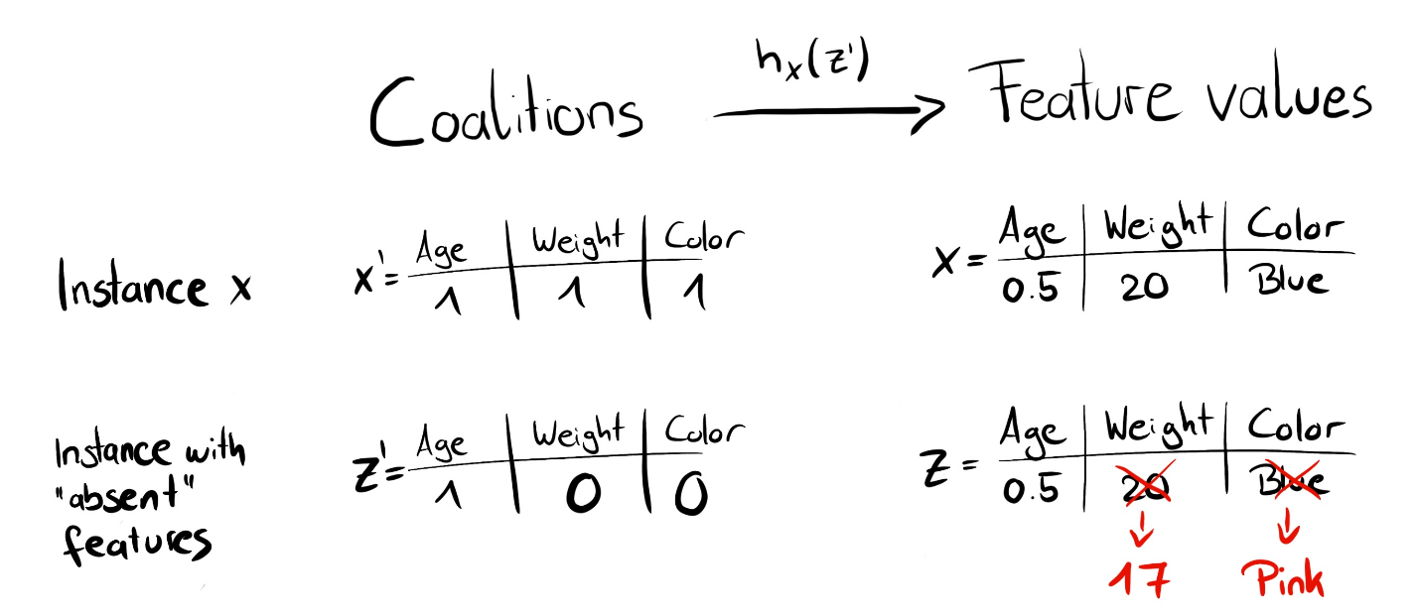

شکل 9.22: تابع یک ائتلاف را به یک نمونه معتبر نگاشت می‌کند. برای ویژگی‌های حاضر (1)، به مقادیر ویژگی x نگاشت می‌کند. برای ویژگی‌های غایب (0)، ، به مقادیر به یک نمونه داده نمونه‌گیری تصادفی نگاشت می‌کند.

برای داده‌های جدولی، با و به‌عنوان مستقل، رفتار می‌کند وروی توزیع حاشیه‌ای، تجمیع می‌کند:

نمونه‌برداری از توزیع حاشیه‌ای به معنای نادیده‌گرفتن ساختار وابستگی بین ویژگی‌های موجود و غایب است؛ بنابراین KernelSHAP از مشکلی مشابه با همه روش‌های تفسیر مبتنی بر جایگشت رنج می‌برد. این تخمین به موارد غیرمحتمل اهمیت زیادی می‌دهد. در نتیجه نتایج می‌توانند غیرقابل‌اعتماد شوند. اما نمونه‌برداری از توزیع حاشیه‌ای ضروری است. راه‌حل نمونه‌برداری از توزیع شرطی است که تابع مقدار و در نتیجه بازی را که مقادیر Shapley راه‌حل آن است تغییر می‌دهد. در نتیجه، مقادیر Shapley تفسیر متفاوتی دارند: برای مثال، یک ویژگی که ممکن است اصلاً توسط مدل استفاده نشده باشد، می‌تواند یک مقدار Shapley غیرصفر داشته باشد وقتی که از نمونه‌گیری شرطی استفاده می‌شود. برای بازی حاشیه‌ای، این مقدار ویژگی همیشه مقدار Shapley برابر با 0 می‌گیرد.

برای تصاویر، شکل زیر یک تابع نگاشت ممکن را توضیح می‌دهد:

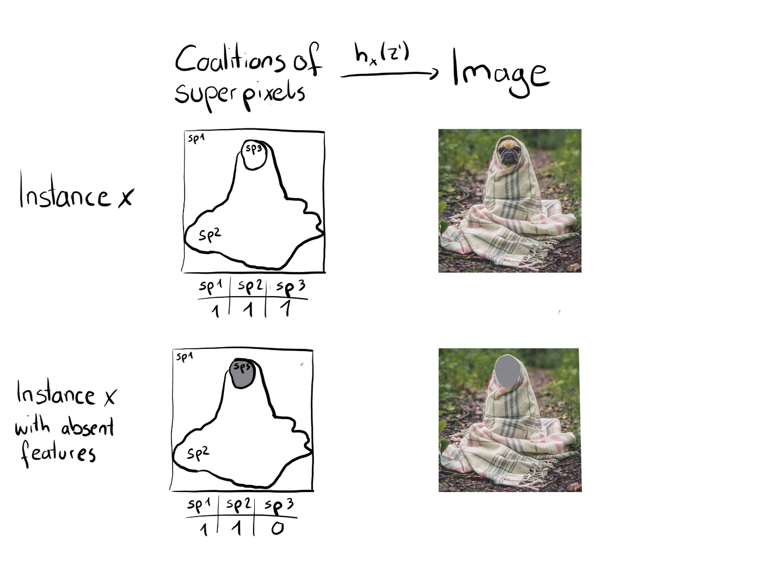

شکل 9.23: تابع ائتلاف‌های سوپرپیکسل‌ها (sp) را به تصاویر نگاشت می‌کند. سوپرپیکسل‌ها گروهی از پیکسل‌ها هستند. برای ویژگی‌های حاضر (1)، قسمت مربوطه از تصویر اصلی را برمی‌گرداند. برای ویژگی‌های غایب (0)، ناحیه مربوطه را خاکستری می‌کند. تعیین میانگین رنگ پیکسل‌های اطراف یا موارد مشابه نیز یک گزینه خواهد بود.

تفاوت بزرگ با LIME وزن نمونه‌ها در مدل رگرسیون است. LIME نمونه‌ها را باتوجه‌به نزدیک بودن آنها به نمونه اصلی وزن‌دهی می‌کند. هر چه 0 در بردار ائتلاف بیشتر باشد، وزن در LIME کوچک‌تر است. SHAP نمونه‌های نمونه‌برداری شده را باتوجه‌به وزنی که ائتلاف در تخمین مقدار Shapley به دست می‌آورد وزن می‌دهد. ائتلاف‌های کوچک (یعنی تعداد کمی 1) و ائتلاف‌های بزرگ (یعنی بسیاری از 1) بیشترین وزن را دارند. شهود پشت آن این است: ما بیشتر در مورد ویژگی‌های منفرد می‌آموزیم اگر بتوانیم اثرات آنها را به‌صورت جداگانه مطالعه کنیم. اگر یک ائتلاف از یک ویژگی واحد تشکیل شده باشد، می‌توانیم در مورد تأثیر اصلی جدا شده این ویژگی بر پیش‌بینی بیاموزیم. اگر یک ائتلاف از همه ویژگی‌ها به جز یک ویژگی تشکیل شده باشد، می‌توانیم در مورد تأثیر کلی این ویژگی (اثر اصلی به‌اضافه تعاملات ویژگی) اطلاعات کسب کنیم. اگر یک ائتلاف از نیمی از ویژگی‌ها تشکیل شده باشد، ما اطلاعات کمی‌در مورد مشارکت یک ویژگی منفرد می‌دانیم، زیرا ائتلاف‌های احتمالی زیادی با نیمی از ویژگی‌ها وجود دارد. برای دستیابی به وزن بندی مطابق با Shapley، Lundberg and Lee (2017) پیشنهاد هسته SHAP را دادند:

در اینجا، M حداکثر اندازه ائتلاف و تعداد ویژگی‌های حاضر در نمونه است. Lundberg and Lee (2017) نشان می‌دهند که رگرسیون خطی با این وزن هسته، منجر به مقادیر Shapley می‌شود. اگر از هسته SHAP با LIME در داده‌های ائتلاف استفاده کنید، LIME نیز مقادیر Shapley را تخمین می‌زند!

ما می‌توانیم در مورد نمونه‌گیری از ائتلاف‌ها کمی هوشمندتر باشیم: کوچک‌ترین و بزرگ‌ترین ائتلاف‌ها بیشترین وزن را به خود اختصاص می‌دهند. ما با استفاده از برخی از بودجه نمونه‌برداری K برای گنجاندن این ائتلاف‌های پر وزن به‌جای نمونه‌برداری کورکورانه، تخمین‌های مقدار Shapley بهتری دریافت می‌کنیم. ما با همه ائتلاف‌های ممکن با تعداد ویژگی‌های 1 و M-1 شروع می‌کنیم که در مجموع 2 برابر M ائتلاف می‌شود. وقتی بودجه باقی‌مانده کافی باشد (بودجه فعلی K - 2M است)، می‌توانیم ائتلاف‌هایی با 2 ویژگی و با M-2 ویژگی و غیره را شامل کنیم. از اندازه‌های ائتلاف باقی‌مانده، با وزن‌های مجدد تنظیم‌شده نمونه‌برداری می‌کنیم.

ما داده‌ها، هدف و وزن‌ها را داریم. همه چیزهایی که برای ساختن مدل رگرسیون خطی وزنی خود نیاز داریم:

ما مدل خطی g را با بهینه‌سازی تابع ضرر L زیر آموزش می‌دهیم:

که در آن Z داده‌های آموزشی است. این رابطه متداول مجموع خطاهای مربعی است که ما معمولاً برای مدل‌های خطی بهینه می‌کنیم. ضرایب تخمینی مدل ها، مقادیر Shapley هستند.

ازآنجایی‌که ما در یک تنظیم رگرسیون خطی هستیم، می‌توانیم از ابزارهای استاندارد برای رگرسیون نیز استفاده کنیم. برای مثال، می‌توانیم عبارت منظم‌سازی را اضافه کنیم تا مدل محدود شود. اگر یک پنالتی L1 به ضرر L اضافه کنیم، می‌توانیم توضیحات محدود ایجاد کنیم. (من خیلی مطمئن نیستم که آیا ضرایب حاصل هنوز هم به‌عنوان مقادیر Shapley معتبر هستند یا خیر.)

### **9.6.3 TreeSHAP**

Lundberg et al. (2018)، TreeSHAP را پیشنهاد دادند، گونه‌ای از SHAP برای مدل‌های یادگیری ماشین مبتنی بر درخت مانند درخت‌های تصمیم‌گیری، جنگل‌های تصادفی و درخت‌های تقویت‌شده گرادیان. TreeSHAP به‌عنوان یک جایگزین سریع و مخصوص مدل برای KernelSHAP معرفی شد، اما مشخص شد که می‌تواند توصیفات غیر شهودی را تولید کند.

TreeSHAP تابع مقدار را با استفاده از انتظار شرطی تعریف می‌کند به‌جای انتظار حاشیه‌ای. مشکل انتظار شرطی این است که ویژگی‌هایی که هیچ تأثیری بر تابع پیش‌بینی f ندارند، می‌توانند تخمین TreeSHAP متفاوت از صفر دریافت کنند که توسط Sundararajan and Najmi (2020) و Janzing et al. (2020) نشان‌داده‌شده است. تخمین غیرصفر زمانی می‌تواند اتفاق بیفتد که ویژگی با ویژگی دیگری که در واقع بر پیش‌بینی تأثیر دارد، همبستگی داشته باشد.

TreeSHAP چقدر سریع‌تر است؟ در مقایسه با KernelSHAP دقیق، پیچیدگی محاسباتی از به را کاهش می‌دهد. در اینجا T تعداد درختان، L حداکثر تعداد برگ در هر درخت و D حداکثر عمق هر درخت است.

TreeSHAP از انتظار شرطی استفاده می‌کند. برای تخمین اثرات من به شما شهودی در مورد اینکه چگونه می‌توانیم پیش‌بینی مورد انتظار را برای یک درخت واحد، یک نمونه x و زیرمجموعه ویژگی S محاسبه کنیم. اگر همه ویژگی‌ها را مشروط کنیم - اگر S مجموعه همه ویژگی‌ها باشد - پیش‌بینی گره ای که نمونه x در آن قرار می‌گیرد، پیش‌بینی مورد انتظار خواهد بود.اگر پیش‌بینی را با هیچ ویژگی شرطی نکنیم – اگر S خالی بود - از میانگین وزنی پیش‌بینی‌های تمام گره‌های پایانی استفاده می‌کنیم. اگر S شامل برخی ویژگی‌ها، اما نه همه، باشد، پیش‌بینی گره‌های غیرقابل دسترس را نادیده می‌گیریم. دست نیافتنی به این معنی است که مسیر تصمیم گیری که به این گره منتهی می‌شود با مقادیر موجود در تقابل با است. از گره‌های پایانی باقی‌مانده، پیش‌بینی‌های وزن شده را بر اساس اندازه گره (یعنی تعداد نمونه‌های آموزشی در آن گره) با میانگین‌گیری به دست می آوریم. میانگین گره‌های پایانی باقی‌مانده، وزن‌دهی شده با تعداد نمونه‌های هر گره، پیش‌بینی مورد انتظار برای x به‌شرط S است. مشکل این است که ما باید این رویه را برای هر زیر مجموعه S ممکن از مقادیر ویژگی اعمال کنیم. TreeSHAP در زمان چندجمله‌ای به‌جای نمایی محاسبه را انجام می‌دهد. ایده اصلی این است که همه زیرمجموعه‌های ممکن S را به طور همزمان به پایین درخت فشار دهید. برای هر گره تصمیم باید تعداد زیر مجموعه‌ها را پیگیری کنیم. این بستگی به زیر مجموعه‌های گره والد و ویژگی تقسیم دارد. به‌عنوان‌مثال، هنگامی‌که اولین تقسیم در یک درخت روی ویژگی x3 باشد، آنگاه تمام زیر مجموعه‌هایی که دارای ویژگی x3 هستند به یک گره (گرهی که x می‌رود) می‌روند. زیرمجموعه‌هایی که دارای ویژگی x3 نیستند با کاهش وزن به هر دو گره می‌روند. متأسفانه زیر مجموعه‌هایی با اندازه‌های مختلف وزن های متفاوتی دارند. الگوریتم باید وزن کلی زیر مجموعه‌ها را در هر گره پیگیری کند. این کار الگوریتم را پیچیده می‌کند. برای جزئیات TreeSHAP به مقاله اصلی مراجعه کنید. محاسبات را می‌توان به درختان بیشتری گسترش داد: به لطف ویژگی افزودنی مقادیر Shapley. مقادیر Shapley یک مجموعه درختی، میانگین (وزنی) مقادیر Shapley هر درخت است.

در ادامه، به توضیحات SHAP در عمل خواهیم پرداخت.

### **9.6.4 مثال‌ها**

من یک طبقه‌بندی‌کننده جنگل تصادفی را با 100 درخت آموزش دادم تا خطر ابتلا به سرطان دهانه رحم را پیش‌بینی کند. از SHAP برای توضیح پیش‌بینی‌های منفرد استفاده خواهیم کرد. می‌توانیم از روش تخمین سریع TreeSHAP به‌جای روش کندتر KernelSHAP استفاده کنیم، زیرا یک جنگل تصادفی مجموعه‌ای از درختان است. اما این مثال به‌جای تکیه بر توزیع شرطی، از توزیع حاشیه‌ای استفاده می‌کند. این روش در پکیج توضیح داده شده است، اما در مقاله اصلی نیست. تابع Python TreeSHAP با توزیع حاشیه‌ای کندتر است، اما همچنان سریع‌تر از KernelSHAP است، زیرا به‌صورت خطی با ردیف‌های داده مقیاس می‌شود.

ازآنجاکه ما در اینجا از توزیع حاشیه‌ای استفاده می‌کنیم، تفسیر همان است که در فصل مقدار Shapley گفته شد. اما با پکیج Python SHAP ترسیم متفاوتی ارائه می‌شود: می‌توانید ویژگی‌های ویژگی‌هایی مانند مقادیر Shapley را به‌عنوان «نیروها» تجسم کنید. هر مقدار ویژگی، نیرویی است که پیش‌بینی را افزایش یا کاهش می‌دهد. پیش‌بینی از پایه شروع می‌شود. خط پایه برای مقادیر Shapley میانگین همه پیش‌بینی‌ها است. در نمودار، هر مقدار Shapley یک فلش است که برای افزایش (مقدار مثبت) یا کاهش (مقدار منفی) پیش‌بینی فشار می‌آورد. این نیروها در پیش‌بینی واقعی نمونه داده، یکدیگر را متعادل می‌کنند.

شکل زیر نمودار نیروی توضیحی SHAP را برای دو زن از مجموعه‌داده سرطان دهانه رحم نشان می‌دهد:

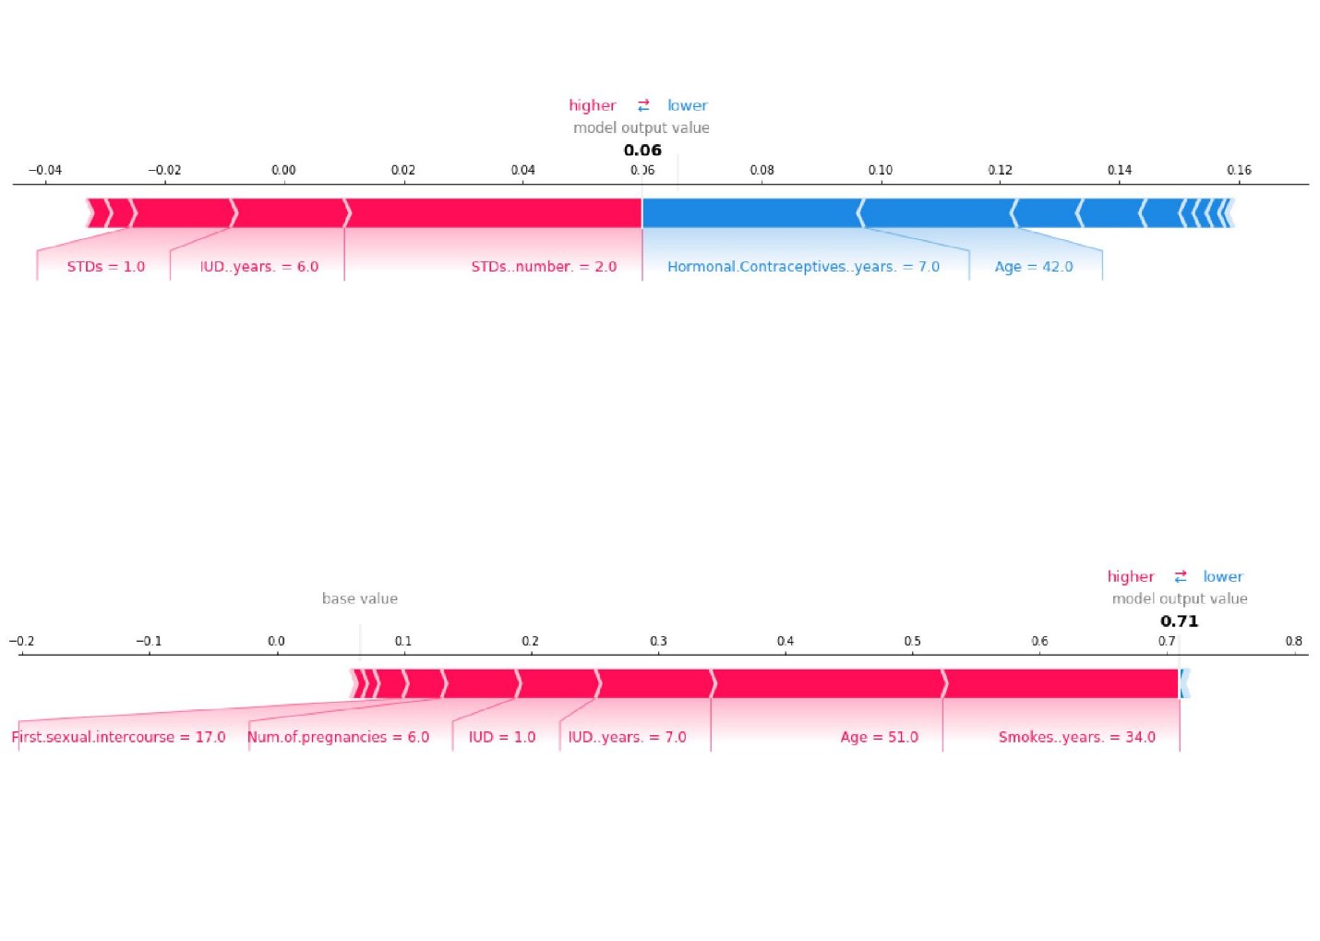شکل 9.24: مقادیر SHAP برای توضیح احتمالات پیش‌بینی شده سرطان دو فرد. خط پایه - میانگین احتمال پیش‌بینی شده – 66/0 است. اولین زن دارای پیش‌بینی خطر کم 60/0 است. اثرات افزایش خطر مانند بیماری‌های مقاربتی با کاهش اثراتی مانند سن جبران می‌شود. زن دوم دارای خطر بالای 71/0 پیش‌بینی شده است. سن 51 سالگی و سیگار کشیدن 34 سال خطر ابتلا به سرطان را افزایش می‌دهد.

اینها توضیحاتی برای پیش‌بینی‌های منفرد بود.

مقادیر Shapley را می‌توان در توضیحات کلی ترکیب کرد. اگر SHAP را برای هر نمونه اجرا کنیم، ماتریسی از مقادیر Shapley را دریافت می‌کنیم. این ماتریس دارای یک ردیف برای هر نمونه داده و یک ستون در هر ویژگی است. ما می‌توانیم کل مدل را با تجزیه‌وتحلیل مقادیر Shapley در این ماتریس تفسیر کنیم.

ما با اهمیت ویژگی SHAP شروع می‌کنیم.

### **9.6.5 اهمیت ویژگی SHAP**

ایده اهمیت ویژگی SHAP ساده است: ویژگی‌هایی با مقادیر مطلق بزرگ Shapley مهم هستند. ازآنجایی‌که ما اهمیت کلی را می‌خواهیم، میانگین مقادیر **مطلق** Shapley را برای هر ویژگی در میان داده‌ها محاسبه می‌کنیم:

در مرحله بعد، ویژگی‌ها را به‌صورت نزولی بر اساس اهمیت مرتب می‌کنیم و آنها را رسم می‌کنیم. شکل زیر اهمیت ویژگی SHAP را برای جنگل تصادفی که قبلاً برای پیش‌بینی سرطان دهانه رحم آموزش‌داده‌شده را نشان می‌دهد.

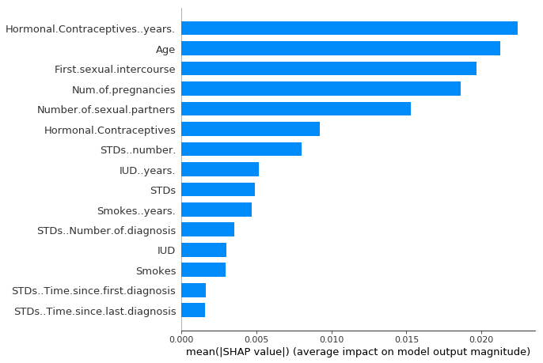

شکل 9.25: اهمیت ویژگی SHAP به‌صورت میانگین مقادیر مطلق Shapley اندازه‌گیری می‌شود. تعداد سالهای استفاده از داروهای ضد بارداری هورمونی مهم‌ترین ویژگی بود که احتمال سرطان مطلق پیش‌بینی شده را به طور متوسط 4/2 درصد (024/0 در محور x) تغییر داد.

اهمیت ویژگی SHAP جایگزینی برای اهمیت ویژگی جایگشتی است. تفاوت زیادی بین هر دو معیار اهمیت وجود دارد: اهمیت ویژگی جایگشت بر اساس کاهش عملکرد مدل است. SHAP بر اساس مقدار توصیف ویژگی است.

نمودار اهمیت ویژگی مفید است، اما حاوی اطلاعاتی فراتر از اهمیت نیست. نمودار خلاصه که در ادامه آورده شده است دارای اطلاعات مفیدتری است.

### **9.6.6 نمودار خلاصه SHAP**

طرح خلاصه اهمیت ویژگی را با اثرات ویژگی ترکیب می‌کند. هر نقطه در نمودار خلاصه یک مقدار Shapley برای یک ویژگی و یک نمونه است. موقعیت روی محور y توسط ویژگی و روی محور x با مقدار Shapley تعیین می‌شود. رنگ نشان‌دهنده ارزش ویژگی از کم به زیاد است. نقاط همپوشانی در جهت محور y جابه‌جا شده‌اند تا همه نقاط دیده شوند، بنابراین ما یک حس از توزیع مقادیر Shapley در هر ویژگی دریافت می‌کنیم. ویژگی‌ها باتوجه‌به اهمیت آنها مرتب شده‌اند.

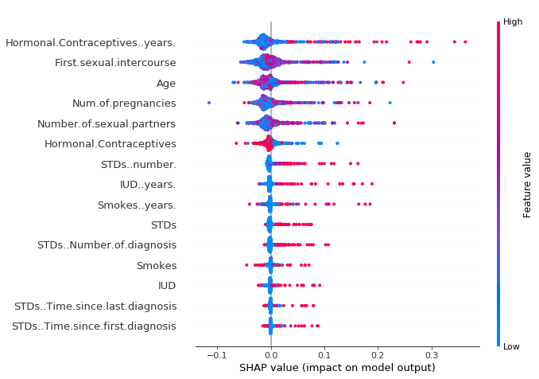

شکل 9.26: نمودار خلاصه SHAP. سال‌های کم استفاده از داروهای ضد بارداری هورمونی خطر سرطان پیش‌بینی‌شده را کاهش می‌دهد، تعداد زیاد سال‌ها این خطر را افزایش می‌دهد. یادآوری همیشگ: همه اثرات رفتار مدل را توصیف می‌کنند و لزوماً در دنیای واقعی علت نیستند.

در نمودار خلاصه، اولین نشانه‌های رابطه بین ارزش یک ویژگی و تأثیر آن بر پیش‌بینی را می‌بینیم. اما برای دیدن شکل دقیق رابطه، باید به نمودارهای وابستگی SHAP مراجعه کنیم.

### **9.6.7 نمودار وابستگی SHAP**

وابستگی ویژگی SHAP ممکن است ساده‌ترین طرح تفسیر کلی باشد: 1) یک ویژگی را انتخاب کنید. 2) برای هر نمونه داده، یک نقطه با مقدار ویژگی در محور x و مقدار Shapley مربوطه در محور y رسم کنید. 3) تمام شد.

از نظر ریاضی، نمودار حاوی این نکات است:

شکل زیر وابستگی ویژگی SHAP را برای سال‌ها به داروهای ضدبارداری هورمونی نشان می‌دهد:

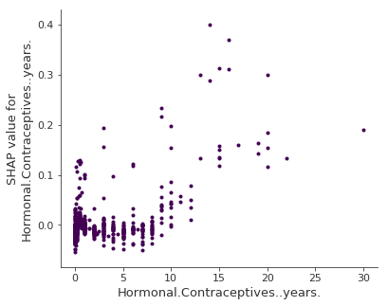

شکل 9.27: نمودار وابستگی SHAP برای سال‌ها به داروهای ضد بارداری هورمونی. در مقایسه با 0 سال، در تعداد سال کم، احتمال پیش‌بینی‌شده کاهش و در تعداد سال‌های زیاد احتمال سرطان پیش‌بینی‌شده افزایش می‌یابد.

نمودارهای وابستگی SHAP جایگزینی برای نمودارهای وابستگی جزئی و اثرات محلی انباشته هستند. درحالی‌که نمودار PDP و ALE اثرات متوسط را نشان می‌دهند، وابستگی SHAP نیز واریانس را در محور y نشان می‌دهد. به‌خصوص در صورت تعاملات، نمودار وابستگی SHAP در محور y پراکنده‌تر خواهد بود. نمودار وابستگی را می‌توان با برجسته‌کردن این تعاملات ویژگی بهبود بخشید.

### **9.6.8 مقادیر تعامل SHAP**

اثر متقابل، اثر ویژگی ترکیبی اضافی پس از محاسبه اثرات ویژگی‌های منفرد است. شاخص تعامل Shapley از تئوری بازی به‌صورت زیر تعریف می‌شود:

هنگامی که :

این فرمول اثر اصلی ویژگی‌ها را از اثرات منفرد کم می‌کند، در نتیجه اثر تعامل خالص را دریافت کنیم. مقادیر را با میانگین گیری از همه ائتلاف‌های ممکن ویژگی S محاسبه می‌کنیم، مانند محاسبه مقدار Shapley. وقتی مقادیر تعامل SHAP را برای همه ویژگی‌ها محاسبه کردیم، برای هر نمونه یک ماتریس با ابعاد M*M به دست می‌آوریم که M تعداد ویژگی‌ها است.

چگونه می‌توانیم از شاخص تعامل استفاده کنیم؟ به‌عنوان‌مثال، برای رنگ‌آمیزی خودکار نمودار وابستگی ویژگی SHAP با قوی‌ترین تعامل:

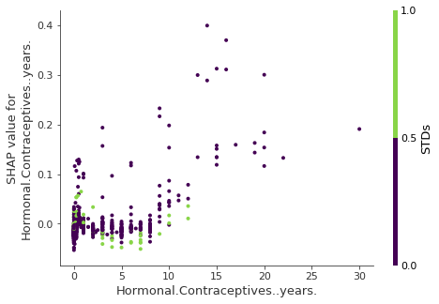

شکل 9.28: نمودار وابستگی ویژگی SHAP با تصویر تعامل. سال‌ها استفاده از داروهای ضد بارداری هورمونی با بیماری‌های مقاربتی تداخل دارد. در موارد نزدیک به صفر سال، وقوع STD خطر سرطان پیش‌بینی شده را افزایش می‌دهد. برای سال‌های بیشتر در مورد داروهای ضد بارداری، وقوع STD خطر پیش‌بینی‌شده را کاهش می‌دهد. باز هم تأکید می‌شود، این یک مدل علی نیست. اثرات ممکن است به دلیل گیج‌کننده ای باشد (مثلاً بیماری‌های مقاربتی و خطر کمتر سرطان می‌تواند با مراجعه بیشتر به پزشک همبستگی داشته باشد).

### **9.6.9 خوشه‌بندی مقادیر Shapley**

شما می‌توانید داده‌های خود را با کمک مقادیر Shapley خوشه‌بندی کنید. هدف از خوشه‌بندی یافتن گروه‌هایی از نمونه‌های مشابه است. به طور معمول، خوشه‌بندی بر اساس ویژگی‌ها صورت می‌گیرد. ویژگی‌ها اغلب در مقیاس‌های مختلف هستند. برای مثال، ارتفاع ممکن است بر حسب متر، شدت رنگ از 0 تا 100 و مقداری خروجی سنسور بین 1- و 1 اندازه‌گیری شود. مشکل در محاسبه فاصله بین نمونه‌هایی با چنین ویژگی‌های متفاوت و غیر قابل‌مقایسه است.

خوشه‌بندی SHAP با خوشه‌بندی مقادیر Shapley هر نمونه کار می‌کند. این بدان معنی است که شما نمونه‌ها را با تشابه توضیح خوشه‌بندی می‌کنید. همه مقادیر SHAP واحد یکسانی دارند - واحد فضای پیش‌بینی. شما می‌توانید از هر روش خوشه‌بندی استفاده کنید. مثال زیر از خوشه‌بندی تجمعی سلسله‌مراتبی[424] برای مرتب‌سازی نمونه‌ها استفاده می‌کند.

نمودار شامل نمودارهای نیرو زیادی است که هر کدام پیش‌بینی یک نمونه را توضیح می‌دهد. نمودارهای نیرو را به‌صورت عمودی می‌چرخانیم و باتوجه‌به شباهت خوشه‌ای آنها در کنار هم قرار می‌دهیم.

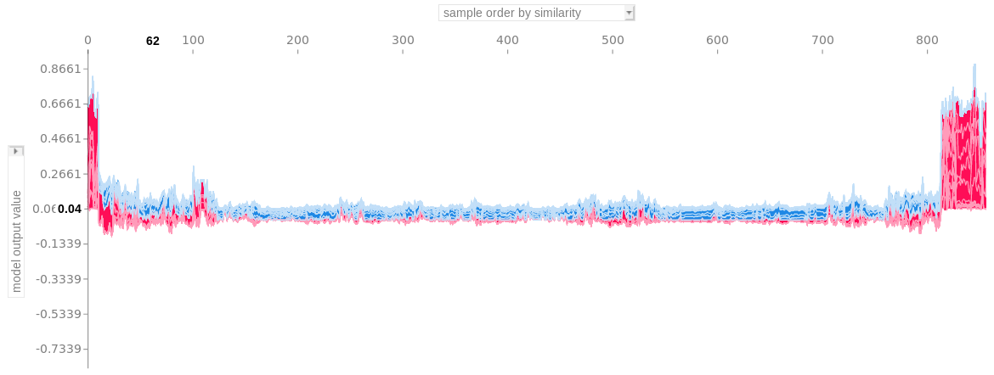

شکل 9.29: توضیحات SHAP پشته ای که بر اساس تشابه توضیح خوشه‌بندی شده‌اند. هر موقعیت در محور x نمونه‌ای از داده‌ها است. مقادیر قرمز SHAP پیش‌بینی را افزایش می‌دهد، مقادیر آبی آن را کاهش می‌دهد. یک خوشه بیرون زده است: در سمت راست گروهی با خطر سرطان پیش‌بینی شده بالا قرار دارد.

### **9.6.10 مزایا**

ازآنجایی‌که SHAP مقادیر Shapley را محاسبه می‌کند، تمام مزایای مقادیر Shapley برقرار است: SHAP یک **پایه تئوری محکم** در تئوری بازی‌ها دارد. پیش‌بینی **به طور عادلانه بین مقادیر ویژگی توزیع شده است**. ما **توضیحات مقابله‌ای** را دریافت می‌کنیم که پیش‌بینی را با پیش‌بینی میانگین مقایسه می‌کند.

**SHAP مقادیر LIME و Shapley را به هم متصل می‌کند**. این کار برای درک بهتر هر دو روش بسیار مفید است. همچنین به متحد کردن زمینه یادگیری ماشین قابل‌تفسیر کمک می‌کند.

**SHAP یک پیاده‌سازی سریع برای مدل‌های مبتنی بر درخت دارد.** من معتقدم که این کلید محبوبیت SHAP بود، زیرا بزرگ‌ترین مانع برای پذیرش مقادیر Shapley محاسبه کند است.

محاسبات سریع امکان محاسبه بسیاری از مقادیر Shapley موردنیاز برای **تفاسیر مدل کلی** را فراهم می‌کند. روش‌های تفسیر کلی شامل اهمیت ویژگی، وابستگی ویژگی، تعاملات، خوشه‌بندی و نمودارهای خلاصه است. با SHAP، تفاسیر کلی با توضیحات محلی سازگار است، زیرا مقادیر Shapley "واحد اتمی" تفاسیر جهانی هستند. اگر از LIME برای توضیحات محلی و نمودارهای وابستگی جزئی به‌اضافه اهمیت ویژگی جایگشت برای توضیحات کلی استفاده می‌کنید، شما فاقد یک پایه مشترک هستید.

### **9.6.11 معایب**

**KernelSHAP کند است.** این موضوع باعث می‌شود وقتی می‌خواهید مقادیر Shapley را برای تعداد زیادی از نمونه‌ها محاسبه کنید، استفاده از KernelSHAP غیرعملی است. همچنین تمام روش‌های کلی SHAP، مانند اهمیت ویژگی SHAP نیاز به محاسبه مقادیر Shapley برای بسیاری از نمونه‌ها دارند.

**KernelSHAP وابستگی ویژگی را نادیده می‌گیرد**. اکثر روش‌های دیگر تفسیر مبتنی بر جایگشت این مشکل را دارند. با جایگزینی مقادیر ویژگی با مقادیر نمونه‌های تصادفی، معمولاً نمونه‌برداری تصادفی از توزیع حاشیه‌ای آسان‌تر است. بااین‌حال، اگر ویژگی‌ها وابسته باشند، به‌عنوان‌مثال همبستگی داشته باشند، این کار منجر به اعمال وزن بیش از حد بر روی نقاط داده غیرمحتمل می‌شود. TreeSHAP این مشکل را با مدل‌سازی صریح پیش‌بینی مورد انتظار شرطی حل می‌کند.

**TreeSHAP می‌تواند توصیفات ویژگی‌های غیرشهودی را تولید کند.** درحالی‌که TreeSHAP مشکل برون‌یابی به نقاط داده غیرمحتمل را حل می‌کند، این کار را با تغییر تابع مقدار انجام می‌دهد و بنابراین کمی بازی را تغییر می‌دهد. TreeSHAP تابع مقدار را باتکیه‌بر پیش‌بینی مورد انتظار مشروط تغییر می‌دهد. با تغییر در تابع مقدار، ویژگی‌هایی که هیچ تأثیری بر پیش‌بینی ندارند می‌توانند یک مقدار TreeSHAP متفاوت از صفر دریافت کنند.

معایب مقادیر Shapley در مورد SHAP نیز صدق می‌کند: **مقادیر Shapley می‌توانند اشتباه تفسیر شوند** و برای محاسبه داده‌های جدید به داده‌ها نیاز است (به جز TreeSHAP).

**امکان ایجاد تفاسیر عمدی گمراه‌کننده با SHAP وجود دارد** که می‌تواند سوگیری‌ها را پنهان کند (Slack et al., 2020). اگر شما دانشمند داده‌ای هستید که توضیحات را ایجاد می‌کند، این یک مشکل واقعی نیست (اگر شما دانشمند داده شیطان صفتی باشید که می‌خواهد توضیحات گمراه‌کننده ایجاد کند، یک مزیت نیز خواهد بود). برای گیرندگان توضیح SHAP، این موضوع یک نقطه‌ضعف است: آنها نمی‌توانند در مورد صحت توضیح مطمئن باشند.

### **9.6.12 نرم‌افزار**

نویسندگان SHAP را در پکیج shap[425] نرم‌افزار Python پیاده‌سازی کردند.

کتاب تفسیر مدل‌های یادگیری ماشین با SHAP کاربرد SHAP با shapبسته را به طور عمیق پوشش می‌دهد.

این پیاده‌سازی برای مدل‌های مبتنی بر درخت در کتابخانه یادگیری ماشین Sicit-Learn[426] برای Python کار می‌کند. برای مثال‌های این فصل از پکیج shap استفاده شده است. SHAP در چارچوب‌های تقویت درخت xgboost[427] و LightGBM[428] ادغام شده است. در نرم‌افزار R، پکیج‌های shapper[429] و fastshap[430] وجود دارد. SHAP در پکیج xgboost[431] نرم‌افزار R نیز گنجانده شده است.

# **فصل 11 نگاهی به آینده یادگیری ماشین قابل تفسیر**

آینده یادگیری ماشین قابل‌تفسیر چیست؟ این بخش یک تمرین ذهنی نظری و یک حدس شخصی است که یادگیری ماشین قابل‌تفسیر چگونه توسعه خواهد یافت. من کتاب را با داستان‌های کوتاه نسبتاً بدبینانه شروع کردم و می‌خواهم با نگاهی خوش‌بینانه‌تر به پایان برسم.

من «پیش‌بینی‌های» خود را بر سه فرض استوار کرده‌ام:

1- **دیجیتال سازی**: **هر گونه اطلاعات (جالب) دیجیتالی می‌شود.** به پول نقد الکترونیکی و معاملات آنلاین فکر کنید. به کتاب‌های الکترونیکی، موسیقی و ویدئو فکر کنید. به تمام داده‌های حسی در مورد محیط، رفتار انسانی، فرآیندهای تولید صنعتی و غیره فکر کنید. محرک‌های دیجیتالی کردن همه چیز عبارت‌اند از: رایانه‌ها/حسگرها/ذخیره‌سازی‌های ارزان، تأثیرات مقیاس (برنده همه چیز را می‌گیرد)، مدل‌های تجاری جدید، زنجیره‌های ارزش مدولار، فشار هزینه و بسیاری موارد دیگر.

2-**اتوماسیون: هنگامی‌که یک وظیفه می‌تواند خودکار باشد و هزینه اتوماسیون کمتر از هزینه انجام وظیفه در طول زمان باشد، وظیفه خودکار می‌شود.** حتی قبل از معرفی کامپیوتر ما درجه خاصی از اتوماسیون را داشتیم. به‌عنوان‌مثال، ماشین بافندگی، بافندگی خودکار یا ماشین بخار با توان اسب خودکار. اما کامپیوترها و دیجیتالی شدن، اتوماسیون را به سطحی بالاتر می‌برد. صرفاً این واقعیت که می‌توانید برای حلقه‌ها برنامه‌نویسی کنید، ماکروهای اکسل بنویسید، پاسخ‌های ایمیل را خودکار کنید، و غیره، نشان می‌دهد که یک فرد چقدر می‌تواند کارهای خود را خودکار کند. ماشین‌های بلیط، خرید بلیط قطار را خودکار می‌کنند (دیگر نیازی به صندوق‌دار نیست)، ماشین‌های لباسشویی، شستشوی لباس‌ها را خودکار می‌کنند، سفارش‌های دائمی، معاملات پرداخت را خودکار می‌کنند و غیره. خودکار کردن وظایف زمان و پول را آزاد می‌کند، بنابراین انگیزه اقتصادی و شخصی زیادی برای خودکار کردن کارها وجود دارد. ما در حال حاضر در حال مشاهده اتوماسیون ترجمه زبان، رانندگی و تا حدی حتی کشف علمی‌هستیم.

3- **تشخیص اشتباه[432]: ما نمی‌توانیم یک هدف را با تمام محدودیت‌هایش کاملاً تشخیص دهیم.** به غول در بطری فکر کنید که همیشه خواسته‌های شما را به معنای واقعی کلمه می‌پذیرد: "من می‌خواهم ثروتمندترین فرد جهان باشم! " -> شما تبدیل به ثروتمندترین فرد می‌شوید، اما به‌عنوان یک عارضه جانبی، ارزی که در اختیار دارید به دلیل تورم سقوط می‌کند.

"من می‌خواهم تا آخر عمرم خوشحال باشم! " -> 5 دقیقه بعد از این که خیلی احساس خوشبختی می‌کنی، غول تو را می‌کشد.

"آرزوی صلح جهانی دارم! " -> غول همه انسان‌ها را می‌کشد.

ما اهداف را به‌اشتباه تشخیص می‌کنیم، یا به این دلیل که همه محدودیت‌ها را نمی‌دانیم یا به این دلیل که نمی‌توانیم آنها را اندازه‌گیری کنیم. بیایید به شرکت‌ها به‌عنوان نمونه‌ای از تشخیصات هدف ناقص نگاه کنیم. یک شرکت هدف ساده کسب درآمد برای سهام‌داران خود دارد. اما این تشخیصات هدف واقعی را با تمام محدودیت‌هایش که ما واقعاً برای آن تلاش می‌کنیم، نشان نمی‌دهد: به‌عنوان‌مثال، ما از شرکتی که مردم را برای کسب درآمد می‌کشد، رودخانه‌ها را مسموم می‌کند یا صرفاً پول خود را چاپ می‌کند قدردانی نمی‌کنیم. ما قوانین، مقررات، تحریم‌ها، رویه‌های انطباق، اتحادیه‌های کارگری و موارد دیگر را برای اصلاح تشخیصات هدف ناقص ابداع کرده‌ایم. نمونه دیگری که می‌توانید خودتان تجربه کنید، گیره کاغذ است، بازی ای که در آن با یک ماشین باهدف تولید هرچه بیشتر گیره کاغذ بازی می‌کنید. هشدار: اعتیادآور است. من نمی‌خواهم آن را خیلی خراب کنم، اما بیایید بگوییم که همه چیز خیلی سریع از کنترل خارج می‌شود. در یادگیری ماشین، نقص در تشخیصات هدف ناشی از انتزاع داده‌های ناقص (جمعیت‌های مغرضانه، خطاهای اندازه‌گیری، و...)، توابع ازدست‌دادن نامحدود، عدم آگاهی از محدودیت‌ها، تغییر توزیع بین داده‌های آموزشی و برنامه کاربردی و بسیاری موارد دیگر است.

دیجیتالی‌شدن اتوماسیون رانندگی است. تشخیصات هدف ناقص با اتوماسیون در تعارض است. من ادعا می‌کنم که این تعارض تا حدی با روش‌های تفسیری جبران می‌شود.

صحنه برای پیش‌بینی‌های ما آماده شده است، جام‌جم آماده است، اکنون ما نگاه می‌کنیم که زمین به کجا می‌تواند برسد

## **11.1 آینده یادگیری ماشینی**

بدون یادگیری ماشینی، هیچ یادگیری ماشینی قابل تفسیری وجود ندارد؛ بنابراین، قبل از اینکه بتوانیم در مورد تفسیرپذیری صحبت کنیم، باید حدس بزنیم که یادگیری ماشین به کجا می‌رود.

یادگیری ماشینی (یا "AI") با وعده‌ها و انتظارات زیادی همراه است. اما اجازه دهید با یک مشاهده کمتر خوش‌بینانه شروع کنیم: درحالی‌که علم ابزارهای یادگیری ماشینی فانتزی زیادی را توسعه می‌دهد، در تجربه من، ادغام آنها در فرایندها و محصولات موجود بسیار دشوار است. نه به این دلیل که امکان‌پذیر نیست، بلکه صرفاً به این دلیل که شرکت‌ها و مؤسسات به زمان نیاز دارند تا به آن برسند. در هجوم و هیاهوی فعلی هوش مصنوعی، شرکت‌ها «آزمایشگاه‌های هوش مصنوعی»، «واحدهای یادگیری ماشین» را باز می‌کنند و «دانشمندان داده»، «متخصصان یادگیری ماشین»، «مهندسین هوش مصنوعی» و غیره را استخدام می‌کنند، اما واقعیت این است که در تجربه من، نسبتاً بی‌فایده است. اغلب شرکت‌ها حتی داده‌هایی به شکل موردنیاز ندارند و دانشمندان داده ماه‌ها بیکار می‌مانند. گاهی اوقات شرکت‌ها به دلیل رسانه‌ها، انتظارات زیادی از هوش مصنوعی و علم داده دارند که دانشمندان داده هرگز نمی‌توانند آنها را برآورده کنند و اغلب هیچ‌کس نمی‌داند چگونه دانشمندان داده را در ساختارهای موجود و بسیاری از مسائل دیگر ادغام کند. این منجر به اولین پیش‌بینی من می‌شود:

**یادگیری ماشینی به‌آرامی اما پیوسته رشد خواهد کرد.**

دیجیتالی‌شدن در حال پیشرفت است و وسوسه خودکارسازی دائماً در حال افزایش است. حتی اگر مسیر پذیرش یادگیری ماشین کند و سنگلاخ باشد، یادگیری ماشین به طور مداوم از علم به فرایندهای تجاری، محصولات و کاربردهای دنیای واقعی در حال حرکت است.

من معتقدم که باید به افراد غیرمتخصص بهتر توضیح دهیم که چه نوع مسائلی را می‌توان به‌عنوان مسائل یادگیری ماشین فرموله کرد. من بسیاری از دانشمندان داده پردرآمد را می‌شناسم که به‌جای یادگیری ماشینی از محاسبات اکسل یا هوش تجاری کلاسیک را با گزارش و پرس‌وجوهای SQL استفاده می‌کنند. اما چند شرکت در حال حاضر با موفقیت از یادگیری ماشینی استفاده می‌کنند و شرکت‌های بزرگ اینترنتی در خط مقدم هستند. ما باید راه‌های بهتری برای ادغام یادگیری ماشینی در فرایندها و محصولات، آموزش افراد و توسعه ابزارهای یادگیری ماشینی که استفاده از آنها آسان باشد، پیدا کنیم. من معتقدم که استفاده از یادگیری ماشین بسیار آسان‌تر خواهد شد: ما می‌توانیم در حال حاضر ببینیم که یادگیری ماشینی دردسترس‌تر می‌شود، به‌عنوان‌مثال از طریق سرویس‌های ابری ("یادگیری ماشین به‌عنوان یک سرویس" - فقط برای استفاده از چند واژه باب روز[433]). هنگامی که یادگیری ماشین به بلوغ رسید - و این کودک نوپا اولین قدم‌های خود را برداشته است - پیش‌بینی بعدی من این است:

**یادگیری ماشینی به چیزهای زیادی دامن می‌زند.**

بر اساس اصل «هر آنچه که می‌تواند خودکار شود، خودکار خواهد شد»، نتیجه می‌گیرم که در صورت امکان، وظایف به‌عنوان مسائل پیش‌بینی فرموله می‌شوند و با یادگیری ماشین حل می‌شوند. یادگیری ماشین نوعی اتوماسیون است یا حداقل می‌تواند بخشی از آن باشد. بسیاری از وظایفی که در حال حاضر توسط انسان انجام می‌شود با یادگیری ماشینی جایگزین شده است. در اینجا چند نمونه از وظایفی وجود دارد که در آنها از یادگیری ماشین برای خودکارسازی بخش‌هایی از آن استفاده می‌شود:

* مرتب‌سازی / تصمیم‌گیری / تکمیل اسناد (به‌عنوان‌مثال در شرکت‌های بیمه، بخش حقوقی یا شرکت‌های مشاوره)
* تصمیمات مبتنی بر داده؛ مانند برنامه‌های اعتباری
* کشف مواد مخدر
* کنترل کیفیت در خطوط مونتاژ
* ماشین‌های خودران
* تشخیص بیماری‌ها
* ترجمه. برای این کتاب، من از یک سرویس ترجمه به نام (DeepL) استفاده کردم که توسط شبکه‌های عصبی عمیق پشتیبانی می‌شود تا جملات خود را با ترجمه آنها از انگلیسی به آلمانی و دوباره به انگلیسی بهبود بخشم.
* …

پیشرفت برای یادگیری ماشین نه‌تنها از طریق رایانه‌های بهتر / داده‌های بیشتر / نرم‌افزار بهتر به دست می‌آید، بلکه:

**ابزارهای تفسیرپذیری مقبولیت یادگیری ماشین را تسریع می‌کنند.**

بر اساس این فرض که هدف یک مدل یادگیری ماشینی هرگز نمی‌تواند به طور کامل تشخیص داده شود، نتیجه می‌شود که یادگیری ماشین قابل‌تفسیر برای بستن شکاف بین هدف نادرست و هدف واقعی ضروری است. در بسیاری از حوزه‌ها و بخش‌ها، تفسیرپذیری کاتالیزوری برای مقبولیت یادگیری ماشین خواهد بود. برخی تجربه‌های شخصی: بسیاری از افرادی که با آنها صحبت کرده‌ام از یادگیری ماشینی استفاده نمی‌کنند؛ زیرا نمی‌توانند مدل‌ها را برای دیگران توضیح دهند. من معتقدم که تفسیرپذیری به این موضوع می‌پردازد و یادگیری ماشینی را برای سازمان‌ها و افرادی که خواهان شفافیت هستند جذاب می‌کند. علاوه بر تشریح نادرست مشکل، بسیاری از صنایع به دلایل قانونی، به دلیل ریسک گریزی یا به‌دست‌آوردن بینش در مورد وظیفه اساسی، نیاز به تفسیر دارند. یادگیری ماشینی فرایند مدل‌سازی را خودکار می‌کند و انسان را کمی دورتر از داده‌ها و کار اصلی می‌برد: این امر خطر بروز مشکلات در طراحی آزمایشی، انتخاب توزیع آموزش، نمونه‌برداری، کدگذاری داده‌ها، مهندسی ویژگی و غیره را افزایش می‌دهد. ابزارهای تفسیری شناسایی این مشکلات را آسان‌تر می‌کند.

## **11.2 آینده تفسیرپذیری**

اجازه دهید نگاهی به آینده احتمالی تفسیرپذیری یادگیری ماشین بیندازیم.

**تمرکز بر ابزارهای تفسیرپذیری اگنوستیک مدل خواهد بود.**

تفسیرپذیری وقتی از مدل یادگیری ماشینی جدا شده باشد، خودکارسازی بسیار آسان‌تر است. مزیت تفسیرپذیری مدل - آگنوستیک در مدولار بودن آن نهفته است. ما به‌راحتی می‌توانیم مدل یادگیری ماشینی اساسی را جایگزین کنیم. به همین راحتی می‌توانیم روش تفسیر را جایگزین کنیم. به این دلایل، روش‌های مدل - آگنوستیک بسیار بهتر مقیاس خواهند شد. به همین دلیل است که من معتقدم که روش‌های مدل - آگنوستیک در درازمدت غالب‌تر خواهند شد. اما روش‌های قابل‌تفسیر ذاتی نیز جایگاهی خواهند داشت.

**یادگیری ماشینی خودکار خواهد شد و به همراه آن قابلیت تفسیر نیز خودکار خواهد شد.**

یک‌روند قابل‌مشاهده، اتوماسیون آموزش مدل است. این شامل مهندسی خودکار و انتخاب ویژگی‌ها، بهینه‌سازی خودکار هایپرپارامتر، مقایسه مدل‌های مختلف، و مجموعه‌بندی یا انباشته کردن مدل‌ها می‌شود. نتیجه بهترین مدل پیش‌بینی ممکن است. وقتی از روش‌های تفسیر مدل - آگنوستیک استفاده می‌کنیم، می‌توانیم به طور خودکار آنها را برای هر مدلی که از فرایند یادگیری ماشین خودکار پدید می‌آید اعمال کنیم. به‌نوعی، می‌توانیم این مرحله دوم را نیز خودکار کنیم: به طور خودکار اهمیت ویژگی را محاسبه کنید، وابستگی جزئی را ترسیم کنید، یک مدل جایگزین را آموزش دهید، و غیره. هیچ‌کس شما را از محاسبه خودکار تمام این تفاسیر مدل بازنمی‌دارد. تفسیر واقعی هنوز به مردم نیاز دارد. تصور کنید: شما یک مجموعه‌داده را آپلود می‌کنید، هدف پیش‌بینی را مشخص می‌کنید و با فشاردادن یک دکمه بهترین مدل پیش‌بینی آموزش داده می‌شود و برنامه تمام تفاسیر مدل را بیرون می‌دهد. در حال حاضر اولین محصولات وجود دارد و من استدلال می‌کنم که برای بسیاری از برنامه‌ها استفاده از این خدمات یادگیری ماشین خودکار کافی است. امروزه هر کسی می‌تواند بدون دانستن HTML، CSS و Javascript وب‌سایت بسازد، اما هنوز هم توسعه‌دهندگان وب زیادی در اطراف وجود دارند. به همین ترتیب، من معتقدم که همه می‌توانند مدل‌های یادگیری ماشینی را بدون اطلاع از نحوه برنامه‌نویسی آموزش دهند و همچنان به متخصصان یادگیری ماشین نیاز است.

**ما داده‌ها را تجزیه‌وتحلیل نمی‌کنیم، ما مدل‌ها را تجزیه‌وتحلیل می‌کنیم.**

خود داده‌های خام همیشه بی‌فایده هستند. (من عمداً اغراق می‌کنم. واقعیت این است که برای انجام یک تحلیل معنی‌دار به درک عمیق داده‌ها نیاز دارید.) من به داده‌ها اهمیتی نمی‌دهم. من به دانش موجود در داده‌ها اهمیت می‌دهم. یادگیری ماشینی قابل‌تفسیر راهی عالی برای استخراج دانش از داده‌ها است. شما می‌توانید مدل را به طور گسترده بررسی کنید، مدل به طور خودکار تشخیص می‌دهد که آیا و چگونه ویژگی‌ها برای پیش‌بینی مرتبط هستند (بسیاری از مدل‌ها دارای انتخاب ویژگی داخلی هستند)، مدل می‌تواند به طور خودکار نحوه نمایش روابط را تشخیص دهد، و - اگر به‌درستی آموزش داده شود - مدل نهایی تقریب بسیار خوبی از واقعیت است.

بسیاری از ابزارهای تحلیلی در حال حاضر مبتنی بر مدل‌های داده هستند (زیرا آنها بر اساس مفروضات توزیع هستند):

* آزمون‌های فرضیه ساده مانند آزمون t-student.
* آزمون‌های فرضیه با تنظیمات برای مخدوش‌کننده‌ها (معمولاً GLM)
* تجزیه‌وتحلیل واریانس (ANOVA)
* ضریب همبستگی (ضریب رگرسیون خطی استاندارد شده مربوط به ضریب همبستگی پیرسون است)
* …

آنچه در اینجا به شما می‌گویم در واقع چیز جدیدی نیست. پس چرا از تحلیل مدل‌های شفاف و مبتنی بر فرض به تحلیل مدل‌های جعبه‌سیاه بدون فرض تغییر می‌کنیم؟ زیرا ایجاد همه این مفروضات مشکل‌ساز است: آنها معمولاً اشتباه هستند (مگر اینکه معتقد باشید که اکثر جهان از توزیع گاوسی پیروی می‌کنند)، بررسی آنها دشوار است، بسیار انعطاف‌ناپذیر و خودکار کردن آنها دشوار است. در بسیاری از حوزه‌ها، مدل‌های مبتنی بر فرض معمولاً نسبت به مدل‌های یادگیری ماشین جعبه‌سیاه، عملکرد پیش‌بینی بدتری روی داده‌های تست دست‌نخورده دارند. این فقط برای مجموعه‌داده‌های بزرگ صادق است، زیرا مدل‌های قابل‌تفسیر با مفروضات خوب اغلب با مجموعه‌داده‌های کوچک بهتر از مدل‌های جعبه‌سیاه عمل می‌کنند. روش یادگیری ماشین جعبه‌سیاه برای اینکه خوب کار کند به داده‌های زیادی نیاز دارد. با دیجیتالی‌شدن همه چیز، مجموعه‌داده‌های بزرگ‌تری خواهیم داشت و بنابراین رویکرد یادگیری ماشین جذاب‌تر می‌شود. ما فرضیات نمی‌کنیم، ما واقعیت را تا حد ممکن نزدیک می‌کنیم (درحالی‌که از تطبیق بیش از حد داده‌های آموزشی اجتناب می‌کنیم). من استدلال می‌کنم که ما باید تمام ابزارهایی را که در آمار داریم برای پاسخ به سؤالات (آزمون‌های فرضیه، معیارهای همبستگی، معیارهای تعامل، ابزارهای تجسم، فواصل اطمینان، مقادیر p، فواصل پیش‌بینی، توزیع‌های احتمال) توسعه دهیم و آنها را برای مدل‌های جعبه‌سیاه بازنویسی کنیم. به‌نوعی، این در حال حاضر اتفاق می‌افتد:

* اجازه دهید یک مدل خطی کلاسیک را در نظر بگیریم: ضریب رگرسیون استاندارد شده در حال حاضر یک معیار اهمیت ویژگی است. با اندازه‌گیری اهمیت ویژگی جایگشت، ابزاری داریم که با هر مدلی کار می‌کند.
* در یک مدل خطی، ضرایب اثر یک ویژگی واحد را بر خروجی پیش‌بینی‌شده اندازه‌گیری می‌کنند. نسخه تعمیم‌یافته این طرح وابستگی جزئی است.
* تست بهتر بودن A یا B: برای این کار می‌توانیم از توابع وابستگی جزئی نیز استفاده کنیم. چیزی که ما هنوز نداریم (تا جایی که من می‌دانم) تست‌های آماری برای مدل‌های جعبه‌سیاه دلخواه است.

**دانشمندان داده، خود را خودکار می‌کنند.**

من معتقدم که دانشمندان داده در نهایت برای بسیاری از وظایف تحلیل و پیش‌بینی خود را از کار خارج خواهند کرد. برای اینکه این اتفاق بیفتد، وظایف باید به‌خوبی تعریف شده باشند و فرایندها و روال‌هایی در اطراف آنها وجود داشته باشد. امروزه، این روال‌ها و فرایندها گم شده‌اند، اما دانشمندان داده و همکاران روی آنها کار می‌کنند. همان‌طور که یادگیری ماشین به بخشی جدایی‌ناپذیر از بسیاری از صنایع و مؤسسات تبدیل می‌شود، بسیاری از وظایف به‌صورت خودکار انجام می‌شود.

**ربات‌ها و برنامه‌ها خودشان توضیح خواهند داد.**

ما به رابط‌های بصری بیشتری برای ماشین‌ها و برنامه‌هایی نیاز داریم که از یادگیری ماشینی استفاده زیادی می‌کنند. چند مثال: یک خودروی خودران که دلیل توقف ناگهانی آن را گزارش می‌دهد ("احتمال 70% عبور یک کودک از جاده"). یک برنامه پیش‌فرض اعتبار که به کارمند بانک توضیح می‌دهد که چرا درخواست اعتبار رد شده است ("متقاضی کارت‌های اعتباری زیادی دارد و در شغلی ناپایدار مشغول به کار است.") یک بازوی رباتی که توضیح می‌دهد که چرا کالا را از تسمه نقاله به سطل زباله منتقل کرده است ("محصول در پایین آن یک جنون دارد.").

**تفسیرپذیری می‌تواند تحقیقات هوش ماشینی را تقویت کند.**

می‌توانم تصور کنم که با انجام تحقیقات بیشتر در مورد اینکه چگونه برنامه‌ها و ماشین‌ها می‌توانند خودشان را توضیح دهند، می‌توانیم درک خود را از هوش بهبود بخشیم و در ایجاد ماشین‌های هوشمند بهتر شویم.

در نهایت، همه این پیش‌بینی‌ها حدس و گمان هستند و باید دید آینده واقعاً چه چیزی را به همراه خواهد داشت. نظر خود را شکل دهید و به یادگیری ادامه دهید!

# **فصل 13با استناد به این کتاب**

اگر این کتاب را برای پست وبلاگ، مقاله تحقیقاتی یا محصول خود مفید دیدید، ممنون می‌شوم اگر به این کتاب استناد کنید. شما می‌توانید کتاب را به این صورت استناد کنید:

Molnar, C. (2022). Interpretable Machine Learning:

A Guide for Making Black Box Models Explainable (2nd ed.).

christophm.github.io/interpretable-ml-book/

یا از ورودی bibtex زیر استفاده کنید:

@book{molnar2022,

title = {Interpretable Machine Learning(,

author = {Christoph Molnar(,

year = {2022(,

subtitle = {A Guide for Making Black Box Models Explainable(,

edition = {2(,

url = {https://christophm.github.io/interpretable-ml-book(

(

من همیشه کنجکاو هستم که کجا و چگونه از روش‌های تفسیر در صنعت و تحقیق استفاده می‌شود. اگر از کتاب به‌عنوان مرجع استفاده می‌کنید، خیلی خوب می‌شود اگر یک خط برای من بنویسید و بگویید برای چه. این البته اختیاری است و فقط برای ارضای کنجکاوی خودم و تحریک مبادلات جالب است. ایمیل من christoph.molnar.ai@gmail.com است.

# **فصل 14ترجمه‌ها**

به ترجمه کتاب علاقه دارید؟

این کتاب تحت مجوز Creative Commons Attribution-NonCommercial-ShareAlike 4.0 بین المللی مجوز دارد. یعنی شما مجاز به ترجمه و قرار دادن آن در اینترنت هستید. شما باید من را به‌عنوان نویسنده اصلی ذکر کنید و اجازه فروش کتاب را ندارید.

اگر علاقه‌مند به ترجمه کتاب هستید می‌توانید پیام بنویسید و ترجمه شما را اینجا لینک کنم. آدرس من christoph.molnar.ai@gmail.com است.

فهرست ترجمه‌ها

باهاسا اندونزی

ترجمه کامل توسط Hatma Suryotrisongko و Smart City & Cybersecurity Laboratory, Information Technology, ITS.

چینی:

ترجمه کامل نسخه دوم توسط Jiazhen از CSDN، یک جامعه آنلاین برنامه نویسان.

ترجمه‌های کامل توسط Mingchao Zhu. نسخه الکترونیکی و چاپی این ترجمه موجود است.

ترجمه اکثر فصول توسط CSDN.

ترجمه چند فصل. این وب سایت همچنین شامل سؤالات و پاسخ‌های کاربران مختلف است.

ژاپنی

ترجمه کامل توسط ریوجی ماسوئی و تیم HACARUS.

کره ای:

ترجمه کامل کره ای توسط TooTouch

ترجمه جزئی کره ای توسط An Subin

اسپانیایی

ترجمه کامل اسپانیایی توسط فدریکو فلیگر

ویتنامی

ترجمه کامل Giang Nguyen، Duy-Tung Nguyen، Hung-Quang Nguyen، Tri Le و Hoang Nguyen.

اگر ترجمه دیگری از کتاب یا هر فصل دیگری می‌شناسید، ممنون می‌شوم که درباره آن بشنوم و آن را در اینجا فهرست کنید. می‌توانید از طریق ایمیل با من تماس بگیرید: christoph.molnar.ai@gmail.com.

# **فصل 15 سپاسگزاری‌ها**

نوشتن این کتاب بسیار سرگرم کننده بود (و هنوز هم هست). اما کار باقیمانده هم زیاد است و از حمایتی که دریافت کردم بسیار خوشحالم.

بزرگ‌ترین تشکر من از کاترین است که سخت‌ترین کار را از نظر ساعت و تلاش داشت: او کتاب را از ابتدا تا انتها تصحیح کرد و بسیاری از اشتباهات املایی و تناقضات را کشف کرد که من هرگز آنها را پیدا نمی‌کردم. من از حمایت او بسیار سپاسگزارم.

از همه نویسندگان مهمان تشکر می‌کنم. من واقعاً متعجب شدم وقتی فهمیدم مردم علاقه‌مند به مشارکت در این کتاب هستند. و به لطف تلاش آنها، می‌توان مطالب کتاب را بهبود بخشید! Tobias Goerke و Magdalena Lang فصلی را در مورد قوانین محدوده (لنگرها) نوشتند. Fangzhou Li در بخش تشخیص مفاهیم مشارکت داشت. و Susanne Dandl فصل مربوط به مثال‌های خلاف واقع را بسیار بهبود بخشید. آخرین اما نه کم اهمیت، Verena Haunschmid بخش توضیحات LIME برای تصاویر را نوشت. همچنین می‌خواهم از همه خوانندگانی که بازخورد و مشارکتشان را مستقیماً در GitHub ارائه کردند تشکر کنم!

علاوه بر این، من می‌خواهم از همه کسانی که تصاویر را تولید کردند تشکر کنم: جلد توسط دوست من @YvonneDoinel طراحی شده است. گرافیک‌های فصل مقدار Shapely (Shapley Value) و همچنین نمونه لاک پشت در فصل نمونه‌های متخاصم توسط Heidi Seibold ایجاد شده است. Verena Haunschmid این گرافیک‌های فصل RuleFit را ایجاد کرد.

همچنین از همسر و خانواده ام که همیشه از من حمایت کردند تشکر می‌کنم. به‌خصوص همسرم مجبور بود به صحبت‌های من درباره کتاب گوش دهد. او به من کمک کرد تا تصمیمات زیادی در مورد نوشتن کتاب بگیرم.

نحوه انتشار این کتاب کمی‌غیر متعارف است. اولاً، این نه‌تنها به‌عنوان جلد شومیز و کتاب الکترونیکی، بلکه به‌عنوان یک وب سایت، کاملاً رایگان در دسترس است. نرم افزاری که من برای ایجاد این کتاب استفاده کردم، bookdown نام دارد که توسط Yihui Xie نوشته شده است. ایشان بسیاری از بسته‌های R را ایجاد کرد که ترکیب کد R و متن را آسان می‌کند. خیلی ممنون! من کتاب را به‌عنوان کتاب در دست انتشار منتشر کردم که به من کمک زیادی کرد تا بازخورد دریافت کنم و در طول مسیر از آن درآمدزایی کنم. همچنین می‌خواهم از شما خواننده عزیز تشکر کنم که این کتاب را بدون این که ناشر بزرگی داشته باشد، خواندید.

من از بودجه تحقیقاتم در مورد یادگیری ماشین قابل‌تفسیر توسط وزارت علوم و هنرهای ایالت باواریا در چارچوب مرکز دیجیتال سازی باواریا (ZD.B) و موسسه تحقیقاتی باواریا برای تحول دیجیتال (bidt) سپاسگزارم.

# **منابع**

Aamodt, A., & Plaza, E. (1994). Case-based reasoning: Foundational issues, methodological variations, and system approaches. *AI communications*, *7*(1), 39-59.

Alberto, T. C., Lochter, J. V., & Almeida, T. A. (2015). Tubespam: Comment spam filtering on youtube. 2015 IEEE 14th international conference on machine learning and applications (ICMLA),

Altmann, A., Toloşi, L., Sander, O., & Lengauer, T. (2010). Permutation importance: a corrected feature importance measure. *Bioinformatics*, *26*(10), 1340-1347.

Alvarez-Melis, D., & Jaakkola, T. S. (2018). On the robustness of interpretability methods. *arXiv preprint arXiv:1806.08049*.

Apley, D. W., & Zhu, J. (2020). Visualizing the effects of predictor variables in black box supervised learning models. *Journal of the Royal Statistical Society Series B: Statistical Methodology*, *82*(4), 1059-1086.

Borgelt, C. (2005). An Implementation of the FP-growth Algorithm. Proceedings of the 1st international workshop on open source data mining: frequent pattern mining implementations,

Breiman, L. (2001). Random forests. *Machine learning*, *45*, 5-32.

Caruana, R., Lou, Y., Gehrke, J., Koch, P., Sturm, M., & Elhadad, N. (2015). Intelligible models for healthcare: Predicting pneumonia risk and hospital 30-day readmission. Proceedings of the 21th ACM SIGKDD international conference on knowledge discovery and data mining,

Cohen, W. W. (1995). Fast effective rule induction. In *Machine learning proceedings 1995* (pp. 115-123). Elsevier.

Dandl, S., Molnar, C., Binder, M., & Bischl, B. (2020). Multi-objective counterfactual explanations. International Conference on Parallel Problem Solving from Nature,

Deb, K., Pratap, A., Agarwal, S., & Meyarivan, T. (2002). A fast and elitist multiobjective genetic algorithm: NSGA-II. *IEEE transactions on evolutionary computation*, *6*(2), 182-197.

*Definition of Algorithm.* (2017). <https://www.merriam-webster.com/dictionary/algorithm>

Doshi-Velez, F., & Kim, B. (2017). Towards a rigorous science of interpretable machine learning. *arXiv preprint arXiv:1702.08608*.

Fanaee-T, H., & Gama, J. (2014). Event labeling combining ensemble detectors and background knowledge. *Progress in Artificial Intelligence*, *2*, 113-127.

Fernandes, K., Cardoso, J. S., & Fernandes, J. (2017). Transfer learning with partial observability applied to cervical cancer screening. Pattern Recognition and Image Analysis: 8th Iberian Conference, IbPRIA 2017, Faro, Portugal, June 20-23, 2017, Proceedings 8,

Fisher, A., Rudin, C., & Dominici, F. (2019). All Models are Wrong, but Many are Useful: Learning a Variable's Importance by Studying an Entire Class of Prediction Models Simultaneously. *J. Mach. Learn. Res.*, *20*(177), 1-81.

Fokkema, M. (2017). Fitting prediction rule ensembles with R package pre. *arXiv preprint arXiv:1707.07149*.

Friedman, J. H. (2001). Greedy function approximation: a gradient boosting machine. *Annals of statistics*, 1189-1232.

Friedman, J. H., & Popescu, B. E. (2008). Predictive learning via rule ensembles.

Fürnkranz, J., Gamberger, D., & Lavrač, N. (2012). *Foundations of rule learning*. Springer Science & Business Media.

Goldstein, A., Kapelner, A., Bleich, J., & Kapelner, M. A. (2017). Package ‘ICEbox’.

Goldstein, A., Kapelner, A., Bleich, J., & Pitkin, E. (2015). Peeking inside the black box: Visualizing statistical learning with plots of individual conditional expectation. *Journal of Computational and Graphical Statistics*, *24*(1), 44-65.

Greenwell, B. M., Boehmke, B. C., & McCarthy, A. J. (2018). A simple and effective model-based variable importance measure. *arXiv preprint arXiv:1805.04755*.

Grömping, U. (2020). Model-agnostic effects plots for interpreting machine learning models. *Reports in Mathematics, Physics and Chemistry, Department II, Beuth University of Applied Sciences Berlin Report*, *1*, 2020.

Gurumoorthy, K. S., Dhurandhar, A., Cecchi, G., & Aggarwal, C. (2019). Efficient data representation by selecting prototypes with importance weights. 2019 IEEE International Conference on Data Mining (ICDM),

Hastie, T. (2009). The Elements of Statistical Learning Edited by Hastie T, Tibshirani R, Friedman J. In: Springer New York:.

Hastie, T., Tibshirani, R., Friedman, J. H., & Friedman, J. H. (2009). *The elements of statistical learning: data mining, inference, and prediction* (Vol. 2). Springer.

Heider, F., & Simmel, M. (1944). An experimental study of apparent behavior. *The American journal of psychology*, *57*(2), 243-259.

Holte, R. C. (1993). Very simple classification rules perform well on most commonly used datasets. *Machine learning*, *11*, 63-90.

Hooker, G. (2004). Discovering additive structure in black box functions. Proceedings of the tenth ACM SIGKDD international conference on Knowledge discovery and data mining,

Hooker, G. (2007). Generalized functional anova diagnostics for high-dimensional functions of dependent variables. *Journal of Computational and Graphical Statistics*, *16*(3), 709-732.

Inglis, A., Parnell, A., & Hurley, C. B. (2022). Visualizing variable importance and variable interaction effects in machine learning models. *Journal of Computational and Graphical Statistics*, *31*(3), 766-778.

Janzing, D., Minorics, L., & Blöbaum, P. (2020). Feature relevance quantification in explainable AI: A causal problem. International Conference on artificial intelligence and statistics,

Kahneman, D., & Tversky, A. (1981). *The simulation heuristic*. National Technical Information Service.

Karimi, A.-H., Barthe, G., Balle, B., & Valera, I. (2020). Model-agnostic counterfactual explanations for consequential decisions. International Conference on Artificial Intelligence and Statistics,

Kaufman, L., & Rousseeuw, P. J. (1987). Clustering by means of Medoids. Statistical data analysis based on the L1–norm and related methods, edited by Y. Dodge. In: North-Holland.

Kaufmann, E., & Kalyanakrishnan, S. (2013). Information complexity in bandit subset selection. Conference on Learning Theory,

Kim, B., Khanna, R., & Koyejo, O. O. (2016). Examples are not enough, learn to criticize! criticism for interpretability. *Advances in neural information processing systems*, *29*.

Laugel, T., Lesot, M.-J., Marsala, C., Renard, X., & Detyniecki, M. (2017). Inverse classification for comparison-based interpretability in machine learning. *arXiv preprint arXiv:1712.08443*.

Letham, B., Rudin, C., McCormick, T. H., & Madigan, D. (2015). Interpretable classifiers using rules and bayesian analysis: Building a better stroke prediction model.

Lipton, P. (1990). Contrastive explanation. *Royal Institute of Philosophy Supplements*, *27*, 247-266.

Lipton, Z. C. (2018). The mythos of model interpretability: In machine learning, the concept of interpretability is both important and slippery. *Queue*, *16*(3), 31-57.

Lundberg, S. M., Erion, G. G., & Lee, S.-I. (2018). Consistent individualized feature attribution for tree ensembles. *arXiv preprint arXiv:1802.03888*.

Lundberg, S. M., & Lee, S.-I. (2017). A unified approach to interpreting model predictions. *Advances in neural information processing systems*, *30*.

Miller, T. (2019). Explanation in artificial intelligence: Insights from the social sciences. *Artificial intelligence*, *267*, 1-38.

Mothilal, R. K., Sharma, A., & Tan, C. (2020). Explaining machine learning classifiers through diverse counterfactual explanations. Proceedings of the 2020 conference on fairness, accountability, and transparency,

Murdoch, W. J., Singh, C., Kumbier, K., Abbasi-Asl, R., & Yu, B. (2019). Definitions, methods, and applications in interpretable machine learning. *Proceedings of the National Academy of Sciences*, *116*(44), 22071-22080.

Nickerson, R. S. (1998). Confirmation bias: A ubiquitous phenomenon in many guises. *Review of general psychology*, *2*(2), 175-220.

Ribeiro, M. T., Singh, S., & Guestrin, C. (2016a). Model-agnostic interpretability of machine learning. *arXiv preprint arXiv:1606.05386*.

Ribeiro, M. T., Singh, S., & Guestrin, C. (2016b). " Why should i trust you?" Explaining the predictions of any classifier. Proceedings of the 22nd ACM SIGKDD international conference on knowledge discovery and data mining,

Ribeiro, M. T., Singh, S., & Guestrin, C. (2018). Anchors: High-precision model-agnostic explanations. Proceedings of the AAAI conference on artificial intelligence,

Robnik-Šikonja, M., & Bohanec, M. (2018). Perturbation-based explanations of prediction models. *Human and Machine Learning: Visible, Explainable, Trustworthy and Transparent*, 159-175.

Shapley, L. S. (1953). A value for n-person games. Contributions to the Theory of Games 2, 28 (1953), 307–317. In.

Slack, D., Hilgard, S., Jia, E., Singh, S., & Lakkaraju, H. (2020). Fooling lime and shap: Adversarial attacks on post hoc explanation methods. Proceedings of the AAAI/ACM Conference on AI, Ethics, and Society,

Staniak, M., & Biecek, P. (2018). Explanations of model predictions with live and breakDown packages. *arXiv preprint arXiv:1804.01955*.

Štrumbelj, E., & Kononenko, I. (2011). A general method for visualizing and explaining black-box regression models. Adaptive and Natural Computing Algorithms: 10th International Conference, ICANNGA 2011, Ljubljana, Slovenia, April 14-16, 2011, Proceedings, Part II 10,

Štrumbelj, E., & Kononenko, I. (2014). Explaining prediction models and individual predictions with feature contributions. *Knowledge and information systems*, *41*, 647-665.

Sundararajan, M., & Najmi, A. (2020). The many Shapley values for model explanation. International conference on machine learning,

Van Looveren, A., & Klaise, J. (2021). Interpretable counterfactual explanations guided by prototypes. Joint European Conference on Machine Learning and Knowledge Discovery in Databases,

Wachter, S., Mittelstadt, B., & Russell, C. (2017). Counterfactual explanations without opening the black box: Automated decisions and the GDPR. *Harv. JL & Tech.*, *31*, 841.

Wei, P., Lu, Z., & Song, J. (2015). Variable importance analysis: A comprehensive review. *Reliability Engineering & System Safety*, *142*, 399-432.

Yang, H., Rudin, C., & Seltzer, M. (2017). Scalable Bayesian rule lists. International conference on machine learning,

Zhao, Q., & Hastie, T. (2021). Causal interpretations of black-box models. *Journal of Business & Economic Statistics*, *39*(1), 272-281.

1. https://www.coursera.org/learn/machine-learning
2. Partial dependence plots
3. Feauture importance
4. supervised machine learningsupervised machine learning
5. Outcome
6. tasks
7. Clustering
8. unsupervised learning
9. reinforcement learning
10. agent
11. features
12. categorical
13. estimating
14. loss function
15. instances
16. Data collection
17. Deep neural network
18. Random forest
19. Vote
20. Ensemble
21. Opaque
22. Boosted trees
23. Algorithm
24. https://www.merriam-webster.com/dictionary/algorithm
25. Machine Learning
26. Learner
27. Machine Learning Algorithm
28. Inducer
29. Machine Learning Model
30. Predictor
31. Classofier
32. Regression model
33. Black box model
34. White box
35. Interpretable Machine Learning
36. Dataset
37. Training
38. Instance
39. Point
40. Example
41. Observation
42. Features
43. Target
44. Machine Learning Task
45. survival analysis
46. clustering
47. outlier detection
48. Prediction
49. guesses
50. Interpretability
51. Interpretable
52. Explainable
53. Explanation
54. Importance of Interpretability
55. Human curiosity and learning
56. find meaning in the world
57. goal of science
58. safety measures
59. detecting bias
60. social acceptance
61. manage social interactions
62. debugged and audited
63. Fairness
64. Privacy
65. Reliability
66. Robustness
67. Causality
68. Trust
69. manipulate the system
70. Proxy
71. correlated
72. Taxonomy of Interpretability Methods
73. Intrinsic
74. Post hoc
75. Permutation feature importance
76. Feature summary statistics
77. pairwise feature interaction strengths
78. Feature summary visualization
79. Partial dependence
80. Model internals
81. counterfactual explanations
82. flip
83. prototypes
84. Globally
85. Locally
86. Model-specific
87. Model-agnostic
88. Local
89. Global
90. Scope of Interpretability
91. Algorithm tranparency
92. high transparency
93. less transparent
94. Global, Holistic Model Interpretability
95. Global Model Interpretability on a Modular Level
96. Naive Bayes
97. Joint distribution
98. Local interpretability for a single prediction
99. Local Interpretability for a Group of Predictions
100. Evaluation of Interpretability
101. Application level evaluation (real task)
102. Human level evaluation (simple task)
103. Function level evaluation (proxy task)
104. Properties of explanations
105. K-nearset neighbor method
106. support vector machine
107. local surrogate method
108. Properties of explanation methods
109. Expressive power
110. language
111. weighted sum
112. Translucency
113. more portable
114. Portability
115. recurrent neural networks
116. Algorithm complexity
117. bottleneck
118. Properties of individual explanation
119. Accuracy
120. Fidelity
121. Local surrogate model
122. Consistency
123. Rashomon effect
124. Stability
125. Non-deteminestic
126. data sampling
127. Comprehensibility
128. Transformation
129. Certaintity
130. Degree of importance
131. Novelty
132. Representativeness
133. Human-friend explanations
134. everyday
135. Explanations are contrastive
136. Counterfactual
137. archetypes
138. Explanations are selected
139. Ensemble
140. Robust
141. Explanations are social
142. Explanations focus on the abnormal
143. Explanations are truthful
144. fidelity
145. Good explanations are consistent with prior beliefs of the explainee
146. confirmation bias
147. Monotonicity constraint
148. Good explanations are general and probable
149. Support
150. https://www.capitalbikeshare.com/
151. http://archive.ics.uci.edu/ml/datasets/Bike+Sharing+Dataset
152. https://github.com/christophM/interpretable-ml-book/blob/master/R/get-bike-sharing-dataset.R
153. https://github.com/christophM/interpretable-ml-book/blob/master/data/bike.RData
154. Demographic data
155. https://archive.ics.uci.edu/ml/datasets/Cervical+cancer+%28Risk+Factors%29
156. Mode
157. missing data imputation
158. https://github.com/christophM/interpretable-ml-book/blob/master/R/get-cervical-cancer-dataset.R
159. https://github.com/christophM/interpretable-ml-book/blob/master/data/cervical.RData
160. extensions
161. Intercept
162. Gaussian distribution
163. ordinary least squares method
164. confidence intervals
165. Linearity
166. additive
167. Regression splines
168. Normality
169. Homoscedasticity
170. Independence
171. Repeated measurements
172. Mixed effect models
173. Fixed features
174. Multicollinearity
175. Numerical
176. Binary
177. Categorical feature with multiple categories
178. Squared sum of the error
179. Squared sum of variance
180. Adjusted R-squared
181. T-statistics
182. Visual interpretation
183. Weight plot
184. not statistically significant
185. Effect plot
186. median
187. interquartile range
188. whiskers
189. Encoding
190. Treatment
191. Overspecified
192. Effect
193. Dummy
194. http://stats.idre.ucla.edu/r/library/r-library-contrast-coding-systems-for-categorical-variables/
195. http://heidiseibold.github.io/page7/
196. Spare linear model
197. least absolute shrinkage and selection operator
198. Norm
199. regularizing
200. Cross-validatio
201. Pre-processing methods
202. Unvariate selection
203. Correlation coefficient
204. Step-wise methods
205. Forward selectio
206. Backward selection
207. Unintuitive
208. Logistic regression
209. Interpolate
210. Extrapolate
211. https://stats.stackexchange.com/questions/22381/why-not-approach-classification-through-regression
212. Odds
213. multiplicative
214. Complete sepration
215. converge
216. prior probability distribution of weights
217. Multinomial regression
218. Generalized Linear Model
219. Generalized Additive Model
220. Skewness
221. Link function
222. Exponential
223. Exponent
224. Poisson distribution
225. exponential distribution
226. Identity function
227. canonical link function
228. Negative inverse
229. Domain
230. Independent and identically distributed
231. Splines
232. Square root
233. Square function
234. Exponential function
235. Overfit
236. sparseness
237. heteroscedastic
238. Prior knowledge
239. Cutoff
240. classification and regression trees
241. Gini index
242. Impure
243. Search-and-split
244. recursively
245. stop criterion
246. Tree decomposition
247. https://cran.r-project.org/web/views/MachineLearning.html
248. greedy
249. optimal
250. pruning
251. regularizing
252. antecedent
253. Decion lists
254. Decision sets
255. majority voting
256. exhaustive
257. Sequential covering
258. Bayesian Rule Lists
259. pre-mined frequent patterns
260. Training
261. Evaluation
262. Ties
263. Sequential Covering
264. separate-and-conquer
265. one-versus-all
266. beam search
267. hill-climbing
268. exhaustive search
269. best-first search
270. ordered search
271. stochastic search
272. top-down search
273. bottom-up
274. Repeated Incremental Pruning to Produce Error Reduction
275. Bayesian Rule Lists
276. indicator function
277. association rules
278. prior distributions
279. posteriori
280. likelihood
281. Dirichlet-Multinomial
282. truncated Poisson distribution
283. Markov chain Monte Carlo
284. Metropolis Hastings
285. Scalable Bayesian Rule Lists
286. non-overlapping
287. relevant
288. multiple testing problem
289. https://cran.r-project.org/web/packages/OneR/
290. https://www.eecs.yorku.ca/tdb/_doc.php/userg/sw/weka/doc/weka/classifiers/rules/package-summary.html
291. https://cran.r-project.org/web/packages/RWeka/index.html
292. https://cran.r-project.org/web/packages/sbrl/index.html
293. https://github.com/datascienceinc/Skater
294. https://github.com/Hongyuy/sbrlmod
295. https://github.com/csinva/imodels
296. http://weka.sourceforge.net/doc.dev/weka/classifiers/rules/package-summary.html
297. Rule generation
298. Gradient boosting
299. winsorize
300. https://github.com/christophM/rulefit
301. https://github.com/scikit-learn-contrib/skope-rules
302. https://github.com/csinva/imodels
303. Naive Bayes Classifier
304. Bayes’ theorem of conditional probabilities
305. Model flexibility
306. Explanation flexibility
307. Representation flexibility
308. Adversarial examples
309. flipping
310. Prototypes
311. Partial Dependence Plot
312. marginal
313. range rule
314. Accumulated Local Effect plots
315. Conditional
316. Heterogeneous
317. individual conditional expectation curves
318. Accumulated Local Effects
319. expectation
320. Kolmogorov-Smirnov
321. extrapolation
322. Pearson correlation coefficient
323. variance-explained
324. shaky
325. heterogeneity
326. https://cran.r-project.org/web/packages/ALEPlot/index.html
327. https://cran.r-project.org/web/packages/iml/index.html
328. https://github.com/blent-ai/ALEPython
329. https://docs.seldon.io/projects/alibi/en/stable/index.html
330. Friedman’s H-statistic
331. https://cran.r-project.org/web/packages/iml
332. https://github.com/christophM/iml
333. https://cran.r-project.org/web/packages/pre/index.html
334. https://github.com/gbm-developers/gbm3
335. Variable Interaction Networks
336. https://github.com/koalaverse/vip
337. Functional Decomposition
338. Cluster
339. square integrable
340. Zero Means
341. Orthogonality
342. Variance Decomposition
343. generalization
344. pseudo-orthogonality
345. model reliance
346. mean absolute error
347. nested
348. pairwise correlations
349. Gini importance
350. Approximation model
351. metamodel
352. response surface model
353. emulator
354. Prototypes
355. Criticisms
356. kernel function
357. maximum mean discrepancy
358. greedy search
359. supremum
360. nearest prototype model
361. https://github.com/BeenKim/MMD-critic
362. https://github.com/Trusted-AI/AIX360
363. Individual Conditional Expectation
364. Local interpretable model-agnostic explanations
365. local fidelity
366. proximity
367. https://github.com/thomasp85/lime
368. https://github.com/marcotcr/lime
369. exponential smoothing kernel
370. https://github.com/marcotcr/lime/tree/ce2db6f20f47c3330beb107bb17fd25840ca4606
371. https://github.com/marcotcr/lime
372. https://cran.r-project.org/web/packages/lime/index.html
373. https://cran.r-project.org/web/packages/iml/index.html
374. principal component analysis
375. manipulation
376. Counterfactual Explanations
377. Manhattan distance
378. Nondominated Sorting Genetic Algorithm
379. survival of the fittest
380. crowding distance
381. recombination
382. mutation
383. dominate
384. https://github.com/susanne-207/moc/tree/master/counterfactuals
385. https://github.com/SeldonIO/alibi
386. https://github.com/amirhk/mace
387. https://github.com/interpretml/DiCE
388. Diverse Counterfactual Explanation
389. Scoped Rules
390. Anchors
391. reinforcement learning
392. graph search algorithm
393. perturbation-based
394. coverage
395. multi-armed bandit problem
396. predicates 
397. computational overhead
398. breadth-first algorithm
399. Beam Width
400. asymptotic runtime
401. problem-independent hyperparameters
402. player
403. payout
404. coalitional game theory
405. cooperative game theory
406. gain
407. donor
408. Eficiency
409. Symmetry
410. Dummy
411. Additivity
412. Monte-Carlo sampling
413. Frankenstein’s Monster
414. EU’s “right to explanations”
415. mutual
416. https://github.com/bgreenwell/fastshap
417. https://gitlab.com/ExpandingMan/Shapley.jl
418. SHapley Additive exPlanations
419. coalition vector
420. simplified features
421. Missingness
422. https://github.com/slundberg/shap/issues/175#issuecomment-407134438
423. Consistency
424. hierarchical agglomerative clustering
425. https://github.com/slundberg/shap
426. https://scikit-learn.org/stable/
427. https://github.com/dmlc/xgboost/tree/master/python-package
428. https://github.com/microsoft/LightGBM
429. https://modeloriented.github.io/shapper/
430. https://github.com/bgreenwell/fastshap
431. https://rdrr.io/cran/xgboost/man/xgb.plot.shap.html
432. Misspecification
433. buzzwords